
15/20 FourStroke
Серийный номер 0R235168 и выше
90-899987 ноябрь 2008
Руководство по техническому обслуживанию
15/20
FourStroke

4-такт. ПЛМ
15/20 л.с.
Серийный номер 0R235168 и выше

Вниманию пользователей данного руководства
В данном руководстве предупредительные знаки и надписи "Опасно", "Осторожно" и "Внимание" (сопровождающиеся международным индексом опасности «HAZARD Symbol ») используются для привлечения внимания обслуживающего персонала к необходимости соблюдения и выполнения специальных указаний относительно конкретного вида обслуживания или операций, которые при неправильном или небрежном, халатном выполнении могут представлять опасность для жизни и здоровья людей, угрозу повреждения оборудования и ущерба имуществу и окружающей среде. СТРОГО СОБЛЮДАТЬ И ТЩАТЕЛЬНО ВЫПОЛНЯТЬ ЭТИ УКАЗАНИЯ!
Сами по себе эти предупредительные средства по ТБ не могут устранить опасность, о которой они предупреждают. Строгое соблюдение этих особых указаний при выполнении работ по техническому обслуживанию, а также подход к работе на основе «здравого смысла» являются основными мерами предосторожности и предотвращения несчастных случаев.
!!! ОПАСНО
Указывает на опасную ситуацию, которая, если не будет устранена, приведет к тяжелым травмам или смерти.

!!! ОСТОРОЖНО
Указывает на опасную ситуацию, которая, если не будет устранена, может привести к тяжелым травмам или смерти.

!!! ВНИМАНИЕ
Указывает на опасную ситуацию, которая, если не будет устранена, может привести к легким травмам или телесным повреждениям средней тяжести.

ВНИМАНИЕ
Указывает на опасную ситуацию, которая, если не будет устранена, может привести к поломке, неисправности двигателя или его основных блоков, узлов и деталей.

ВАЖНО: Определяет информацию, являющуюся существенной для успешного выполнения и завершения операции, процедуры, работы.
ПРИМЕЧАНИЕ: Указывает на информацию, которая помогает понять конкретный шаг, действие, операцию процедуры или какой-либо вид работы.
Данное руководство по техническому обслуживанию разработано и издано Отделом сервисного обслуживания компании Mercury Marine в помощь механикам дилеров и обслуживающему персоналу при выполнении работ по техобслуживанию изделий, описанных в данном руководстве. Компания оставляет за собой право внесения изменений в данное руководство без предварительного уведомления.
Авторское право © 2009 г. принадлежит компании «Mercury Marine».
Указанные в данном абзаце названия, а именно: Mercury, Mercury Marine, MerCruiser, Mercury MerCruiser, Mercury Racing, Mercury Precision Parts, Mercury Propellers, Mariner, Quicksilver, #1 On The Water, Alpha, Bravo, Bravo Two, Pro Max, OptiMax, Sport-Jet, K-Planes, MerCathode, RideGuide, SmartCraft, Zero Effort, M с логотипом Waves (волны), Mercury с логотипом Waves (волны), VesselVeiew и SmartCraft являются зарегистрированными торговыми знаками корпорации Brunswick Corporation. Защитный логотип продукции Mercury Product Protection является зарегистрированным сервисным (товарным) знаком корпорации Brunswick Corporation.
Предполагается, что персонал знаком с процедурами техобслуживания продукции и изделий морского назначения. Далее также предполагается, что этот персонал прошел обучение по рекомендованным сервисным процедурам и методикам обслуживания продукции компании Mercury Marine Power Products, включая использование как обычного механического ручного инструмента, так и специального инструмента компании Mercury Marine или рекомендованного ею инструмента других поставщиков.
Компания не может быть в курсе всех возможных существующих в отрасли процедур и методик, по которым могут выполняться работы по техобслуживанию, а также результатов их применения и/или возможных опасностей. Поэтому все, кто применяет какую-либо процедуру техобслуживания и/или какой-либо инструмент, не рекомендованные производителем, должны сначала полностью убедиться в том, что выбранная процедура и инструмент не представляют угрозы для безопасной работы людей и эксплуатации изделий и оборудования.
Вся информация, иллюстрации и технические характеристики (спецификации), содержащиеся в настоящем руководстве, основаны на самых последних данных, имеющихся в распоряжении компании на момент публикации. В соответствии с установленными правилами новые редакции руководства будут рассылаться всем дилерам, заключившим с компанией контракты на реализацию и/или техническое обслуживание описываемых здесь изделий.
Другую информацию, относящуюся к указанной и описываемой в данном руководстве продукции, см. в сервисных бюллетенях дилеров, руководствах по техобслуживанию и документах по гарантии и в руководствах по установке.

Меры предосторожности
При работе с изделием следует помнить, что в электросистеме и системе зажигания могут возникнуть опасные, ведущие к повреждениям, короткие замыкания (КЗ). Эти системы при неумелом обращении и неосторожном отношении к работе с ними также могут вызвать поражение электрическим током с тяжелыми последствиями для здоровья людей. При выполнении любых работ, где обслуживающий персонал может коснуться электрических контактов или последние могут коснуться заземления, аккумуляторные провода следует отсоединять от аккумуляторных батарей на стороне самих аккумуляторных батарей.
Всегда, когда во время обслуживания впускные или выпускные отверстия открыты и могут быть подвергнуты каким-либо внешним воздействиям, они должны закрываться заглушками и/или пробками и т.д. для защиты от случайного попадания в них посторонних предметов и веществ, которые могут в конце концов попасть в цилиндры и вызвать значительные повреждения внутренних узлов и деталей при запуске двигателя.
Очень важно обратить особое внимание на то, что при проведении любых работ по техобслуживанию весь новый крепеж, используемый для замены старого, должен иметь те же типоразмеры и удовлетворять прочностным характеристикам, что и заменяемый крепежный материал. Цифры на головках метрических болтов и на поверхностях метрических гаек указывают на их прочностные характеристики. На американских болтах для этой цели используются радиальные линии, в то время как на большинстве американских гаек маркировка прочностных характеристик отсутствует. Несоответствие или неправильный выбор крепежного материала по типоразмерам и прочностным характеристикам может привести к повреждению оборудования, его неправильной работе или даже к возможным травмам людей. Поэтому снятый при демонтаже крепежный материал следует сохранять для повторного использования и во время сборки, где это возможно, использовать его для крепления тех же узлов и деталей в тех же местах, с которых он был снят. В тех случаях, когда крепеж не пригоден для повторного использования, необходимо следить за тем, чтобы замена строго соответствовала родному крепежу.

Взаимозаменяемость частей, узлов, деталей
Использование частей, узлов и деталей, отличных от тех, которые рекомендованы для замены при сервисном обслуживании, ремонте и т.д., ведет к аннулированию гарантии на те части, узлы и детали, которые повреждены в результате указанного выше использования.
!!! ОСТОРОЖНО
Не допускать риска возникновения пожара или взрыва. Для снижения пожаро- и взрывоопасности узлы и детали электросистемы, системы зажигания и топливной системы в продукции морского назначения фирмы Mercury Marine Power Products разработаны и выполнены с учетом и в соответствии с требованиями, правилами и нормативами федеральных и международных стандартов. Использование для замены частей, узлов и деталей в электросистеме, и топливной системе, которые не удовлетворяют указанным стандартам, НИ В КОЕМ СЛУЧАЕ НЕДОПУСТИМО.
При обслуживании электросистемы, топливной системы критически важным фактором является правильность установки и затягивания крепежных элементов всех узлов и деталей.

Содержание в чистоте и уход за ПЛМ
Любое изделие морского назначения компании Mercury Marine Power Products, предназначенное для эксплуатации в водных бассейнах, - это механизм, состоящий из множества деталей и узлов станочной, механической обработки с пригнанными, полированными и притертыми поверхностями, причем допуски на них измеряются в десятитысячных долях дюйма/миллиметра. Поэтому очень важным фактором является содержание такого изделия в чистоте и тщательный уход за ним. В связи с этим следует помнить о том, что правильный уход, чистка и защита трущихся поверхностей и поверхностей деталей и узлов станочной обработки является составной частью процедуры ремонтных и профилактических работ. Это считается стандартной практикой при ремонтных работах и техобслуживании, даже если в описании самой процедуры не содержится таких специальных указаний.
При демонтаже деталей и узлов во время техобслуживания следует обязательно класть и хранить их в определенном порядке для того, чтобы во время последующей сборки обеспечить их монтаж на свои места с соблюдением установки стыкующихся поверхностей на родные места.
Работа обслуживающего персонала под подвешенным ПЛМ или на нем НЕДОПУСТИМА. ПЛМ следует закреплять на рабочих стендах, штативах или как можно скорее спускать на уровень земли.

Содержание руководства
1 - Основные сведения
A – Основные технические характеристики
B - Техническое обслуживание
C – Общие сведения
D - Установка мотора
2 - Электрическая система
A - Система зажигания
B - Система зарядки и запуска
C - Момент зажигания, синхронизация и регулировка
3 – Топливная система
А – Топливный насос
В - Карбюратор
С – Вредные выбросы
4 - Блок двигателя
A - Блок цилиндров и картер
B – Головка цилиндров
C – Масляный насос
D – Система охлаждения
5 - Средняя секция
A – Транцевый/поворотный кронштейн и кожух торсионного вала
B – Система управления углом наклона (Power Tilt)
6 - Нижний блок
A - Редуктор (передаточное число 2.15:1)
7 - Соединения, приводные тяги, штанги
A - Приводные тяги дроссельной заслонки и механизма переключения передач
B - Румпель
8 - Ручной стартер
A – Стартер с механизмом возврата пусковой веревки

Основные сведения | 1
Электрическая система | 2
Топливная система | 3
Блок двигателя | 4
Средняя секция | 5
Нижний блок | 6
Соединения, приводные тяги, штанги | 7
Ручной стартер | 8

Основные сведения
1
A

Раздел 1A - Технические характеристики

Оглавление
Основные технические характеристики модели 15/20 HP 1A-2  Технические характеристики модели 1A-2  Технические характеристики системы зажигания 1A-3  Технические характеристики системы запуска и зарядки 1A-3  Технические характеристики топливного насоса 1A-4  Технические характеристики системы охлаждения 1A-4  Технические характеристики карбюратора 1A-4  Технические характеристики поршня 1A-5  Технические характеристики масляной системы 1A-5  Технические характеристики головки цилиндров 1A-5 | Технические характеристики блока цилиндров / картера 1A-7  Технические характеристики системы управления углом наклона (Power Tilt) 1A-7  Технические характеристики редуктора 1A-7  Таблица гребных винтов 1A-8  Модель Mercury/Mariner 15 (2-цил., 4-такт.) 1A-8  Модель Mercury/Mariner 20 (2-цил., 4-такт.) 1A-8

Основные технические характеристики модели 15/20

Технические характеристики модели

Технические характеристики модели
Киловатт (лошадиных сил – л.с.) | 11.2 кВт (15 л.с.)  14.9 кВт (20 л.с.)
Масса моделей по типам:
MH | 51.5 кг (113 фунт.)
MLH | 52.8 кг (116 фунт.)
EH | 55.0 кг (121 фунт.)
ELH | 56.3 кг (124 фунт.)
ELRC | 54.0 кг (119 фунт.)
ELHPT | 60.8 кг (134 фунт.)
EXLHPT | 62.7 кг (138 фунт.)
ELPT | 51.9 кг (130 фунт.)
EXLPT | 60.6 кг (134 фунт.)
Скорость двигателя на холостом ходу | 900-1000 об/мин
Скорость двигателя на передаче | 850-950 об/мин
Рекомендуемый диапазон об/мин при полностью открытой дроссельной заслонке (WOT)
Модель 15 hp | 5000-6000 об/мин (номинальные об/мин 5500)
Модель 20 hp | 5400-6100 об/мин (номинальные об/мин 5700)
Топливо | Автомобильный, неэтилированный – минимальное октановое число 87
Тип масла
Для всех температур | 10W-30
Альтернативное масло при tº выше 4°C (40°F) | 25W-40
Система смазки | Картер («влажный»)
Объем / емкость масла | 1000 мл (34 жид. унции)
Система охлаждения | Охлаждение забортной водой
Подача топлива | Одинарный ТК-карбюратор с трубкой Вентури
Система впуска | SOHC
Размер ствола /отверстия цилиндра и ход поршня | 61 x 60 мм (2.400 x 2.362“)
Коэффициент сжатия | 9.2:1
Система запуска | Ручной / электрический
Генератор | 11.3 при 5000 об/мин
Диапазон углов наклона | 5°-70°
Высота транца
Короткий вал | 38 см (15 “)
Длинный вал | 51 см (20 “)
Удлиненный вал – размер XL | 63.5 см (25 “)

Технические характеристики системы зажигания
Технические характеристики системы зажигания при tº = 20 °C (68 °F)
Тип зажигания | Разрядно-емкостного типа (CDI)
Производитель | Kokusan
Тип свечи зажигания | NGK DCPR6E
Зазор свечи зажигания | 0.8-0.9 мм (0.031-0.035 “)
Порядок зажигания (работы цилиндров) | 1-2 (потеря искры)
Момент зажигания на холостых оборотах (950 об/мин) | 2° после ВМТ (ATDC)
Момент зажигания при полностью открытой дроссельной заслонке (WOT) (6250 об/мин) | 35° до ВМТ (BTDC)
Ограничение оборотов, управляемое блоком CD
- по превышению оборотов | 6400 об/мин
- по низкому уровню масла | 2100 об/мин
Срабатывание датчика давления масла | < 34 кПа (5 фунт./кв.дюйм.)
Сопротивление катушки зажигания | 12.6-19.0 Ом
Катушка зарядки аккумулятора | 0.4-0.6 Ом
Датчик угла поворота коленвала | 148-222 Ом
Катушка зажигания (обмотки):
Первичная | 0.29-0.39 Ом
Вторичная | 7.8-10.6 кОм

Технические характеристики системы запуска и зарядки
Технические характеристики системы запуска и зарядки
Тип генератора | Однофазный
Сопротивление зарядной катушки генератора | 0.27-0.41 Ом
Выходной ток генератора при 900 об/мин | 3.5 A
Выходной ток генератора при 5000 об/мин | 11.3 A
Стартер
Тип | Bendix –Бендикс, инерционный
Выходная мощность | 0.6 кВт при напряжении 12 В
Длина щеток | 12.5 мм (0.492 “)
Длина щеток (предельный ресурс) * | 9.5 мм (0.374 “)
Глубина подреза канавок | 0.5-0.8 мм (0.019-0.031 “)
Диаметр коллектора | 30 мм (1.181 “)
Диаметр коллектора (предельный ресурс) | 29 мм (1.141 “)
Номинальный ток предохранителя | 20 A
Тип предохранителя | Минипредохранитель
Аккумуляторная батарея (минимальные требования по пусковому току)
Выше 0 °C (32 °F) | 465А при запуске спущенного в воду двигателя (MCA) или 350А при запуске холодного двигателя (CCA)
Ниже 0 °C (32 °F) | 1000А при запуске спущенного в воду двигателя (MCA) или 775А при запуске холодного двигателя (CCA)
Управление напряжением | Регулятор напряжения шунтовый / заземляющий
* - Сервисный ресурс

Технические характеристики топливного насоса
Технические характеристики топливного насоса
Тип топливного насоса | плунжерный, диафрагменный
Принцип действия топливного насоса | механический
Давление топлива | 29 кПа (4.2 фунт./кв.дюйм.)
Вакуум | 8.4 кПа (2.5 “ ртутного столба)

Технические характеристики системы охлаждения
Технические характеристики системы охлаждения
Термостат
Температура начала открывания клапана | 60°±1.5°C(140°±3°F)
Температура полного открывания клапана | 75°±1.5°C(167°±3°F)
Высота подъема клапана | 3 мм (0.12 “)

Технические характеристики карбюратора
Технические характеристики карбюратора – Модель 15 HP
Диаметр трубки Вентури | 15 мм (0.591 “)
Диаметр отверстия под дроссельную заслонку | 30 мм (1.181 “)
Главный жиклер | №99
Диаметр отверстия главной форсунки | 1.7 мм (0.067 “)
Диаметр отверстия воздушного жиклера медленной скорости (холостого хода) | №85
Жиклер медленной скорости (холостого хода) | №46
Диаметр отверстия воздушного жиклера высокой скорости | №110
Уровень поплавка (от фланца до днища поплавка) | 5.2 мм (0.205 “)
Скорость холостого хода на нейтральном положении | 950 ± 50 об/мин
Скорость холостого хода на передаче | 900 ± 50 об/мин

Технические характеристики карбюратора – Модель 20 HP
Диаметр трубки Вентури | 23 мм (0.906 “)
Диаметр отверстия под дроссельную заслонку | 30 мм (1.181 “)
Главный жиклер | №121
Диаметр отверстия главной форсунки | 2.3 мм (0.091 “)
Диаметр отверстия воздушного жиклера медленной скорости (холостого хода) | №75
Жиклер медленной скорости (холостого хода) | №52
Диаметр отверстия воздушного жиклера высокой скорости | №155
Уровень поплавка (от фланца до днища поплавка) | 5.2 мм (0.205 “)
Скорость холостого хода на нейтральном положении | 950 ± 50 об/мин
Скорость холостого хода на передаче | 900 ± 50 об/мин

Технические характеристики поршня

Технические характеристики поршня
Стандартный диаметр юбки поршня | 60.96 мм (2.40 “)
Стандартный диаметр юбки поршня (предельный ресурс) | 60.90 мм (2.3976 “)
Зазор между поршнем и стволом цилиндра | 0.020-0.055 мм (0.0008-0.0022 “)
Диаметр поршневого пальца | 16.0 мм (0.63 “)
Диаметр поршневого пальца (предельный ресурс) | 15.97 мм (0.629 “)
Боковой зазор верхнего кольца | 0.04-0.08 мм (0.0016-0.0031 “)
Боковой зазор верхнего кольца (предельный ресурс) | 0.1 мм (0.004 “)
Боковой зазор второго кольца | 0.03-0.07 мм (0.0012-0.0028 “)
Боковой зазор второго кольца (предельный ресурс) | 0.09 мм (0.0035 “)
Боковой зазор маслосъемного кольца | 0.05-0.15 мм (0.002-0.0059 “)
Боковой зазор маслосъемного кольца (предельный ресурс) | 0.17 мм (0.0067 “)
Зазор в замке верхнего кольца | 0.15-0.30 мм (0.0059-0.0118 “)
Зазор в замке верхнего кольца (предельный ресурс) | 0.5 мм (0.02 “)
Зазор в замке второго кольца | 0.35-0.50 мм (0.0138-0.0197 “)
Зазор в замке второго кольца (предельный ресурс) | 0.7 мм (0.028 “)
Зазор в замке маслосъемного кольца | 0.2-0.7 мм (0.008-0.028 “)

Технические характеристики масляной системы
Технические характеристики масляной системы
Тип маслонасоса | Трохоидальный
Тип масла
Для всех температур | FC-W 10W-30
Альтернативное масла для tº вше 4 °C (40 °F) | FC-W 25W-40
Объем масла | 1 л (1 амер. кварт.)
Давление моторного масла при 75 °C (167 °F)
При 850 об/мин | 150 кПа (22 фунт./кв.дюйм.) или более
При 5000 об/мин | 300 кПа (44 фунт./кв.дюйм.) или более
Внутренний диаметр корпуса маслонасоса (предельный ресурс) | 40.8 мм (1.606 “)
Зазор между внешним ротором и внутренним диаметром корпуса маслонасоса (предельный ресурс) | 0.25 мм (0.010 “)
Высота внешнего ротора (предельный ресурс) | 14.96 мм (0.589 “)
Зазор между ротором и крышкой маслонасоса (предельный ресурс) | 0.11 мм (0.004 “)
Зазор между внутренним ротором и внешним ротором (предельный ресурс) | 0.16 мм (0.006 “)

Технические характеристики головки цилиндров
Технические характеристики головки цилиндров
Максимальная деформация головки цилиндров | 0.1 мм (0.004 “)
Количество клапанов | 4
Количество клапанов на цилиндр | 2
Количество распределительных кулачковых валов (распредвалов) | 1
Наружный диаметр подшипника распредвала
На стороне шкива | 17.98 мм (0.708 “)

Технические характеристики головки цилиндров
На стороне шкива (предельный ресурс) | 17.95 мм (0.707 “)
На стороне маслонасоса | 15.97 мм (0.629 “)
На стороне маслонасоса (предельный ресурс) | 15.95 мм (0.628 “)
Высота контура (выступа) кулачка
Впускного и выхлопного | 23.87 мм (0.9398 “)
Впускного и выхлопного (предельный ресурс) | 23.60 мм (0.9291 “)
Зазор клапана
Впускного | 0.13-0.17 мм (0.005-0.007 “)
Выхлопного | 0.18-0.22 мм (0.007-0.008 “)
Углы седла клапана | 30°, 45°, 60°
Длина несжатой пружины клапана | 35 мм (1.38 “)
Длина несжатой пружины клапана (предельный ресурс) | 33.5 мм (1.32 “)
Предел отклонения пружины клапана от вертикали | 1.1 мм (0.043 “)
Диаметр штока клапана
Впуск. | 5.48 мм (0.216 “)
Впуск. (предельный ресурс) | 5.46 мм (0.215 “)
Выхлоп. | 5.46 мм (0.215 “)
Выхлоп. (предельный ресурс) | 5.44 мм (0.214 “)
Биение штока клапана (макс.) | 0.016 мм (0.0006 “)
Ширина конуса клапана (впуск. и выхлоп.) | 1.0 мм (0.04 “)
Ширина конуса клапана (предельный ресурс) | 2.0 мм (0.08 “)
Толщина венца клапана | 5.0 мм (0.197 “)
Ширина седла клапана | 1.0 мм (0.04 “)
Отверстие направляющей клапана
Впуск. и выхлоп. | 5.51 мм (0.217 “)
Отверстие направляющей впуск. клапана (предельный ресурс) | 5.55 мм (0.218 “)
Отверстие направляющей выхлоп. клапана (предельный ресурс) | 5.57 мм (0.219 “)
Зазор между штоком клапана и направляющей клапана
Впуск. | 0.008-0.04 мм (0.0003-0.0016 “)
Впуск. (предельный ресурс) | 0.007 мм (0.0028 “)
Выхлоп. | 0.025-0.057 мм (0.001-0.0022 “)
Выхлоп. (предельный ресурс) | 0.1 мм (0.004 “)
Наружный диаметр вала клапанного коромысла | 12.99 мм (0.511 “)
Наружный диаметр вала клапанного коромысла (предельный ресурс) | 12.94 мм (0.509 “)
Внутренний диаметр клапанного коромысла | 13.01 мм (0.512 “)
Внутренний диаметр клапанного коромысла (предельный ресурс) | 13.05 мм (0.514 “)
Зазор между клапанным коромыслом и валом | 0.006-0.035 мм (0.0003-0.0014 “)
Внутренний диаметр верхнего подшипника распредвала головки цилиндров | 18.01-18.025 мм (0.709-0.710 “)
Внутренний диаметр подшипника распредвала маслонасоса | 18.01-18.025 мм (0.709-0.710 “)
Цвет уплотнения / сальника штока клапана
Впускного | Черный
Выхлопного | Зеленый

Технические характеристики блока цилиндров / картера
Технические характеристики блока цилиндров / картера
Количество цилиндров | 2
Рабочий объем двигателя | 351 см³ (21.4 куб.дюйм.)
Диаметр, стандартный | 61.0 мм (2.4016 “)
Диаметр, стандартный (предельный ресурс) | 61.06 мм (2.4039 “)
Макс. конусность отверстия цилиндра (предельный ресурс) | 0.08 мм (0.0032 “)
Макс. некруглость отверстия цилиндра (предельный ресурс) | 0.06 мм (0.0023 “)
Шейка коренного подшипника коленвала | 35.99 мм (1.4169 “)
Шейка коренного подшипника коленвала (предельный ресурс) | 35.97 мм (1.4161 “) или менее
Шатунная шейка коленвала | 29.98 мм (1.1803 “)
Шатунная шейка коленвала (предельный ресурс) | 29.95 мм (1.179 “) или менее
Осевой люфт коленвала | 0.05-0.15 мм (0.002-0.006 “)
Биение коленвала | Менее, чем 0.05 мм (0.002 “)
Биение коленвала (предельный ресурс) | 0.05 мм (0.002 “) или более
Масляный зазор коренного подшипника коленвала | 0.012-0.044 мм (0.0005-0.0017 “)
Масляный зазор коренного подшипника коленвала (предельный ресурс) | 0.06 мм (0.002 “) или более
Масляный зазор подшипника шатунной шейки коленвала | 0.010-0.036 мм (0.0004-0.0014 “)
Масляный зазор подшипника шатунной шейки / шатуна коленвала (предельный ресурс) | 0.060 мм (0.002 “) или более
Диаметр отверстия поршневого пальца шатуна | 16.01-16.04 мм (0.630-0.631 “)
Диаметр отверстия поршневого пальца шатуна (предельный ресурс) | 16.04 мм (0.631 “) или более
Диаметр шатунной шейки коленвала | 29.995-30.021 мм (1.1809-1.1819 “)
Диаметр шатунной шейки коленвала (предельный ресурс) | 30.023 мм (1.182 “) или более
Боковой зазор шатуна | 0.1-0.25 мм (0.004-0.01 “)
Боковой зазор шатуна (предельный ресурс) | 0.6 мм (0.0236 “)

Технические характеристики системы управления углом наклона (Power Tilt)
Технические характеристики системы управления
углом наклона (Power Tilt)
Рабочая жидкость системы | Гидравлическая жидкость для системы управления углом наклона и системы рулевого управления (Power Trim and Steering Fluid) или жидкость для автоматической трансмиссии [(Automatic Transmission Fluid (ATF) (тип Dexron III)]
Электромотор – Макс. потребляемый ток | 45 A или менее

Технические характеристики редуктора

Технические характеристики редуктора
Передаточное число | 2.15:1
Объем редуктора | 370 мл (12.5 жид. унц.)
Тип масла | Шестеренное масло –  Premium Gear Lubricant или GL5 SAE 80-90 (масса)
Количество зубьев ведущей шестерни | 13
Высота посадки ведущей шестерни | Плавающая
Муфта сцепления | Зубчатая (передний ход – нейтральное - задний ход)
Количество зубьев шестерни переднего, заднего хода | 28
Люфт шестерни переднего хода | 0.05-0.20 мм (0.002-0.008 “)
Давление воды в режиме холостого хода | 21 кПа (3 фунт./кв.дюйм.)
Давление воды при полностью открытой дроссельной заслонке (WOT) | 83 кПа (12 фунт./кв.дюйм.)

Таблица гребных винтов

Модель Mercury/Mariner 15 (2-цил., 4-такт.)
- Обороты при полностью открытой дроссельной заслонке: 5000 - 6000
- Рекомендуемая высота транца: 38.1 см (15 “) 50.8 см (20 “) 63.5 см (25 “)
- Передаточное число: 2.15:1
- Правостороннее вращение (RH)
Диаметр | Шаг | Кол-во лопастей | Материал | Общий вес лодки (прибл.) | Длина лодки (прибл.) | Диапазон скоростей | Артикул гребного винта
9-1/4 | 11-1/2 | 3 | Алюминий | до 408 кг (900 фунт) | 4.9 м (16 фут.) | 29-44 км/ч (18-27 миль/час) | 48-897754A10
9-1/4 | 10 | 3 | Алюминий | 318-499 кг (700-1100 фунт.) | 4.0-4.9 м (13-16 фут.) | 23-37 км/ч (14-23 миль/час) | 48-897752A10
9-1/4 | 9 | 3 | Алюминий | 408-635 кг (900-1400 фунт.) | 4.3-5.2 м (14-17 фут.) | 16-31 км/ч (10-19 миль/час) | 48-897750A10
9-1/2 | 8 | 3 | Алюминий | 499-816 кг (1100-1800 фунт.) | 4.6-5.5 м (15-18 фут.) | 8-23 км/ч (5-14 миль/час) | 48-897748A10
10 | 7 | 4 | Алюминий | 499-816 кг (1100-1800 фунт.) | более 4.6 м (15 фут.) | 8-23 км/ч (5-14 миль/час) | 48-812950A10

Модель Mercury/Mariner 20 (2-цил., 4-такт.)
- Обороты при полностью открытой дроссельной заслонке: 5000-6000
- Рекомендуемая высота транца: 38.1 см (15 “) 50.8 см (20 “) 63.5 см (25 “)
- Передаточное число: 2.15:1
- Правостороннее вращение (RH)
Диаметр | Шаг | Кол-во лопастей | Материал | Общий вес лодки (прибл.) | Длина лодки (прибл.) | Диапазон скоростей | Артикул гребного винта
9-1/4 | 11-1/2 | 3 | Алюминий | до 544 кг (1200 фунт.) | 4.9 м (16 фут.) | 24-42 км/ч (15-26 миль/час) | 48-897754A10
9-1/4 | 10 | 3 | Алюминий | 454-680 кг (1000-1500 фунт.) | 4.3-5.2 м (14-17 фут.) | 16-34 км/ч (10-21 миль/час) | 48-897752A10
9-1/4 | 9 | 3 | Алюминий | 544-862 кг (1200-1900 фунт.) | 4.6-5.2 м (15-17 фут.) | 8-26 км/ч (5-16 миль/час) | 48-897750A10
9-1/2 | 8 | 3 | Алюминий | 680-1089 кг (1500-2400 фунт.) | 4.9-5.8 м (16-19 фут.) | 2-18 км/ч (1-11 миль/час) | 48-897748A10
10 | 7 | 4 | Алюминий | 680-1089 кг (1500-2400 фунт.) | 4.9-5.8 м (16-19 фут.) | 2-18 км/ч (1-11 миль/час) | 48-812950A10

Основные сведения

Раздел 1B – Техническое обслуживание
1
B

Оглавление
Регламент осмотра, проверки и техобслуживания 1B-2  Перед каждым выходом в бассейн 1B-2  После каждого выхода в бассейн 1B-2  Через каждые 100 часов или один  раз в год в зависимости от того,  что наступит раньше 1B-2  Через каждые 300 часов работы или каждые три года 1B-3  Перед постановкой на хранение 1B-3  Промывка системы охлаждения 1B-3  Топливная система 1B-4  Осмотр и проверка топливопровода 1B-4  Фильтр топливопровода 1B-5  Антикоррозионный анод 1B-5  Модели с системой управления углом наклона (Power Tilt) 1B-5  Модели с ручным управлением углом наклона 1B-6  Осмотр, проверка аккумуляторной батареи 1B-6  Замена предохранителя - Модели с электрическим запуском 1B-6  Осмотр, проверка, замена свечей зажигания 1B-7  Осмотр, проверка приводного зубчатого ремня 1B-8  Точки смазки 1B-8 | Масло и смазка редуктора 1B-10  Дренаж редуктора 1B-10  Объем масла редуктора 1B-11  Рекомендуемое масло для редуктора 1B-11  Проверка уровня масла и заправка редуктора 1B-11  Замена моторного масла 1B-11  Объем моторного масла двигателя 1B-11  Процедура замены масла 1B-12  Замена масляного фильтра 1B-12  Заправка маслом 1B-13  Подготовка к постановке на хранение 1B-13  Защита внешних узлов ПЛМ 1B-14  Защита внутренних узлов двигателя 1B-14  Редуктор 1B-14  Положение ПЛМ при хранении 1B-14  Хранение аккумуляторной батареи 1B-15

Масла, смазки, герметики, клеящие средства
Тюбик № | Наименование | Точка смазки | Артикул
 | Специальная смазка - Special Lubricant 101 | Поворотный кронштейн, винты транцевого кронштейна, труба механизма наклона, вал гребного винта, тавотница троса рулевого управления | 92-802865Q02
 | Антикоррозийная смазка - Anti-Corrosion Grease | Вал гребного винта | 92-802867Q 1
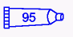 | Смазка с тефлоновой присадкой - 2-4-C with Teflon | Поворотный кронштейн, винты транцевого кронштейна, труба механизма наклона, тросы дроссельной заслонки/переключения передач, тавотница троса рулевого управления | 92-802859A 1
 | Смазка с тефлоновой присадкой - 2-4-C with Teflon | Вал гребного винта | 92-802859A 1
 | Защитная противокоррозионная смазка - Corrosion Guard | Наружные металлические поверхности (кроме анодов антикоррозийной защиты) | 92-802878 55

Специальный инструмент
Промывочное приспособление –  Flushing Device | 91-44357Q2
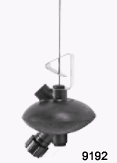 | Подсоединяется к водозаборникам; обеспечивает соединение для подачи пресной воды при промывке системы охлаждения или во время работы двигателя.

Регламент осмотра, проверки и техобслуживания

Перед каждым выходом в бассейн
- Проверить уровень масла в двигателе.
- Проверить правильность работы аварийного выключателя останова типа стропка (должен глушить двигатель).
- Провести визуальный контроль топливной системы на повреждения, неисправности или утечки. Проверить ПЛМ на плотность и надежность крепления к транцу.
- Проверить систему рулевого управления на заедание или ослабление крепления узлов и деталей.
- Модели с дистанционным управлением - Осмотреть и проверить крепежные элементы приводных штанг рулевого управления на надежность крепления.
- Проверить лопасти гребного винта на повреждения.

После каждого выхода в бассейн
- Промыть систему охлаждения ПЛМ после работы в морской или загрязненной воде. См. главу Промывка системы охлаждения.
- Если ПЛМ работал в морской воде, смыть все отложения солей и промыть выхлопное выходное отверстие гребного винта и редуктора пресной водой.

Через каждые 100 часов или один раз в год в зависимости от того, что наступит раньше
- Смазать ПЛМ во всех точках смазки. Смазывать чаще при эксплуатации в морской воде. См. главу Точки смазки.
- Заменить масло в двигателе. Масло необходимо заменять чаще при работе двигателя в неблагоприятных условиях, например, при длительной эксплуатации на траловой скорости. См. главу Замена моторного масла.
- Заменить свечи зажигания после первых 100 часов работы или через год. После этого проверять свечи через каждые 300 часов работы или один раз в год. Заменять свечи по необходимости. См. главу Осмотр, проверка, замена свечей зажигания.
- Осмотреть и проверить термостат на коррозию и поломку пружины. Проверить и убедиться в том, что термостат полностью закрывается при комнатной температуре.
- Проверить фильтр топливопровода на загрязнение. См. главу Топливная система.
- Проверить антикоррозионный анод. Проверять чаще при эксплуатации в морской воде. См. главу Антикоррозионный анод.
- Проверить и отрегулировать зазоры клапанов после первых 100 часов работы. После этого проверять и регулировать зазоры клапанов через каждые 300 часов работы.
- Слить и заменить масло редуктора. См. главу Масло и смазка редуктора.
- Смазать шлицы торсионного вала.
- Модели с дистанционным управлением – Проверить регулировку управляющих тросов.
- Осмотреть и проверить приводной зубчатый ремень. См. главу Осмотр, проверка приводного зубчатого ремня.
- Проверить плотность и надежность затягивания болтов, гаек и других крепежных элементов.

Через каждые 300 часов или каждые три года
- Заменить лопастное колесо водяной помпы (если наблюдается перегрев или пониженное давление воды, замену производить чаще).
- Осмотреть и проверить свечи зажигания.
- Проверить и отрегулировать зазоры клапанов.

Перед постановкой на хранение
- См. Процедуру подготовки к постановке на хранение.

Промывка системы охлаждения
После каждого выхода в морской бассейн или любой другой бассейн с загрязненной или грязной водой промыть внутренние каналы системы охлаждения ПЛМ пресной водой. Это позволит предотвратить образование отложений и не допустить забивания внутренних каналов системы охлаждения ПЛМ.
Использовать промывочное приспособление «Mercury Precision» или «Quicksilver Accessory Flushing Attachment) или аналогичное.
ВАЖНО: Для того, чтобы открылся термостат и вода циркулировала через водяные каналы охлаждения, двигатель во время промывки должен работать.
!!! ОСТОРОЖНО
Вращающийся гребной винт может привести к тяжелым телесным повреждениям или смерти. Ни в коем случае не допускать работы поднятой из воды лодки с установленным гребным винтом. Перед установкой или демонтажем гребного винта для того, чтобы не допустить случайного запуска двигателя, переключить поворотно-откидную колонку в нейтральное положение и привести в сцепление выключатель аварийного останова типа стропка. Вставить деревянный брус между лопастью гребного винта и противокавитационной плитой.

1. Снять гребной винт (см. главу «Замена гребного винта»). Установить промывочное приспособление так, чтобы резиновые груши плотно обжимали впускное отверстие подачи охлаждающей воды.
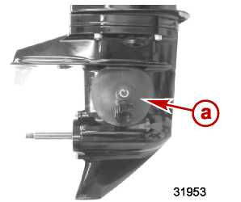
a – Промывочное приспособление

Промывочное приспособление –  Flushing Device | 91-44357Q2
2. Подсоединить шланг подачи воды от источника к промывочному приспособлению. Открыть кран источника подачи воды и отрегулировать напор воды так, чтобы она выливалась вокруг резиновых присосок. Это необходимо для того, чтобы убедиться в том, что в систему охлаждения двигателя подается достаточное количество воды.
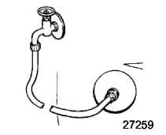
3. Запустить двигатель и прогнать на оборотах холостого хода при механизме передачи в нейтральном положении.
ВАЖНО: При промывке не допускать работы двигателя выше оборотов холостого хода.
4. Отрегулировать напор воды (при необходимости) так, чтобы ее избыток продолжал вытекать вокруг присосок промывочного приспособления. Это необходимо для того, чтобы убедиться в том, что в систему охлаждения двигателя подается достаточное количество воды.
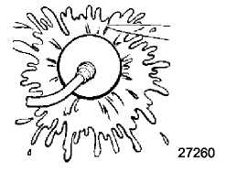
5. Проверить равномерность потока воды из контрольного отверстия водяного насоса. Продолжать промывку ПЛМ в течение 3-5 минут, все время внимательно контролируя и осторожно регулируя подачу воды.
6. Остановить двигатель, закрыть кран подачи воды от источника и снять промывочное приспособление. Установить на место гребной винт.

Топливная система
!!! ОСТОРОЖНО
Топливо является легковоспламеняющимся и взрывоопасным веществом. Убедиться в том, что замок зажигания установлен в положение ВЫКЛ. (OFF) и выключатель аварийного останова типа стропка установлен в такое положение, которое исключает случайный, самопроизвольный запуск двигателя. В зоне проведения ремонтно-сервисных работ НИ В КОЕМ СЛУЧАЕ НЕ допускать курения или присутствия источников открытого пламени и искрообразования. Обеспечить и поддерживать хорошую вентиляцию в зоне работ и не допускать длительного пребывания людей в зоне с топливными испарениями. Перед запуском двигателя всегда проверять систему на утечки и немедленно насухо вытирать любые разливы топлива.

Перед обслуживанием любой части топливной системы заглушить двигатель и отсоединить аккумуляторную батарею. Полностью слить топливо из топливной системы. Для сбора и хранения сливаемого топлива использовать только установленные правилами ТБ емкости, сборники для ГСМ и т.п. средства. Немедленно вытереть досуха все разлитое топливо. Материал, используемый для сбора топливных разливов, должен утилизироваться в емкости установленного и утвержденного образца. Любые работы по обслуживанию топливной системы производить только в хорошо вентилируемом помещении / участке. После завершения работ по обслуживанию осмотреть и проверить систему на признаки утечки горючего.

Осмотр, проверка топливопровода
Осмотреть и проверить топливопровод и грушу подкачки на трещины, вздутие, утечки, затвердевание или другие признаки ухудшения состояния и повреждений. При обнаружении любого из указанных выше признаков топливную линию или грушу подкачки необходимо заменить.

Фильтр топливопровода
Проверить фильтр топливопровода. Если кажется, что фильтр загрязнен, забит, снять его и заменить.
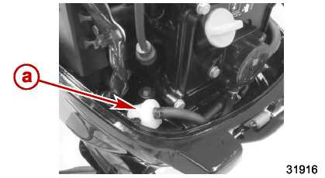
a – Топливный фильтр
ВАЖНО: Осмотреть и проверить соединения топливного фильтра на утечки. Для этого сжимать грушу подкачки топлива до тех пор, пока она не станет твердой, нагнетая топливо в фильтр.

Антикоррозионный анод
На ПЛМ установлены антикоррозийные аноды в трех разных места. Анод позволяет защитить ПЛМ от контактной электрохимической коррозии за счет процесса медленного разъедания и отдачи собственного металла анода, а не металла ПЛМ.
Анод требует периодической проверки, особенно при эксплуатации в морской воде, которая выступает катализатором процесса разъедания (эрозии). Для поддержания антикоррозийной защиты необходимо всегда своевременно заменять анод на новый, не допуская его полного разъедания. Анод ни в коем случае не закрашивать и не наносить на него никакого защитного покрытия, т.к. это снижает эффективность его действия.

Модели с системой управления углом наклона (Power Tilt)
Одним анодом является триммер. Другой анод установлен на поворотном кронштейне. Кроме того, два анода расположены на транцевых кронштейнах.
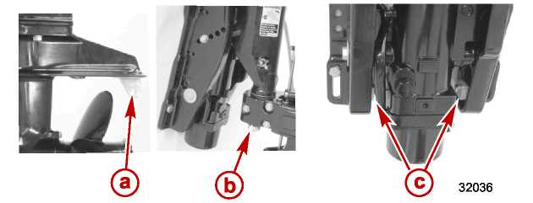
Модели с системой Power Tilt
a - Триммер
b – Анод на поворотном кронштейне
c – Анод на транцевом кронштейне

Модели с ручным управлением углом наклона
Одним анодом является триммер. Другой анод установлен на поворотном кронштейне. Кроме того, еще один анода расположен на транцевых кронштейнах.

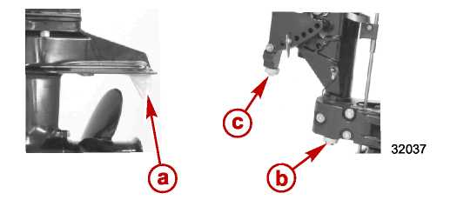
Модели с ручным управлением углом наклона
a - Триммер
b – Анод на поворотном кронштейне
c – Анод на транцевом кронштейне

Осмотр, проверка аккумуляторной батареи
Для обеспечения полной емкости аккумуляторной батареи и правильного запуска двигателя периодически проверять аккумуляторную батарею в установленные сроки.
ВАЖНО: Прочитать и ознакомиться с инструкциями по технике безопасности и техническому обслуживанию, которые прилагаются к аккумуляторной батарее.
1. Перед обслуживанием аккумуляторной батареи заглушить двигатель.
2. Проверить надежность крепления аккумуляторной батареи к лодке (она должна быть закреплена неподвижно).
3. Клеммы от проводов на аккумуляторной батарее должны быть чистыми, плотно затянуты и правильно подключены. Положительный провод к положительной клемме, а отрицательный провод к отрицательной клемме.
4. Проверить и убедиться, что аккумуляторная батарея оборудована нетокопроводящим щитком, исключающим случайное короткое замыкание (КЗ) между клеммами батареи.

Замена предохранителя - Модели с электрозапуском
ВАЖНО: Всегда иметь на борту запасные 20-амперные предохранители.

В цепь регулятора напряжения и цепь запуска модели с электрозапуском включен 20-амперный предохранитель для защиты от перегрузки. Если предохранитель перегорел, найти и устранить причину перегрузки. Если причина не установлена и не устранена, предохранитель опять перегорит.
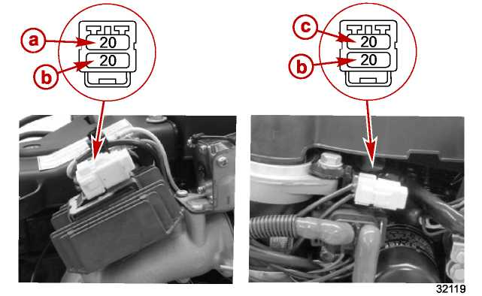
a – Цепь регулятора напряжения – 20-амперный предохранитель
b – Запасной предохранитель
c – Цепь модели с электрическим запуском – 20-амперный предохранитель
Открыть патрон предохранителя и проверить ленточку серебряного цвета внутри предохранителя. Если ленточка разорвана, заменить предохранитель. Заменить предохранитель на новый с идентичными номинальными параметрами по напряжению и току.

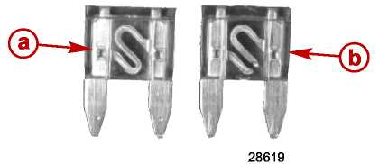
Определение перегоревшего предохранителя
a - Предохранитель целый
b - Предохранитель перегорел

Осмотр, проверка, замена свечей зажигания
!!! ОСТОРОЖНО
Не допускать травматизма или смерти, вызванных пожаром или взрывом в результате повреждения колпачков свечей зажигания. Поврежденные колпачки свечей зажигания могут привести к пропусканию искры. Искры могут воспламенить топливные пары под обтекателем двигателя. Во избежание повреждения колпачков на проводах свечей зажигания при снятии колпачков со свечей НИ В КОЕМ СЛУЧАЕ НЕ применять металлический инструмент или острые предметы.

1. Снять колпачки свечей зажигания, слегка проворачивая за резиновые колпачки и стягивая их со свечей.
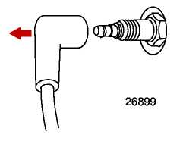
2. Вывернуть свечи для проверки и чистки. Если электрод свечи изношен или изолятор свечи утратил гладкость, потрескался, сломался, имеет вздутия или загрязнен, свечу заменить.

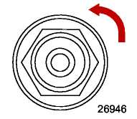
3. Установить и отрегулировать зазор свечи зажигания в соответствии со значениями в технических характеристиках.
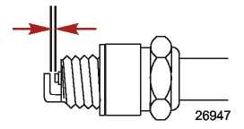
Свеча зажигания
Зазор свечи зажигания | 0.9 мм (0.035 “)
4. Перед установкой свечей на место очистить их посадочные гнезда от загрязнений. Плотно ввинчивать свечи пальцами руки и затем затянуть до указанного усилия.
Наименование | Н-м | фунт.-дюйм. | фунт.-фут.
Свеча зажигания | 20 |  | 15

Осмотр, проверка приводного зубчатого ремня
Проверить приводной зубчатый ремень и при обнаружении каких-либо из указанных ниже дефектов пригласить специалиста полномочного дилера для его замены.
- Трещины на обратной стороне ремня или в основании зубьев.
- Слишком большой износ у основания зубьев.
- Вздутие резиновой части от воздействия масла.
- Неровность, шероховатость, изношенность поверхностей ремня.
- Признаки износа на краях или на наружных поверхностях ремня.

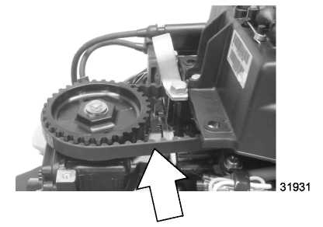

Точки смазки
1. Смазать следующие точки смазочными средствами: смазкой с тефлоновой присадкой - 2-4-C with Teflon компаний Quicksilver или Mercury Precision или специальной смазкой - Special Lubricant 101.

Тюбик № | Наименование | Точка смазки | Артикул
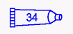 | Специальная смазка - Special Lubricant 101 | Поворотный кронштейн, винты транцевого кронштейна, труба механизма наклона, вал гребного винта, тавотница троса рулевого управления | 92-802865Q02
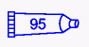 | Смазка с тефлоновой присадкой - 2-4-C with Teflon | Поворотный кронштейн, винты транцевого кронштейна, труба механизма наклона, тросы дроссельной заслонки/переключения передач, тавотница троса рулевого управления | 92-802859A 1
- Поворотный кронштейн - Смазать через тавотницу.
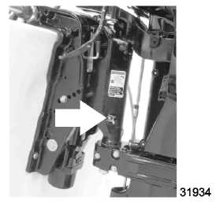
- Винты транцевых кронштейнов - Смазать резьбы.
- Труба механизма наклона - Смазать через тавотницы.
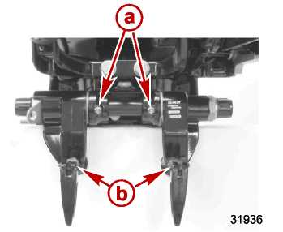
a - Тавотница трубы механизма наклона
b - Винты транцевых кронштейнов
- Тавотницы тросов рулевого управления (если имеются) – Провернуть рулевое управление ПЛМ так, чтобы конец троса рулевого управления полностью втянулся (вошел) в трубу механизма управления ПЛМ. Смазать трос рулевого управления через тавотницу.

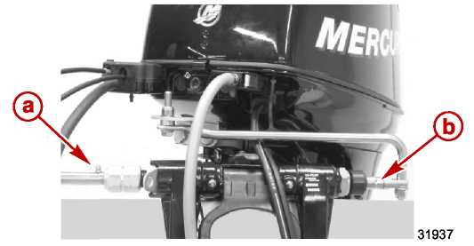
a – Тавотница троса рулевого управления
b – Конец троса рулевого управления

!!! ОСТОРОЖНО
Неправильная смазка троса может привести к образованию гидравлического замка, что приведет к тяжелым телесным повреждениям или смерти в результате потери управления лодкой. Перед смазкой убедиться в том, что конец троса рулевого управления полностью втянут.

2. Смазать следующие точки легким маслом.
- Шарнирные точки штанги приводной тяги рулевого управления - Смазать в указанных точках.
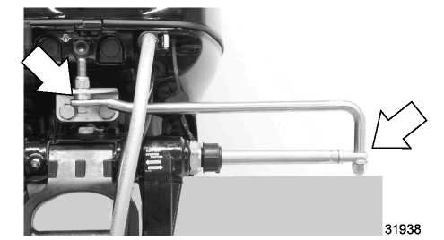
3. Смазать следующее антикоррозийной смазкой фирмы Quicksilver или Mercury Precision - Anti-Corrosion Grease или cмазкой с тефлоновой присадкой - 2-4-C with Teflon.
Тюбик № | Наименование | Точка смазки | Артикул
 | Антикоррозийная смазка - Anti-Corrosion Grease | Вал гребного винта | 92-802867Q 1
 | Смазка с тефлоновой присадкой - 2-4-C with Teflon | Вал гребного винта | 92-802859A 1
- Вал гребного винта - Демонтаж и установку гребного винта см. в главе Замена гребного винта. Для предотвращения коррозии ступицы гребного винта на валу гребного винта смазать вал по всей его длине.
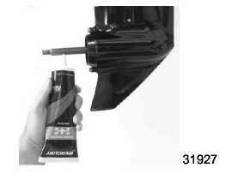

Масло и смазка редуктора
При добавлении или замене масла в редукторе визуально проверить его на присутствие в нем воды. Если в масле есть вода, она, возможно, скопилась на дне и выльется раньше масла, или вода может смешаться с маслом, образуя смесь молочного цвета. При обнаружении воды передать редуктор на проверку своему дилеру. Вода в масле может привести к преждевременному выходу из строя подшипников, а при температурах замерзания превратится в лед и повредит редуктор.
Снять дренажно-заправочную винт-пробку и проверить на присутствие металлических частиц в масле, слитом из редуктора. Небольшое количество металлических опилок или мелких металлических частиц указывает на нормальный износ шестерен. Слишком большое количество металлических частиц или крупных металлических частиц (опилок или стружек) может указывать на ненормальный износ шестерен; при обнаружении такого состояния масла редуктор следует передать на осмотр и проверку специалисту полномочного дилера.

Дренаж редуктора
1. Установить ПЛМ в вертикальное рабочее положение.
2. Подставить под ПЛМ емкость для сбора масла.
3. Отвернуть дренажно-заправочную и вентиляционную винт-пробки и слить масло.
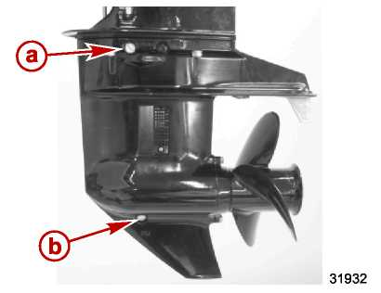
a - Вентиляционная винт-пробка
b - Дренажно-заправочная винт-пробка

Объем масла редуктора
Объем масла редуктора составляет приблизительно 370 мл (12.5 жид. унц.).

Рекомендуемое масло для редуктора
Масло марки Mercury или Quicksilver Premium или масло для редукторов ПЛМ с высоким КПД – High Performance Gear Lubricant.

Проверка уровня масла и заправка редуктора
1. Установить ПЛМ в вертикальное рабочее положение.
2. Отвернуть и снять вентиляционную винт-пробку с вентиляционного отверстия.
3. Вставить тюбик с маслом в заправочное отверстие и заправлять до тех пор, пока масло не появится из вентиляционного отверстия.
ВАЖНО: Заменить уплотнительные шайбы на новые.
4. Прекратить заливку масла. Перед отсоединением тюбика поставить на место вентиляционную винт-пробку и уплотнительную шайбу.
5. Отсоединить тюбик и поставить на место прочищенную дренажно-заправочную винт-пробку и новую уплотнительную шайбу.
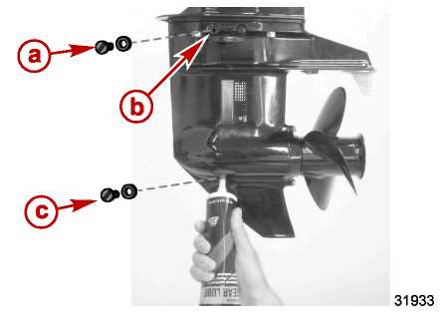
a – Вентиляционная винт-пробка с новой уплотнительной шайбой
b – Вентиляционное отверстие
c – Заправочно-дренажная винт-пробка с новой уплотнительной шайбой

Замена моторного масла двигателя

Объем моторного масла
Объем моторного масла двигателя составляет приблизительно 1.0 л (1.1 амер. кварт.).

Процедура замены масла
1. Установить и зафиксировать ПЛМ в положении полного опрокидывания ВВЕРХ (UP).
2. Сориентировать ПЛМ так, чтобы дренажное отверстие было направлено вниз.
3. Снять дренажную винт-пробку и слить моторное масло в емкость установленного образца для сбора горючих материалов.
ВАЖНО: Для замены масла НИ В КОЕМ СЛУЧАЕ НЕ использовать маслонасос картера, т.к. это может привести к повреждению двигателя.
4. После первоначального слива масла, временно установить на место дренажную винт-пробку. Расцепить фиксатор наклона и опустить ПЛМ. Дать минутную выдержку для того, чтобы оставшееся в двигателе масло стекло к дренажному отверстию. Вернуть ПЛМ в положение полного наклона (TILT) и слить оставшееся масло.
5. Смазать сальник на дренажной винт-пробке маслом и установить его на свое место. Затянуть до указанного усилия.

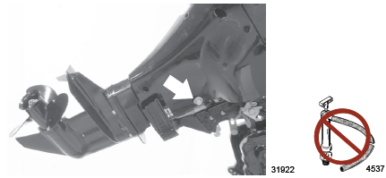
Наименование | Н-м | фунт.-дюйм. | фунт.-фут.
Дренажная винт-пробка | 23.7 | 210 | 17

Замена масляного фильтра
1. Установить ПЛМ в горизонтальное рабочее положение.
2. Для моделей с электрозапуском – Для получения доступа к масляному фильтру снять с металлического монтажного основания соленоид стартера вместе с резиновой изолирующей опорой.
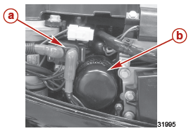
Модель с электрозапуском
a – Соленоид стартера b – Масляный фильтр
3. Для сбора любых разливов масла положить под масляный фильтр ветошь, кусок ткани или сервисное полотенце.
4. Отвернуть старый фильтр, вращая его влево.
5. Прочистить монтажное основание под фильтр. Нанести тонкий слой чистого масла на прокладку фильтра. Для этого НИ В КОЕМ СЛУЧАЕ НЕ использовать смазку. Навернуть новый фильтр на место до тех пор, пока прокладка не коснется монтажного основания, и затем затянуть дополнительно от 3/4 до 1 оборота.

6. Если соленоид стартера был снят, установить соленоид стартера и изолирующую резиновую опору на металлическое основание.
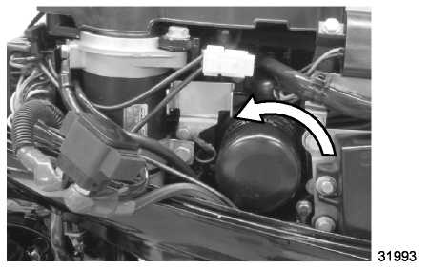

Заправка маслом
ВАЖНО: НИ В КОЕМ СЛУЧАЯ НЕ заливать масло до верха рабочего диапазона (верхнего отверстия). Уровень масла считается правильным, когда он находится в рабочем диапазоне между верхним и нижним отверстиями.
1. Установить ПЛМ в горизонтальное рабочее положение.
2. Снять маслозаправочную винт-пробку и добавить масло рекомендуемой марки до средней точки (до среднего отверстия) рабочего диапазона уровня масла. Добавление приблизительно 1.0 литра (1.1 амер. кварты) масла доведет его уровень до средней точки диапазона уровня масла. Установить на место маслозаправочную винт-пробку.
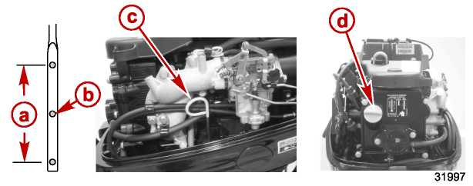
a – Рабочий диапазон уровня масла
b – Средняя точка
c – Щуп контроля уровня масла
d – Маслозаправочная пробка
3. Прогнать двигатель на оборотах холостого хода в течение 5 минут и проверить на утечки. Остановить двигатель и проверить уровень масла с помощью щупа для проверки уровня масла. При необходимости дозаправить.

Подготовка к постановке на хранение
Основной целью подготовки ПЛМ к постановке на хранение является защита его от ржавления, коррозии и повреждения, которые могут быть вызваны замерзанием оставшейся в нем воды.
При подготовке ПЛМ к постановке на внесезонное или длительное хранение (от двух месяцев и более) неукоснительно соблюдать указанные ниже процедуры подготовки и хранения.
ВНИМАНИЕ
Без достаточного количества воды в системе охлаждения двигатель, водяной насос и другие блоки будут перегреваться. Это приведет к их повреждению. Во время работы обеспечить непрерывную подачу достаточного количества воды в водозаборники.

ТОПЛИВНАЯ СИСТЕМА
ВАЖНО: Во время хранения бензин, содержащий (этиловый или метиловый) спирт, может вызвать образование кислоты и повредить топливную систему. Если используемый бензин содержит спирт, рекомендуется слить по возможности весь остаток бензина из топливного бака, удаленного топливопровода и топливной системы двигателя.
Чтобы не допустить образования нагара и осадка, залить в топливный бак и в топливную систему двигателя очищенное (стабилизированное) топливо. После этого выполнить следующие действия:
- Переносной топливный бак. Залить в топливный бак нужное количество стабилизатора бензина «Gasoline Stabilizer» (с соблюдением указаний на емкости, в которой он поставляется). При этом для смешивания стабилизатора с топливом топливный бак необходимо хорошо покачать.
- Стационарный топливный бак. Залить в отдельную канистру нужное количество стабилизатора бензина «Gasoline Stabilizer» (с соблюдением указаний на емкости, в которой он поставляется) и смешать его примерно с 1 литром (1 квартой) бензина. Затем залить эту смесь в топливный бак.
- Поместить ПЛМ в воду или подсоединить промывочное приспособление для циркуляции холодной воды. Прогнать двигатель в течение 10 минут для того, чтобы топливо заполнило всю топливную систему двигателя.
Промывочное приспособление –  Flushing Device | 91-44357Q2

Защита внешних узлов ПЛМ
- Смазать все узлы и детали ПЛМ, указанные в Регламенте осмотра, проверки и техобслуживания выше.
- Подкрасить все места, где повреждена краска.
- Напылить антикоррозийный защитный состав Quicksilver или Mercury Precision Lubricants Corrosion Guard на внешние металлические поверхности (кроме антикоррозионных анодов).
Тюбик № | Наименование | Точка смазки | Артикул
 | Защитная противокоррозионная смазка - Corrosion Guard | Наружные металлические поверхности (кроме антикоррозионных анодов) | 92-802878 55

Защита внутренних узлов двигателя
- Снять свечи зажигания и впрыснуть небольшое количество моторного масла внутрь каждого цилиндра.
- Вручную несколько раз провернуть маховик для равномерного распределения масла в цилиндрах. Установить на место свечи.
- Заменить масло двигателя.

Редуктор
- Провести дренаж и затем заправку редуктора (см. главу Масло и смазка редуктора).

Положение ПЛМ при хранении
ВНИМАНИЕ
Если ПЛМ установлен и хранится в наклонном положении, то при температуре замерзания оставшаяся в системе охлаждения вода или дождевая вода, которая может попасть в выхлопной канал гребного винта в редукторе, может замерзнуть и вызвать повреждение ПЛМ. Ставить ПЛИ на хранение в положении полного наклона вниз.

- Для того, чтобы не допустить возникновения проблем, которые могут быть вызваны попаданием масла в цилиндры из поддона картера, хранить ПЛМ только в одном из указанных ниже четырех положений:
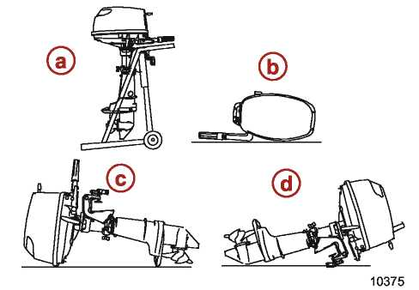
a – Вертикальное положение  b – Румпелем вниз | c – Передней стороной вверх  d - Передней стороной вниз
- НИ В КОЕМ СЛУЧАЕ НЕ хранить и НЕ транспортировать ПЛМ в указанном ниже положении. В противном случае двигатель может быть поврежден в результате вытекания масла из картера.

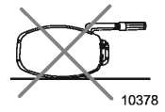

Хранение аккумуляторной батареи
- Выполнить указания завода-изготовителя по хранению и подзарядке аккумуляторной батареи.
- Снять аккумуляторную батарею с лодки и проверить уровень воды. При необходимости подзарядить.
- Хранить в сухом прохладном помещении.
- Во время хранения периодически проверять уровень воды и подзаряжать аккумуляторную батарею.
Для заметок:

Основная информация

Раздел 1С – Общие сведения
1
С

Оглавление
Модель с дистанционным управлением 15/20 FourStroke – Вид спереди 1C-3  Румпельная модель 15/20 FourStroke – Вид спереди 1C-4  Модель с дистанционным управлением 15/20 FourStroke – Вид со стороны правого борта 1C-5  Румпельная модель 15/20 FourStroke – Вид со стороны правого борта 1C-6  Модель 15/20 FourStroke – Вид со стороны левого борта 1C-7  Модель 15/20 FourStroke – Вид со стороны кормы 1C-8  Модель 15/20 FourStroke – Вид сверху 1C-9  Место расположения серийного номера 1C-10  Факторы влияния на КПД двигателя 1C-10  Погодные условия 1C-10  Распределение груза (пассажиров и оснастки) в лодке 1C-11  Днище лодки 1C-11  Водопроницаемость 1C-11  Кавитация 1C-11  Высота над уровнем моря и климат 1C-11  Детонация 1C-12  Выбор гребного винта 1C-12  Действия после полного затопления 1C-13  После затопления двигателя во время работы (Специальные инструкции) 1C-13  После затопления в морском бассейне (Специальные инструкции) 1C-13 | После затопления в пресноводном бассейне (Специальные инструкции) 1C-13  Замена гребного винта 1C-14  Регулировка триммера 1C-15  Проверка компрессии 1C-15  Проверка цилиндра на утечку 1C-16  Анализ 1C-16  Процедуры покраски 1C-17  Гребные винты 1C-17  Редуктор 1C-17  Транспортировка опасных материалов (HazMat) и двигателя/компонентов, содержащих опасные материалы 1C-18  Сервисный бюллетень ПЛМ 2005-6 1C-18  Обзор правил и нормативов 1C-18  Обзор требований к обучению персонала 1C-18  Транспортировка полностью собранного двигателя и основных узлов и блоков 1C-19  Дополнительная информация по опасным материалам 1C-19  Нанесение маркировок 1C-19  Удаление маркировок 1C-19  Инструкции по нанесению маркировок 1C-19

Смазки, масла, герметики, клеящие средства
Тюбик № | Наименование | Точка смазки | Артикул
 | Антикоррозийная смазка - Anti-Corrosion Grease | Вал гребного винта | 92-802867Q 1
 | Смазка с тефлоновой присадкой - 2-4-C with Teflon | Вал гребного винта | 92-802859A 1

Специальный инструмент

Тестер проверки на утечку – Комплект манометров с обвязкой –  Cylinder Leakage Tester | Snap-On EEPV309A
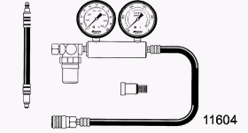 | Предназначен для проверки цилиндров на утечку.

Модель с дистанционным управлением 15/20 FourStroke – Вид спереди
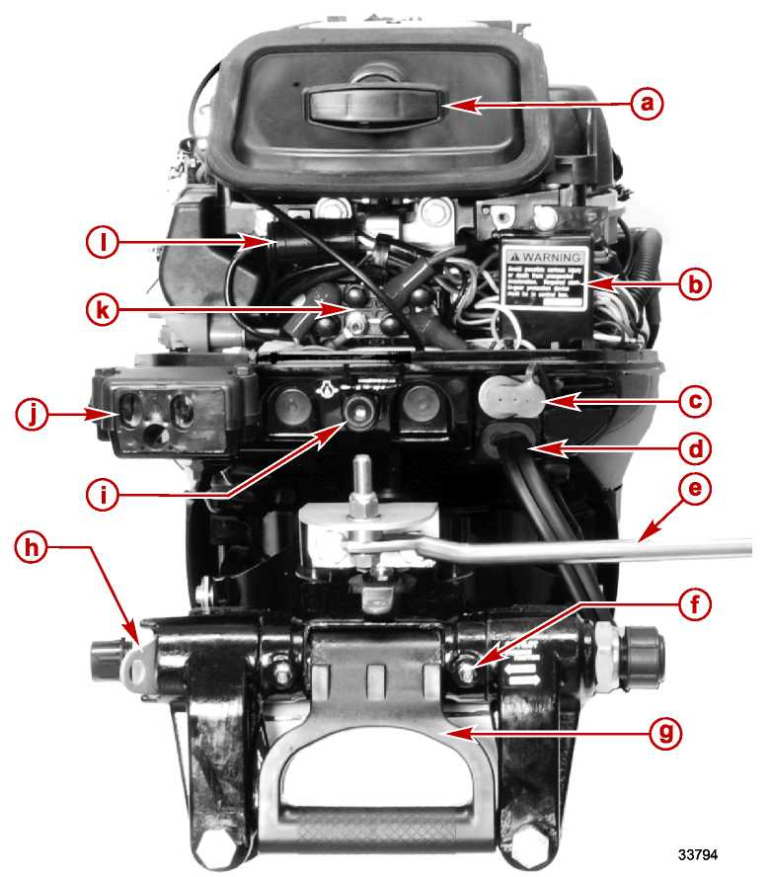

a - Ручка стартера с механизмом возврата пусковой веревки  b - Крышка клеммодержателя проводов кабеля  c – Соединение топливной линии  d – Кабели аккумуляторной батареи (модели с электрозапуском)  e – Приводная штанга рулевого управления (модели с дистанционным пультом)  f – Тавотница трубы механизма наклона | g – Ручка для переноса мотора  h – Защитная пластина  i – Лампочка низкого давления масла  j – Проходная монтажная прокладка  k – Соленоид системы управления углом наклона (Power Tilt)  I – Разъем жгута двигателя

Румпельная модель 15/20 FourStroke – Вид спереди
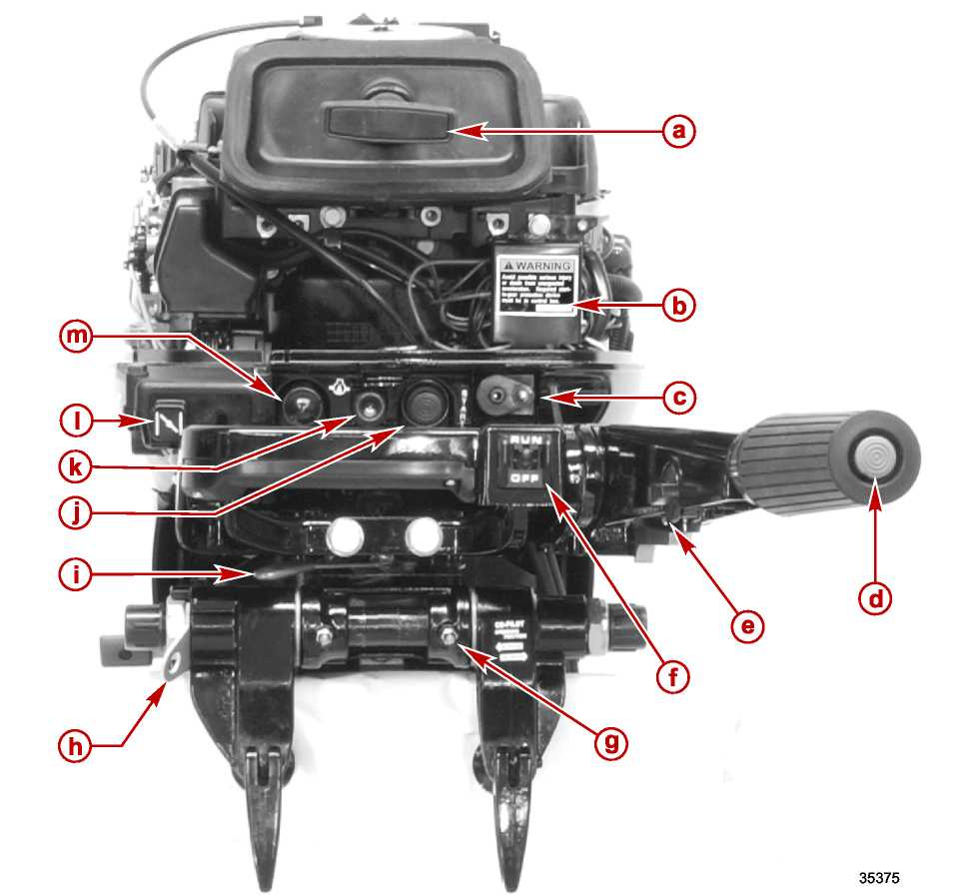
a - Ручка стартера с механизмом возврата пусковой веревки  b - Крышка клеммодержателя кабелей  c – Соединение топливной линии  d – Кнопка останова  e – Ручка фрикционного регулятора усилия управления дроссельной заслонкой  f – Выключатель аварийного останова типа стропка  g - Тавотница трубы механизма наклона | h – Защитная пластина  i – Регулятор усилия поворота (фрикционный регулятор усилия рулевого управления)  j – Кнопка запуска (моделей с электрозапуском)  k - Лампочка низкого давления масла  I – Ручка подсоса / быстрого холостого хода  m – Лампочка / кнопка обогатителя

Модель с дистанционным управлением 15/20 FourStroke –

Вид со стороны правого борта
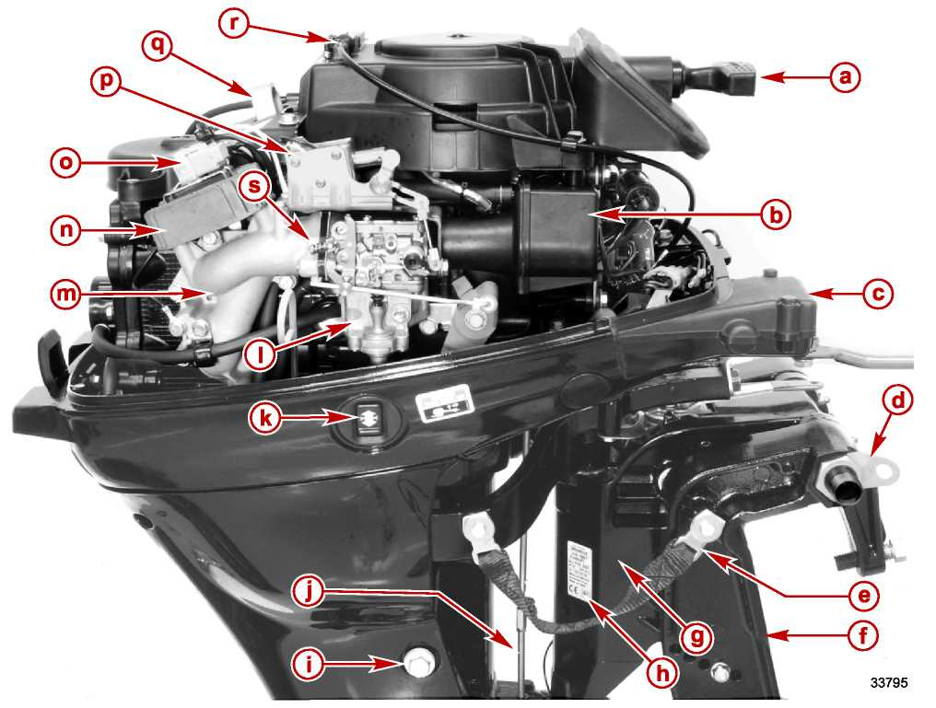

a - Ручка стартера с механизмом возврата пусковой веревки  b – Глушитель шума всасываемого воздуха  c – Крышка выхода проводов / кабелей  d – Защитная пластина  e – Ремень угла наклона (модель ProKicker)  f – Транцевый кронштейн  g – Поворотный кронштейн  h – Шильдик с серийным номером  i – Маслодренажная винт-пробка  j – Вал механизма переключения передач | k – Выключатель системы управления углом наклона (Power Tilt) на обтекателе  I - Карбюратор  m – Впускной коллектор  n – Регулятор напряжения (модели с электрозапуском)  o – Предохранитель регулятора напряжения (20 А)  p – Соленоид подсоса  q – Такелажная петля (рым-болт)  r – Трос блокировки запуска  s – Винт регулировки холостого хода

Румпельная модель 15/20 FourStroke –

Вид со стороны правого борта
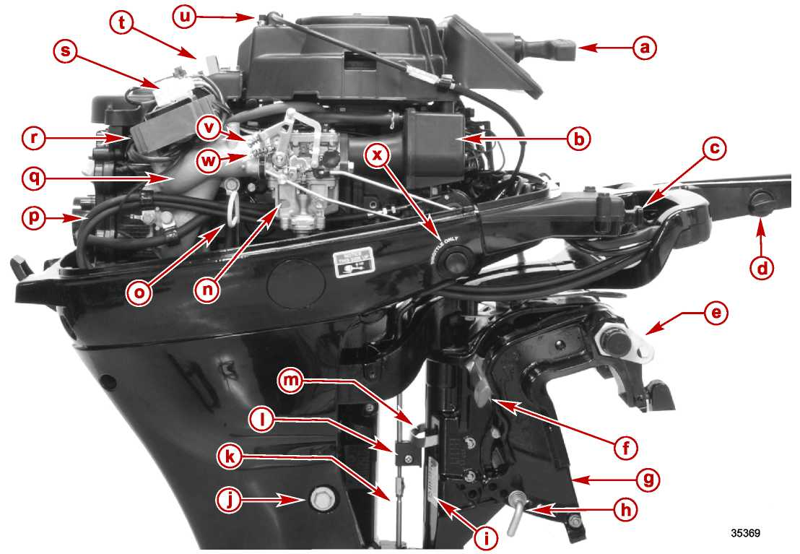

a - Ручка стартера с механизмом возврата пусковой веревки  b - Глушитель шума всасываемого воздуха  c - Ручка подсоса / быстрого холостого хода  d - Ручка фрикционного регулятора усилия управления дроссельной заслонкой  e - Защитная пластина  f – Рычаг фиксатора угла наклона  g – Поворотный кронштейн  h – Палец / стержень механизма наклона  i - Шильдик с серийным номером  j - Маслодренажная винт-пробка  k - Вал механизма переключения передач  I – Блок механизма угла наклона / вилки реверса (модели с ручным управлением наклоном) | m – Блокировка реверса (модели с ручным управлением наклоном)  n - Карбюратор  o – Щуп контроля уровня моторного масла  p – Тросы переключения передач / дроссельной заслонки  q – Впускной коллектор  r - Регулятор напряжения (модели с электрозапуском)  s - Предохранитель регулятора напряжения (20 А) (модели с электрозапуском)  t - Такелажная петля (рым-болт)  u - Трос блокировки запуска  v – Винт регулировки подсоса  w - Винт регулировки холостого хода  x – Кнопка управления только дроссельной заслонкой

Модель 15/20 FourStroke – Вид со стороны левого борта
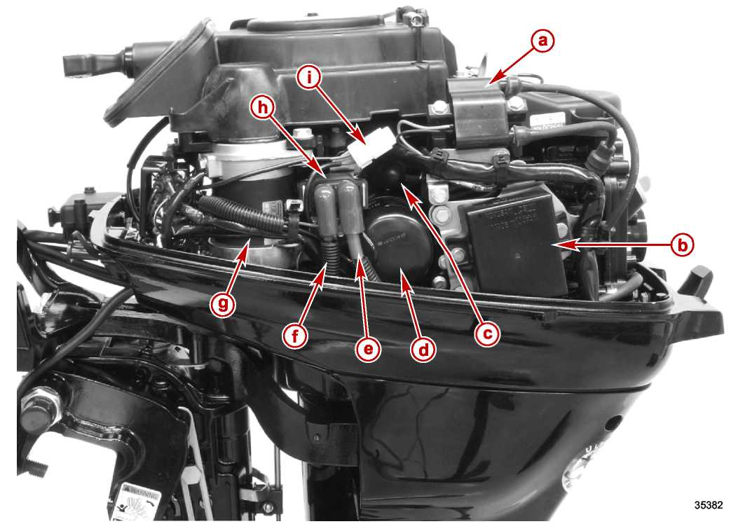
a – Катушка зажигания
b – Блок разрядно-емкостного зажигания (CD)
c – Датчик давления масла
d – Масляный фильтр
e – Положительный аккумуляторный кабель (модели с электрозапуском)
f – Кабель стартера (модели с электрозапуском)
g - Стартер (модели с электрозапуском)
h – Соленоид стартера (модели с электрозапуском)
i – 20-амперный предохранитель в цепи стартера / системы управления углом наклона (Power Tilt) (модели с электрозапуском)

Модель 15/20 FourStroke – Вид со стороны кормы
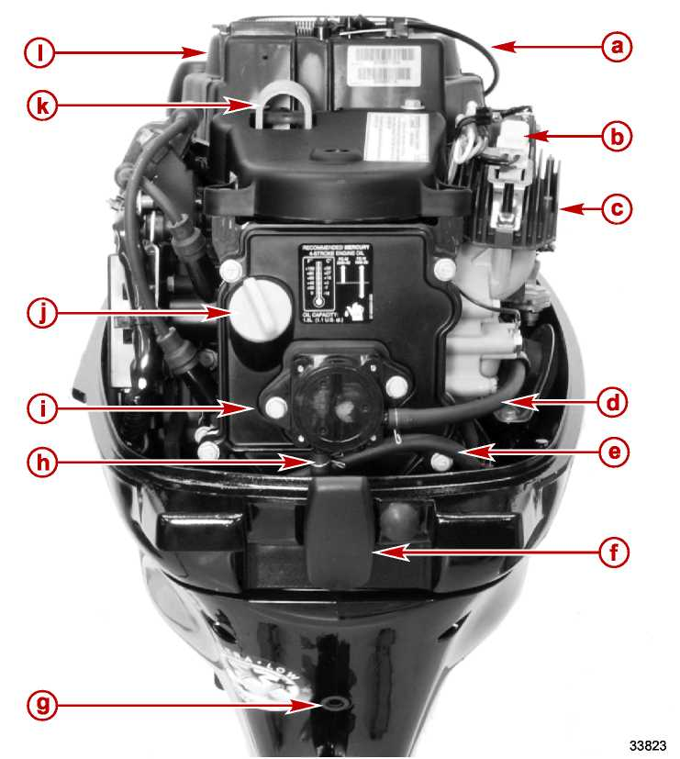

a - Трос блокировки запуска
b - Предохранитель регулятора напряжения (20 А) (модели с электрозапуском)
c - Регулятор напряжения (модели с электрозапуском)
d – Выпускной шланг топливного насоса
e – Контрольный шланг
f – Защелка обтекателя
g – Заднее выхлопное отверстие
h – Впускной шланг топливного насоса
i – Топливный насос
j – Маслозаправочная крышка (моторного масла)
k – Такелажная петля (рым-болт)
I – Кожух стартера с механизмом возврата пусковой веревки

Модель 15/20 FourStroke – Вид сверху
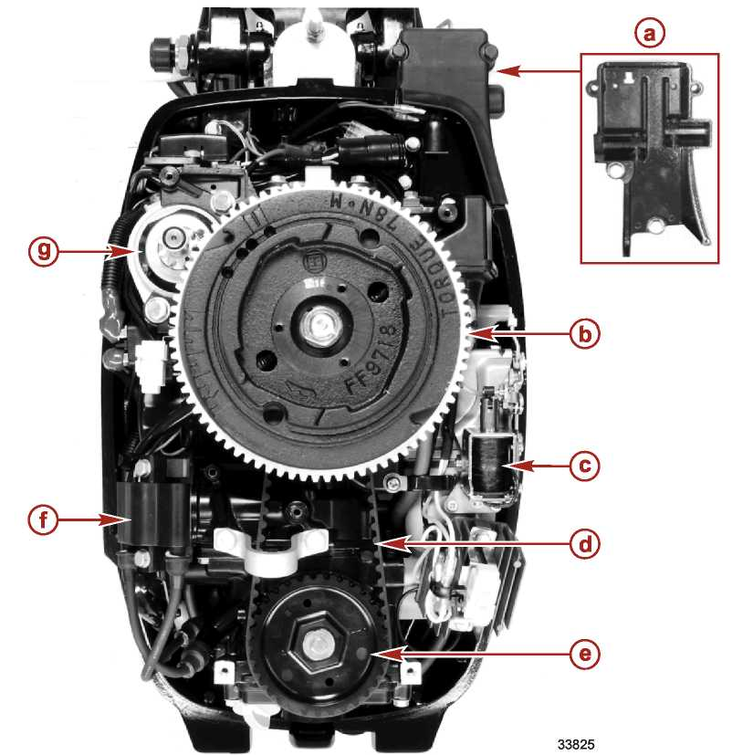
a – Кронштейн дистанционного пульта (показан со снятой крышкой)
b – Маховик
c – Соленоид подсоса (модели с электрозапуском)
d – Приводной зубчатый ремень
e – Ведомая шестерня (распредвала)
f – Катушка зажигания
g – Стартер (модели с электрозапуском)

Место расположения серийного номера
Серийный номер ПЛМ находится на нижней правобортной стороне поворотного кронштейна.
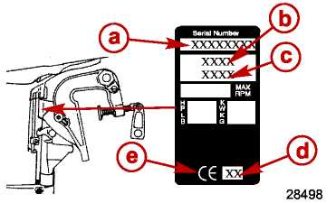
a - Серийный номер  b - Год выпуска модели  c - Наименование модели | d - Год производства  e - Официально утвержденные сертификационные европейские знаки (там, где применимы)

Факторы влияния на КПД двигателя

Погодные условия
Общеизвестно, что погодные условия оказывают значительное влияние на КПД двигателя внутреннего сгорания. Поэтому установленные номинальные значения мощности относятся к такой мощности, которую двигатель развивает при номинальных оборотах, работая в определенных погодных условиях.
Корпорации-производители договорились о соблюдении международных стандартов испытания двигателей Организации международных стандартов (ISO), которые определены в нормативном документе ISO 3046. Эти нормативы стандартизируют расчет мощности на основе данных, полученных при динамометрических измерениях, с приведением всех значений к мощности, которую двигатель развивает на уровне моря при относительной влажности 30%, температуре 25°C (77°F) и барометрическом давлении 29,61 дюймов ртутного столба.
В летних условиях при высокой температуре, низком атмосферном давлении и высокой относительной влажности КПД двигателя снижается. Это в свою очередь приводит к снижению скорости судна в некоторых случаях на 3-5 км/час (2-3 мили/час). Восстановлению нормальной скорости может способствовать только сухая прохладная погода.
С учетом практических последствий влияния погодных условий двигатель, работающий в жаркий, влажный день, может терять до 14% мощности, по сравнению с мощностью, которую он мог бы развить в сухой свежий день. Мощность, развиваемая любым двигателем внутреннего сгорания, зависит от плотности атмосферного воздуха, который он потребляет, а эта плотность, в свою очередь, зависит от температуры воздуха, давления и содержания паров воды в окружающей среде (или влажности).
Параллельно с потерей мощности, вызванной погодными условиями, происходит вторичная, менее явная и более сложная для определения потеря мощности. Например, при оснастке и регулировке в более холодный и менее влажный период двигатель был оборудован гребным винтом, который позволял ему работать на установленных для него скоростях при полностью открытой дроссельной заслонке. При наступлении более теплой погоды с более высокой влажностью доступная мощность двигателя значительно снижается. Шаг этого гребного винта окажется фактически слишком большим для данных атмосферных условий. Следовательно, двигатель будет работать на скорости, ниже рекомендованной.
Номинальная мощность двигателя и обороты двигателя находятся в прямо пропорциональной зависимости. На двигателе, который оборудован винтом большего шага, произойдет дальнейшая потеря мощности на гребном винте с дополнительным снижением скорости судна. Но эту вторичную потерю мощности и скорости можно компенсировать за счет изменения шага гребного винта на меньший, что позволит двигателю вновь работать на рекомендованных оборотах.
Чтобы владельцы моторных лодок могли реализовать оптимальную производительность двигателя при изменяющихся погодных условиях, необходимо оснащать двигатель гребным винтом надлежащего шага, который позволит ему работать на оборотах, лежащих в верхнем участке диапазона рекомендованных максимальных скоростей или близких к ним при полностью открытой дроссельной заслонке и нормальной загрузке судна. Это не только позволяет двигателю развивать полную мощность, но и работать, что в равной степени важно, в скоростном диапазоне, который препятствует возникновению повреждений от детонации, что, безусловно, повышает общую надежность и увеличивает срок службы двигателя.

Распределение груза (пассажиров и оснастки) в лодке
Смещение груза в сторону кормы:
- в целом увеличивает скорость и обороты двигателя;
- может вызвать подскакивание носа лодки на поверхности неспокойного водоема;
- может увеличить опасность того, что волны начнут захлестывать и накрывать лодку при выходе из режима скольжения по поверхности воды;
- если же оно слишком велико, то это может вызвать эффект дельфинирования, т.е. лодка будет подпрыгивать.
Смещение груза в сторону носа:
- улучшает скольжение по воде;
- в целом улучшает движение по неспокойной воде;
- если оно слишком велико, то может привести к уводу лодки влево или вправо (т.е. непроизвольному носовому рулению).

Днище лодки
Для развития максимальной скорости днище лодки должно быть почти плоским в области соприкосновения с водной поверхностью и особенно прямым и гладким в продольном направлении от носа к корме.
- Вогнутость – Она имеет место тогда, когда, глядя сбоку, днище вогнуто в продольном направлении. Когда лодка скользит/идет в режиме глиссирования, вогнутость приводит к подъему днища лодки в области транца, при этом нос опускается, тем самым значительно увеличивая «смоченную» поверхность и снижая скорость. Вогнутость часто возникает тогда, когда при транспортировке на трейлере или во время хранения опора под лодкой слишком смещена в сторону транца.
- Выпуклость – Это прямая противоположность вогнутости и имеет место гораздо реже. Выпуклость наблюдается, если, глядя сбоку, днище имеет выпуклую поверхность в продольном направлении, при этом лодка начинает сильно дельфинировать.
- Неровность (шероховатость) поверхности - Мох, налипшие ракушки и т.п. на днище лодки или коррозия редуктора ПЛМ увеличивают поверхностное трение и приводят к потере скорости. При необходимости удалять все налипания и чистить поверхность.

Водопроницаемость
Очень важно, чтобы во время монтажа все сквозные крепления через корпус были покрыты и заделаны качественным герметиком морского исполнения. Проникновение воды в транцевую доску и/или корпус лодки приведет к дополнительному увеличению веса лодки (снижению КПД), разрушению корпуса и, в конечном итоге, к поломке элементов конструкции лодки.

Кавитация
Кавитация возникает тогда, когда поток воды не успевает и не может огибать контур быстро движущихся подводных частей лодки, например, редуктора или гребного винта. При кавитации скорость вращения гребного винта увеличивается, но при этом скорость лодки уменьшается. Кавитация может привести к серьезной эрозии поверхности редуктора или гребного винта. К общим причинам кавитации относится:
- водоросли или другие предметы, которые могут наматываться на гребной винт;
- погнутые лопасти гребного винта;
- заусенцы или острые резкие края на гребном винте.

Высота над уровнем моря и климат
Изменение высоты над уровнем моря и климата влияют на рабочие характеристики (КПД) двигателя. Потеря КПД может быть вызвана:
- Эксплуатацией в более высокогорных водоемах;
- Повышением температуры;
- Низким барометрическим давлением;
- Высокой относительной влажностью.
Для получения оптимального КПД двигателя при изменяющихся погодных условиях очень важно, чтобы на двигатель был установлен соответствующий гребной винт. Это необходимо для того, чтобы двигатель работал в области верхнего максимального скоростного диапазона или близко к нему при эксплуатации лодки в нормальных погодных условиях с грузом, соответствующим номинальному значению, которое указано в технических характеристиках.
В большинстве случаев КПД можно восстановить до нормального уровня за счет изменения шага гребного винта в меньшую сторону.

Детонация
Детонация в 4-тактном двигателе похожа на «стук» в двигателе автомобиля. По-другому ее можно определить как «дробь» или «звон» при ударах о жесть.
Детонация – это взрыв несгоревшей части топливно-воздушной смеси после образования искры на свече. Она создает в двигателе сильные ударные взрывные волны, и эти волны часто находят или создают слабые места, например, на своде поршня, головке цилиндра или прокладке, кольцах или перемычках между двумя канавками поршневых колец, поршневых пальцах и роликовых подшипниках.
Ниже приведены некоторые из наиболее часто встречающихся причин детонации в применяемых на судах 4-тактных двигателях:
• Слишком сильное опережение момента зажигания.
• Использование бензина с низким октановым числом.
• Слишком большой шаг гребного винта (обороты двигателя ниже максимально рекомендованных).
• Бедная топливная смесь в области полностью открытой дроссельной заслонки.
• Свечи зажигания (слишком высокий тепловой диапазон) – несвоевременная искра - неправильный порядок зажигания).
• Недостаточное охлаждение двигателя (старение или износ системы охлаждения).
• Отложения нагара на стенках камеры сгорания (приводит к увеличению коэффициента компрессии).
Обычно детонацию можно устранить, если:
- Правильно установить и отрегулировать двигатель.
- Осуществлять техобслуживание и своевременно устранять причины детонации.

Выбор гребного винта
ВАЖНО: Двигатели, которые описываются в данном руководстве, оборудованы ограничителем оборотов, который настроен, установлен на верхнее (ограниченное) значение оборотов. Этот предел несколько выше нормального рабочего диапазона двигателя и специально направлен на то, чтобы не допустить повреждения от слишком большого превышения оборотов. Сразу после того, когда обороты падают и укладываются в пределы рекомендованного скоростного рабочего диапазона, двигатель возобновляет нормальную работу.
Ответственность за оборудование комплекта двигателя и лодки правильным гребным винтом несет производитель лодки и продавец-дилер. См. страницу вебсайта компании Mercury Marine:
http:// www.mercurymarine.com/everything_you_need_to_know_about_propellers6.
Для обеспечения наилучшей работы выбранной модели ПЛМ на конкретной модели лодки выбрать такой гребной винт, который позволит двигателю работать в верхнем участке рекомендованного скоростного диапазона при полностью открытой дроссельной заслонке и нормальной загрузке лодки.
Если работа двигателя при полностью открытой дроссельной заслонке лежит ниже рекомендованного скоростного диапазона, гребной винт необходимо заменить на другой для того, чтобы предотвратить потерю КПД и возможное повреждение двигателя. С другой стороны, работа двигателя выше рекомендованного скоростного диапазона вызовет более сильный износ оборудования и/или приведет к его повреждению.
После первоначального выбора гребного винта может появиться необходимость замены его на другой, с меньшим шагом, при следующих общих условиях:
- Потепление атмосферного воздуха и увеличение относительной влажности ведет к потере скорости.
- Работа в высокогорных водоемах ведет к потере скорости.
- Работа с загрязненным днищем лодки ведет к потере скорости.
- Работа с увеличенной нагрузкой на лодку (дополнительное количество пассажиров, буксирование водных лыжников и т.д.) ведет к потере скорости.
Для лучшего ускорения, например, для буксировки водных лыжников, рекомендуется использовать гребные винты со следующим по значению меньшим шагом. При использовании гребного винта с меньшим шагом не допускать работы двигателя при полностью открытой дроссельной заслонке. Это не относится к буксировке водных лыжников.

Действия после полного затопления

После затопления двигателя во время работы (Специальные инструкции)
При затоплении двигателя во время его работы значительно увеличивается вероятность повреждения его внутренних узлов и деталей. Сразу после подъема двигателя из водоема снять свечи зажигания. Если после подъема двигателя на поверхность и проворачивания маховика он не вращается свободно, то существует вероятность повреждения его внутренних узлов и деталей (погнуты шатун и/или коленвал). Если это так, то необходимо разобрать блок двигателя для его осмотра.

После затопления в морском бассейне (Специальные инструкции)
После затопления, учитывая коррозийное воздействие морской воды на внутренние узлы и детали двигателя, перед запуском его необходимо полностью разобрать.

После затопления в пресноводном бассейне (Специальные инструкции)
1. Как можно быстрее поднять двигатель со дна водоема.
2. Снять обтекатель.
3. Промыть наружные поверхности и узлы ПЛМ чистой водой для удаления грязи, водорослей и т.д.. Если в блок двигателя попал песок, НИ В КОЕМ СЛУЧАЕ НЕ запускать двигатель, иначе это приведет к серьезному повреждению блока цилиндров. Если необходимо, прочистить все его узлы и детали, блок двигателя разобрать.
4. Снять свечи зажигания и максимально удалить воду из блока цилиндров двигателя. В случае переносных двигателей большую часть воды можно удалить, положив двигатель горизонтально (вниз отверстиями под свечи зажигания) и вращая маховик,.
5. Заменить моторное масло двигателя. Кратковременно прогнать ПЛМ и проверить ПЛМ на присутствие воды в масле. Если в масле есть вода (при этом оно будет молочного цвета), слить масло и заправить новым маслом, как указано выше.
6. Залить спирт в двигатель через горловину карбюратора. Спирт свяжет воду. Вновь провернуть маховик.
7. Перевернуть двигатель и залить спирт в отверстия для свечей зажигания и провернуть маховик.
8. По возможности при двигателе с перевернутыми вниз отверстиями под свечи зажигания вращать маховик, одновременно заливая моторное масло в горловину карбюратора.
9. Вновь перевернуть двигатель и залить приблизительно одну чайную ложку моторного масла в каждое отверстие под свечи зажигания. Провернуть маховик для распределения масла по всему объему цилиндров.
10. Снять и прочистить карбюратор и топливный насос.
11. Просушить всю проводку электросистемы, ее узлы и детали сжатым воздухом.
12. Разобрать стартер двигателя и просушить все внутренние детали сжатым воздухом. Внимательно проследить за тем, чтобы не утерялись пружины щеток.
13. Поставить на место свечи зажигания, карбюратор и топливный насос.
14. Попробовать запустить двигатель, заправив его свежим топливом. Если двигатель запустится, погонять его не менее одного часа для удаления из него всех остатков воды.
15. Если двигатель не запустится, определить причину (топливо, электросистема, механика). Двигатель должен быть запущен в работу не позднее 2 часов после подъема ПЛМ из воды, иначе могут возникнуть серьезные повреждения внутренних узлов и деталей. Если это условие выполнить не представляется возможным, необходимо разобрать двигатель и прочистить все узлы и детали. Смазать маслом в максимально короткий срок.

Замена гребного винта
!!! ОСТОРОЖНО
Вращающийся гребной винт может привести к тяжелым телесным повреждениям или смерти. Ни в коем случае не допускать работы поднятой из воды лодки с установленным гребным винтом. Перед установкой или демонтажем гребного винта для того, чтобы не допустить случайного запуска двигателя, переключить поворотно-откидную колонку в нейтральное положение и привести в сцепление выключатель аварийного останова типа стропка. Вставить деревянный брус между лопастью гребного винта и противокавитационной плитой.

1. Во избежание случайного запуска двигателя снять провод свечи зажигания.
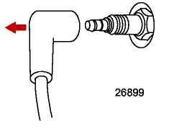
2. Установить рычаг переключения передач на нейтральное положение (N).
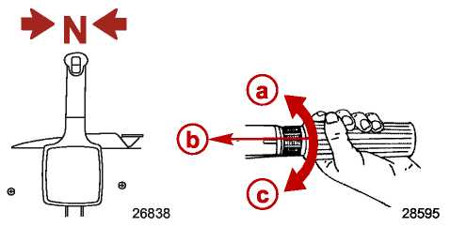
a - Задний ход  b - Нейтральное положение | c - Передний ход
3. Выпрямить концы шплинта и снять шплинт.
4. Для того, чтобы зафиксировать гребной винт и отвернуть гайку гребного винта, заклинить гребной винт, вставив деревянный брус между редуктором и гребным винтом. Отвернуть и снять гайку гребного винта.
5. Стянуть гребной винт строго в осевом направлении. Если винт заклинило на валу и снять его не представляется возможным, то для выполнения этой операции пригласить специалиста полномочного дилера.
ВАЖНО: Во избежание коррозии ступицы гребного винта и заедания, заклинивания на валу гребного винта, особенно в морской воде, всегда наносить слой рекомендованной смазки или масла на вал гребного винта по всей его поверхности в установленные регламентом сроки, а также при каждом демонтаже гребного винта.
6. Смазать вал гребного винта фирменной антикоррозийной смазкой Quicksilver/Mercury Precision Lubricants Anti-Corrosion Grease или смазкой с тефлоновой присадкой 2-4-C w/Teflon.
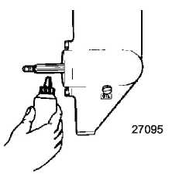

Тюбик № | Наименование | Точка смазки | Артикул
 | Антикоррозийная смазка - Anti-Corrosion Grease | Вал гребного винта | 92-802867Q 1
 | Смазка с тефлоновой присадкой - 2-4-C with Teflon | Вал гребного винта | 92-802859A 1
7. Установить переднюю упорную шайбу, гребной винт, заднюю упорную шайбу и гайку гребного винта на вал.
8. Для того, чтобы затянуть гайку и не допустить проворачивания вала, вставить деревянный брус между редуктором и гребным винтом. Зашплинтовать гайку гребного винта на валу с помощью шплинта.
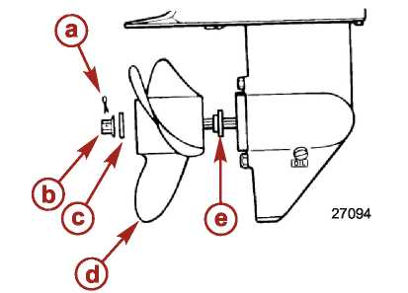
a - Шплинт  b - Гайка гребного винта  c - Задняя упорная шайба | d - Гребной винт  e - Передняя упорная шайба

Регулировка триммера
Рулевой момент вращения гребного винта будет вызывать увод лодки в одном направлении. Этот рулевой момент считается нормальным явлением, которое происходит в результате того, что триммер отрегулирован так, что вал гребного винта не находится параллельно водной поверхности. Во многих случаях триммер позволяет скомпенсировать рулевой момент и может быть отрегулирован в допустимых пределах для уменьшения любого неравного рулевого усилия.
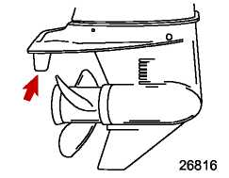
ПРИМЕЧАНИЕ: Если установлен ПЛМ с противокавитационной плитой, которая находится приблизительно на 50 мм (2”) или более выше днища лодки, то регулировка триммера даст лишь очень незначительную компенсацию рулевого момента.
Эксплуатировать лодку на нормальной крейсерской скорости с триммером, который отрегулирован на нужное положение. Повернуть лодку влево и вправо и отметить, в какую сторону лодка поворачивается легче.
Если требуется регулировка, ослабить болт триммера и каждый раз понемногу регулировать его положение. Если лодка поворачивается легче влево, сдвинуть сбегающую заднюю кромку триммера влево. Если лодка поворачивается легче вправо, сдвинуть сбегающую заднюю кромку триммера вправо. Снова затянуть болт и повторно проверить поворот лодки вправо и влево.

Проверка компрессии
1. Снять свечи зажигания.
2. Установить компрессиметр в отверстие под свечу зажигания.
3. Держать дроссельную заслонку в полностью открытом положении (W.O.T.).
4. Дергать за пусковую веревку или заводить двигатель до тех пор, пока компрессиметр не зафиксирует пикового значения компрессии. Записать это значение.
5. Проверить и записать значение компрессии каждого цилиндра. Самое высокое и самое низкое измеренные значения не должны отличаться более, чем на 15 %. Значение ниже 827.4 кПа (120 фунт./кв. дюйм.) может свидетельствовать о полном износе двигателя. Ниже приведена таблица, не отражающая компрессию какого-либо конкретного фактически испытываемого двигателя. Она приведена лишь в качестве примера.
 | Разница давления при проверке компрессии
Состояние | Максимальное значение | Минимальное значение
Хорошее | 1241 кПа (180 фунт./кв.дюйм.) | 1062 кПа (154 фунт./кв.дюйм.)
Плохое | 1172 кПа (170 фунт./кв.дюйм.) | 972.2 кПа (141 фунт./кв.дюйм.)
6. Найти разницу между максимальным значением и минимально допустимым значением компрессии по следующей формуле: максимальное измеренное значение компрессии x 0.85 = наименьшее допустимое значение разницы. 1241 кПа X 0.85 = 1054.85 кПа (180 x 0.85 = 153 фунт./кв.дюйм.).
7. Проверка компрессии является очень важным этапом проверки двигателя, поскольку двигатель с низкой или неравномерной компрессией невозможно правильно настроить и отрегулировать для получения оптимально высокого КПД. Поэтому перед настройкой и регулировкой двигателя существенно важным фактором является корректировка ненормальной компрессии.
8. Царапины на стенках цилиндров: Если блок двигателя проявляет любые признаки перегрева, например, изменение цвета или подгорание краски, осмотреть и проверить цилиндры на царапины или другие повреждения, как указано в Разделе 4 Блок двигателя.

Проверка цилиндра на утечку
ПРИМЕЧАНИЕ: Проверка цилиндра на степень утечки вместе с проверкой компрессии позволяют механику определить источник механической неисправности путем измерения величины утечки в цилиндре двигателя. Соответствующие процедуры проверки см. в инструкциях на прибор (тестер) завода-изготовителя.
ПРИМЕЧАНИЕ: Диаметр отверстия под свечу зажигания составляет 12 мм. Использовать адаптер Snap-On со снятым сердечником (золотником) клапана.
Тестер проверки цилиндра на утечку –  Cylinder Leakage Tester | Snap-On EEPV309A

Анализ
В связи со стандартными допусками на двигатель и износом двигателя ни один цилиндр не обеспечивает 100% герметичность, т.е. течь, равную 0%. Важно лишь, чтобы при испытании эти показания между цилиндрами были в некоторой степени постоянны. Разница 15% - 30% указывает на слишком большую течь (негерметичность). Крупногабаритные двигатели в сравнении с малогабаритными имеют больший процент показаний негерметичности (течи).
Если наблюдается чрезмерная течь, необходимо сначала проверить и убедиться в том, что поршень находится в верхней мертвой точке такта сжатия. Если открыт выхлопной или впускной клапан, то, естественно, происходит разгерметизация.
Для определения причины высокого процента течи (разгерметизации), необходимо локализовать место, где происходит утечка воздуха. Путем прослушивания определить, не выходит ли воздух через впускной канал карбюратора, через соседние отверстия свечей зажигания, через выхлопную трубу, заправочную винт-пробку картера. Для локализации источника утечки в цилиндре руководствоваться приведенной ниже таблицей:
Воздух выходит из: | Возможная неисправность:
Карбюратора | Впускного клапана
Выхлопной системы | Выхлопного клапана
Маслозаправочной винт-пробки картера | Поршня или поршневых колец
Соседних цилиндров | Прокладки головки цилиндров

Процедуры покраски
!!! ОСТОРОЖНО
Постоянное воздействие взвешенных в воздухе частиц, например, химических испарений, пыли или распыленных растворов может привести к тяжелым травмам или смерти. Надевать и носить защитные очки и респираторы. Обеспечить надлежащую вентиляцию помещения.

Гребные винты
1. Зачистить всю закрашиваемую площадь шкуркой марки 3M 120 Regalite Polycut или грубой шкуркой Scotch-Brite, наждачным кругом или шлифовальной лентой.
2. Зачистить, сровнять и сгладить все края участков с потрескавшейся краской. При зачистке стараться не повредить грунтовку.
3. Обработать закрашиваемую поверхность средством PPG Industries DX330 Wax и протереть жироудаляющим растворителем Grease Remover или аналогичным средством (Xylene – ксилолом или M.E.K. - метилэтилкетоном).
4. Если при зашкуривании обнажился металл, нанести на это место светло-серую грунтовку Light Gray Primer фирмы Mercury/Quicksilver.
5. Просушить, как минимум, в течение одного часа. Окончательную отделочную покраску произвести не позднее, чем через неделю.
6. Покрыть отделочной кроющей черной краской EDP Propeller Black для гребных винтов фирмы Mercury/Quicksilver.

Редуктор
При покраске редукторов необходимо соблюдать выполнение следующих процедур. Настоящая процедура предусматривает методику, обеспечивающую наибольшую долговечность покраски. Рекомендуемые материалы обладают высоким качеством и удовлетворяют требованиям обработки и покраски морских судов. Она также предусматривает перекрашивание, результаты которого сравнимы с заводской отделкой и покраской. Указанные здесь материалы рекомендуется приобретать у местного дилера фирмы-поставщика материалов для автоматической покраски и отделки «Ditzler Automotive Finish Supply Outlet». Приведенные ниже минимальный состав и количество каждого вида материала вполне достаточны для перекраски и окончательной отделки нескольких редукторов.
1. При необходимости промыть редуктор моющим средством на солянокислотной основе для удаления всякого рода налипаний и наслоений и прополоскать водой.
2. Промыть редуктор мыльной водой и затем прополоскать чистой водой.
3. Вспузырившиеся места обработать крупнозернистой наждачной бумагой Sand 3M 180 Grit или шлифовальным кругом P180 Gold Film Disc для удаления только вспузырившейся старой краски. Сгладить и сровнять все неровные края в местах лопнувшей и потрескавшейся краски.
4. Тщательно обработать редуктор средством DX-330 для удаления жира и масла.
5. Подлежащие покраске области обнаженного металла обработать составом алодина - DX-503 Alodine.
ВАЖНО: Ни в коем случае не пользоваться никакими красками в аэрозольных упаковках, т.к. такое напыление будет плохо держаться на поверхности, а слишком тонкий слой краски будет в дальнейшем легко пузыриться и отслаиваться.
6. Смешать грунтовку (DP-90LF эпоксидная грунтовка) с равным количеством катализатора (DP-402LF) согласно поставляемой с ними инструкции, выдержав необходимое время для взаимопроникновения эпоксидной грунтовки и катализатора.
7. Дать высохнуть, как минимум, в течение одного часа, но не более одной недели перед нанесением красящих составов на узлы двигателя.
8. Применять следующие красящие составы для цвета: черный меркурий - Ditzler Urethane DU9300 Mercury Black, морской серый - DU34334 Mariner Grey, угольно-черный - DU35466 Force Charcoal, и ослепительно-белый DU33414M Sea Ray White и DFHS 37372H для Verado Silver. Смешать любой из пяти цветов с катализатором Ditzler DU5 в пропорции 1:1. Разбавить растворителем в соответствии с указаниями на этикетке Ditzler.
!!! ОСТОРОЖНО
Постоянное воздействие на персонал взвешенных в воздухе частиц, например, химических испарений, пыли или распыленных растворов может привести к тяжелым травмам или смерти. Надевать и носить защитные очки, защитную спецодежду и респираторы. Обеспечить надлежащую вентиляцию помещения.

ПРИМЕЧАНИЕ: При работе с краскопультом равномерно напылять слой толщиной от 0,0005 до 0,001 дюйма. Оставить на просушку, отполировать до блеска в течение 5 минут и нанести еще один ровный слой такой же толщины. Этот уретановый красящий состав высыхает без прилипания к пальцам в течение нескольких часов, но при этом остается чувствительным к царапинам и трению в течение нескольких дней.
9. Тип используемого краскопульта определяет правильное перемешивание и густоту красящих составов.
ВАЖНО: Ни в коем случае не закрашивать жертвенный анод.
10. Вырезать из картона защитную накладку для углубления под триммер, чтобы не допустить попадания краски на его ответную поверхность и обеспечить надежный гальванический контакт между ним и редуктором.
Транспортировка опасных материалов (HazMat) и двигателя/компонентов, содержащих опасные материалы

Сервисный бюллетень ПЛМ 2005-6
В США действует ряд регламентирующих правил и нормативов, касающихся отгрузки и транспортировки опасных материалов. Эти документы относятся не только к перевозкам в переделах США, но и к импортно-экспортным транспортным операциям. Все эти регламентирующие документы обязательны к исполнению. Данный сервисный бюллетень содержит основную информацию по некоторым из этих правил и нормативов, а также информацию по источникам, из которых можно получить дополнительные сведения. Он также предназначен для привлечения внимания всех заинтересованных лиц к важности правильной упаковки, маркировки и перевозки опасных материалов и любых двигателей и его блоков, узлов, содержащих опасные материалы, например, бензин или другие рабочие жидкости, такие как картерное масло, масло для редуктора и гидравлическую жидкость. Кроме того, существуют требования к обучению персонала, который имеет дело с отгрузкой и транспортировкой опасных материалов. Сервисный бюллетень (Service Bulletin 2005-6) не представляет собой полного обзора всех положений и статей всех применимых регламентирующих нормативов и документов.

Обзор правил и нормативов
Регламентирующие правила и нормативы по опасным материалам [Hazardous Materials Regulations (HMR)] содержат конкретные требования к безопасной транспортировке имеющихся в продаже опасных материалов железнодорожным, воздушным, водным и автомобильным транспортом. Эти всеобъемлющие нормативы регулируют всю относящуюся к транспортным операциям деятельность. В целом, документы HMR предписывают выполнение требований по классификации, упаковке, оперативной связи по опасным проявлениям, сообщениям о происшествиях, погрузо-разгрузочным работам и транспортировке опасных материалов. Исполнение нормативов HMR контролируются Управлением по безопасности транспортировки опасных материалов по трубопроводам [Pipeline Hazardous Material Safety Administration (PHMSA)], Министерством транспорта [Department of Transportation (DOT)], Федеральным управлением гражданской авиации [Federal Aviation Administration (FAA)], Федеральным управлением автомобильных дорог [Federal Highway Administration (FHWA)], Федеральным управлением железных дорог [Federal Railroad Administration (FRA)] и Службой береговой охраны США [United States Coast Guard (USCG)].

Обзор требований к обучению персонала
По действующим нормативам Министерства транспорта США (DOT) все лица, выполняющие функциональные обязанности и работы, предусмотренные регламентирующими документами HMR, должны проходить начальное, базовое обучение (и периодически повторяющуюся переподготовку). Все лица, выполняющие работы на производственном участке по транспортировке, получению или обработке материалов (их разгрузке и погрузке) или лица, которые могут быть заняты подготовкой или транспортировкой опасных материалов, должны пройти соответствующее обучение. Обучение по программе транспортировки опасных материалов предоставляется корпорацией ShipMate, Inc. Модульные курсы обучения, имеющиеся на компакт-дисках CD-ROM или в режиме он-лайн на веб-сайте, содержат интерактивную программу обучения, которая удовлетворяет требованиям DOT для обучения по курсу общей осведомленности (General Awareness), общей безопасности (General Safety) и Безопасной работе с опасными материалами (HazMat Security). Курс предлагает комплексный экзамен, и после успешного изучения и прохождения программы генерируются сертификаты об окончании обучения (Certificates of Completion). Компакт-диск (CD-ROM) и программу онлайнового обучения в интерактивным режиме на вебсайте (Web-Based Training) можно приобрести по цене $50.00 в корпорации ShipMate, Inc. Эти средства также включают электронную версию нормативных и регламентирующих документов 49 CFR Hazardous Materials Regulations, действующее учебное руководство по реагированию на чрезвычайные ситуации Emergency Response Guidebook и полный доступ к инженерно-техническому персоналу корпорации ShipMate, который окажет обучающимся помощь по надлежащей подготовке опасных материалов для транспортировки. Связаться с корпорацией ShipMate, Inc. можно по телефону 1-310-370-3600 или, посетив веб-сайт http://www.shipmate.com.
ПРИМЕЧАНИЕ: Программа обучения министерства транспорта (DOT Training Program) не включает никаких тестов и содержит большое количество материала, который не имеет отношения к рассматриваемому вопросу (например, грузовые баки). Кроме того, имеются в наличии правила и нормативы по опасным материалам «49 CFR Hazardous Materials Regulations», которые можно приобрести по цене $34.00 и учебное руководство по реагированию на чрезвычайные ситуации «Emergency Response Guidebook» по цене $5.00. Эти документы следует приобрести отдельно. Кроме того, программа DOT не предоставляет никакой поддержки – ни технической, ни какой-либо иной.

Транспортировка полностью собранного двигателя и основных узлов и блоков

ТРАНСПОРТИРОВКА ВОЗДУШНЫМ ТРАНСПОРТОМ
Полностью собранные двигатели с системой электронного впрыска топлива (EFI) и системой прямого впрыска топлива (DFI) больше не могут транспортироваться по воздуху или воде без дополнительной предварительной подготовки. В частности, все виды топлива, все марки масел (включая моторное масло и масло редуктора) и гидравлические жидкости (включая жидкость для системы управления углом наклона Power Trim) должны быть прежде всего слиты из двигателей, и все отсоединенные трубы, в которых прежде содержалась жидкость, должны быть заглушены герметичными, надежно затянутыми крышками.
ПРИМЕЧАНИЕ: Для транспортировки воздушным транспортом допускаются только карбюраторные двигатели, которые заглушены путем полной выработки топлива и являются полностью сухими.
Перед отправкой, отгрузкой, транспортировкой следует прежде всего обязательно слить все жидкости из основных блоков, таких как редукторы, блоки двигателей с установленными на них узлами и деталями, или из других компонентов, содержащих любые жидкости.

ТРАНСПОРТИРОВКА НАЗЕМНЫМ ТРАНСПОРТОМ
Если двигатели и компоненты отправлены наземным транспортом, то можно продолжать использовать текущую действующую процедуру.

Дополнительная информация по опасным материалам
Дополнительную информацию по опасным материалам, правилам и нормативам, упаковке, обучению и т.д. можно получить на вебсайте ShipMate: http://www.shipmate.com, по телефону или по почте:
Адрес:
ShipMate, Inc.
18436 Hawthorne Blvd., Suite 201
Torrance, CA 90504
USA
Telephone + 1 (310) 370-3600
Fax+ 1 (310)370-5700
E-mail: shipmate@shipmate.com

Нанесение маркировок

Удаление маркировок
1. Перед удалением отметить местоположение старой маркировки для того, чтобы правильно наложить и совместить новую маркировку.
2. При удалении старой маркировки осторожно размягчить саму маркировку и ее клеящий слой тепловым феном.
3. Прочистить контактную поверхность места старой маркировки составом изопропилового спирта и воды в пропорции 1:1.
4. Тщательно просушить контактную поверхность и убедиться в том, что она абсолютно чистая.

Инструкции по нанесению маркировок
ПРИМЕЧАНИЕ: Ниже приводятся инструкции для «влажного» нанесения маркировок. Все маркировки должны наноситься «влажным» методом.

ТРЕБОВАНИЯ К ИНСТРУМЕНТАМ
- Пластиковый валик (Plastic Squeegee*)
- Прямая булавка
- Жидкости для мытья посуды без аммиака. Не применять мыла, которое содержит растворители на нефтехимической основе.

ПРИМЕЧАНИЕ: Нанесение «влажным» способом дает время и возможность выравнивания маркировки по месту. Перед началом работ прочитать все указания по применению этого метода.

ТЕМПЕРАТУРА
ВАЖНО: Наклеивание виниловых маркировок в условиях прямых солнечных лучей недопустимо. Для получения наилучших результатов температура воздуха и поверхности должны быть в пределах от 15 °C (60 °F) до 38 °C (100 °F).

ПОДГОТОВКА ПОВЕРХНОСТИ
ВАЖНО: Для чистки места наклеивания маркировки ни в коем случае не применять мыла или растворители на нефтехимической основе.
Прочистить всю поверхность под наклейку слабым раствором воды и жидкости для мытья посуды. Затем тщательно промыть поверхность чистой водой.
1. Растворить 16 мл (1/2 унции) жидкости для мытья посуды в 4 л. (1 гал.) холодной воды для использования в качестве увлажняющего раствора.
ПРИМЕЧАНИЕ: Оставить защитную пленку на лицевой стороне маркировки/наклейки до выполнения последних шагов инструкции по нанесению маркировок. Это позволит во время нанесения сохранить виниловую наклейку в ее первоначальной форме.
2. Положить наклейку лицевой стороной вниз на чистую рабочую поверхность и снять бумажную подложку со стороны, где нанесен «клеящий» слой.
3. С помощью аэрозольного распылителя обильно смочить всю «клеящуюся сторону» предварительно смешанным увлажняющим раствором.
4. Обильно смочить увлажняющим раствором место нанесения маркировки.
5. Положить предварительно смоченную маркировку на увлажненную поверхность и скользящими движениями точно установить на место.
6. Начиная от середины маркировки, легкими движениями валика выдавить воздушные пузырьки и раствор, проглаживая маркировку к краям. Продолжать проглаживать и выдавливать по всей поверхности до тех пор, пока не сгладятся все морщины и маркировка не приклеится к поверхности обтекателя.
7. Вытереть поверхность маркировки мягким бумажным полотенцем или тканью.
8. Выдержать в таком состоянии в течение 10-15 минут.
9. Подцепив защитную пленку с одного угла, осторожно и медленно стянуть ее с поверхности маркировки под углом 180°.
ПРИМЕЧАНИЕ: Для удаления оставшихся пузырьков проколоть булавкой этот пузырек у одного конца и сглаживающими движениями ногтя большого пальца выдавить (в сторону прокола) застрявший воздух или увлажняющий раствор.

Основные сведения

Раздел 1D – Установка мотора
1
D

Оглавление
Подъем ПЛМ 1D-2  Установка ПЛМ 1D-2  Требования к высоте транца лодки 1D-2  Установка ПЛМ на транец 1D-2  Установка троса рулевого управления 1D-3  Крепеж приводной штанги рулевого управления 1D-4  Установка жгута проводки дистанционного управления и управляющего троса 1D-5  Соединение жгута проводки дистанционного управления 1D-5 | Установка троса переключения передач 1D-6  Установка троса дроссельной заслонки 1D-8  Установка аккумуляторной батареи 1D-9  Монтаж и установка аккумуляторной батареи 1D-9  Соединения батареи 1D-9  Подсоединение аккумуляторных кабелей ПЛМ 1D-9  Отсоединение аккумуляторных кабелей ПЛМ 1D-9

Смазки, масла, герметики, клеящие средства
Тюбик № | Наименование | Точка смазки | Артикул
 | Смазка с тефлоновой присадкой - 2-4-C with Teflon | Конец троса рулевого управления | 92-802859A 1

Подъем ПЛМ
Для подъема ПЛМ использовать такелажную петлю на двигателе.
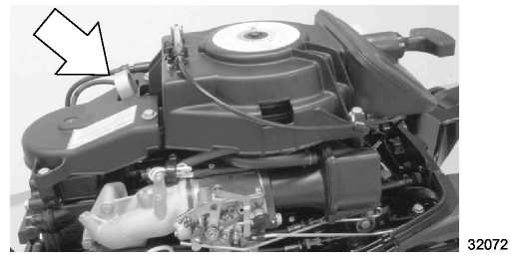

Установка ПЛМ
!!! ОСТОРОЖНО
Невыполнение требования по правильному креплению ПЛМ может привести к падению ПЛМ с транца лодки и в результате к повреждению имущества, тяжелым травмам. Перед работой ПЛМ необходимо правильно установить с помощью надлежащих крепежных средств. Если ПЛМ установлен и закреплен на транце ненадлежащим образом, не допускать ускорения выше скорости холостого хода в водоеме, где могут находиться подводные преграды.

Требования к высоте транца лодки
Измерить высоту транца лодки. Днище лодки должно быть на одном уровне с противокавитационной плитой или на 1” (25 мм) выше нее.
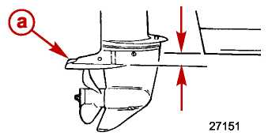
a - Противокавитационная плита

Установка ПЛМ на транец
1. Разместить ПЛМ на центральной линии транца.
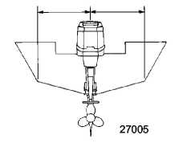
2. Затянуть винты транцевых струбцин.
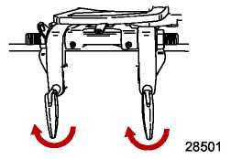
3. Чтобы не допустить отрыва и потери ПЛМ, закрепить ПЛМ на транец с помощью двух винтов крепления транцевого кронштейна и двух монтажных болтов. Просверлить два сквозных отверстия диам. 7.9 мм (5/16“) в транце, используя отверстия на транцевого кронштейна в качестве трафарета. Закрепить двумя болтами с плоскими шайбами и контргайками. Для обеспечения водонепроницаемости заделать отверстия и области вокруг болтов с помощью уплотнителя морского назначения. Затянуть болты до указанного усилия.
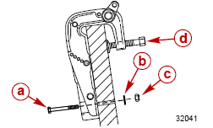
Модели с системой управления углом наклонна Power Tilt
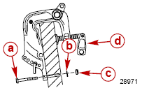
Модели с ручным управлением углом наклона
a - Болты (2)
b - Шайбы (2)
c – Контргайка (2)
d – Винт крепления транцевого кронштейна (2)
Наименование | Н-м | фунт.-дюйм. | фунт.-фут.
Болты крепления транцевого кронштейна | 13.5 |  | 10

Установка троса рулевого управления
1. Смазать весь конец троса смазкой с тефлоновой присадкой Mercury/Quicksilver 2-4-C w/Teflon.
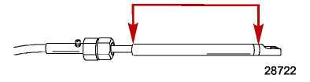
Тюбик № | Наименование | Точка смазки | Артикул
 | Смазка с тефлоновой присадкой - 2-4-C with Teflon | Конец троса рулевого управления | 92-802859A 1

2. Вставить трос рулевого управления в трубу механизма наклона.
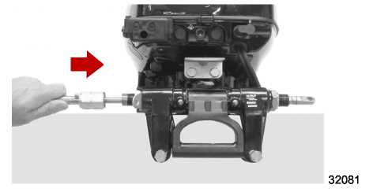
3. Затянуть гайку троса рулевого управления до указанного усилия.
4. Навернуть сальник троса рулевого управления на конец трубы механизма наклона.
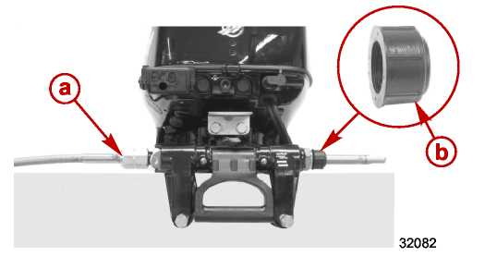
a – Гайка троса рулевого управления | b – Сальник троса рулевого управления

Наименование | Н-м | фунт.-дюйм. | фунт.-фут.
Гайка троса рулевого управления | 47.5 |  | 35

Крепеж приводной штанги рулевого управления
ВАЖНО: Приводная штанга рулевого управления, соединяющая трос рулевого управления с двигателем, должна быть надежно закреплена с помощью специально предназначенных для этого крепежных средств, которые поставляются в комплекте с двигателем. НИ В КОЕМ СЛУЧАЕ НЕ заменять контргайки (11-16147-3) обычными (неконтрящими) гайками, т.к. они под действием вибрации могут ослабнуть и отвернуться, разъединив сцепление приводной штанги.
!!! ОСТОРОЖНО
Несоответствующие крепежные средства или ненадлежащие процедуры установки могут привести к расцеплению, разъединению приводной штанги рулевого управления, что в результате может стать причиной внезапной, неожиданной потери управления лодкой и привести к тяжелым телесным повреждениям или смерти из-за падения людей в лодке или за борт. Всегда использовать только надлежащие компоненты и соблюдать и выполнять надлежащие инструкции и процедуры по затягиванию крепежных средств.

Собрать приводную штангу с тросом рулевого управления, подложив плоскую шайбу под контргайку с нейлоновым вкладышем. Затянуть контргайку до упора и затем ослабить, отвернуть на четверть (1/4) оборота.

Собрать и подсоединить приводную штангу рулевого управления к двигателю с помощью болта, контргайки, разделительной втулки и плоских шайб. Затянуть контргайку до указанного усилия.
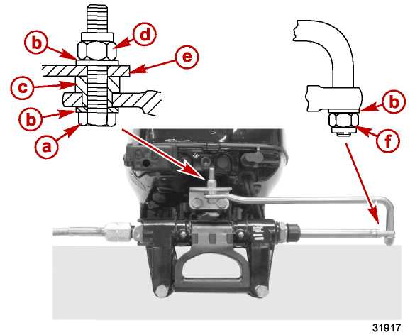
a - Болт (12-71970)
b – Плоская шайба
c - Разделительная втулка
d - Контргайка с нейлоновым вкладышем (11-16147-3)
e – Кронштейн рулевого управления
f - Контргайка с нейлоновым вкладышем (11-16147-3) (затянуть до упора и затем ослабить на 1/4 оборота)
Наименование | Н-м | фунт.-дюйм. | фунт.-фут.
Контргайка с нейлоновым вкладышем "d" | 27 | 239 | 20
Контргайка с нейлоновым вкладышем “f” | Затянуть до упора и затем ослабить на 1/4 оборота

Установка жгута проводки дистанционного управления и управляющего троса

Соединение жгута проводки дистанционного управления
1. Отвернуть два болта и снять крышку выходов для подсоединения проводки.
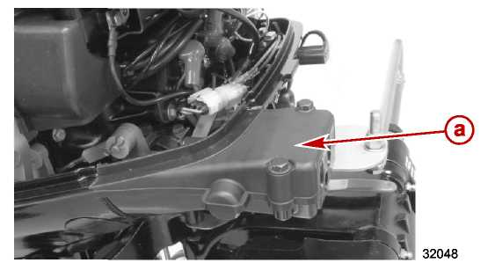
a – Крышка выходов для подсоединения проводки
2. Подсоединить 8-штырьковый разъем к жгуту двигателя.
3. Проложить жгут проводки дистанционного управления через проходную резиновую прокладку.
4. Если ПЛМ оснащен системой управления углом наклона Power Tilt, подсоединить провода соединения с системой Power Tilt.
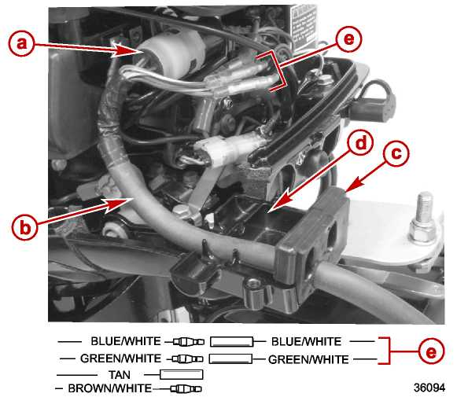
a – 8-штырьковый разъем
b – Жгут проводки дистанционного управления
c – Проходная резиновая прокладка
d – Крепежный кронштейн
e – Провода соединений с системой Power Tilt

Установка троса переключения передач
Установить тросы в пульт дистанционного управления, соблюдая инструкции, прилагаемые к этому пульту.
ПРИМЕЧАНИЕ: При переключении пульта из нейтрального положения трос переключения передач начинает двигаться первым.
1. Найти центральную точку провисания или мертвого хода, имеющуюся на тросе переключения передач, как указано ниже:
a. Перевести рукоятку дистанционного пульта из нейтрального положения в положение переднего хода и продвинуть рукоятку до положения полной скорости. Медленно вернуть рукоятку обратно в нейтральное положение. Нанести метку ("a") на трос у концевой направляющей.
b. Перевести рукоятку дистанционного пульта из нейтрального положения в положение заднего хода и продвинуть рукоятку до положения полной скорости. Медленно вернуть рукоятку обратно в нейтральное положение. Нанести метку ("b") на трос у концевой направляющей.
c. Нанести центральную метку ("c") между метками "a" и "b". При установке и подсоединении троса к двигателю совместить концевую направляющую с центральной меткой.
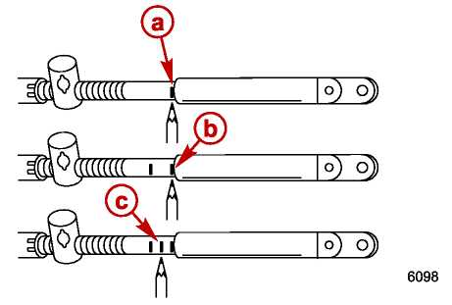
2. Переключить рукоятку дистанционного управления в нейтральное положение.
3. Вручную передвинуть рычаг переключения передач на двигателе вперед до получения просвета для подсоединения троса.
4. Подсоединить трос переключения передач к рычагу переключения передач с помощью шайбы и шплинтовочного держателя в форме бабочки.
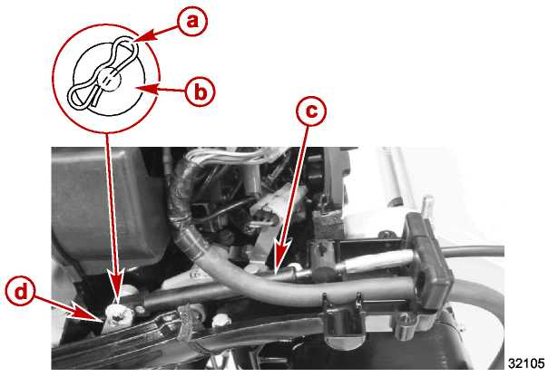
a – Шплинт-держатель в форме бабочки  b – Плоская шайба | c – Трос переключения передач  d – Рычаг переключения передач
5. Вручную переключить ПЛМ на нейтральное положение (гребной винт при этом должен вращаться свободно).
6. Отрегулировать патрон-ограничитель хода троса так, чтобы центральная метка на тросе совместилась с концевой направляющей, когда патрон-ограничитель вставлен на место в свое гнездо.
7. Поместить трос переключения передач в проходную резиновую прокладку и вставить патрон-ограничитель в свое гнездо.
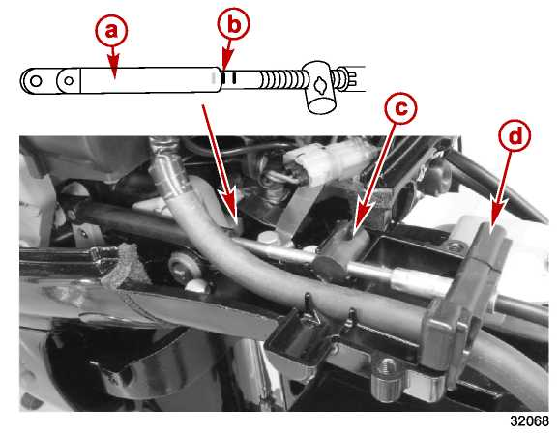
a – Концевая направляющая  b – Центральная метка | c – Патрон-ограничитель хода троса  d – Проходная резиновая прокладка
8. Проверить регулировку троса переключения передач, как указано ниже:
a. Переключить пульт дистанционного управления на передачу переднего хода. Вал гребного винта должен войти в зацепление. Если это не так, отрегулировать патрон-ограничитель, сдвигая его ближе к направляющей троса.
b. Переключить дистанционный пульт на передачу заднего хода, одновременно вращая гребной винт. Вал гребного винта должен войти в зацепление на передачу. Если это не так, отрегулировать патрон-ограничитель, сдвигая его дальше от направляющей троса. Повторить действия с пункта «a» по пункт «c».
c. Переключить дистанционный пульт обратно на нейтральное положение. Вал гребного винта должен свободно вращаться без торможения. Если это не так, отрегулировать патрон-ограничитель, сдвигая его ближе к направляющей троса. Повторить действия с пункта с «a» по пункт «c».

Установка троса дроссельной заслонки
Установить тросы в пульт дистанционного управления, соблюдая инструкции, прилагаемые к этому пульту.
1. Перевести рукоятку дистанционного пульта в положение переднего хода при полностью открытой дроссельной заслонке.
2. Подсоединить концевую направляющую троса дроссельной заслонки к рычагу дроссельной заслонки с помощью шайбы и шплинтовочной шпильки в форме бабочки.
3. Отрегулировать патрон-ограничитель хода троса так, чтобы установленный трос дроссельной заслонки держал рычаг на карбюраторе в упор стопора полностью открытой дроссельной заслонки.
4. Уложить трос дроссельной заслонки в проходную резиновую прокладку и вставить патрон-ограничитель в свое гнездо.
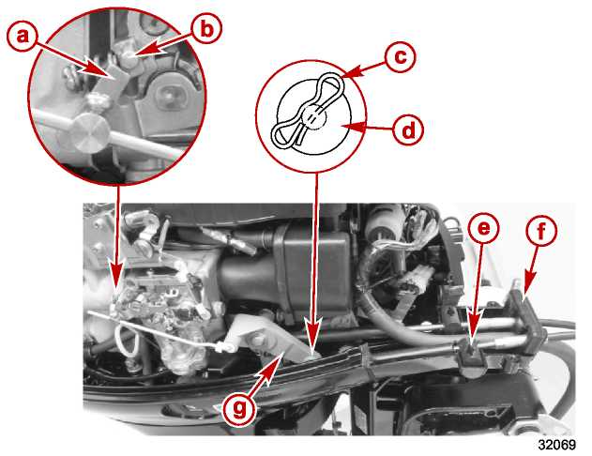
a – Рычаг карбюратора  b – Стопор полностью открытой дроссельной заслонки  c – Шпилька-держатель в форме бабочки  d – Плоская шайба | e – Патрон-ограничитель троса  f - Проходная резиновая прокладка  g – Рычаг дроссельной заслонки

5. Установить на место крышку выходов для подсоединения тросов и проводки с помощью двух болтов. Затянуть болты до указанного усилия.
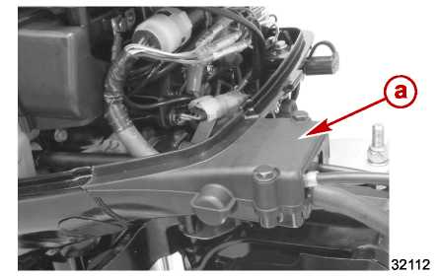
a - Крышка отсека выходов для подсоединения тросов и проводки
Наименование | Н-м | фунт.-дюйм. | фунт.-фут.
Болт отсека выходов для подсоединения тросов и проводки | 6 | 53

Установка аккумуляторной батареи
ПРИМЕЧАНИЕ: ПЛМ с системой зарядки аккумуляторной батареи не должен запускаться в работу с отсоединенными от батареи кабелями. В противном случае может произойти повреждение системы зарядки.

Монтаж и установка аккумуляторной батареи
Строго соблюдать и выполнять инструкции завода-изготовителя аккумуляторных батарей. Установить и смонтировать батарею в лодке (желательно в отдельной коробке для аккумуляторной батареи) так, чтобы она была надежно закреплена и не допускала смещения со своего места. Для того, чтобы не допустить случайного короткого замыкания у клемм аккумулятора, проверить и убедиться в том, что батарея оборудована изолирующим, не проводящим ток щитком. На ПЛМ с электрозапуском в любое время, когда двигатель работает, кабели аккумуляторной батареи должны быть подсоединены к батарее, даже если они запускаются вручную, т.к. в противном случае может произойти повреждение системы зарядки.

Соединения батареи

Подсоединение аккумуляторных кабелей ПЛМ
Сначала подсоединить красный аккумуляторный кабель к положительной (+) клемме аккумулятора, затем подсоединить черный аккумуляторный кабель к отрицательной (-) клемме аккумулятора.

Отсоединение аккумуляторных кабелей ПЛМ
Сначала отсоединить черный аккумуляторный кабель от отрицательной (-) клеммы, а затем отсоединить красный аккумуляторный кабель от положительной (+) клеммы.

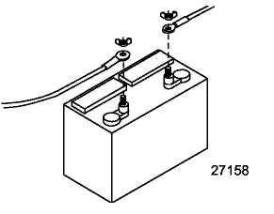
Для заметок:

Электрическая система

Раздел 2A – Система зажигания
2
A

Оглавление
Технические характеристики системы зажигания 2A-2  Детали выпрямителя и соленоида системы Power Tilt 2A-4  Узлы и детали маховика и системы зажигания 2A-6  Многоразовые кабельные стяжки 2A-10  Описание системы зажигания 2A-10  Датчик угла поворота коленвала 2A-10  Блок управления разрядно-емкостным зажиганием (блок CD) 2A-10  Статор 2A-11  Катушка зажигания 2A-11  Процедуры проверки зажигания 2A-11  Поиск и устранение неисправностей в системе зажигания 2A-11  Процедуры диагностики зажигания 2A-11  Рекомендуемые тесты 2A-12  Проверка узлов и деталей системы зажигания 2A-13  Измерение сопротивления статора 2A-13  Измерение сопротивления катушки зажигания 2A-14  Проверка датчика угла поворота коленвала 2A-15  Проверка колпачка свечи зажигания 2A-15  Демонтаж и установка маховика 2A-16  Демонтаж маховика 2A-16  Установка маховика 2A-17  Демонтаж и установка статора 2A-18  Демонтаж статора 2A-18 | Установка статора 2A-19  Демонтаж и установка приводного зубчатого ремня 2A-20  Демонтаж приводного зубчатого ремня 2A-20  Установка приводного зубчатого ремня 2A-21  Демонтаж и установка датчика угла поворота коленвала 2A-22  Модели с электрическим запуском 2A-22  Модели с ручным запуском 2A-24  Демонтаж и установка регулятора напряжения / выпрямителя 2A-26  Демонтаж 2A-26  Установка 2A-27  Демонтаж и установка блока CD 2A-28  Демонтаж 2A-28  Установка 2A-29  Демонтаж и установка катушки зажигания 2A-29  Демонтаж катушки зажигания 2A-29  Установка катушки зажигания 2A-30  Демонтаж и установка датчика давления масла 2A-30  Демонтаж 2A-30  Установка 2A-31  Проверка датчика давления масла 2A-32

Технические характеристики системы зажигания
Технические характеристики системы зажигания при 20°C (68°F)
Тип зажигания | Разрядно-емкостного типа (CDI)
Производитель | Kokusan
Тип свечи зажигания | NGK DCPR6E
Зазор свечи зажигания | 0.8-0.9 мм (0.031-0.035 “)
Порядок зажигания (работы цилиндров) | 1-2 (потеря искры)
Момент зажигания на холостых оборотах (950 об/мин) | 2° после ВМТ (ATDC)
Момент зажигания при полностью открытой дроссельной заслонке (WOT) (6250 об/мин) | 35° до ВМТ (BTDC)
Ограничение оборотов блока CD
- по превышению оборотов | 6400 об/мин
- по низкому уровню масла | 2100 об/мин
Срабатывание датчика давления масла | < 34 кПа (5 фунт./кв.дюйм.)
Сопротивление катушки зажигания | 12.6-19.0 Ом
Катушка зарядки аккумулятора | 0.4-0.6 Ом
Датчик угла поворота коленвала | 148-222 Ом
Катушка зажигания (обмотки):
Первичная | 0.29-0.39 Ом
Вторичная | 7.8-10.6 кОм

Смазки, масла, герметики, клеящие средства
Тюбик № | Наименование | Точка смазки | Артикул
 | Резьбовой герметик - Loctite 271 Threadlocker | Крепежные болты блока CD | 92-809819
 | Трубный герметик - Loctite 567 PST Pipe Sealant | Резьбы датчика давления масла | 92-809822

Специальный инструмент
Стробоскоп для проверки момента зажигания –  Timing Light | 91-99379
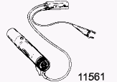 | Позволяет специалисту проверять момент зажигания.

Цифровой прибор, мультиметр –  DMT 2004 Digital Multimeter | 91-892647A01
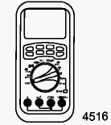 | Измеряет обороты на двигателях с искровым зажиганием (SI), сопротивление, ток, напряжение переменного и постоянного тока (AC и DC); одновременно регистрирует максимальные и минимальные значения и дает точные показания в условиях с большими радиочастотными помехами.

Фиксатор маховика –  Flywheel Holding Tool | 91-52344
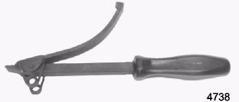 | Позволяет удерживать, фиксировать и/или проворачивать маховик во время ремонтных работ. Он также используется для затягивания маховика или соединительной муфты двигателя до указанного в технических характеристиках усилия.

Комплект съемника –  Puller Set | FT8948-1
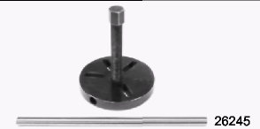 | Используется для демонтажа маховика с двигателя.

Детали выпрямителя и соленоида системы Power Tilt
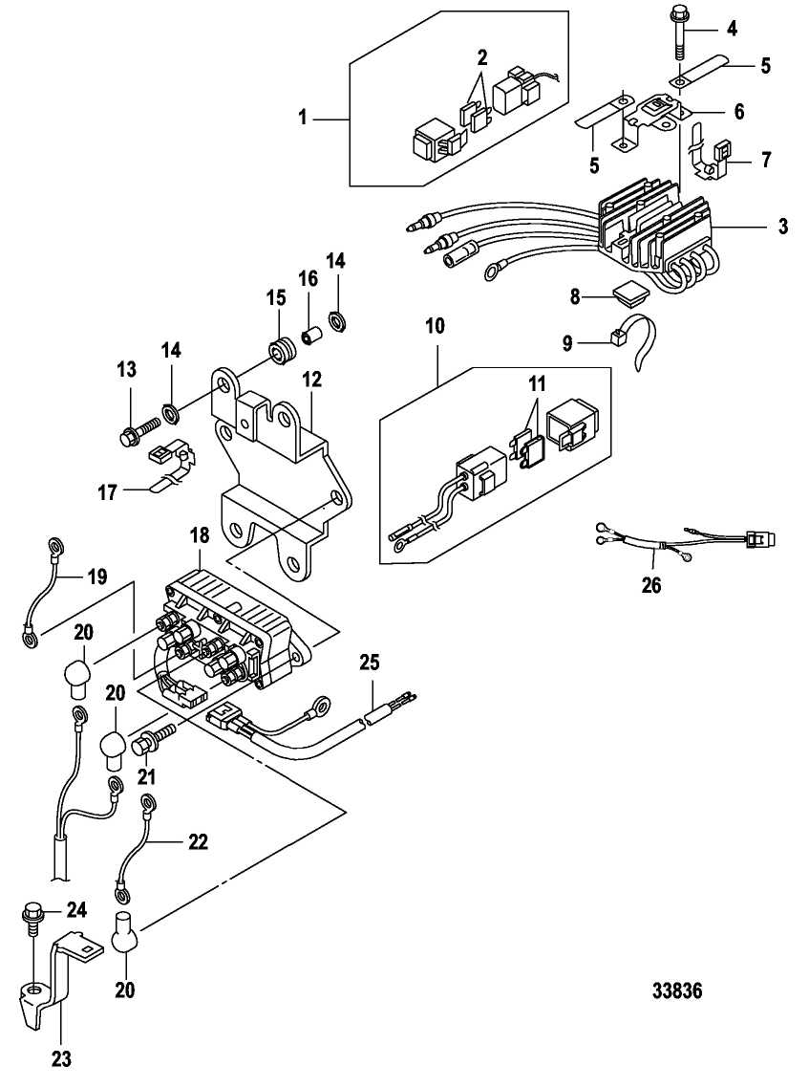
Детали выпрямителя и соленоида системы Power Tilt
поз. № | Кол-во | Наименование | Усилие затягивания
поз. № | Кол-во | Наименование | Н-м | фунт.-дюйм. | фунт.-фут.
1 | 1 | Предохранитель в сборе
2 | 2 | 20-амперный предохранитель
3 | 1 | Выпрямитель
4 | 2 | Болт (M6 x 25) | 6 | 53
5 | 2 | Хомут
6 | 1 | Кронштейн патрона предохранителя
7 | 1 | Хомут
8 | 1 | Опора
9 | 1 | Кабельная стяжка
10 | 1 | Предохранитель в сборе
11 | 2 | 20-амперный предохранитель
12 | 1 | Кронштейн соленоида (системы Power Tilt)
13 | 4 | Болт (M6 x 20) (системы Power Tilt) | 6 | 53
14 | 8 | Шайба (системы Power Tilt)
15 | 4 | Резиновая опора (системы Power Tilt)
16 | 4 | Втулка (системы Power Tilt)
17 | 1 | Хомут (системы Power Tilt)
18 | 1 | Соленоид (системы Power Tilt)
19 | 1 | Черный кабель (системы Power Tilt)
20 | 3 | Красный колпачок (системы Power Tilt)
21 | 2 | Болт (M6 x 20) (системы Power Tilt) | 6 | 53
22 | 1 | Провод в сборе с кольцевыми клеммами (системы Power Tilt)
23 | 1 | Кронштейн (системы Power Tilt)
24 | 1 | Болт (M6 x 16) (системы Power Tilt) | 6 | 53
25 | 1 | Жгут-удлинитель в сборе (системы Power Tilt)
26 | 1 | Жгут с разъемом (для зарядки аккумуляторной батареи)

Узлы и детали маховика и системы зажигания
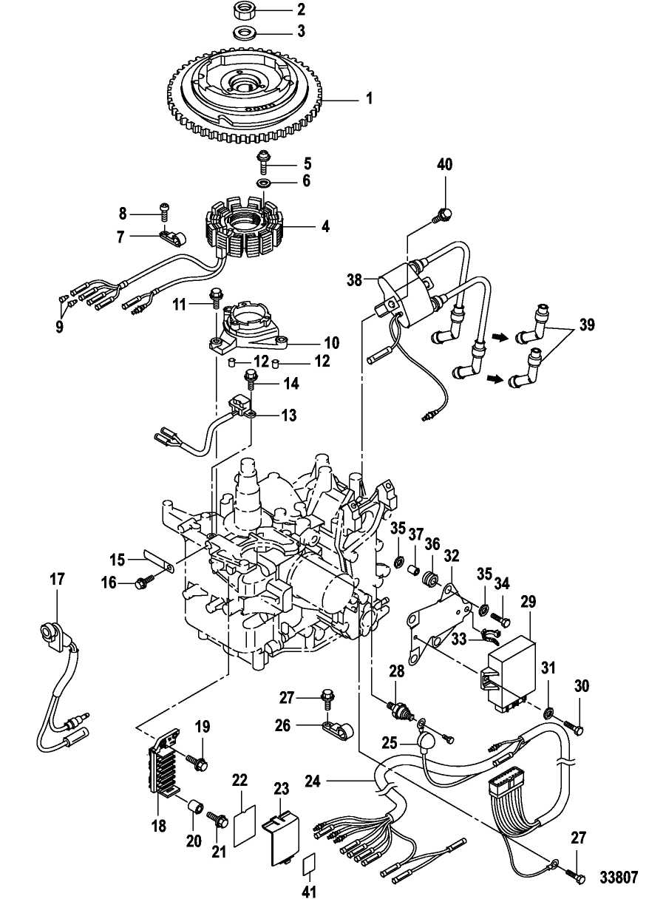

Узлы и детали маховика и системы зажигания
№ поз. | Кол-во | Наименование | Усилие затягивания
№ поз. | Кол-во | Наименование | Н-м | фунт.-дюйм. | фунт.-фут.
1 | 1 | Маховик
2 | 1 | Гайка | 80 |  | 59
3 | 1 | Шайба
4 | 1 | Статор
5 | 3 | Болт (M6 x 30) | 6 | 53
6 | 3 | Шайба
7 | 1 | Хомут
8 | 1 | Болт (M6 x 16) | 6 | 53
9 | 7 | Заглушка на разъем (румпельная модель с ручным запуском)
9 | 4 | Заглушка на разъем (румпельная модель с электрозапуском)
9 | 2 | Заглушка на разъем (дист. пульт модели с электрозапуском)
10 | 1 | Кронштейн катушки
11 | 3 | Болт (M6 x 25) | 6 | 53
12 | 2 | Установочный штифт
13 | 1 | Катушка датчика импульсов
14 | 2 | Болт (M5 x 14) | 4 | 35
15 | 1 | Хомут
16 | 1 | Болт (M6 x 12) | 6 | 53
17 | 1 | Сигнальная лампочка датчика давления
18 | 1 | Клеммодержатель проводов кабеля
19 | 1 | Болт (M6 x 12) | 6 | 53
20 | 1 | Втулка
21 | 1 | Болт (M6 x 16) | 6 | 53
22 | 1 | Маркировка со схемой проводки
23 | 1 | Крышка
24 | 1 | Жгут блока CD в сборе
25 | 1 | Колпачок
26 | 1 | Хомут
27 | 2 | Болт (M6 x 12) | 6 | 53
28 | 1 | Датчик давления масла | 8 | 71
29 | 1 | Блок CD
30 | 2 | Болт (M6 x 16) | 6 | 53
31 | 2 | Шайба
32 | 1 | Кронштейн блока CD
33 | 1 | Стяжка
34 | 4 | Болт (M6 x 20) | 6 | 53
35 | 8 | Шайба
36 | 4 | Резиновая опора
37 | 4 | Втулка
38 | 1 | Катушка зажигания

№ поз. | Кол-во | Наименование | Усилие затягивания
№ поз. | Кол-во | Наименование | Н-м | фунт.-дюйм. | фунт.-фут.
39 | 2 | Колпачок
40 | 2 | Болт (M6 x 25) | 6 | 53
41 | 1 | Маркировка: Предупреждение! Запуск на передаче! (модели с дистанционным управлением)

Узлы и детали маховика и системы зажигания
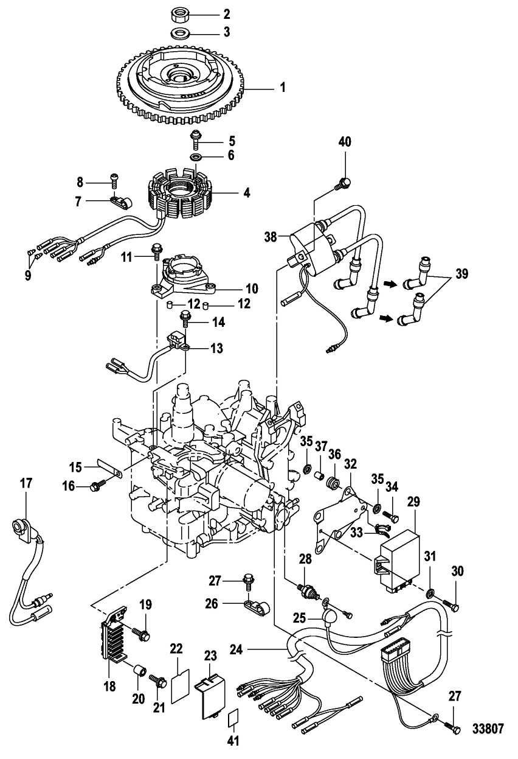

Многоразовые кабельные стяжки
ПРИМЕЧАНИЕ: Некоторые кабельные стяжки на данном двигателе могут быть использованы повторно.
1. Надавить на выступ-фиксатор в направлении, указанном стрелкой.
2. Протолкнуть конец кабельной стяжки через фиксирующий механизм.
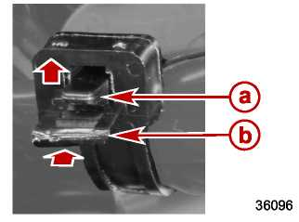
a – Выступ-фиксатор
b – Конец кабельной стяжки

Описание системы зажигания
В системе ПЛМ используется разрядно-емкостной тип зажигания (CDI). Эта система разрядно-емкостного зажигания обеспечивает быстрое накопление напряжения и выдачу сильной искры, необходимой для двигателей высокой мощности и высоких рабочих характеристик.
При вращении маховика зарядная катушка зажигания вырабатывает электроэнергию (напряжение переменного тока). Это напряжение переменного тока выпрямляется диодами, после чего напряжение постоянного тока используется для работы системы зажигания. Когда электронный формирователь закрыт, в конденсаторе накапливается напряжение постоянного тока (DC). Как только напряжение заряда в конденсаторе вырастает до своего потенциала, на управляющий электрод тиристорного ключа (SCR) подается сигнал и остаточный ток рассеивается через зарядные катушки разрядно-емкостной системы зажигания.
Внутри блока CD находится электронный формирователь зажигания, который открывается и замыкает цепь, через которую происходит разряд конденсатора, что приводит к искрообразованию. Момент зажигания регулируется блоком CD, который получает на свои входы сигналы от множества датчиков. К этим датчикам относятся датчик угла поворота коленвала и датчик давления масла.
Прохождение напряжения разряда через первичную обмотку катушки зажигания наводит высоковольтное напряжение во вторичной обмотке катушки зажигания. Амплитуда этого наведенного во вторичной обмотке напряжения достаточно велика для того, чтобы обеспечить искрообразование на межэлектродных зазорах свечей зажигания.

Датчик угла поворота коленвала
Датчик угла поворота коленвала содержит постоянный магнит и расположен перед маховиком. Строго рассчитанное по времени прохождение зубьев маховика через магнитное поле датчика позволяет блоку CD определять скорость двигателя (об/мин) и угол поворота коленвала.

Блок управления разрядно-емкостным зажиганием (блок CD)
При нормальных рабочих условиях блок CD выполняет следующие функции:
- управляет моментом и искрой зажигания за счет отслеживания сигналов датчика угла поворота коленвала и датчика давления масла;
- поддерживает нормальный угол опережения зажигания в режиме холостого хода 2° после ВМТ (ATDC);
- быстро увеличивает угол опережения зажигания до 30° до ВМТ (BTDC) при сильном ускорении;
- ограничивает обороты двигателя в случае превышения скорости из-за кавитации, при отсутствии нагрузки на гребной винт и/или при слишком малом шаге гребного винта.
- обеспечивает мягкое уменьшение момента зажигания - устанавливает постепенное запаздывание момента зажигания для того, чтобы поддерживать работу двигателя на оборотах ниже 6400 об/мин.
- обеспечивает защиту по низкому давлению масла - ограничивает обороты двигателя до 2100 об/мин, если давление масла падает ниже 34 кПа (5 фунт./кв.дюйм.). Блок CD включает лампочку сигнализации, предупреждая о низком давлении масла.
ПРИМЕЧАНИЕ: Блок CD управляет всей работой системы зажигания, синхронизацией. При этом регулировка момента зажигания на данном двигателе не требуется.

Статор
Статор, расположенный под маховиком, содержит обмотки и обеспечивает выработку трехфазного напряжения переменного тока для подачи на регулятор напряжения.
Когда постоянные магниты маховика пробегают мимо соответствующих обмоток катушек, на каждой обмотке катушки при изменении полярности магнита (с южного на северный и с северного на южный) вырабатывается импульс переменного тока.

Катушка зажигания
На первичную (+) сторону катушки зажигания поступает напряжение разряда конденсатора в цепи зажигания, расположенной внутри блока CD. Катушка увеличивает напряжение так, что его достаточно для искрообразования на межэлектродном зазоре свечи. Катушка зажигания вырабатывает высоковольтное напряжение за каждый оборот коленвала, одновременно вырабатывая искру в каждом цилиндре. Это так называемое избыточное зажигание. Максимальное выходное напряжение катушки зажигания составляет приблизительно 40,000 Вольт.

Процедуры проверки зажигания

Поиск и устранение неисправностей в системе зажигания
ВАЖНО: Невыполнение указанных ниже требований может привести к повреждению системы зажигания.
- НИ В КОЕМ СЛУЧАЕ НЕ менять полярность соединений аккумуляторной батареи. Отрицательный (-) кабель батареи - «масса», заземление.
- Для проверки полярности НИ В КОЕМ СЛУЧАЕ НЕ искрить клеммы аккумуляторной батареи проводами, кабелями и другими соединениями.
- НИ В КОЕМ СЛУЧАЕ НЕ отсоединять аккумуляторные кабели во время работы двигателя.
- НИ В КОЕМ СЛУЧАЕ НЕ заводить двигатель, если блок CD или катушки зажигания не подсоединены к «массе» (заземлению).
!!! ОСТОРОЖНО
Всякий раз, когда замок зажигания поверачивается в положении ВКЛ. (ON), особенно при заводке или работе двигателя, система находится под высоким напряжением. НИ В КОЕМ СЛУЧАЕ НЕ касаться узлов и деталей системы зажигания руками или металлическими щупами измерительных приборов. При выполнении измерений или проведении проверок под напряжением держаться подальше от проводов свечей зажигания.

Процедуры диагностики зажигания
ПРИМЕЧАНИЕ: При работающем двигателе для проверки угла опережения зажигания на каждом цилиндре, когда дроссельная заслонка открывается и закрывается, использовать стробоскоп индуктивного типа. Если раннее и позднее зажигание на каждом цилиндре устанавливаются нормально, то система зажигания, по всей вероятности, работает правильно.
Стробоскоп –  Timing Light | 91-99379
Если кажется, что в системе зажигания имеется неисправность, то перед началом глубокого поиска и устранения неисправности рекомендуется выполнить следующее:
- Проверить механику двигателя в части топливной системы, проверить компрессию цилиндров и т.д.
- Проверить все провода масса двигателя на слабое или окисленное соединение.
- Для проверки и обеспечения надежных контактов отсоединить и затем вновь подсоединить разъемы жгута зажигания.

Рекомендуемые тесты
ПРИМЕЧАНИЕ: Указанные ниже рекомендуемые тесты и вероятные причины неисправностей не приводятся в каком-либо конкретном порядке. Техник должен использовать таблицу (см. ниже) в качестве руководства для того, чтобы методом исключения проверить систему на конкретную неисправность или ненормальное состояние. Для надежности проверки какого-либо подозреваемого в неисправности узла или детали всегда проверять сопротивление и прозванивать на обрыв или КЗ.
(1) Измерить омическое сопротивление.
(2) Заменить узел или деталь и проверить повторно.
(3) Проверить механику и при необходимости отремонтировать.

Неисправность или ненормальное состояние | Вероятная причина |  | Тест №
Нет искры на обоих цилиндрах | Датчик угла поворота коленвала |  | 1 -2
Нет искры на обоих цилиндрах | Статор |  | 1 -2
Нет искры на обоих цилиндрах | Блок CD |  | 2
Нет искры на обоих цилиндрах | КЗ на массу цепи останова | Вывод цепи останова | 1
Нет искры на обоих цилиндрах | КЗ на массу цепи останова | Выключатель типа стропка | 1
Нет искры на обоих цилиндрах | КЗ на массу цепи останова | Кнопка останова на румпеле | 1
Нет искры на обоих цилиндрах | КЗ на массу цепи останова | Жгут дистанционного управления | 1
Нет искры на обоих цилиндрах | КЗ на массу в цепи первичной обмотки катушки зажигания |  | 1
Нет искры на обоих цилиндрах | Обрыв в цепи «масса» | Катушка зажигания | 1 -2
Нет искры на обоих цилиндрах | Обрыв в цепи «масса» | «Масса» статора | 1 -2
Нет искры на обоих цилиндрах | Обрыв в цепи «масса» | Блок CD | 2
Нет искры на одном цилиндре | Высоковольтный провод |  | 1 -2
Нет искры на одном цилиндре | Свеча зажигания |  | 1 -2
Скорость двигателя резко увеличивается выше 6250 об/мин при нагрузке | Гребной винт слишком мал |  | 3
 | Проворачивание ступицы гребного винта |  | 3
Не устанавливается опережение зажигания | Низкое давление масла |  | 1 -2-3
Не устанавливается опережение зажигания | Блок CD |  | 2
Пропуск зажигания на высоких оборотах | Низкое давление масла |  | 1 -2-3
Пропуск зажигания на высоких оборотах | Высоковольтные выводы катушки зажигания |  | 1 -2
Пропуск зажигания на высоких оборотах | Свечи зажигания |  | 1 -2
Пропуск зажигания на высоких оборотах | Блок CD |  | 2
Пропуск зажигания на высоких оборотах | Соединение на «массу» | Блок CD | 1 -2
Пропуск зажигания на высоких оборотах | Соединение на «массу» | Катушка зажигания | 1 -2
Пропуск зажигания на высоких оборотах | Соединение на «массу» | Зарядная катушка зажигания | 1 -2
Двигатель не работает на оборотах выше 3000 об/мин | Низкое давление масла |  | 1 -2-3
Двигатель не работает на оборотах выше 3000 об/мин | Зарядная катушка зажигания |  | 1 -2
Двигатель не работает на оборотах выше 3000 об/мин | Высоковольтные выводы катушки зажигания |  | 1 -2
Двигатель не работает на оборотах выше 3000 об/мин | Блок CD |  | 2
Двигатель не работает на оборотах выше 3000 об/мин | Свечи зажигания |  | 1 -2

Неисправность или ненормальное состояние | Вероятная причина |  | Тест №
На двигателе время от времени происходит пропуск зажигания | Зарядная катушка зажигания |  | 1 -2
На двигателе время от времени происходит пропуск зажигания | Высоковольтные выводы катушки зажигания |  | 1 -2
На двигателе время от времени происходит пропуск зажигания | Свечи зажигания |  | 1 -2
На двигателе время от времени происходит пропуск зажигания | Соединение на «массу» на | Катушке зажигания | 1 -2
На двигателе время от времени происходит пропуск зажигания | Соединение на «массу» на | Блоке CD | 2
На двигателе время от времени происходит пропуск зажигания | Соединение на «массу» на | Зарядной катушке зажигания | 1 -2
На двигателе время от времени происходит пропуск зажигания | Высокое сопротивление на «массу» | На кнопке останова или выключателе аварийного останова типа стропка (коррозия) | 1-2
На двигателе время от времени происходит пропуск зажигания | Высокое сопротивление на «массу» | В блоке CD | 2
Слабая искра | Соединение на массу на | Выводах первичной обмотки катушки зажигания | 1 -2
Слабая искра | Соединение на массу на | Зарядной катушке зажигания | 1 -2
Слабая искра | Соединение на массу на | Блоке CD | 2
Слабая искра | Высокое сопротивление относительно массы на | Кнопке останова или выключателе аварийного останова типа стропка (коррозия) | 1 -2
Слабая искра | Слабая катушка зажигания |  | 1 -2
Слабая искра | Высоковольтные выводы катушки зажигания |  | 1 -2
Слабая искра | Свечи зажигания |  | 2
Слабая искра | Утечка тока на колпаке свечи зажигания |  | 1 -2
Слабая искра | Блок CD |  | 2
Изменяется, отклоняется от нормы момент зажигания | Низкое давление масла |  | 1 -2-3
Изменяется, отклоняется от нормы момент зажигания | Срезана шпонка маховика |  | 2
Изменяется, отклоняется от нормы момент зажигания | Блок CD |  | 2
Проверка узлов и деталей системы зажигания
Измерение сопротивления статора
ПРИМЕЧАНИЕ: Измеренные значения сопротивления могут несколько отличаться из-за температурных изменений. Показания были сняты при температуре 20°C (68°F).
1. При выключенном двигателе отсоединить разъем жгута статора.
2. Выполнить следующие измерения и проверки с помощью цифрового прибора DMT 2004 Digital Multimeter:
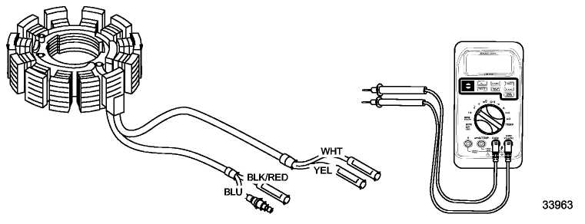

Цифровой прибор –  DMT 2004 Digital Multimeter | 91-892647A01

Тест | Щупы прибора |  | Шкала прибора | Показания (в Омах - Ω)
Тест | Красный | Черный | Шкала прибора | Показания (в Омах - Ω)
Зарядная катушка зажигания | Синий | Черно-красный | Ω | 15.8
Зарядная катушка аккумулятора | Желтый | Белый | Ω | 0.4

Измерение сопротивления катушки зажигания
ПРИМЕЧАНИЕ: Показания были сняты цифровым омметром при температуре 20°C (68°F). Показания измерений могут отличаться от указанных из-за использования измерительных приборов разных производителей и температурной разницы.
ПРИМЕЧАНИЕ: Для тестирования снимать катушку зажигание с блока двигателя не обязательно.

СОПРОТИВЛЕНИЕ ПЕРВИЧНОЙ ОБМОТКИ
Отсоединить выводы катушки от жгута двигателя.
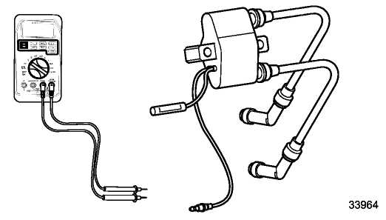
Цифровой прибор –  DMT 2004 Digital Multimeter | 91-892647A01

Щупы прибора |  | Шкала прибора | Показания (в Омах - Ω)
Красный | Черный | Шкала прибора | Показания (в Омах - Ω)
Оранжевый | Черный | Ω | 0.29-0.39

СОПРОТИВЛЕНИЕ ВТОРИЧНОЙ ОБМОТКИ
1. Снять провод свечи зажигания со свечи зажигания.
2. Снять колпачок свечи зажигания с высоковольтного провода. Проворачивая колпачок свечи зажигания против часовой стрелки, стянуть провод со свечи, не прилагая при этом большого усилия. Если провод и колпачок стягивать со слишком большим усилием, можно повредить провод и/или колпачок.
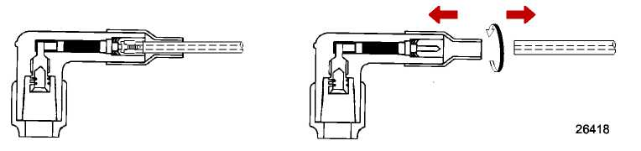
3. Измерить сопротивление между высоковольтным выводом и черным проводом «масса».
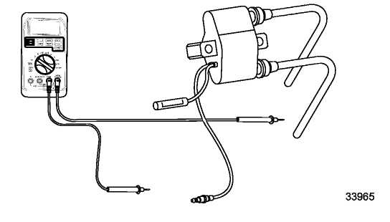

Щупы прибора |  | Шкала прибора | Показания (в Омах - Ω)
Красный | Черный | Шкала прибора | Показания (в Омах - Ω)
Высоковольтный вывод | Черный провод «масса» | Ω | 7.8-10.6 кОм (kΩ)
4. Если показания отличаются от табличных значений, заменить катушку зажигания. См. главу Демонтаж и установка катушки зажигания.

Проверка датчика угла поворота коленвала
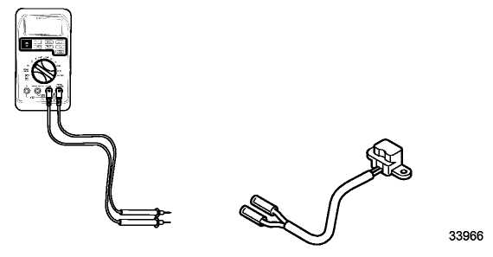
Цифровой прибор –  DMT 2004 Digital Multimeter | 91-892647A01

Щупы прибора |  | Шкала прибора | Показания (в Омах - Ω)
Красный | Черный | Шкала прибора | Показания (в Омах - Ω)
Красно-белый | Черный | Ω | 148-222

Проверка колпачка свечи зажигания

ДЕМОНТАЖ И УСТАНОВКА КОЛПАЧКА СВЕЧИ ЗАЖИГАНИЯ
ПРИМЕЧАНИЕ: Перед измерением колпаки свечей зажигания должны быть сняты с высоковольтных выводов. В колпаке расположено сопротивление (резистор) 5 кОм.
ВАЖНО: Для того, чтобы снять колпаки свечей зажигания с высоковольтных проводов, проворачивать колпак против часовой стрелки, одновременно стягивая наружу. НИ В КОЕМ СЛУЧАЕ НЕ СТЯГИВАТЬ С СИЛОЙ, так как это приведет к повреждению провода. Для установки колпака проворачивать колпак по часовой стрелке, навинчивая его на высоковольтный провод.
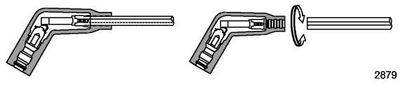

КОЛПАЧОК СВЕЧИ ЗАЖИГАНИЯ
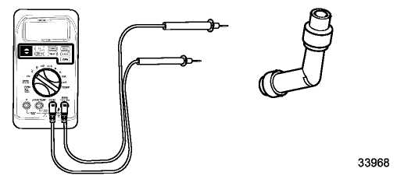
Цифровой прибор –  DMT 2004 Digital Multimeter | 91-892647A01

Щупы прибора |  | Шкала прибора | Показания (в Омах - Ω)
Красный | Черный
Конец вывода свечи зажигания | Конец свечи зажигания | Ω | 3.5-5.5

Демонтаж и установка маховика
!!! ОСТОРОЖНО
При проворачивании маховика двигатель может завестись и привести к тяжелым телесным повреждениям. Во время демонтажа, установки или регулировки маховика во избежание случайного запуска двигателя и случаев тяжелого травматизма всегда снимать провода свечей зажигания и изолировать провода на «массу» двигателя.

Демонтаж маховика
1. Отсоединить провода свечей зажигания со свечей.
- Снять крышку шестерни привода распредвала и стартер с механизмом возврата пусковой веревки. См. раздел 8A – Стартер с механизмом возврата пусковой веревки.
3. Захватить маховик инструментом для его фиксации и отвернуть гайку маховика с шайбой.
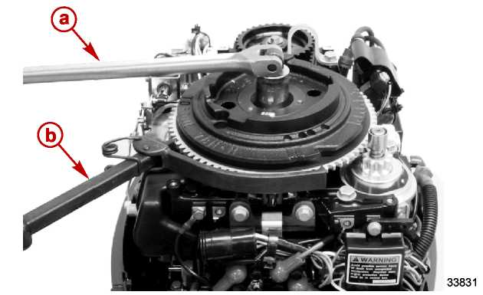
a – Специальный ключ с головкой 24 мм
b – Инструмент для захвата и фиксации маховика
Инструмент для захвата и фиксации маховика –  Flywheel Holding Tool | 91-52344
4. Установить и закрепить на маховике съемник маховика с 3-точечным креплением болтами. НИ В КОЕМ СЛУЧАЕ НЕ использовать съемник с губками.
ПРИМЕЧАНИЕ: В процессе демонтажа НИ В КОЕМ СЛУЧАЕ НЕ использовать нагревательные приборы и ударные инструменты.
5. С помощью съемника ослабить маховик.
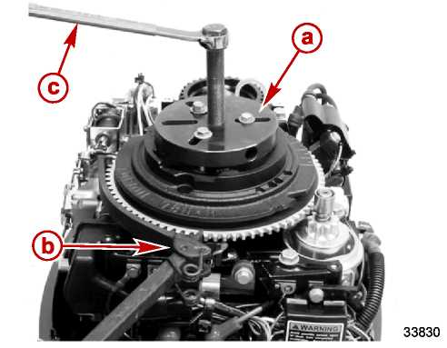
a – Съемник маховика
b – Инструмент для захвата и фиксации маховика
c – Гаечный ключ
Комплект съемника –  Puller Set | FT8948-1

Инструмент для захвата и фиксации маховика –  Flywheel Holding Tool | 91-52344
6. Снять маховик и сохранить шпонку маховика (Не утерять!).

Установка маховика
1. Осмотреть шпонку маховика. При необходимости заменить. Вставить шпонку маховика в шпоночную канавку коленвала.
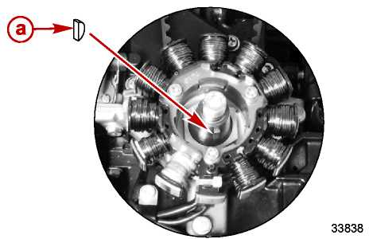
a – Шпонка маховика
2. Совместить шпонку маховика с пазом в маховике.
3. Осторожно установить маховик.
4. Надавливая на маховик, покачивать маховик для того, чтобы не допустить выпадения шпонки из канавки коленвала.
5. Установить шайбу и гайку маховика.
6. Захватить и зафиксировать маховик с помощью инструмента для его фиксации.
7. Затянуть гайку маховика до указанного усилия.
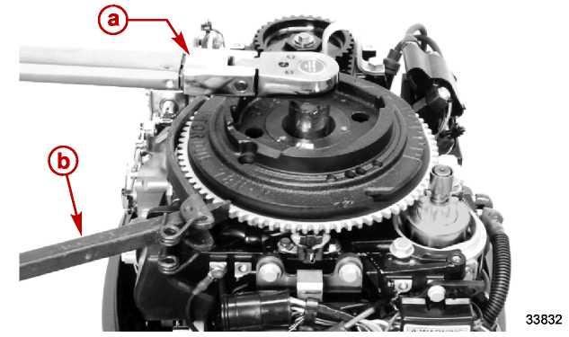
a – Ключ с ограничением по крутящему моменту с головкой на 24 мм
b – Инструмент для фиксации маховика
Инструмент для фиксации маховика –  Flywheel Holding Tool | 91-52344

Наименование | Н-м | фунт.-дюйм. | фунт.-фут.
Гайка маховика | 80 |  | 59
8. Установить стартер с механизмом возврата пусковой веревки и крышку шестерни привода распредвала. См. Раздел 8A – Стартер с механизмом возврата пусковой веревки.
9. Подсоединить провода свечей зажигания к свечам зажигания.

Демонтаж и установка статора

Демонтаж статора
1. Снять крышку приводного ремня распредвала и сборку стартера с механизмом возврата пусковой веревки. См. Раздел 8A – Стартер с механизмом возврата пусковой веревки.
2. Снять маховик. См. главу Демонтаж и установка маховика.
3. Отпустить многоразовые кабельные стяжки, которыми крепятся провода регулятора напряжения и жгут проводов зажигания.
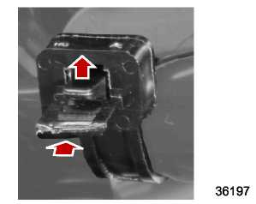
4. Снять болт крепления хомута для проводов.
5. Отсоединить одинарные разъемы желтого и белого проводов регулятора напряжения.
6. Снять три болта крепления всего узла статора.
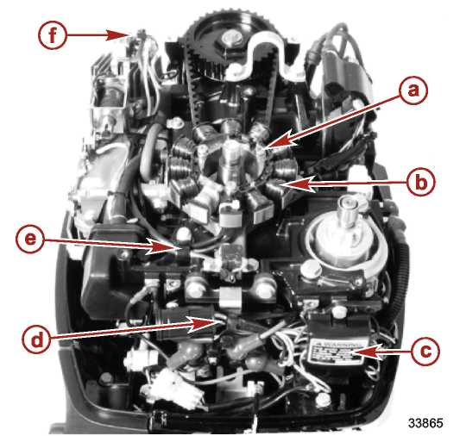
a – Болты крепления сборки статора (M6 x 30) (3)
b - Статор
c – Крышка клеммодержателя проводов
d – Кабельная стяжка/жгут статора с синим и черно-красным проводами зажигания системы зарядки.
e – Хомут
f – Кабельная стяжка/ желтый и белый провода регулятора напряжения
7. Отсоединить одинарные разъемы синего и черно-красного проводов жгута статора от жгута двигателя.
8. Снять статор.
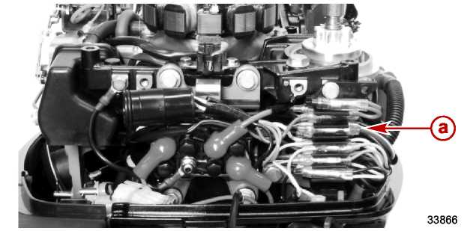
a – Одинарные разъемы синего и черно-красного проводов

Установка статора
1. Установить статор так, чтобы его провода были обращены в сторону передней части двигателя.
2. Прикрепить статор к кронштейну катушки с помощью трех крепежных болтов статора. Затянуть болты до указанного усилия.
3. Подсоединить желтый и белый провода статора к одинарным разъемам регулятора напряжения. Закрепить провода кабельной стяжкой.
4. Загнуть хомут крепления проводов так, чтобы закрепить провода запуска статора и зажигания.
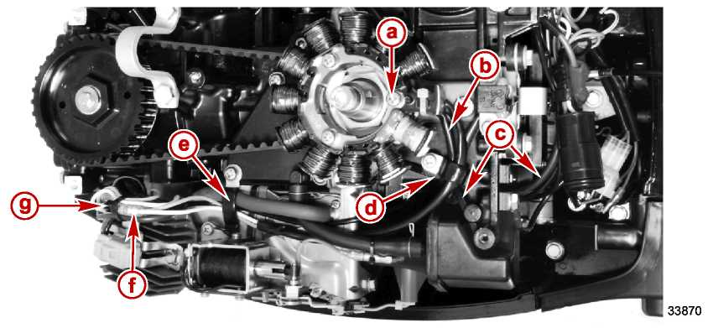
a – Болт крепления статора (M6 x 30) (3)
b – Провода регулятора напряжения
c – Провода катушки зажигания
d – Хомут для провода
e – Хомут для провода
f – Одинарные разъемы проводов регулятора напряжения
g – Кабельная стяжка
Наименование | Н-м | фунт.-дюйм. | фунт.-фут.
Болты крепления статора (M6 x 30) | 6 | 53
5. Подсоединить синий и черно-красный провода статора и зажигания к одинарным разъемам жгута двигателя.
6. Установить крышку клеммодержателя проводов.
7. Установить маховик. См. главу Демонтаж и установка маховика.
8. Установить сборку стартера с механизмом возврата пусковой веревки и крышку приводного ремня распредвала. См. Раздел 8A – Стартер с механизмом возврата пусковой веревки.

Демонтаж и установка приводного зубчатого ремня

Демонтаж приводного зубчатого ремня
ПРИМЕЧАНИЕ: Статор должен демонтироваться до демонтажа или установки приводного ремня. См. главу Демонтаж и установка статора.
ВАЖНО: При снятом приводном зубчатом ремне коленвал или распредвал не вращать, если это специально не указано. В противном случае, если при снятом или неправильно установленном приводном зубчатом ремне производится вращение ведомой шестерни распредвала или ведущей шестерни коленвала, это может привести к повреждению клапанов и/или поршней.
1. Снять три болта крепления кронштейна катушки. Снять кронштейн катушки.
2. Снять такелажную петлю двигателя.
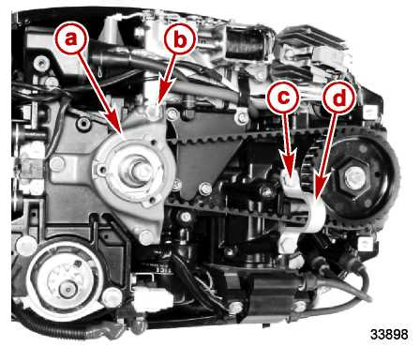
Показана модель с электрозапуском
a – Кронштейн катушки
b – Болт (M6 x 25) и шайба (3)
c – Болт (M8 x 20) и шайба (2)
d – Такелажная петля
3. Перед демонтажем приводного зубчатого ремня проверить и убедиться в том, что метки момента зажигания на коленвале и распредвале правильно совмещены. Для того, чтобы совместить метки момента зажигания, для вращения коленвала использовать инструмент для фиксации коленвала.
4. Стянуть приводной зубчатый ремень с ведомой шестерни распредвала. Снять приводной зубчатый ремень с ведущей шестерни коленвала.
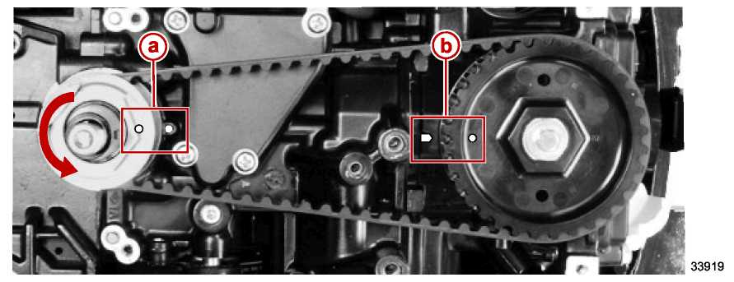
a – Метка зажигания на ведущей шестерне коленвала
b – Метка зажигания на ведомой шестерне распредвала для цилиндра №1

Установка приводного зубчатого ремня
1. Проверить правильность совмещения меток момента зажигания на ведущей шестерне коленвала и ведомой шестерне распредвала.
2. Установить приводной зубчатый ремень на ведущую шестерню коленвала.
3. Совместить зубья приводного ремня с зубьями ведомой шестерни.
4. Осторожно насадить приводной зубчатый ремень на ведомую шестерню распредвала.

- Вращать коленвал с помощью инструмента для фиксации коленвала, одновременно насаживая приводной зубчатый ремень на ведомую шестерню пальцами руки.
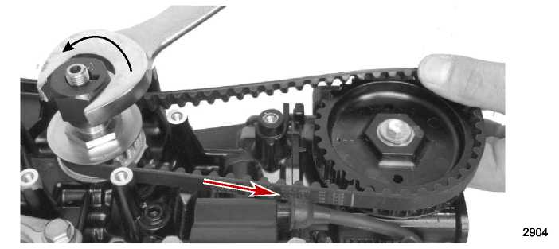
6. Проверить метки момента зажигания на правильность совмещения.
7. Установить кронштейн катушки. Затянуть болты до указанного усилия.
8. Установить такелажную петлю двигателя. Затянуть болты до указанного усилия.
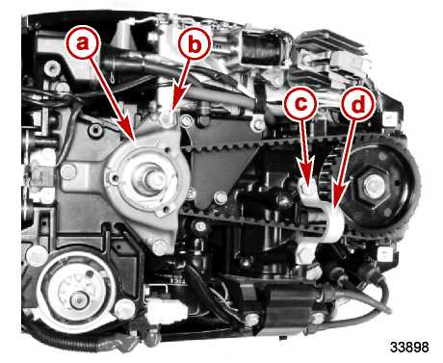
a – Кронштейн катушки
b – Болт (M6 x 25) и шайба (3)
c – Болт (M8 x 20) и шайба (2)
d – Такелажная петля двигателя
Наименование | Н-м | фунт.-дюйм. | фунт.-фут.
Болт кронштейна катушки (M6 x 25) | 6 | 53
Болт такелажной петли двигателя (M8 x 20) | 15 | 133
9. Установить статор. См. главу Демонтаж и установка статора.
10. Установить маховик и крышку маховика.

Демонтаж и установка датчика угла поворота коленвала

Модели с электрическим запуском

ДЕМОНТАЖ
1. Снять провода свечей зажигания со свечей.
2. Отсоединить аккумуляторную батарею.
3. Снять стартер с механизмом возврата пусковой веревки. См. Раздел 8А – Стартер с механизмом возврата пусковой веревки.

4. Снять маховик. См. главу Демонтаж и установка маховика.
5. Снять два болта крепления датчика угла поворота коленвала.
6. Отвернуть и снять болт крепления хомута.
7. Снять кабельную стяжку жгута датчика угла поворота коленвала (CPS).
8. Снять крышку клеммодержателя проводов и отсоединить черный и красно-белый провода датчика угла поворота коленвала от жгута двигателя.
9. Снять датчик угла поворота коленвала.
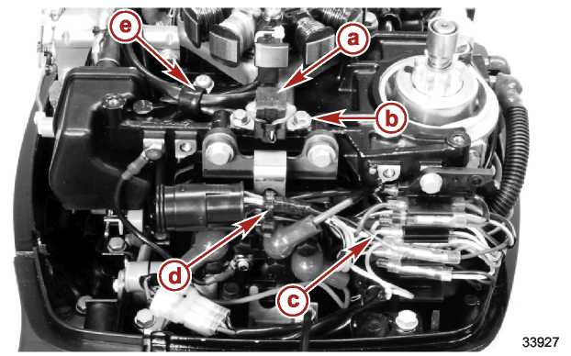
a – Датчик угла поворота коленвала (CPS)
b – Болт крепления датчика CPS (M5 x 14) (2)
c – Черный и красно-белый провода датчика CPS
d – Кабельная стяжка
e – Хомут

УСТАНОВКА
1. Установить датчик CPS с помощью двух болтов крепления датчика. Установить болты и затянуть только пальцами руки.
2. Проложить жгут датчика CPS по правому борту и передней стороне двигателя.
3. Затянуть крепежные винты датчика CPS до указанного усилия.
4. Подсоединить черный и красно-белый выводы датчика CPS к одинарным разъемам жгута двигателя. Установить на место крышку клеммодержателя проводов.
5. Установить хомут. Затянуть болт до указанного усилия.
6. Закрепить провода с помощью кабельной стяжки.
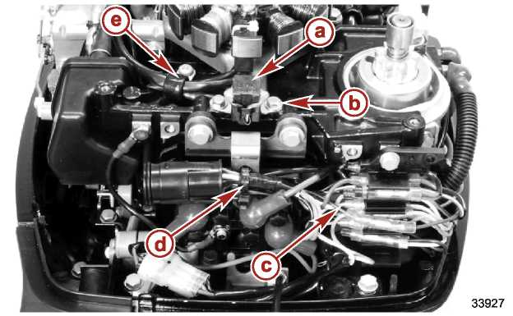
a – Датчик угла поворота коленвала (CPS)
b – Болт крепления датчика CPS (M5 x 14) (2)
c – Черный и красно-белый провода датчика CPS
d – Кабельная стяжка
e – Хомут

Наименование | Н-м | фунт.-дюйм. | фунт.-фут.
Болты датчика угла поворота коленвала (CPS) (M5 x 14) | 4 | 35
Болт крепления хомута (M6 x 16) | 6 | 53
7. Установить маховик. См. главу Демонтаж и установка маховика.
8. Провернуть маховик и убедиться в том, что датчик не касается маховика.
9. Установить стартер с механизмом возврата пусковой веревки. См. Раздел 8A – Стартер с механизмом возврата пусковой веревки.
10. Подсоединить провода свечей зажигания к свечам зажигания.

Модели с ручным запуском

ДЕМОНТАЖ
1. Снять провода свечей зажигания со свечей.
2. Снять стартер с механизмом возврата пусковой веревки. См. Раздел 8A.
3. Снять маховик. См. главу Демонтаж и установка маховика.
4. Снять два болта крепления датчика угла поворота коленвала.
5. Отвернуть и снять болт крепления хомута.
6. Снять крышку клеммодержателя проводов и отсоединить черный и красно-белый провода датчика угла поворота коленвала от жгута двигателя.
7. Снять датчик угла поворота коленвала.
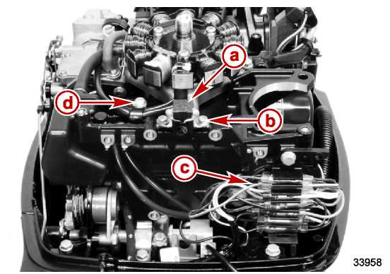
a – Датчик угла поворота коленвала (CPS)
b – Болт крепления датчика CPS (M5 x 14) (2)
c – Черный и красно-белый провода датчика CPS
d – Хомут

УСТАНОВКА
1. Установить датчик CPS с помощью двух болтов крепления датчика. Установить болты и затянуть только пальцами руки.
2. Проложить жгут датчика CPS по правому борту и передней стороне двигателя.
3. Затянуть крепежные винты датчика CPS до указанного усилия.
4 Подсоединить черный и красно-белый выводы датчика CPS к одинарным разъемам жгута двигателя. Установить на место клеммодержателя проводов.
5. Установить хомут. Затянуть болт до указанного усилия.

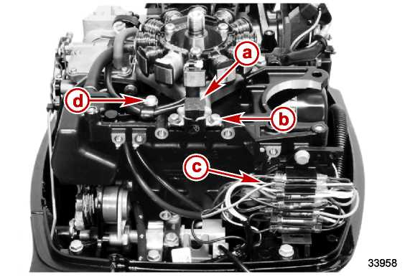
a – Датчик угла поворота коленвала (CPS)
b – Болт крепления датчика CPS (M5 x 14) (2)
c – Черный и красно-белый провода датчика CPS
d – Хомут

Наименование | Н-м | фунт.-дюйм. | фунт.-фут.
Болты датчика угла поворота коленвала (CPS) (M5 x 14) | 4 | 35
Болт крепления хомута (M6 x 16) | 6 | 53
6. Установить маховик. См. главу Демонтаж и установка маховика.
7. Провернуть маховик и убедиться в том, что датчик не касается маховика.
8. Установить стартер с механизмом возврата пусковой веревки. См. Раздел 8A – Стартер с механизмом возврата пусковой веревки.
9. Подсоединить провода свечей зажигания к свечам зажигания.

Демонтаж и установка регулятора напряжения / выпрямителя

Демонтаж
1. Ослабить многоразовую кабельную стяжку, которой крепятся провода регулятора напряжения / выпрямителя.
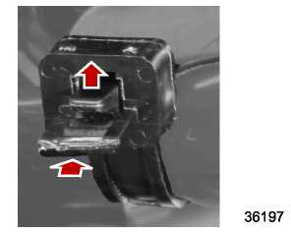
2. Отсоединить одинарные разъемы желтого, белого и красного проводов.
3. Снять провод «масса» регулятора напряжения с впускного коллектора.
4. Отвернуть и снять два болта крепления регулятора напряжения/выпрямителя и патрона-держателя предохранителя.
5. Снять регулятор напряжения / выпрямитель.
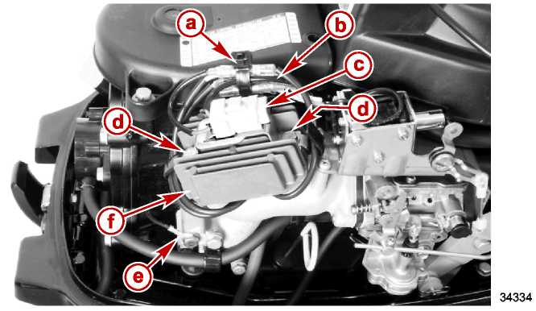
Показана модель с дистанционным управлением
a – Кабельная стяжка
b – Разъемы желтого, белого и красного проводов
c – Патрон-держатель предохранителя
d – Крепежный болт (M6 x 25) и хомуты для проводов (2)
e – Провод «масса»
f – Регулятор напряжения / выпрямитель

Установка
1. Установить регулятор напряжения/выпрямитель на коллектор.
2. Установить два крепежных болта. Затянуть болты до указанного усилия.
3. Установить патрон-держатель предохранителя на регулятор напряжения/выпрямитель.
4. Подсоединить разъемы желтого, белого и красного проводов.
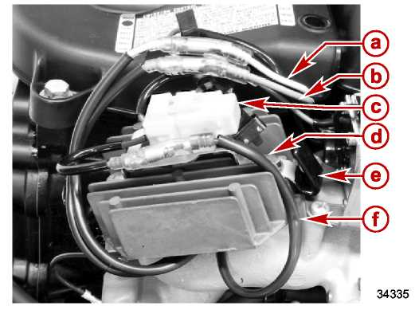
Показана модель с дистанционным управлением
a – Белые провода  b – Желтые провода  c – Держатель предохранителя | d – Крепежный болт (M6 x 25) (2)  e – Хомут для проводов (2)  f – Красные провода

Наименование | Н-м | фунт.-дюйм. | фунт.-фут.
Крепежный болт (M6 x 25) | 6 | 53
5. Закрепить провода кабельной стяжкой.
6. Подсоединить провод масса. Затянуть болт до указанного усилия.
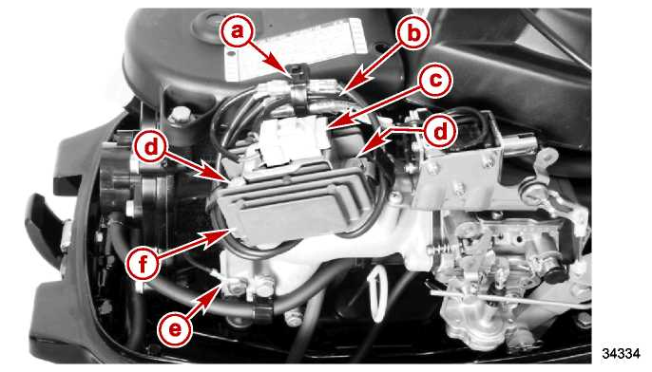
Показана модель с дистанционным управлением
a – Кабельная стяжка
b – Разъемы желтого, белого и красного проводов
c – Держатель предохранителя
d – Крепежный болт (M6 x 25) и хомуты (2)
e – Провод «масса»
f – Регулятор напряжения / выпрямитель
Наименование | Н-м | фунт.-дюйм. | фунт.-фут.
Болт провода «масса» (M6 x 10) | 6 | 53

Демонтаж и установка блока CD

Демонтаж
1. Снять два болта крепления блока CD.
2. Отсоединить разъем жгута двигателя.
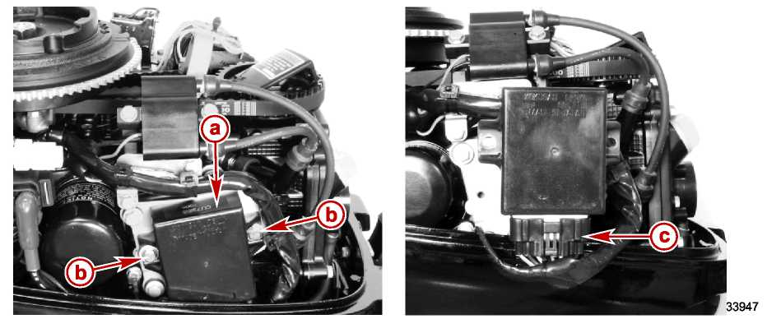
a – Блок CD
b – Болт (M6 x 16)
c – Разъем жгута двигателя

Установка
1. Подсоединить жгут двигателя к блоку CD.
2. Нанести резьбовой герметик Loctite 271 Threadlocker на резьбы крепежных болтов.
3. Установить блок CD. Затянуть крепежные болты до указанного усилие.
Тюбик № | Наименование | Точка смазки | Артикул
 | Резьбовой герметик - Loctite 271 Threadlocker | Болты крепления блока CD | 92-809819

Наименование | Н-м | фунт.-дюйм. | фунт.-фут.
Болты крепления блока CD (M6 x 16) | 6 | 53

Демонтаж и установка катушки зажигания

Демонтаж катушки зажигания
1. Отсоединить провода свечей зажигания со свечей.
2. Ослабить многоразовые кабельные стяжки.
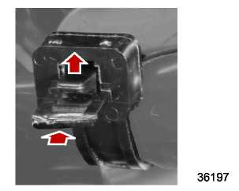
3. Отсоединить черный и оранжевый провода первичной обмотки катушки зажигания от жгута двигателя.
4. Отвернуть винты крепления катушки зажигания. Снять катушку зажигания
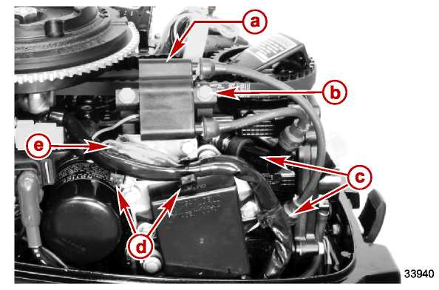
a – Катушка зажигания
b – Болт крепления катушки зажигания (M6 x 25) (2)
c – Провода свечей зажигания
d – Кабельная стяжка
e – Черный и оранжевый провода первичной обмотки катушки зажигания

Установка катушки зажигания
1. Установить катушку зажигания на блок цилиндров и закрепить ее болтами катушки зажигания. Затянуть болты крепления катушки зажигания до указанного усилия.
2. Подсоединить черный и оранжевый провода первичной обмотки катушки зажигания к жгуту двигателя.
3. Закрепить кабельными стяжками.
4. Подсоединить на место провода свечей зажигания к свечам зажигания.
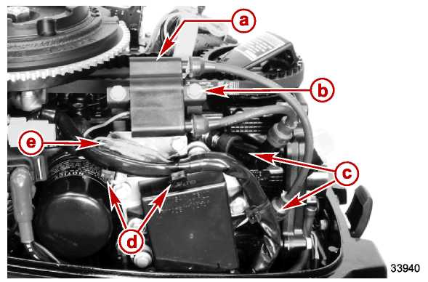
a – Катушка зажигания
b – Болт крепления катушки зажигания (M6 x 25) (2)
c – Провода свечей зажигания
d – Кабельная стяжка
e – Черный и оранжевый провода первичной обмотки катушки зажигания

Наименование | Н-м | фунт.-дюйм. | фунт.-фут.
Болты крепления катушки зажигания (M6 x 25) | 6 | 53

Демонтаж и установка датчика давления масла

Демонтаж
1. Снять болт крепления хомута жгута двигателя.
2. Снять резиновый колпачок, закрывающий датчик давления масла.
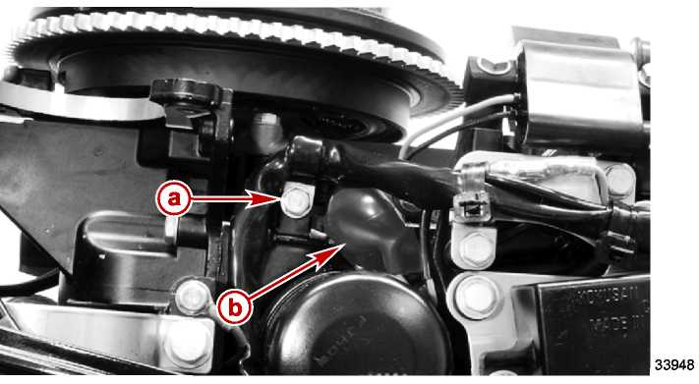
Показана модель с ручным запуском
a – Хомут и болт жгута двигателя (M6 x 12)
b – Резиновый колпачок
3. Снять винт крепления светло-коричнево-белого провода.
4. Снять датчик давления масла.
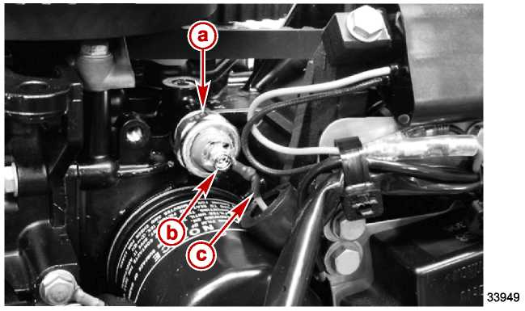
a – Датчик давления масла
b – Винт
c - Светло-коричнево-белый провод

Установка
1. Нанести трубный герметик Loctite 567 PST Pipe Sealant на резьбы датчика давления масла.
2. Установить датчик давления масла в блок двигателя. Затянуть датчик давления масла до указанного усилия.
Тюбик № | Наименование | Точка смазки | Артикул
 | Трубный герметик - Loctite 567 PST Pipe Sealant | Резьбы датчика давления масла | 92-809822

Наименование | Н-м | фунт.-дюйм. | фунт.-фут.
Датчик давления масла | 8 | 71

Наименование | Н-м | фунт.-дюйм. | фунт.-фут.
Винт провода датчика давления масла | Плотно затянуть
3. Подсоединить светло-коричнево-белый провод к датчику давления масла, Затянуть винт.
4. Установить резиновый колпачок на датчик давления масла.
5. Установить болт хомута жгута двигателя. Затянуть болт до указанного усилия.
Наименование | Н-м | фунт.-дюйм. | фунт.-фут.
Болт хомута жгута двигателя (M6 x 12) | 6 | 53

Проверка датчика давления масла
Если показания прибора не соответствуют указанным значениям, заменить датчик.
ПРИМЕЧАНИЕ: Для проведения следующего теста использовать цифровой мультиметр DMT2004 Digital Multimeter и комплект Mityvac (приобрести у местных поставщиков) или подобный прибор с регулируемым давлением для измерения давления.
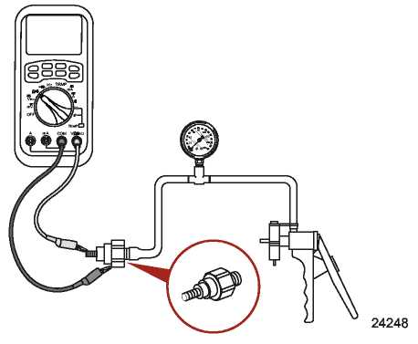
Цифровой мультиметр –  DMT 2004 Digital Multimeter | 91-892647A01

Щупы прибора |  | Показания (Ом - Ω)
Красный | Черный | Показания (Ом - Ω)
Торцевой конец датчика | Боковая сторона датчика | Замыкание контактов датчика  при давлении 35 кПа (5 фунт./кв.дюйм.) и ниже

Электрическая система

Раздел 2B – Система зарядки и запуска
2
B

Оглавление
Технические характеристики системы зарядки и запуска 2B-2  Электрические узлы и детали стартера и соленоида 2B-4  Узлы и детали стартера 2B-6  Сокращения цветовых кодов проводов 2B-8  Многоразовая кабельная стяжка 2B-8  Аккумуляторная батарея 2B-8  Рекомендуемая батарея 2B-8  Поиск и устранение неисправностей в системе зарядки батареи 2B-8  Проверка системы зарядки батареи 2B-9  Проверка катушки генератора 2B-9  Проверка диода регулятора / выпрямителя 2B-10 | Система запуска 2B-11  Ток потребления стартера 2B-11  Узлы и детали системы запуска 2B-11  Описание системы запуска 2B-11  Поиск и устранение неисправностей в  цепях системы запуска 2B-11  Проверка соленоида стартера 2B-12  Таблица поиска и устранения неисправностей в системе запуска 2B-12  Стартер 2B-15  Демонтаж стартера 2B-15  Разборка стартера 2B-16  Сборка стартера 2B-18  Установка стартера 2B-22

Технические характеристики системы запуска и зарядки
Технические характеристики системы запуска и зарядки
Тип генератора | Однофазный
Сопротивление зарядной катушки генератора | 0.27-0.41 Ом
Выходной ток генератора при 900 об/мин | 3.5 A
Выходной ток генератора при 5000 об/мин | 11.3 A
Стартер
Тип | Bendix –Бендикс, инерционный
Выходная мощность | 0.6 кВт при напряжении 12 В
Длина щеток | 12.5 мм (0.492 “)
Длина щеток (предельный ресурс) * | 9.5 мм (0.374 “)
Глубина подреза канавок | 0.5-0.8 мм (0.019-0.031 “)
Диаметр коллектора | 30 мм (1.181 “)
Диаметр коллектора (предельный ресурс) | 29 мм (1.141 “)
Номинальный ток предохранителя | 20 A
Тип предохранителя | Минипредохранитель
Аккумуляторная батарея (минимальные требования по пусковому току)
Выше 0 °C (32 °F) | 465А при запуске спущенного в воду двигателя (MCA) или 350А при запуске холодного двигателя (CCA)
Ниже 0 °C (32 °F) | 1000А при запуске спущенного в воду двигателя (MCA) или 775А при запуске холодного двигателя (CCA)
Управление напряжением | Регулятор напряжения шунтовый / заземляющий
* - Сервисный ресурс

Смазки, масла, герметики, клеящие средства
Тюбик № | Наименование | Точка смазки | Артикул
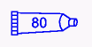 | Моторное масло –  SAE Engine Oil 30W | Втулка торцевой крышки стартера | Приобрести у местных поставщиков
 | Моторное масло –  SAE Engine Oil 30W | Вал якоря | Приобрести у местных поставщиков
 | Моторное масло –  SAE Engine Oil 30W | Вал якоря стартера и винтовая канавка | Приобрести у местных поставщиков

Специальный инструмент
Цифровой мультиметр –  DMT 2004 Digital Multimeter | 91-892647A01
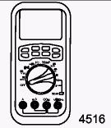 | Измеряет обороты на двигателях с искровым зажиганием (SI), сопротивление, ток, напряжение переменного и постоянного тока (AC и DC); одновременно регистрирует максимальные и минимальные значения и дает точные показания в условиях с большими радиочастотными помехами.

Для заметок:

Электрические узлы и детали стартера и соленоида
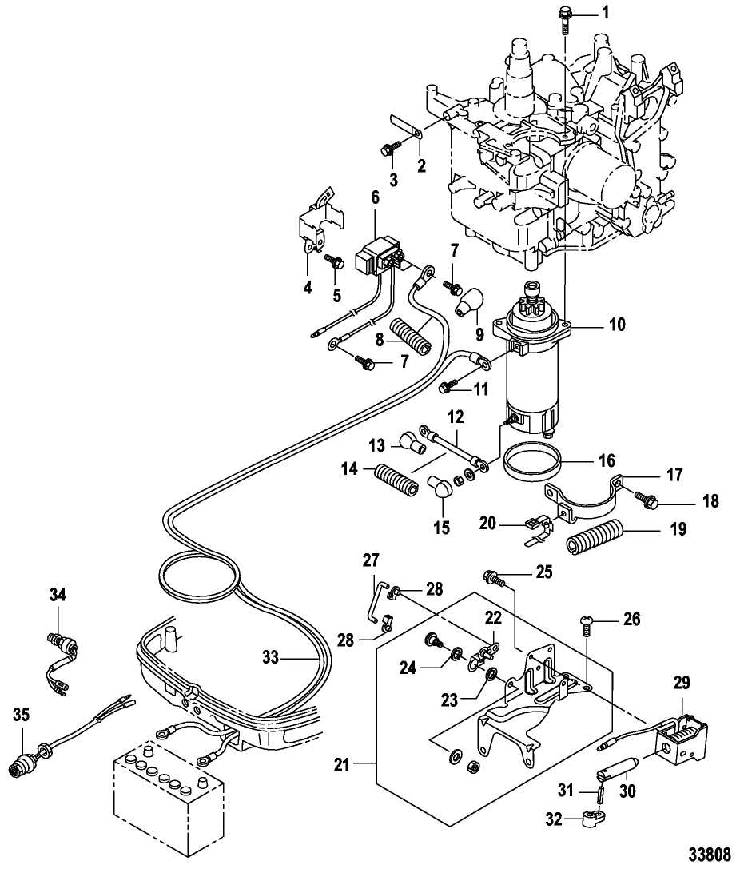
Электрические узлы и детали стартера и соленоида
№ поз. | Кол-во | Наименование | Усилие затягивания
№ поз. | Кол-во | Наименование | Н-м | фунт.-дюйм. | фунт.-фут.
1 | 2 | Болт (M8 x 25) | 13 | 115
2 | 1 | Хомут (модель с дистанционным управлением)
3 | 1 | Болт (M6x 12) (модель с дистанционным управлением) | 6 | 53
4 | 1 | Кронштейн соленоида стартера
5 | 1 | Болт (M6 x 12) | 6 | 53
6 | 1 | Соленоид стартера
7 | 3 | Болт (M6 x 10) | 6 | 53
8 | 1 | Защитная трубка
9 | 1 | Красный колпачок контакта
10 | 1 | Стартер
11 | 1 | Болт (M6 x 12) | 6 | 53
12 | 1 | Кабель стартера
13 | 1 | Красный колпачок контакта
14 | 1 | Защитная трубка
15 | 1 | Красный колпачок контакта
16 | 1 | Резиновая опора
17 | 1 | Кронштейн стартера
18 | 2 | Болт (M8 x 18) | 13 | 115
19 | 1 | Защитная трубка
20 | 1 | Хомут
21 | 1 | Кронштейн (модель с дистанционным управлением)
22 | 1 | Рычаг подсоса (модель с дистанционным управлением)
23 | 1 | Втулка (модель с дистанционным управлением)
24 | 1 | Шайба (модель с дистанционным управлением)
25 | 4 | Болт (M4 x 6) (модель с дистанционным управлением) | 2 | 18
26 | 2 | Винт (M5 x 10) (модель с дистанционным управлением) | 4 | 35
27 | 1 | Приводная штанга (модель с дистанционным управлением)
28 | 2 | Гнездо-защелка приводной штанги (модель с дистанционным управлением)
29 | 1 | Соленоид подсоса (модель с дистанционным управлением)
30 | 1 | Плунжер (модель с дистанционным управлением)
31 | 1 | Установочный штифт (модель с дистанционным управлением)
32 | 1 | Крюк (модель с дистанционным управлением)
33 | 1 | Аккумуляторный кабель в сборе
34 | 1 | Блокиратор запуска (модель с румпельным управлением)
35 | 1 | Кнопка запуска (модель с румпельным управлением)

Узлы и детали стартера
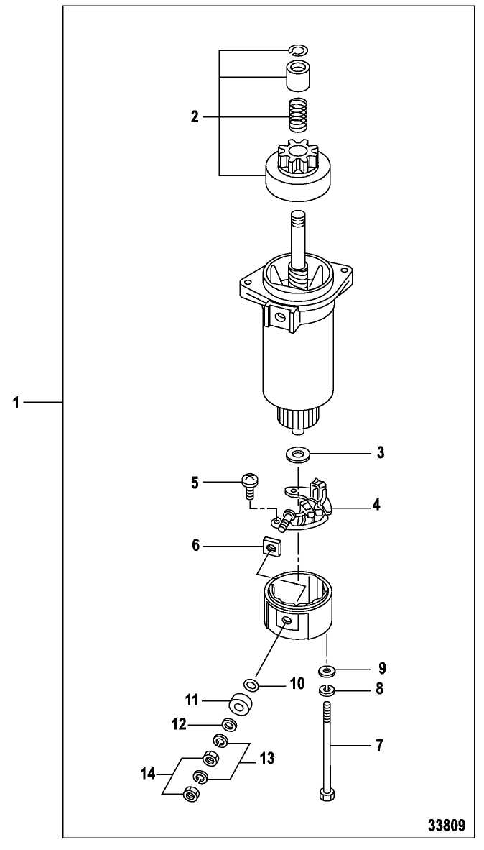
Узлы и детали стартера
№ поз. | Кол-во | Наименование | Усилие затягивания
№ поз. | Кол-во | Наименование | Н-м | фунт.-дюйм. | фунт.-фут.
1 | 1 | Стартер в сборе
2 | 1 | Ведущая шестерня в сборе
3 | 1 | Шайба
4 | 1 | Плата со щетками - щеткодержатель
5 | 2 | Винт (M4 x 8) | 4 | 35
6 | 1 | Втулка
7 | 2 | Болт | 4 | 35
8 | 2 | Шайба Гровера (пружинная шайба)
9 | 2 | Шайба
10 | 1 | Уплотнительное кольцо
11 | 1 | Втулка
12 | 1 | Шайба
13 | 2 | Контровочная шайба (M6)
14 | 2 | Гайка | 10 | 89

Сокращения цветовых кодов проводов
Цветовая маркировка проводов
BLK | Черный |  | BLU | Синий
BRN | Коричневый |  | GRY | Серый
GRN | Зеленый |  | ORN или ORG | Оранжевый
PNK | Розовый |  | PPL или PUR | Фиолетовый
RED | Красный |  | TAN | Светло-коричневый
WHT | Белый |  | YEL | Желтый
LT или LIT | Светло- |  | DK или DRK | Темно-

Многоразовая кабельная стяжка
ПРИМЕЧАНИЕ: Некоторые кабельные стяжки на данном двигателе могут использоваться повторно.
1. Надавить на выступ-фиксатор в направлении, указанном стрелкой.
2. Протолкнуть конец кабельной стяжки через фиксирующий механизм.
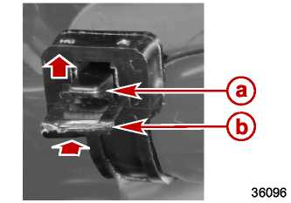
a – Выступ-фиксатор
b – Конец кабельной стяжки

Аккумуляторная батарея

Рекомендуемая батарея
Рекомендуется использование 12-вольтовой батареи с минимальным номинальным пусковым током 465 А при заводке спущенного в воду двигателя (MCA) или 350 А при заводке непрогретого (холодного) двигателя (CCA). Для работы при температуре ниже 0°C (32°F) рекомендуется использование батареи с номинальным пусковым током 1000 А при заводке спущенного в воду двигателя (MCA) или 775 А при заводке непрогретого (холодного) двигателя (CCA).

Поиск и устранение неисправностей в системе зарядки батареи
ВАЖНО: Система зарядки может быть повреждена в результате:
- Переполюсовки кабелей аккумуляторной батареи
- Работы двигателя с отсоединенными аккумуляторными кабелями и выводами стартера, подсоединенными к выпрямителю.
- Обрыва цепи, например, обрыва провода или слабого соединения.
Неисправность в системе зарядки аккумуляторной батареи обычно приводит к тому, что аккумуляторная батарея оказывается недостаточно заряженной. Проверить уровень электролита и зарядить батарею.
Если батарея при зарядке не принимает достаточную емкость заряда, ее следует заменить.
Если батарея принимает достаточный заряд, определить причину неисправности системы зарядки по следующим пунктам:
- Проверить правильность подключения полярности - красный провод к положительной (+) клемме батареи. Если полярность подключения неправильная, проверить предохранитель на перегорание и проверить выпрямитель на неисправность. См. главу Проверка диода регулятора / выпрямителя.
- Проверить все соединения батареи на надежность соединения и коррозию.
- Визуально проверить проводку между статором и батареей на порезы, порывы, износ изоляции, окисление, слабые или загрязненные контакты.
- Чрезмерная нагрузка по току на батарею (от слишком большого количества подключенных к ней источников потребления) приведет к ее истощению.

Проверка системы зарядки батареи

Проверка катушки генератора
ПРИМЕЧАНИЕ: Показания сняты при температуре 20°C (68°F).
ПРИМЕЧАНИЕ: Катушку генератора можно проверять, не снимая с двигателя.
1. Ослабить многоразовую кабельную стяжку, которой крепятся провода у регулятора напряжения / выпрямителя.
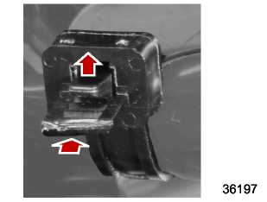
2. Отсоединить желтый и белый выводы катушки генератора.
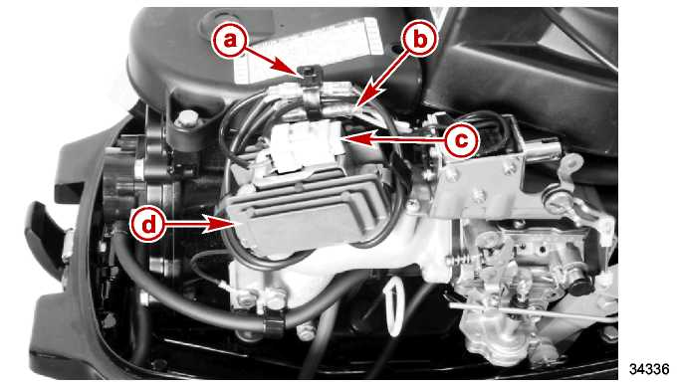
Показана модель с дистанционным управлением

a – Кабельная стяжка
b – Желтый и белый выводы катушки генератора
c – Патрон-держатель предохранителя
d - Регулятора напряжения / выпрямитель
3. Для проведения следующей проверки подсоединить омметр к желтому и белому выводам от катушки генератора.
ПРИМЕЧАНИЕ: При измерении сопротивления 10 Ом или менее использовать цифровой омметр. Если при измерении не удается получить нужного значения сопротивления, переключить омметр на меньший предел (шкалу) измерений сопротивления.
Цифровой мультиметр –  DMT 2004 Digital Multimeter | 91-892647A01

Щупы прибора |  | Шкала прибора | Показания (Ом - Ω)
Красный | Черный
Белый | Желтый | Ом (Ω) | 0.58-0.86

Проверка диода регулятора / выпрямителя
ВАЖНО: При проверке диода регулятора / выпрямителя использовать только цифровой прибор с возможностью переключения в режим проверки диодов.
ПРИМЕЧАНИЕ: В связи с тем, что омметры выпускаются разными производителями, внутренняя полярность разных приборов может быть разная. В результате показания прибора при измерении могут быть прямо противоположными по полярности в сравнении с теми, которые указаны в характеристиках. Если это так, поменять местами щупы прибора и выполнить измерение повторно. Небольшое отличие от указанных в характеристиках значений не обязательно указывает на неисправность узла, детали.
1. Ослабить многоразовую кабельную стяжку, которой крепятся провода регулятора напряжения / выпрямителя.

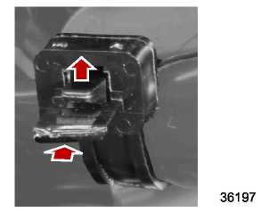
2. Отсоединить желтый, белый и красный выводы регулятора напряжения / выпрямителя.
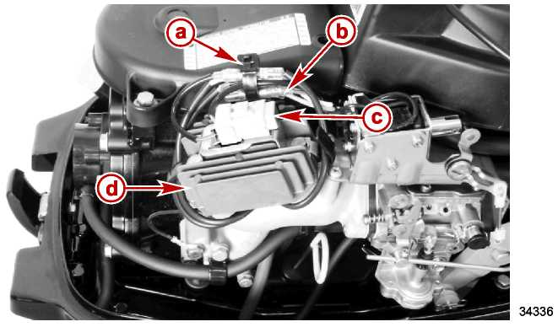
Показана модель с дистанционным управлением
a - Кабельная стяжка
b - Желтый, белый и красный выводы регулятора напряжения / выпрямителя.
c - Патрон-держатель предохранителя
d - Регулятора напряжения / выпрямитель
3. Для проведения следующих проверок подсоединить щупы измерительного прибора к соответствующим выводам регулятора напряжения / выпрямителя.
Цифровой мультиметр –  DMT 2004 Digital Multimeter | 91-892647A01

Щупы омметра |  | Шкала прибора | Показания (Ом - Ω)
ЧЕРНЫЙ | КРАСНЫЙ
Белый | Красный | Диод | OUCH - бесконечность
Белый | Желтый | Диод | 1.3-2.2
Белый | Масса | Диод | 0.3-0.9
Желтый | Красный | Диод | OUCH - бесконечность
Желтый | Белый | Диод | 1.3-2.2
Желтый | Масса | Диод | 0.3-0.9
Красный | Желтый | Диод | 0.3-0.9
Красный | Белый | Диод | 0.3-0.9
Красный | Масса | Диод | 0.7-1.3
Масса | Белый | Диод | 1.2-1.8
Масса | Желтый | Диод | 1.1-1.8
Масса | Красный | Диод | OUCH - бесконечность

Система запуска

Ток потребления стартера
ВАЖНО: Проверка тока потребления стартера должна проводиться с полностью заряженной аккумуляторной батареей
Технические характеристики тока потребления стартера
Ток потребления без нагрузки | 13
Нормальный ток потребления (при заводке двигателя) | 40-46

Узлы и детали системы запуска
Система запуска состоит из:
- Аккумуляторной батареи
- Соленоида стартера
- Блокиратора запуска
- Стартера
- Кнопки пуска или замка зажигания

Описание системы запуска
Функция системы запуска заключается в проворачивании вала двигателя с помощью стартера. Напряжение от аккумуляторной батареи подается на стартер. Когда замок зажигания поворачивается в положение ПУСК (START), соленоид стартера срабатывает и замыкает цепь запуска между батареей и стартером.
Блокиратор запуска размыкает цепь запуска, когда рычаг переключения передач не находится в нейтральном положении. Это не допускает случайного запуска двигателя, когда он находится на передаче.
ВНИМАНИЕ
Запуск стартера во время работы двигателя может привести к повреждению стартера или маховика. НИ В КОЕМ СЛУЧАЕ НЕ допускать непрерывной работы стартера в течение более 15 секунд. Не запускать стартер во время работы двигателя.

Поиск и устранение неисправностей в цепях системы запуска

Перед поиском и устранением неисправностей по приведенному ниже алгоритму выполнить сначала следующие действия:

- Проверить полноту заряда аккумуляторной батареи.
- Установить рычаг переключения передач в нейтральное положение.
- Проверить клеммы, соединения на коррозию и слабый контакт.
- Проверить правильность соединения полярности аккумуляторных кабелей: красный (+), черный (-).
- Проверить кабели и проводку на истирание и/или износ изоляции.
- Проверить встроенный в провод предохранитель.

Проверка соленоида стартера
1. Отсоединить все провода от соленоида.
2. Подсоединить щупы омметра (установленного на шкалу Rх1) к клеммам 1 и 2.
3. Подсоединить источник напряжения 12 Вольт к клеммам 3 и 4. Соленоид при этом должен щелкнуть, а прибор должен показать сопротивление 0 Ом (полный контакт).
4. Если прибор не показывает значение 0 Ом (полный контакт), заменить соленоид.

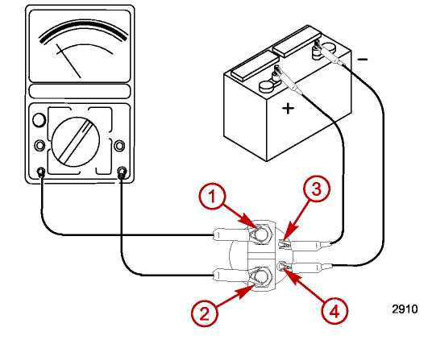
Цифровой мультиметр –  DMT 2004 Digital Multimeter | 91-892647A01

Таблица поиска и устранения неисправностей в системе запуска
Приведенный в таблице ниже алгоритм поиска и устранения неисправностей в цепях системы запуска позволяет локализовать любую неисправность. Контрольные точки, на которые делаются ссылки в алгоритме, пронумерованы на схеме.

ПРИМЕЧАНИЕ: Во избежание непредвиденного запуска двигателя перед проведением измерений с пункта 1 по пункт 7 отсоединить черный кабель стартера от соленоида стартера в контрольной точке 1.

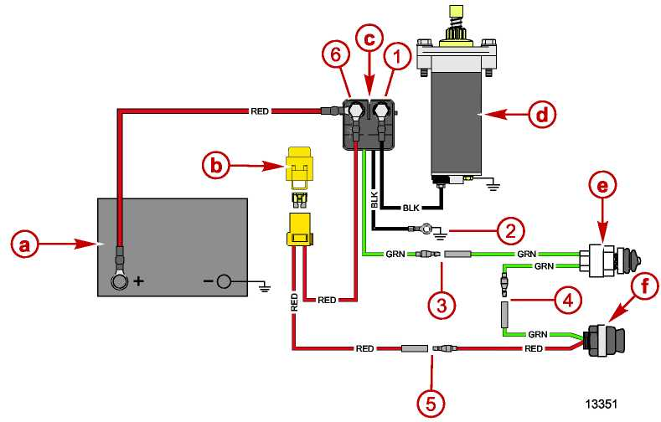
Модели с румпельным управлением
a - Батарея  b - 20-амперный предохранитель  c - Реле стартера | d - Стартер  e - Блокиратор запуска  f - Кнопка запуска
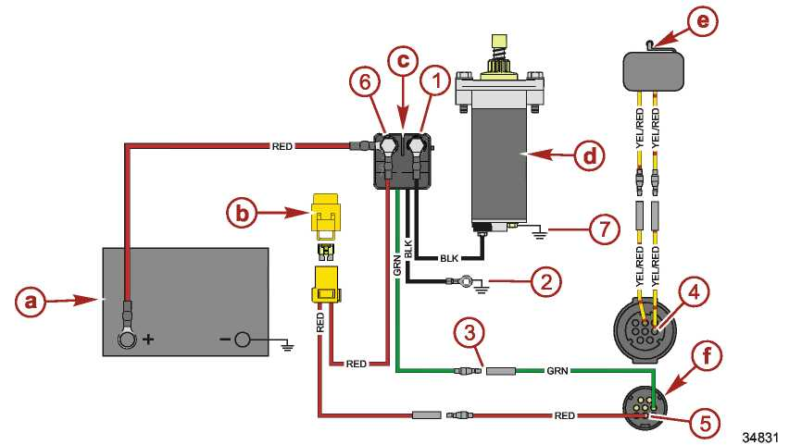
Модели с дистанционным управлением
a - Батарея  b - 20-амперный предохранитель  c - Реле стартера | d - Стартер  e - Блокиратор запуска  f – Замок зажигания

Цифровой мультиметр –  DMT 2004 Digital Multimeter | 91-892647A01

Стартер не работает
Номер теста | Процедура | Результат теста
Тест 1 | Использовать омметр. Установить его на шкалу R x 1.  Подсоединить щупы омметра к отрицательной (-) столбиковой клемме батареи и «общему» («массе») блока двигателя | Прибор показывает контакт: Перейти к выполнению Теста 2
Тест 1 |  | Прибор не показывает контакта: Обрыв в цепи черного отрицательного (-) кабеля батареи между отрицательной (-) столбиковой клеммой батареи и блоком двигателя.  - Проверить кабель на слабое соединение или окисление, коррозию.  - Проверить кабель на обрыв
Тест 2 | 1. Переключить прибор на измерение напряжения.  2. Отсоединить черный провод масса от контрольной точки 2.  3. Подсоединить вольтметр к «общему» (массе) двигателя и черному проводу масса.  4. Повернуть замок зажигания в положение ПУСК (START) или нажать на кнопку ПУСК (START). | Прибор показывает напряжение батареи: Проверить черный провод масса на слабое соединение или обрыв цепи. Подсоединить на место провод масса. Перейти к выполнению Теста 7.
Тест 2 |  | Прибор не показывает напряжения: Перейти к выполнению Теста 3.
Тест 3 | 1. Подсоединить черный провод масса к контрольной точке 2.  2. Подсоединить вольтметр к «общему» (массе) двигателя и контрольной точке 3.  3. Повернуть замок зажигания в положение ПУСК (START) или нажать на кнопку ПУСК (START). | Прибор показывает напряжение батареи: Неисправен соленоид стартера.
Тест 3 |  | Прибор не показывает напряжения: Перейти к выполнению Теста 4
Тест 4 | - Подсоединить вольтметр к «общему» (массе) двигателя и контрольной точке 4.  2. Установить передачу на нейтральное положение.  3. Повернуть замок зажигания в положение ПУСК (START) или нажать на кнопку ПУСК (START). | Прибор показывает напряжение батареи: Обрыв в цепи выключателя блокировки запуска или обрыв в цепи провода между точками 4 и 3.
Тест 4 |  | Прибор не показывает напряжения: Перейти к выполнению Теста 5.
Тест 5 | 1. Подсоединить вольтметр к «общему» (массе) двигателя и контрольной точке 5.  2. Повернуть замок зажигания в положение ПУСК (START) или нажать на кнопку ПУСК (START). | Прибор показывает напряжение батареи: Неисправность замка зажигания или кнопки пуска.
Тест 5 |  | Прибор не показывает напряжения: Перейти к выполнению Теста 6
Тест 6 | 1. Подсоединить вольтметр к «общему» (массе) двигателя и контрольной точке 6.  2. Повернуть замок зажигания в положение ПУСК (START) или нажать на кнопку ПУСК (START). | Прибор показывает напряжение батареи:  - Проверить предохранитель в красном проводе между контрольными точками 5 и 6.  - Проверить на обрыв красного провода между контрольными точками 5 и 6.
Тест 6 |  | Прибор не показывает напряжения: Проверить черный провод между положительной (+) клеммой батареи и контрольной точкой 6.
Тест 7 | 1. Подсоединить вольтметр к «общему» (массе) двигателя и контрольной точке 1.  2. Повернуть замок зажигания в положение ПУСК (START) или нажать на кнопку ПУСК (START). | Прибор показывает напряжение батареи: Прослушать соленоид на срабатывание по щелчку. Перейти к Тесту 8.
Тест 7 |  | Прибор не показывает напряжения: Неисправен соленоид стартера.
Тест 8 | 1. Подсоединить черный кабель стартера к соленоиду стартера.  2. Подсоединить вольтметр к «общему» (массе) двигателя и контрольной точке 7.  3. Повернуть замок зажигания в положение ПУСК (START) или нажать на кнопку ПУСК (START). | Прибор показывает напряжение батареи: Проверить стартер на коррозию контакта на массу блока двигателя. Если контакт нормальный, проверить стартер.
Тест 8 |  | Прибор не показывает напряжения: Проверить черный кабель стартера на слабое соединение или обрыв в цепи.

Стартер

Демонтаж стартера
1. Отсоединить аккумуляторные кабели от аккумуляторной батареи.
2. Снять сборку стартера с механизмом возврата пусковой веревки. См. Раздел 8A – Стартер с механизмом возврата пусковой веревки.
3. Снять верхний болт с клеммодержателя. Ослабить нижний болт и снять клеммодержатель. Для получения свободного доступа к стартеру для его демонтажа, возможно, придется снять провода с клеммодержателя.
4. Снять отрицательный кабель батареи со стартера.
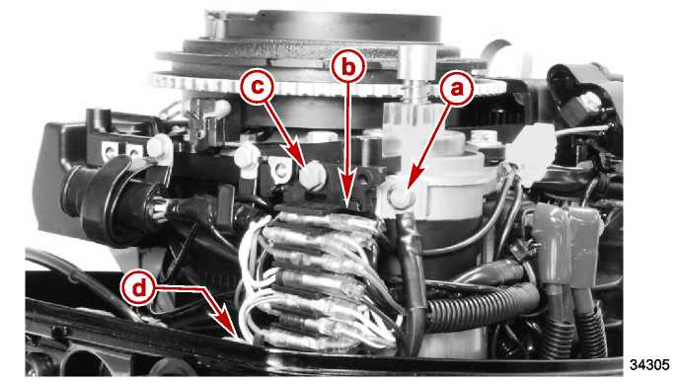
a – Болт отрицательного кабеля батареи (M6 x 12)
b – Клеммодержатель
c- Болт (M6 x 16)
d- Болт (M6 x 12) и втулка
5. Снять положительный кабель батареи с соленоида стартера.
6. Ослабить многоразовую кабельную стяжку, которая крепит жгут двигателя.
7. Снять болт крепления соленоида стартера.
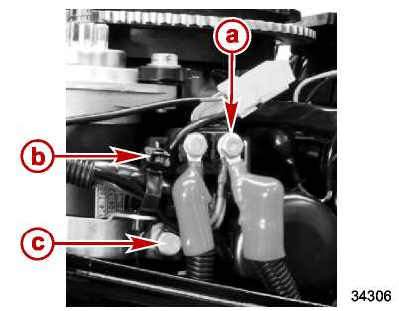
a – Болт положительного кабеля батареи (M6 x 10)
b – Кабельная стяжка
c - Болт крепления соленоида стартера (M6 x 12)
8. Снять четыре болта крепления стартера.
9. Снять стартер.
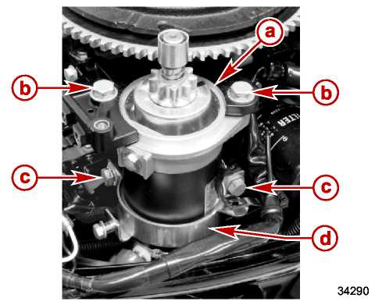
a – Посадочный фланец стартера
b - Болт (M8 x 25)
c – Болт (M8 x 18)
d – Резиновая опора и кронштейн
10. Снять резиновую опору и кронштейн.
11. Снять кабель со стартера.
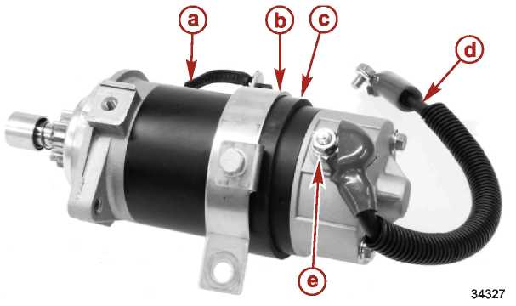
a – Кабельная стяжка  b – Кронштейн  c – Резиновая опора | d – Кабель стартера  e – Гайка и пружинная шайба

Разборка стартера
1. Надавить на стопор ведущей шестерни и снять серьгу.
2. Снять стопор ведущей шестерни, пружину бендикс (bendix) и снять бенидикс (Bendix – инерционный привод стартера).
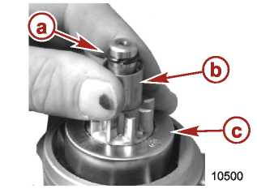
a - Серьга
b – Стопор ведущей шестерни
c- Бендикс - Bendix
3. Снять два болта в нижней части стартера, стягивающие его половины.
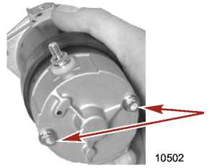
4. Снять верхнюю торцевую крышку. Не утерять регулировочные прокладки якоря!
5. Снять корпус с магнитными полюсам.
6. Снять якорь с нижней торцевой крышки. Не утерять упорную шайбу на конце якоря!
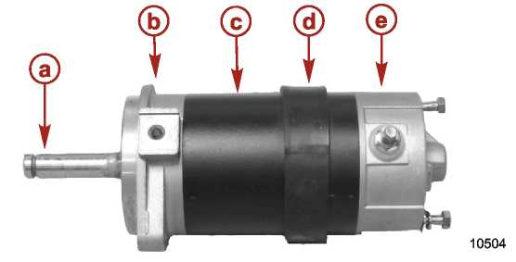
a - Якорь
b – Верхняя торцевая крышка
c – Корпус с магнитными полюсами
d – Изолирующая опора стартера
e – Нижняя торцевая крышка
7. Отвернуть и снять гайку контактной шпильки питания. Эта гайка крепит шпильку к изолятору торцевой крышки.
8. Снять два винта крепления платы со щетками (щеткодержатель), которые крепят держатель к торцевой крышке. Снять щеткодержатель (плату со щетками).
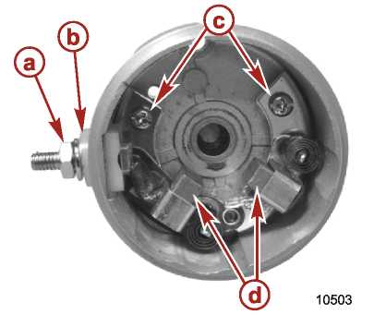
a – Гайка крепления шпильки питания к изолятору
b – Изолятор в торцевой крышке
c – Винт крепления платы щеткодержателя
d – Щетки

Сборка стартера
1. Установить изолятор шпильки питания на шпильку питания.
2. Вставить шпильку питания через торцевую крышку.
3. Установить два винта крепления платы щеткодержателя. Винты платы щеткодержателя не затягивать.
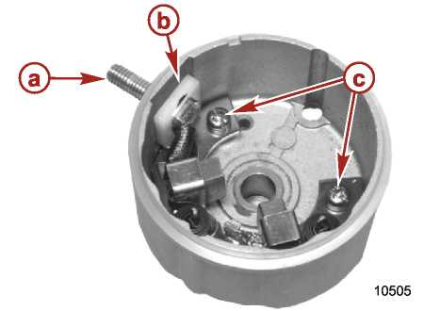
a – Шпилька питания
b – Изолятор шпильки питания
c – Винт платы щеткодержателя (2)
4. Насадить уплотнительное кольцо шпильки питания, изолятор, шайбу, пружинную шайбу и гайку на шпильку питания. Затянуть гайку до указанного усилия.

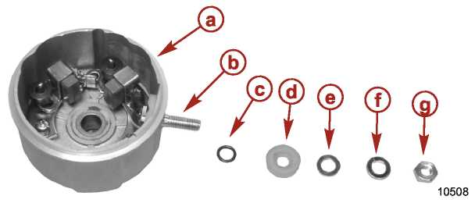
a – Торцевая крышка
b – Шпилька питания
c – Уплотнительное кольцо шпильки питания
d – Изолятор
e – Шайба
f – Пружинная шайба (шайба Гровера)
g – Гайка шпильки питания
Наименование | Н-м | фунт.-дюйм. | фунт.-фут.
Гайка шпильки питания | 10 | 88.5
5. Для того, чтобы обеспечить совмещение платы щеткодержателя, вставить болт сборки стартера через торцевую крышку.
6. Затянуть винты щеткодержателя до указанного усилия. Снять болт из торцевой крышки.
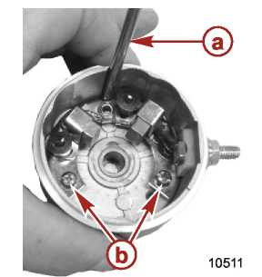
a – Болт сборки стартера | b – Винт платы щеткодержателя

Наименование | Н-м | фунт.-дюйм. | фунт.-фут.
Винт платы щеткодержателя (2) | 4 | 35
7. Установить верхнюю упорную шайбу и регулировочные прокладки на якорь
ВАЖНО: Упорная шайба должна устанавливаться на якорь первой. Регулировочные прокладки должны находиться между торцевой крышкой и упорной шайбой.
8. Установить нижнюю упорную шайбу на коллекторный конец якоря.
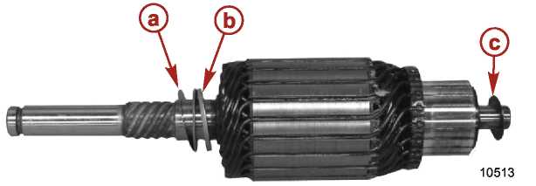
a – Регулировочные прокладки верхней торцевой крышки  b – Верхняя упорная шайба | c – Нижняя упорная шайба
9. Вдавить щетку и вставить сверло диаметром 2.6 мм (0.093“) между пружиной щетки и платой щеткодержателя. Это позволит удерживать пружину и щетку для того, чтобы якорь можно было вставить в торцевую крышку.
10. Смазать втулку торцевой крышки каплей моторного масла SAE Engine Oil 30W.
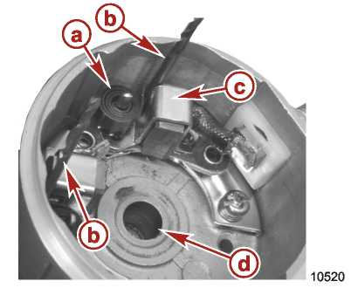
a – Пружина щетки  b - Сверло | c – Щеткодержатель  d – Втулка торцевой крышки

Тюбик № | Наименование | Точка смазки | Артикул
 | Моторное масло - SAE Engine Oil 30W | Втулка торцевой крышки стартера | Приобрести у местных поставщиков
11. Вставить якорь в торцевую крышку. Проверить, чтобы якорь правильно сел в торцевую крышку.
12. Убрать два сверла для того, чтобы щетки прижались к коллектору.
13. Установить корпус с магнитными полюсами в торцевую крышку. Проверить, чтобы шпонка корпуса с магнитными полюсами была совмещена с торцевой крышкой.
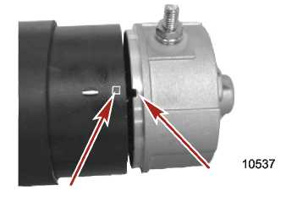
14. Смазать вал якоря моторным маслом SAE Engine Oil 30W и установить верхнюю торцевую крышку. Убедиться в совмещении шпонок.
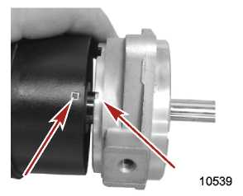
Тюбик № | Наименование | Точка смазки | Артикул
 | Моторное масло - SAE Engine Oil 30W | Вал якоря | Приобрести у местных поставщиков
15. Убедиться в том, что пружинная шайба и простая шайба были установлены на свои места на болты сборки стартера.
16. Установить два болта сборки стартера. Затянуть болты до указанного усилия.
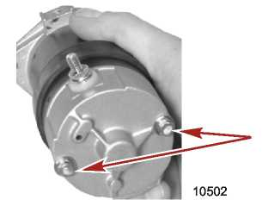
Наименование | Н-м | фунт.-дюйм. | фунт.-фут.
Болты сборки стартера | 6 | 53
17. Смазать вал якоря и спирально-резьбовую часть моторным маслом SAE Engine Oil 30W.
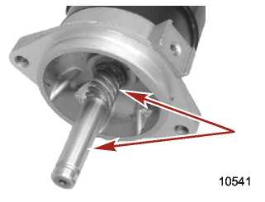
Тюбик № | Наименование | Точка смазки | Артикул
 | Моторное масло - SAE Engine Oil 30W | Вал якоря стартера и спирально-резьбовая часть | Приобрести у местных поставщиков

18. Установить бендикс (bendix) стартера, пружину бендикса (bendix) и стопор ведущей шестерни. Закрепить сборку бендикса стартера серьгой. Для защелкивания серьги толкнуть стопор ведущей шестерни вверх.
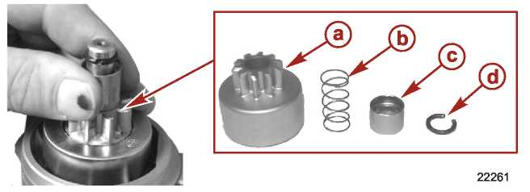
a – Бенидикс - Bendix  b – Пружина бендикса | c – Стопор ведущей шестерни  d – Серьга

Установка стартера
1. Подсоединить кабель к стартеру с помощью гайки и пружинной шайбы. Затянуть гайку до указанного усилия.
2. Установить резиновую опору на стартер. Закрепить кронштейн поверх резиновой опоры.
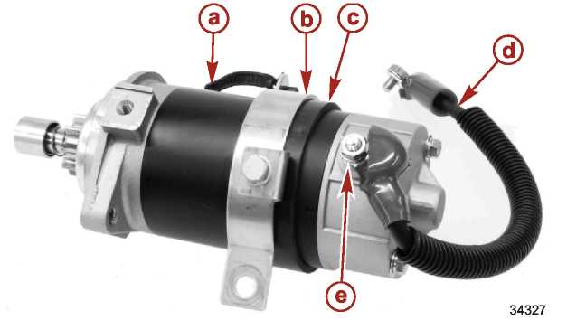
a – Кабельная стяжка  b – Кронштейн  c – Резиновая опора | d – Кабель стартера  e – Гайка и пружинная шайба (Гровера)

Наименование | Н-м | фунт.-дюйм. | фунт.-фут.
Гайка кабеля стартера | 5 | 44
3. Посадить стартер фланцем на выступ блока двигателя. Закрепить стартер двумя болтами M8 x 25.
4. Убедиться в том, что резиновая опора правильно расположена по центру под кронштейном стартера. Установить два болта M8 x 16 в блок цилиндров.
5. Затянуть четыре болта до указанного усилия.
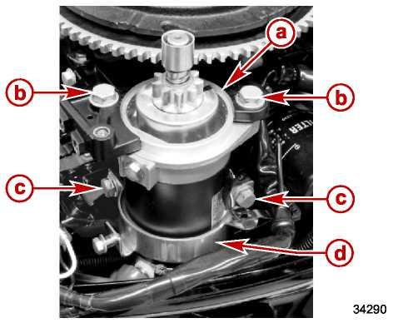
a – Посадочный фланец стартера
b - Болт (M8 x 25)
c – Болт (M8 x 18)
d – Резиновая опора и кронштейн
Наименование | Н-м | фунт.-дюйм. | фунт.-фут.
Болты крепления стартера (M8 x 18 и M8 x 25) (4) | 13 | 115
6. Прикрепить соленоид стартера. Затянуть болт до указанного усилия.
7. Подсоединить провод «масса» жгута двигателя к кронштейну соленоида стартера. Затянуть болт до указанного усилия.
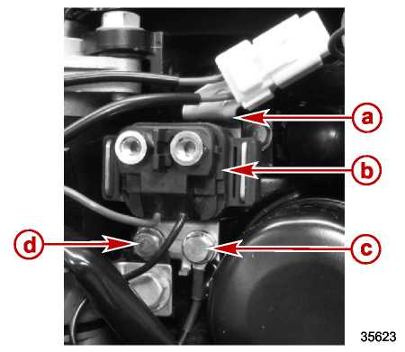
a – Кронштейн крепления соленоида
b – Соленоид стартера
c – Провод «масса» жгута двигателя и болт (M6 x 12)
d – Болт крепления соленоида стартера (M6 x 12)
Наименование | Н-м | фунт.-дюйм. | фунт.-фут.
Болт для провода масса жгута двигателя (M6 x 12) | 6 | 53
Болт крепления соленоида стартера (M6 x 12) | 6 | 53
8. Подсоединить отрицательный аккумуляторный кабель к стартеру и положительный аккумуляторный кабель к соленоиду стартера. Затянуть болты до указанного усилия.
9. Подсоединить два красных провода от двух предохранителей к аккумуляторному соединению соленоида стартера.
10. Насадить пластмассовую трубку на красный провод от предохранителя регулятора напряжения и зеленый провод от соленоида стартера.
11. Закрепить пластмассовую трубку и жгут двигателя кабельной стяжкой, прикрепленной к кронштейну стартера.
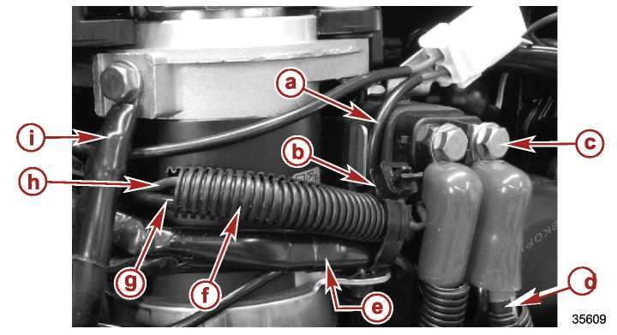
a – Красный провод предохранителя стартера к соленоиду стартера
b – Кабельная стяжка
c – Соединение соленоида для двух красных проводов с предохранителями и положительного кабеля батареи
d – Положительный кабель батареи
e – Жгут проводки двигателя
f – Пластмассовая трубка
g – Красный провод с предохранителем регулятора напряжения к соленоиду стартера
h – Зеленый провод соленоида стартера
i – Отрицательный кабель батареи
Наименование | Н-м | фунт.-дюйм. | фунт.-фут.
Болт отрицательного кабеля батареи (M6 x 12) | 6 | 53
Болты соленоида стартера (M6 x 10) | 6 | 53
12. Установить клеммодержатель на блок цилиндров. Затянуть нижний болт M6 x 12 до указанного усилия.
13. Установить одинарные штекерные разъемы, каждый в свой клеммодержатель.
14. Установить верхний болт M6 x 16 клеммодержателя. Затянуть болт до указанного усилия. Установить крышку клеммодержателя.
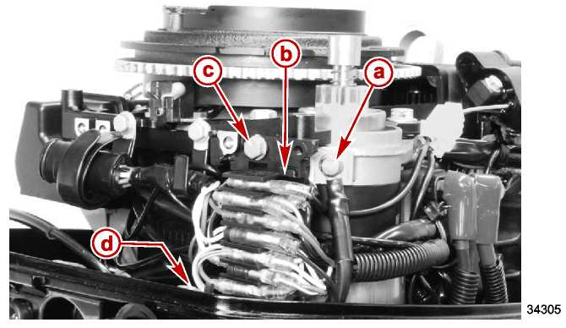
a – Болт отрицательного кабеля батареи (M6 x 12)
b – Клеммодержатель
c – Болт (M6 x 16)
d – Болт (M6 x 12) и втулка
Наименование | Н-м | фунт.-дюйм. | фунт.-фут.
Болт отрицательного кабеля батареи (M6 x 12) | 6 | 53
Болты клеммодержателя (M6 x 16 and M6 x 12) | 6 | 53
15. Подсоединить аккумуляторные кабели к аккумуляторной батарее.
16. Проверить уровень моторного масла. При необходимости заправить или дозаправить.
17. Запустить двигатель и проверить на утечки топлива.
Для заметок:

Электрическая часть

Раздел 2C - Момент зажигания, синхронизация

и регулировка
2
C

Оглавление
Технические характеристики системы зажигания 2C-2 | Проверка момента зажигания 2C-2

Технические характеристики системы зажигания
Технические характеристики зажигания при tº = 20 °C (68 °F)
Тип зажигания | Разрядно-емкостного типа (CDI)
Производитель | Kokusan
Тип свечи зажигания | NGK DCPR6E
Зазор свечи зажигания | 0.8-0.9 мм (0.031-0.035 “)
Порядок зажигания (работы цилиндров) | 1-2 (потеря искры)
Момент зажигания на холостых оборотах (950 об/мин) | 2° после ВМТ (ATDC)
Момент зажигания при полностью открытой дроссельной заслонке (WOT) (6250 об/мин) | 35° до ВМТ (BTDC)
Ограничение оборотов блока CD
- по превышению оборотов | 6400 об/мин
- по низкому уровню масла | 2100 об/мин
Срабатывание датчика давления масла | < 34 кПа (5 фунт./кв.дюйм.)
Сопротивление катушки зажигания | 12.6-19.0 Ом
Катушка зарядки аккумулятора | 0.4-0.6 Ом
Датчик угла поворота коленвала | 148-222 Ом
Катушка зажигания
Первичная | 0.29-0.39 Ом
Вторичная | 7.8-10.6 K Ом

Специальный инструмент
Стробоскоп для проверки момента зажигания –  Timing Light | 91-99379
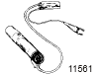 | Позволяет специалисту провести проверку момента зажигания.

Проверка момента зажигания
!!! ОСТОРОЖНО
Движущиеся части могут стать причиной тяжелого травматизма или смерти. Во время выполнения тестов и проверки регулировок на работающем двигателе надевать и носить защитные очки и держать руки, волосы и одежду подальше от движущихся частей.

ПРИМЕЧАНИЕ: Блок CD осуществляет управление моментом зажигания электронно, поэтому момент зажигания не требует регулировки. При первоначальном запуске ПЛМ для того, чтобы удостовериться в том, что момент зажигания укладывается в пределы углов зажигания, как указано в следующих тестах, использовать стробоскоп. Если момент зажигания не остается в указанных пределах, см. тесты в главе 2A - Процедуры диагностики зажигания.
ВАЖНО: При проверке момента зажигания на работающем двигателе необходимо выполнить одну из указанных ниже процедур проверки.
- в испытательной емкости с подрезанным гребным винтом;
- на спущенной в воду лодке, закрепленной на трейлере, с подрезанным гребным винтом;
1. Подсоединить стробоскоп к проводу свечи зажигания №1.

Стробоскоп - Timing Light | 91-99379
2. При спущенном в воду ПЛМ запустить и прогреть двигатель в течение 2 - 3 минут.
3. Прогнать двигатель на оборотах холостого хода. Визуально проверить стрелку-указатель момента зажигания и убедиться в том, что она находится в переделах требуемых углов момента зажигания на маховике. Если это не так, см. Раздел 2А - Процедуры диагностики зажигания.
ПРИМЕЧАНИЕ: Крышка маховика снята для наглядности иллюстрации меток момента зажигания.
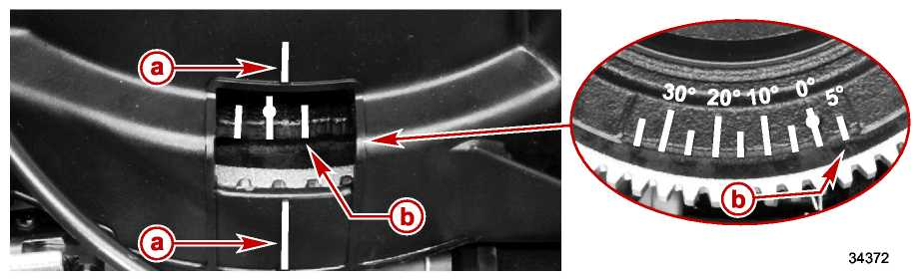
a - Указатель момента зажигания на крышке маховика
b - Угол зажигания на маховике 5° после ВМТ (ATDC)

Момент зажигания
На холостых оборотах | 1°-3° после ВМТ (ATDC)
4. Переключить ПЛМ на передачу переднего хода. Медленно увеличить скорость двигателя до получения скорости более 5400 об/мин.
5. Визуально проверить указатель момента зажигания и убедиться в том, что угол опережения зажигания возрастает с увеличением оборотов при увеличении раствора дроссельной заслонки до полностью открытой и соответствует техническим характеристикам. Если это не так, см. Раздел 2А - Процедуры диагностики зажигания.
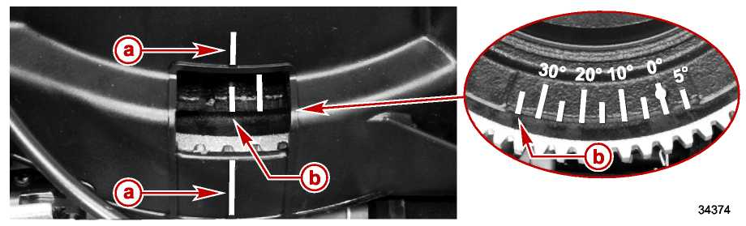
a - Указатель момента зажигания на крышке маховика
b - Угол зажигания на маховике 35° до ВМТ (BTDC)

Момент зажигания
При полностью открытой дроссельной заслонке | 33°-37° до ВМТ (BTDC)

Для заметок:

Топливная система

Раздел 3A – Топливный насос
3
A

Оглавление
Технические характеристики топливного насоса 3A-2  Проверка вакуума топливной системы 3A-2  Проверка (давления) механического топливного насоса 3A-3  Поиск и устранение неисправностей по давлению в топливном насосе 3A-5  Демонтаж и установка топливного насоса 3A-5  Демонтаж 3A-5 | Установка 3A-6  Разборка и сборка топливного насоса 3A-6  Разборка 3A-6  Сборка 3A-8  Осмотр и проверка фильтра топливопровода 3A-9

Технические характеристики топливного насоса
Технические характеристики топливного насоса
Тип топливного насоса | плунжерный, диафрагменный
Принцип действия топливного насоса | механический
Давление топлива | 29 кПа (4.2 фунт./кв.дюйм.)
Вакуум | 8.4 кПа (2.5 “ ртутного столба)

Специальный инструмент
Промывочное приспособление –  Flushing Device | 44357T 2
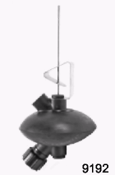 | Подсоединяется к водозаборникам; обеспечивает соединение для подачи пресной воды при промывке системы охлаждения или во время работы двигателя.

Комплект манометра с обвязкой для проверки давления топлива –  Fuel Pressure Gauge Kit | 91-881833A03
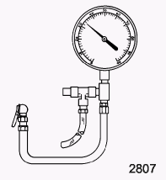 | Предназначен для проверки давления топливного насоса; может использоваться для стравливания давления топлива.

Проверка вакуума топливной системы
1. Разъединить топливную линию двигателя и топливную линию лодки.
2. Установить тройник на топливную линию лодки.
3. Установить прозрачную топливную линию (трубку) на противоположную сторону тройника.
4. Подсоединить прозрачную топливную линию к топливной линии двигателя.
5. Подсоединить вакуумметр (манометр) (приобрести отдельно) к тройнику.
6. Надежно затянуть хомуты на всех соединениях топливной линии для того, чтобы не допустить утечки вакуума.
7. Запустить двигатель.
8. Наблюдать за воздушными пузырьками через прозрачную топливную линию.
9. Во время работы насоса показания вакуумметра должны находиться в указанных пределах.
ПРИМЕЧАНИЕ: Показания вакуумметра выше указанных ниже значений является свидетельством образования преград или ограничений между вакууметром и источником подачи топлива.
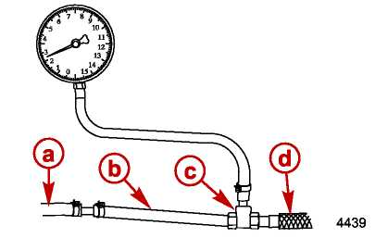
a – Топливная линия двигателя
b - Прозрачный шланг /топливная линия / трубка
c – Тройник
d – Топливная линия лодки
Вакуум в топливной системе
На холостых оборотах | 8.4 кПа (2.5“ ртутного столба )

Проверка (давления) механического топливного насоса
Поиск и устранение неисправностей по давлению топливного насоса можно выполнить с помощью отрезка прозрачного топливного шланга длиной 10 см (4“), манометра / вакуумметра и тройника.
1. Проводить проверку с подачей воды в систему охлаждения двигателя по одной из указанных ниже методик:
- В испытательном резервуаре (емкости)
- При спущенной на воду лодке или при погруженном в воду нижнем блоке ПЛМ
- С помощью вспомогательного промывочного приспособления производства компаний Mercury Precision или Quicksilver (или аналогичных устройств).
2. Отсоединить топливный шланг от выпускного штуцера механического топливного насоса.
3. Подсоединить отрезок прозрачного топливного шланга к выпускному штуцеру насоса.
4. Установить тройник на отрезок прозрачного шланга / трубки / линии.
5. Подсоединить к тройнику вакуумметр (манометр) и выпускной топливный шланг (идущий к карбюратору).
6. Запустить двигатель и прогнать его на оборотах 1000 об/мин, при этом нормальное значение гидроподъемной силы (вакуума) насоса должно быть в пределах, указанных в технических характеристиках.
Нормальные величина давления в топливной системе от механического насоса
Давление при 1000 об/мин | 29 кПа (4.2 фунт./кв.дюйм.)

Промывочное приспособление –  Flushing Device | 44357T 2
7. Для того, чтобы отсечь механический топливный насос от остальной топливной системы:
a. Пережать, отсечь шланг подачи топлива между тройником и карбюратором.
b. Давление механического топливного насоса должно соответствовать значению, указанному в технических характеристиках.
c. Если это значение ниже табличного, насос требует переборки.
8. Если значение давления ниже табличного, см. таблицу «Поиск и устранение неисправностей по давлению в топливном насосе».
9. Остановить двигатель, снять манометр и прозрачные шланги. Подсоединить на место топливную линию к выпускному штуцеру топливного насоса.
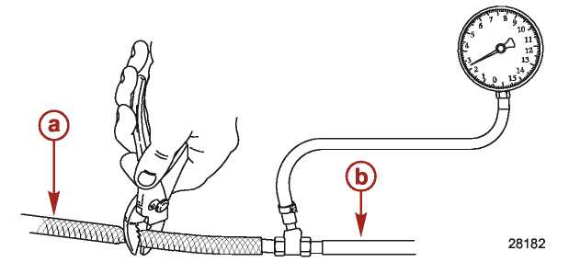
a – Топливный шланг (к карбюратору)
b – Прозрачный шланг / трубка/ линия (от выпускного штуцера механического топливного насоса к тройнику)
Давление механического топливного насоса
Давление при 1000 об/мин с пережатой топливной линией | 29 кПа (4.2 фунт./кв.дюйм.)

Комплект манометра с обвязкой для проверки давления топлива –  Fuel Pressure Gauge Kit | 91-881833A03

Поиск и устранение неисправностей по давлению в топливном насосе
Поиск и устранение неисправностей по давлению механического топливного насоса
Состояние | Возможная причина | Действия по устранению причины
Давление в топливной системе ниже требуемого | Низкий уровень топлива в топливном баке | Заправить бак топливом
Давление в топливной системе ниже требуемого | Забито ситечко фильтра топливозаборной трубки в топливном баке | Прочистить/заменить ситечко топливозаборника
Давление в топливной системе ниже требуемого | Порез, дыра в топливозаборной трубке топливного бака | Заменить топливозаборную трубку
Давление в топливной системе ниже требуемого | Нарушено или слабое соединение в топливной линии | Проверить/подтянуть все соединения
Давление в топливной системе ниже требуемого | Дыра, порез в топливной линии | Проверить/заменить топливные шланги
Давление в топливной системе ниже требуемого | Не открываются обратные клапаны груши предпусковой заливки в топливной линии | Заменить грушу предпусковой заливки в топливной линии
Давление в топливной системе ниже требуемого | Слишком маленький внутренний диаметр топливного шланг/топливной линии | Использовать топливный шланг диаметром 8 мм (5/16”)
Давление в топливной системе ниже требуемого | Ограничение в проходном штуцере топливной линии через корпус лодки | Прочистить/заменить штуцер
Давление в топливной системе ниже требуемого | Ограничение в кране/клапане переключения топливного бака | Прочистить/заменить клапан
Давление в топливной системе ниже требуемого | Ограничение в груше предпусковой заливки | Перебрать/заменить грушу
Давление в топливной системе ниже требуемого | Пережат, сплющен топливный шланг | Проверить/заменить топливный шланги
Давление в топливной системе ниже требуемого | Загрязнен, забит топливный фильтр | Прочистить/заменить топливный фильтр
Давление в топливной системе ниже требуемого | Ослабли винты крепления топливного насоса | Затянуть винты до указанного усилия
Давление в топливной системе ниже требуемого | Изношены или пропускают прокладки топливного насоса | Заменить топливный насос
Давление в топливной системе ниже требуемого | Пропускают обратные клапаны, сальники топливного насоса | Заменить топливный насос
Давление в топливной системе ниже требуемого | Дает утечку диафрагма топливного насоса | Заменить топливный насос
Давление в топливной системе ниже требуемого | Изношены, поломаны пружины топливного насоса | Заменить топливный насос
Давление в топливной системе ниже требуемого | Пропускают сальники топливного насоса | Заменить топливный насос

Демонтаж и установка топливного насоса
!!! ОСТОРОЖНО
Топливо является легковоспламеняющимся и взрывоопасным веществом. Убедиться в том, что замок зажигания установлен в положение ВЫКЛ. (OFF) и выключатель аварийного останова типа стропка установлен в такое положение, которое исключает случайный, самопроизвольный запуск двигателя. В зоне проведения ремонтно-сервисных работ НИ В КОЕМ СЛУЧАЕ НЕ допускать курения или присутствия источников открытого пламени и искрообразования. Обеспечить и поддерживать хорошую вентиляцию в зоне работ и не допускать длительного пребывания людей в зоне с топливными испарениями. Перед запуском двигателя всегда проверять систему на утечки и немедленно насухо вытирать любые разливы топлива.

Демонтаж

1. Снять впускные и выпускные топливные шланги от топливного насоса.
2. Отвернуть два винта крепления топливного насоса и снять топливный насос.
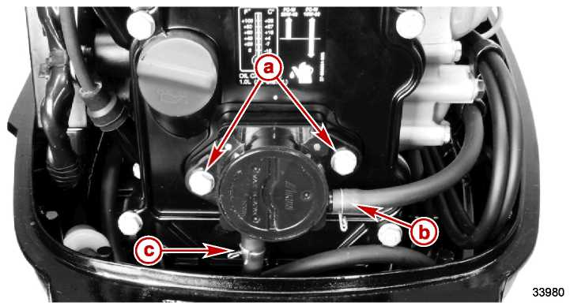
a – Крепежный болт (M6 x 25) (2)
b – Выпускной шланг
c – Впускной шланг

Установка
1. Установить уплотнительное кольцо на основание топливного насоса.
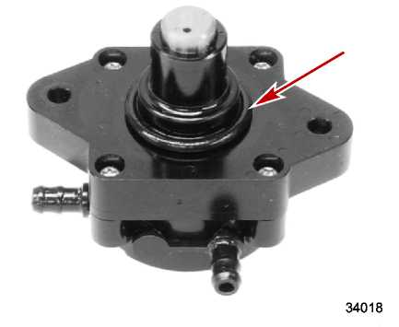
2. Подсоединить впускной и выпускной шланги к топливному насосу. Закрепить шланги шланговыми хомутами.
3. Установить топливный насос на крышку клапана. Затянуть крепежные болты до указанного усилия.
Наименование | Н-м | фунт.-дюйм. | фунт.-фут.
Болты крепления топливного насоса (M6 x 25) | 6 | 53

Разборка и сборка топливного насоса

Разборка
1. Снять уплотнительное кольцо с топливного насоса.
2. Отвернуть и снять с топливного насоса четыре винта типа T20H Torx защиты от несанкционированного доступа.
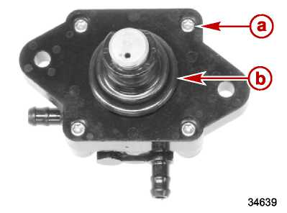
a – Винты защиты от несанкционированного доступа T20H Torx
b – Уплотнительное кольцо
3. Отделить корпус диафрагмы топливного насоса от сборки обратного клапана.
ПРИМЕЧАНИЕ: Обратный клапан сервисному обслуживанию или ремонту не полежит. При необходимости заменить.
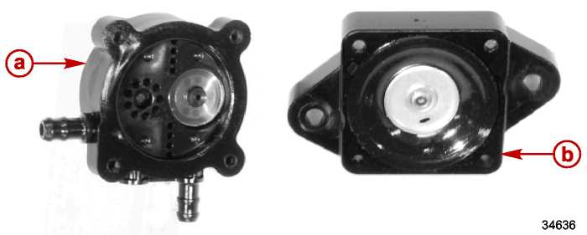
a – Обратный клапан в сборе (обслуживанию и ремонту не подлежит)
b – Корпус диафрагмы топливного насоса
4. Сжать плунжер топливного насоса и диафрагму пальцами руки, как показано ниже. Для получения доступа к штифту диафрагмы провернуть корпус диафрагмы топливного насоса. Снять штифт диафрагмы.
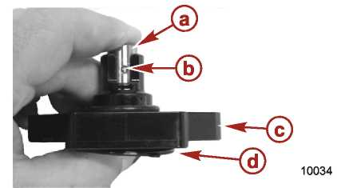
a – Плунжер топливного насоса
b – Штифт диафрагмы
c – Корпус диафрагмы топливного насоса
d – Диафрагма
5. Осмотреть и проверить диафрагму топливного насоса и пружину диафрагмы топливного насоса на повреждение. При необходимости заменить.

Сборка
1. Собрать детали топливного насоса, как показано.
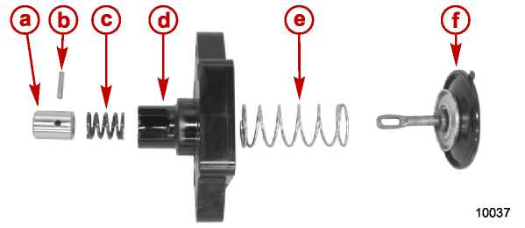
a - Плунжер  b – Штифт диафрагмы  c- Пружина плунжера | d – Корпус диафрагмы топливного насоса  e – Пружина диафрагмы  f - Диафрагма
2. Установить пружину диафрагмы на диафрагму.
3. Вставить диафрагму с пружиной в корпус диафрагмы топливного насоса. Убедиться в том, что вал диафрагмы правильно совмещен со штифтом диафрагмы так, чтобы штифт входил на свое место на вале диафрагмы.
4. Установить пружину плунжера и плунжер на корпус диафрагмы топливного насоса.
5. Сжать диафрагму и плунжер, как показано ниже.
6. Вставить штифт диафрагмы в плунжер.
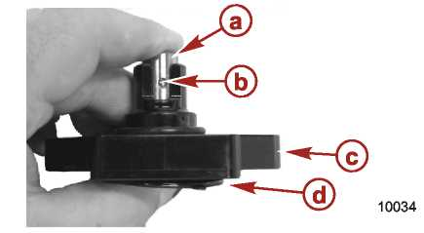
a – Плунжер топливного насоса
b – Штифт диафрагмы
c – Корпус диафрагмы топливного насоса
d – Диафрагма
7. Совместить выступ диафрагмы с углублением в корпусе диафрагмы топливного насоса.
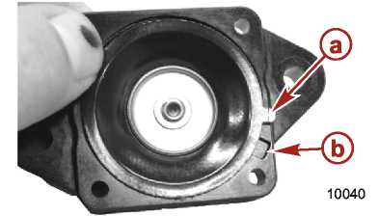
a – Выступ диафрагмы
b – Углубление в корпусе диафрагмы топливного насоса
8. Проверить и убедиться в том, что дренажное отверстие на конце плунжера находится напротив паза направляющей плунжера корпуса диафрагмы топливного насоса. Если плунжер сориентирован неправильно, то штифт диафрагмы необходимо снять и провернуть плунжер на 180° для правильного совмещения.
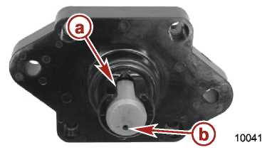
a – Паз направляющей плунжера корпуса диафрагмы топливного насоса
b – Дренажное отверстие в плунжере
9. Совместить обратный клапан и корпус диафрагмы топливного насоса. Впускной топливный штуцер обратного клапана должен быть направлен в ту же сторону, что и дренажное отверстие плунжера на корпусе диафрагмы топливного насоса.
10. Установить винты топливного насоса. Затянуть винты до указанного усилия.
11. Установить уплотнительное кольцо.
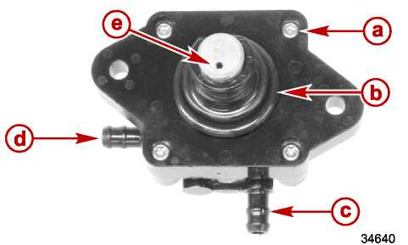
a – Винт защиты от несанкционированного доступа типа T20H Torx
b – Уплотнительное кольцо
c – Впускной топливный штуцер обратного клапана
d – Выпускной штуцер
e – Дренажное отверстие плунжера
Наименование | Н-м | фунт.-дюйм. | фунт.-фут.
Винты топливного насоса (типа T20H Torx) с защитой от несанкционированного доступа | 5.5 | 50

Осмотр и проверка фильтра топливной линии
1. Осмотреть и проверить топливный фильтр на загрязнения. Если загрязнен, фильтр заменить.
2. Визуально проверить соединения фильтра на утечку. Для этого сжимать грушу предпусковой подкачки до тех пор, пока она не станет твердой, при этом топливо будет нагнетаться в фильтр.
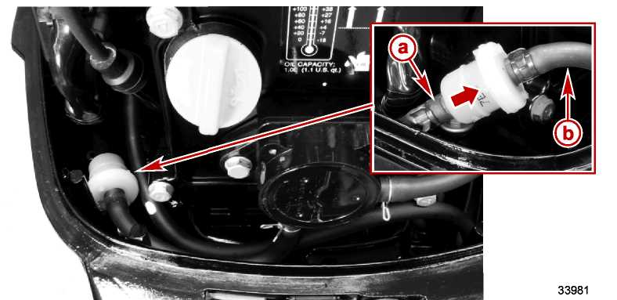
a – Топливная линия от топливного штуцера
b – Топливная линия к топливному насосу

Топливная система

Раздел 3B - Карбюратор
3
B

Оглавление
Технические характеристики карбюратора 3B-2  Узлы и детали карбюратора 3B-4  Узлы и детали впускного коллектора и топливного насоса 3B-8  Регулировка карбюратора 3B-10  Регулировка для работы на больших высотах над уровнем моря 3B-10  Приводная тяга румпеля 3B-10  Приводная тяга дистанционного управления 3B-11  Скорость холостого хода 3B-12  Воздушная заслонка (подсос) 3B-13  Регулировка ускорителя 3B-13  Контуры карбюратора – Модель 15 HP 3B-14  Контур холостого хода 3B-14  Контур внехолостого хода 3B-15  Контур высокой скорости 3B-16  Контур ускорения 3B-17  Контур предпусковой заливки при запуске холодного двигателя (Модели с румпелем) 3B-18  Контур подсоса 3B-19 | Контуры карбюратора – Модель 20 HP 3B-20  Контур холостого хода 3B-20  Контур внехолостого хода 3B-21  Контур высокой скорости 3B-22  Контур ускорения 3B-23  Контур предпусковой заливки при запуске холодного двигателя (Модели с румпелем) 3B-24  Контур подсоса 3B-25  Многоразовая кабельная стяжка 3B-26  Демонтаж карбюратора 3B-26  Модели с дистанционным управлением 3B-27  Модели с румпельным управлением 3B-29  Разборка карбюратора 3B-31  Чистка, осмотр, проверка 3B-33  Сборка карбюратора 3B-35  Измерение высоты поплавка 3B-36  Установка карбюратора 3B-37  Модель с дистанционным управлением 3B-37  Модель с румпельным управлением 3B-41

Технические характеристики карбюратора
Технические характеристики карбюратора – Модель 15 HP
Диаметр Вентури | 15 мм (0.591 “)
Диаметр ствола под дроссельную заслонку | 30 мм (1.181 “)
Главный жиклер | №99
Диаметр отверстия главной форсунки | 1.7 мм (0.067 “)
Диаметр отверстия воздушного жиклера медленной скорости (холостого хода) | №85
Жиклер медленной скорости (холостого хода) | №46
Диаметр отверстия воздушного жиклера высокой скорости | №110
Уровень поплавка (от фланца до днища поплавка) | 5.2 мм (0.205 “)
Скорость холостого хода на нейтральном положении | 950 ± 50 об/мин
Скорость холостого хода на передаче | 900 ± 50 об/мин

Технические характеристики карбюратора – Модель 20 HP
Диаметр Вентури | 23 мм (0.906 “)
Диаметр ствола под дроссельную заслонку | 30 мм (1.181 “)
Главный жиклер | №121
Диаметр отверстия главной форсунки | 2.3 мм (0.091 “)
Диаметр отверстия воздушного жиклера медленной скорости (холостого хода) | №75
Жиклер медленной скорости (холостого хода) | №52
Диаметр отверстия воздушного жиклера высокой скорости | №155
Уровень поплавка (от фланца до днища поплавка) | 5.2 мм (0.205 “)
Скорость холостого хода на нейтральном положении | 950 ± 50 об/мин
Скорость холостого хода на передаче | 900 ± 50 об/мин

Для заметок:

Узлы и детали карбюратора
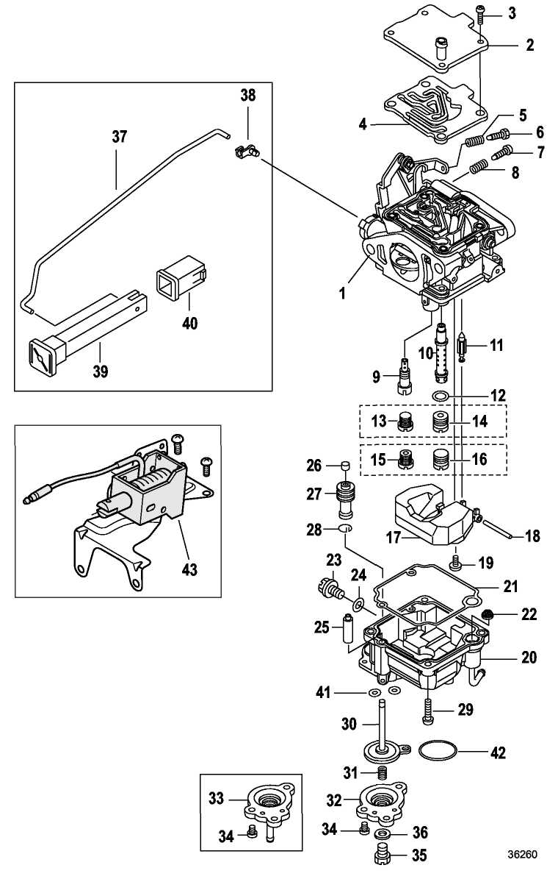
Узлы и детали карбюратора
№ поз. | Кол-во | Наименование | Усилие затягивания
№ поз. | Кол-во | Наименование | Н-м | фунт.-дюйм. | фунт.-фут.
1 | 1 | Карбюратор
2 | 1 | Крышка
3 | 4 | Винт | 2 | 18
4 | 1 | Прокладка
5 | 1 | Пружина (14 мм)
6 | 1 | Винт регулировки быстрого холостого хода
7 | 1 | Комплект – винт регулировки холостого хода и пружина (18 мм)
8 | 1 | Пружина
9 | 1 | Жиклер холостого хода (№46) (15 л.с.)
9 | 1 | Жиклер холостого хода (№52) (20 л.с.)
10 | 1 | Главная форсунка
11 | 1 | Поплавковый клапан
12 | 1 | Уплотнительное кольцо
13 | 1 | Винт-пробка (20 л.с.) | 2 | 18
14 | 1 | Главный жиклер (№121) (20 л.с.)
15 | 1 | Главный жиклер (№99) (15 л.с.)
16 | 1 | Винт-пробка (15 л.с.) | 2 | 18
17 | 1 | Поплавок
18 | 1 | Ось рычага поплавка
19 | 1 | Винт (M4 x 12) | 2 | 18
20 | 1 | Поплавковая камера
21 | 1 | Прокладка
22 | 1 | Топливный фильтр
23 | 1 | Дренажная винт-пробка | 4 | 35
24 | 1 | Прокладка
25 | 1 | Обратный клапан
26 | 1 | Крышка
27 | 1 | Резиновый колпачок
28 | 1 | Кольцо, прижимное
29 | 4 | Винт | 4 | 35
30 | 1 | Диафрагма
31 | 1 | Пружина, спиральная
32 | 1 | Крышка (модели с дистанционным управлением)
33 | 1 | Крышка (модели с ручным/румпельным управлением)
34 | 3 | Винт | 4 | 35
35 | 1 | Дренажная винт-пробка | 6 | 53
36 | 1 | Прокладка
37 | 1 | Приводная штанга воздушной заслонки (подсоса) (модели с румпельным управлением)
38 | 1 | Гнездо-защелка приводной штанги (модели с румпельным управлением)
39 | 1 | Штанга подсоса (модели с румпельным управлением)

№ поз. | Кол-во | Наименование | Усилие затягивания
№ поз. | Кол-во | Наименование | Н-м | фунт.-дюйм. | фунт.-фут.
40 | 1 | Втулка (модели с румпельным управлением)
41 | 2 | Уплотнительное кольцо
42 | 1 | Уплотнительное кольцо
43 | - | Соленоид подсоса (модели с электрозапуском) (см. Раздел 2B – Электрические узлы и детали стартера и соленоида)

Узлы и детали карбюратора
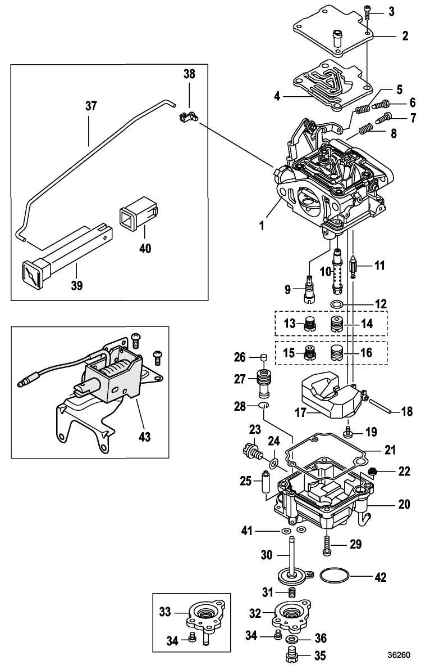

Узлы и детали впускного коллектора и топливного насоса
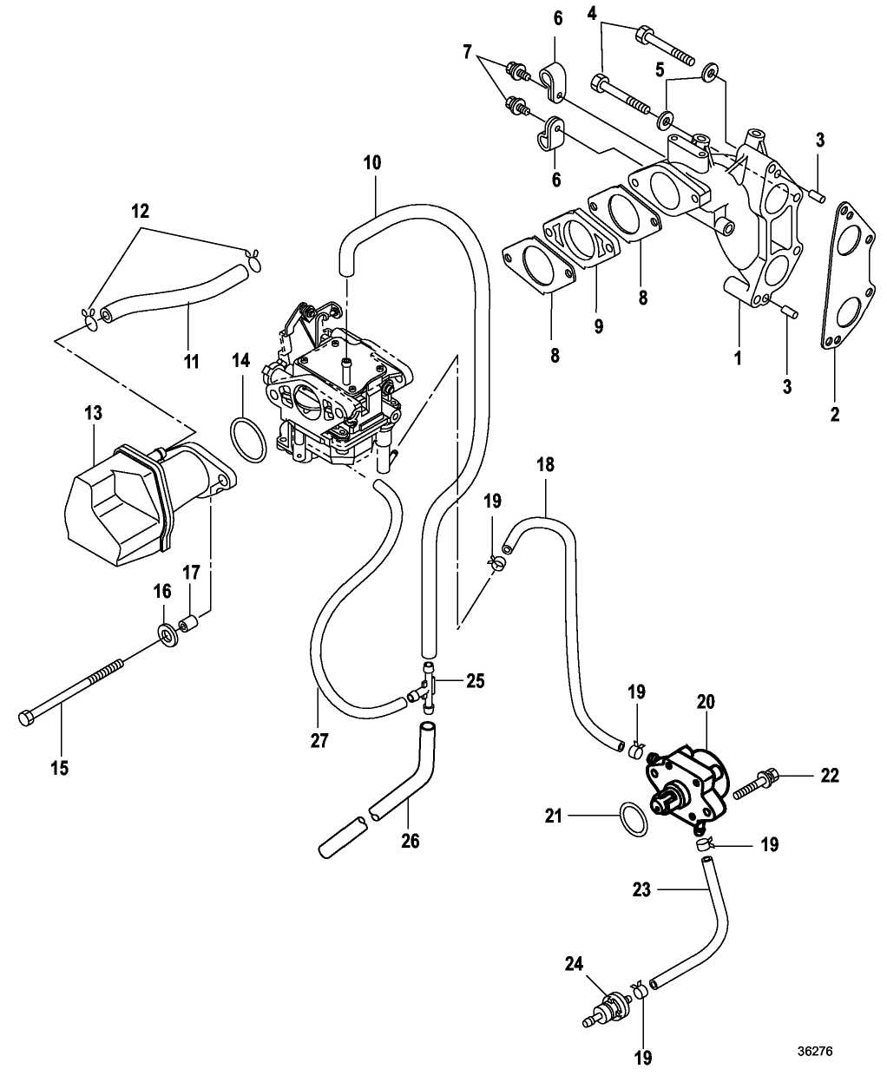
Узлы и детали впускного коллектора и топливного насоса
№ поз. | Кол-во | Наименование | Усилие затягивания
№ поз. | Кол-во | Наименование | Н-м | фунт.-дюйм. | фунт.-фут.
1 | 1 | Впускной коллектор
2 | 1 | Прокладка
3 | 2 | Установочный штифт
4 | 5 | Болт (M6 x 45) | 6 | 53
5 | 5 | Шайба
6 | 2 | Хомут
7 | 2 | Болт (M6 x 12) | 6 | 53
8 | 2 | Прокладка
9 | 1 | Изолятор
10 | 1 | Шланг
11 | 1 | Шланг сапуна
12 | 2 | Хомут
13 | 1 | Глушитель впускного коллектора
14 | 1 | Уплотнительное кольцо
15 | 2 | Болт (M6 x 100) | 6 | 53
16 | 1 | Шайба
17 | 2 | Втулка
18 | 1 | Шланг (длина - 300 мм)
19 | 4 | Хомут
20 | 1 | Топливный насос
21 | 1 | Уплотнительное кольцо
22 | 2 | Болт (M6 x 25) | 6 | 53
23 | 1 | Шланг (150 мм)
24 | 1 | Топливный фильтр
25 | 1 | Тройник
26 | 1 | Шланг
27 | 1 | Шланг

Регулировка карбюратора

Регулировка для работы на больших высотах над уровнем моря
Когда лодка эксплуатируется на высотах более 1524 м (5000 фут.) над уровнем моря, рекомендуется устанавливать гребной винт с меньшим шагом. Это позволит снизить потери, присущие карбюраторным ПЛМ, которые работают в водоемах на больших высотах над уровнем моря.

Приводная тяга румпеля
Перед регулировкой приводной тяги карбюратора на модели с румпельным управлением проверить правильность регулировки тросов дроссельной заслонки от румпеля. См. Раздел 7В – Регулировка троса и приводной тяги дроссельной заслонки.
1. Ослабить установочный винт приводной штанги дроссельной заслонки.
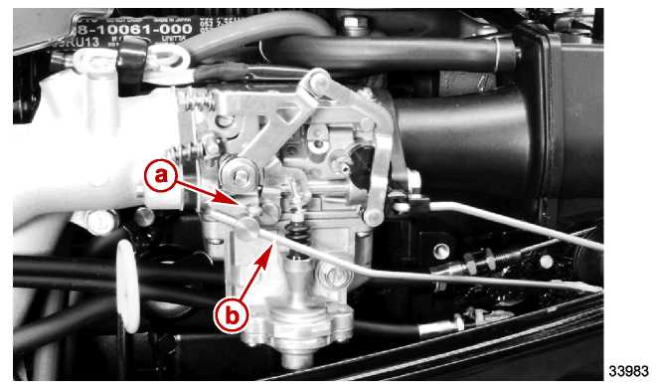
a - Установочный винт приводной штанги дроссельной заслонки
b - Приводная штанга дроссельной заслонки
2. Повернуть рукоятку управления дроссельной заслонкой до положения полностью открытой дроссельной заслонки.
3. Пальцем переместить рычаг управления дроссельной заслонкой до положения полностью открытой. Проверить, чтобы рычаг дроссельной заслонки пришел в контакт с упором рычага дроссельной заслонки.
4. Продолжать держать пальцем рычаг дроссельной заслонки открытым и продвинуть приводную штангу дроссельной заслонки к передней части двигателя.

5. Проверить, чтобы приводная штанга дроссельной заслонки была расположена перпендикулярно к штифту толкателя дроссельной заслонки. Затянуть установочный винт приводной штанги дроссельной заслонки.
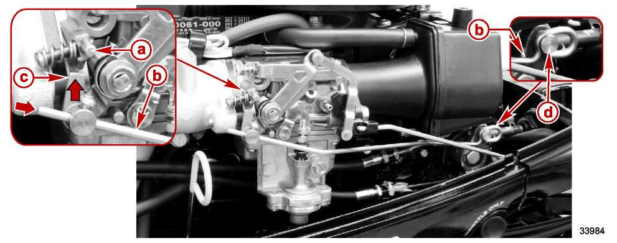
a - Упор рычага дроссельной заслонки
b - Приводная штанга дроссельной заслонки
c - Рычаг дроссельной заслонки
d - Штифт толкателя дроссельной заслонки
6. Проверить работу дроссельной заслонки. Проверить и убедиться в том, что приводная штанга дроссельной заслонки и штифт толкателя дроссельной заслонки движутся свободно и не заклинивают, не заедают.

Приводная тяга дистанционного управления
Перед регулировкой приводной тяги карбюратора проверить и убедиться в том, что тросы дроссельной заслонки и переключения передач дистанционного управления отрегулированы правильно. См. раздел 1D - Установка троса переключения передач и Установка троса дроссельной заслонки.
1. Ослабить установочный винт приводной штанги дроссельной заслонки.
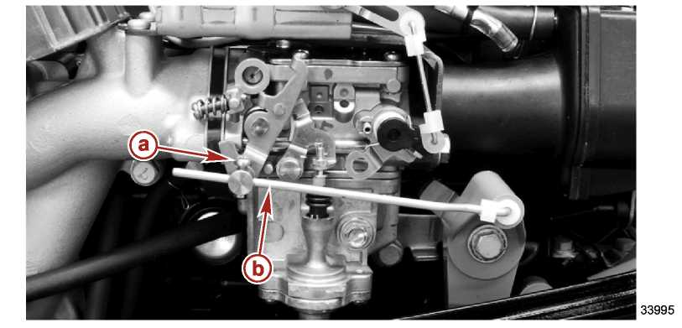
a - Установочный винт приводной штанги дроссельной заслонки
b - Приводная штанга дроссельной заслонки
2. Установить рычаг дистанционного управления в положение полностью открытой дроссельной заслонки.
3. Проверить, чтобы барабан дроссельной заслонки касался кронштейна троса.
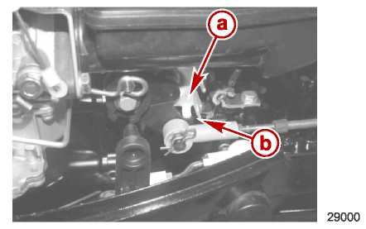
a - Кронштейн троса
b - Барабан дроссельной заслонки
4. Пальцем переместить рычаг управления дроссельной заслонкой до положения полностью открытой. Проверить, чтобы рычаг дроссельной заслонки пришел в контакт с упором рычага дроссельной заслонки.
5. Продолжать держать пальцем заслонку открытой и продвинуть приводную штангу дроссельной заслонки к передней части двигателя.
6. Затянуть установочный винт приводной штанги дроссельной заслонки.
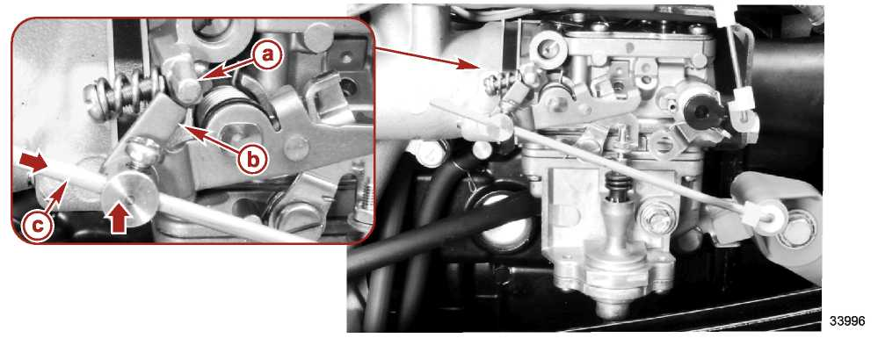
a - Упор рычага дроссельной заслонки
b - Рычаг дроссельной заслонки
c - Приводная штанга дроссельной заслонки
7. Проверить работу дроссельной заслонки. Проверить и убедиться в том, что приводная штанга дроссельной заслонки движется свободно и не заклинивает, не заедает.

Скорость холостого хода
ПРИМЕЧАНИЕ: Перед регулировкой скорости холостого хода проверить правильность регулировки приводной штанги дроссельной заслонки.
1. Запустить и прогреть двигатель в течение 2 - 3 минут.
1. Подсоединить тахометр к проводу свечи зажигания цилиндра №1.
2. Измерить обороты холостого хода ПЛМ на передаче.
3. Регулировать обороты холостого хода, вворачивая или выворачивая винт регулировки холостого хода. Ввинчивание регулировочного винта дроссельной заслонки приводит к увеличению оборотов двигателя. Вывинчивание винта приводит к уменьшению оборотов двигателя.

Технические характеристики карбюратора
Скорость холостого хода на передаче | 900 ± 50 об/мин

Технические характеристики карбюратора
Скорость холостого хода на нейтральном положении | 950 ± 50 об/мин
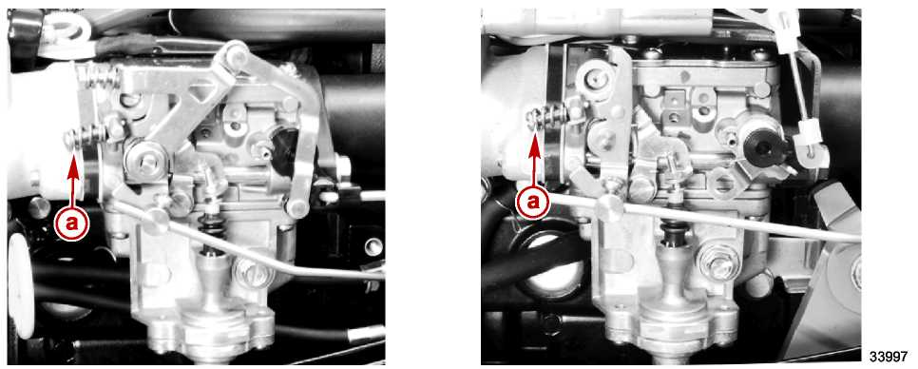
Модель с ручным запуском Модель с электрозапуском
a – Винт регулировки холостого хода

Воздушная заслонка (подсос)

ЭЛЕКТРИЧЕСКИЙ ПОДСОС
ПРИМЕЧАНИЕ: Электрическая воздушная заслонка регулировки не требует.

РУЧНОЙ ПОДСОС
ПРИМЕЧАНИЕ: Перед регулировкой ручной воздушной заслонки (подсоса) должны быть правильно установлены обороты холостого хода.
1. Проверить, чтобы управление дроссельной заслонкой на румпельной рукоятке было установлено в положение холостого хода.
2. Вытянуть за головку ручку подсоса.
3. Спустить ПЛМ на воду и запустить двигатель. Оставить ПЛМ на нейтральном положении.
4. Установить тахометр на цилиндр №1.
5. Отрегулировать винт оборотов подсоса так, чтобы обороты были примерно равны 1100-1300 об/мин.
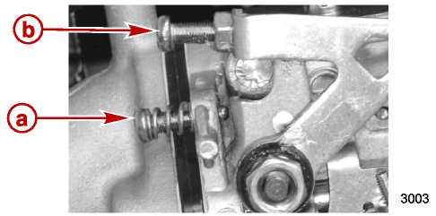
a - Винт регулировки оборотов холостого хода b - Винт регулировки оборотов с подсосом

Технические характеристики карбюратора
Скорость холостого хода при вытянутой головке подсоса | 1100-1300 об/мин

Регулировка ускорителя
1. Отрегулировать винт регулировки ускорителя так, чтобы он касался плунжера ускорителя, когда дроссельная заслонка находится в положении холостого хода.
2. Затянуть гайку исполнительного механизма (толкателя) ускорителя.
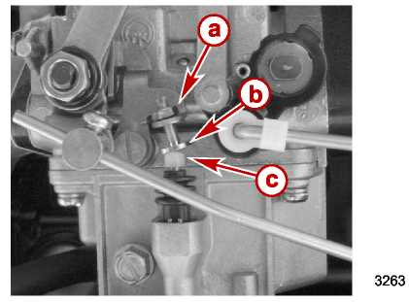

a – Гайка толкателя ускорителя  b – Винт толкателя ускорителя | c – Плунжер/толкатель ускорителя

Контуры карбюратора – Модель 15 HP

Контур холостого хода
Когда вал двигателя вращается, поршень движется от открытого клапана впуска. Это движение создает область низкого давления за дроссельной заслонкой. Атмосферное давление выталкивает воздух через горловину Вентури карбюратора мимо дроссельной заслонки и нагнетает его в область низкого давления внутри впускного коллектора/цилиндра.
Атмосферное давление поступает в поплавковую камеру через вентиляционные отверстия камеры. Это давление выталкивает топливо в сторону области низкого давления за дроссельной заслонкой. Топливо течет через главный жиклер в главный топливный колодец, вверх по трубке холостого хода, через жиклер холостого хода, мимо каналов внехолостого хода, в канал холостого хода и в горловину карбюратора.
Воздух поступает в контур холостых оборотов через отверстия внехолостого хода перед тем, как топливно-воздушная смесь впрыскивается в двигатель.
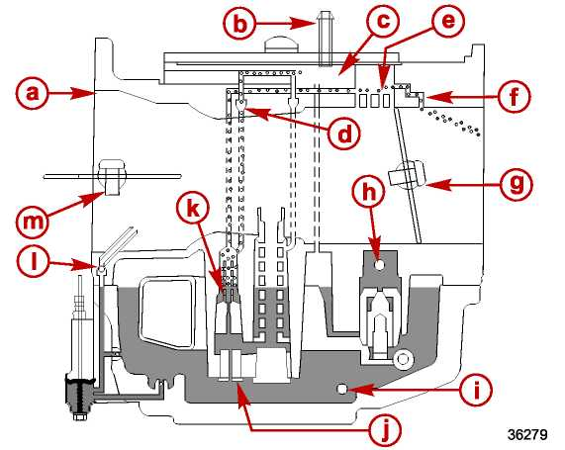
Контур холостого хода
a - Поток воздуха
b - Впускное вентиляционное отверстие поплавковой камеры
c - Впускное отверстие для стравливания воздуха
d - Ограничитель стравливания воздуха в режиме холостого хода
e - Выпускные отверстия внехолостого хода
f - Выпускное отверстие холостого хода
g - Дроссельная заслонка
h - Впускное отверстие топлива
i - Дренажное отверстие поплавковой камеры
j - Главный жиклер
k - Жиклер холостого хода
I - Обратный клапан выпускного канала
m - Воздушная заслонка

Контур внехолостого хода
Когда дроссельная заслонка, вращаясь, проходит мимо отверстий внехолостого хода, отверстия становятся открытыми воздействию области низкого давления за дроссельной заслонкой. Дополнительное топливо поступает через канал внехолостого хода через заднее отверстие и, когда дроссельная заслонка продолжает вращаться, через передние отверстия.

Контур холостого хода продолжает подавать топливо в двигатель.
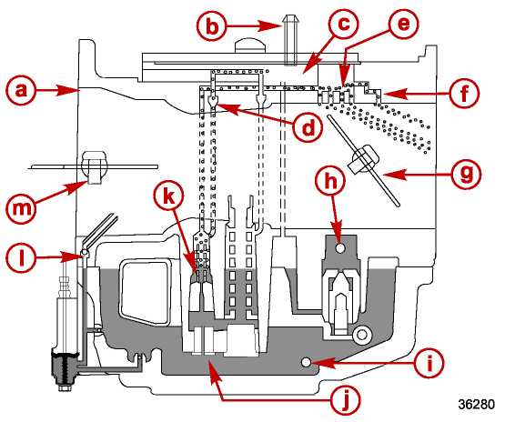
Контур внехолостого хода
a - Поток воздуха
b - Впускное вентиляционное отверстие поплавковой камеры
c - Впускное отверстие для стравливания воздуха
d - Ограничитель стравливания воздуха в режиме холостого хода
e - Выпускные отверстия внехолостого хода
f - Выпускное отверстие холостого хода
g - Дроссельная заслонка
h - Впускное отверстие топлива
i - Дренажное отверстие поплавковой камеры
j- Главный жиклер
k- Жиклер холостого хода
I - Обратный клапан выпускного канала
m - Воздушная заслонка

Контур высоких оборотов
Когда дроссельная заслонка, вращаясь, проходит мимо отверстий внехолостого хода, область низкого давления распространяется до главной выпускной форсунки. Кроме того, увеличенный поток воздуха через отверстие карбюратора создает область низкого давления внутри трубки Вентури. Эти силы совместно создают область сильного всасывания над главной выпускной трубкой. Топливо течет через главный жиклер в главный топливный колодец вверх по главной выпускной форсунке и в трубку Вентури.
Воздух смешивается с топливом, при этом топливо становится более легким. Воздух поступает в главный топливный колодец через главную нагнетательную воздушную выпускную трубку. В этой главной выпускной трубке просверлены поперечные отверстия (для стравливания воздуха), позволяющие воздуху смешиваться с топливом внутри главного колодца. Когда дроссельная заслонка продолжает открываться, дополнительное топливо втягивается из главной выпускной трубки, открывая дополнительные поперечные отверстия. При полностью открытой дроссельной заслонке подача топливной смеси управляется за счет диаметра главного топливного жиклера.
Оба контура - контур холостого хода и контур внехолостого хода - продолжают подачу топлива в двигатель.
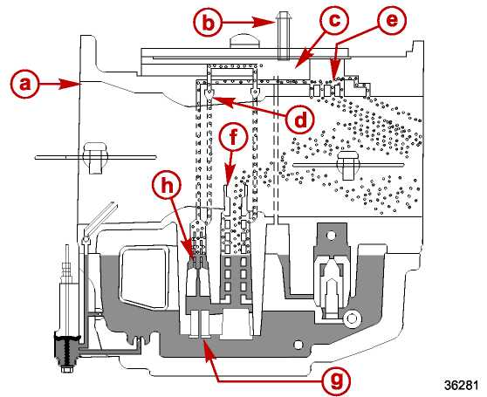
Контур высоких оборотов
a - Поток воздуха
b - Впускное вентиляционное отверстие поплавковой камеры
c - Впускное отверстие для стравливания воздуха
d - Ограничитель стравливания воздуха в режиме холостого хода
e - Выпускные отверстия внехолостого хода
f - Главная выпускная (нагнетательная) форсунка
g - Главный жиклер
h - Жиклер холостого хода

Контур ускорения
Во время быстрого ускорения, когда дроссельная заслонка открывается быстро, поток воздуха и вакуум почти мгновенно изменяются, в то время как более тяжелое топливо запаздывает, вызывая кратковременное обеднение топливной смеси. Для обеспечения топлива, необходимого для плавной работы двигателя в это время, используется насос-ускоритель.
Топливо для подачи в режиме ускорения нагнетается подпружиненной диафрагмой, которая работает под действием вала и рычага насоса. Пружина помогает диафрагме вернуться в расслабленное состояние.
Когда дроссельная заслонка открывается, приводная штанга толкает плунжер насоса вниз в топливный колодец. При ходе плунжера вниз впускные обратные клапаны закрываются, топливо нагнетается в выпускной канал насоса, и при этом выпускной обратный клапан нагнетательного канала открывается. Топливо затем продолжает поступать через обратный клапан к жиклеру на подаче насоса, где оно впрыскивается в область Вентури.
Когда плунжер движется вверх, как это происходит во время закрывания дроссельной заслонки, топливо поступает в полости насоса через впускные обратные клапаны и заполняет колодец насоса.

После подачи от насоса обратный выпускной клапан нагнетательного канала закрывается, не допуская (отсекая) приток дополнительного топлива.
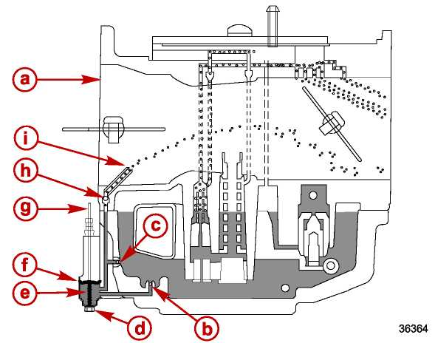
Контур ускорения
a - Поток воздуха
b - Обратный клапан впускного канала
c - Обратный выпускной клапан нагнетательного канала
d - Дренажное отверстие
e - Пружина возврата
f - Диафрагма
g - Плунжер диафрагмы
h - Обратный выпускной клапан нагнетательного канала
i - Выпускной (нагнетательный) жиклер насоса

Контур предпусковой заливки при запуске холодного двигателя (Модели с румпельным управлением)
Когда на переднем обтекателе сдавливается груша предпусковой подкачки в режиме запуска холодного двигателя, топливо внутри нее и в линии начинает нагнетаться в ту же область камеры и в те же контуры, что и при работе насоса-ускорителя.
Сдавливание груши предпусковой подкачки для запуска холодного двигателя приводит к закрыванию впускных обратных клапанов, к подаче топлива под давлением в нагнетательный канал насоса и к открыванию выпускного обратного клапана нагнетательного канала. Топливо затем проходит дальше через обратный клапан к выпускному жиклеру насоса, где оно впрыскивается в область трубки Вентури.
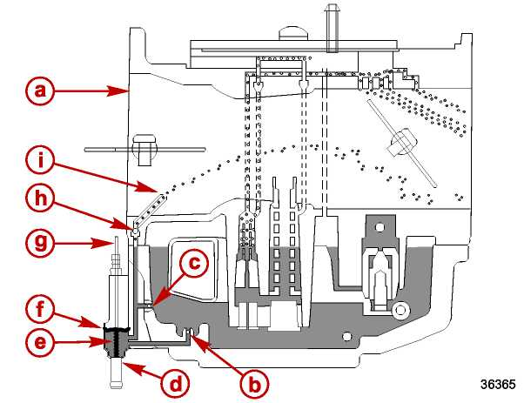
Контур предпусковой заливки при запуске холодного двигателя
(Модели с румпельным управлением)
a - Поток воздуха
b - Обратный клапан впускного канала
c - Обратный клапан нагнетательного канала
d - Впускное отверстие груши предпусковой заливки для запуска холодного двигателя
e - Пружина возврата
f - Диафрагма
g - Плунжер диафрагмы
h - Выпускной обратный клапан нагнетательного канала
i - Жиклер на подаче насоса

Контур воздушной заслонки (подсоса)
Система подсоса состоит из воздушной заслонки, фиксатора положения и управляющего троса (тянуще-толкающего типа) или электрического соленоида. Работой подсоса управляет оператор, который определяет потребность двигателя и правильное положение ручки троса подсоса или срабатывание соленоида.
Когда двигатель находится в холодном состоянии, оператор тянет трос или включает соленоид, что приводит к закрыванию воздушной заслонки. Когда двигатель запускается, внутри трубки Вентури создается область низкого давления. Атмосферное давление поступает через отверстие в воздушной заслонке в область низкого давления. Топливо втягивается в воздушный поток через главную нагнетательную форсунку, нагнетательные отверстия внехолостого хода и нагнетательные отверстия холостого хода.

Когда двигатель прогревается, оператор может установить воздушную заслонку или соленоид на срабатывание по своему желанию. После того, как двигатель прогреется до рабочей температуры, заслонка возвращается в полностью открытое положение.
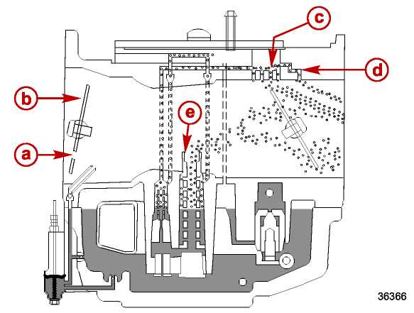
Контур подсоса
a - Поток воздуха
b - Воздушная заслонка (подсос)
c - Нагнетательные отверстия внехолостого хода
d - Нагнетательные отверстия холостого хода
e - Главная нагнетательная форсунка

Контуры карбюратора – Модель 20 HP

Контур холостого хода
Когда вал двигателя вращается, поршень движется от открытого клапана впуска. Это движение создает область низкого давления за дроссельной заслонкой. Атмосферное давление выталкивает воздух через горловину Вентури карбюратора мимо дроссельной заслонки и нагнетает его в область низкого давления внутри впускного коллектора/цилиндра.
Атмосферное давление поступает в поплавковую камеру через вентиляционные отверстия камеры. Это давление выталкивает топливо в сторону области низкого давления за дроссельной заслонкой. Топливо течет через главный жиклер в главный топливный колодец, вверх по трубке холостого хода, через жиклер холостого хода, мимо каналов внехолостого хода, в канал холостого хода и в горловину карбюратора.

Воздух поступает в контур холостых оборотов через отверстия внехолостого хода перед тем, как топливно-воздушная смесь впрыскивается в двигатель.
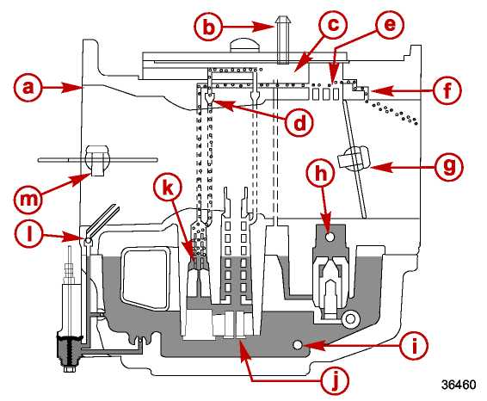
Контур холостого хода

a - Поток воздуха
b - Впускное вентиляционное отверстие поплавковой камеры
c - Впускное отверстие стравливания воздуха
d - Ограничитель стравливания воздуха в режиме холостого хода
e - Выпускные отверстия внехолостого хода
f - Выпускное отверстие холостого хода
g - Дроссельная заслонка
h - Впускное отверстие топлива
i - Дренажное отверстие поплавковой камеры
j - Главный жиклер
k - Жиклер холостого хода
I - Обратный клапан выпускного канала
m - Воздушная заслонка

Контур внехолостого хода
Когда дроссельная заслонка, вращаясь, проходит мимо отверстий внехолостого хода, отверстия становятся открытыми воздействию области низкого давления за дроссельной заслонкой. Дополнительное топливо поступает через канал внехолостого хода через заднее отверстие и, когда дроссельная заслонка продолжает вращаться, через передние отверстия.

Контур холостого хода продолжает подавать топливо в двигатель.
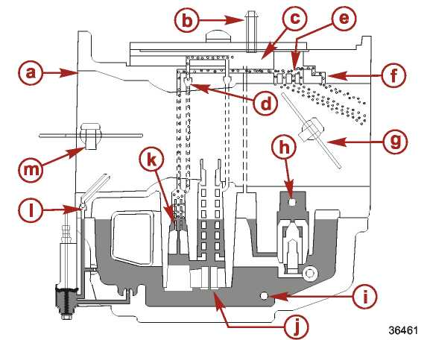

Контур внехолостого хода
a - Поток воздуха
b - Впускное вентиляционное отверстие поплавковой камеры
c - Впускное отверстие стравливания воздуха
d - Ограничитель стравливания воздуха в режиме холостого хода
e - Выпускные отверстия внехолостого хода
f - Выпускное отверстие холостого хода
g - Дроссельная заслонка
h - Впускное отверстие топлива
i - Дренажное отверстие поплавковой камеры
j- Главный жиклер
k - Жиклер холостого хода
I - Обратный клапан выпускного канала
m - Воздушная заслонка

Контур высоких оборотов
Когда дроссельная заслонка, вращаясь, проходит мимо отверстий внехолостого хода, область низкого давления распространяется до главной выпускной форсунки. Кроме того, увеличенный поток воздуха через отверстие карбюратора создает область низкого давления внутри трубки Вентури. Эти силы совместно создают область сильного всасывания над главной выпускной трубкой. Топливо течет через главный жиклер в главный топливный колодец вверх по главной выпускной форсунке и в трубку Вентури.
Воздух смешивается с топливом, при этом топливо становится более легким. Воздух поступает в главный топливный колодец через главную нагнетательную воздушную выпускную трубку. В этой главной выпускной трубке просверлены поперечные отверстия (для стравливания воздуха), позволяющие воздуху смешиваться с топливом внутри главного колодца. Когда дроссельная заслонка продолжает открываться, дополнительное топливо втягивается из главной выпускной трубки, открывая дополнительные поперечные отверстия. При полностью открытой дроссельной заслонке подача топливной смеси управляется за счет диаметра главного топливного жиклера.

Оба контура - контур холостого хода и контур внехолостого хода - продолжают подачу топлива в двигатель.
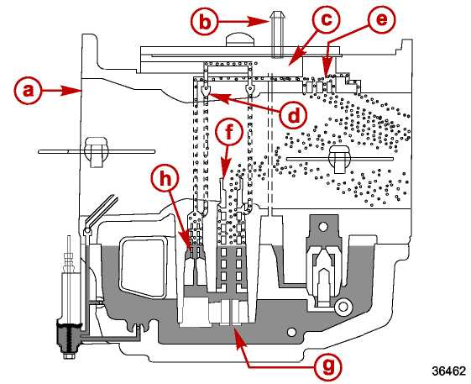
Контур высоких оборотов
a - Поток воздуха
b - Впускное вентиляционное отверстие поплавковой камеры
c - Впускное отверстие стравливания воздуха
d - Ограничитель стравливания воздуха в режиме холостого хода
e - Выпускные отверстия внехолостого хода
f - Главная выпускная (нагнетательная) форсунка
g - Главный жиклер
h - Жиклер холостого хода

Контур ускорения
Во время быстрого ускорения, когда дроссельная заслонка открывается быстро, поток воздуха и вакуум почти мгновенно изменяются, в то время как более тяжелое топливо запаздывает, вызывая кратковременное обеднение топливной смеси. Для обеспечения топлива, необходимого для плавной работы двигателя в это время, используется насос-ускоритель.
Топливо для подачи в режиме ускорения нагнетается подпружиненной диафрагмой, которая работает под действием вала и рычага насоса. Пружина помогает диафрагме вернуться в расслабленное состояние.
Когда дроссельная заслонка открывается, приводная штанга толкает плунжер насоса вниз в топливный колодец. При ходе плунжера вниз впускные обратные клапаны закрываются, топливо нагнетается в выпускной канал насоса и при этом выпускной обратный клапан нагнетательного канала открывается. Топливо затем продолжает поступать через обратный клапан к жиклеру на подаче насоса, где оно впрыскивается в область Вентури.
Когда плунжер движется вверх, как это происходит во время закрывания дроссельной заслонки, топливо поступает в полости насоса через впускные обратные клапаны и заполняет колодец насоса.
После подачи от насоса обратный выпускной клапан нагнетательного канала закрывается, не допуская (отсекая) приток дополнительного топлива.
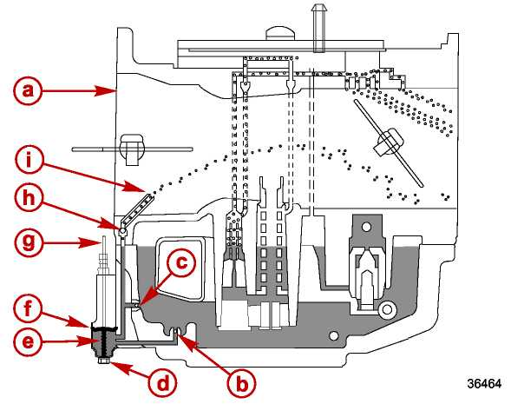
Контур ускорения
a - Поток воздуха
b - Обратный клапан впускного канала
c - Обратный выпускной клапан нагнетательного канала
d - Дренажное отверстие
e - Пружина возврата
f- Диафрагма
g - Плунжер диафрагмы
h - Обратный выпускной клапан нагнетательного канала
i - Выпускной (нагнетательный) жиклер насоса

Контур предпусковой заливки при запуске холодного двигателя (Модели с румпельным управлением)
Когда на переднем обтекателе сдавливается груша предпусковой заливки в режиме запуска холодного двигателя, топливо внутри нее и в линии начинает нагнетаться в ту же область камеры и в те же контуры, что и при работе насоса-ускорителя.

Сдавливание груши предпусковой заливки для запуска холодного двигателя приводит к закрыванию впускных обратных клапанов, к подаче топлива под давлением в нагнетательный канал насоса и к открыванию выпускного обратного клапана нагнетательного канала. Топливо затем проходит дальше через обратный клапан к выпускному жиклеру насоса, где оно впрыскивается в область трубки Вентури.

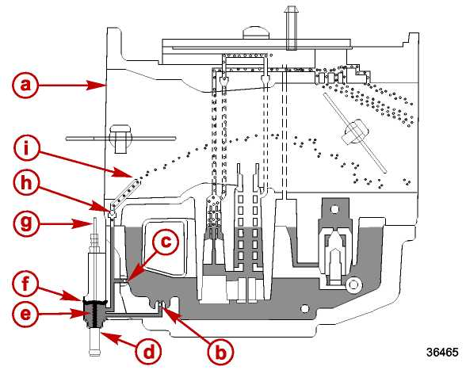
Контур предпусковой заливки при запуске холодного двигателя
(Модели с румпельным управлением)
a - Поток воздуха
b - Обратный клапан впускного канала
c - Обратный клапан нагнетательного канала
d - Впускное отверстие груши предпусковой заливки для запуска холодного двигателя
e - Пружина возврата
f - Диафрагма
g - Плунжер диафрагмы
h - Выпускной обратный клапан нагнетательного канала
i - Жиклер на подаче насоса

Контур воздушной заслонки (подсоса)
Система подсоса состоит из воздушной заслонки, фиксатора положения и управляющего троса (тянуще-толкающего типа) или электрического соленоида. Работой подсоса управляет оператор, который определяет потребность двигателя и правильное положение ручки троса подсоса или срабатывание соленоида.
Когда двигатель находится в холодном состоянии, оператор тянет трос или включает соленоид, что приводит к закрыванию воздушной заслонки. Когда двигатель запускается, внутри трубки Вентури создается область низкого давления. Атмосферное давление поступает через отверстие в воздушной заслонке в область низкого давления. Топливо втягивается в воздушный поток через главную нагнетательную форсунку, нагнетательные отверстия внехолостого хода и нагнетательные отверстия холостого хода.

Когда двигатель прогревается, оператор может установить воздушную заслонку или соленоид на срабатывание по своему желанию. После того, как двигатель прогреется до рабочей температуры, заслонка возвращается в полностью открытое положение.
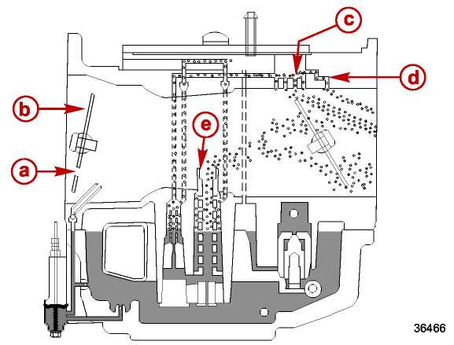
Контур подсоса
a - Поток воздуха
b - Воздушная заслонка (подсос)
c - Нагнетательные отверстия внехолостого хода
d - Нагнетательные отверстия холостого хода
e - Главная нагнетательная форсунка

Многоразовая кабельная стяжка
ПРИМЕЧАНИЕ: Некоторые кабельные стяжки на данном двигателе могут использоваться повторно.
1. Надавить на выступ-фиксатор в направлении, указанном стрелкой.
2. Протолкнуть конец кабельной стяжки через фиксирующий механизм.
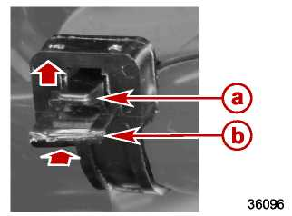
a – Выступ-фиксатор
b – Конец кабельной стяжки

Демонтаж карбюратора
!!! ОСТОРОЖНО
Выполнение сервисных, ремонтных работ и работ по обслуживанию без отсоединения аккумуляторной батареи может привести к повреждению оборудования, тяжелым телесным повреждениям или смерти в результате возникновения пожара, поражения электрическим током или неожиданного, случайного запуска двигателя. Перед проведением работ по обслуживанию, сервису, установке или демонтажу двигателя или узлов поворотно-откидной колонки всегда отсоединять кабели аккумуляторной батареи.

!!! ОСТОРОЖНО
Топливо является легковоспламеняющимся и взрывоопасным веществом. Убедиться в том, что замок зажигания установлен в положение ВЫКЛ. (OFF) и выключатель аварийного останова типа стропка установлен в такое положение, которое исключает случайный, самопроизвольный запуск двигателя. В зоне проведения ремонтно-сервисных работ НИ В КОЕМ СЛУЧАЕ НЕ допускать курения или присутствия источников открытого пламени и искрообразования. Обеспечить и поддерживать хорошую вентиляцию в зоне работ и не допускать длительного пребывания людей в зоне с топливными испарениями. Перед запуском двигателя всегда проверять систему на утечки и немедленно насухо вытирать любые разливы топлива.

Модели с дистанционным управлением
1. Отстегнуть многоразовую кабельную стяжку и отсоединить одинарный штекерный разъем синего провода подсоса.
2. Снять два болта крепления патрона предохранителя / регулятора напряжения / выпрямителя.
3. Снять провод «масса» регулятора напряжения с впускного коллектора.
4. Открыть шланговый хомут крепления вентиляционного шланга карбюратора.
5. Снять вентиляционный шланг карбюратора с нижнего обтекателя.
6. Снять патрон предохранителя регулятора напряжения / выпрямителя с впускного коллектора.
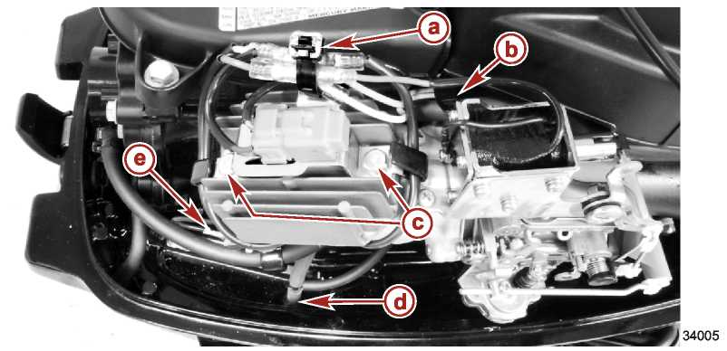
a – Многоразовая кабельная стяжка
b – Шланговый хомут
c – Болт (M6 x 25) и прижимная пластина проводов
d – Вентиляционный шланг карбюратора
e – Провод «масса» регулятора напряжения
7. Снять выпускной шланг топливного насоса.
8. Снять пять болтов крепления впускного коллектора.
9. Снять щуп контроля уровня масла.
10. Ослабить установочный винт приводной штанги дроссельной заслонки. Снять приводную штангу дроссельной заслонки с барабана тяги.
11. Отсоединить приводную штангу подсоса от карбюратора.
12. Отсоединить провод соленоида подсоса от жгута проводки двигателя.
13. Снять вентиляционный шланг глушителя впускного воздуха.
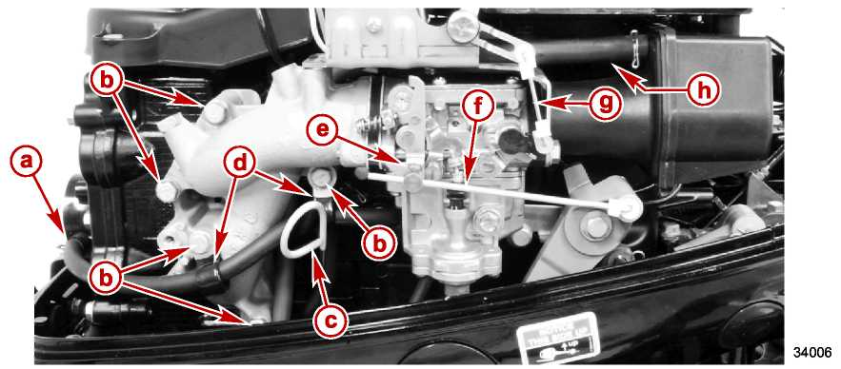
a – Выпускной шланг топливного насоса
b – Болты крепления впускного коллектора (M6 x 45) (5)
c - Щуп контроля уровня масла
d – Хомут шланга ()
e – Установочный винт приводной штанги дроссельной заслонки
f - Приводная штанга дроссельной заслонки
g – Приводная штанга подсоса
h – Вентиляционный шланг глушителя впускного воздуха
14. Снять вентиляционные шланги карбюратора с карбюратора.
15. Снять два винта плиты крепления соленоида.
16. Снять два болта крепления глушителя впускного воздуха и карбюратора к коллектору.
17. Отсоединить топливный шланг.
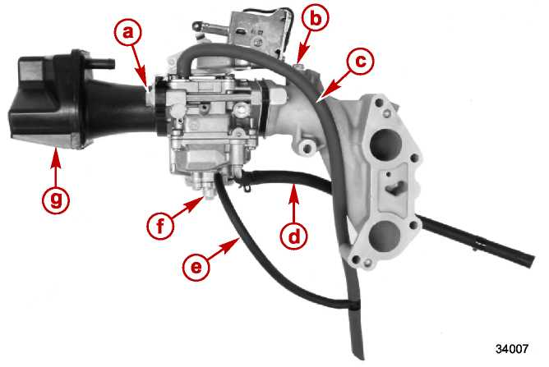
a – Болт (M6 x 100) (2)
b – Винт крепления плиты соленоида (2)
c – Вентиляционный шланг карбюратора
d – Топливный шланг
e - Вентиляционный шланг карбюратора
f – Штуцер вентиляционного канала предпусковой заливки
g – Глушитель впускного воздуха

Модели с румпельным управлением
1. Модели с электрическим запуском:
a. Отстегнуть многоразовую кабельную стяжку.
b. Снять два болта крепления патрона предохранителя / регулятора напряжения / выпрямителя.
c. Снять провод «масса» регулятора напряжения с впускного коллектора.
2. Открыть шланговый хомут крепления вентиляционного шланга.
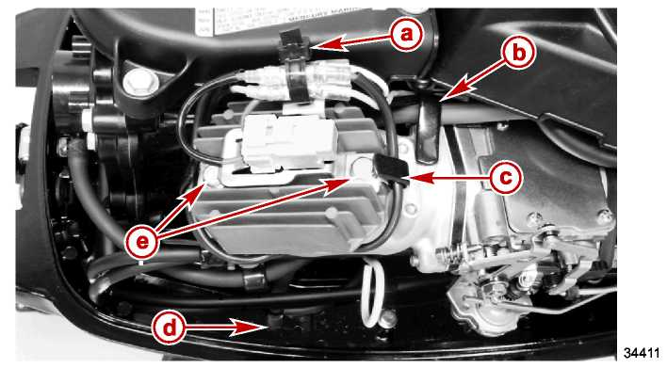
Модель с электрозапуском
a – Кабельная стяжка  b – Хомут топливного шланга  c – Прижимная пластина для провода (2) | d – Вентиляционный шланг в нижнем обтекателе  e - Болт (M6 x 25) (2)
3. Снять выпускной шланг топливного насоса.
4. Снять пять болтов крепления впускного коллектора.
5. Снять щуп контроля уровня масла.
6. Ослабить установочный винт приводной штанги дроссельной заслонки. Снять приводную штангу дроссельной заслонки с барабана тяги.
7. Отсоединить приводную штангу подсоса от карбюратора.
8. Снять вентиляционный шланг глушителя впускного воздуха.
9. Снять шланг предпусковой заливки топлива с карбюратора.
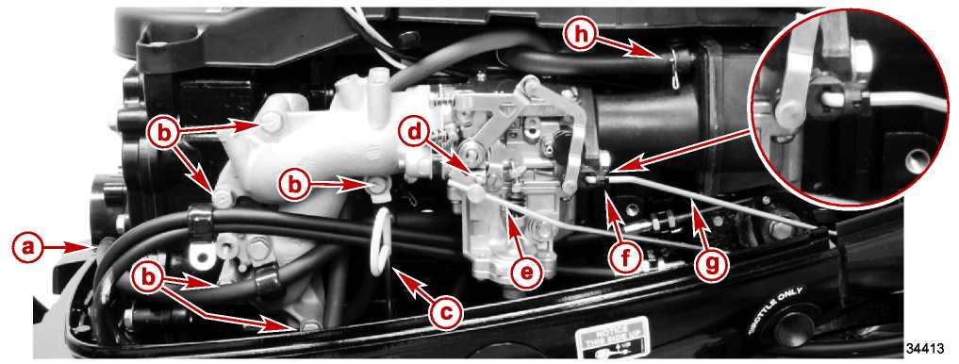
a - Выпускной шланг топливного насоса
b - Болты крепления впускного коллектора (5)
c - Щуп контроля уровня масла
d - Установочный винт приводной штанги дроссельной заслонки
e - Приводная штанга дроссельной заслонки
f – Гнездо-защелка приводной штанги подсоса
g - Приводная штанга подсоса
h - Вентиляционный шланг глушителя впускного воздуха
10. Снять вентиляционные шланги карбюратора с карбюратора.
11. Снять два болта крепления глушителя впускного воздуха и карбюратора к коллектору.
12. Отсоединить топливный шланг.
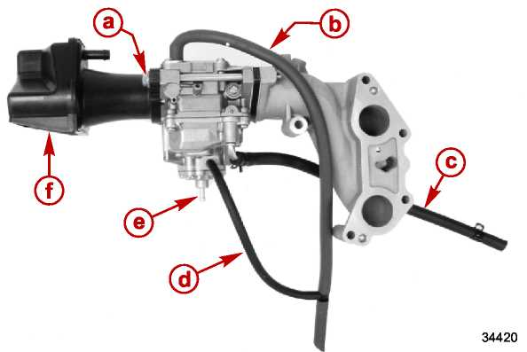
a – Болт (M6 x 100) (2)  b - Вентиляционный шланг карбюратора  c - Топливный шланг | d - Вентиляционный шланг карбюратора  e - Штуцер вентиляционного канала предпусковой заливки  f - Глушитель впускного воздуха

Разборка карбюратора
1. Отвернуть и снять дренажную винт-пробку.
ПРИМЕЧАНИЕ: При дренаже поплавковой камеры для сбора топлива подставить емкость установленного образца для сбора ГСМ.
2. Снять поплавковую камеру.
3. Снять крышку.
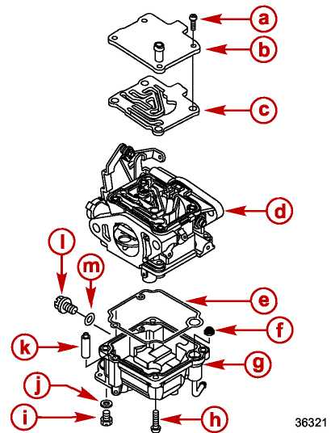

a - Винт (4)  b - Крышка  c - Прокладка  d - Карбюратор  e – Прокладка поплавковой камеры  f – Топливный фильтр  g – Поплавковая камера | h - Винт (4)  i – Дренажная винт-пробка  j - Прокладка  k - Обратный клапан  I - Дренажная винт-пробка  m – Прокладка
4. Снять весь узел поплавка.
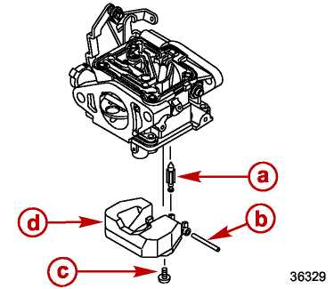
a – Поплавковый клапан
b – Ось шарнирного механизма поплавка
c – Винт оси шарнирного механизма поплавка
d – Поплавок
5. Снять жиклеры и форсунку.
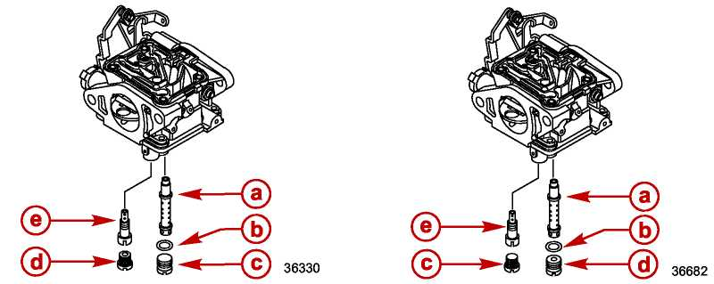

Модель 15 HP Модель 20 HP
a – Главная форсунка
b - Уплотнительное кольцо
c- Винт-пробка
d – Главный жиклер
e - Жиклер холостого хода
6. Снять диафрагму насоса-ускорителя.
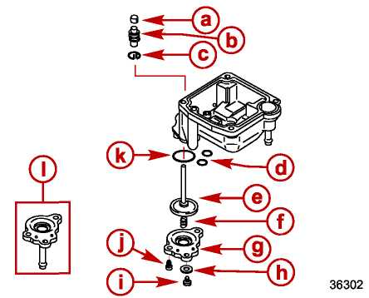
a- Колпачок  b – Резиновый колпачок  c – Стопорное кольцо  d - Уплотнительное кольцо (2)  e – Диафрагма  f – Пружина | g – Крышка модели с дистанционным управлением  h – Прокладка  i – Дренажная винт-пробка  j- Винт (3)  k- Уплотнительное кольцо  I - Крышка модели с румпельным управлением

Чистка, осмотр, проверка
1. Осмотреть и поверить корпус карбюратора на трещины, повреждение, загрязнение. При необходимости заменить или прочистить.
ПРИМЕЧАНИЕ: Для чистки использовать растворитель на бензиновой основе. Продуть все каналы сжатым воздухом. Для чистки жиклеров и каналов НИ В КОЕМ СЛУЧАЕ НЕ использовать проволоку.
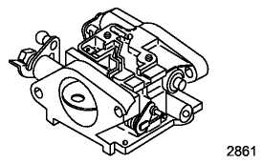
2. Осмотреть и проверить жиклеры и форсунку на загрязнение. При необходимости заменить.
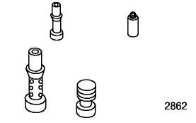
3. Осмотреть и проверить игольчатый клапан на изношенность. При необходимости заменить.
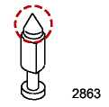
4. Осмотреть и проверить поплавок на трещины и повреждение. При необходимости заменить.
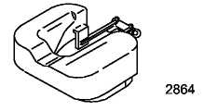
5. Осмотреть и проверить диафрагму, уплотнительные кольца и прокладки на повреждение. При необходимости заменить.
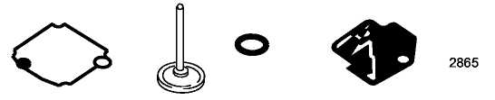

Сборка карбюратора
1. Установить диафрагму насоса-ускорителя, уплотнительные кольца и крышку. Затянуть три винта крышки до указанного усилия.
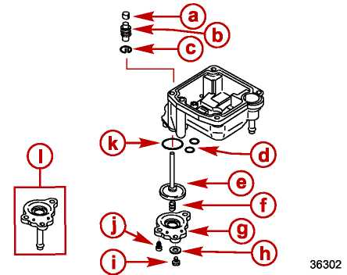
a- Колпачок  b – Резиновый колпачок  c – Стопорное кольцо  d - Уплотнительное кольцо (2)  e – Диафрагма  f – Пружина | g – Крышка модели с дистанционным управлением  h – Прокладка  i – Дренажная винт-пробка  j- Винт (3)  k- Уплотнительное кольцо  I - Крышка модели с румпельным управлением

Наименование | Н-м | фунт.-дюйм. | фунт.-фут.
Винт крышки (3) | 4 | 35
2. Установить жиклеры и форсунку.
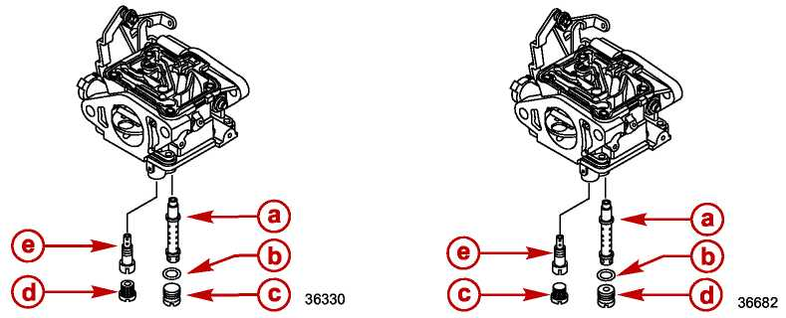
Модель 15 HP Модель 20 HP
a – Главная форсунка
b – Уплотнительное кольцо
c – Винт-пробка
d – Главный жиклер
e – Жиклер холостого хода
3. Установить поплавковый клапан на шарнир поплавка.
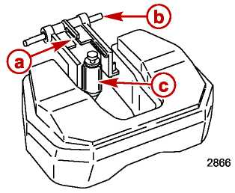
a – Шарнир поплавка
b – Шарнирная ось поплавка
c - Поплавковый клапан
4. Установить собранный узел поплавка. Затянуть винт до указанного усилия.
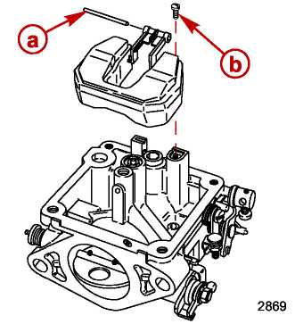
a – Шарнирная ось поплавка
b – Винт шарнирной оси поплавка
Наименование | Н-м | фунт.-дюйм. | фунт.-фут.
Винт шарнирной оси поплавка | 2 | 18

Измерение высоты поплавка
1. Измерить высоту поплавка, как показано. Если не соответствует, заменить.
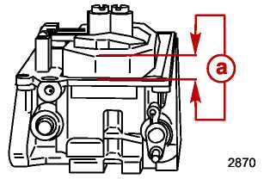
Поплавок карбюратора
Высота | 9.0 мм (0.35 “)

2. Установить топливный фильтр, обратный клапан, дренажные винт-пробки и поплавковую камеру. Затянуть винты до указанного усилия
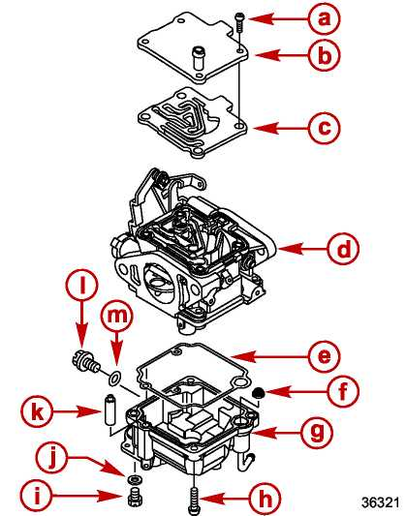

a - Винт (4)  b - Крышка  c- Прокладка  d - Карбюратор  e – Прокладка поплавковой камеры  f – Топливный фильтр  g – Поплавковая камера | h - Винт (4)  i – Дренажная винт-пробка  j- Прокладка  k- Обратный клапан  I - Дренажная винт-пробка  m – Прокладка

Наименование | Н-м | фунт.-дюйм. | фунт.-фут.
Винт поплавковой камеры (4) | 4 | 35

Установка карбюратора

Модель с дистанционным управлением
1. Подсоединить топливную линию к карбюратору. Закрепить топливную линию хомутом.
2. Установить новое уплотнительное кольцо на глушитель впускного воздуха.
3. Установить плиту для крепления соленоида над глушителем впускного воздуха.
4. Совместить отверстия плиты крепления соленоида и глушителя впускного воздуха. Вставить два болта через глушитель впускного воздуха и плиту крепления соленоида.
5. Установить карбюратор на болты.
6. Насадить прокладку карбюратора, изолятор и прокладку коллектора на крепежные болты.
7. Ввернуть болты во впускной коллектор.
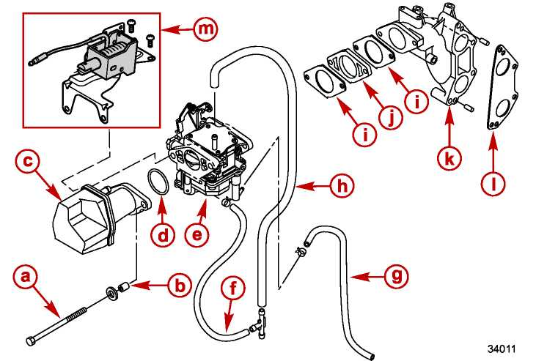
a – Болт (M6 x 100) и шайба (по 2 шт.)
b - Втулка (2)
c – Глушитель впускного воздуха
d - Уплотнительное кольцо
e - Карбюратор
f - Вентиляционный шланг карбюратора
g - Шланг
h - Вентиляционный шланг карбюратора
i - Прокладка впускного коллектора (2)
j - Изолятор
k- Впускной коллектор
I - Прокладка впускного коллектора
m – Сборка подсоса и монтажная плита
8. Затянуть крепежные болты карбюратора до указанного усилия.
9. Затянуть винты монтажной плиты электрического подсоса до указанного усилия.
10. Установить топливный шланг на карбюратор.
11. Установить вентиляционный шланг карбюратора.
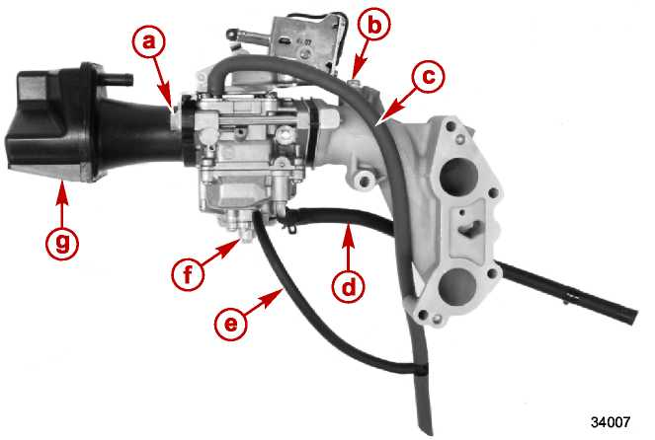
a – Болт (M6 x 100) (2)  b – Винт M5 x 10) (2)  c - Вентиляционный шланг карбюратора  d – Топливный шланг | e - Вентиляционный шланг карбюратора  f- Штуцер вентиляционного канала предпусковой заливки  g – Глушитель впускного воздуха

Наименование | Н-м | фунт.-дюйм. | фунт.-фут.
Болт крепления карбюратора (M6 x 100) | 6 | 53
Винты монтажной плиты электрического подсоса (M5 x 10) | 4 | 35
12. Установить вентиляционный шланг на штуцер карбюратора.
13. Установить новую прокладку впускного коллектора на блок двигателя.
14. Закрепить собранные впускной коллектор / карбюратор на блок двигателя. Затянуть болты до указанного усилия.
15. Подсоединить вывод соленоида подсоса к жгуту двигателя. Прикрепить вывод подсоса к шлангу глушителя впускного воздуха с помощью кабельной стяжки.
16. Прикрепить штангу подсоса к рычагу подсоса на карбюраторе.
17. Установить приводную штангу дроссельной заслонки на барабан приводной тяги. Закрепить с помощью установочного винта приводной штанги дроссельной заслонки.
18. Прикрепить выпускной шланг топливного насоса к топливному насосу.
19. Подсоединить и прикрепить вентиляционный шланг глушителя впускного воздуха.
20. Вставить вентиляционный шланг карбюратора через отверстие в нижнем обтекателе.
21. Установить щуп контроля уровня масла.
22. Отрегулировать приводную тягу карбюратора. См. главу Регулировка карбюратора.
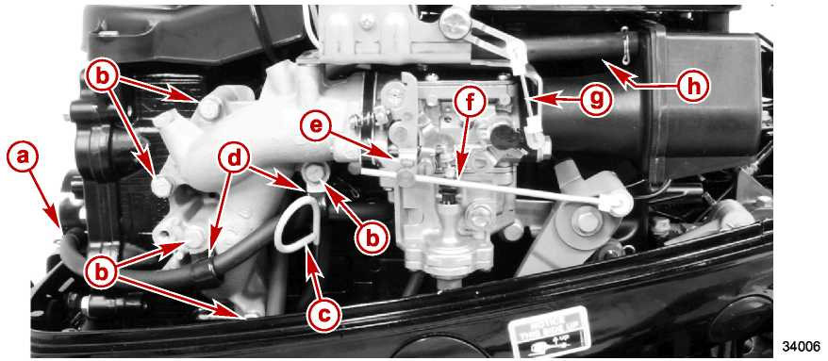
a – Выпускной шланг топливного насоса
b – Болты крепления впускного коллектора (M6 x 45) (5)
c- Щуп контроля уровня масла
d – Хомут для провода
e – Установочный винт приводной штанги дроссельной заслонки
f - Приводная штанга дроссельной заслонки
g – Приводная штанга подсоса
h – Вентиляционный шланг глушителя впускного воздуха
Наименование | Н-м | фунт.-дюйм. | фунт.-фут.
Болты крепления впускного коллектора (M6 x 45) (5) | 6 | 53
23. Установить регулятор напряжения / патрон предохранителя. Затянуть болты до указанного усилия.
24. Подсоединить провод «масса» регулятора напряжения к впускному коллектору. Затянуть болт до указанного усилия.
25. Подсоединить одинарные штекерные разъемы синих проводов подсоса.
26. Собрать штекерные разъемы в одну связку и закрепить ее кабельной стяжкой.
27. Загнуть прижимные пластины так, чтобы они закрепили провода регулятора напряжения.
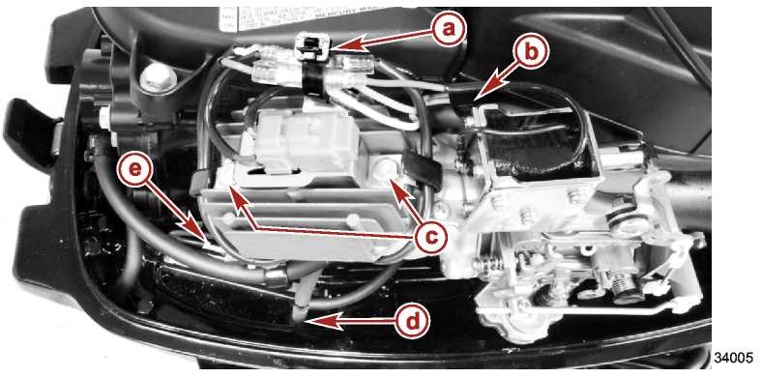
Модель с электрозапуском
a – Многоразовая кабельная стяжка
b – Хомут шланга
c – Болт (M6 x 25) (2) и прижимная пластина для проводов.
d – Вентиляционный шланг карбюратора
e – Провод «масса» регулятора напряжения
Наименование | Н-м | фунт.-дюйм. | фунт.-фут.
Болт провода «масса» регулятора напряжения (M6 x 12) | 6 | 53
Болт крепления регулятора напряжения / патрона предохранителя (M6 x 25) (2) | 6 | 53

Модель с румпельным управлением
1. Подсоединить шланг предпусковой заливки топлива к карбюратору. Закрепить топливный шланг хомутом.
2. Установить новое уплотнительное кольцо на глушитель впускного воздуха.
3. Вставить два крепежных болта через глушитель впускного воздуха.
4. Установить карбюратор на болты.
5. Насадить прокладку карбюратора, изолятор и прокладку коллектора на крепежные болты.
6. Ввернуть болты во впускной коллектор.
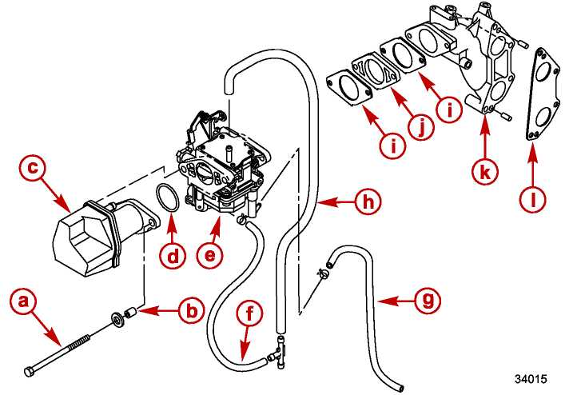
a – Болт (M6 x 100) и шайба (по 2 шт.)  b - Втулка (2)  c – Глушитель впускного воздуха  d - Уплотнительное кольцо  e - Карбюратор  f - Вентиляционный шланг карбюратора | g - Шланг  h - Вентиляционный шланг карбюратора  i - Прокладка впускного коллектора (2)  j - Изолятор  k- Впускной коллектор  I - Прокладка впускного коллектора
7. Затянуть крепежные болты карбюратора до указанного усилия.
8. Установить топливный шланг на карбюратор.
9. Установить вентиляционные шланги карбюратора.
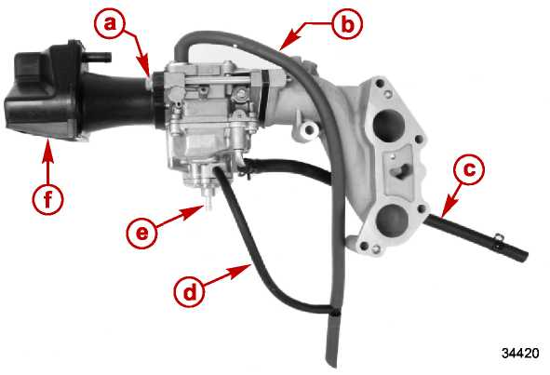

a- Болт (M6 x 100) (2)  b - Вентиляционный шланг карбюратора  c - Топливный шланг | d - Вентиляционный шланг карбюратора  e - Штуцер вентиляционного канала предпусковой заливки  f - Глушитель впускного воздуха

Наименование | Н-м | фунт.-дюйм. | фунт.-фут.
Болт крепления карбюратора (M6 x 100) | 6 | 53
10. Установить вентиляционный шланг на штуцер карбюратора.
11. Установить новую прокладку впускного коллектора на блок двигателя.
12. Закрепить собранные впускной коллектор / карбюратор на блок двигателя. Затянуть болты до указанного усилия.
13. Прикрепить приводную штангу подсоса к карбюратору. Закрепить приводную штангу подсоса с помощью гнезда-защелки.
14. Установить приводную штангу дроссельной заслонки на барабан приводной тяги. Закрепить с помощью установочного винта приводной штанги дроссельной заслонки.
15. Прикрепить выпускной шланг топливного насоса к топливному насосу.
16. Подсоединить и прикрепить вентиляционный шланг глушителя впускного воздуха.
17. Вставить вентиляционный шланг карбюратора через отверстие в нижнем обтекателе.
18. Установить щуп контроля уровня масла.
19. Отрегулировать приводную тягу карбюратора. См. главу Регулировка карбюратора.
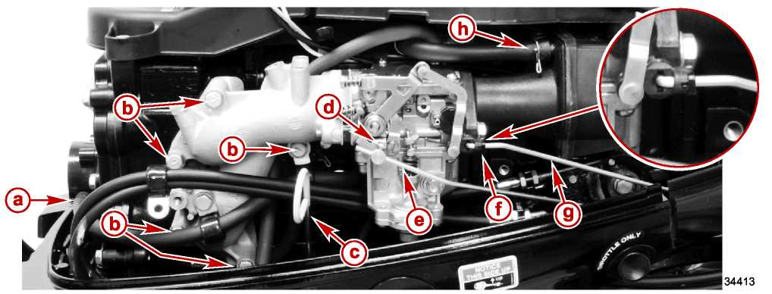
a – Выпускной шланг топливного насоса
b – Болты крепления впускного коллектора (M6 x 45) (5)
c- Щуп контроля уровня масла
d – Установочный винт приводной штанги дроссельной заслонки
e – Приводная штанга дроссельной заслонки
f- Гнездо-защелка приводной штанги подсоса
g – Приводная штанга подсоса
h – Вентиляционный шланг глушителя впускного воздуха
Наименование | Н-м | фунт.-дюйм. | фунт.-фут.
Болты крепления впускного коллектора (M6 x 45) (5) | 6 | 53
20. Установить регулятор напряжения / патрон предохранителя. Затянуть болты до указанного усилия.
21. Подсоединить провод «масса» регулятора напряжения к впускному коллектору (если он установлен). Затянуть болт до указанного усилия.
22. Загнуть прижимную пластину так, чтобы она закрепила провода регулятора напряжения.
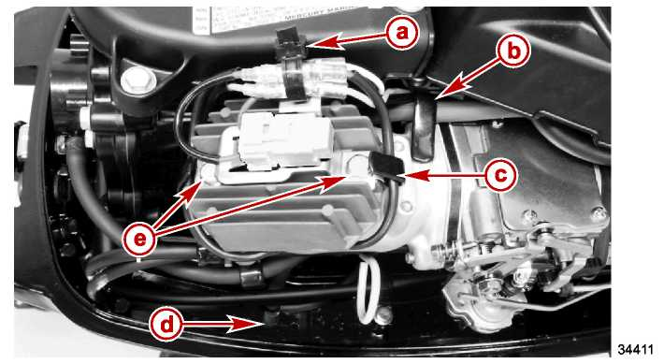
Модель с электрозапуском
a – Кабельная стяжка
b – Хомут топливного шланга
c – Прижимная пластина для провода
d – Вентиляционный шланг в нижнем обтекателе
e – Болт регулятора напряжения и патрона предохранителя (M6 x 25) (2)
Наименование | Н-м | фунт.-дюйм. | фунт.-фут.
Болт провода «масса» регулятора напряжения (M6 x 25) | 6 | 53
Болт регулятора напряжения и патрона предохранителя (M6 x 25) (2) | 6 | 53

Топливная система

Раздел 3С – Вредные выбросы
3
С

Оглавление
Нормативы выброса выхлопных газов 3C-2  Что считать вредными выбросами? 3C-2  Углеводород - HC 3C-2  Угарный газ - CO 3C-2  Окиси азота - NOx 3C-2  Контроль и управление уровнем вредных выбросов 3C-2  Стехиометрическое соотношение  воздуха и топлива (14.7:1) 3C-3  Уменьшение углеводородных  выбросов от ПЛМ 3C-3  Информация о вредных выбросах 3C-3  Ответственность завода-изготовителя 3C-3 | Ответственность дилера 3C-3  Ответственность владельца 3C-4  Исключения 3C-4  Правила организации EPA по  контролю вредных выбросов 3C-4  Сертификационный шильдик завода-изготовителя . 3C-5  Номер семейства двигателей 3C-5  Сервисная замена сертификационного шильдика 3C-5  Удаление шильдика 3C-5  Определение кода даты 3C-6  Установка шильдика 3C-6

Нормативы выброса выхлопных газов
Федеральное правительство через организацию EPA (Агентство по защите окружающей среды) установило нормативы выброса выхлопных газов для всех двигателей морского назначения новых выпусков, реализуемых через торговую сеть в США.

Что считать вредными выбросами?
Выбросами считаются содержащиеся в выхлопных газах вредные вещества, выбрасываемые при работе двигателя из его выхлопной системы. Они образуются в результате процесса сжигания или неполного сгорания топлива. Для понимания природы выхлопных газов следует помнить, что и воздух, и топливо состоят из ряда химических элементов. Воздух наряду с другими элементами содержит азот и кислород, в то время как бензин содержит в основном водород и углерод. Во время сжигания топлива эти четыре элемента вступают в химическую реакцию. Если бы сгорание было полным, то смесь воздуха и бензина содержала бы следующие вещества: воду, двуокись углерода и азот, которые не считаются вредными для окружающей среды. Но сгорание обычно не бывает полным. Кроме того, во время и после сгорания могут образовываться потенциально вредные газы.
Для соблюдения всех установленных организацией EPA нормативов по выбросам определенных загрязняющих веществ или потенциально вредных газов все двигатели морского назначения должны обеспечивать низкий уровень выбросов. С каждым годом эти нормативы становятся все более жесткими. В соответствии с этим, нормативы регулируют прежде всего три вида выбросов: углеводородов (HC), угарного газа (CO) и окисей азота (NOx).

Углеводород – HC
Бензин – это углеводородное топливо. Два химических элемента – водород и углерод – сгорают в присутствии кислорода. Но они сгорают не полностью. Некоторое количество проходит через камеру сгорания и выбрасывается выхлопной системой в виде несгоревших газов, известных под названием углеводороды.

Угарный газ – CO
Углерод является одним из элементов, который входит в состав топлива, сжигаемого в двигателе вместе с кислородом в процессе сгорания. Если бы углерод в бензине соединялся с достаточным количеством кислорода (один атом углерода с двумя атомами кислорода), то он бы был выброшен из двигателя в виде двуокиси углерода (CO₂), которая является безвредным газом. Однако углерод часто соединяется с недостаточным количеством кислорода (один атом углерода с одним атомом кислорода), образуя окись углерода, угарный газ, CO. Он является продуктом неполного сгорания и представляет собой опасный, потенциально смертельный газ.

Окиси азота – NОx
Окиси азота – несколько иные продукты сгорания. Азот входит в состав воздуха, поступающего в двигатель. При очень высоких температурах он вступает в химическую реакцию с кислородом, образуя окиси азота (NОx). Это происходит в камере сгорания двигателя при очень высоких температурах. Окиси азота (NОx) сами по себе не являются вредными, но при солнечном свете они вступают в реакцию с несгоревшими углеводородами, образуя видимый загрязнитель воздуха, известный под названием «смог». Смог является серьезным загрязнителем воздуха в Калифорнии, а также во многих других густонаселенных регионах США.

Контроль и управление уровнем вредных выбросов
Снижение уровня вредных выбросов осуществляется за счет контроля и управления соотношением воздуха-топлива в горючей смеси, которая поступает в камеру сгорания и за счет регулировки синхронизации (временной зависимости) искрового зажигания на основе поступающей от датчиков двигателя информации. Для управления длительностью впрыска топлива и регулировки момента зажигания используется микропроцессор. Эти регулировки производится в течение одной микросекунды во время работы двигателя. Регулировки устанавливаются предварительно заданными значениями, которые запрограммированы в микропроцессоре и основаны на сигналах от датчиков на двигателе, поступающих в процессор.

Стехиометрическое соотношение воздуха и топлива (14.7:1)
Установлено, что пропорциональное соотношение воздуха и топлива 14,7:1 является наиболее эффективным для снижения выброса вредных веществ почти при всех условиях. Техническим термином такой идеальной пропорции является стехиометрическое соотношение. Соотношение воздух-топливо 14.7:1 обеспечивает наилучший контроль, регулирование и управление всеми тремя элементами выхлопных газов почти при всех условиях. Содержание HC и CO в выхлопных газах в значительной степени определяется соотношением воздуха и топлива. При смесях беднее, чем 14.7:1, уровни HC и CO низкие, но при соотношении выше, чем 14.7:1, т.е. более богатой смеси, их уровень резко возрастает. Может показаться, что контроль за содержанием только HC и CO - не такая сложная задача: достаточно только поддерживать соотношение воздуха и топлива ниже 14.7:1. Однако нельзя не учитывать необходимость контроля содержания NOx.
Чем беднее горючая смесь, тем выше температуры сгорания. Более высокие температуры сгорания повышают содержание NOx в выхлопных газах. Но обогащение горючей смеси для снижения температур сгорания и содержания NОx одновременно увеличивает содержание HC и CO, а также повышает расход топлива. Поэтому решением проблемы контроля за содержанием как NОx, так и HC и CO является поддержание соотношения воздуха и топлива на уровне, по возможности более близком к 14.7:1.

УМЕНЬШЕНИЕ УГЛЕВОДОРОДНЫХ ВЫБРОСОВ ОТ ПЛМ
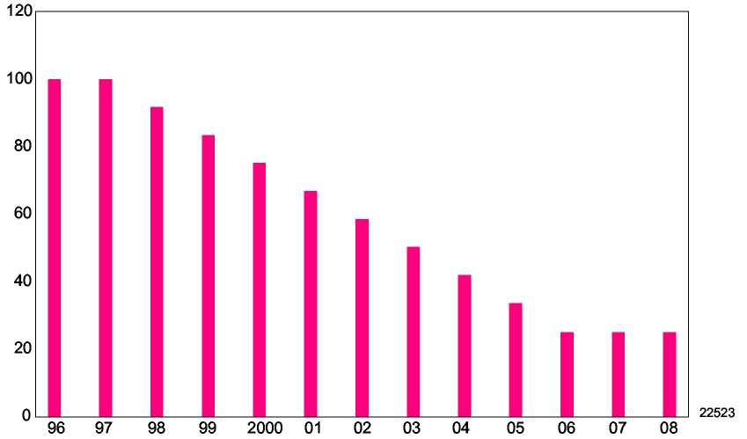
8-1/3% изменения в год на протяжении 9 лет работы модели ПЛМ

Информация о вредных выбросах

Ответственность завода-изготовителя
Начиная с двигателей выпуска 1998 г., заводы-изготовители всех двигателей морского назначения обязаны определять уровни выбросов для каждого семейства двигателей одинаковой мощности и получать сертификаты на эти двигатели в «Агентстве по защите окружающей среды» (EPA) США. На каждый двигатель на заводе-изготовителе должен быть установлен шильдик, содержащий указание о сертификации и информацию об уровнях выброса, а также его технические характеристики, напрямую связанные с выбросом вредных веществ.
Ответственность дилера
При выполнении работ по техобслуживанию моделей ПЛМ выпуска 1998 года и последующих лет, имеющих шильдик-сертификат, следует обращать внимание на все виды регулировок, которые влияют на уровни выбросов.
Регулировку следует поддерживать в пределах значений, указанных в заводских технических характеристиках (спецификациях).
Замена или ремонт любых влияющих на выбросы узлов, блоков и деталей должна производиться в таком порядке и таким способом, которые обеспечивают поддержание уровней выбросов в пределах предписанных сертификационными нормативами и стандартами.
Дилеры не имеют права внесения в двигатель каких бы то ни было изменений, которые могут или могли бы привести к изменению мощности или выбросам, превышающим предварительно определенные заводские характеристики.
Исключение составляют лишь такие изменения, которые разрешены заводом-изготовителем, касающиеся регулировки двигателя для эксплуатации на разных высотах над уровнем моря.

Ответственность владельца
Владелец/оператор должен проводить техобслуживание двигателя, обеспечивающее поддержание уровней выбросов в пределах, предписанных сертификационными нормативами и стандартами.
Владелец/оператор не имеет права внесения в двигатель каких бы то ни было изменений, которые могут или могли бы привести к изменению мощности или выбросам, превышающим предварительно определенные заводские характеристики.

Исключения возможны:
• для карбюраторных двигателей при смене жиклеров для эксплуатации на разных высотах над уровнем моря в соответствии с рекомендациями завода-изготовителя.
• для единичных двигателей по разрешению организации EPA для гоночных вариантов и в целях испытаний.

Правила организации EPA по контролю вредных выбросов:
Все новые ПЛМ выпуска 1998 года и последующих лет, производимые фирмой Mercury Marine, сертифицированы в «Агентстве США по защите окружающей среды» (EPA) как удовлетворяющие требованиям правил контроля за загрязнением атмосферы новыми ПЛМ. Эта сертификация зависит от некоторых регулировок, которые производятся на заводе-изготовителе по заводским стандартам. По этой причине следует строго соблюдать заводские процедуры технического обслуживания изделия и там, где это целесообразно, вернуться к первоначальным заводским регулировкам, на которые рассчитана конструкция ПЛМ.
Указанная выше ответственность лиц носит общий характер и не является исчерпывающим перечнем правил и требований, относящихся к установлениям организации EPA по выбросам вредных веществ для двигателей морского исполнения и назначения. За более подробной информацией по данным вопросам обращаться в следующие организации:
ЧЕРЕЗ ПОЧТОВУЮ СЛУЖБУ США:
Office of Mobile Sources Engine Programs and Compliance Division Engine Compliance Programs Group (6403J)
401 M St. NW
Washington, DC 20460,
ЧЕРЕЗ ЭКСПРЕСС- ИЛИ КУРЬЕРСКУЮ ПОЧТОВУЮ СЛУЖБУ:
Office of Mobile Sources Engine Programs and Compliance Division Engine Compliance Programs Group (6403J)
501 3rd St. NW
Washington, DC 20001,
ЧЕРЕЗ САЙТ EPA В ИНТЕРНЕТЕ: http:/www.epa.gov/omswww

СЕРТИФИКАЦИОННЫЙ ШИЛЬДИК ЗАВОДА-ИЗГОТОВИТЕЛЯ:
Сертификационный шильдик должен размещаться на каждом двигателе на заводе-изготовителе при производстве двигателя и при повреждении или удалении при ремонте должен быть восстановлен на том же месте. Ниже показан (не в масштабе) пример типового шильдика, который не относится к какой-либо конкретной модели, а является лишь иллюстрацией.
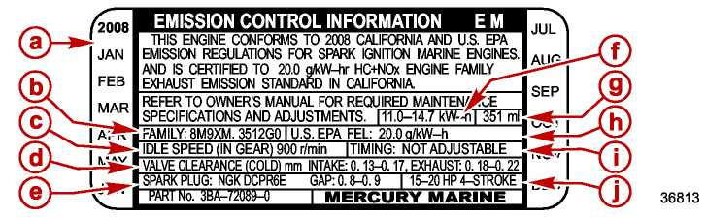
a - Дата производства  b - Номер семейства  c - Скорость холостого хода  d - Зазор клапанов (если применим)  e - Рекомендуемые свечи зажигания и межэлектродный зазор | F - Мощность двигателя  g - Объем двигателя  h - Максимальный выброс вредных веществ для семейства двигателей  i - Характеристики момента зажигания  j – Модель двигателя

Номер семейства двигателей
Ниже приводится иллюстрация типового номера семейства двигателей, не относящаяся ни к какой конкретной модели.
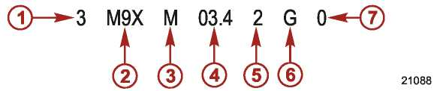
1 - Год модели (3 = 2003)
2 - Производитель (Mercury Marine)
3 - Исполнение (M = морской)
4 - Объем двигателя (с десятичной запятой = литров [03.4 = 3.4L л) (без десятичной запятой = куб. дюйм. [0113 = 113 кубических дюймов])
5 - Технологический тип ( 1 = OB старая технология, 2 = OB новая технология, 3 = SportJet - спортивный водометный, 4 = OptiJet водометный)
6 - Класс двигателя (C = 2-такт., G = 4-такт.)
7 - Тип изделия (0 = Все кроме J = SportJet, E = EFI SportJet и 4-такт. ПЛМ, 3 = OptiMax, H = с высокими рабочими характеристиками)

Сервисная замена сертификационного шильдика
ВАЖНО: Согласно требованию федерального законодательства, все ПЛМ фирмы Mercury Marine 1998 года и последующих лет должны иметь четкий, легко читаемый и расположенный на видном месте сертификационный шильдик. Если этот шильдик отсутствует или поврежден, за заменой обращаться в сервисный отдел компании Mercury Marine Service.

Удаление шильдика
Удалить все остатки поврежденного или стертого, неразборчиво читаемого шильдика. Ни в коем случае не устанавливать новый шильдик поверх старого. Для удаления следов клейкого вещества старого шильдика с места его расположения использовать соответствующий растворитель.

Определение кода даты
Перед установкой нового шильдика вырезать и удалить V-образную метку (а) на строке (b) «Месяц изготовления двигателя». Месяц изготовления можно найти на старом шильдике. Если старый шильдик отсутствует, утерян или код даты неразборчив, за помощью обратиться в Сервисно-технический отдел компании Mercury Marine Technical Service.
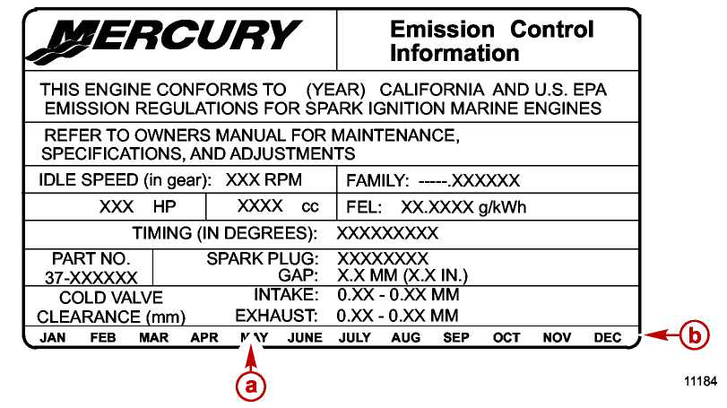
a - V-образная метка на месяце (в примере выше месяц май)
b - Строка «Месяц изготовления двигателя»

Установка
Установить шильдик на чистую поверхность на место его первоначальной заводской установки.

Блок двигателя

Раздел 4A – Блок цилиндров и картер
4
A

Оглавление
Технические характеристики блока цилиндров / картера 4A-2  Технические характеристики поршня 4A-3  Узлы и детали блока цилиндров и картера 4A-6  Узлы и детали коленвала 4A-10  Многоразовая кабельная стяжка 4A-12  Подготовка блока двигателя к демонтажу 4A-12  Демонтаж блока двигателя 4A-15  Разборка блока цилиндров 4A-15  Демонтаж электрических узлов и деталей 4A-15  Демонтаж распределительной шестерни коленвала 4A-17  Демонтаж термостата, анода, крышки выхлопа 4A-18  Демонтаж клапана разгрузки давления масла 4A-18  Демонтаж картера и коленвала 4A-19  Демонтаж поршня 4A-21  Чистка, осмотр, ремонт 4A-22  Маховик 4A-22  Распределительная шестерня коленвала 4A-22  Приводной зубчатый ремень 4A-22 | Анод 4A-22  Датчик давления масла 4A-23  Измерение отверстия цилиндра 4A-23  Измерение поршня 4A-23  Измерение шатуна 4A-25  Коленвал 4A-26  Коренные подшипники коленвала 4A-27  Масляный зазор шатуна 4A-30  Сборка блока двигателя 4A-32  Сборка поршня 4A-32  Установка поршневых колец 4A-32  Установка поршня 4A-33  Установка коленвала 4A-34  Установка распределительной шестерни коленвала 4A-36  Установка термостата, анода, крышки выхлопа 4A-37  Установка клапана разгрузки давления масла и масляного сетчатого фильтра 4A-39  Установка электрических узлов и деталей 4A-40  Установка блока двигателя 4A-43

Технические характеристики блока цилиндров и картера
Технические характеристики блока цилиндров / картера
Количество цилиндров | 2
Рабочий объем двигателя | 351 см³ (21.4 куб.дюйм.)
Диаметр, стандартный | 61.0 мм (2.4016 “)
Диаметр, стандартный (предельный ресурс) | 61.06 мм (2.4039 “)
Макс. конусность отверстия цилиндра (предельный ресурс) | 0.08 мм (0.0032 “)
Макс. некруглость отверстия цилиндра (предельный ресурс) | 0.06 мм (0.0023 “)
Шейка коренного подшипника коленвала | 35.99 мм (1.4169 “)
Шейка коренного подшипника коленвала (предельный ресурс) | 35.97 мм (1.4161 “) или менее
Шатунная шейка коленвала | 29.98 мм (1.1803 “)
Шатунная шейка коленвала (предельный ресурс) | 29.95 мм (1.179 “) или менее
Осевой люфт коленвала | 0.05-0.15 мм (0.002-0.006 “)
Биение коленвала | Менее, чем 0.05 мм (0.002 “)
Биение коленвала (предельный ресурс) | 0.05 мм (0.002 “) или более
Масляный зазор коренного подшипника коленвала | 0.012-0.044 мм (0.0005-0.0017 “)
Масляный зазор коренного подшипника коленвала (предельный ресурс) | 0.06 мм (0.002 “) или более
Масляный зазор шатунной шейки коленвала | 0.010-0.036 мм (0.0004-0.0014 “)
Масляный зазор шатунной шейки / шатуна коленвала (предельный ресурс) | 0.060 мм (0.002 “)или более
Диаметр отверстия поршневого пальца шатуна | 16.01-16.04 мм (0.630-0.631 “)
Диаметр отверстия поршневого пальца шатуна (предельный ресурс) | 16.04 мм (0.631 “)или более
Диаметр шатунной шейки коленвала под шатун | 29.995-30.021 мм (1.1809-1.1819 “)
Диаметр шатунной шейки коленвала под шатун (предельный ресурс) | 30.023 мм (1.182 “)или более
Боковой зазор шатуна | 0.1-0.25 мм (0.004-0.01 “)
Боковой зазор шатуна (предельный ресурс) | 0.6 мм (0.0236 “)

Технические характеристики поршня

Технические характеристики поршня
Стандартный диаметр юбки поршня | 60.96 мм (2.40 “)
Стандартный диаметр юбки поршня (предельный ресурс) | 60.90 мм (2.3976 “)
Зазор между поршнем и стволом цилиндра | 0.020-0.055 мм (0.0008-0.0022 “)
Диаметр поршневого пальца | 16.0 мм (0.63 “)
Диаметр поршневого пальца (предельный ресурс) | 15.97 мм (0.629 “)
Боковой зазор верхнего кольца | 0.04-0.08 мм (0.0016-0.0031 “)
Боковой зазор верхнего кольца (предельный ресурс) | 0.1 мм (0.004 “)
Боковой зазор второго кольца | 0.03-0.07 мм (0.0012-0.0028 “)
Боковой зазор второго кольца (предельный ресурс) | 0.09 мм (0.0035 “)
Боковой зазор маслосмазочного кольца | 0.05-0.15 мм (0.002-0.0059 “)
Боковой зазор маслосмазочного кольца (предельный ресурс) | 0.17 мм (0.0067 “)
Зазор в замке верхнего кольца | 0.15-0.30 мм (0.0059-0.0118 “)
Зазор в замке верхнего кольца (предельный ресурс) | 0.5 мм (0.02 “)
Зазор в замке второго кольца | 0.35-0.50 мм (0.0138-0.0197 “)
Зазор в замке второго кольца (предельный ресурс) | 0.7 мм (0.028 “)
Зазор в замке маслосмазочного кольца | 0.2-0.7 мм (0.008-0.028 “)

Смазки, масла, герметики, клеящие средства
Тюбик № | Наименование | Точка смазки | Артикул
 | Трубный герметик - Loctite 567 PST Pipe Sealant | Резьбы датчика давления масла | 92-809822
 | Комплект герметика для прокладок - Loctite Master Gasket Kit | Ответные поверхности блока цилиндров и крышки картера | 92-12564 2
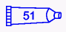 | Резьбовой герметик - Loctite 222 Threadlocker | Клапан разгрузки давления масла и фитинг блока цилиндров | 92-809818
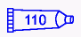 | Масло для 4-такт. ПЛМ - 4-Stroke 10W-30 Outboard Oil | Болты коренного подшипника и болты крышки картера | 92-858045K01
 | Масло для 4-такт. ПЛМ - 4-Stroke 10W-30 Outboard Oil | Поршневой палец | 92-858045K01
 | Масло для 4-такт. ПЛМ - 4-Stroke 10W-30 Outboard Oil | Поршневые кольца | 92-858045K01
 | Масло для 4-такт. ПЛМ - 4-Stroke 10W-30 Outboard Oil | Поршень, поршневые кольца и ствол цилиндра | 92-858045K01
 | Масло для 4-такт. ПЛМ - 4-Stroke 10W-30 Outboard Oil | Шейки коленвал и поверхности под подшипники | 92-858045K01
 | Масло для 4-такт. ПЛМ - 4-Stroke 10W-30 Outboard Oil | Болты коренного подшипника и крышки картера | 92-858045K01
 | Масло для 4-такт. ПЛМ - 4-Stroke 10W-30 Outboard Oil | Прокладка масляного фильтра | 92-858045K01
 | Масло для 4-такт. ПЛМ - 4-Stroke 10W-30 Outboard Oil | Картер двигателя | 92-858045K01

Специальный инструмент
Штатив для блока двигателя –  Powerhead Stand | 91-13662T 1
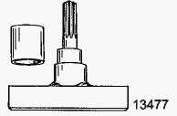 | Используется для закрепления и поворота блока двигателя во время разборки и сборки.

Приспособление для сжатия поршневых колец –  Piston Ring Compressor | FT2997
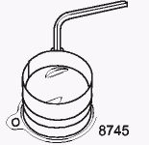 | Используется для сжатия поршневого кольца для облегчения установки поршня.

Для заметок:

Узлы и детали блока цилиндров и картера
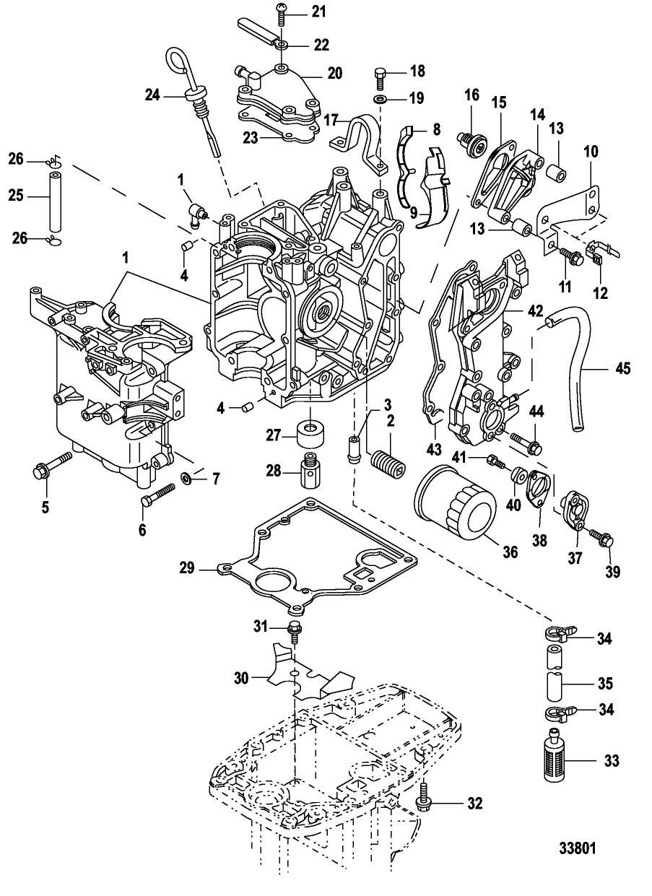
Узлы и детали блока цилиндров и картера
№ поз. | Кол-во | Наименование |  | Усилие затягивания
№ поз. | Кол-во |  |  | Н-м | фунт.-дюйм. | фунт.-фут.
1 | 1 | Блок цилиндров в сборе
2 | 1 | Штуцер масляного фильтра |  | 34 |  | 25
3 | 1 | Штуцер
4 | 2 | Установочный штифт
5 | 4 | Болт (M8 x 50) | 1-ый этап затягивания | 10 | 89
5 | 4 | Болт (M8 x 50) | Окончательный этап затягивания | 26 |  | 19
6 | 6 | Болт (M6 x 30) | 1-ый этап затягивания | 6 | 53
6 | 6 | Болт (M6 x 30) | Окончательный этап затягивания | 12 | 106
7 | 6 | Шайба
8 | 1 | Вкладыш водяной рубашки, правобортный
9 | 1 | Вкладыш водяной рубашки, левобортный
10 | 1 | Кронштейн
11 | 2 | Болт (M6 x 50) |  | 6 | 53
12 | 2 | Хомут
13 | 2 | Втулка (9.5 мм)
14 | 1 | Крышка термостата
15 | 1 | Прокладка термостата
16 | 1 | Термостат
17 | 1 | Такелажная петля / рым-болт
18 | 2 | Болт (M8 x 20) |  | 15 | 133
19 | 2 | Шайба
20 | 1 | Крышка камеры сапуна
21 | 4 | Винт
22 | 1 | Хомут / прижимная пластина
23 | 1 | Прокладка крышки камеры сапуна
24 | 1 | Щуп проверки уровня масла
25 | 1 | Шланг
26 | 2 | Хомут
27 | 1 | Гильза
28 | 1 | Клапан разгрузки давления масла |  | 22 |  | 16
29 | 1 | Прокладка масляного поддона / катера
30 | 1 | Направляющая пластина
31 | 1 | Болт (M6 x 12) |  | 6 | 53
32 | 6 | Болт (M8 x 35) |  | 30 |  | 22
33 | 1 | Сетчатый масляный фильтр (грубой очистки)
34 | 2 | Кабельная стяжка
35 | 1 | Шланг
36 | 1 | Масляный фильтр |  | 18 | 160
37 | 1 | Крышка-анод
38 | 1 | Прокладка

№ поз. | Кол-во | Наименование |  | Усилие затягивания
№ поз. | Кол-во |  |  | Н-м | фунт.-дюйм. | фунт.-фут.
39 | 2 | Болт (M6 x 20) |  | 6 | 53
40 | 1 | Анод
41 | 1 | Болт (M6 x 16) |  | 6 | 53
42 | 1 | Крышка выхлопа
43 | 1 | Прокладка крышки выхлопа
44 | 5 | Болт (M6 x 25) | 1-ый этап затягивания | 6 | 53
44 | 5 | Болт (M6 x 25) | Окончательный этап затягивания | 10 | 89
45 | 1 | Контрольный шланг  (330 мм)

Узлы и детали блока цилиндров и картера
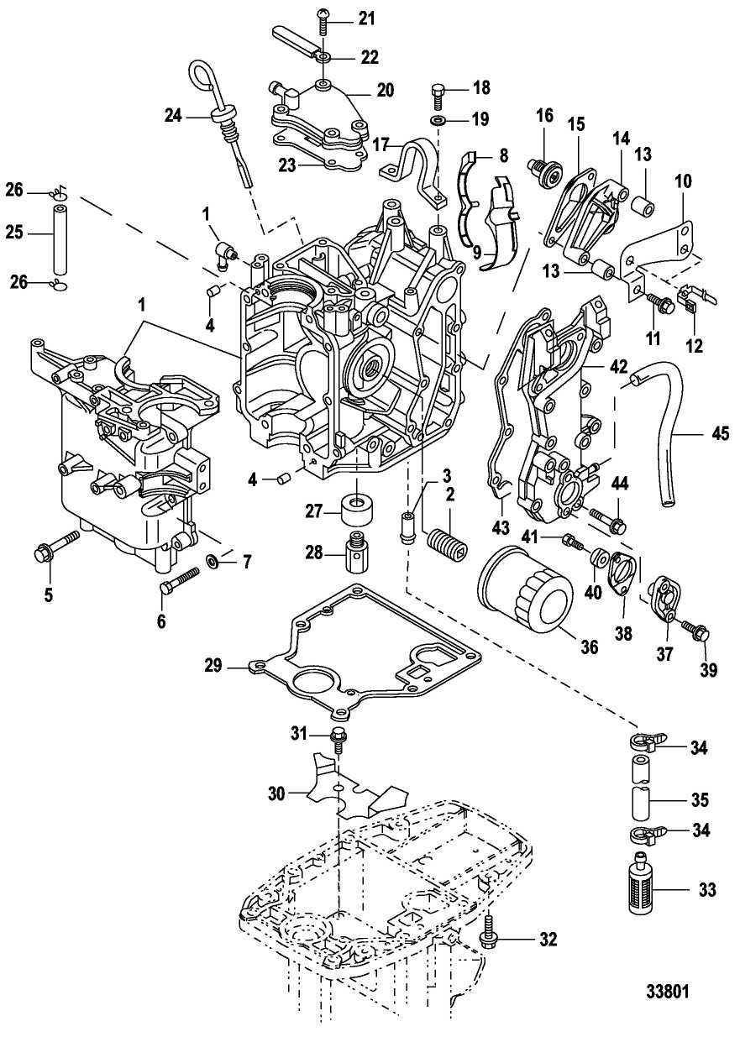

Узлы и детали коленвала
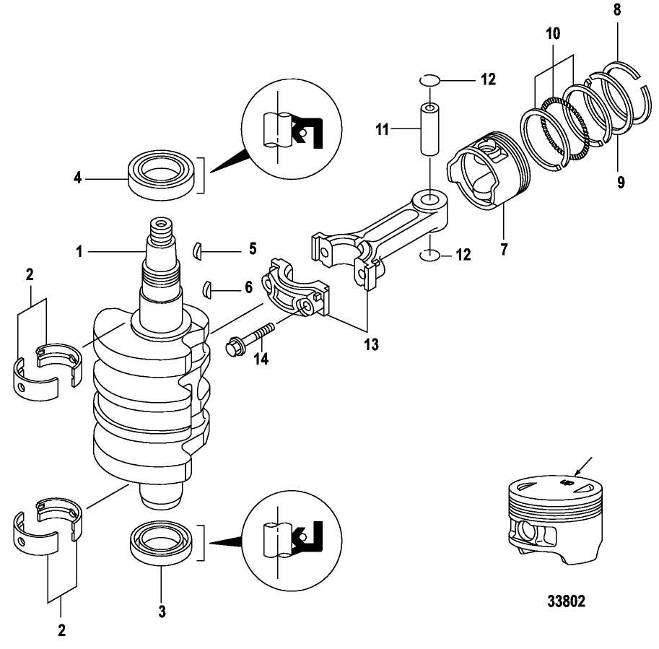
Узлы и детали коленвала
№ поз. | Кол-во | Наименование |  | Усилие затягивания
№ поз. | Кол-во |  |  | Н-м | фунт.-дюйм. | фунт.-фут.
1 | 1 | Коленвал в сборе
2 | 2 | Упорный подшипник (комплект из 2 шт.)
3 | 4 | Нижний масляный сальник
4 | 1 | Верхний масляный сальник
5 | 1 | Шпонка магнето
6 | 1 | Шпонка ведущего шкива
7 | 2 | Поршень в сборе
8 | 2 | Комплект поршневых колец
9 | 2 | Второе кольцо
10 | 2 | Маслосъемное кольцо
11 | 2 | Поршневой палец
12 | 4 | Замковое кольцо
13 | 2 | Шатун
14 | 4 | Болт | 1-ый этап затягивания | 6 | 53
14 | 4 | Болт | Окончательный этап затягивания | 13 | 115

Многоразовая кабельная стяжка
ПРИМЕЧАНИЕ: Некоторые кабельные стяжки на данном двигателе могут использоваться повторно.
1. Надавить на выступ-фиксатор в направлении, указанном стрелкой.
2. Протолкнуть конец кабельной стяжки через фиксирующий механизм.
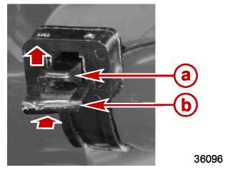
a – Выступ-фиксатор
b – Конец кабельной стяжки

Подготовка блока двигателя к демонтажу
!!! ОСТОРОЖНО
Выполнение сервисных, ремонтных работ и работ по обслуживанию без отсоединения аккумуляторной батареи может привести к повреждению оборудования, тяжелым телесным повреждениям или смерти в результате возникновения пожара, поражения электрическим током или неожиданного, случайного запуска двигателя. Перед проведением работ по обслуживанию, сервису, установке или демонтажу двигателя или узлов поворотно-откидной колонки всегда отсоединять кабели аккумуляторной батареи.

!!! ОСТОРОЖНО
Топливо является легковоспламеняющимся и взрывоопасным веществом. Убедиться в том, что замок зажигания установлен в положение ВЫКЛ. (OFF) и выключатель аварийного останова типа стропка установлен в такое положение, которое исключает случайный, самопроизвольный запуск двигателя. В зоне проведения ремонтно-сервисных работ НИ В КОЕМ СЛУЧАЕ НЕ допускать курения или присутствия источников открытого пламени. Обеспечить и поддерживать хорошую вентиляцию в зоне работ и не допускать длительного пребывания людей в зоне с топливными испарениями. Перед запуском двигателя всегда проверять систему на утечки и немедленно насухо вытирать любые разливы топлива.

1. Отсоединить аккумуляторную батарею.
2. Снять жгут дистанционного управления и тросы, где это применимо.
3. Снять механизм возврата пусковой веревки. См. Раздел 8 – Ручной стартер.
4. Снять карбюратор / впускной коллектор. См. Раздел 3B – Демонтаж карбюратора.
5. Снять статор и приводной зубчатый ремень распределительного механизма. См. Раздел 2A – Демонтаж и установка приводного зубчатого ремня.
6. Снять регулятор напряжения, если это применимо. Отсоединить одинарные штекерные разъемы желтого, белого и черного проводов.
7. Снять датчик угла поворота коленвала. См. Раздел 2A – Демонтаж и установка датчика угла поворота коленвала.
8. Снять топливные линии с топливного насоса.
9. Отсоединить контрольный шланг от обтекателя.
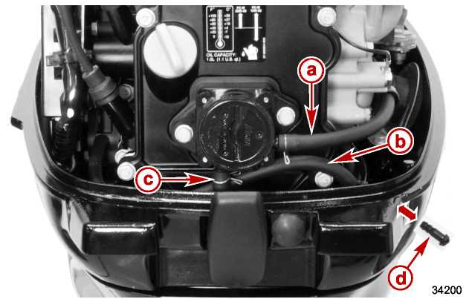
a – Выпускной шланг
b – Контрольный шланг
c- Впускной шланг
d – Ограничитель контрольного шланга
10. Отсоединить сигнальную лампочку низкого давления масла.
11. Отсоединить одинарный штекерный разъем красного провода переключателя системы Power Trim на обтекателе от разъема жгута двигателя.
12. Отсоединить 3-проводной разъем соленоида системы Power Trim.
13. Снять зеленый и синий провода системы Power Trim с соленоида.
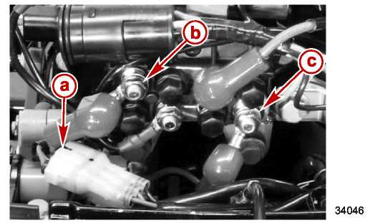
a – 3-проводной разъем соленоида системы Power Trim
b – Зеленый провод системы Power Trim
c – Синий провод системы Power Trim
14. Снять плечо рычага переключения передач с боковой стороны блока двигателя.
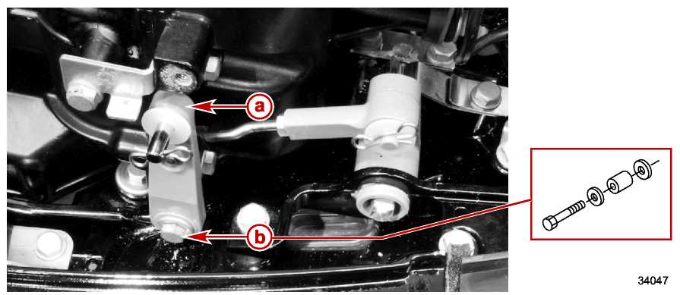
a – Плечо рычага переключения передач
b - Болт (M6 x 25)
15. Отсоединить аккумуляторные кабели от стартера и соленоида стартера.
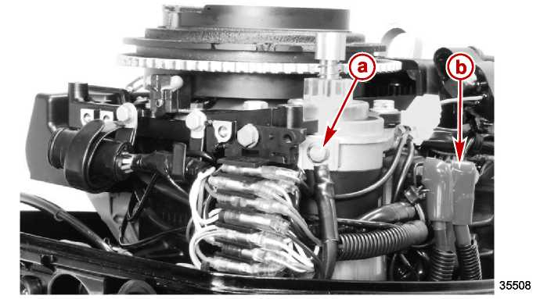
a – Отрицательный кабель аккумуляторной батареи
b - Положительный кабель аккумуляторной батареи

Демонтаж блока двигателя
1. Снять четыре болта крепления правобортной и левобортной боковых панелей.
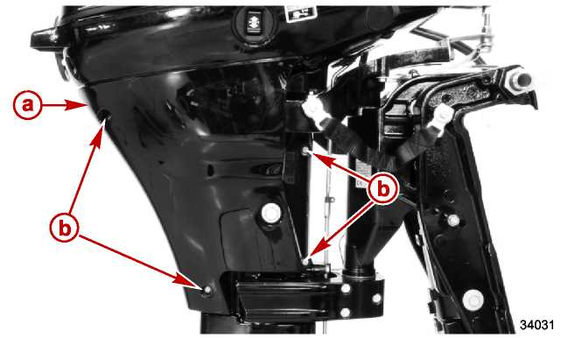
a – Правобортная боковая панель
b - Болт (M6 x 60) (4)
2. Снять шесть болтов крепления блока двигателя к кожуху торсионного вала.
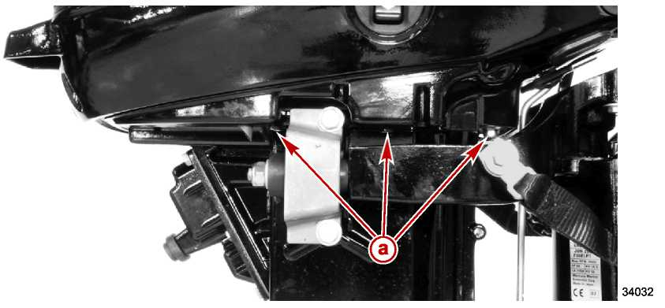
a - Болт (M8 x 35) (6)
3. Поднять блок двигателя с кожуха торсионного вала.
4. Установить блок двигателя на предназначенный для него штатив.
Штатив для блока двигателя –  Powerhead Stand | 91-13662T1

Разборка блока цилиндров

Демонтаж электрических узлов и деталей
1. Снять маховик. См. раздел 2A – Демонтаж и установка маховика.
2. Снять статор. См. раздел 2A - Демонтаж и установка статора.
3. Снять приводной зубчатый ремень. См. раздел 2A - Демонтаж и установка приводного зубчатого ремня.
4. Снять датчик угла полворота коленвала. См. раздел 2A - Демонтаж и установка датчика угла поворота коленвала.
5. Снять повод «масса» с блока.
6. Отсоединить оставшиеся одинарные штекерные разъемы жгута двигателя.
7. Снять четыре болта крепления соленоида системы Power Trim.
8. Снять верхний болт крепления клеммодержателя.
9. Ослабить нижний болт и снять клеммодержатель.
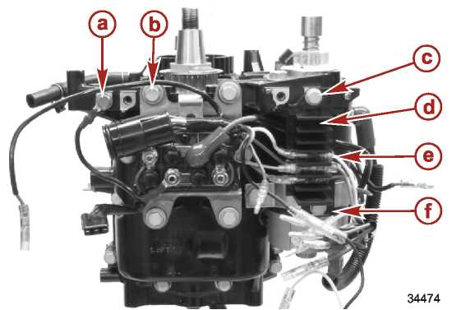
Модель с системой Power Trim
a – Провод «масса»  b – Крепежный болт соленоида системы Power Trim (M6 x 20) (4)  c- Болт (M6 x 16) | d – Клеммодержатель  e – Одинарные разъемы жгута двигателя  f - Болт (M6 x 12) и разделительная втулка
10. Снять кабель соленоида стартера с соленоида стартера.
11. Снять четыре болта крепления стартера.
12. Снять стартер.
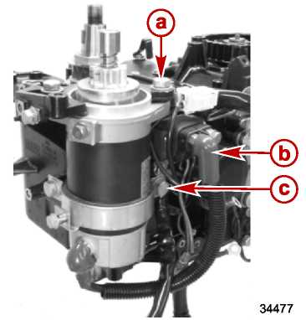
a – Болт (M8 x 25) (2)  b – Кабель соленоида стартера | c- Болт (M8 x 18) (2)
13. Снять катушку зажигания. См. раздел 2A – Демонтаж и установка катушки зажигания.
14. Снять разрядно-емкостной блок CD. См. раздел 2A – Демонтаж и установка блока CD.
15. Снять соленоид стартера.
16. Снять патрон предохранителя.
17. Снять провод, идущий к датчику давления масла.
18. Снять болт крепления провода «масса» жгута двигателя.
19. Снять болт и хомут крепления жгута проводки.
20. Ослабить три кабельных стяжки крепления жгута двигателя.
ПРИМЕЧАНИЕ: Кабельные стяжки не срезать!
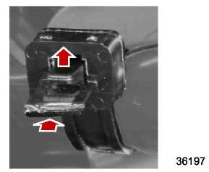
21. Снять жгут двигателя.
22. Снять четыре болта крепления монтажной плиты для блока CD.
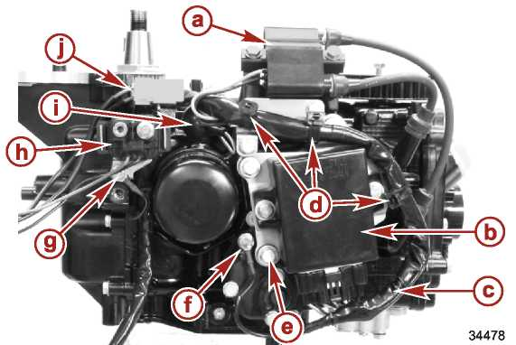
a – Катушка зажигания
b – Блок CD
c – Жгут двигателя
d – Кабельные стяжки
e – Болт крепления плиты для монтажа блока CD (M6 x 20) (4)
f – Провод «масса» жгута двигателя (болт M6 x 12)
g - Провод «масса» жгута двигателя и болт крепления соленоида стартера (M6 x 12)
h – Соленоид стартера
i – Датчик давления масла
j – Патрон предохранителя

Демонтаж распределительной шестерни коленвала
1. Разогнуть загнутый вверх сегмент контровочной шайбы.
2. Снять гайку распределительной шестерни коленвала.
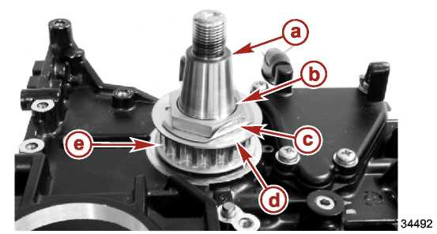
a – Коленвал  b - Гайка  c- Контровочная шайба | d – Направляющая приводного зубчатого ремня  e – Распределительная шестерня коленвала
3. Снять с коленвала распределительную шестерню, направляющую приводного зубчатого ремня, контровочную шайбу и шпонку распределительной шестерни.

Демонтаж термостата, анода, крышки выхлопа
1. Снять датчик давления масла.
2. Снять болты крепления крышки термостата.
3. Снять анод двигателя. Заменить анод, если он изъеден на 50 % или более.
4. Снять остальные болты крышки выхлопа. Снять крышку выхлопа.
5. Снять масляный фильтр.
6. Снять головку цилиндров. См. раздел 4B – Демонтаж головки цилиндров.
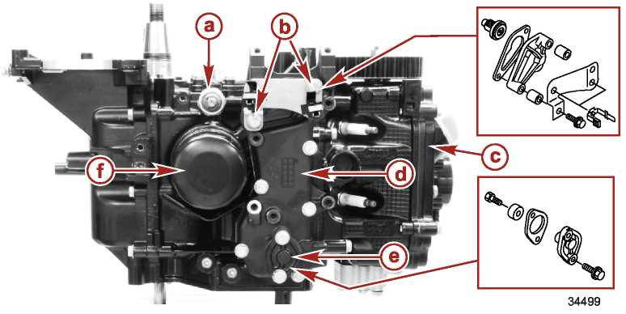
a – Датчик давления масла  b – Болты крепления термостата  c – Головка цилиндров | d – Крышка выхлопа  e – Анод  f - Масляный фильтр
7. Проверить каналы системы водяного охлаждения в блоке и крышку выхлопа на загрязнение и засорение.

Демонтаж клапана разгрузки давления масла
ПРИМЕЧАНИЕ: Клапан разгрузки давления масла обслуживанию или ремонту не подлежит. Перед заменой клапана разгрузки давления масла осмотреть и проверить все подшипники и масляный насос на правильность зазоров. Визуально проверить клапан на загрязнение и засорение.
1. Снять клапан разгрузки давления масла.
2. Снять масляный сетчатый фильтр (грубой очистки) и шланг с блока цилиндров.
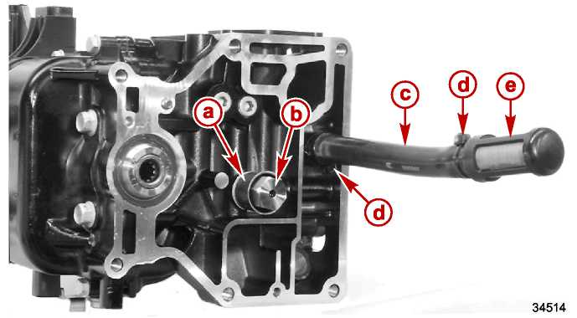
a – Гильза  b – Клапан разгрузки давления масла  c- Шланг | d – Кабельная стяжка  e – Масляный сетчатый фильтр

Демонтаж картера и коленвала
1. Снять десять болтов крышки картера и снять крышку картера.
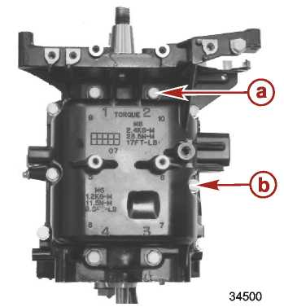
a - Болт (M8 x 50) (4)
b - Болт (M6 x 30) (6)
2. Снять болты крышки шатуна.
3. Промаркировать положение шатуна и крышки с помощью несмываемых чернил или краски. Чертилки, бородки, зубила и подобные инструменты для нанесения маркировок НИ В КОЕМ СЛУЧАЕ НЕ использовать!!!
ВАЖНО: Каждый шатун и крышка составляют единый притертый, подогнанный комплект. НИ В КОЕМ СЛУЧАЕ НЕ перепутать и НЕ взаимозаменять крышки шатунов и шатуны.
4. Снять коленвал.
5. Снять сальники коленвала.
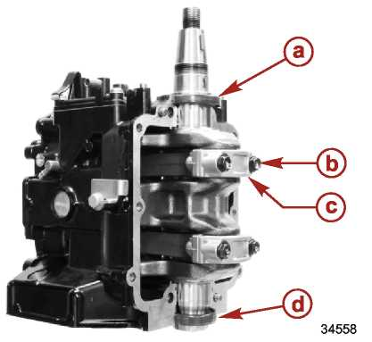
a – Верхний сальник коленвала
b – Болт крышки (4)
c – Крышка шатуна (2)
d - Нижний сальник коленвала
6. Промаркировать болты шатунных крышек краской для идентификации их положений и последующей сборки.
7. Установить крышки шатунов на соответствующие им шатуны. Затянуть болты крышки шатуна пальцами руки.
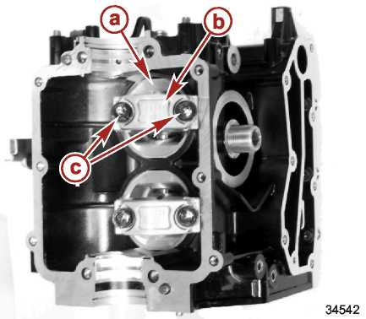
a – Поршень и шатун
b – Крышка шатуна
c – Болты крышки
8. Вытолкнуть сборку шатуна из блока цилиндров.
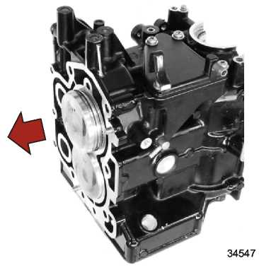
9. Снять коренные подшипники из блока цилиндров и крышки картера.
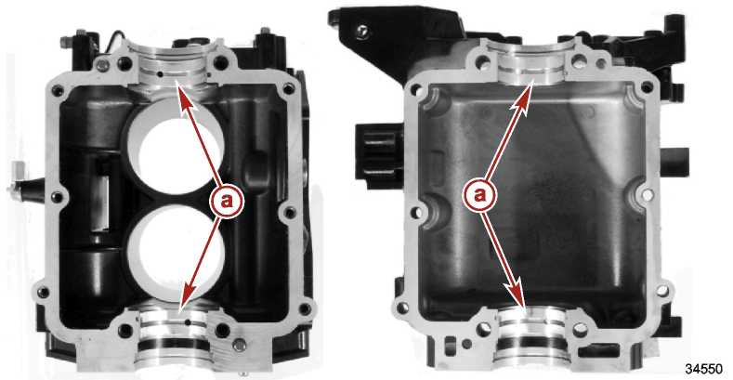
a – Коренные подшипники

Демонтаж поршня
ВАЖНО: Для того, чтобы при разборке не перепутать детали, производить разборку каждого поршня отдельно. После разборки разместить детали каждого поршня в ячейки специальной коробки с маркировкой месторасположения каждой детали для каждого цилиндра.
1. Снять замковые кольца поршневого пальца и поршневой палец. Отсоединить шатун от поршня.
2. Снять верхнее кольцо и второе кольцо.

3. Снять верхнее маслосъемное кольцо, нижнее маслосъемное и маслоотводящее кольцо.
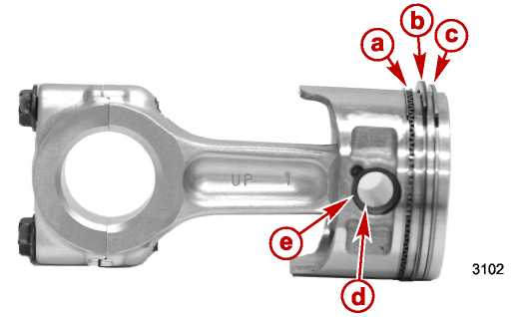
a - Масляные кольца  b - Второе кольцо  c- Верхнее кольцо | d - Поршневой палец  e - Замковое кольцо поршневого пальца

Чистка, осмотр, ремонт

Маховик
Проверить шпоночную канавку и зубья маховика. Если повреждены или изношены, заменить.
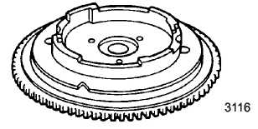

Распределительная шестерня коленвала
Проверить распределительную шестерню коленвала и шпонку. Если повреждены или изношены, заменить.
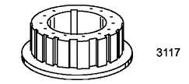

Приводной зубчатый ремень распределительного механизма
Проверить приводной зубчатый ремень распределительного механизма. Если изношен, растянут или поврежден, заменить.
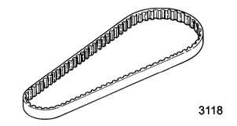

Анод
Если металл анода водяной рубашки двигателя частично изъеден, заменить анод.

Датчик давления масла
Подать регулируемое давление воздуха на датчик давления масла. Проверить датчик на срабатывание.
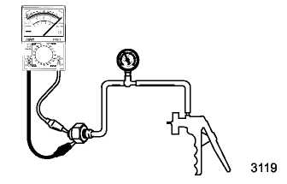
Датчик давления масла
Полный контакт (обрыва нет) | 25.5 кПа (3.7 фунт./кв.дюйм.)

Измерение отверстия цилиндра
Измерить стенки цилиндра на конусность, некруглость или образование выступа от колец по окружности в верхней части хода поршня. Это должно выполняться с помощью циферблатного индикатора для измерения внутреннего диаметра цилиндра или микрометра-нутромера. Для определения конусности осторожно перемещать прибор вверх и вниз внутри отверстия цилиндра. Для определения некруглости повернуть прибор на разные точки по окружности стенки цилиндра (см. ниже).
Измерение конусности цилиндра должно производиться в трех точках по его глубине:
15 мм (0.6“), 35 мм (1.4“) и 55 мм (2.2“).
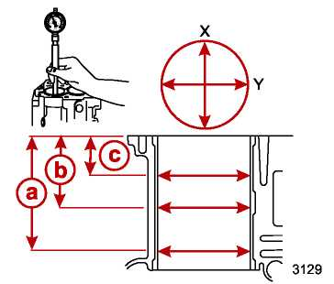

a - 55 мм (2.2 “)  b - 35 мм (1.4 “) | C - 15 мм (0.6 “)

Размеры отверстия / ствола цилиндра
Диаметр отверстия цилиндра (стандартный) | 61.00 мм (2.4016 “)
Диаметр отверстия цилиндра (предельный ресурс) | 61.06 мм (2.4039 “)
Некруглость (предельный ресурс) | 0.06 мм (0.0023 “)
Конусность (предельный ресурс) | 0.08 мм (0.0032 “)

Измерение поршня
Проверить стенки поршня на износ или повреждение . При необходимости, поршень заменить.

ДИАМЕТР ПОРШНЯ
1. Измерить поршень в точке на расстоянии 9 мм (0.35“) от низа и под углом 90° к поршневому пальцу. Если он не соответствует, поршень заменить.

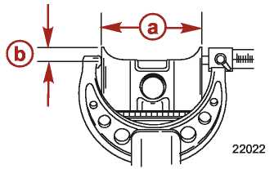
a – Диаметр поршня
b – Точка на расстоянии 9 мм (0.35“)
Поршень
Диаметр поршня (стандартный) | 60.96 мм (2.400 “)
Диаметр поршня (предельный ресурс) | 60.90 мм (2.3976 “)
2. Измерить зазор между поршнем и стенкой цилиндра. Если не соответствует, осмотреть поршень и стенки цилиндра для определения необходимости замены или ремонта.
Определить минимальный зазор между поршнем и стенкой цилиндра по следующей формуле:
Минимальный измеренный диаметр ствола цилиндра минус максимальный измеренный диаметр поршня = зазор между поршнем и стенкой цилиндра.
Зазор между поршнем и стенкой цилиндра
Минимальный зазор | 0.020-0.055 мм (0.0008-0.0022 “)
Максимальный зазор (предельный ресурс) | 0.150 мм (0.0059 “)

БОКОВОЙ ЗАЗОР ПОРШНЕВОГО КОЛЬЦА
Измерить боковой зазор поршневого кольца. Если не соответствует, заменить поршень и кольца.

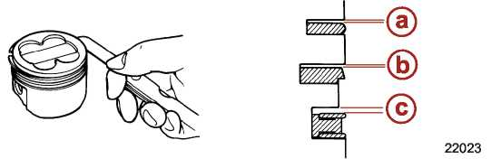
a – Верхнее кольцо
b – Второе кольцо
c – Маслосъемное кольцо
Боковой зазор поршневого кольца
Верхнее "a" | 0.04-0.08 мм (0.0016-0.0031 “)
Верхнее "a" (предельный ресурс) | 0.10 мм (0.004 “)
Второе "b" | 0.03-0.07 мм (0.0012-0.0028 “)
Второе "b" (предельный ресурс) | 0.09 мм (0.0035 “)
Маслосъемное "c" | 0.05-0.15 мм (0.002-0.0059 “)
Маслосъемное "c" (предельный ресурс) | 0.17 мм (0.0067 “)

ЗАЗОР В ЗАМКЕ ПОРШНЕВОГО КОЛЬЦА
Измерить зазор в замке поршневого кольца. Если не соответствует, заменить поршневые кольца как единый полный комплект .
ПРИМЕЧАНИЕ: Кольцо при измерении должно находиться на горизонтальном уровне без перекоса. Для этого нужно использовать головку поршня. Протолкнуть кольцо головкой поршня на глубину 4 мм (0.157“) в ствол цилиндра
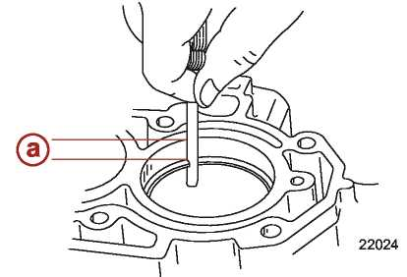
a – Расстояние 4 мм (0.157“)
Зазор в замке поршневого кольца
Верхнее | 0.15-0.30 мм (0.0059-0.0118 “)
Верхнее (предельный ресурс) | 0.50 мм (0.020 “)
Второе | 0.35-0.50 мм (0.0138-0.0197 “)
Второе (предельный ресурс) | 0.70 мм (0.028 “)
Маслосъемное | 0.20-0.70 мм (0.008-0.028 “)

Поршневой палец
Измерить диаметр поршневого пальца. Если не соответствует, поршневой палец заменить.
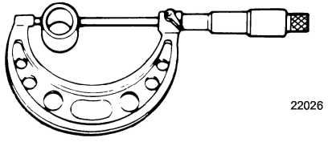
Поршневой палец
Диаметр | 16.0 мм (0.63 “)
Диаметр (предельный ресурс) | 15.97 мм (0.629 “)

Измерение шатуна
1. Убедиться в том, что крышка шатуна плотно и точно соответствует, притерта и подходит к шатуну. Затянуть болты крышки шатуна до указанного усилия.
Наименование | Н-м | фунт.-дюйм. | фунт.-фут.
Болты крышки шатуна | 10 | 89

2. Измерить малую (верхнюю на стороне поршневого пальца) и большую (нижнюю на стороне шатунной шейки коленвала) головки шатуна.
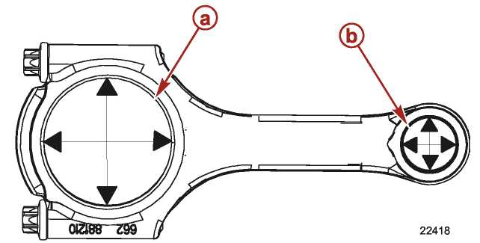
a – Большая головка шатуна на стороне шатунной шейки коленвала
b – Малая головка шатуна на стороне поршневого пальца
Шатун
Диаметр головки шатуна на стороне шейки коленвала | 29.995-30.021 мм (1.1809-1.1819 “)
Диаметр головки шатуна на стороне шейки коленвала (предельный ресурс) | 30.023 мм (1.1820 “)
Диаметр поршневой головки шатуна | 16.01-16.04 мм (0.630-0.631 “)
Диаметр поршневой головки шатуна (предельный ресурс) | 16.04 мм (0.631 “)

Коленвал

БИЕНИЕ КОЛЕНВАЛА
1. Тщательно прочистить коленвал и осмотреть поверхности под подшипники. Если поверхности под подшипники поражены точечной коррозией, поцарапаны или имеют цвета побежалости от перегрева, заменить коленвал.
2. Измерить биение коленвала. Если не соответствует табличному значению ниже, коленвал заменить.
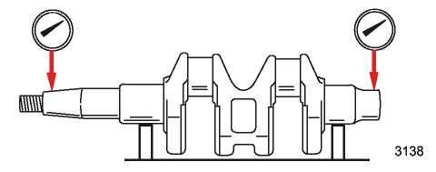
Коленвал
Биение | 0.05 мм (0.002 “)

ШЕЙКИ КОЛЕНВАЛА ПОД ПОДШИПНИКИ
1. Измерить шатунные шейки коленвала.
2. Измерить шейки коленвала под коренные подшипники.
3. Если шейки не соответствуют указанному ниже значению, заменить коленвал.
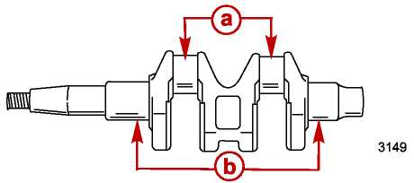
a – Шатунные шейки коленвала
b – Шейки коренных подшипников коленвала
Шейка коленвала
Шатунная шейка коленвала | 29.98 мм (1.1803 “)
Предельный ресурс | 29.95 мм (1.1790 “)
Шейка коренного подшипника | 35.99 мм (1.4169 “)
Предельный ресурс | 35.97 мм (1.4161 “)

Коренные подшипника коленвала
Измерить зазор коренного подшипника коленвала, как указано в следующей процедуре. Если не соответствует указанному табличному значению, заменить весь комплект верхнего и нижнего подшипников.
Масляный зазор коренного подшипника
Масляный зазор коренного подшипника | 0.012-0.044 мм (0.0005-0.0017 “)
Предельный ресурс | 0.06 мм (0.002 “)

ИЗМЕРЕНИЕ ЗАЗОРА КОРЕННОГО ПОДШИПНИКА КОЛЕНВАЛА
ВАЖНО: Использовать новые коренные подшипники. Повторно снятые коренные подшипники не использовать.
1. Убедиться в том, что ответные поверхности на крышке картера и в блоке цилиндров чистые, не имеют никаких загрязнений.
2. Удалить все масло со следующих областей:
- Поверхностей под коренные подшипники на блоке цилиндров и на крышке картера;
- Коренных подшипников;
- Поверхностей коленвала под подшипники.
3. Установить половины коренных подшипников в блок цилиндров.
ПРИМЕЧАНИЕ: Совместить выступ на каждом подшипнике с пазом в блоке цилиндров.
4. Установить коленвал на блок цилиндров.
5. Установить пластину пластигейдж (инструмента для измерения зазоров в подшипниках) на каждую подшипниковую поверхность коленвала.
ПРИМЕЧАНИЕ: Не ставить пластигейдж над маслосмазочным отверстием на подшипниковой поверхности коленвала.
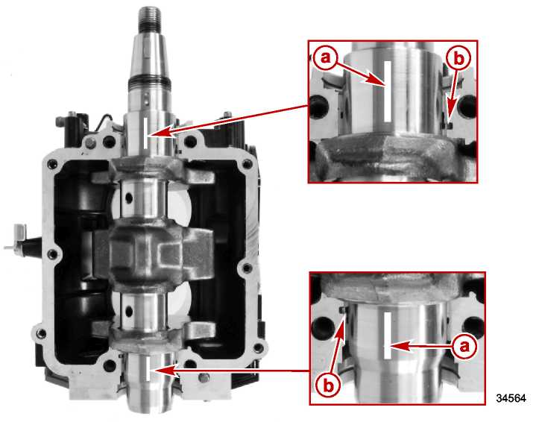
a - Пластигейдж
b – Выступ подшипника в пазе блока цилиндров
6. Установить половины подшипника в крышку картера.
ПРИМЕЧАНИЕ: Совместить каждый выступ подшипника с пазом в крышке картера.
7. Установить крышку картера на блок цилиндров.
8. Слегка смазать болты коренного подшипника и резьбы болтов крышки картера маслом для 4-такт. ПЛМ - 4-Stroke 10W-30 Outboard Oil. Затянуть болты до указанного усилия в два этапа в пронумерованной последовательности.
ВАЖНО: Коленвал не двигать до тех пор, пока не будет завершен процесс измерения.
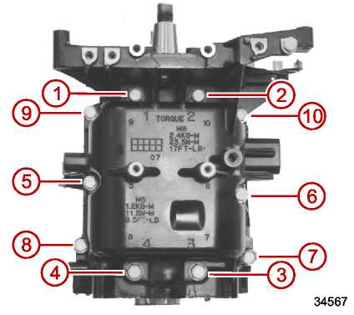
Болт коренного подшипника (M8 x 50) (с №1 по №4)
Болт крышки картера (M6 x 30) (с №5 по №10)
Тюбик № | Наименование | Точка смазки | Артикул
 | Масло для 4-такт. ПЛМ - 4-Stroke 10W-30 Outboard Oil | Болты коренного подшипника и болты крышки катера | 92-858045K01

Наименование |  | Н-м | фунт.-дюйм. | фунт.-фут.
Болты коренного подшипника (M8 x 50) | 1-ый этап затягивания | 10 | 89
Болты коренного подшипника (M8 x 50) | Окончательный этап | 26 |  | 19

Наименование |  | Н-м | фунт.-дюйм. | фунт.-фут.
Болты крышки картера (M6 x 30) | 1-ый этап затягивания | 6 | 53
Болты крышки картера (M6 x 30) | Окончательный этап | 12 | 106
9. Снять болты и крышку картера.
10. Измерить пластигейдж по его максимально сжатой ширине.
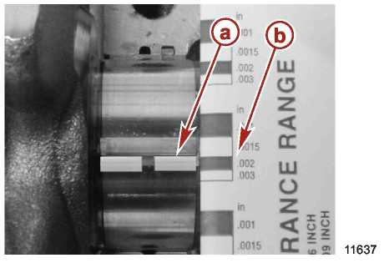
a – Сжатый пластигейдж
b – Шкала пластигейджа
11. Если масляный зазор не соответствует указанному пределу, измерить внутренний диаметр шеек коренных подшипников блока цилиндров и крышки картера.

ВЫБОР НОВЫХ КОРЕННЫХ ПОДШИПНИКОВ
1. Найти код коренного подшипника на блоке цилиндров.
2. Размер шейки блока цилиндров промаркирован литерным кодом, пробитым на верхнем конце блока цилиндров.
ПРИМЕЧАНИЕ: Идентификационный код верхнего коренного подшипника - A, B. Идентификационный код для нижнего коренного подшипника - X, Y.
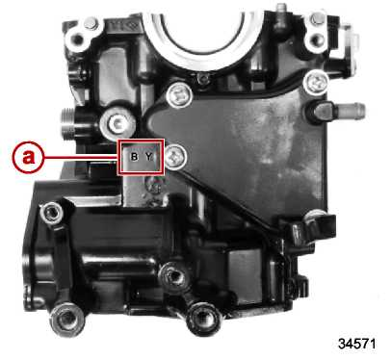
a – Литерный код шейки коренного подшипника
3. Использовать коренной подшипник с цветовым кодом, который соответствует литерным кодам коренного подшипника на блоке цилиндров.
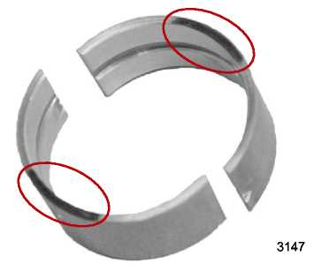
Кодовая маркировка коренного подшипника блока цилиндров
Литерный код | Размер | Цвет подшипника
A, X | 39.0-39.008 мм (1.5354-1.5357 “) | Синий
B, Y | 39.008-39.016 мм (1.5357-1.5361 “) | Красный

Толщина подшипника
Литерный код | Размер | Цвет подшипника
A, X | 1.488-1.494 мм (0.0586-0.0588 “) | Синий
B, Y | 1.494-1.500 мм 0.0588-0.0591 “) | Красный

Масляный зазор шатуна
Измерить масляный зазор шатуна, как указано в следующей процедуре измерения.
Шатун
Масляный зазор | 0.015-0.041 мм (0.0006-0.0016 “)

ИЗМЕРЕНИЕ МАСЛЯНОГО ЗАЗОРА ШАТУНА
ВАЖНО: Не перепутать и не взаимозаменять крышки шатунов. Устанавливать крышки шатунов на свои родные места, с которых они были сняты.
1. Удалить все масло с подшипниковых поверхностей шатунов и шеек коленвала под подшипники.
2. Установить шатуны на коленвал.
ВАЖНО: Устанавливать шатуны на свои родные места, с которых они были сняты при разборке. Убедиться в том, что метка "UP" (ВЕРХ) на крышке шатуна обращена в сторону маховикового конца коленвала.
3. Установить пластигейдж на шейки для большой головки шатуна.
ПРИМЕЧАНИЕ: Не закрывать пластигейджем маслосмазочное отверстие на подшипниковой поверхности коленвала.
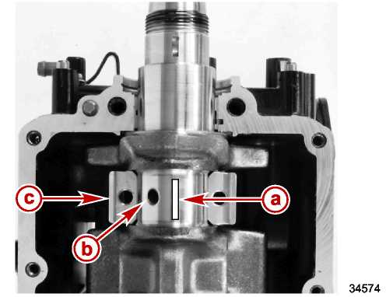
a - Пластигейдж
b – Маслосмазочное отверстие коленвала
c – Шатун
3. Установить крышку шатуна и затянуть болты крышки шатуна до указанного усилия.
ВАЖНО: Во время данного измерения коленвал не вращать.
Наименование |  | Н-м | фунт.-дюйм. | фунт.-фут.
Болт крышки шатуна | 1-ый этап | 6 | 53
Болт крышки шатуна | Окончательный этап | 13 | 115
5. Снять крышку шатуна.
6. Измерить пластигейдж по его максимально сжатой ширине.
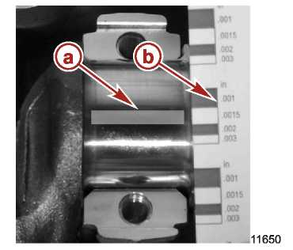
a – Сжатый пластигейдж
b – Шкала пластигейджа
Шатун
Масляный зазор | 0.010-0.036 мм (0.0004-0.0014 “)
Предельный ресурс | 0.060 мм (0.002 “)
7. Если масляный зазор не соответствует указанным пределам, измерить диаметр шатуна и шатунную шейку коленвала. При необходимости заменить.

Сборка блока двигателя

Сборка поршня
1. Собрать шатун с поршнем. Смазать поршневой палец маслом 10W30. Установить поршневой палец и закрепить новым замковым кольцом поршневого пальца.
ВАЖНО: Убедиться в том, что метки "UP" (ВЕРХ) на шатуне и поршне обращены в одну и ту же сторону.
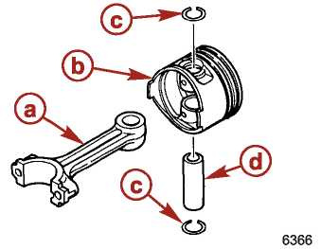
a - Шатун  b - Поршень | c – Замковое кольцо поршневого пальца  d – Поршневой палец

Тюбик № | Наименование | Точка смазки | Артикул
 | Масло для 4-такт. ПЛМ –  4 Stroke 10W30 Outboard Oil | Поршневой палец | 92-858045K01

Установка поршневых колец
ВАЖНО: При установке поршневых колец соблюдать предельную осторожность, чтобы не поцарапать поршень.
1. Установить маслосъемное кольцо, второе кольцо и верхнее кольцо.
ВАЖНО: Метка "T" на первом и втором кольце должна быть обращена в сторону головки поршня.
2. После установки колец на поршень смазать кольца моторным маслом 10W30.
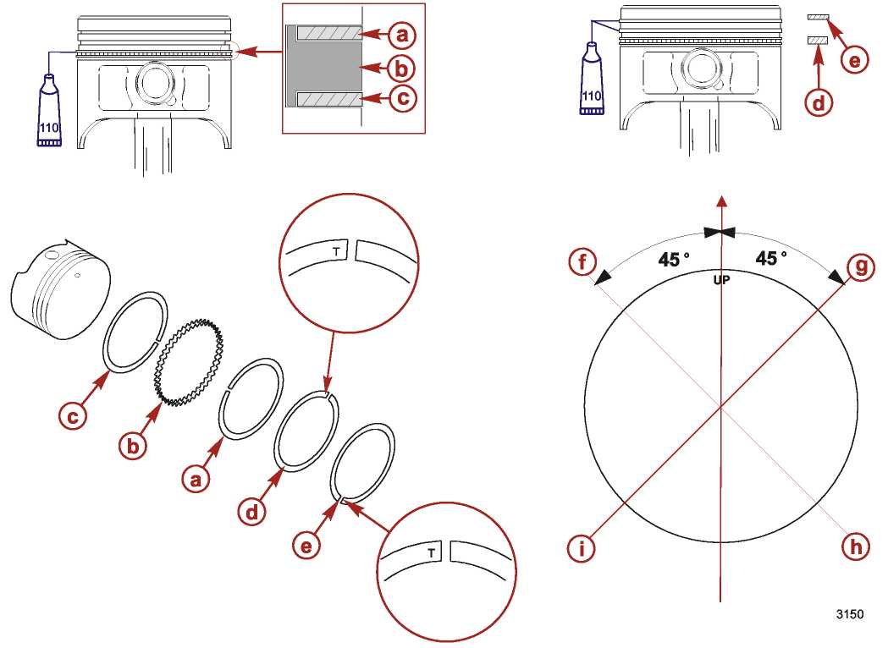

a – Верхнее маслосъемное кольцо  b – Расширитель  c – Нижнее маслосъемное кольцо  d – Второе кольцо  e – Верхнее кольцо | f - Зазор в замке кольца – верхнее кольцо  g - Зазор в замке кольца – нижнее маслосъемное кольцо  h - Зазор в замке кольца – второе кольцо  i - Зазор в замке кольца – верхнее маслосъемное кольцо

Тюбик № | Наименование | Точка смазки | Артикул
 | Масло для 4-такт. ПЛМ –  4 Stroke 10W30 Outboard Oil | Поршневые кольца | 92-858045K01

Установка поршня
ВАЖНО: Перед установкой поршней стволы цилиндров должны быть чистыми. При необходимости зачистить стволы методом легкого хонингования. После хонингования прочистить стволы цилиндров раствором воды и мягкого моющего средства. После чистки протереть стволы цилиндров чистой тканью, смоченной моторным маслом. Вытереть стволы цилиндров насухо чистой сухой тканью.
1. Смазать поршни, кольца и стволы цилиндров маслом для 4-такт. ПЛМ - 4-Stroke 10W-30 Outboard Oil.
2. С помощью инструмента для сжатия поршневых колец сжать поршневые кольца.
3. С помощью инструмента для сжатия поршневых колец установить собранные поршни с шатунами в блок цилиндров.
4. Для того, чтобы инструмент твердо сел и уперся в блок, надавить вниз на инструмент для сжатия колец.
5. Проверить, чтобы метка "UP" (ВЕРХ) на верху поршня была направлена в сторону маховика. Надавить на поршень вниз и протолкнуть его в ствол цилиндра до тех пор, пока кольца не войдут в цилиндр.
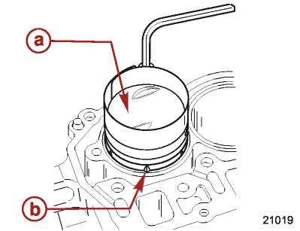

a – Поршень
b – Инструмент для сжатия колец плотно посажен в упор блока цилиндров.
Тюбик № | Наименование | Точка смазки | Артикул
 | Масло для 4-такт. ПЛМ - 4-Stroke 10W-30 Outboard Oil | Поршень, поршневые кольца и ствол цилиндра | 92-858045K01

Инструмент для сжатия колец -  Piston Ring Compressor | FT2997
6. Повторить процедуру со всеми остальными цилиндрами.

Установка коленвала
1. Установить коренные подшипники коленвала в блок цилиндров и крышку картера.
2. Обильно смазать следующие области маслом для 4-такт. ПЛМ - 4-Stroke 10W-30 Outboard Oil.
- Область сальника коленвала и коренного подшипника
- Коренные и шатунные шейки коленного вала
- Область подшипниковых поверхностей шатуна
3. Смазать верхние и нижние контактные кромки масляного сальника коленвала маслом для 4-такт. ПЛМ - 4-Stroke 10W-30 Outboard Oil и установить на концы коленвала.
ПРИМЕЧАНИЕ: Правильную ориентацию установки сальников коленвала см. в главе Узлы и детали коленвала.
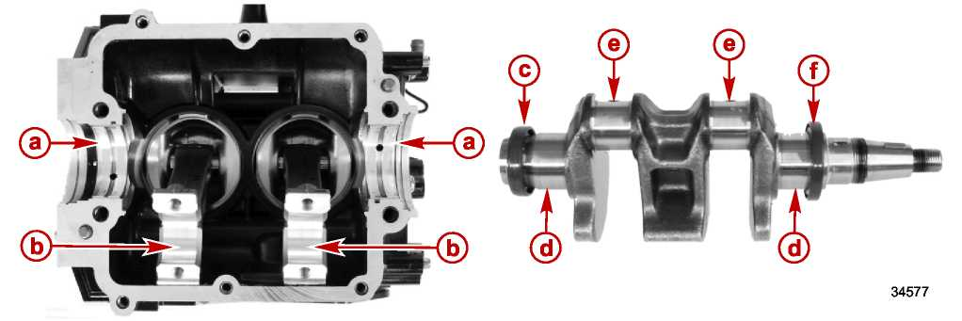

a – Коренные подшипники  b – Шатун  c - Нижний сальник коленвала | d – Шейка коренного подшипника  e – Шейка шатуна  f – Верхний сальник коленвала

Тюбик № | Наименование | Точка смазки | Артикул
 | Масло для 4-такт. ПЛМ - 4-Stroke 10W-30 Outboard Oil | Шейки коленвала и поверхности под подшипники | 92-858045K01
4. Осторожно установить коленвал на коренные подшипники блока цилиндров.
5. Проверить, чтобы сальники коленвала были параллельны коленвалу и по центру в области сальника блока цилиндров.
6. Собрать шатуны на шейки коленвала.
7. Совместить метку на крышке шатуна с меткой на шатуне.
8. Установить новые болты крышки шатуна.
9. Затянуть винты шатунов до указанного усилия в два этапа.
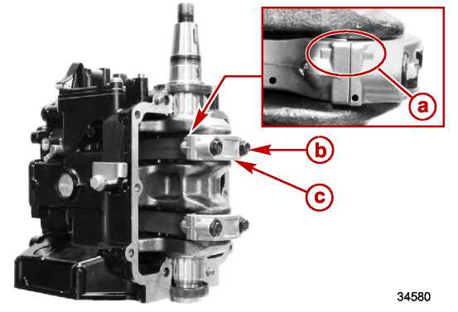
a – Метки для совмещения
b – Болт крышки
c – Крышка шатуна
Наименование |  | Н-м | фунт.-дюйм. | фунт.-фут.
Болт крышки шатуна | 1-ый этап | 6 | 53
Болт крышки шатуна | Окончательный этап | 13 | 115
10. Прочистить поверхности стыка блока цилиндров и картера от масла и загрязнений.
11. Нанести непрерывную ленточку «жидкого» прокладочного герметика - Loctite Master Gasket - на контактную поверхность картера. Соблюдать инструкции, входящие в комплект прокладочного герметика.
12. Вставить установочные штифты в блок цилиндров. Установить крышку картера.
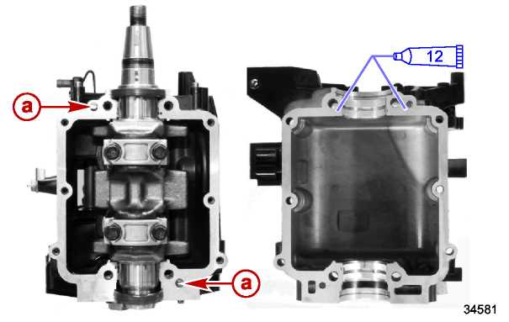
a – Установочный штифт
Тюбик № | Наименование | Точка смазки | Артикул
 | Комплект герметика - Loctite Master Gasket Kit | Ответные поверхности блока цилиндров и крышки картера | 92-12564 2
13. Смазать болты коренного подшипника и крышки картера.
14. Затянуть болты до указанного усилия в два этапа в пронумерованной последовательности.
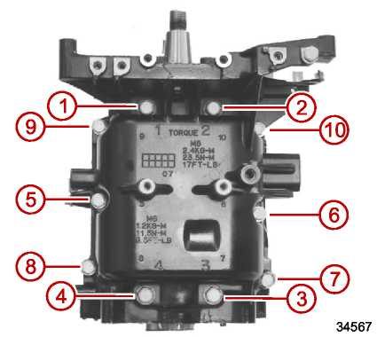
Болт коренного подшипника (M8 x 50) (с №1 по №4)
Болт крышки картера (M6 x 30) (с №5 по №10)

Тюбик № | Наименование | Точка смазки | Артикул
 | Масло для 4-такт. ПЛМ - 4-Stroke 10W-30 Outboard Oil | Болты коренного подшипника и крышки картера | 92-858045K01

Наименование |  | Н-м | фунт.-дюйм. | фунт.-фут.
Болт коренного подшипника (M8 x 50) | 1-ый этап | 10 | 89
Болт коренного подшипника (M8 x 50) | Окончательный этап | 26 |  | 19
Болт крышки картера (M6 x 30) | 1-ый этап | 6 | 53
Болт крышки картера (M6 x 30) | Окончательный этап | 12 | 106

Установка распределительной шестерни коленвала
1. Установить шпонку распределительной шестерни в коленвал.
2. Установить распределительную шестерню.
3. Установить направляющую приводного зубчатого ремня стороной с точкой вверх.
ВАЖНО: Внешний край направляющей ремня загнут. Проверить, чтобы загнутый внешний край направляющей ремня был обращен вверх в сторону маховика.
4. Установить контровочную шайбу с загнутым выступом в шпоночную канавку на распределительной шестерне.
5. Установить гайку распределительной шестерни скошенной стороной к контровочной шайбе распределительной шестерни.
6. Установить шпонку маховика. Затянуть гайку распределительной шестерни до указанного усилия.
7. Загнуть контровочную шайбу вверх и прижать к плоской стороне гайки.
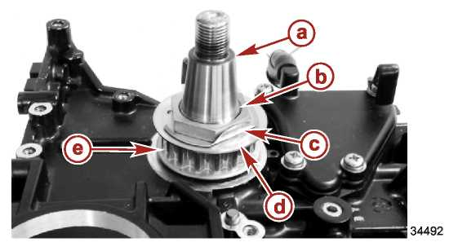

a – Коленвал  b - Гайка  c- Контровочная шайба | d – Направляющая ремня  e – Распределительная шестерня

Наименование | Н-м | фунт.-дюйм. | фунт.-фут.
Гайка распределительной шестерни | 64 |  | 46

Установка термостата, анода, крышки выхлопа
1. Установить головку цилиндров. См. раздел 4B – Установка головки цилиндров.
2. Установить новый анод на анодную крышку. Закрепить анод болтом. Затянуть болт анода до указанного усилия.
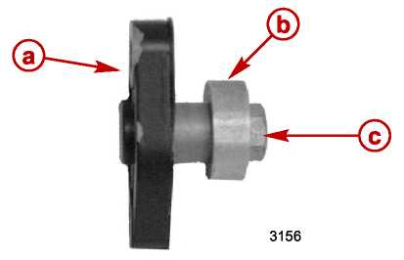
a – Анодная крышка
b - Анод
c – Болт анода (M6 x 20)
Наименование | Н-м | фунт.-дюйм. | фунт.-фут.
Болт анода (M6 x 20) | 6 | 53
3. Установить новую прокладку крышки выхлопного канала.
4. Установить крышку выхлопного канала. Затянуть болты до указанного усилия в пронумерованной ниже последовательности.
5. Установить новую прокладку на крышку анода и привернуть крышку анода к блоку цилиндров двумя болтами.
6. Затянуть болты крышки анода до указанного усилия.
7. Установить термостат, прокладку крышки термостата, крышку термостата, втулки и основание. Привернуть детали двумя болтами M6 x 50.

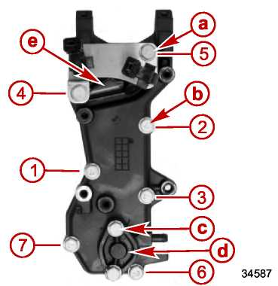
a – Болт крышки термостата (M6 x 50) (2)
b – Болт крышки выхлопа (M6 x 25) (5)
c – Болт крышки анода (M6 x 20) (2)
d – Крышка анода
e – Крышка термостата
Наименование | Н-м | фунт.-дюйм. | фунт.-фут.
Болт крышки выхлопа (M6 x 25) (5) | 6 | 53
Болт крышки анода (M6 x 20) (2) | 6 | 53
Болт крышки термостата (M6 x 50) (2) | 6 | 53
8. Нанести трубный герметик Loctite 567 PST Pipe Sealant на резьбы датчика давления масла. Затянуть датчик давления масла до указанного усилия.
9. Смазать прокладку масляного фильтра маслом для 4-такт. ПЛМ - 4-Stroke 10W-30 Outboard Oil. Установить масляный фильтр и затянуть до указанного усилия.
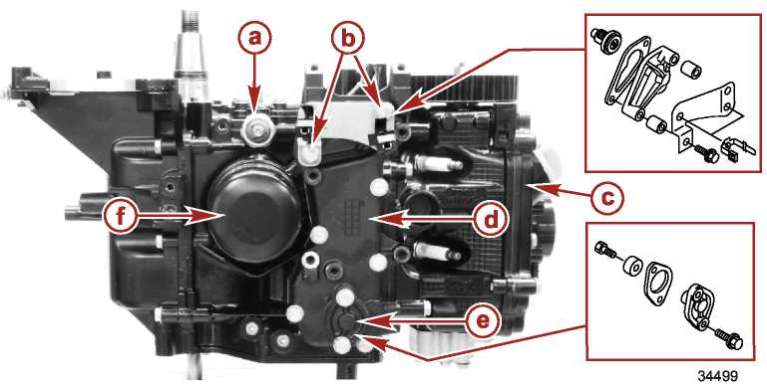
a – Датчик давления масла  b – Болты крепления термостата  c – Головка цилиндров в сборе | d – Крышка выхлопа  e - Анод  f- Масляный фильтр

Тюбик № | Наименование | Точка смазки | Артикул
 | Трубный герметик - Loctite 567 PST Pipe Sealant | Резьбы датчика давления | 92-809822

Тюбик № | Наименование | Точка смазки | Артикул
 | Масло для 4-такт. ПЛМ - 4-Stroke 10W-30 Outboard Oil | Прокладка масляного фильтра | 92-858045K01

Наименование | Н-м | фунт.-дюйм. | фунт.-фут.
Датчик давления масла | 8 | 71
Масляный фильтр | 18 | 160

Установка клапана разгрузки давления масла и масляного сетчатого фильтра
1. Нанести резьбовой герметик Loctite 222 Threadlocker на резьбы клапана разгрузки давления масла.
2. Установить клапан разгрузки давления масла и гильзу. Затянуть до указанного усилия.
3. Прикрепить шланг и сетчатый фильтр к штуцеру блока цилиндров. Закрепить детали двумя кабельными стяжками.
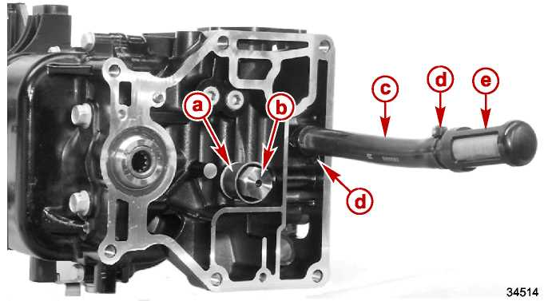
a – Гильза  b – Клапан разгрузки давления масла  c - Шланг | d – Кабельная стяжка  e – Сетчатый фильтр

Тюбик № | Наименование | Точка смазки | Артикул
 | Резьбовой герметик - Loctite 222 Threadlocker | Клапан разгрузки давления масла и штуцер блока цилиндров | 92-809818

Наименование | Н-м | фунт.-дюйм. | фунт.-фут.
Клапан разгрузки давления масла | 22 |  | 16

Установка электрических узлов и деталей
1. Установить монтажное основание блока CD с помощью четырех болтов M6 x 20. Затянуть болты до указанного усилия.
2. Установить жгут двигателя.
3. Затянуть три кабельные стяжки крепления жгута двигателя.
4. Установить болт и хомут крепления жгута проводки. Затянуть болт до указанного усилия.
5. Установить провода «масса» жгута двигателя и закрепить болтами M6 x 12. Затянуть болты до указанного усилия.
6. Установить и подсоединить провод к датчику давления масла. Затянуть гайку крепления провода.
7. Установить патрон предохранителя с помощью болта M6 x 12. Затянуть болт до указанного усилия.
8. Установить соленоид стартера с помощью болта M6 x 12. Затянуть болт до указанного усилия.
9. Установить и подсоединить провод «масса» жгута двигателя к кронштейну соленоида стартера. Затянуть болт до указанного усилия.
10. Установить блок CD. См. раздел 2A – Демонтаж и установка блока CD.
11. Установить катушку зажигания. См. раздел 2A – Демонтаж и установка катушки зажигания.
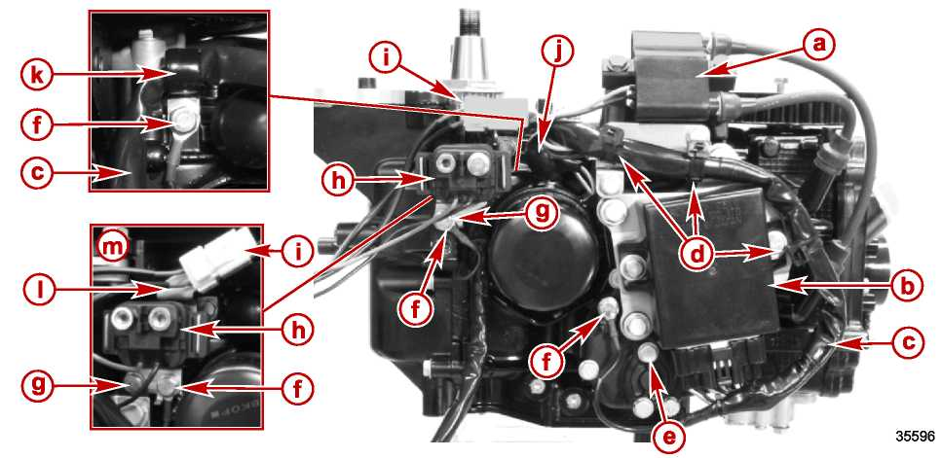
a – Катушка зажигания
b – Блок CD
c – Жгут двигателя
d – Кабельные стяжки
e – Болт монтажного основания блока CD (M6 x 20) (4)
f – Провод «масса» жгута двигателя (болт M6 x 12)
g – Болт крепления провода «масса» жгута двигателя и соленоида стартера (M6 x 12)
h – Соленоид стартера
i – Патрон-держатель предохранителя
j – Датчик давления масла
k – Хомут жгута двигателя
I – Кронштейн соленоида и патрона предохранителя.
m – Исполнение II (Design II) – Соленоид стартера и предохранитель
Наименование | Н-м | фунт.-дюйм. | фунт.-фут.
Болт монтажного основания блока CD (M6 x 20) (4) | 6 | 53
Болт провода «масса» жгута двигателя (M6 x 12) (3) | 6 | 53
Болт патрона предохранителя (M6x 12) | 6 | 53
Болт крепления соленоида стартера (M6 x 12) | 6 | 53
Болт крепления блока CD (M6 x 16) (2) | 6 | 53
Болт крепления катушки зажигания (M6 x 25) (2) | 6 | 53
12. Установить стартер.
13. Установить и подсоединить кабель соленоида стартера к соленоиду. Затянуть болт до указанного усилия.
14. Установить четыре болта крепления стартера. Затянуть болты до указанного усилия.
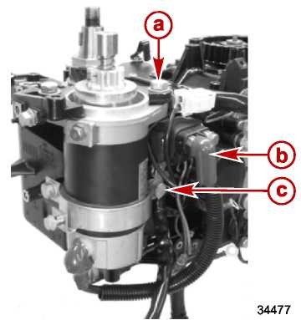
a - Болт (M8 x 25) (2)  b – Кабель соленоида стартера | c- Болт (M8 x 18) (2)

Наименование | Н-м | фунт.-дюйм. | фунт.-фут.
Болт стартера (M8) (4) | 13 | 115
Болт кабеля соленоида стартера (M6 x 10) | 6 | 53
15. Установить клеммодержатель.
16. Установить верхний болт крепления клеммодержателя. Затянуть верхний и нижний болты.
17. Установить четыре болта крепления монтажного основания соленоида системы Power Trim.
18. Подсоединить одинарные разъемы коричневого, коричнево-белого, белого, черного, синего, красно-белого и черно-красного проводов жгута двигателя. Подсоединить красный провод от предохранителя цепи стартера и зеленый провод от соленоида стартера к разъему жгута двигателя. Закрепить одинарные штекерные разъемы в пазах клеммодержателя.
19. Установить и привернуть провод «масса» к блоку. Затянуть болт до указанного усилия.
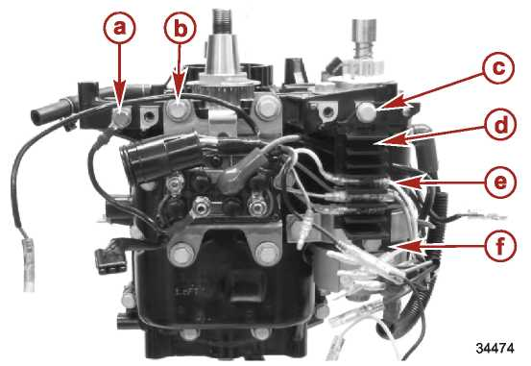

Модель с системой Power Trim
a – Провод «масса»  b – Болт крепления соленоида системы Power Trim (M6 x 20) (4)  c – Болт (M6 x 16) | d – Клеммодержатель  e – Штекерные одинарные разъемы жгута двигателя  f – Болт (M6 x 12) и разделительная втулка

Наименование | Н-м | фунт.-дюйм. | фунт.-фут.
Болты клеммодержателя | 6 | 53
Болт монтажной плиты соленоида системы Power Trim (M6 x 20) (4) | 6 | 53
Болт крепления провода «масса» к блоку (M6 x 12) | 6 | 53

Установка блока двигателя
1. Установить прокладку масляного поддона картера на кожух торсионного вала.
2. Установить блок двигателя на торсионный вал и кожух торсионного вала.
ПРИМЕЧАНИЕ: Следить за тем, чтобы не пережать и не прижать провода и шланги между блоком двигателя и нижним обтекателем.
3. Установить 6 винтов крепления блока двигателя к кожуху торсионного вала.
4. Затянуть болты крепления блока двигателя до указанного усилия.
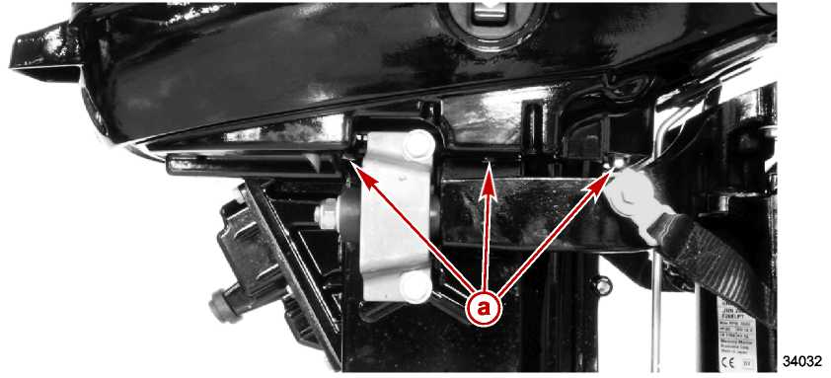
a - Болт (M8 x 35) (6)
Наименование | Н-м | фунт.-дюйм. | фунт.-фут.
Болты крепления блока двигателя (M8 x 35) | 30 |  | 22
5. Установить четыре болта для крепления облицовочных панелей, правобортной и левобортной. Затянуть болты до указанного усилия.
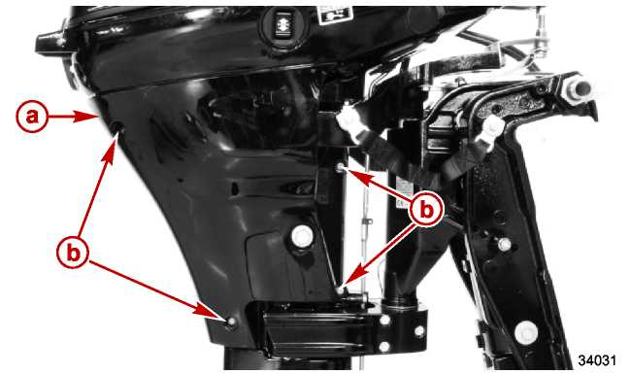
a – Облицовочная панель, правобортная
b – Болт (M6 x 60) (4)

Наименование | Н-м | фунт.-дюйм. | фунт.-фут.
Болт (M6 x 60) | 6 | 53

6. Установить плечо рычага переключения передач на боковую сторону блока двигателя.
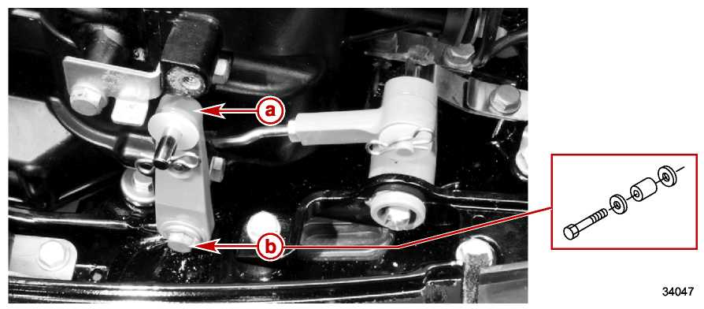
a – Плечо рычага переключения передач
b - Болт (M6 x 25)
Наименование | Н-м | фунт.-дюйм. | фунт.-фут.
Болт плеча рычага переключения передач (M6 x 25) | 6 | 53
7. Подсоединить отрицательный кабель аккумуляторной батареи к стартеру и положительный провод аккумуляторной батареи к соленоиду стартера. Затянуть болты до указанного усилия.
8. Подсоединить два красных провода от двух предохранителей к аккумуляторному соединению соленоида стартера.
9. Насадить пластмассовые трубки на красный провод от предохранителя регулятора напряжения и на зеленый провод от соленоида стартера.
10. Закрепить пластмассовые трубки и жгут двигателя кабельной стяжкой на кронштейне стартера.
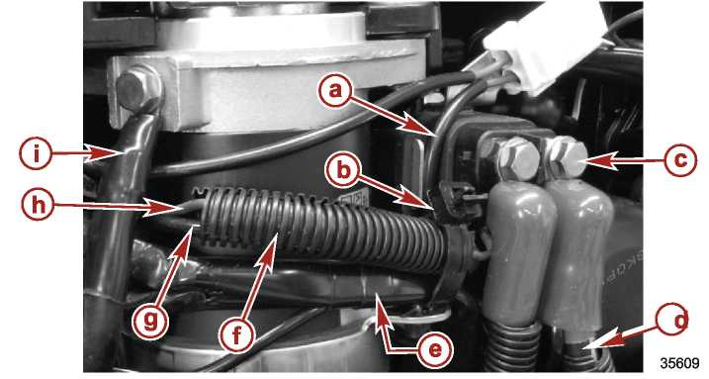
a – Красный провод предохранителя стартера к соленоиду стартера
b – Кабельная стяжка
c – Соединение соленоида для двух красных проводов предохранителя и положительного кабеля батареи
d – Положительный кабель батареи
e – Жгут проводки двигателя
f – Пластмассовая трубка
g – Красный провод предохранителя регулятора напряжения к соленоиду стартера
h – Зеленый провод соленоида стартера
i – Отрицательный кабель батареи
Наименование | Н-м | фунт.-дюйм. | фунт.-фут.
Болт отрицательного кабеля батареи (M6 x 12) | 6 | 53
Болты соленоида стартера (M6 x 10) | 6 | 53
11. Подсоединить 3-проводной разъем соленоида системы Power Trim.
12. Подсоединить одинарный штекерный разъем красного провода системы Power Trim на обтекателе к разъему жгута двигателя.
13. Подсоединить одинарные штекерные разъемы светло-зеленого и бело-красного провода лампочки сигнализации низкого давления масла.
14. Подсоединить зеленый и синий провода системы Power Trim к соленоиду.
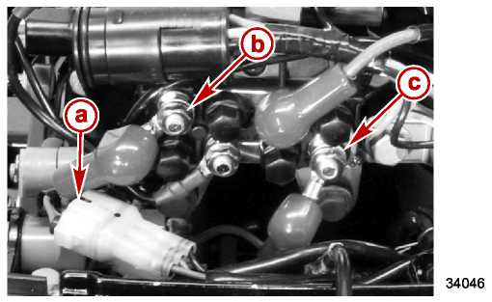
a – 3-проводной разъем соленоида системы Power Trim
b – Зеленый провод системы Power Trim
c - Синий провод системы Power Trim
15. Подсоединить топливные линии к топливному насосу. Закрепить шланговыми хомутами.
16. Установить контрольный шланг в нижний обтекатель.
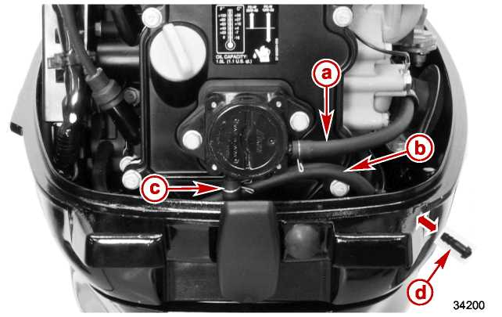
a – Выпускной шланг
b – Контрольный шланг
c – Впускной шланг
d – Ограничитель контрольного шланга
17. Установить жгут дистанционного управления и тросы, если они требуются.
18. Установить механизм возврата пусковой веревки ручного стартера. См. раздел 8 – Ручной стартер.
19. Установить карбюратор / впускной коллектор. См. раздел 3B – Установка карбюратор.
20. Установить статор и зубчатый приводной ремень. См. раздел 2A – Демонтаж и установка зубчатого приводного ремня.
21. Установить регулятор напряжения, если он требуется. Подсоединить одинарные штекерные разъемы желтого, белого и черного проводов.
22. Установить датчик угла поворота коленвала. См. раздел 2A – Демонтаж и установка датчика угла поворота коленвала.
23. Залить масло для 4-такт. ПЛМ - 4-Stroke 10W-30 Outboard Oil в картер до рекомендуемого уровня. См. Руководство пользователя.

Тюбик № | Наименование | Точка смазки | Артикул
 | Масло для 4-такт. ПЛМ - 4-Stroke 10W-30 Outboard Oil | Картер двигателя | 92-858045K01
24. Подсоединить кабель аккумуляторной батареи к батарее.
Для заметок:

Блок двигателя

Раздел 4B – Головка цилиндров
4
B

Оглавление
Технические характеристики головки цилиндров 4B-2  Узлы и детали головки цилиндров 4B-4  Узлы и детали впускного и выхлопного клапанов 4B-6  Узлы и детали распредвала и масляного насоса 4B-8  Регулировка клапана 4B-10  Демонтаж головки цилиндров 4B-12  Разборка головки цилиндров 4B-14  Чистка, осмотр и проверка 4B-17  Распредвал 4B-17 | Клапаны 4B-17  Пружина клапана 4B-18  Обработка головки цилиндров 4B-19  Направляющие клапанов 4B-19  Осмотр и проверка клапанного коромысла и вала клапанного коромысла 4B-19  Подгонка, притирка клапанных седел 4B-20  Сборка головки цилиндров 4B-22  Установка головки цилиндров 4B-24

Технические характеристики головки цилиндров
Технические характеристики головки цилиндров
Макс. деформация головки цилиндров | 0.1 мм (0.004 “)
Количество клапанов | 4
Количество клапанов на цилиндр | 2
Количество распределительных кулачковых валов (распредвалов) | 1
Наружный диаметр подшипника распредвала
На стороне шкива | 17.98 мм (0.708 “)
На стороне шкива (предельный ресурс) | 17.95 мм (0.707 “)
На стороне маслонасоса | 15.97 мм (0.629 “)
На стороне маслонасоса (предельный ресурс) | 15.95 мм (0.628 “)
Высота контура (выступа) кулачка
Впускного и выхлопного | 23.87 мм (0.9398 “)
Впускного и выхлопного (предельный ресурс) | 23.60 мм (0.9291 “)
Зазор клапана
Впуск. и выхлоп. | 0.13-0.17 мм (0.005-0.007 “)
Впуск. и выхлоп. | 0.18-0.22 мм (0.007-0.008 “)
Углы седла клапана | 30°, 45°, 60°
Длина несжатой пружины клапана | 35 мм (1.38 “)
Длина несжатой пружины клапана (предельный ресурс) | 33.5 мм (1.32 “)
Предел отклонения пружины клапана от вертикали | 1.1 мм (0.043 “)
Диаметр штока клапана
Впуск. | 5.48 мм (0.216 “)
Впуск. (предельный ресурс) | 5.46 мм (0.215 “)
Выхлоп. | 5.46 мм (0.215 “)
Выхлоп. (предельный ресурс) | 5.44 мм (0.214 “)
Выбег штока клапана (макс.) | 0.016 мм (0.0006 “)
Ширина конуса клапана (впуск. и выхлоп.) | 1.0 мм (0.04 “)
Ширина конуса клапана (предельный ресурс) | 2.0 мм (0.08 “)
Толщина венца клапана | 5.0 мм (0.197 “)
Ширина седла клапана | 1.0 мм (0.04 “)
Отверстие направляющей клапана
Впуск. и выхлоп. | 5.51 мм (0.217 “)
Отверстие направляющей впуск. клапана (предельный ресурс) | 5.55 мм (0.218 “)
Отверстие направляющей выхлоп. Клапана (предельный ресурс) | 5.57 мм (0.219 “)
Зазор между штоком клапана и направляющей клапана
Впуск. | 0.008-0.04 мм (0.0003-0.0016 “)
Впуск. (предельный ресурс) | 0.007 мм (0.0028 “)
Выхлоп. | 0.025-0.057 мм (0.001-0.0022 “)
Выхлоп. (предельный ресурс) | 0.1 мм (0.004 “)
Наружный диаметр вала клапанного коромысла | 12.99 мм (0.511 “)
Наружный диаметр вала клапанного коромысла (предельный ресурс) | 12.94 мм (0.509 “)
Внутренний диаметр клапанного коромысла | 13.01 мм (0.512 “)

Технические характеристики головки цилиндров
Внутренний диаметр клапанного коромысла (предельный ресурс) | 13.05 мм (0.514 “)
Зазор между клапанным коромыслом и валом | 0.006-0.035 мм (0.0003-0.0014 “)
Внутренний диаметр верхнего подшипника распредвала головки цилиндров | 18.01-18.025 мм (0.709-0.710 “)
Внутренний диаметр подшипника распредвала маслонасоса | 18.01-18.025 мм (0.709-0.710 “)
Цвет уплотнения штока клапана
Впускного | Черный
Выхлопного | Зеленый

Смазки, масла, герметики и клеящие средства
Тюбик № | Наименование | Точка смазки | Артикул
 | Резьбовой герметик - Loctite 222 Threadlocker | Резьбы болта шестерни распредвала | 92-809818
 | Масло для 4-такт. ПЛМ - 4-Stroke 10W-30 Outboard Oil | Штоки клапана | 92-858045K01
 | Масло для 4-такт. ПЛМ - 4-Stroke 10W-30 Outboard Oil | Детали вала клапанного коромысла | 92-858045K01
 | Масло для 4-такт. ПЛМ - 4-Stroke 10W-30 Outboard Oil | Резьбы и головки болтов головки цилиндров и болты по периметру головки цилиндров | 92-858045K01

Специальный инструмент
Плоскогубцы для замковых колец –  Lock-Ring Pliers | Snap-On SRP-4
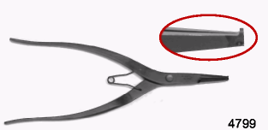 | Позволяют облегчить демонтаж замковых колец.

Струбцина для пружины клапана –  Valve Spring Compressor | 91-809494A1
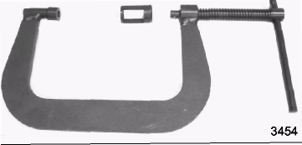 | Позволяет производить демонтаж и установку пружин клапана.

Узлы и детали головки цилиндров
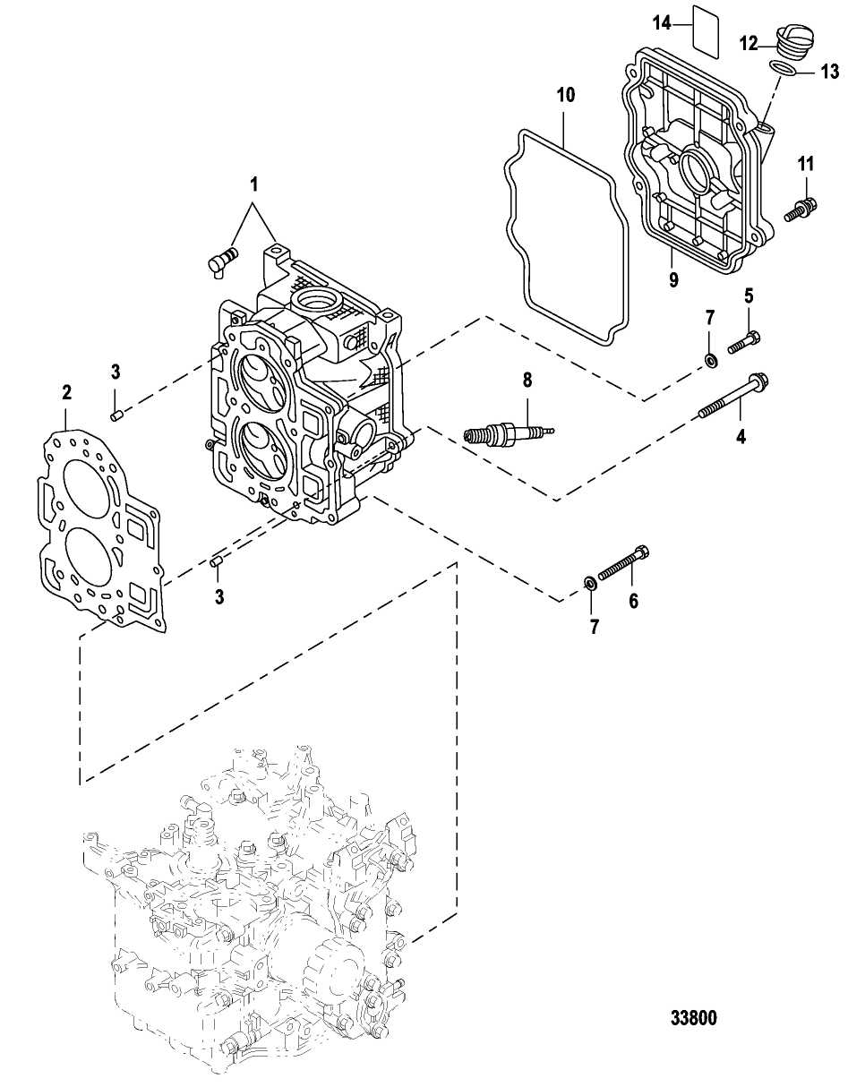
Узлы и детали головки цилиндров
№ поз. | Кол-во | Наименование |  | Усилие затягивания
№ поз. | Кол-во |  |  | Н-м | фунт.-дюйм. | фунт.-фут.
1 | 1 | Головка цилиндров в сборе
2 | 1 | Прокладка головки цилиндров
3 | 2 | Установочный штифт
4 | 6 | Болт (M8 x 60) | 1-ый | 10 | 89
4 | 6 | Болт (M8 x 60) | Окончательный | 30 |  | 22
5 | 2 | Болт (M6 x 25) | 1-ый | 6 | 53
5 | 2 | Болт (M6 x 25) | Окончательный | 9 | 80
6 | 1 | Болт (M6 x 40) | 1-ый | 6 | 53
6 | 1 | Болт (M6 x 40) | Окончательный | 9 | 80
7 | 3 | Шайба
8 | 2 | Свеча зажигания
9 | 1 | Крышка головки цилиндров
10 | 1 | Прокладка
11 | 4 | Болт (M6 x 30) | 1-ый | 6 | 53
11 | 4 | Болт (M6 x 30) | Окончательный | 9 | 80
12 | 1 | Маслозаправочная крышка
13 | 1 | Уплотнительное кольцо
14 | 1 | Маркировка: Моторное масло

Узлы и детали впускного и выхлопного клапанов
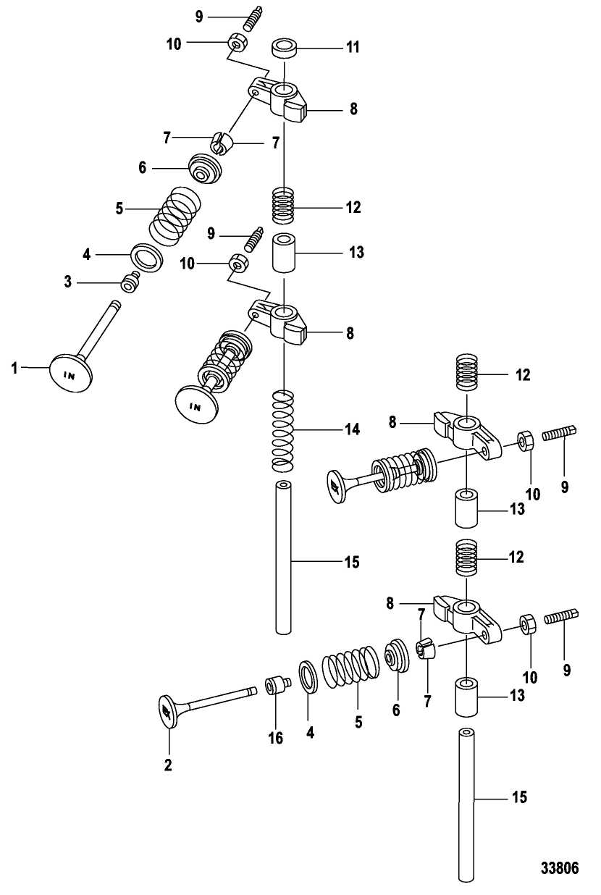
Узлы и детали впускного и выхлопного клапанов
№ поз. | Кол-во | Наименование | Усилие затягивания
№ поз. | Кол-во | Наименование | Н-м | фунт.-дюйм. | фунт.-фут.
1 | 2 | Впускной клапан
2 | 2 | Выхлопной клапан
3 | 2 | Сальник впускного клапана (черный)
4 | 4 | Седло
5 | 4 | Пружина клапана
6 | 4 | Держатель
7 | 8 | Сухарь (полукольца клапанного сухаря)
8 | 4 | Клапанное коромысло
9 | 4 | Регулировочный винт
10 | 4 | Контргайка | 7 | 62
11 | 1 | Шайба
12 | 3 | Пружина
13 | 3 | Разделительная втулка
14 | 1 | Пружина
15 | 2 | Вал клапанного коромысла
16 | 2 | Сальник выхлопного клапана (зеленый)

Узлы и детали распредвала и масляного насоса
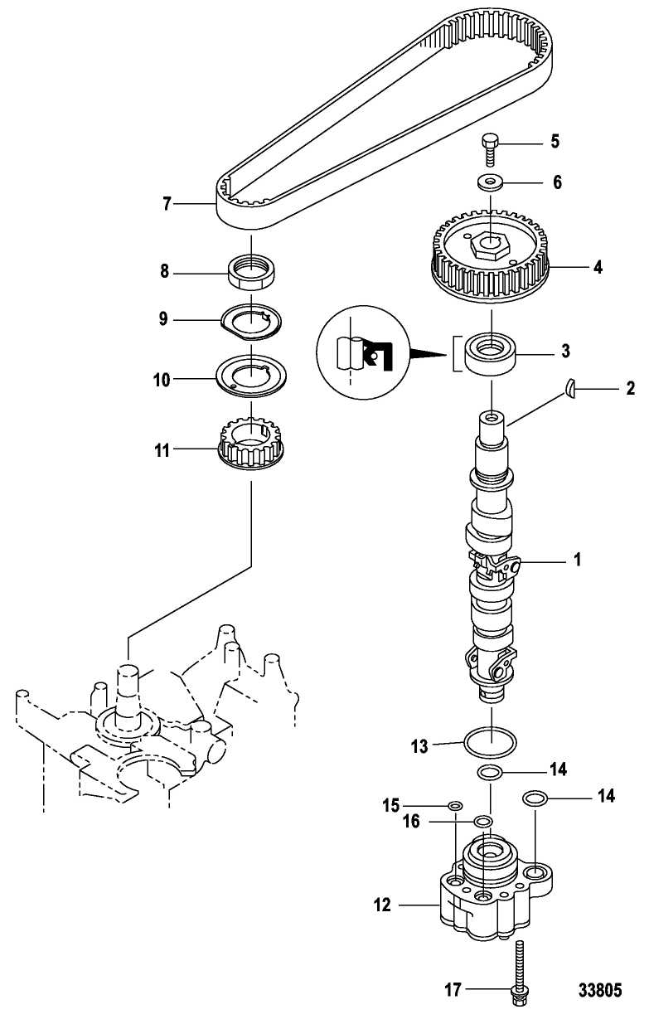
Узлы и детали распредвала и масляного насоса
№ поз. | Кол-во | Наименование | Усилие затягивания
№ поз. | Кол-во | Наименование | Н-м | фунт.-дюйм. | фунт.-фут.
1 | 1 | Распредвал
2 | 1 | Шпонка
3 | 1 | Масляный сальник
4 | 1 | Ведомая шестерня распредвала
5 | 1 | Болт (M6 x 20) | 12 | 106
6 | 1 | Шайба
7 | 1 | Приводной зубчатый ремень
8 | 1 | Гайка | 64 |  | 46
9 | 1 | Контровочная шайба
10 | 1 | Направляющая ремня
11 | 1 | Ведущая шестерня распредвала
12 | 1 | Масляный насос
13 | 1 | Уплотнительное кольцо
14 | 2 | Уплотнительное кольцо
15 | 1 | Уплотнительное кольцо
16 | 1 | Уплотнительное кольцо
17 | 3 | Болт (M6 x 35) | 6 | 53

Регулировка клапана
ВАЖНО: Приводной зубчатый ремень и шестерни должны быть установлены в правильное положение, в противном случае клапан может быть поврежден.
1. Снять следующие узлы и детали:
- Крышку маховика / ручной стартер.
- Крышку ведомой шестерни. См. раздел 8 – Ручной стартер.
- Отсоединить впускной и выпускной шланги топливного насоса. См. раздел 4A – Подготовка блока двигателя к демонтажу.
- Крышку головки цилиндров. См. главу Демонтаж головки цилиндров.
- Свечи зажигания.
2. Перед демонтажем приводного зубчатого приводного ремня провернуть коленвал до правильного совмещения меток момента зажигания на коленвале и распредвале.
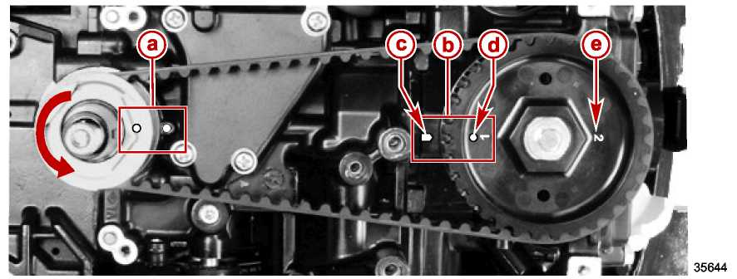
a – Метка момента зажигания на ведущей шестерне коленвал
b – Метка момента зажигания ведомой шестерни распредвала
c – Метка момента зажигания на блоке цилиндров
d – Метка момента зажигания цилиндра №1
e - Метка момента зажигания цилиндра №2
3. Измерить зазор клапана с помощью калиберного щупа (набора пластинок для измерения зазоров). Если зазор не соответствует, отрегулировать.
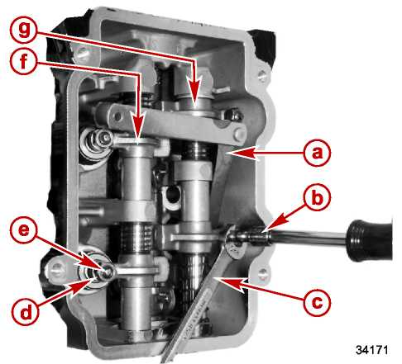
a – Калиберный щуп  b – Ключ с квадратной головкой  c – Гаечный ключ  d – Контргайка | e – Регулировочный винт  f – Впускные клапаны (левобортная сторона)  g – Выхлопные клапаны (правобортная сторона)

Зазор клапана (холодного двигателя)
Впускной | 0.13-0.17 мм (0.005-0.007 “)
Выхлопной | 0.18-0.22 мм (0.007-0.008 “)
4. Выполнить по пунктам следующие операции по регулировке, если зазоры на соответствуют указанным значениям:
- Провернуть ведомую шестерню и совместить точку на ведомой шестерне с меткой момента зажигания на блоке цилиндров.
- Отрегулировать зазор впускного и выхлопного клапанов цилиндра №1.
- Провернуть коленвал на 360° и совместить вторую точку на ведомой шестерне с меткой момента зажигания на блоке цилиндров.
- Отрегулировать зазор впускного и выхлопного клапанов цилиндра № 2.
- Затянуть контргайки до указанного усилия.
ВАЖНО: При затягивании контргаек держать регулировочный винт с помощью ключа с квадратной головкой или гаечного ключа Crescent® для того, чтобы не сдвинуть винт.
Наименование | Н-м | фунт.-дюйм. | фунт.-фут.
Контргайка | 7 | 62
5. Установить следующие узлы и детали:
- Крышку головки цилиндров. См. главу Установка головки цилиндров.
- Подсоединить впускной и выпускной шланги топливного насоса. См. раздел 4A – Установка блока цилиндров.
- Крышку ведомой шестерни.
- Крышку маховика / ручной стартер. См. раздел 8 – Ручной стартер.
- Свечи зажигания.

Демонтаж головки цилиндров
1. Снять блок двигателя. См. раздел 4A – Демонтаж блока двигателя.
2. Снять впускной коллектор карбюратора. См. раздел 3B – Демонтаж карбюратора.
3. Снять три болта крепления масляного насоса к головке цилиндров.
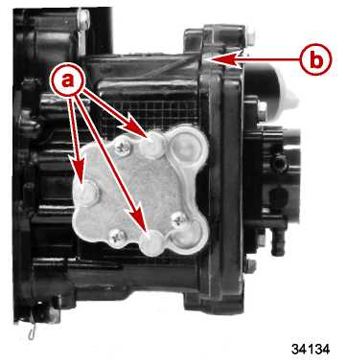
a – Болт крепления масляного насоса (M6 x 25) (3)
b – Головка цилиндров
4. Снять болт крепления шестерни распредвала.
5. Для того, чтобы снять шестерню с распредвала, осторожно поддеть шестерню распредвала с обеих сторон.
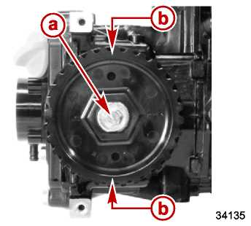
a – Болт крепления шестерни распредвала (M6 x 20) и шайба
b – Точки приложения рычага для того, чтобы поддеть шестерню
6. Снять шланг сапуна с головки цилиндров.
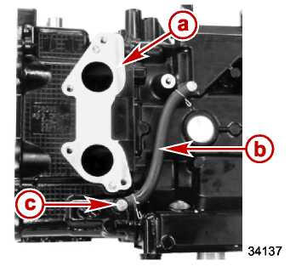
a – Головка цилиндров
b – Шланг сапуна
c- Штуцер
7. Снять четыре болта крышки головки цилиндров.
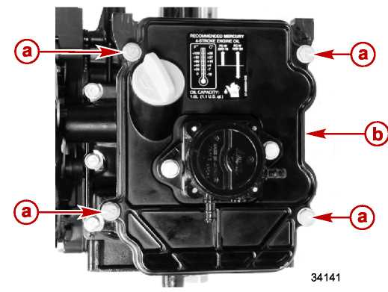
a – Болты (M6 x 30) (4)
b – Крышка головки цилиндров
8. Снять шпонку распредвала.
9. Снять три болта, расположенных по периметру головки цилиндров.
10. Снять шесть болтов крепления головки цилиндров.
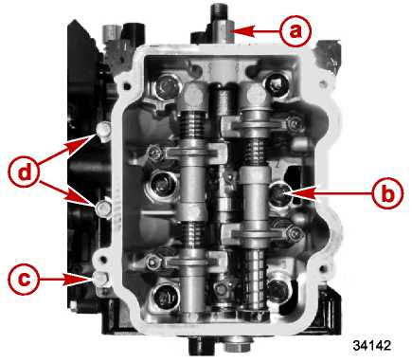
a – Шпонка распредвала
b – Болты крепления головки цилиндров (M8 x 60) (6)
c – Болт по периметру головки (M6 x 40) и шайба (1)
d – Болт по периметру головки (M6 x 25) и шайба (2)
11. Снять головку цилиндров.

Разборка головки цилиндров
1. Ослабить все регулировочные винты и контргайки клапанов. Отвернуть регулировочные винты клапанов на несколько оборотов.
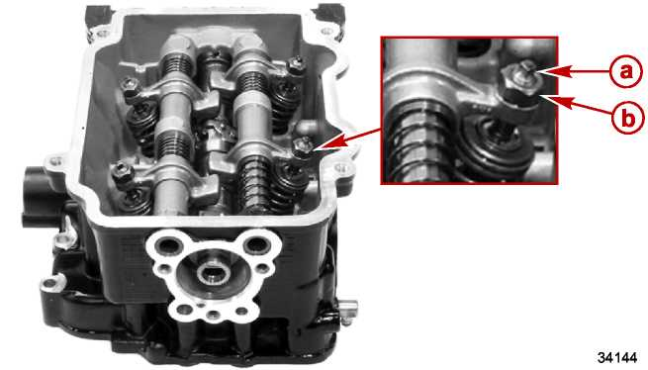
a – Регулировочный винт
b - Контргайка
2. С помощью плоскогубцев для замковых колец снять вал коромысла.
3. Снять пружины, клапанные коромысла, разделительные втулки и шайбу.
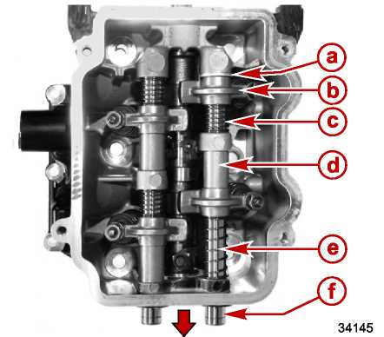
a - Шайба  b – Клапанное коромысло (4)  c – Короткая пружина (3) | d – Разделительная втулка (3)  e – Длинная пружина (1)  f – Вал клапанного коромысла (2)

Плоскогубцы для замковых колец -  Lock-Ring Pliers | Snap-On SRP-4
4. Снять распредвал.
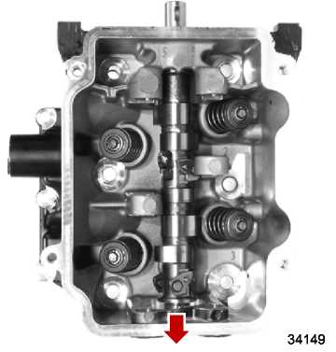
5. Снять масляный сальник распредвала.
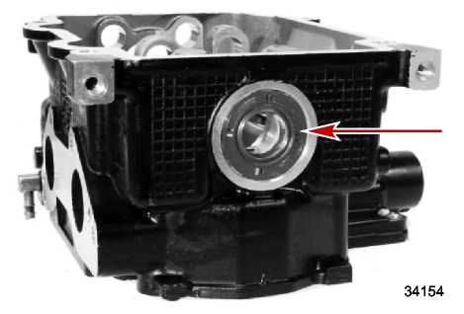
6. С помощью струбцины для сжатия пружин клапанов сжать клапанные пружины.
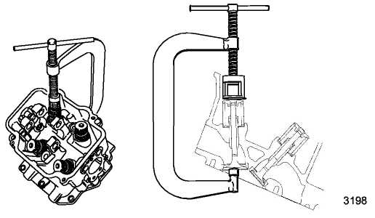

Струбцина для сжатия клапанных пружин –  Valve Spring Compressor | 91-809494A1
7. Снять сухари, верхние седла, пружины, сальники, нижние седла и впускные / выхлопные клапаны. ПРИМЕЧАНИЕ: Клапанные сальники повторному использованию не полежат.
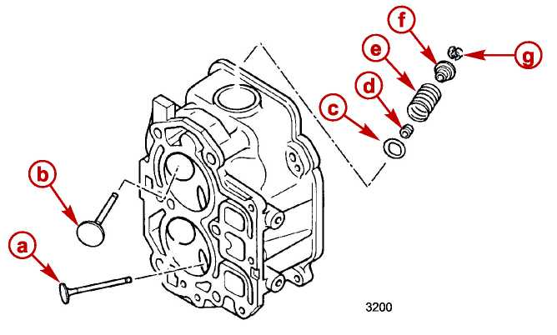
a – Выхлопной клапан  b – Впускной клапан  c – Седло клапана  d - Сальник клапана | e – Пружина клапана  f – Держатель  g – Сухари

Чистка, осмотр и проверка

Распредвал
1. Измерить контур кулачка распредвала при максимальном подъеме клапана. Если размер контура любого кулачка распредвала не соответствует требуемому значению, заменить распредвал.

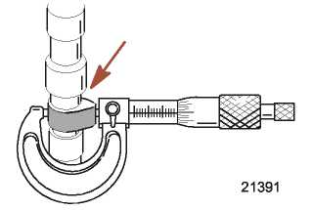
Контур кулачка
Впускной и выхлопной клапаны | 23.87 мм (0.9398 “)
2. Измерить наружный диаметр верхней и нижней шейки вала под подшипник. Если размеры шеек не соответствуют, заменить распредвал.
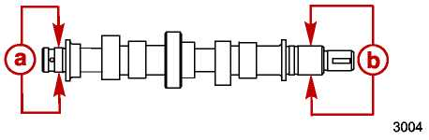
a - Наружный диаметр шейки под нижний подшипник | b - Наружный диаметр шейки под верхний подшипник

Шейка распредвала под подшипник
Наружный диаметр шейки под нижний подшипник | 15.95 -15.98 мм (0.628 - 0.6297 “)
Наружный диаметр шейки под верхний подшипник | 17.95 -17.98 мм (0.707 - 0.708 “)

Клапаны
1. Проверить клапаны на повреждение, искривление и деформацию. При необходимости заменить.
2. Измерить биение штока клапана. Если не соответствует, заменить клапаны.

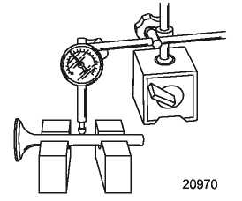
Биение штока клапана (максимальное)
Впускной и выхлопной | 0.016 мм (0.0006 “)

3. Измерить наружный диаметр штока клапана. Если не соответствует, заменить клапаны.
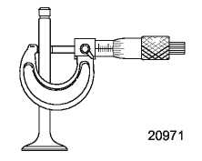
Наружный диаметр штока клапана
Впускной | 5.46-5.48 мм (0.215-0.216 “)
Выхлопной | 5.44-5.46 мм (0.214-0.215 “)
4. Измерить толщину венца. Если не соответствует, заменить клапан.
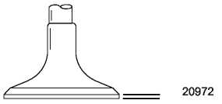
Клапан
Толщина венца | 5.0 мм (0.197 “) минимально

Пружина клапана
1. Проверить длину каждой несжатой пружины. Если не соответствует, пружины клапанов заменить.

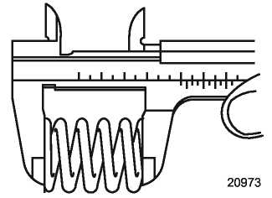
Пружина клапана
Длина несжатой пружины | 33.5-35 мм (1.32-1.38 “)
2. Измерить отклонение пружины клапана от вертикали. Если не соответствует, пружины заменить.
ПРИМЕЧАНИЕ: Проверять каждую пружину на ровной плоской поверхности с помощью угольника. Вращать пружину и проверять расстояние между верхним витком и угольником.

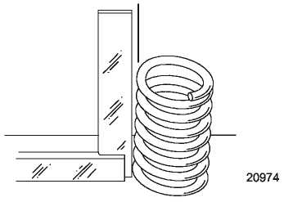
Пружина клапана
Предел отклонения от вертикали | 1.1 мм (0.043 “) максимально

Обработка головки цилиндров
ПРИМЕЧАНИЕ: Следующую процедуру выполнять только при незначительных царапинах или деформации. Глубокие царапины или сильная деформация неисправимы даже при обработке головки.
1. Положить мокрую наждачную бумагу с зернистостью 400 – 600 на ровную плоскую поверхность.
2. Слегка надавливая вниз на головку, обрабатывать, шлифовать головку круговыми движениями, как показано ниже.
3. Чтобы не допустить (однобокого) удаления материала головки с одной стороны, во время обработки несколько раз поворачивать головку.
4. Удалить весь абразивный материал с головки и тщательно прочистить.
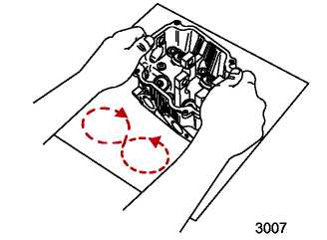

Направляющие клапанов
Измерить внутренний диаметр направляющей клапана. Если внутренний диаметр направляющей клапана не соответствует, заменить головку цилиндров.

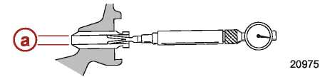
a - Внутренний диаметр клапанной направляющей
Внутренний диаметр клапанной направляющей
Впускной | 5.51-5.55 мм (0.217-0.218 “)
Выхлопной | 5.51-5.57 мм (0.217-0.219 “)

Осмотр и проверка клапанного коромысла и вала клапанного коромысла
1. Измерить внутренний диаметр клапанного коромысла. Если не соответствует, заменить.
2. Измерить наружный диаметр вала клапанного коромысла. Если не соответствует, заменить.
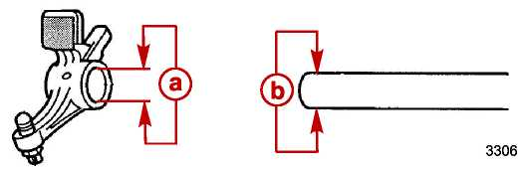
a - Внутренний диаметр клапанного коромысла | b - Наружный диаметр вала клапанного коромысла

Клапанное коромысло
Внутренний диаметр клапанного коромысла | 13.01-13.05 мм (0.5122- 0.514 “)
Наружный диаметр вала клапанного коромысла | 12.94-12.99 мм (0.5094-0.5114 “)
Зазор | 0.006-0.035 мм (0.0003-0.0014 “)

Подгонка, притирка клапанных седел
1. Удалить нагарные отложения со стенок камеры сгорания и клапанных седел. Проверить клапанные седла на точечную коррозию.
2. Для обработки, притирки и подгонки седел клапанов выпускается несколько разных типов оборудования. Соблюдать инструкции завода-изготовителя этого оборудования.
3. Нанести тонкий ровный слой синего красителя типа Dykem на седло клапана.
4. Вставить клапан в клапанную направляющую и медленно притирать клапан в своем седле.
5. Вынуть клапан и измерить ширину контактной области седла клапана. Если не соответствует требованиям, обработать седло клапана повторно.
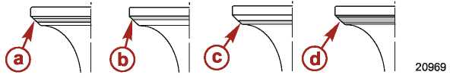
a - Правильная ширина контактной поверхности седла клапана  b - Седло слишком высоко | c - Седло слишком низко  d - Седло слишком широкое

Ширина контактной поверхности седла клапана
Впускной и выхлопной клапан | 1.0 - 2.0 мм (0.0393 - 0.0787 “)
6. Для обработки седла клапана использовать фрезы для клапанных седел с углом 30°, 45° и 60°.

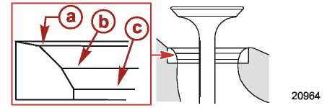
a - Угол 30°  b - Угол 45° | c - Угол 60°
ПРИМЕЧАНИЕ: При вращении фрезы для того, чтобы не допустить образования следов вибрации, поддерживать равномерное давление.
ПРИМЕЧАНИЕ: После обработки клапанного седла или замены клапана и клапанной направляющей седло клапана и рабочая фаска, конус клапана должны быть притерты.
7. Для чистки и удаления точечной коррозии или шероховатости поверхности клапанного седла начинать обработку фрезой на 45°.
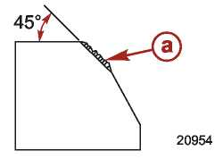
a - Неровная, шероховатая поверхность седла клапана

8. Для притирки контактной поверхности по ширине верхней кромки клапанного седла обработать фрезой на 30°.
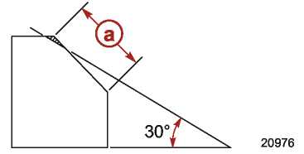
a - Предыдущая ширина контактной поверхности
9. Для притирки ширины контактной поверхности нижней кромки клапанного седла обработать фрезой на 60°.
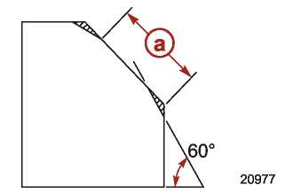
a - Предыдущая ширина контактной поверхности
10. Если контактная область седла клапана слишком широка и расположена в центре рабочей части клапана, обработать фрезой на 30° для того, чтобы подрезать верхнюю кромку седла клапана, и фрезой на 60° для того, чтобы подрезать нижнюю кромку седла клапана и пригнать ширину его контактной поверхности.
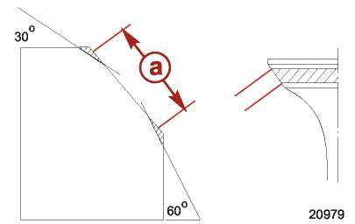
a - Предыдущая ширина контактной поверхности
11. Если контактная область слишком узкая и расположена ближе к верху конуса тарелки клапана, обработать фрезой на 30° для того, чтобы снять верхнюю кромку седла клапана. При необходимости обработать фрезой на 45° для того, чтобы отцентровать контактную поверхность и пригнать ее по ширине.

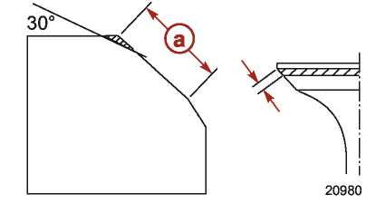
a - Предыдущая ширина контактной поверхности
12. Если контактная область седла клапана слишком узкая и расположена ближе к низу конуса тарелки клапана, обработать фрезой на 60° для того, чтобы срезать нижнюю кромку седла клапана. При необходимости обработать фрезой на 45° для того, чтобы отцентровать область контакта седла клапана и пригнать его ширину.
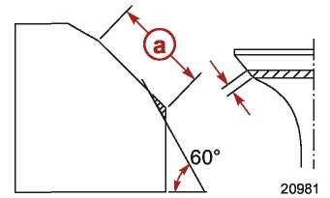
a - Предыдущая ширина контактной поверхности

Сборка головки цилиндров
ВАЖНО: Собрать, установив детали клапанного механизма на родные места.
1. Смазать штоки клапанов маслом для 4-такт. ПЛМ - 4-Stroke 10W-30 Outboard Oil. Установить клапаны, пружины, новые сальники, верхние седла и сухари.

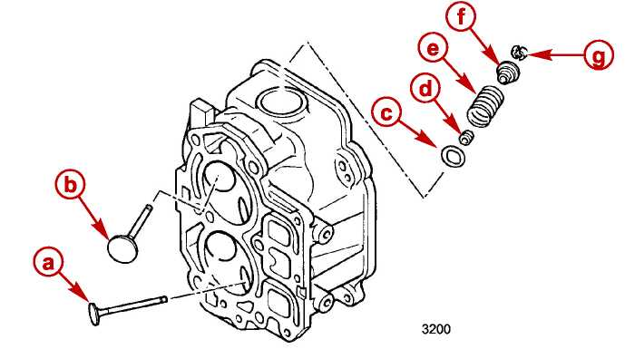
a - Выхлопной клапан  b - Впускной клапан  c - Седло клапана  d - Сальник клапана | e - Пружина клапана  f - Держатель  g – Сухари

Тюбик № | Наименование | Точка смазки | Артикул
 | Масло для 4-такт. ПЛМ - 4-Stroke 10W-30 Outboard Oil | Штоки клапанов | 92-858045K01
ПРИМЕЧАНИЕ: Зеленый сальник клапана предназначен для выхлопного клапана, а черный сальник клапана - для впускного клапана.

2. Сжать пружины с помощью струбцины для сжатия пружин клапанов. Вставить сухари и ослабить струбцину.

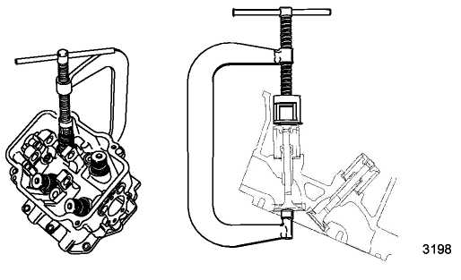
Струбцина для сжатия пружин клапанов - Valve Spring Compressor | 91-809494A1
3. Установить масляный сальник распредвала.
ПРИМЕЧАНИЕ: Установить сальник распредвала контактной кромкой сальника внутрь.

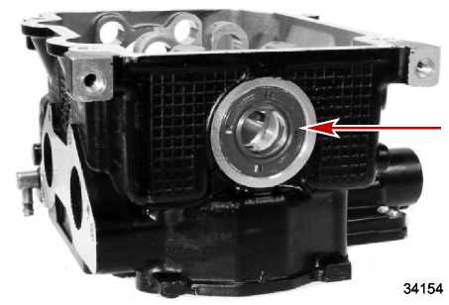
4. Установить распредвал.
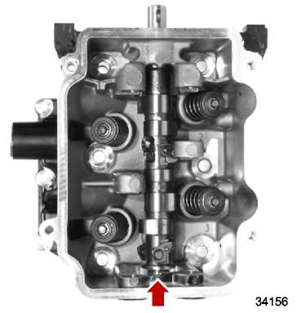
5. Смазать детали вала клапанного коромысла маслом для 4-такт. ПЛМ - 4-Stroke 10W-30 Outboard Oil.
6. Установить шайбу, вал клапанного коромысла, разделительную втулку, пружины и клапанные коромысла, как показано.

7. Вставлять валы клапанных коромысел до полной посадки в головку цилиндров.

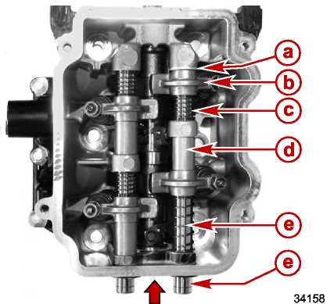
a – Шайба  b – Клапанное коромысло (4)  c – Короткая пружина (3) | d – Разделительная втулка (3)  e – Длинная пружина (1)  f – Вал клапанного коромысла (2)

Тюбик № | Наименование | Точка смазки | Артикул
 | Масло для 4-такт. ПЛМ - 4-Stroke 10W-30 Outboard Oil | Детали вала клапанного коромысла | 92-858045K01

Установка головки цилиндров
1. Провернуть коленвал так, чтобы верхние поршни находились в верхней мертвой точке (TDC) и метка ведущей шестерни на коленвале указывала на метку момента зажигания на блоке цилиндров.
2. Установить новую прокладку головки цилиндров.
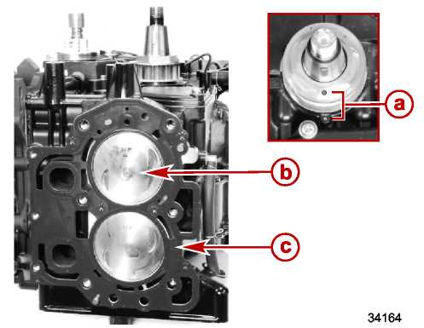
a – Метки момента зажигания на ведущей шестерне и головке цилиндров совмещены
b – Поршни в верхней мертвой точке (TDC)
c – Прокладка головки цилиндров
3. Провернуть распредвал так, чтобы клапаны были полностью закрыты.
4. Смазать резьбы и головки винтов головки цилиндров и периферийных винтов головки цилиндров маслом для 4-такт. ПЛМ - 4-Stroke 10W-30 Outboard Oil.
5. Установить головку цилиндров на блок цилиндров.
ВАЖНО: Головка цилиндров должна быть затянута в два этапа и в указанной ниже последовательности.
6. Затянуть болты головки цилиндров и периферийные болты до указанного усилия в два этапа в пронумерованной последовательности.
7. Установить шпонку в шпоночную канавку распредвала.
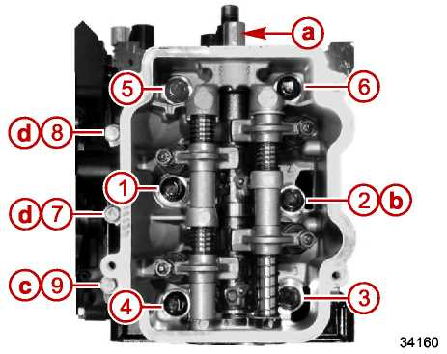
a – Шпонка распредвала
b – Болт головки цилиндров (M8 x 60) (6)
c – Периферийный болт (M6 x 40) и шайба (1)
d – Периферийный болт (M6 x 25) и шайба (2)
Тюбик № | Наименование | Точка смазки | Артикул
 | Масло для 4-такт. ПЛМ - 4-Stroke 10W-30 Outboard Oil | Резьбы и головки болтов головки цилиндров и периферийные болты головки цилиндров | 92-858045K01

Наименование |  | Н-м | фунт.-дюйм. | фунт.-фут.
Болт головки цилиндров (M8 x 60) (6) | 1-ый этап | 10 | 89
Болт головки цилиндров (M8 x 60) (6) | Окончательный этап | 30 |  | 22
Периферийный болт (M6) (3) | 1-ый этап | 6 | 53
Периферийный болт (M6) (3) | Окончательный этап | 9 | 80
8. Установить шланг сапуна и закрепить шланговым хомутом.
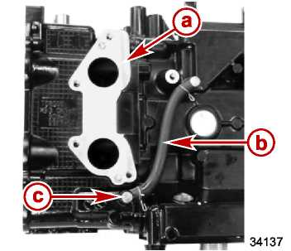
a – Головка цилиндров
b – Шланг сапуна
c - Штуцер
9. Проверить, чтобы метки момента зажигания на блоке цилиндров и на ведущей шестерне были совмещены.
10. Установить шпонку шестерни распредвала и шестерню распредвала на распредвал.
11. Проверить, чтобы метка-указатель момента зажигания на шестерне распредвала для цилиндра №1 указывала на метку момента зажигания на головке цилиндров.
12. Нанести резьбовой герметик Loctite 222 Threadlocker на резьбы болта шестерни распредвала. Установить болт и шайбу. Затянуть болт до указанного усилия.
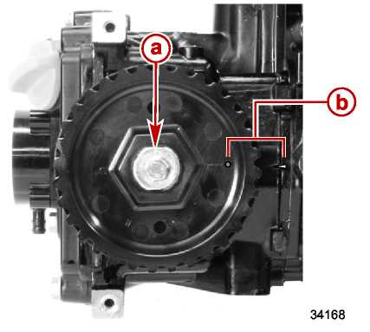
a – Болт и шайба шестерни распредвала (M6 x 20)
b – Метки момента зажигания совмещены
Тюбик № | Наименование | Точка смазки | Артикул
 | Резьбовой герметик - Loctite 222 Threadlocker | Резьбы болта шестерни распредвала | 92-809818

Наименование | Н-м | фунт.-дюйм. | фунт.-фут.
Болт шестерни распредвала (M6 x 20) | 12 | 106
13. Установить масляный насос. См. раздел 4C – Установка масляного насоса.
14. Установить приводной зубчатый ремень на ведущую шестерню и шестерню распредвала. См. раздел 2A – Демонтаж и установка приводного зубчатого ремня распредвала.
15. Отрегулировать зазор клапанов. См. главу Регулировка клапана.
16. Установить прокладку в канавку крышки головки цилиндров.
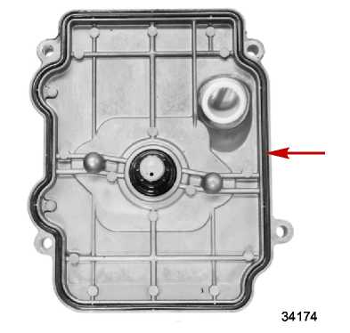
17. Установить четыре болта крышки головки цилиндров. Затянуть болты до указанного усилия.
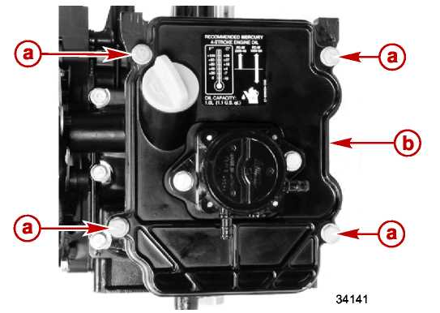
a - Болт (M6 x 30) (4)
b – Крышка головки цилиндров
Наименование |  | Н-м | фунт.-дюйм. | фунт.-фут.
Болты крышки головки цилиндров (M6 x 30) | 1-ый этап | 6 | 53
Болты крышки головки цилиндров (M6 x 30) | Окончательный этап | 9 | 80
18. Установить следующие узлы и детали:
- Свечи зажигания.
- Крышку маховика / ручной стартер.
- Крышку ведомой шестерни. См. раздел 8 – Ручной стартер.
- Впускной и выпускной шланги топливного насоса. См. раздел 4A – Установка блока двигателя.
19. Установить блок двигателя. См. раздел 4A – Установка блока двигателя.
Для заметок:

Блок двигателя

Раздел 4C – Масляный насос
4
C

Оглавление
Технические характеристики масляной системы 4C-2  Демонтаж масляного насоса 4C-2  Разборка масляного насоса 4C-3  Проверка масляного насоса 4C-3 | Сборка масляного насоса 4C-4  Установка масляного насоса 4C-5  Схема прохождения потока масла в системе 4C-7

Технические характеристики масляной системы
Технические характеристики масляной системы
Тип маслонасоса | Трохоидальный
Тип масла
Для всех температур | FC-W 10W-30
Смена вязкости вше 4 °C (40 °F) | FC-W 25W-40
Объем масла | 1 л (1 амер. кварт.)
Моторное масло при 75 °C (167 °F)
При 850 об/мин | 150 кПа (22 фунт./кв.дюйм.) или более
При 5000 об/мин | 300 кПа (44 фунт./кв.дюйм.) или более
Внутренний диаметр корпуса маслонасоса (предельный ресурс) | 40.8 мм (1.606 “)
Зазор между внешним ротором и внутренним диаметром корпуса маслонасоса | 0.25 мм (0.010 “)
Высота внешнего ротора (предельный ресурс) | 14.96 мм (0.589 “)
Зазор между ротором и крышкой маслонасоса (предельный ресурс) | 0.11 мм (0.004 “)
Зазор между внутренним ротором в внешним ротором (предельный ресурс) | 0.16 мм (0.006 “)

Смазки, масла, герметики, клеящие средства
Тюбик № | Наименование | Точка смазки | Артикул
 | Смазка с тефлоновой присадкой - 2-4-C with Teflon | Детали масляного насоса | 92-802859A 1
 | Смазка с тефлоновой присадкой - 2-4-C with Teflon | Поверхность внутреннего и внешнего диаметров ступицы маслонасоса | 92-802859A 1
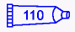 | Масло для 4-такт. ПЛМ - 4-Stroke 10W-30 Outboard Oil | Прием / подачу маслонасоса, отверстие маслонасоса в головке цилиндров, распредвал | 92-858045K01

Демонтаж масляного насоса
ПРИМЕЧАНИЕ: Для получения доступа к маслонасосу блок двигателя должен быть демонтирован.
1. Отвернуть три болта крепления маслонасоса к головке цилиндров.
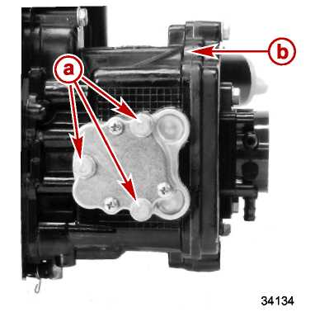
a - Болт (M6 x 35) (3)
b – Головка цилиндров

Разборка масляного насоса
1. Снять три болта крепления крышки к корпусу маслонасоса. Снять крышку.
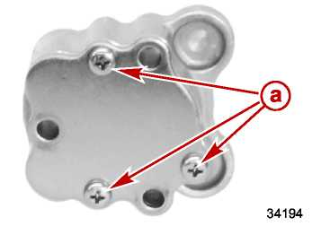
a – Болт крышки (3)
2. Вытолкнуть вал насоса из корпуса маслонасоса.
3. Снять внутренний и внешний роторы из корпуса маслонасоса.
ПРИМЕЧАНИЕ: Сальник крышки повторно не использовать.
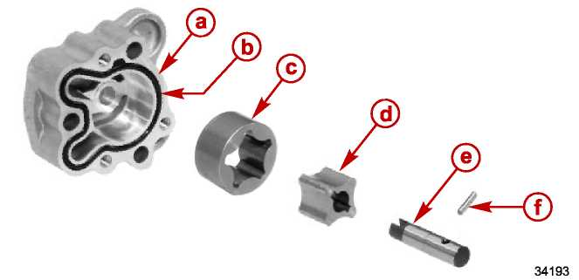
a – Корпус маслонасоса  b – Сальник крышки  c – Внешний ротор | d – Внутренний ротор  e - Вал  f – Установочный штифт

Проверка масляного насоса
1. Проверить детали маслонасоса на точечную коррозию и/или царапины. При необходимости заменить.
2. С помощью калиберного щупа измерить следующие зазоры маслонасоса. Если зазоры не соответствуют или наблюдается износ, заменить соответствующие детали.
- между внешним ротором и корпусом маслонасоса;
- между внутренним ротором и внешним ротором;
- между внешним ротором и крышкой маслонасоса;
- внутренний диаметр корпуса маслонасоса
.
- Высоту внешнего ротора
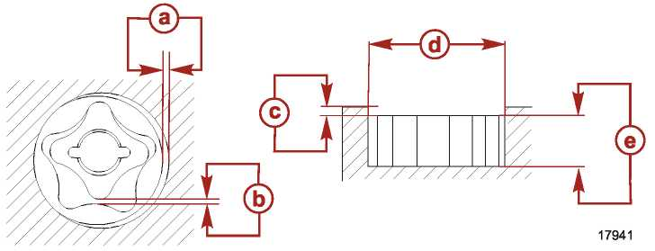
a – Внешний ротор и корпус насоса  b – Внутренний ротор и внешний ротор  c – Внешний ротор и крышка маслонасоса | d – Внутренний диаметр корпуса маслонасоса  e – Высота внешнего ротора

Зазоры маслонасоса
между внешним ротором и корпусом насоса (макс.) "a" | 0.25 мм (0.01 “)
между внутренним ротором и внешним ротором (макс.) "b" | 0.16 мм (0.006 “)
между внешним ротором и крышкой маслонасоса (макс.) "c" | 0.11 мм (0.004 “)
внутренний диаметр корпуса маслонасоса (макс.) "d" | 40.8 мм (1.606 “)
высота внешнего ротора (мин.) "e" | 14.96 мм (0.589 “)

Сборка масляного насоса
1. Смазать узлы и детали маслонасоса смазкой с тефлоновой присадкой - 2-4-C with Teflon.
2. Установить сальник крышки в канавку на корпусе маслонасоса.
3. Установить внешний ротор в корпус насоса.
4. Установить внутренний ротор в корпус насоса шпоночной канавкой в сторону крышки.
5. Установить приводной штифт в вал.
6. Установить вал со приводным штифтом во внутренний ротор. Проверить, чтобы приводной штифт пришел в зацепление с канавкой внутреннего ротора.
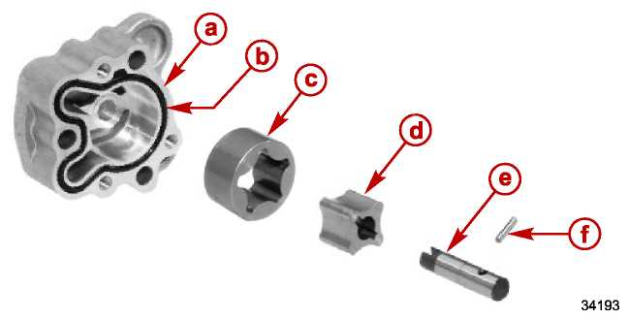
a – Корпус маслонасоса  b – Сальник крышки  c – Внешний ротор | d – Внутренний ротор  e - Вал  f – Приводной штифт

Тюбик № | Наименование | Точка смазки | Артикул
 | Смазка с тефлоновой присадкой - 2-4-C with Teflon | Узлы и детали маслонасоса | 92-802859A 1
7. Установить крышку. Затянуть болты крышки маслонасоса до указанного усилия.
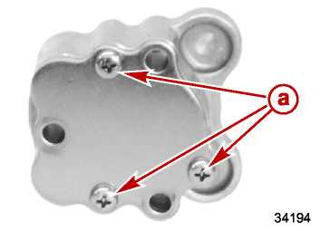
a – Болт крышки (3)
Наименование | Н-м | фунт.-дюйм. | фунт.-фут.
Болты крышки | 6 | 53

Установка масляного насоса
1. Установить новые уплотнительные кольца на маслонасос.
2. Смазать поверхность внутреннего и внешнего диаметра ступицы смазкой с тефлоновой присадкой - 2-4-C with Teflon.
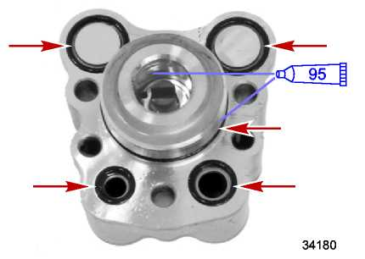
Тюбик № | Наименование | Точка смазки | Артикул
 | Смазка с тефлоновой присадкой - 2-4-C with Teflon | Поверхность внутреннего и внешнего диаметра ступицы маслонасоса | 92-802859A 1
3. Залить приблизительно 15 капель моторного масла во впускное и выпускное отверстия маслонасоса.
4. Смазать отверстие под маслонасос в головке цилиндров и распредвал моторным маслом.
5. Совместить приводной штифт распредвала со шлицом в вале маслонасоса.
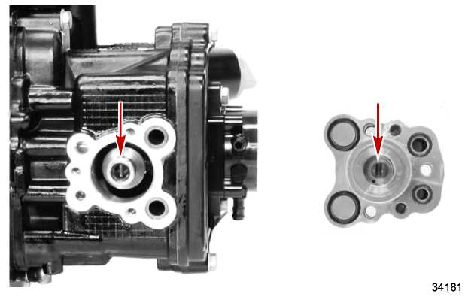
Тюбик № | Наименование | Точка смазки | Артикул
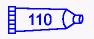 | Масло для 4-такт. ПЛМ - 4-Stroke 10W-30 Outboard Oil | Впускное и выпускное отверстия маслонасоса, отверстие под маслонасос в головке цилиндров, распредвал | 92-858045K01
6. Привернуть маслонасос к головке цилиндров тремя болтами M6 x 35. Затянуть болты до указанного усилия.
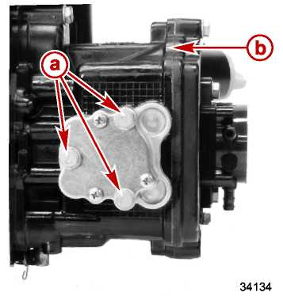
a - Болт (M6 x 35)
b – Головка цилиндров
Наименование | Н-м | фунт.-дюйм. | фунт.-фут.
Болты крепления маслонасоса | 6 | 53

Схема прохождения потока масла в системе
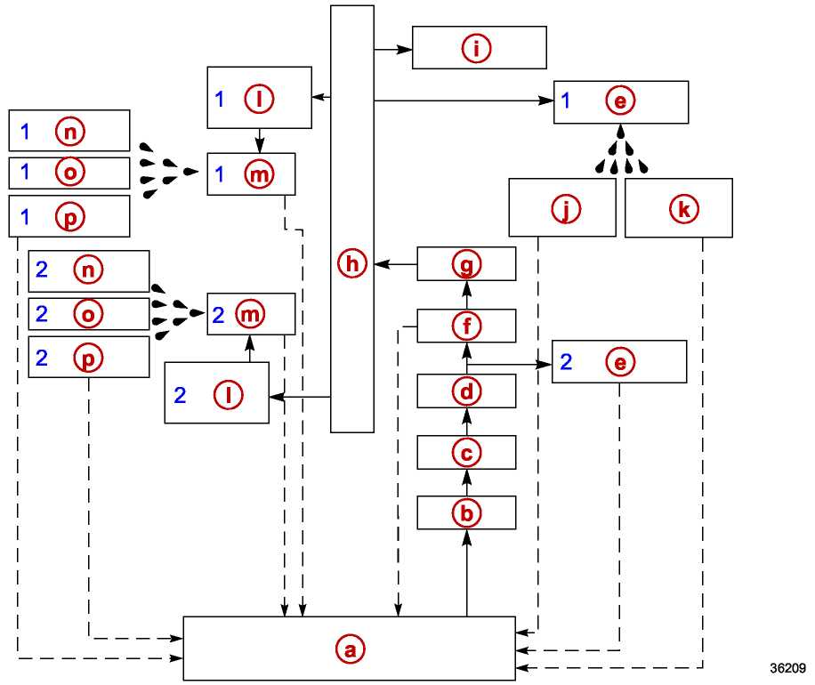
a – Поддон картера  b – Сетчатый фильтр  c - Шланг  d – Насос  e – Шейка распредвала  f – Клапан-регулятор (перепускной клапан)  g - Фильтр  h – Главный продольный смазочный канал | i – Датчик давления масла  j – Торцы распредвала  k – Вал клапанного коромысла и клапан  I – Коренной подшипник коленвала  m –Шатунная шейка коленвала  n – Стенки цилиндра  o - Поршень  p – Поршневой палец

Для заметок:

Блок двигателя

Раздел 4D – Система охлаждения
4
D

Оглавление
Технические характеристики системы охлаждения 4D-2  Описание системы охлаждения 4D-2  Термостат 4D-2 | Проверка термостата 4D-2  Схема прохождения потока воды 4D-3

Технические характеристики системы охлаждения
Технические характеристики системы охлаждения
Термостат
Температура начала открывания клапана | 60°±1.5°C(140°±3°F)
Температура полного открывания клапана | 75°±1.5°C(167°±3°F)
Высота подъема клапана | 3 мм (0.12 “)

Описание системы охлаждения
Вода в качестве хладагента поступает в систему охлаждения через впускные водозаборные отверстия нижнего блока. Водяной насос, приводимый в действие торсионным валом, нагнетает воду через водяную трубу через кожух торсионного вала в блок двигателя. После того, когда вода заполнит систему охлаждения двигателя, через контрольный канал начинает вытекать небольшой равномерный поток воды.
Поток воды через блок управляется термостатом. По мере повышения температуры воды термостат начинает открываться, при этом вода проходит через термостат в рубашку системы охлаждения двигателя. Затем вода проходит в область камеры выхлопного канала кожуха торсионного вала, охлаждая выхлопные газы, и далее выходит через выхлопной канал гребного винта.
Для того, чтобы обеспечить свободный поток и заполнение системы, а также чтобы не допустить образование паровых пробок, все каналы охлаждения взаимосвязаны. В систему охлаждения встроены малые каналы, которые необходимы для того, чтобы обеспечивать дренаж системы охлаждения, когда ПЛМ находится в нормальном рабочем положении.

Термостат
Проверить термостат. Если поврежден, заклинивает или поражен коррозией, заменить.

Проверка термостата
1. Привязать к термостату отрезок нитки или другой не проводящей ток нити.
2. Подвесить термостат в емкости с холодной водой.
3. Подвесить в емкость термометр.
ВАЖНО: Не допускать, чтобы термометр касался нагревающихся поверхностей емкости с водой. В противном случае измеренные значения температуры будут неточными.
4. Медленно нагревать воду, одновременно наблюдая за термостатом и термометром.
5. Когда вода достигнет указанной температуры, измерить расстояние подъема при открывании клапана термостата.
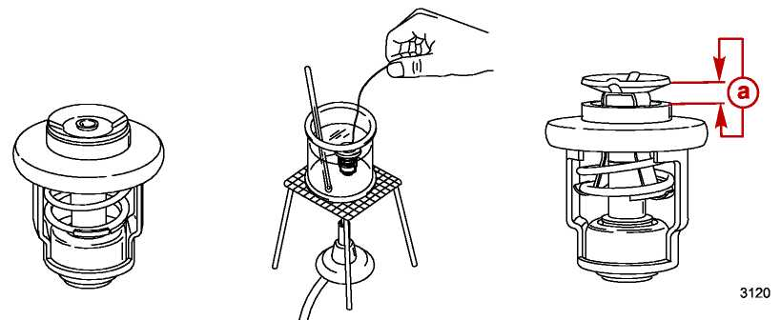
a - Минимальный подъем клапана термостата

Схема прохождения потока воды
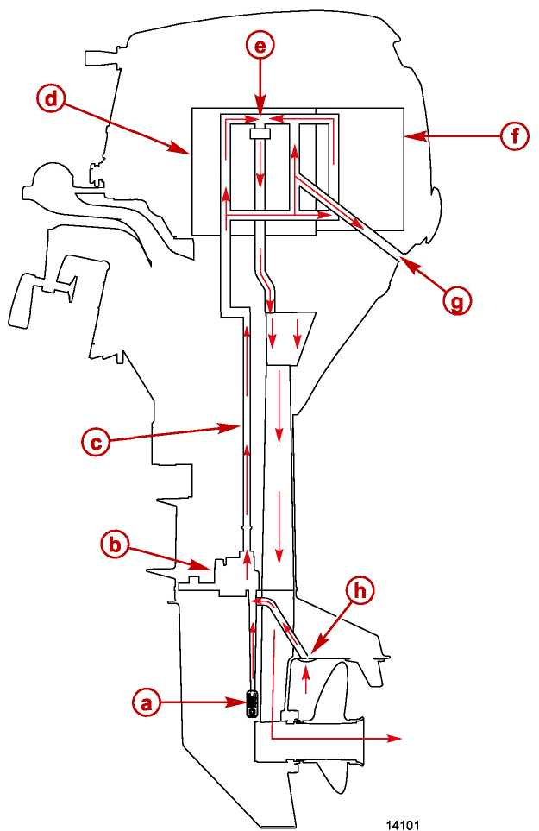
a - Впускное отверстие для воды
b - Водяной насос
c – Водяной патрубок
d - Блок цилиндров
e – Термостат
f - Головка цилиндров
g – Канал контрольного шланга
h – Вспомогательный водозаборный канал
Для заметок:

Средняя секция

Раздел 5A - Транцевый/поворотный кронштейн
5
A

и кожух торсионного вала

Оглавление
Детали транцевого кронштейна (Модель с системой угла наклона Power Tilt) 5A-4  Детали транцевого кронштейна (Модель с ручным углом наклона) 5A-8  Детали рычага рулевого управления / поворотного кронштейна (Модель с ручным углом наклона) 5A-12  Узлы и детали кожуха торсионного вала 5A-14  Детали нижнего обтекателя 5A-16  Детали верхнего обтекателя 5A-18  Крышка кожуха торсионного вала 5A-20  Демонтаж 5A-20  Установка 5A-20  Крышка выхлопного отверстия холостого хода 5A-20  Демонтаж, осмотр, проверка 5A-20  Установка 5A-21  Замена опоры мотора 5A-23  Верхняя опора 5A-23  Нижняя опора 5A-27  Транцевые кронштейны, поворотный кронштейн – Модели с системой угла наклона Power Tilt 5A-29  Транцевые кронштейны – Модель с системой Power Tilt 5A-29  Демонтаж рычага рулевого управления 5A-35  Демонтаж поворотного кронштейна 5A-37  Осмотр и проверка поворотного кронштейна 5A-38  Установка поворотного кронштейна 5A-40  Установка кронштейна рулевого управления 5A-43 | Транцевые кронштейны, поворотный кронштейн – Модель с ручной системой угла наклона 5A-46  Транцевые кронштейны – Ручная система угла наклона 5A-46  Демонтаж рычага рулевого управления 5A-50  Демонтаж поворотного кронштейна 5A-52  Осмотр и проверка поворотного кронштейна 5A-53  Установка поворотного кронштейна 5A-55  Установка кронштейна рулевого управления 5A-56  Демонтаж и разборка нижнего обтекателя 5A-59  Демонтаж 5A-59  Разборка 5A-62  Установка нижнего обтекателя 5A-63  Сборка 5A-63  Установка 5A-64  Демонтаж кожуха торсионного вала 5A-67  Установка кожуха торсионного вала 5A-69  Блокиратор наклона на передаче заднего хода 5A-71  Работа 5A-71  Регулировка 5A-72  Установка 5A-72  Работа механизма переключения передач 5A-73  Ремни центровки ПЛМ при полном наклоне вверх (Kicker Strap) (Модели с румпельной рукояткой) 5A-74  Демонтаж 5A-74  Установка 5A-74

Смазки, масла, герметики, клеящие средства
Тюбик № | Наименование | Точка смазки | Артикул
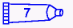 | Резьбовой герметик - Loctite 271 Threadlocker | Резьбы болта румпельной рукоятки | 92-809819
 | Резьбовой герметик - Loctite 222 Threadlocker | Болты верхней опоры | 92-809818
 | Резьбовой герметик - Loctite 222 Threadlocker | Резьбы болта с буртиком | 92-809818
 | Резьбовой герметик - Loctite 222 Threadlocker | Болт с буртиком | 92-809818
 | Резьбовой герметик - Loctite 242 Threadlocker | Болты крышки выхлопного отверстия / канала | 92-809821
 | Смазка с тефлоновой присадкой - 2-4-C with Teflon | Шайба трубы механизма наклона | 92-802859A 1
 | Смазка с тефлоновой присадкой - 2-4-C with Teflon | Втулки поворотного кронштейна | 92-802859A 1
 | Смазка с тефлоновой присадкой - 2-4-C with Teflon | Палец механизма наклона и втулки | 92-802859A 1
 | Смазка с тефлоновой присадкой - 2-4-C with Teflon | Труба механизма наклона | 92-802859A 1
 | Смазка с тефлоновой присадкой - 2-4-C with Teflon | Уплотнительное кольцо рычага рулевого управления | 92-802859A 1

Для заметок:

Детали транцевого кронштейна (Модель с системой угла наклона Power Tilt)
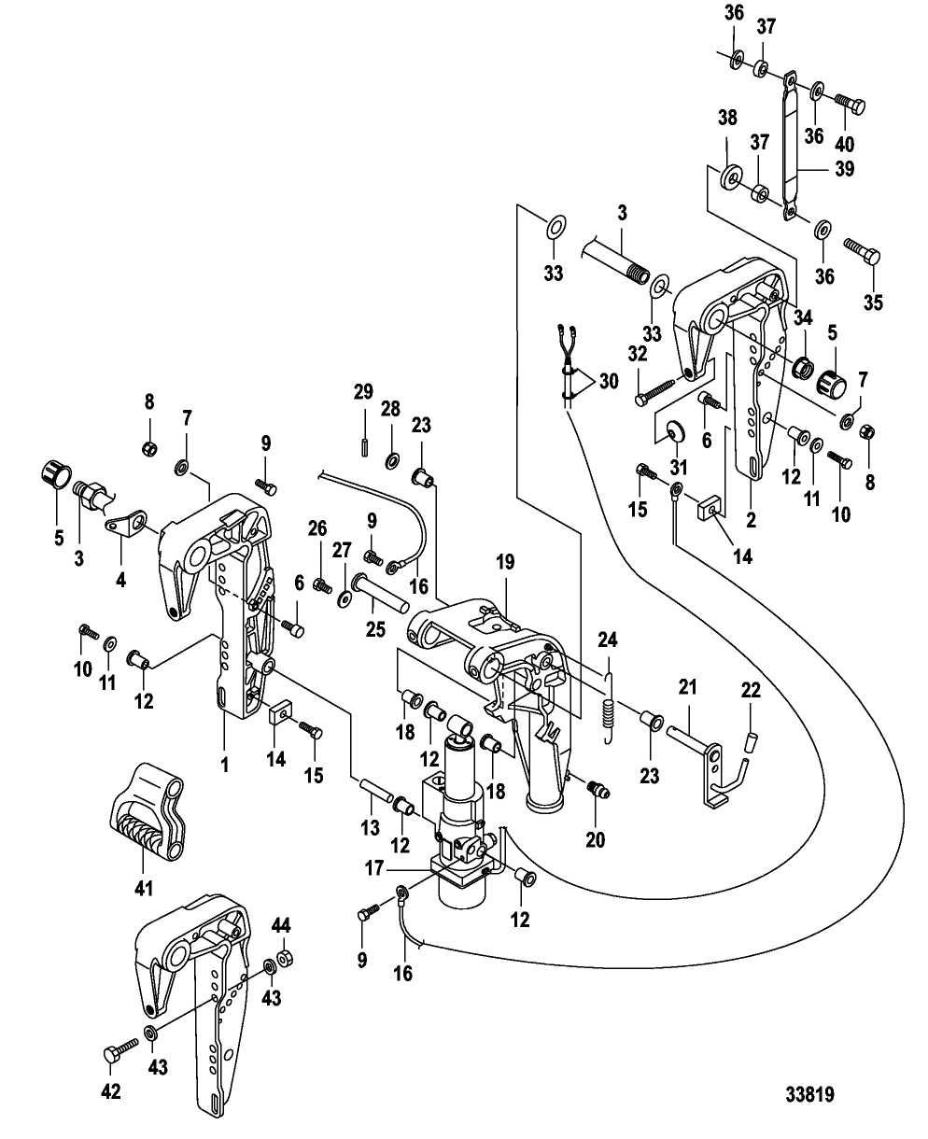
Детали транцевого кронштейна (Модель с системой угла наклона Power Tilt)
№ поз. | Кол-во | Наименование | Усилие затягивания
№ поз. | Кол-во | Наименование | Н-м | фунт.-дюйм. | фунт.-фут.
1 | 1 | Правобортный транцевый кронштейн
2 | 1 | Левобортный транцевый кронштейн
3 | 1 | Труба механизма наклона в сборе
4 | 1 | Защитная пластина
5 | 2 | Крышка
6 | 2 | Штифт-фиксатор угла наклона | 13 | 115
7 | 2 | Шайба
8 | 2 | Контргайка (M8) | 13 | 115
9 | 3 | Болт (M6 x 12) | 6 | 53
10 | 2 | Болт (M8 x 20) | 13 | 115
11 | 2 | Шайба
12 | 5 | Втулка
13 | 1 | Нижний палец
14 | 2 | Анод
15 | 2 | Болт (M6 x 16) | 6 | 53
16 | 2 | Провод «масса»
17 | 1 | Система Power Tilt в сборе
18 | 2 | Втулка
19 | 1 | Поворотный кронштейн
20 | 3 | Тавотница
21 | 1 | Рычаг-фиксатор угла наклона
22 | 1 | Ручка
23 | 2 | Втулка
24 | 1 | Пружина
25 | 1 | Верхний палец
26 | 1 | Болт (M6 x 12) | 6 | 53
27 | 1 | Шайба
28 | 1 | Шайба
29 | 1 | Штифт, пружинный
30 | 2 | Кабельная стяжка
31 | 2 | Подкладка | 16 | 142
32 | 2 | Винт транцевого кронштейна
33 | 2 | Шайба
34 | 1 | Гайка | 25.5 |  | 19
35 | 2 | Болт (M6 x 25) (румпельной модели) | 6 | 53
36 | 6 | Шайба (румпельной модели)
37 | 4 | Втулка (румпельной модели)
38 | 2 | Шайба (румпельной модели)
39 | 2 | Ремень в сборе (румпельной модели)
40 | 2 | Болт (M6x 16) (румпельной модели) | 6 | 53

№ поз. | Кол-во | Наименование | Усилие затягивания
№ поз. | Кол-во | Наименование | Н-м | фунт.-дюйм. | фунт.-фут.
41 | 1 | Ручка для переноса мотора (модель с дистанционным управлением)
42 | 2 | Болт
43 | 4 | Шайба
44 | 2 | Гайка

Детали транцевого кронштейна (Модель с системой угла наклона Power Tilt)
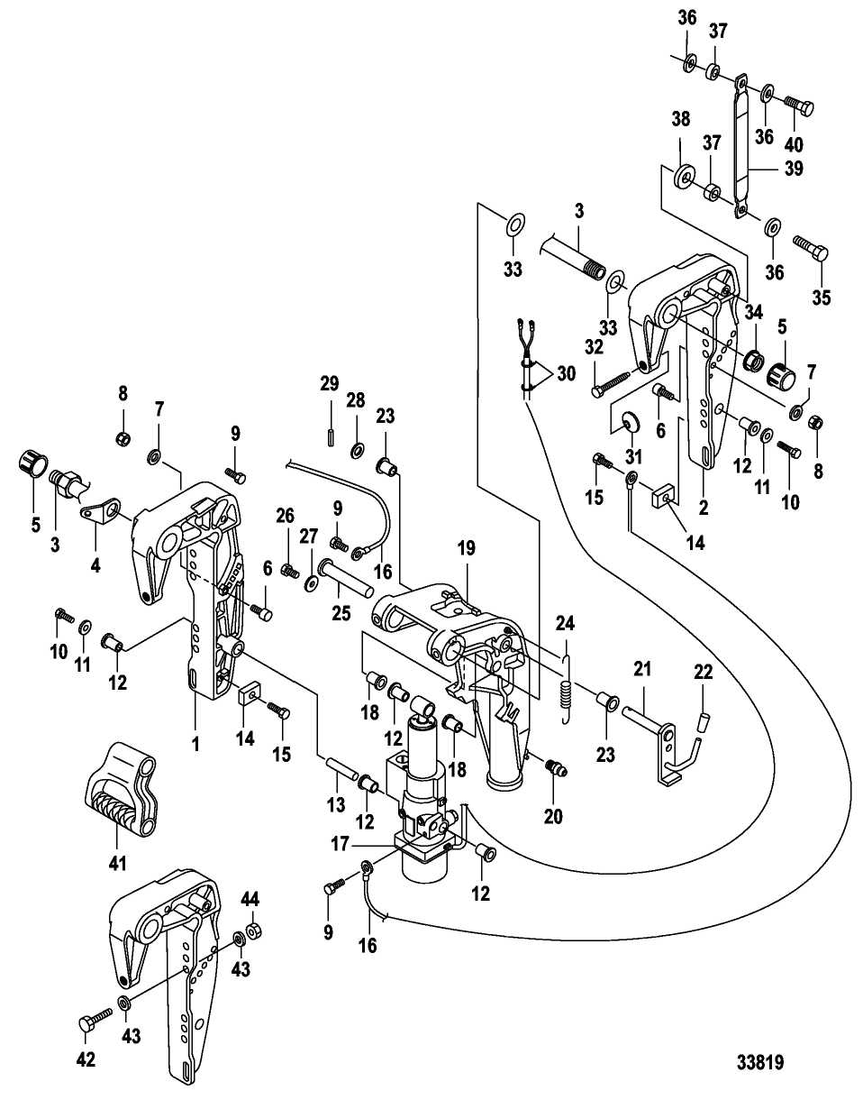

Детали транцевого кронштейна (Модель с ручным углом наклона)
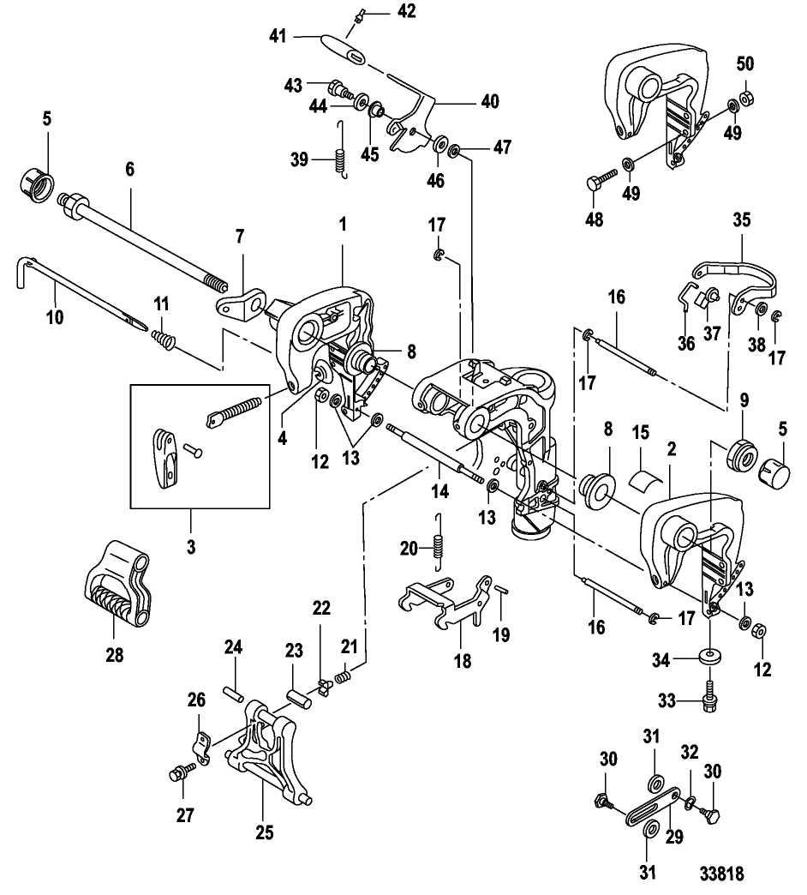
Детали транцевого кронштейна (Модель с ручным углом наклона)
№ поз. | Кол-во | Наименование | Усилие затягивания
№ поз. | Кол-во | Наименование | Н-м | фунт.-дюйм. | фунт.-фут.
1 | 1 | Правобортный транцевый кронштейн
2 | 1 | Левобортный транцевый кронштейн
3 | 2 | Винт кронштейна с откидной ручкой
4 | 2 | Подкладка | 16 | 142
5 | 2 | Крышка
6 | 1 | Труба механизма наклона
7 | 1 | Защитная пластина
8 | 2 | Втулка
9 | 1 | Гайка | 25.5 |  | 19
10 | 1 | Штифт-фиксатор угла наклона в сборе
11 | 1 | Пружина
12 | 2 | Гайка (M6) | 6 | 53
13 | 4 | Шайба
14 | 1 | Разделительная втулка
15 | 1 | Маркировка: Регулятор усилия рулевого поворота
16 | 2 | Вал блокировки заднего хода
17 | 4 | Серьга
18 | 1 | Блокировка заднего хода
19 | 1 | Штифт, пружинный
20 | 1 | Пружина блокировки заднего хода
21 | 1 | Пружина фрикционного механизма
22 | 1 | Направляющая
23 | 1 | Втулка
24 | 1 | Штифт, пружинный
25 | 1 | Стопор угла наклона
26 | 1 | Установочная пластина
27 | 2 | Болт (M8 x 18) | 13 | 115
28 | 1 | Ручка для переноса мотора (модель с дистанционным управлением)
29 | 1 | Стопор угла наклона
30 | 2 | Болт | 13 | 115
31 | 2 | Шайба
32 | 2 | Пружинная шайба
33 | 1 | Болт (M6 x 20) | 6 | 53
34 | 1 | Анод
35 | 1 | Рычаг блокиратора заднего хода
36 | 1 | Штанга блокиратора заднего хода
37 | 1 | Гнездо-защелка для штанги блокиратора
38 | 1 | Втулка
39 | 1 | Пружина рычага блокиратора заднего хода
40 | 1 | Рычаг блокиратора заднего хода

№ поз. | Кол-во | Наименование | Усилие затягивания
№ поз. | Кол-во | Наименование | Н-м | фунт.-дюйм. | фунт.-фут.
41 | 1 | Ручка рычага блокиратора заднего хода
42 | 1 | Кнопка
43 | 1 | Болт с буртиком | 6 | 53
44 | 1 | Шайба
45 | 1 | Втулка
46 | 1 | Шайба
47 | 1 | Шайба
48 | 2 | Болт (M8 x 85)
49 | 4 | Шайба
50 | 2 | Гайка | 16 | 142

Детали транцевого кронштейна (Модель с ручным углом наклона)
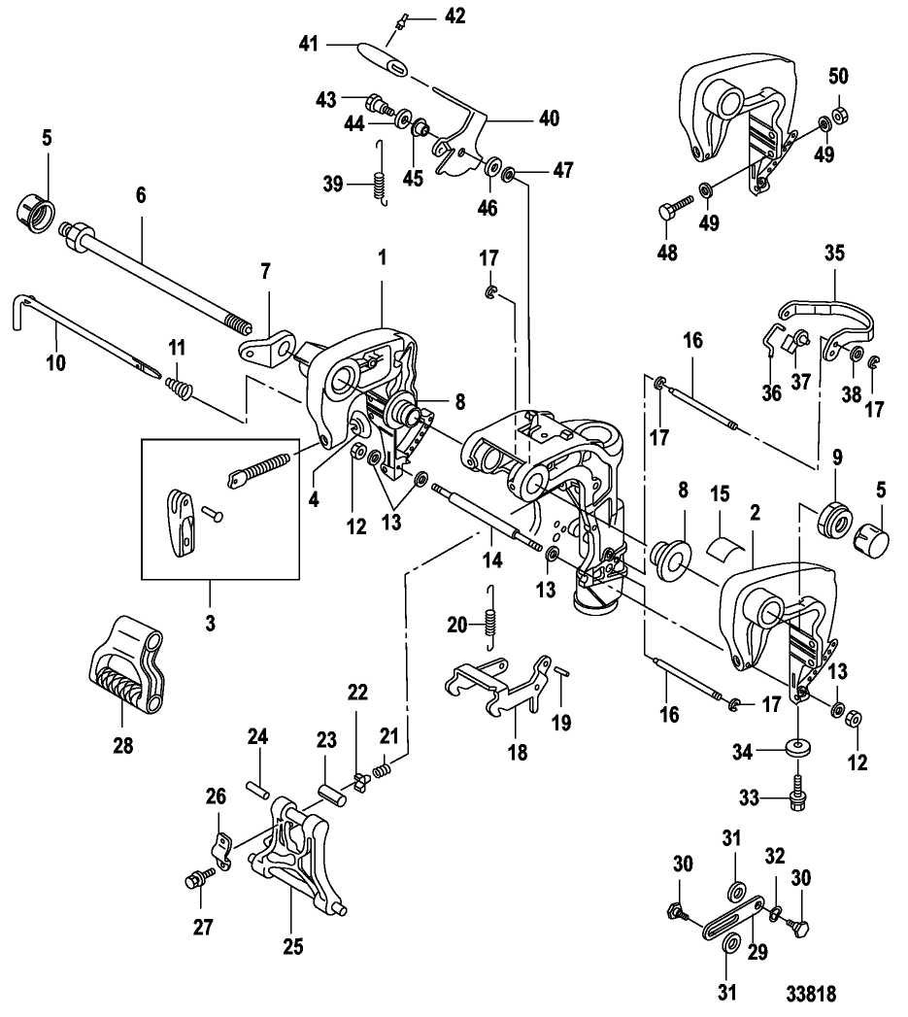

Детали рычага рулевого управления / поворотного кронштейна (Модель с ручным углом наклона)
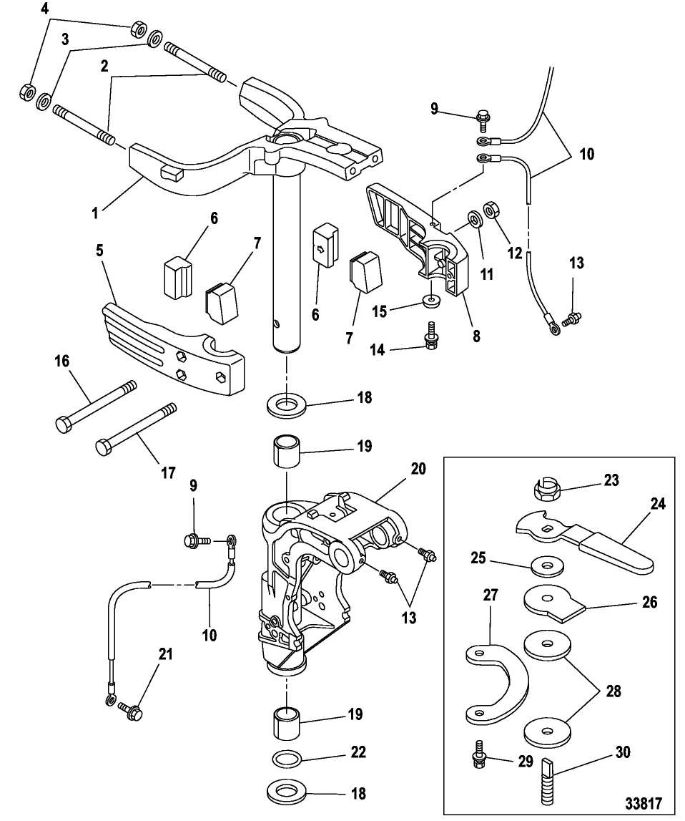

Детали рычага рулевого управления /

поворотного кронштейна (Модель с ручным углом наклона)
№ поз. | Кол-во | Наименование | Усилие затягивания
№ поз. | Кол-во | Наименование | Н-м | фунт.-дюйм. | фунт.-фут.
1 | 1 | Рычаг рулевого управления
2 | 2 | Шпилька (M10 x 95)
3 | 2 | Шайба
4 | 2 | Контргайка (M10) | 27 |  | 20
5 | 1 | Кронштейн правобортной опоры
6 | 2 | Резиновая опора, нижняя
7 | 2 | Нижний демпфер
8 | 1 | Кронштейн левобортной опоры
9 | 3 | Болт (M6 x 10) | 6 | 53
10 | 3 | Провод «масса»
11 | 3 | Шайба
12 | 3 | Гайка (M8) | 13 | 115
13 | 3 | Тавотница
14 | 1 | Болт (M6 x 20) | 6 | 53
15 | 1 | Анод
16 | 2 | Болт (M8 x 85) | 13 | 115
17 | 1 | Болт (M8 x 55) | 13 | 115
18 | 2 | Упорная пластина
19 | 2 | Втулка
20 | 1 | Поворотный кронштейн в сборе
21 | 1 | Болт (M6 x 12) | 6 | 53
22 | 1 | Уплотнительное кольцо
23 | 1 | Гайка (M8) | 6 | 53
24 | 1 | Ручка регулятора усилия рулевого поворота
25 | 1 | Шайба
26 | 1 | Фрикционная пластина
27 | 1 | Пластина регулятора усилия рулевого поворота
28 | 2 | Диск
29 | 2 | Болт (M6 x 16) | 6 | 53
30 | 1 | Резьбовая штанга регулятора усилия рулевого поворота

Узлы и детали кожуха торсионного вала
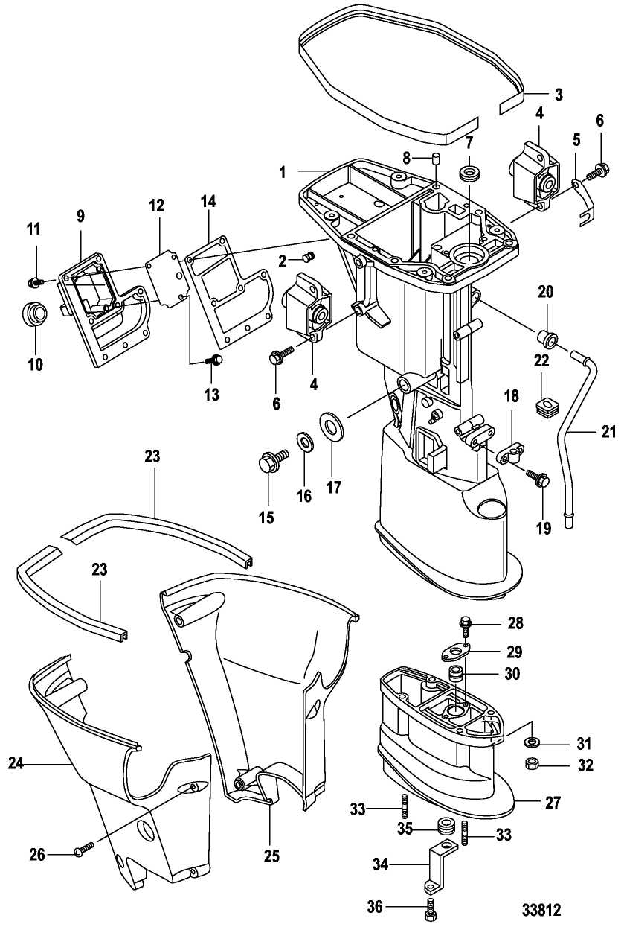

Узлы и детали кожуха торсионного вала
№ поз. | Кол-во | Наименование |  | Усилие затягивания
№ поз. | Кол-во |  |  | Н-м | фунт.-дюйм. | фунт.-фут.
1 | 1 | Кожух торсионного вала
2 | 1 | Заглушка |  | 8.5 | 75
3 | 1 | Резиновый сальник
4 | 2 | Верхняя опора
5 | 1 | Контровочная пластина
6 | 4 | Болт (M8 x 30) |  | 13 | 115
7 | 1 | Масляный сальник
8 | 2 | Установочный штифт
9 | 1 | Крышка выхлопного отверстия холостого хода
10 | 1 | Проходная прокладка
11 | 8 | Болт (M6 x 16) | 1-ый этап | 6 | 53
11 | 8 | Болт (M6 x 16) | Окончательный этап | 9 | 80
12 | 1 | Пластина крышки выхлопа холостого хода
13 | 3 | Болт (M6 x 12) |  | 4 | 35
14 | 1 | Прокладка крышки выхлопа холостого хода
15 | 1 | Дренажная винт-пробка |  | 24 |  | 18
16 | 1 | Шайба
17 | 1 | Проходная прокладка
18 | 1 | Направляющая (длинный /удлиненный вал типа X-Long)
19 | 2 | Болт (M6 x 20) (длинный /удлиненный вал типа X-Long) |  | 6 | 53
20 | 1 | Верхний сальник
21 | 1 | Водяной патрубок
22 | 1 | Направляющая
23 | 2 | Сальник
24 | 1 | Крышка кожуха торсионного вала, правобортная
25 | 1 | Крышка кожуха торсионного вала, левобортная
26 | 4 | Болт (M6 x 60) |  | 6 | 53
27 | 1 | Удлинитель кожуха (длинный /удлиненный вал типа X-Long)
28 | 2 | Болт (M6 x 12) (удлиненный вал типа X-Long) |  | 6 | 53
29 | 1 | Стопор (удлиненный вал типа X-Long)
30 | 1 | Втулка торсионного вала (удлиненный вал типа X-Long)
31 | 4 | Шайба (удлиненный вал типа X-Long)
32 | 4 | Гайка (M8) (удлиненный вал типа X-Long) |  | 20 | 180
33 | 4 | Шпилька (удлиненный вал типа X-Long)
34 | 1 | Пластина-фиксатор (удлиненный вал типа X-Long)
35 | 1 | Проходная прокладка (удлиненный вал типа X-Long)
36 | 1 | Болт (M5 x 10) (удлиненный вал типа X-Long) |  | 4 | 35

Детали нижнего обтекателя
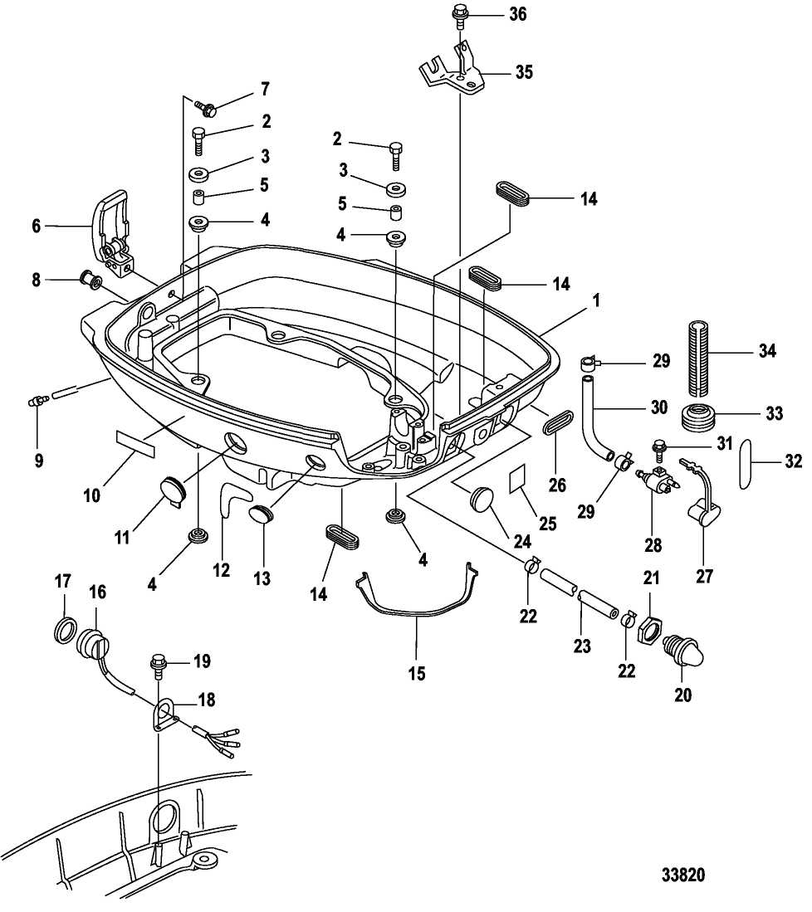
Детали нижнего обтекателя
№ поз. | Кол-во | Наименование | Усилие затягивания
№ поз. | Кол-во | Наименование | Н-м | фунт.-дюйм. | фунт.-фут.
1 | 1 | Нижний обтекатель
2 | 4 | Болт (M6 x 30) | 6 | 53
3 | 4 | Держатель
4 | 8 | Резиновая опора
5 | 4 | Разделительная втулка
6 | 1 | Защелка обтекателя в сборе
7 | 1 | Болт (M6 x 13) | 6 | 53
8 | 1 | Проходная прокладка
9 | 1 | Ограничитель контрольного шланга
10 | 1 | Табличка – ВНИМАНИЕ! Этой стороной вверх (This Side Up)
11 | 1 | Проходная прокладка
12 | 1 | Маркировка – Управление только дроссельной заслонкой (для румпельной модели)
13 | 1 | Проходная прокладка
14 | 3 | Проходная прокладка
15 | 1 | Сальник кронштейна рычага переключения передач
16 | 1 | Переключатель системы Power Tilt (на модели с системой Power Tilt)
17 | 1 | Уплотнительное кольцо (с системой Power Tilt)
18 | 1 | Кронштейн выключателя (с системой Power Tilt)
19 | 2 | Болт (M6 x 16) | 6 | 53
20 | 1 | Насос в сборе (румпельной модели)
21 | 1 | Гайка (румпельной модели)
22 | 2 | Хомут (румпельной модели)
23 | 1 | Шланг (румпельной модели)
24 | 2 | Проходная прокладка (модели с дистанционным управлением и электрозапуском)
25 | 1 | Маркировка: Давление масла
26 | 1 | Проходная прокладка для кабеля батареи
27 | 1 | Крышка
28 | 1 | Топливный штуцер, разъемный
29 | 2 | Хомут
30 | 1 | Шланг
31 | 1 | Болт (M6 x16) | 6 | 53
32 | 1 | Маркировка: ЗАПУСК – START (с электрозапуском, румпельное управление)
33 | 1 | Проходная прокладка
34 | 1 | Защитная гильза
35 | 1 | Кронштейн блокиратора запуска
36 | 1 | Болт (M6 x 16) | 6 | 53

Детали верхнего обтекателя
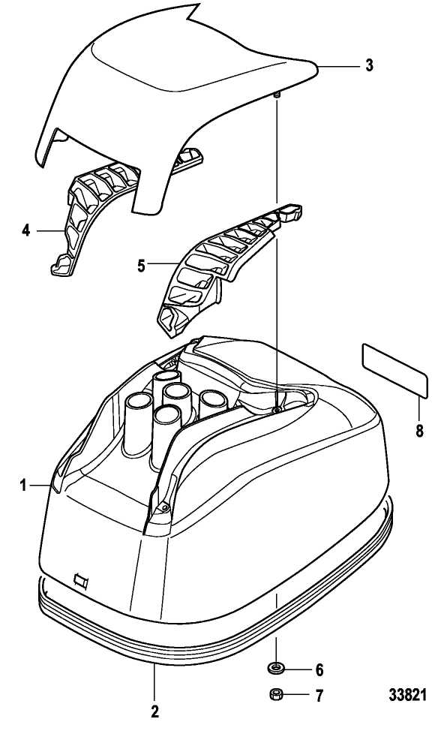
Детали верхнего обтекателя
№ поз. | Кол-во | Наименование | Усилие затягивания
№ поз. | Кол-во | Наименование | Н-м | фунт.-дюйм. | фунт.-фут.
1 | 1 | Верхний обтекатель в сборе
2 | 1 | Сальник
3 | 1 | Рукоятка управления углом наклона
4 | 1 | Резиновый сальник
5 | 1 | Резиновый сальник
6 | 4 | Шайба
7 | 4 | Гайка
8 | 1 | Маркировка: ЗАПУСК - START

Крышка кожуха торсионного вала

Демонтаж
1. Снять четыре болта крепления правобортной и левобортной крышек кожуха торсионного вала.
2. Снять крышки.
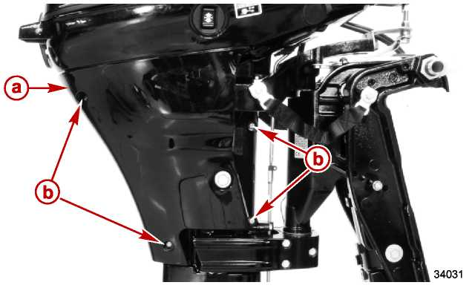
a – Правобортная крышка
b – Болт (M6 x 60) (4)

Установка
1. Установить правобортную и левобортную крышки кожуха торсионного вала.
2. Затянуть болты до указанного усилия.
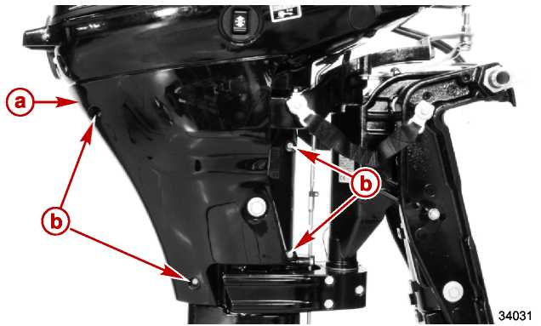
a – Правобортная крышка
b – Болт (M6 x 60) (4)
Наименование | Н-м | фунт.-дюйм. | фунт.-фут.
Болт (M6 x 60) | 6 | 53

Крышка выхлопного отверстия холостого хода

Демонтаж, осмотр, проверка
1. Снять восемь болтов крепления крышки выхлопа холостого хода.
2. Снять крышку .
3. Снять и осмотреть проходную прокладку.
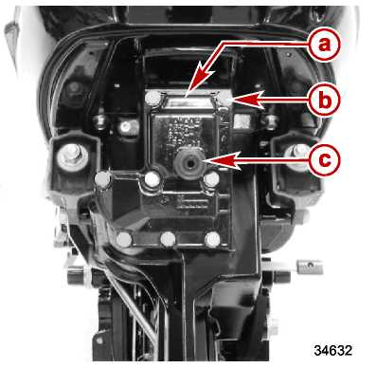
a – Крышка выхлопа холостого хода
b- Болт (M6 x 16) (8)
c- Проходная прокладка
4. Снять проходную прокладку.
5. Снять три болта крепления пластины выхлопа холостого хода.
6. Осмотреть и прочистить крышку выхлопа холостого хода.
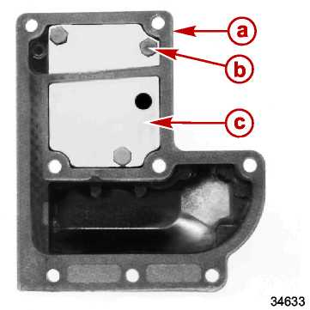
a – Проходная прокладка
b – Болт (M6 x 12) (3)
c – Пластина

Установка
1. Установить пластину выхлопа холостого хода. Затянуть болты до указанного усилия.

Наименование | Н-м | фунт.-дюйм. | фунт.-фут.
Болт пластины выхлопа холостого хода (M6 x 12) | 4 | 35
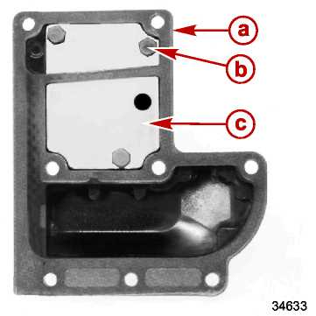
a – Проходная прокладка
b – Болт (M6 x 12) (3)
c – Пластина
2. Перед установкой новой проходной прокладки прочистить монтажную поверхность кожуха торсионного вала.
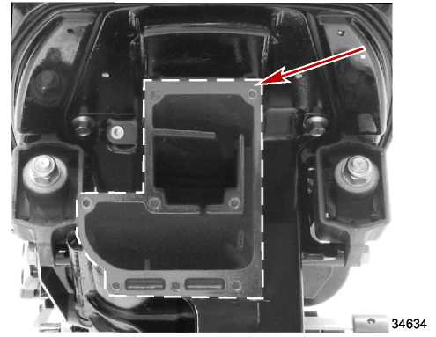
3. Установить новую прокладку на крышку выхлопа холостого хода.
4. Установить проходную прокладку выемкой и выступом, совмещенными на крышке выхлопа холостого хода.
5. Установить крышку на кожух торсионного вала.
6. Нанести резьбовой герметик 242 Threadlocker на резьбы болтов. Затянуть болты до указанного усилия в пронумерованной последовательности.
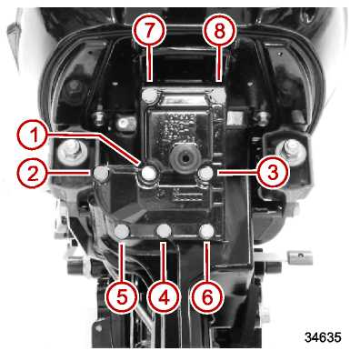
Тюбик № | Наименование | Точка смазки | Артикул
 | Резьбовой герметик –  Loctite 242 Threadlocker | Болты крышки выхлопа | 92-809821

Наименование |  | Н-м | фунт.-дюйм. | фунт.-фут.
Болт крышки выхлопа холостого хода (M6 x 16) (8) | 1-ый этап | 6 | 53
Болт крышки выхлопа холостого хода (M6 x 16) (8) | Окончательный этап | 9 | 80

Замена опоры мотора

Верхняя опора

ДЕМОНТАЖ
ПРИМЕЧАНИЕ: Заменять опоры по одной за один раз, а не вместе.
1. Снять крышки кожуха торсионного вала. См. главу Крышку кожуха торсионного вала.
2. Снять два болта с верхней опоры.
3. Снять гайку и шайбу со шпильки рычага рулевого управления.
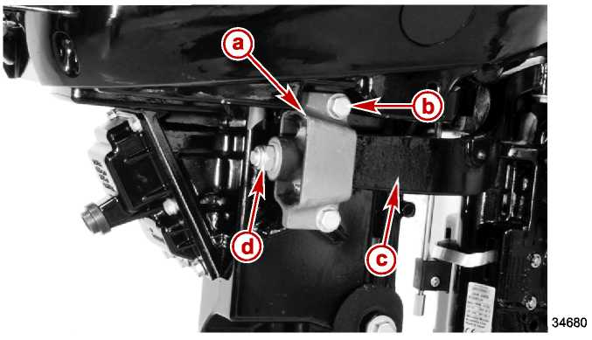
Правобортная сторона
a – Верхняя опора
b – Болт (M8 x 30) (2)
c – Рычаг рулевого управления
d – Гайка (M10)

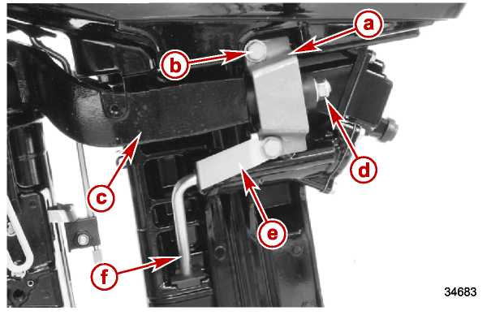
Левобортная сторона
a – Верхняя опора
b – Болт (M8 x 30) (2)
c - Рычаг рулевого управления
d – Гайка (M10)
e – Контровочная пластина
f – Водяной патрубок
4. Насадить отрезок резинового шланга на монтировку для того, чтобы не допустить повреждения краски на узлах и деталях ПЛМ.
5. Поддеть нижний обтекатель. Стянуть опору со шпильки.
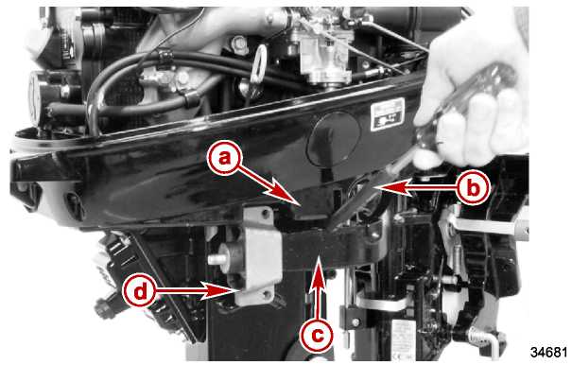
a – Нижний обтекатель
b – Монтировка с резиновым шлангом
c – Рычаг рулевого управления
d – Верхняя опора

УСТАНОВКА
1. Для того, чтобы насадить новую опору на шпильку, поддеть монтировкой и поднять вверх поддон нижнего обтекателя только настолько, насколько необходимо для того, чтобы опора прошла над верхней кромкой поддона нижнего обтекателя.
2. Снять монтировку. Надавить на верх ПЛМ (для того, чтобы посадить опору на свое место). Опора должна совместиться и сесть на место.
3. Установить контровочную пластину водяного патрубка на левобортную опору.
4. Установить два болта в опору.
5. Установить шайбу и гайку на шпильку.
6. Нанести резьбовой герметик на резьбы болтов верхней опоры. Затянуть болты до указанного усилия.
7. Затянуть гайку до указанного усилия.
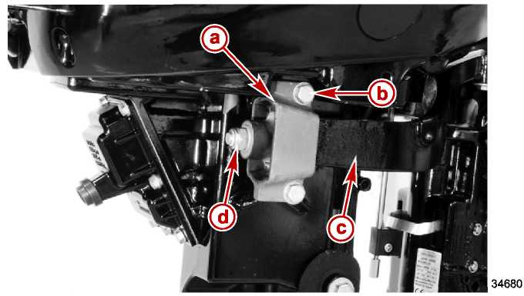
Правобортная сторона
a – Верхняя опора
b – Болт (M8 x 30) (2)
c – Рычаг рулевого управления
d – Гайка (M10)

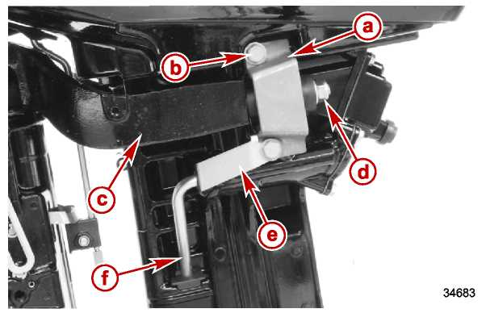
Левобортная сторона
a – Верхняя опора
b – Болт (M8 x 30) (2)
c – Рычаг рулевого управления
d – Гайка (M10)
e – Контровочная пластина
f – Водяной патрубок
Тюбик № | Наименование | Точка смазки | Артикул
 | Резьбовой герметик - Loctite 222 Threadlocker | Болты верхней опоры | 92-809818

Наименование | Н-м | фунт.-дюйм. | фунт.-фут.
Болт верхней опоры (M8 x 30) (по 2 на одну опору) | 13 | 115
Гайка верхней опоры | 27 |  | 20

8. Установить крышки кожуха торсионного вала. См. главу Крышка кожуха торсионного вала.

Нижняя опора

ДЕМОНТАЖ
1. Снять болт провода «масса» с кронштейна нижней левобортной опоры.
2. Снять три гайки и шайбы с болтов крепления кронштейнов нижней опоры.
3. Снять кронштейны нижней опоры.
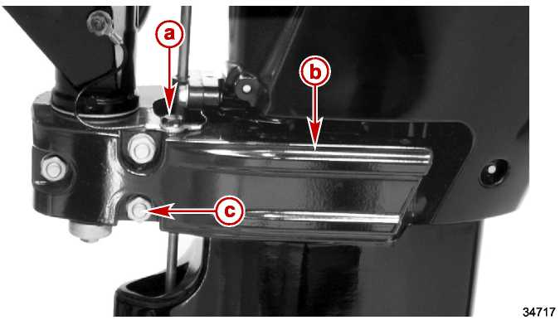
Левобортная сторона
a – Болт провода «масса» (M6 x 10) и два провода «масса»
b – Кронштейн нижней опоры
c – Гайка и шайба (M8) (3)
4. Снять два резиновых амортизатора с каждого кронштейна нижней опоры.
5. Проверить на износ. Если требуется, заменить.
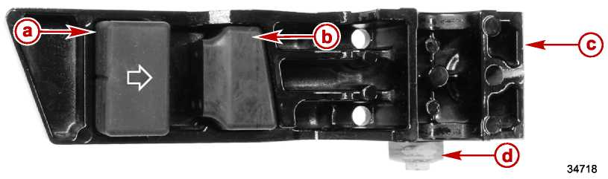
a – Резиновый амортизатор
b – Резиновый демпфер
c – Кронштейн нижней опоры
d – Анод и болт (M6 x 20)

УСТАНОВКА
1. Установить шайбу на рычаг рулевого управления.
2. Установить правобортный кронштейн нижней опоры с резиновыми амортизаторами на кожух торсионного вала и трубу поворотного механизма. Резиновый амортизатор и демпфер вставляются в свои отсеки в кожухе торсионного вала.
ПРИМЕЧАНИЕ: На левобортном кронштейне нижней опоры имеется резьбовое отверстие на верхней стороне для крепления проводов «масса».
3. Установить три болта в правобортный кронштейн нижней опоры.
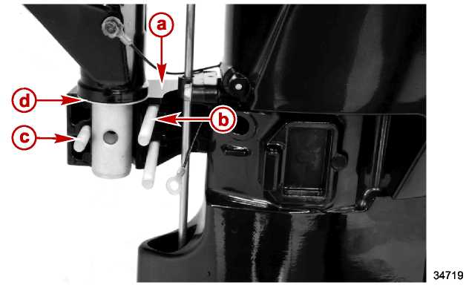
a – Правобортный кронштейн нижней опоры
b - Болт (M8 x 85) (2)
c - Болт (M8 x 55)
d – Шайба
4. Установить левобортный кронштейн нижней опоры.
5. Установить три шайбы и гайки. Затянуть гайки до указанного усилия.
6. Прикрепить два провода «масса» к левобортному кронштейну нижней опоры. Затянуть болт до указанного усилия.
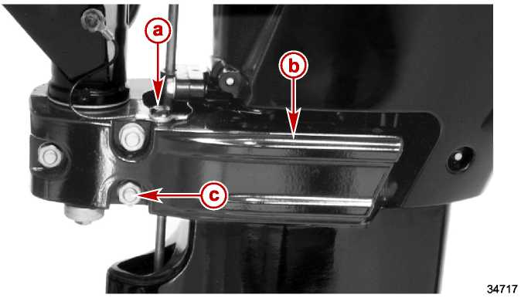
Port
a – Болт провода «масса» (M6 x 10) и два провода «масса»
b – Кронштейн нижней опоры
c – Гайка и шайба (M8) (3)
Наименование | Н-м | фунт.-дюйм. | фунт.-фут.
Гайки кронштейна нижней опоры (M8) (3) | 13 | 115
Болт провода «масса» (M6 x 10) | 6 | 53

Транцевые кронштейны, поворотный кронштейн –

Модели с системой угла наклона Power Tilt

Транцевые кронштейны – модель с системой Power Tilt

ДЕМОНТАЖ ЛЕВОБОРТНОГО КРОНШТЕЙНА
ПРИМЕЧАНИЕ: Для того, чтобы снять транцевый кронштейн:
- Обеспечить поддержку ПЛМ, закрепив его за такелажную петлю.
- Или уложить ПЛМ на его заднюю сторону.
1. Отсоединить синий и зеленый провода системы Power Tilt от соленоида системы Power Tilt.
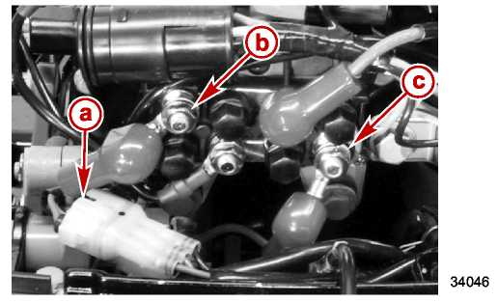
a – 3-проводной разъем соленоида системы Power Tilt
b – Зеленый провод системы Power Tilt
c – Синий провод системы Power Tilt
2. Срезать кабельные стяжки крепления жгута системы Power Tilt к транцевому кронштейну.
3. Вытянуть жгут системы Power Tilt через нижний обтекатель.
4. Снять крышку и контргайку трубы механизма наклона.
5. Снять нижний шарнирный болт.
6. Снять болт крепления провода «масса».

7. Снять левобортный транцевый кронштейн с трубы механизма наклона.
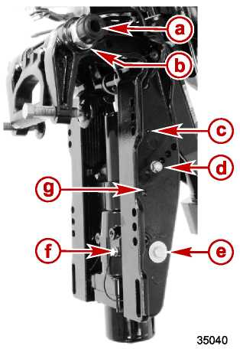
a – Крышка
b - Контргайка
c – Кабельные стяжки (2)
d – Палец-фиксатор угла наклона, контргайка и шайба
e – Болт нижнего шарнирного пальца (M8 x 20) и шайба
f – Болт провода «масса»
g – Левобортный транцевый кронштейн
8. Осмотреть и проверить палец-фиксатор угла наклона, втулку нижнего шарнирного пальца и анод.
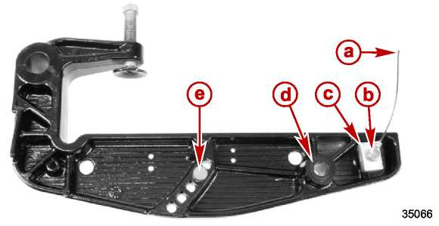
a – Провод «масса»  b – Болт (M6 x 16)  c – Анод | d – Втулка нижнего шарнирного пальца  e – Палец-фиксатор угла наклона

УСТАНОВКА ЛЕВОБОРТНОГО КРОНШТЕЙНА
1. Установить нижнюю шарнирную втулку.
2. Установить палец-фиксатор угла наклона. Затянуть контргайку до указанного усилия.
3. Установить анод и провод «масса». Затянуть болт анода до указанного усилия.
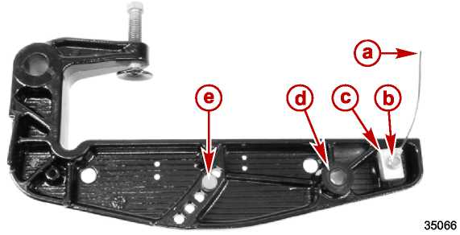
a – Провод «масса»  b – Болт (M6 x 16)  c – Анод | d – Втулка нижнего шарнирного пальца  e – Палец-фиксатор угла наклона

Наименование | Н-м | фунт.-дюйм. | фунт.-фут.
Болт анода (M6 x 16) | 6 | 53
Контргайка пальца-фиксатора угла наклона | 13 | 115
4. Частично установить транцевый кронштейн в трубу механизма наклона.
5. Закрепить жгут проводки системы Power Tilt к боковой стороне левобортного транцевого кронштейна двумя кабельными стяжками.
6. Проложить жгут системы Power Tilt через нижний обтекатель.
7. Совместить нижний шарнирный палец с втулкой левобортного транцевого кронштейна и насадить транцевый кронштейн на нижний шарнирный палец.
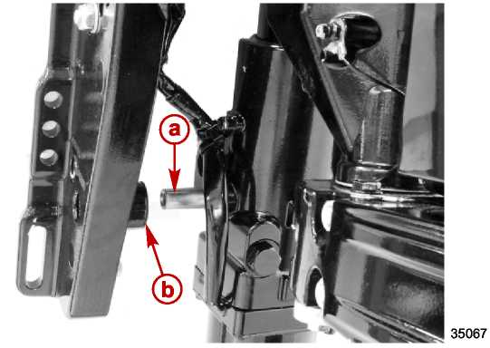
a – Нижний шарнирный палец
b – Втулка транцевого кронштейна
8. Установить болт нижнего шарнирного пальца. Затянуть болт до указанного усилия.
9. Смазать пластмассовую шайбу на трубе механизма наклона смазкой с тефлоновой присадкой - 2-4-C with Teflon.
10. Установить контргайку трубы механизма наклона. Затянуть контргайку до указанного усилия.
11. Установить крышку.
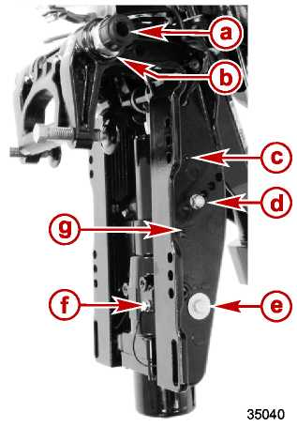
a – Крышка
b - Контргайка
c – Кабельные стяжки (2)
d – Палец-фиксатор угла наклона, контргайка и шайба
e – Болт нижнего шарнирного пальца (M8 x 20) и шайба
f – Болт провода «масса»
g – Левобортный транцевый кронштейн

Тюбик № | Наименование | Точка смазки | Артикул
 | Смазка с тефлоновой присадкой - 2-4-C with Teflon | Шайба трубы механизма наклона | 92-802859A 1

Наименование | Н-м | фунт.-дюйм. | фунт.-фут.
Болт нижнего шарнирного пальца (M8 x 20) | 13 | 115
Контргайка трубы механизма наклона | 25.5 |  | 19
12. Установить синий и зеленый провода системы Power Tilt и подсоединить к соленоиду системы Power Tilt.
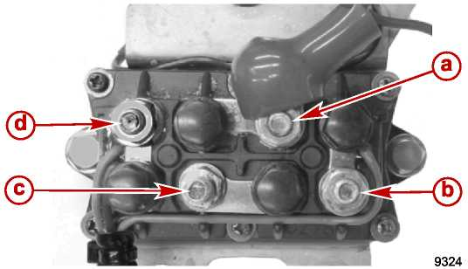
a – Положительная клемма – красный провод  b – Клемма реле наклона вверх – синий провод | c – Клемма «масса» - черный провод  d – Клемма реле наклона вниз – зеленый провод

ДЕМОНТАЖ ПРАВОБОРТНОГО КРОНШТЕЙНА
1. Снять нижний шарнирный болт системы Power Tilt.
2. Установить болт крепления провода «масса».
3. Снять левобортную крышку трубы механизма наклона.
4. Ослабить контргайку.
5. Протолкнуть трубу механизма наклона к правобортной стороне для того, чтобы иметь возможность снять правобортную гайку.
6. Снять крышку трубы механизма наклона и гайку.
7. Снять правобортный транцевый кронштейн.
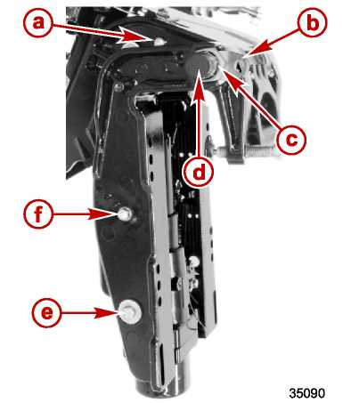
a – Болт провода «масса»
b – Защитная пластина
c – Гайка
d - Крышка
e – Болт нижнего шарнирного пальца (M8 x 20) и шайба
f – Палец-фиксатор наклона, контргайка и шайба
8. Осмотреть и проверить палец-фиксатор наклона, втулку нижнего шарнирного пальца и анод.
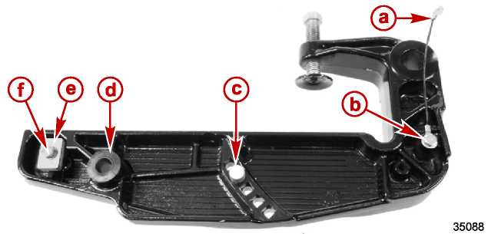
a – Провод «масса»
b - Болт (M6 x 12)
c – Палец-фиксатор наклона
d – Втулка нижнего шарнирного пальца
e - Анод
f – Болт (M6 x 16)

УСТАНОВКА ПРАВОБОРТНОГО КРОНШТЕЙНА
1. Установить нижнюю шарнирную втулку.
2. Установить палец-фиксатор угла наклона. Затянуть контргайку до указанного усилия.
3. Установить анод и провод «масса». Затянуть болт анода до указанного усилия.
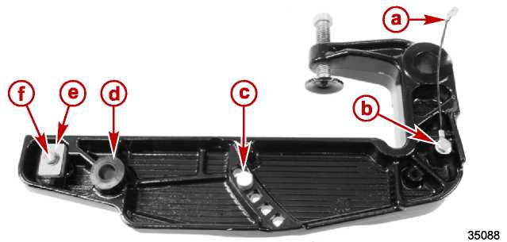
a – Провод «масса»
b – Болт (M6 x 12)
c – Палец-фиксатор наклона
d - Втулка нижнего шарнирного пальца
e – Анод
f – Болт (M6 x 16)
Наименование | Н-м | фунт.-дюйм. | фунт.-фут.
Болт анода (M6 x 16) | 6 | 53
Контргайка пальца-фиксатора наклона | 13 | 115
Болт провода «масса» (M6 x 12) | 6 | 53
4. Частично установить транцевый кронштейн в трубу механизма наклона.
5. Совместить нижний шарнирный палец с втулкой левобортного транцевого кронштейна и насадить транцевый кронштейн на нижний шарнирный палец.
6. Установить болт нижнего шарнирного пальца. Затянуть болт до указанного усилия.
7. Закрепить провод «масса» болтом.
8. Смазать пластмассовую шайбу на трубе механизма наклона смазкой с тефлоновой присадкой - 2-4-C with Teflon.
9. Установить защитную пластину на трубу механизма наклона.
10. Навернуть гайку на трубу механизма наклона до конца резьбы.
11. Проталкивать трубу механизма наклона до тех пор, пока гайка не сядет в шестигранное гнездо.
12. Затянуть левобортную контргайку трубы механизма наклона до указанного усилия.
13. Установить крышку.
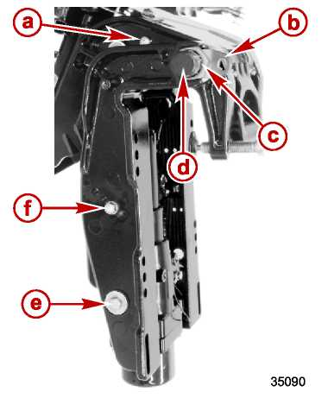
a – Болт провода «масса»
b – Защитная пластина
c – Гайка
d - Крышка
e - Болт нижнего шарнирного пальца (M8 x 20) и шайба
f – Палец-фиксатор наклона, контргайка и шайба
Тюбик № | Наименование | Точка смазки | Артикул
 | Смазка с тефлоновой присадкой - 2-4-C with Teflon | Шайба трубы механизма наклона | 92-802859A 1

Наименование | Н-м | фунт.-дюйм. | фунт.-фут.
Болт нижнего шарнирного пальца (M8 x 20) | 13 | 115
Контргайка трубы механизма наклона | 25.5 |  | 19

Демонтаж рычага рулевого управления
1. Снять крышки кожуха торсионного вала. См. главу Крышка кожуха торсионного вала.
2. Отсоединить синий и зеленый провода системы Power Tilt от соленоида системы Power Tilt.
3. Вытянуть жгут системы Power Tilt через нижний обтекатель.
4. Обеспечить поддержку ПЛМ за такелажную петлю с помощью крючка подъемного механизма.
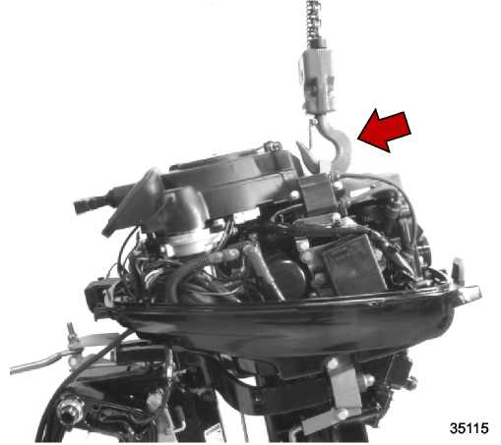
5. Снять гайки крепления кожуха торсионного вала к кронштейну рулевого управления См. главу Верхняя опора.
6. Снять нижние опоры. См. главу Нижняя опора.
7. Снять блок двигателя и кожух торсионного вала.
8. Снять детали регулятора усилия поворота с поворотного кронштейна.
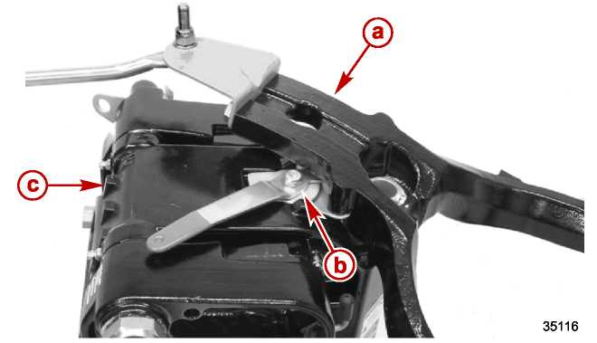
a – Рычаг рулевого управления
b – Регулятор усилия рулевого поворота
c – Поворотный кронштейн

9. Снять рычаг рулевого управления.
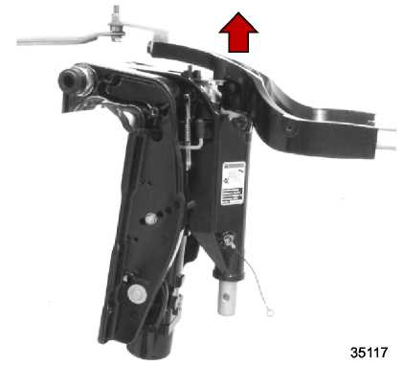

Демонтаж поворотного кронштейна
1. Снять рычаг рулевого управления. См. главу Демонтаж рычага рулевого управления.
2. Срезать кабельные стяжки крепления жгута системы Power Tilt к левобортному транцевому кронштейну.
3. Вытянуть жгут системы Power Tilt через вырез.
4. Снять болт крепления провода «масса» системы Power Tilt к левобортному транцевому кронштейну.
5. Открыть ручной клапан блокировки системы Power Tilt. Поднять поворотный кронштейн в положение полного наклона. Закрыть ручной клапан блокировки гидросистемы. См. раздел 5B – Работа и особенности системы Power Tilt.
6. Снять болт и шайбу крепления верхнего шарнирного пальца.
7. Снять один из болтов с шайбой крепления нижнего шарнирного пальца.
8. Снять верхний шарнирный палец.
9. Снять нижний шарнирный палец и снять блок системы Power Tilt.
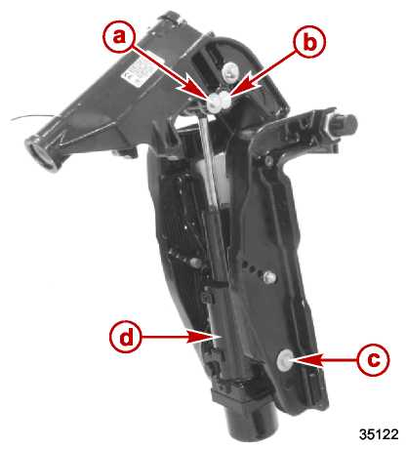
a – Болт и шайба
b – Верхний шарнирный палец
c – Болт и шайба нижнего шарнирного пальца
d – Блок системы Power Tilt

10. Снять правобортную гайку крепления трубы механизма наклона.
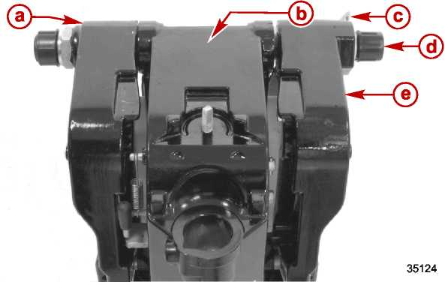
a – Левобортный транцевый кронштейн
b – Поворотный кронштейн
c – Защитная пластина
d – Труба механизма наклона с крышкой и гайкой
e – Правобортный транцевый кронштейн
11. Частично снять трубу механизма наклона с левобортного транцевого кронштейна.
12. Снять правобортный транцевый кронштейн.
13. Снять поворотный кронштейн.
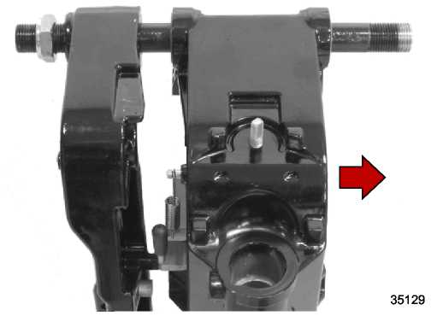

Осмотр и проверка поворотного кронштейна
1. Снять втулки с поворотного кронштейна.
2. Осмотреть на износ. Если необходимо, заменить.
3. Прочистить поворотный кронштейн.
4. Нанести смазку с тефлоновой присадкой - 2-4-C with Teflon на втулки.
5. Установить втулки в поворотный кронштейн.
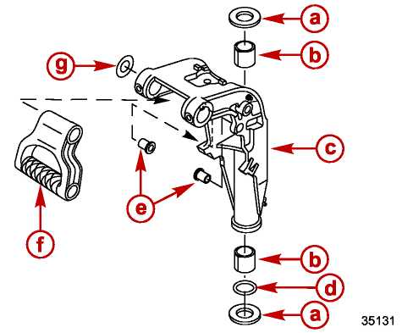
Модель с системой Power Tilt
a – Упорная пластина  b – Втулка поворотного кронштейна (2)  c – Поворотный кронштейн  d – Уплотнительное кольцо | e – Нижняя шарнирная втулка (2)  f – Ручка для переноса ПЛМ  g – Шайба (2)

Тюбик № | Наименование | Точка смазки | Артикул
 | Смазка с тефлоновой присадкой - 2-4-C with Teflon | Втулки поворотного кронштейна | 92-802859A 1

РЫЧАГ ФИКСАТОРА УГЛА НАКЛОНА
1. Снять пружину механизма наклона с поворотного кронштейна.
2. Снять пружинный штифт с пальца фиксатора-наклона.
3. Снять палец-фиксатор наклона.
4. Осмотреть втулки. Если необходимо, заменить.
5. Нанести смазку с тефлоновой присадкой - 2-4-C with Teflon на палец и втулки.
6. Установить втулки и палец.
7. Установить шайбу на палец-фиксатор наклона.
8. Установить пружинный штифт через палец-фиксатор наклона.
9. Установить пружину механизма наклона на поворотный кронштейн.
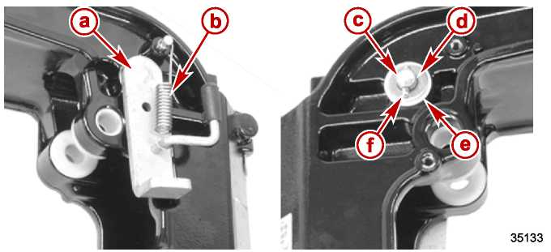
Левобортная сторона Правобортная сторона
a – Рычаг фиксатора наклона  b – Пружина механизма наклона  c – Палец-фиксатор наклона | d – Шайба  e – Втулка (2)  f – Пружинный штифт

Тюбик № | Наименование | Точка смазки | Артикул
 | Смазка с тефлоновой присадкой - 2-4-C with Teflon | Палец-фиксатор наклона и втулки | 92-802859A 1

Установка поворотного кронштейна
1. Прочистить трубу механизма наклона и транцевые кронштейны.
2. Вставить трубу механизма наклона через левобортный транцевый кронштейн.
3. Установить шайбу на трубу механизма наклона.
4. Установить ручку для переноса ПЛМ.
5. Установить шайбу и правобортный транцевый кронштейн на трубу механизма наклона.
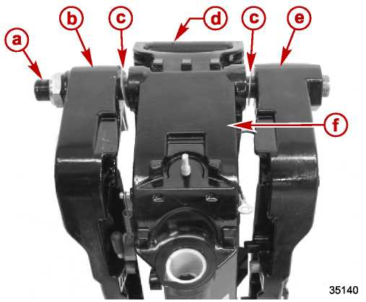
a – Труба механизма наклона
b – Левобортный транцевый кронштейн
c – Шайба
d – Ручка для переноса ПЛМ
e – Правобортный транцевый кронштейн
f – Поворотный кронштейн
6. Установить защитную пластину.

7. Установить гайку на трубу механизма наклона. Затянуть левобортную контргайку до указанного усилия.
8. Прикрепить провод «масса» к поворотному кронштейну. Затянуть болт до указанного усилия.
9. Установить крышки трубы механизма наклона.
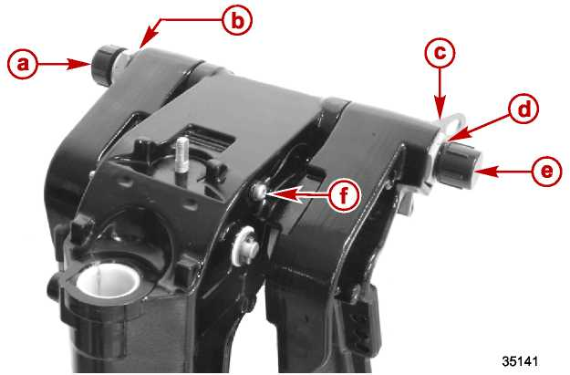
a – Левобортная крышка
b – Контргайка
c – Защитная пластина
d - Гайка
e – Правобортная крышка
f – Болт провода «масса» (M6 x 12)
Наименование | Н-м | фунт.-дюйм. | фунт.-фут.
Контргайка трубы механизма наклона | 25.5 |  | 19
Болт провода «масса» (M6 x 12) | 6 | 53

УСТАНОВКА СИСТЕМЫ УПРАВЛЕНИЯ УГЛОМ НАКЛОНА (POWER TILT)
1. Поднять поворотный кронштейн и привести в зацепление рычаг фиксатора наклона.
2. Проверить, чтобы втулка на головке штока цилиндра системы наклона и втулки нижнего шарнирного пальца были установлены в транцевые кронштейны и блок системы.
3. Расположить блок Power Tilt между транцевыми кронштейнами.
4. Установить нижний шарнирный палец через транцевые кронштейны и блок системы Power Tilt.
5. Установить верхний шарнирный палец через поворотный кронштейн и отверстие в головке штока цилиндра системы Power Tilt.
6. Установить болт нижнего шарнирного пальца. Затянуть болт до указанного усилия.
7. Установить болт и шайбу крепления верхнего шарнирного пальца. Затянуть болт до указанного усилия.
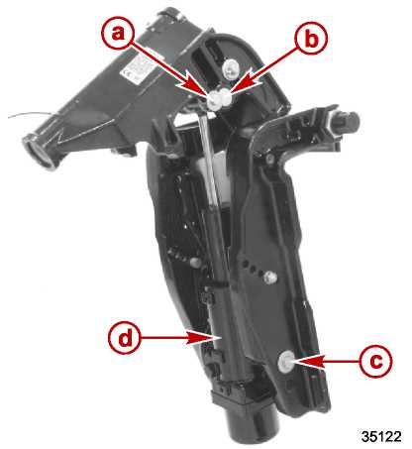
a – Болт и шайба
b – Верхний шарнирный палец
c – Болт и шайба нижнего шарнирного пальца
d – Блок системы Power Tilt
Наименование | Н-м | фунт.-дюйм. | фунт.-фут.
Болт нижнего шарнирного пальца (M8 x 20) | 13 | 115
Болт верхнего шарнирного пальца (M6 x 12) | 6 | 53
8. Проложить жгут системы Power Tilt через левобортный транцевый кронштейн.
9. Прикрепить жгут системы Power Tilt к транцевому кронштейну двумя кабельными стяжками.
10. Прикрепить провод «масса» к блоку системы Power Tilt. Затянуть болт до указанного усилия.
11. Смазать трубу механизма наклона смазкой с тефлоновой присадкой - 2-4-C with Teflon через тавотницы на поворотном кронштейне.
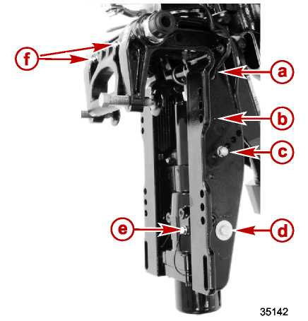
a – Жгут системы Power Tilt
b – Кабельные стяжки (в 2-х позициях)
c – Палец-фиксатор наклона
d – Болт и шайба нижнего шарнирного пальца
e – Болт провода «масса»
f – Тавотницы

Тюбик № | Наименование | Точка смазки | Артикул
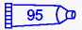 | Смазка с тефлоновой присадкой - 2-4-C with Teflon | Труба механизма наклона | 92-802859A 1

Наименование | Н-м | фунт.-дюйм. | фунт.-фут.
Болт нижнего шарнирного пальца (M8 x 20) | 13 | 115
Болт провода «масса» (M6 x 12) | 6 | 53

Установка кронштейна рулевого управления
1. Установить резьбовую штангу регулятора усилия рулевого поворота в поворотный кронштейн так, чтобы были видны три нитки резьбы.
2. Установить один диск на резьбовую штангу.
3. Установить шайбу на вал рычага рулевого управления.
4. Установить рычаг рулевого управления на поворотный кронштейн.
5. Установить диск, тормозную пластину, шайбу, ручку и контргайку. Затянуть контргайку до указанного усилия.
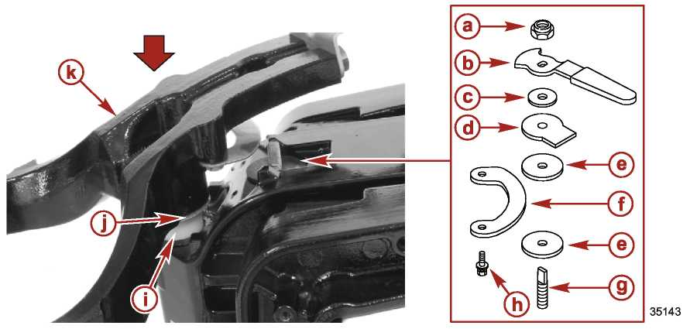
a – Контргайка  b – Ручка регулятора усилия поворота  c – Шайба  d – Тормозная пластина  e – Диск  f – Пластина | g – Резьбовая штанга  h – Болт  i – Втулка поворотного кронштейна  j – Шайба  k – Рычаг рулевого управления

Наименование | Н-м | фунт.-дюйм. | фунт.-фут.
Контргайка регулятора усилия рулевого поворота | 6 | 53
6. Смазать уплотнительное кольцо рычага рулевого управления смазкой с тефлоновой присадкой - 2-4-C with Teflon.
7. Установить уплотнительное кольцо на вал рычага рулевого управления.
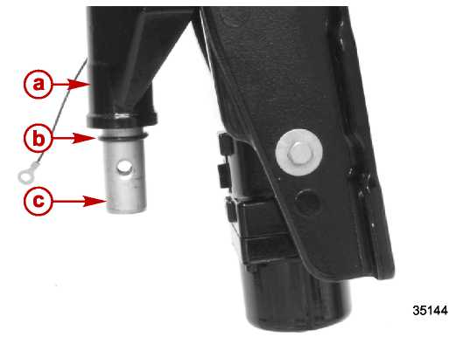
a – Поворотный кронштейн
b – Уплотнительное кольцо
c – Вал рычага рулевого управления
Тюбик № | Наименование | Точка смазки | Артикул
 | Смазка с тефлоновой присадкой - 2-4-C with Teflon | Уплотнительное кольцо рычага рулевого управления | 92-802859A 1

8. Установить верхние опоры кожуха торсионного вала на шпильки рычага рулевого управления.
9. Затянуть контргайки верхней опоры до указанного усилия.
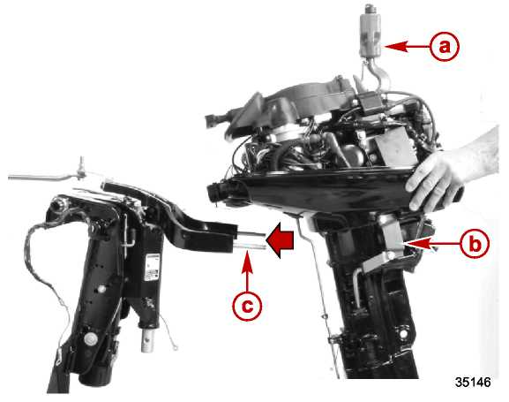
a – Такелажная петля и крюк подъемного механизма
b – Верхняя опора
c – Шпилька рычага рулевого управления
Наименование | Н-м | фунт.-дюйм. | фунт.-фут.
Контргайка верхней опоры | 27 |  | 20
10. Установить нижние опоры. См. главу Нижняя опора.
11. Проверить и убедиться в том, что проходная прокладка жгута системы Power Tilt установлена в нижний обтекатель. Проложить жгут системы Power Tilt через нижний обтекатель.
12. Подсоединить синий и зеленый провода к соленоиду системы Power Tilt.
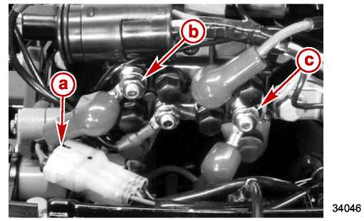
a – 3-проводной разъем соленоида системы Power Tilt
b – Зеленый провод системы Power Tilt
c – Синий провод системы Power Tilt
13. Установить крышки кожуха торсионного вала. См. главу Крышка кожуха торсионного вала.

Транцевые кронштейны, поворотный кронштейн – Модель с ручной системой угла наклона

Транцевые кронштейны – Ручная система угла наклона

ДЕМОНТАЖ ЛЕВОБОРТНОГО КРОНШТЕЙНА
ПРИМЕЧАНИЕ: Для того, чтобы снять транцевый кронштейн:
- Обеспечить поддержку ПЛМ, закрепив его за такелажную петлю.
- Или уложить ПЛМ на его заднюю сторону.

1. Снять крышку и контргайку трубы механизма наклона.
2. Снять болт нижнего шарнира системы Power Tilt.
3. Снять болт крепления провода «масса».
4. Снять левобортный транцевый кронштейн с трубы механизма наклона.
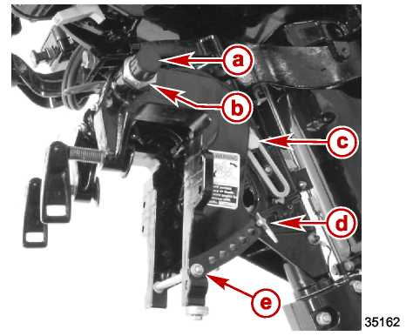
a- Крышка
b - Контргайка
c – Болт с буртиком
d – Палец-фиксатор наклона
e – Гайка и шайба
5. Осмотреть и проверить стопор наклона и анод.
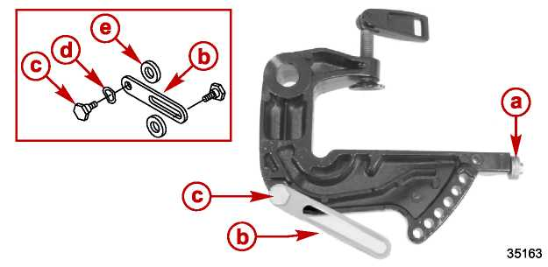
a – Анод
b – Стопор механизма наклона
c – Болт с буртиком
d – Пружинная шайба
e – Шайба

УСТАНОВКА ЛЕВОБОРТНОГО КРОНШТЕЙНА
1. Нанести резьбовой герметик Loctite 222 Threadlocker на резьбы болта с буртиком.
2. Установить анод и стопор наклона. Затянуть болты до указанного усилия.
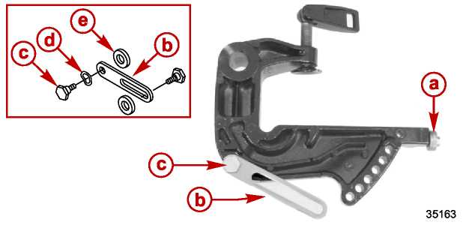
a – Анод
b – Стопор механизма наклона
c – Болт с буртиком
d – Пружинная шайба
e – Шайба
Тюбик № | Наименование | Точка смазки | Артикул
 | Резьбовой герметик - Loctite 222 Threadlocker | Резьбы болта с буртиком | 92-809818

Наименование | Н-м | фунт.-дюйм. | фунт.-фут.
Болт анода (M6 x 16) | 6 | 53
Болт с буртиком для стопора наклона | 13 | 115
3. Частично установить транцевый кронштейн на трубу механизма наклона.
4. Вставить направляющую штангу фиксатора наклона в каналы транцевых кронштейнов.
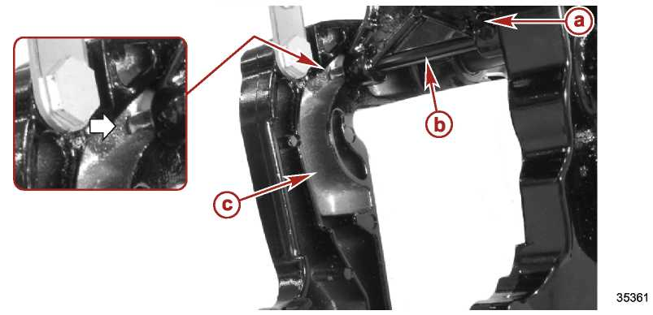
a – Фиксатор наклона
b – Направляющая штанга
c – Канал левобортного транцевого кронштейна
5. Установить шайбу между стопором наклона и транцевым кронштейном.
6. Нанести резьбовой герметик Loctite 222 Threadlocker на резьбы болта с буртиком.
7. Установить болт с буртиком. Затянуть болт с буртиком до указанного усилия.
8. Смазать пластмассовую шайбу на трубе механизма наклона смазкой с тефлоновой присадкой - 2-4-C with Teflon.
9. Установить контргайку трубы механизма наклона. Затянуть контргайку до указанного усилия.
10. Установить крышку.
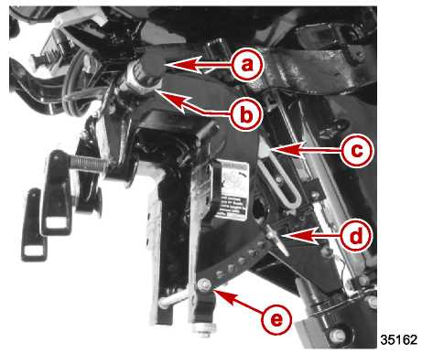
a- Крышка
b – Контргайка
c – Болт с буртиком
d – Палец-фиксатор наклона
e – Гайка и шайба
Тюбик № | Наименование | Точка смазки | Артикул
 | Смазка с тефлоновой присадкой - 2-4-C with Teflon | Шайба трубы механизма наклона | 92-802859A 1

Тюбик № | Наименование | Точка смазки | Артикул
 | Резьбовой герметик - Loctite 222 Threadlocker | Резьбы болта с буртиком | 92-809818

Наименование | Н-м | фунт.-дюйм. | фунт.-фут.
Болт с буртиком | 13 | 115
Контргайка трубы механизма наклона | 25.5 |  | 19

ДЕМОНТАЖ ПРАВОБОРТНОГО КРОНШТЕЙНА
1. Снять крышки трубы механизма наклона.
2. Ослабить контргайку.
3. Протолкнуть трубу механизма наклона к правобортной стороне для того, чтобы иметь возможность снять правобортную гайку.
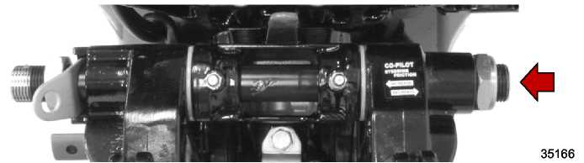
4. Снять гайку и защитную пластину.
5. Снять гайку и шайбу с разделительной втулки транцевого кронштейна.
6. Снять провод «масса» с поворотного кронштейна.
7. Снять правобортный транцевый кронштейн.
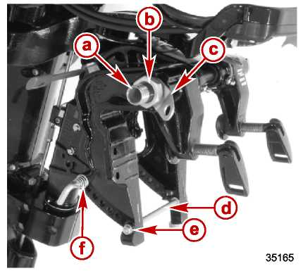
a – Труба механизма наклона
b - Гайка
c – Защитная пластина
d – Разделительная втулка
e – Гайка и шайба
f – Палец-фиксатор наклона
8. Осмотреть и проверить палец-фиксатор угла наклона, втулку нижнего шарнирного пальца и анод.
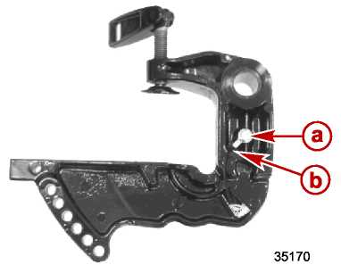
a – Болт (M6 x 12) | b – Провод «масса»

УСТАНОВКА ПРАВОБОРТНОГО КРОНШТЕЙНА
1. Частично установить транцевый кронштейн на трубу механизма наклона.
2. Привернуть провод «масса» к поворотному кронштейну. Затянуть болт до указанного усилия.
Наименование | Н-м | фунт.-дюйм. | фунт.-фут.
Болт провода «масса» (M6 x 12) | 6 | 53
3. Смазать пластмассовую шайбу на трубе механизма наклона смазкой с тефлоновой присадкой - 2-4-C with Teflon.
4. Установить транцевый кронштейн на разделительную втулку. Установить шайбу и гайку. Затянуть гайку до указанного усилия.
5. Установить защитную пластину на трубу механизма наклона.
6. Навернуть гайку на трубу механизма наклона до конца резьбы.
7. Проталкивать трубу механизма наклона до тех пор, пока гайка не сядет в шестигранное гнездо.
8. Затянуть левобортную контргайку трубы механизма наклона до указанного усилия.
9. Установить обе крышки на трубу механизма наклона.
10. Установить палец-фиксатор наклона.
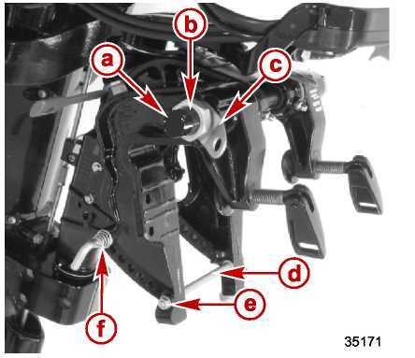
a- Крышка
b - Гайка
c – Защитная пластина
d – Разделительная втулка
e – Гайка и шайба
f – Палец-фиксатор наклона
Тюбик № | Наименование | Точка смазки | Артикул
 | Смазка с тефлоновой присадкой - 2-4-C with Teflon | Шайба трубы механизма наклона | 92-802859A 1

Наименование | Н-м | фунт.-дюйм. | фунт.-фут.
Контргайка трубы механизма наклона | 25.5 |  | 19
Гайка разделительной втулки | 6 | 53

Демонтаж рычага рулевого управления
1. Снять крышки кожуха торсионного вала См. главу Крышка кожуха торсионного вала.
2. Снять рукоятку румпеля.
ПРИМЕЧАНИЕ: После демонтажа, чтобы не допустить повреждения, временно прикрепить рукоятку румпеля кабельной стяжкой к блоку двигателя.
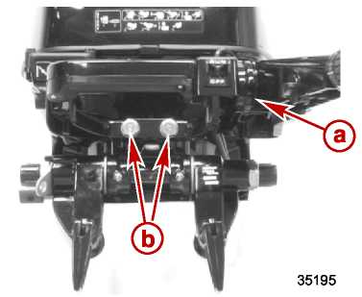
a – Рукоятка румпеля
b – Болт (M10 x 80, специальный)
3. Закрепить ПЛМ крюком подъемного механизма за такелажную петлю.
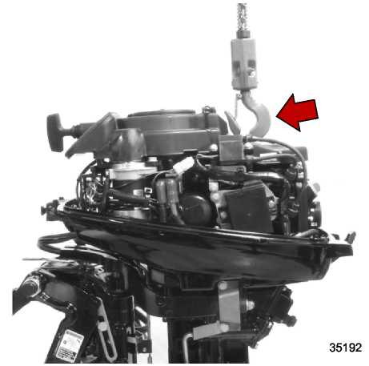
4. Снять гайки крепления кожуха торсионного вала к кронштейну рулевого управления. См. главу Верхняя опора.
5. Снять нижние опоры. См. главу Нижняя опора.
6. Снять блок двигателя и кожух торсионного вала.
7. Снять детали регулятора усилия рулевого поворота с поворотного кронштейна.
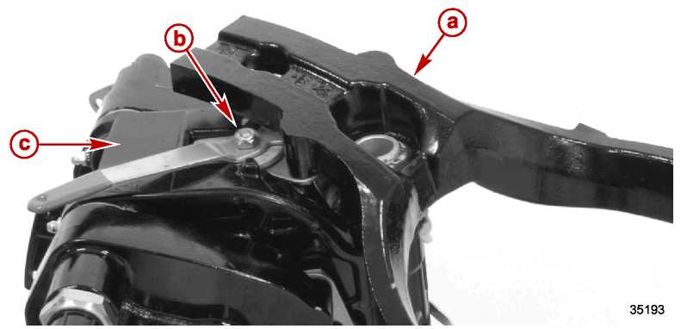
a – Рычаг рулевого управления
b – Регулятор усилия рулевого поворота
c – Поворотный кронштейн

8. Снять рычаг рулевого управления.
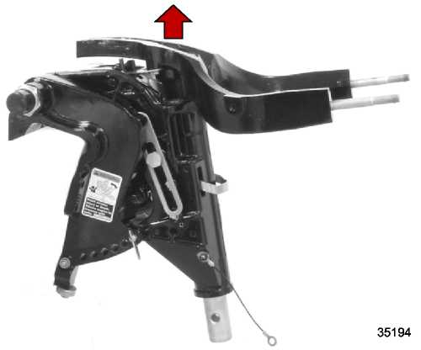

Демонтаж поворотного кронштейна
1. Снять рычаг рулевого управления. См. главу Демонтаж рычага рулевого управления.
2. Снять левобортную контргайку трубы механизма наклона, гайку и шайбу, палец-фиксатор наклона и болт с буртиком для стопора механизма наклона.
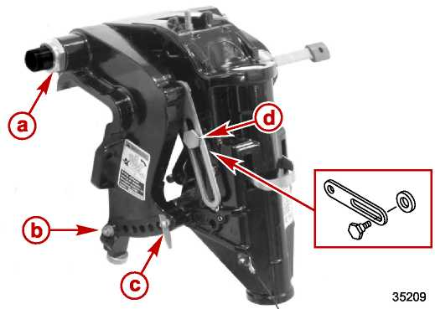
a - Контргайка
b – Гайка и шайба
c- Палец-фиксатор наклона
d – Болт с буртиком и шайба для стопора наклона
3. Снять провод «масса» с поворотного кронштейна.
4. Снять поворотный кронштейн и втулки с трубы механизма наклона.
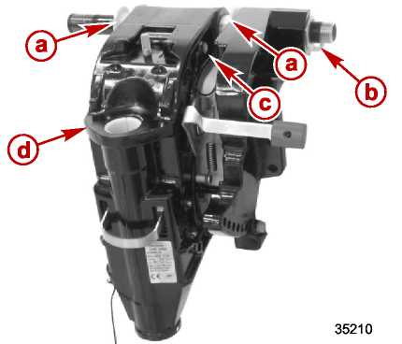
a – Втулка
b – Защитная пластина
c – Болт провода «масса» (M6 x 12)
d – Поворотный кронштейн

Осмотр и проверка поворотного кронштейна
1. Снять втулки с поворотного кронштейна.
2. Осмотреть на износ. Если необходимо, заменить.
3. Прочистить поворотный кронштейн.
4. Нанести смазку с тефлоновой присадкой - 2-4-C with Teflon на втулки.
5. Установить втулки в поворотный кронштейн.
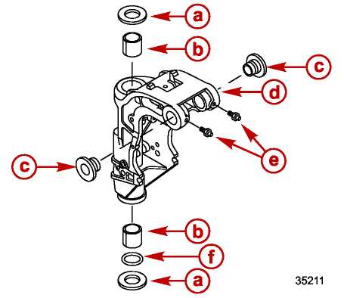
a – Упорная пластина  b – Поворотная втулка (2)  c – Втулка механизма наклона (2) | d - Поворотный кронштейн  e – Тавотница  f - Уплотнительное кольцо

Тюбик № | Наименование | Точка смазки | Артикул
 | Смазка с тефлоновой присадкой - 2-4-C with Teflon | Втулки поворотного кронштейна | 92-802859A 1

ФИКСАТОР НАКЛОНА
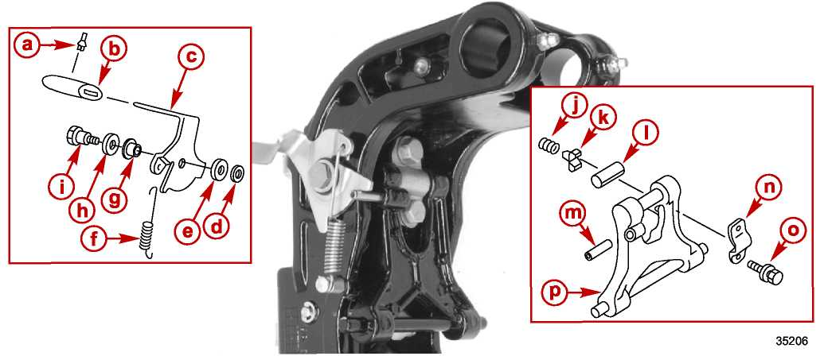
a – Кнопка  b - Ручка  c - Рычаг  d – Шайба  e – Шайба  f – Пружина  g – Втулка  h – Шайба | I - Болт с буртиком  j - Пружина  k – Направляющая шарнира  I - Втулка  m – Пружинный штифт  n – Пластина  o – Болт  p – Стопор наклона

Тюбик № | Наименование | Точка смазки | Артикул
 | Резьбовой герметик - Loctite 222 Threadlocker | Болт с буртиком | 92-809818

Наименование | Н-м | фунт.-дюйм. | фунт.-фут.
Болт с буртиком | 6 | 53

БЛОКИРАТОР ЗАДНЕГО ХОДА
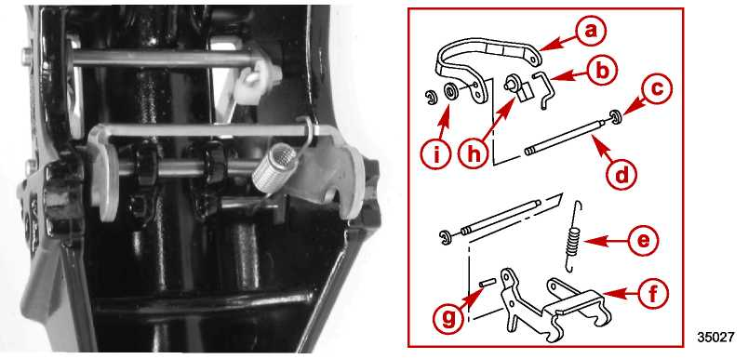
a – Рычаг блокировки заднего хода  b – Тяга/штанга блокировки заднего хода  c – Серьга (4)  d – Вал блокировки заднего хода (2)  e – Пружина | f – Блокиратор заднего хода  g – Пружинный штифт  h – Защелка штанги  I – Втулка

Установка поворотного кронштейна
1. Прочистить трубу механизма наклона и транцевые кронштейны.
2. Установить защитную пластину.
3. Вставить трубу механизма наклона через правобортный транцевый кронштейн.
4. Установить шайбу на разделительную втулку.
5. Установить поворотный кронштейн на трубу механизма наклона.
6. Прикрепить провод «масса». Затянуть болт до указанного усилия.
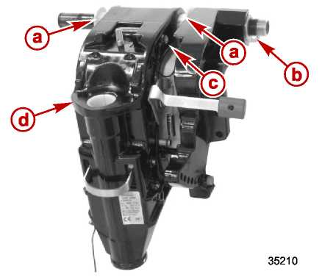
a – Втулка
b – Защитная пластина
c – Болт провода «масса» (M6 x 12)
d – Поворотный кронштейн
Наименование | Н-м | фунт.-дюйм. | фунт.-фут.
Болт провода «масса» (M6 x 12) | 6 | 53

7. Установить левобортный транцевый кронштейн на трубу механизма наклона.
8. Вставить направляющую штангу блокировки наклона в каналы транцевых кронштейнов.
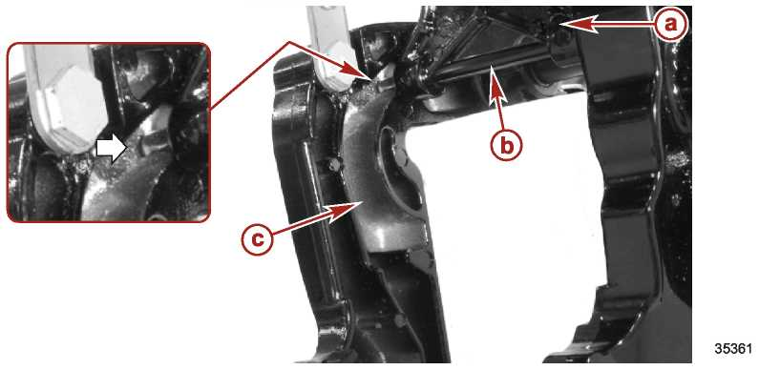
a – Блокиратор наклона
b – Направляющая штанга
c – Канал левобортного транцевого кронштейна
9. Установить контргайку на трубу механизма наклона. Затянуть контргайку до указанного усилия.
10. Установить палец-фиксатор угла наклона.
11. Установить шайбу и гайку на разделительную втулку. Затянуть гайку до указанного усилия.
12. Установить болт с буртиком и шайбу для стопора наклона.
13. Установить крышки трубы механизма наклона.
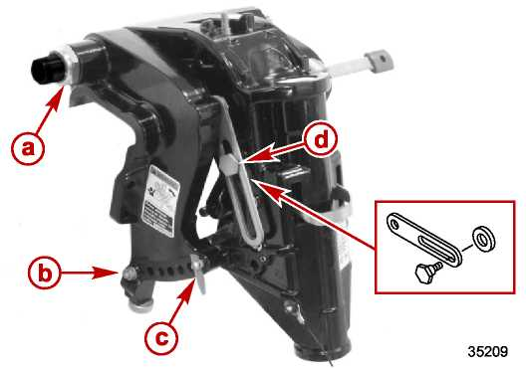
a - Контргайка
b – Гайка и шайба
c- Палец-фиксатор наклона
d – Болт с буртиком и шайба стопора наклона
Наименование | Н-м | фунт.-дюйм. | фунт.-фут.
Контргайка трубы механизма наклона | 25.5 |  | 19
Гайка | 6 | 53

Установка кронштейна рулевого управления
1. Установить резьбовую штангу регулятора поворота в поворотный кронштейн так, чтобы были видны три нитки резьбы.

2. Установить один диск на резьбовую штангу.
3. Установить шайбу на вал рычага рулевого управления.
4. Установить рычаг рулевого управления в поворотный кронштейн.
5. Установить диск, тормозную пластину, шайбу, ручку и контргайку. Затянуть контргайку до указанного усилия.
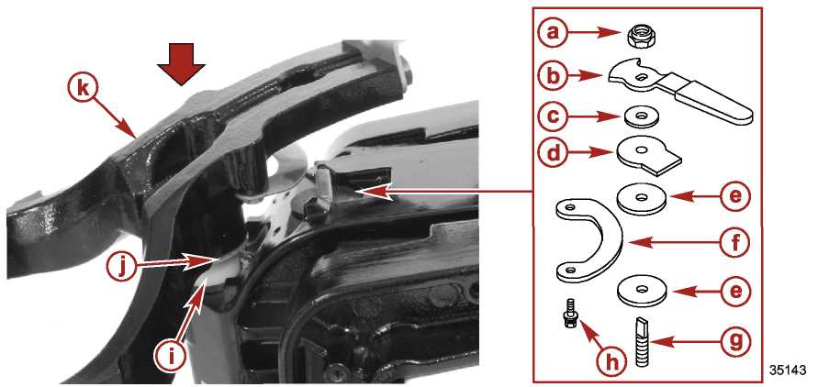
a – Контргайка  b – Ручка регулятора поворота  c – Шайба  d – Тормозная пластина  e – Диск  f – Пластина | g – Резьбовая штанга  h – Болт  i – Втулка поворотного кронштейна  j – Шайба  k – Рычаг рулевого управления

Наименование | Н-м | фунт.-дюйм. | фунт.-фут.
Контргайка регулятора поворота | 6 | 53
6. Смазать уплотнительное кольцо рычага рулевого управления смазкой с тефлоновой присадкой - 2-4-C with Teflon.
7. Установить уплотнительное кольцо на вал рычага рулевого управления.
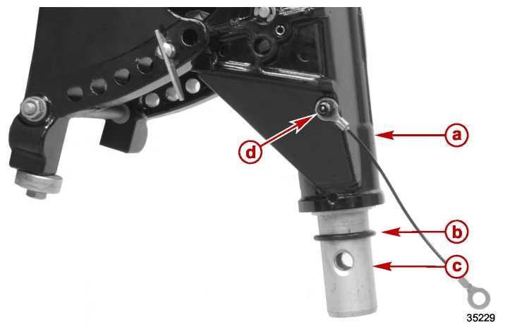
a – Поворотный кронштейн
b – Уплотнительное кольцо
c – Вал рычага рулевого управления
d – Тавотница
Тюбик № | Наименование | Точка смазки | Артикул
 | Смазка с тефлоновой присадкой - 2-4-C with Teflon | Уплотнительное кольцо рычага рулевого управления | 92-802859A 1
8. Установить верхние опоры кожуха торсионного вала на шпильки рычага рулевого управления.
9. Затянуть контргайки верхней опоры до указанного усилия.
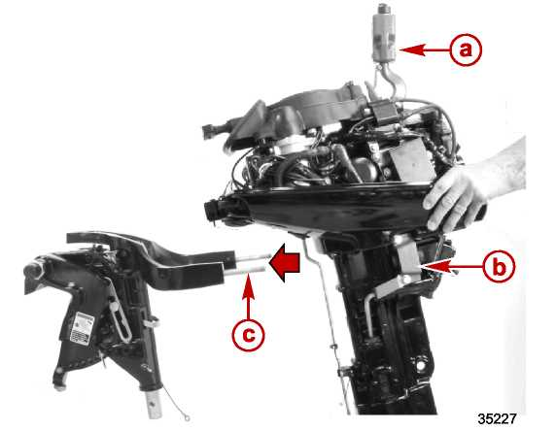
a – Такелажная петля и крюк подъемного механизма
b – Верхняя опора
c – Шпилька рычага рулевого управления
Наименование | Н-м | фунт.-дюйм. | фунт.-фут.
Контргайка верхней опоры | 27 |  | 20

10. Установить нижние опоры. См. главу Нижняя опора.
11. Установить крышки кожуха торсионного вала. См. главу Крышка кожуха торсионного вала.
12. Нанести резьбовой герметик Loctite 271 Threadlocker на резьбы болта румпельной рукоятки.
13. Установить румпельную рукоятку на рычаг рулевого управления. Затянуть болты до указанного усилия.
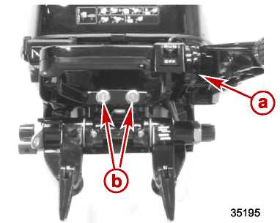
a – Румпельная рукоятка
b – Болт (M10 x 80, специальный)
Тюбик № | Наименование | Точка смазки | Артикул
 | Резьбовой герметик - Loctite 271 Threadlocker | Резьбы болта румпельной рукоятки | 92-809819

Наименование | Н-м | фунт.-дюйм. | фунт.-фут.
Болты румпельной рукоятки | 24.5 |  | 18

Демонтаж и разборка нижнего обтекателя

Демонтаж
1. Снять крышки кожуха торсионного вала. См. главу Крышка кожуха торсионного вала.
2. Снять тросы переключения передач и дроссельной заслонки с двигателя.
3. Отсоединить электрический жгут дистанционного управления от жгута двигателя.
4. Отсоединить одинарные штекерные разъемы зеленого и синего проводов дистанционного управления системы Power Tilt.
5. Снять рычаг переключения передач с боковой стороны блока двигателя.
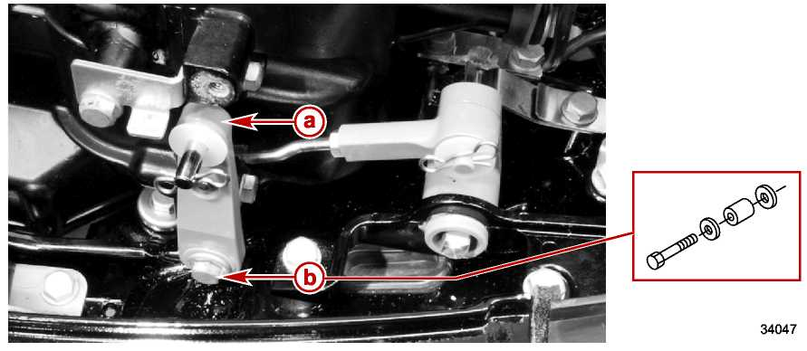
Модель с дистанционным управлением
a – Рычаг переключения передач
b - Болт (M6 x 25)
6. Снять впускной топливный шланг с топливного насоса.
7. Снять контрольный шланг и вентиляционный топливный шланг с нижнего обтекателя.
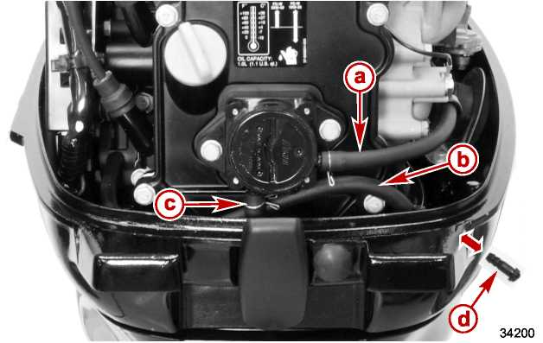
a – Выпускной шланг
b – Контрольный шланг
c – Впускной шланг
d – Ограничитель контрольного шланга
8. Снять трос блокировки запуска с кожуха ручного стартера. См. раздел 8 – Ручной стартер.
9. Снять аккумуляторные кабели со стартера и соленоида стартера. См. раздел 2B – Демонтаж стартера.
10. Отсоединить одинарные штекерные разъемы светло-зеленого и бело-красного проводов датчика давления масла.
11. На моделях с системой Power Tilt:
a. Отсоединить разъем красного провода переключателя системы Power Tilt на обтекателе от разъема жгута двигателя.
b. Отсоединить одинарный штекерный разъем красного провода переключателя системы Power Tilt на обтекателе от предохранителя стартера.
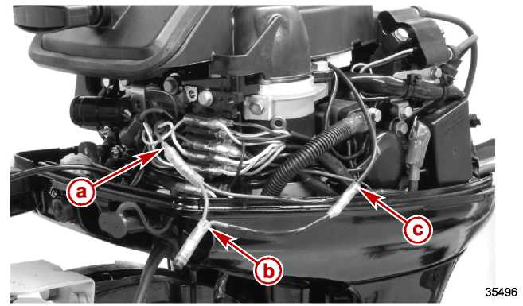
a – Красный провод разъема жгута двигателя
b – Разъем красного провода переключателя системы Power Tilt на обтекателе
c – Красный провод предохранителя стартера
c. Отсоединить 3-проводной разъем соленоида системы Power Tilt.
d. Снять зеленый и синий провода системы Power Tilt с соленоида системы Power Tilt.
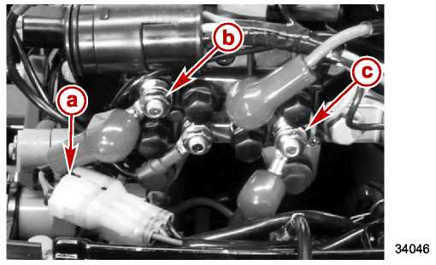
a - 3-проводной разъем соленоида системы Power Tilt
b - Зеленый провод системы Power Tilt
c - Синий провода системы Power Tilt
12. Отвернуть и снять шесть болтов крепления блока двигателя к кожуху торсионного вала. См. раздел 4A – Демонтаж блока двигателя.
13. Снять блок двигателя с кожуха торсионного вала.
14. Снять верхний вал переключения передач с вала рычага переключения передач.
15. Промаркировать аккумуляторный кабель у кабельной стяжки. Срезать кабельную стяжку.
16. Вытянуть аккумуляторные кабели через нижний обтекатель.
17. Вытянуть провод мотора системы Power Tilt через нижний обтекатель.
18. Снять болты крепления нижнего обтекателя к кожуху торсионного вала.
19. Снять нижний обтекатель.
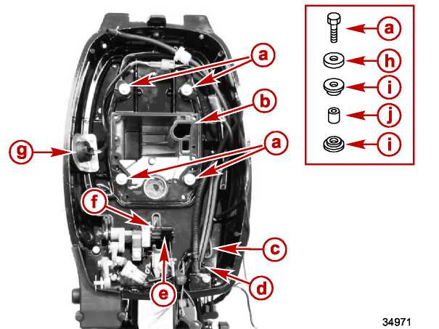
Модель с дистанционным управлением
a – Болт (M6 x 30) (4)  b – Прокладка блока двигателя  c – Проходная прокладка жгута системы Power Tilt  d – Кабельная стяжка аккумуляторного кабеля  e – Вал рычага переключения передач | F - Верхний вал переключения передач  g – Переключатель системы Power Tilt на нижнем обтекателе  h – Держатель  i – Резиновая опора (8)  j - Разделительная втулка

Разборка
1. Снять три болта крепления монтажного кронштейна и снять кронштейн.
2. Снять болт крепления кронштейна троса блокировки запуска / выключателя запуска.
3. Снять болт крепления пружин фиксатора положения механизма переключения передач.
4. Снять два болта крепления вала рычага переключения передач.
5. Снять детали механизма переключения передач.
6. Снять переключатель системы Power Tilt.
7. Снять болт крепления разъема жгута системы Power Tilt.
8. Снять жгут проводки системы Power Tilt.
9. Снять топливный шланг и топливный разъем / штуцер.
10. Снять защелку обтекателя.
11. Снять и осмотреть резиновые опоры. Если требуется, заменить.
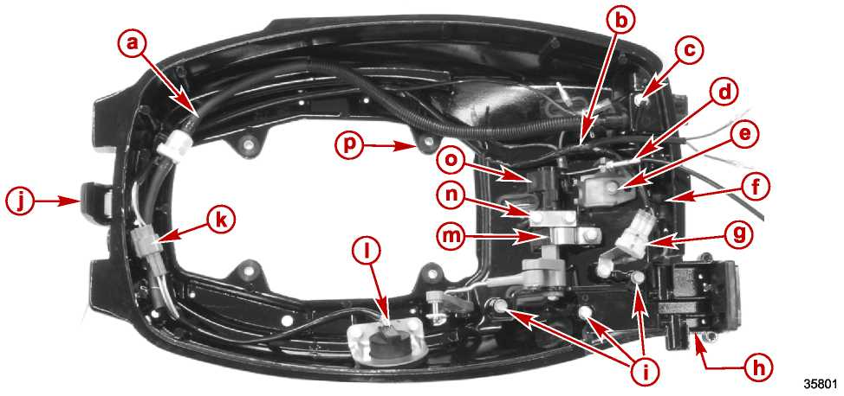
Модель с дистанционным управлением
a – Топливный шланг  b – Жгут системы Power Tilt  c – Болт топливного разъема / штуцера (M6 x 16)  d – Трос блокировки запуска  e – Кронштейн троса блокировки запуска / выключателя пуска (M6x 16 - болт )  f – Лампочка сигнализации низкого давления масла  g – Разъем жгута системы Power Tilt  h – Кронштейн, монтажный | I - Болт (M6 x 20) (3)  J - Защелка обтекателя (M6 x 12 – болт)  k – Разъем жгута переключателя системы Power Tilt  I – Переключатель системы Power Tilt  m – Пружины фиксатора положения механизма переключения передач (M6 x 14 – болт)  n – Держатель вала рычага переключения передач (M6 x 16 - болт)  o – Вал рычага переключения передач  p – Резиновые опоры (4)

Установка нижнего обтекателя

Сборка
1. Установить четыре резиновые опоры в нижний обтекатель.
2. Установить защелку обтекателя. Затянуть болт до указанного усилия.
3. Установить топливный разъем/штуцер и топливный шланг. Затянуть болт до указанного усилия.
4. Подсоединить жгут проводки системы Power Tilt.
5. Установить переключатель системы Power Tilt. Затянуть болты до указанного усилия.
6. Установить болт крепления разъема жгута системы Power Tilt. Затянуть болт до указанного усилия.
7. Установить детали механизма переключения передач.
8. Установить два болта крепления вала рычага переключения передач. Затянуть болты до указанного усилия.
9. Установить болт крепления пружин фиксатора положения механизма переключения передач. Затянуть болт до указанного усилия.
10. Установить болт крепления кронштейна троса блокировки запуска / выключателя запуска. Затянуть болт до указанного усилия.
11. Установить монтажный кронштейн и привернуть тремя болтами. Затянуть болты до указанного усилия.
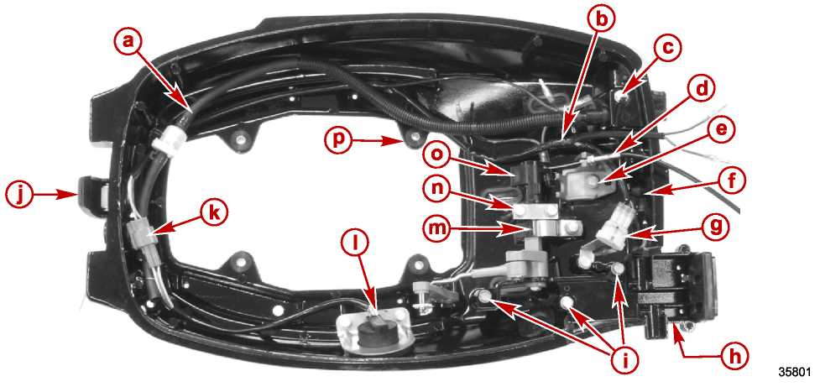
Модель с дистанционным управлением
a – Топливный шланг  b – Жгут системы Power Tilt  c – Болт топливного разъема / штуцера (M6 x 16)  d – Трос блокировки запуска  e – Кронштейн троса блокировки запуска / выключателя пуска (M6x 16 - болт )  f – Лампочка сигнализации низкого давления масла  g – Разъем жгута системы Power Tilt  h – Кронштейн, монтажный | i- Болт (M6 x 20) (3)  j- Защелка обтекателя (M6 x 12 – болт)  k – Разъем жгута переключателя системы Power Tilt  I – Переключатель системы Power Tilt  m – Пружины фиксатора положения механизма переключения передач (M6 x 14 – болт)  n – Держатель вала рычага переключения передач (M6 x 16 - болт)  o – Вал рычага переключения передач  p – Резиновые опоры (4)

Наименование | Н-м | фунт.-дюйм. | фунт.-фут.
Все болты нижнего обтекателя | 6 | 53

Установка
1. Установить нижний обтекатель на кожух торсионного вала.
2. Установить болты крепления нижнего обтекателя к кожуху торсионного вала. Затянуть болты до указанного усилия.
3. На моделях с системой Power Tilt:
a. Протянуть провод мотора системы Power Tilt через нижний обтекатель.
b. Закрепить кабельную стяжку по маркировке (метке) на аккумуляторных кабелях, сделанной во время демонтажа.
4. Установить прокладку блока двигателя на кожух торсионного вала.
5. Установить верхний вал переключения передач в вал рычага переключения передач.
6. Установить блок двигателя на кожух торсионного вала. Убедиться в том, что провода и шланги свободны и не пережимаются, не прижимаются между нижним обтекателем и блоком двигателя.
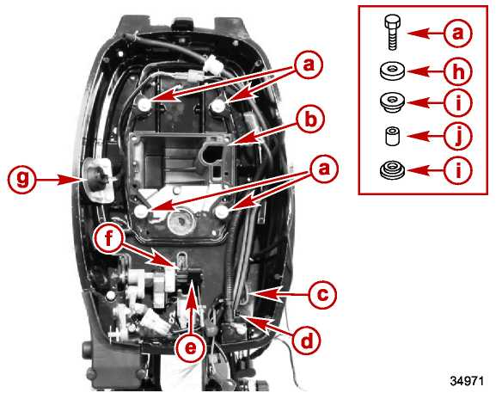
Модель с дистанционным управлением
a – Болт (M6 x 30) (4)  b – Прокладка блока двигателя  c – Проходная прокладка жгута системы Power Tilt  d – Кабельная стяжка аккумуляторного кабеля  e – Вал рычага переключения передач | f- Верхний вал переключения передач  g – Переключатель системы Power Tilt на обтекателе  h – Держатель  i – Резиновая опора (8)  j- Разделительная втулка

Наименование | Н-м | фунт.-дюйм. | фунт.-фут.
Болты нижнего обтекателя (M6 x 30) | 6 | 53
7. Установить шесть болтов крепления блока двигателя к кожуху торсионного вала. Затянуть болты до указанного усилия. См. раздел 4A – Установка блока двигателя.
Наименование | Н-м | фунт.-дюйм. | фунт.-фут.
Болты крепления блока двигателя (M8 x 35) | 30 |  | 22
8. Подсоединить одинарные штекерные разъемы светло-зеленого и бело-красного проводов датчика низкого давления масла.
9. Подсоединить аккумуляторные кабели к стартеру и соленоиду стартера. См. раздел 2B – Установка стартера.
10. Установить и подсоединить жгут дистанционного управления к разъему жгута двигателя.
11. На моделях с системой Power Tilt:
- Подсоединить одинарный штекерный разъем красного провода системы Power Tilt обтекателя к разъему жгута двигателя.
- Подсоединить одинарный штекерный разъем красного провода системы Power Tilt на обтекателе к предохранителю стартера.
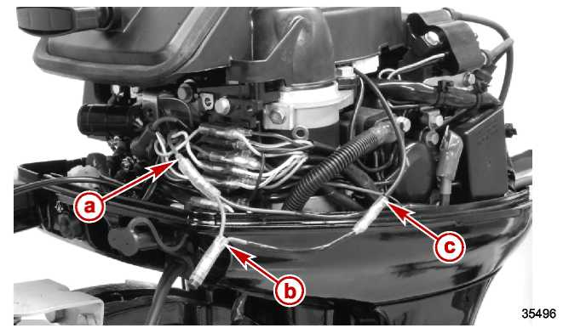
a – Красный провод разъема жгута двигателя
b - Одинарный штекерный разъем красного провода системы Power Tilt на обтекателе
c – Красный провод предохранителя стартера
- Подсоединить 3-проводной разъем соленоида системы Power Tilt.
- Подсоединить зеленый и синий провода системы Power Tilt к соленоиду системы Power Tilt.
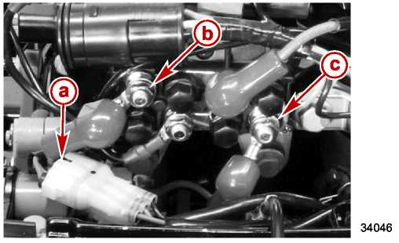
a - 3-проводной разъем соленоида системы Power Tilt
b - Зеленый провод системы Power Tilt
c - Синий провод системы Power Tilt
12. Установить трос блокировки запуска. См. раздел 8 – Ручной стартер.
13. Установить контрольный шланг и вентиляционный топливный шланг в нижний обтекатель.
14. Установить впускной топливный шланг и подсоединить к топливному насосу.
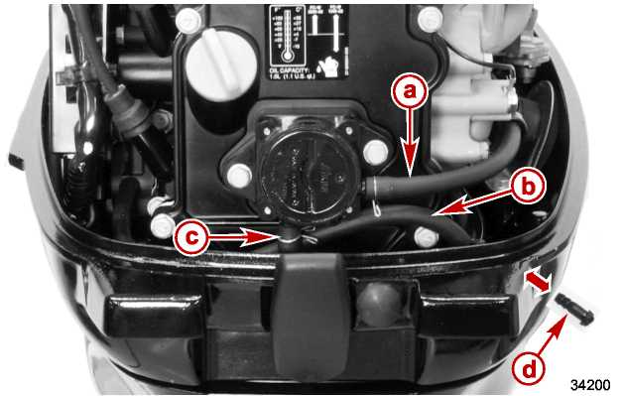
a – Выпускной шланг
b – Контрольный шланг
c – Впускной шланг
d – Ограничитель контрольного шланга
15. Установить рычаг переключения передач на боковую сторону блока двигателя.
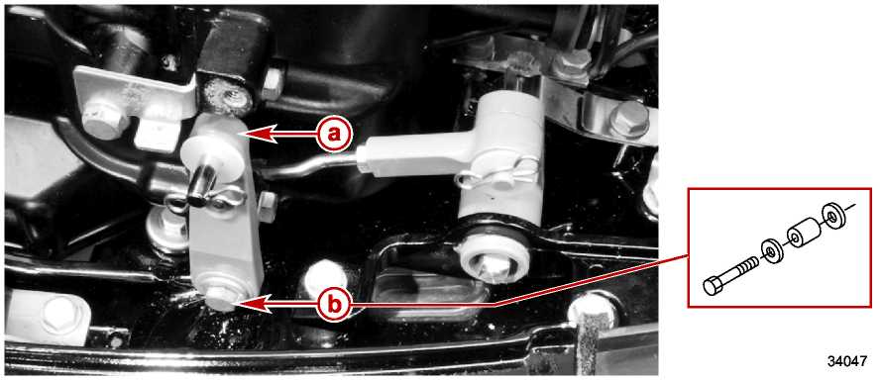
Модель с дистанционным управлением
a – Рычаг переключения передач
b – Болт (M6 x 25)
16. Установить крышки кожуха торсионного вала. См. главу Крышка кожуха торсионного вала.

Демонтаж кожуха торсионного вала
1. Снять крышки кожуха торсионного вала. См. главу Крышка кожуха торсионного вала.
2. Снять редуктор. См. раздел 6A – Демонтаж редуктора.
3. Снять блок двигателя. См. раздел 4A – Демонтаж блока двигателя.
4. Снять нижний обтекатель. См. главу Демонтаж нижнего обтекателя.
5. Снять нижнюю опору. См. главу Нижняя опора.
6. Снять гайку верхней опоры.
7. Снять кожух торсионного вала с рычага рулевого управления.
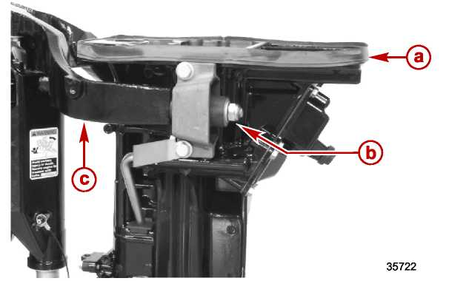
a – Кожух торсионного вала
b - Гайка
c – Рычаг рулевого управления
8. Снять прокладку блока двигателя.
9. Снять болт крепления пластины.
10. Снять сальник торсионного вала.
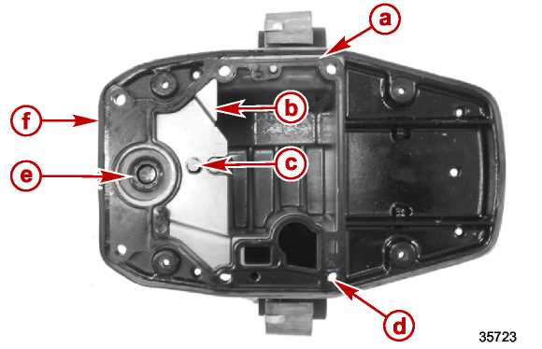
a – Прокладка блока двигателя  b – Пластина  c – Болт (M6 x 12) | d – Установочный штифт  e – Сальник торсионного вала  f – Резиновый уплотнитель/сальник
11. Снять резиновый сальник / уплотнитель с кожуха торсионного вала.
12. Снять болт крепления водяного патрубка и сальник.
13. Снять контровочную пластину.
14. Снять водяной патрубок.
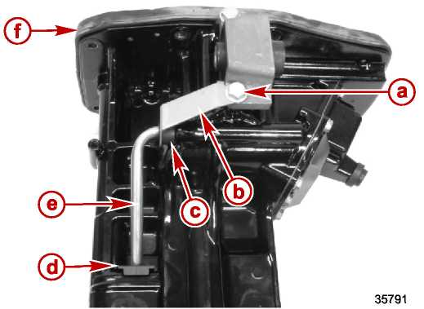
a – Болт (M8 x 30)  b – Контровочная пластина  c- Сальник | d – Направляющая  e – Водяной патрубок  f – Резиновый сальник

Установка кожуха торсионного вала
1. Установить резиновый сальник на кожух торсионного вала.
2. Установить резиновый сальник и направляющую на водяной патрубок.
3. Установить водяной патрубок в кожух торсионного вала.
4. Установить контровочную пластину. Затянуть болт до указанного усилия.
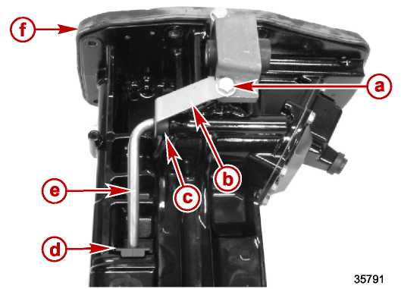
a - Болт (M8 x 30)  b – Контровочная пластина  c- Сальник | d – Направляющая  e – Водяной патрубок  f – Резиновый сальник

Наименование | Н-м | фунт.-дюйм. | фунт.-фут.
Болт (M8 x 30) | 20.3 | 180
5. Установить пластину. Затянуть болт до указанного усилия.
6. Установить сальник торсионного вала.
7. Установить прокладку блока двигателя.
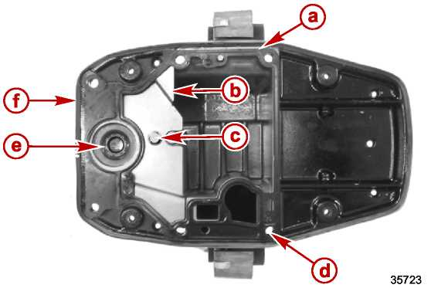
a – Прокладка двигателя  b – Пластина  c – Болт (M6 x 12) | d – Установочный штифт  e – Сальник торсионного вала  f – Резиновый сальник

Наименование | Н-м | фунт.-дюйм. | фунт.-фут.
Болт (M6 x 12) | 6 | 53
8. Установить гайку верхней опоры.
9. Установить кожух торсионного вала на рычаг рулевого управления.
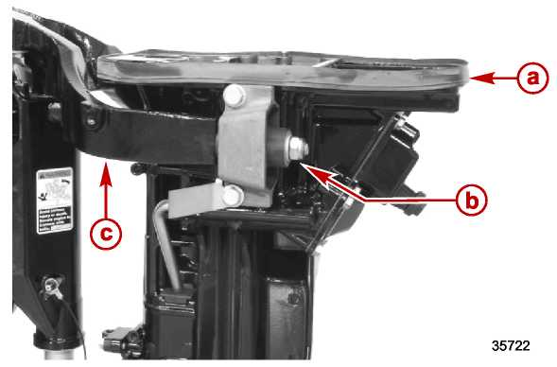
a – Кожух торсионного вала
b – Гайка
c – Рычаг рулевого управления
10. Установить нижнюю опору. См. главу Нижняя опора.
11. Установить нижний обтекатель. См. главу Установка нижнего обтекателя.
12. Установить блок двигателя. См. раздел 4A – Установка блока двигателя.
13. Установить редуктор. См. раздел 6A – Установка редуктора.
14. Установить крышки торсионного вала. См. главу Крышка кожуха торсионного вала.

Блокиратор наклона на передаче заднего хода

Работа
1. Опустить ПЛМ до нормального рабочего положения.
2. Проверить работу блокировки заднего хода, как указано ниже:
a. Передний ход – Блокировка заднего хода отпущена (расцеплена). ПЛМ имеет возможность производить наклон вверх.
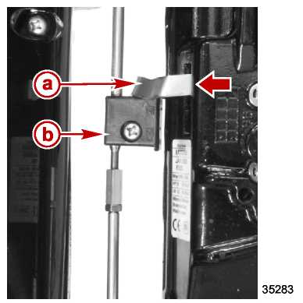
Передний ход
a – Блокировка заднего хода
b – Исполнительный механизм блокировки заднего хода
b. Нейтральное положение – Блокировка заднего хода расцеплена / отпущена. ПЛМ имеет возможность производить наклон вверх.
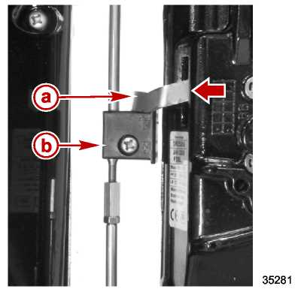
Нейтральное положение
a – Блокировка заднего хода
b – Исполнительный механизм блокировки заднего хода

c. Задний ход – Блокировка заднего хода приведена в зацепление. ПЛМ не может производить наклон вверх.
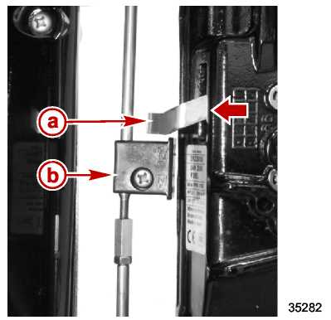
Задний ход
a – Блокировка заднего хода
b – Исполнительный механизм блокировки заднего хода

Регулировка
Механизм блокировки заднего хода не регулируется.

Установка
1. Исполнительный механизм блокиратора заднего хода должен быть установлен так, чтобы поперечное отверстие было обращено вниз. Это позволяет ПЛМ производить наклон, когда мотор находится в нейтральном положении.
ПРИМЕЧАНИЕ: Изображение открытого замка с открытой дужкой на графическом рисунке на исполнительном механизма обращено вверх и показывает, что задний ход разблокирован.
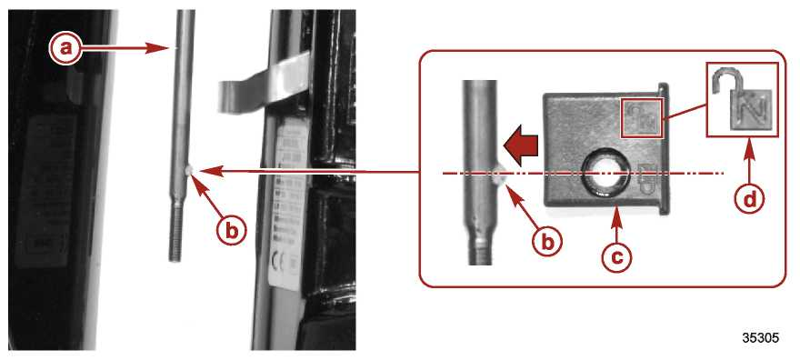
a – Верхний вал переключения передач
b – Выступ
c – Исполнительный механизм блокиратора заднего хода
d – Графический рисунок открытого замка – Задний ход разблокирован
2. Установить исполнительный механизм блокировки заднего хода поперечным отверстием так, чтобы оно было совмещено с выступом на вале переключения передач.
3. Установить винт и гайку.
4. Навернуть гайку и муфту вала переключения передач на верхний вал механизма переключения передач.
5. Затянуть гайку так, чтобы она была прижата в упор муфты переключения передач.
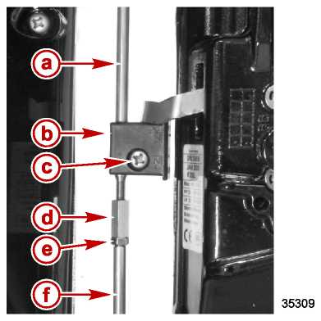
a – Верхний вал переключения передач
b – Исполнительный механизм блокировки заднего хода
c – Винт
d – Муфта
e – Гайка
f – Нижний вал переключения передач

Работа механизма переключения передач
1. Проверить работу механизма переключения передач, как указано ниже:
a. Установить рукоятку переключения передач или дистанционное управление на передачу переднего хода. Редуктор должен издавать звук храпового механизма, когда вал гребного винта вращается по часовой стрелке. Когда вал гребного винта вращается против часовой стрелки, то при его вращении должно испытываться сопротивление.
b. Установить рукоятку переключения передач или дистанционное управление в нейтральное положение. Когда вал гребного винта вращается в обоих направлениях, никакого сопротивления испытываться не должно.
c. Установить рукоятку переключения передач или дистанционное управление на передачу заднего хода. Когда вал гребного винта вращается в обоих направлениях, при его вращении должно испытываться сопротивление.
2. Если механизм переключения передач работает не так, как указано выше, см. Раздел 6A или 6B – Установка редуктора или Раздел 7B – Регулировка троса / приводной тяги дроссельной заслонки.

Ремни центровки ПЛМ при полном наклоне вверх (Kicker Strap) (Модели с румпельной рукояткой)
Модель с румпельной рукояткой оборудована ремнями (Kicker Strap), расположенными на каждой стороне ПЛМ. Эти ремни предотвращают вращение ПЛМ, когда производится наклон вверх. Когда ПЛМ находится в положении полного наклона вверх, ремни должны натягиваться и держать ПЛМ по центру.
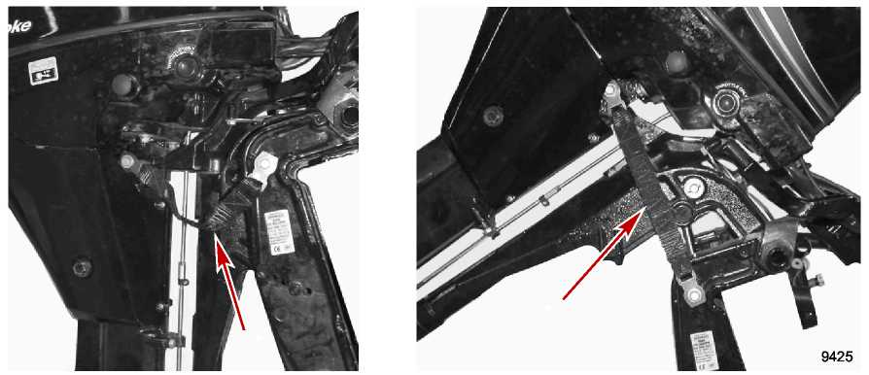
Ремни - Положение ПЛМ вниз Ремни – ПЛМ наклонен вверх / опрокинут

Демонтаж
1. Снять крышку кожуха торсионного вала для того, чтобы облегчить доступ к креплению ремней (Kicker Strap). См. главу Крышка кожуха торсионного вала.
2. Снять средства крепления правобортного ремня к транцевому кронштейну.
3. Снять средства крепления правобортного ремня к демпферу верхней опоры мотора.
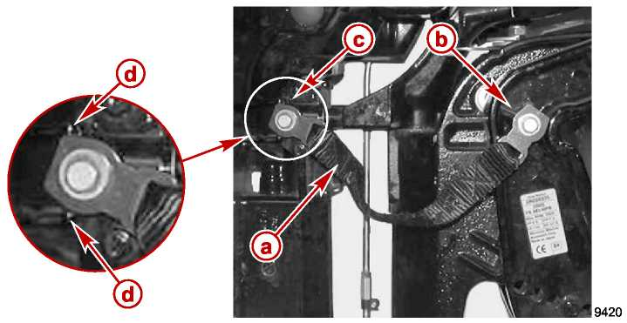
a - Ремень (Kicker Strap)
b - Транцевый кронштейн
c - Демпфер верхней опоры мотора
d – Упорные выступы – ограничители на демпфере верхней опоры мотора
4. Повторить всю процедуру для левобортного ремня.

Установка
1. Опустить ПЛМ в рабочее положение.
2. Установить и с помощью крепежных средств прикрепить правобортный ремень к транцевому кронштейну и демпферу верхней опоры мотора, как показано ниже. Плоская шайба большого диаметра и длинный винт используются на конце ремня, который крепится к транцевому кронштейну.
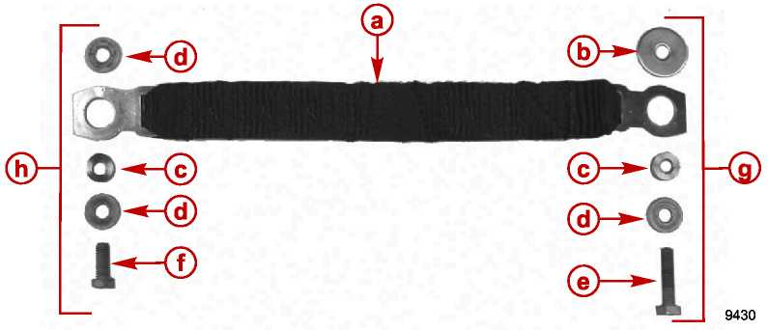
a – Ремень (Kicker Strap)  b – Плоская шайба большого диаметра  c – Втулка (2)  d – Плоская шайба малого диаметра (3) | e - Винт (M6 x 30)  f – Винт (M6 x 20)  g – К транцевому кронштейну  h – К кожуху торсионного вала
ПРИМЕЧАНИЕ: Проверить, чтобы металлический держатель ремня был расположен между упорными выступами (ограничителями) на демпфере верхней опоры мотора.
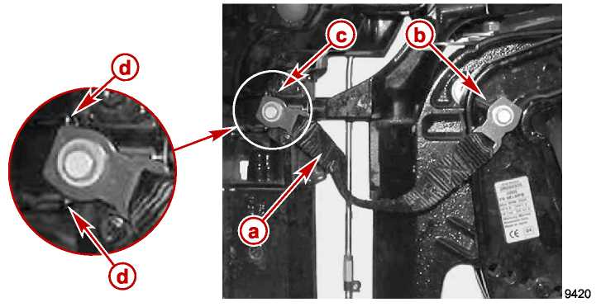
a - Ремень (Kicker Strap)
b - Транцевый кронштейн
c - Демпфер верхней опоры мотора
d – Упорные выступы – ограничители на демпфере верхней опоры мотора

3. Затянуть винты до указанного усилия.
Наименование | Н-м | фунт.-дюйм. | фунт.-фут.
Винты крепления ремня (Kicker Strap) | 6 | 53
4. Повторить всю процедуру по пунктам для левобортного ремня.
5. Установить крышку кожуха торсионного вала на кожух торсионного вала. См. главу Крышка торсионного вала.
Для заметок:

Средняя секция

Раздел 5B – Система управления углом
5
B

наклона - Power Tilt

Оглавление
Технические характеристики системы Power Tilt 5B-2  Узлы и детали системы Power Tilt 5B-4  Система Power Tilt – Общие сведения 5B-6  Принцип работы 5B-6  Гидравлическая схема системы Power Tilt 5B-6  Работа 5B-7  Работа и особенности системы Power Tilt 5B-7  Система Power Tilt 5B-7  Установка ПЛМ в положение полного наклона вверх 5B-8  Особенность ремней (ProKicker) центровки ПЛМ 5B-8  Работа на мелководье 5B-9  Ручная блокировка гидросистемы 5B-9  Регулировка упора угла наклона вниз 5B-9  Проверка гидравлической жидкости и стравливание воздуха из системы Power Tilt 5B-11  Проверка жидкости 5B-11  Стравливание воздуха из системы Power Tilt 5B-11 | Поиск и устранения неисправностей в системе Power Tilt 5B-11  Предварительные шаги по поиску и устранению неисправностей 5B-11  Процедура проверки на утечку в системе 5B-12  Поиск и устранение неисправностей в гидравлической системе 5B-13  Сокращения цветовой маркировки проводов 5B-13  Поиск и устранение неисправностей в электрической системе 5B-13  Демонтаж системы Power Tilt 5B-20  Демонтаж и ремонт клапана ручной блокировки гидросистемы 5B-21  Мотор системы Power Tilt 5B-22  Демонтаж мотора системы Power Tilt 5B-22I  Разборка, осмотр, проверка и ремонт мотора системы Power Tilt 5B-23  Сборка мотора системы Power Tilt 5B-25  Насос системы Power Tilt 5B-27  Разборка насоса системы Power Tilt 5B-27  Сборка насоса системы Power Tilt 5B-30  Установка системы Power Tilt 5B-32

Технические характеристики системы Power Tilt
Технические характеристики системы Power Tilt
Жидкость системы | Жидкость для системы Power Trim и системы рулевого управления или жидкость для автоматической трансмиссии –  Power Trim and Steering Fluid or Automatic Transmission Fluid (ATF) (Type Dexron III)
Максимальный ток потребления электромотора | 45A или менее

Смазки, масла, герметики, клеящие средства
Тюбик № | Наименование | Точка смазки | Артикул
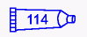 | Гидравлическая жидкость для системы Power Trim и системы рулевого управления –  Power Trim and Steering Fluid | Система Power Tilt | 92-858074K01
 |  | Смазка уплотнительных колец | 92-858074K01
 |  | Смазка уплотнительных колец системы Power Tilt | 92-858074K01

Специальный инструмент
Цифровой мультиметр –  DMT 2004 Digital Multimeter | 91-892647A01
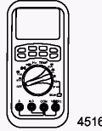 | Измеряет обороты на двигателях с искровым зажиганием (SI), сопротивление, ток, напряжение переменного и постоянного тока (AC и DC); одновременно регистрирует максимальные и минимальные значения и дает точные показания в условиях с большими радиочастотными помехами.

Для заметок:

Узлы и детали системы Power Tilt
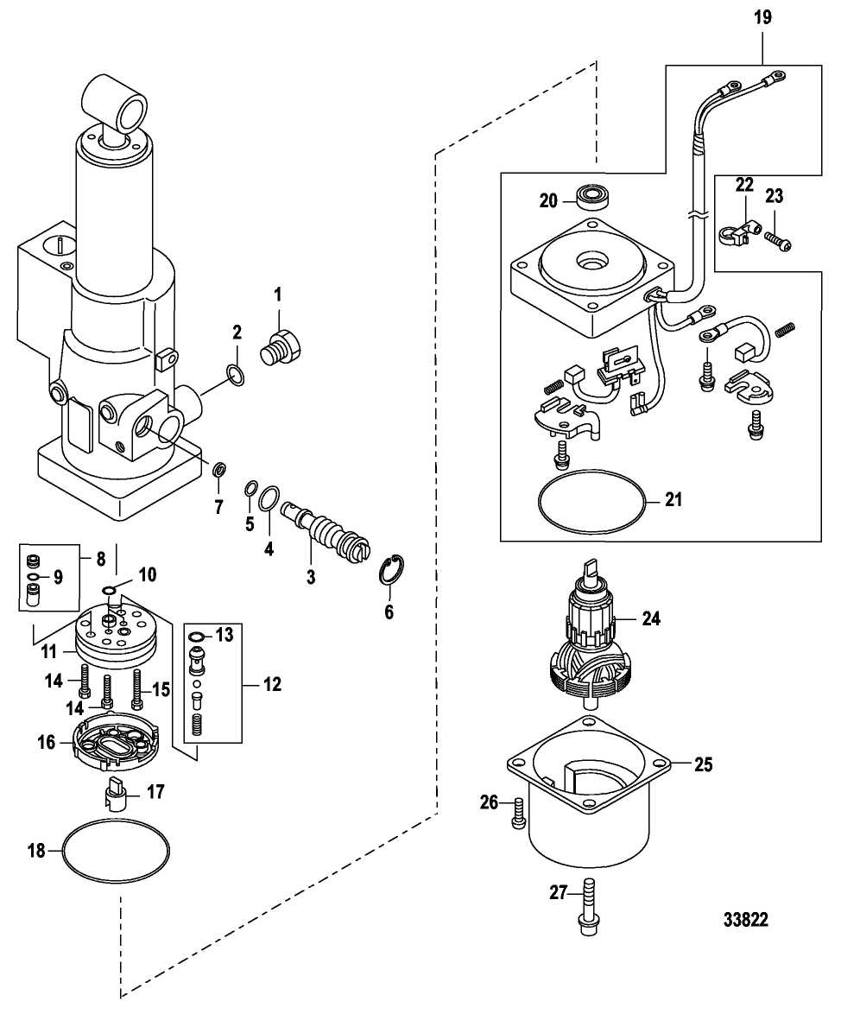

Узлы и детали системы Power Tilt
№ поз. | Кол-во | Наименование | Усилие затягивания
№ поз. | Кол-во | Наименование | Н-м | фунт.-дюйм. | фунт.-фут.
1 | 1 | Винт-пробка
2 | 1 | Уплотнительное кольцо
3 | 1 | Ручной клапан блокировки гидросистемы
4 | 1 | Уплотнительное кольцо
5 | 1 | Уплотнительное кольцо
6 | 1 | Замковое кольцо
7 | 1 | Сальник
8 | 1 | Насадка наклона вниз
9 | 1 | Уплотнительное кольцо
10 | 2 | Уплотнительное кольцо
11 | 1 | Насос
12 | 1 | Клапан разгрузки давления наклона вверх
13 | 1 | Уплотнительное кольцо
14 | 2 | Болт (M5 x 20) | 5.2 | 46
15 | 1 | Болт (M5 x 25) | 5.2 | 46
16 | 1 | Фильтр
17 | 1 | Шлицевой привод
18 | 1 | Уплотнительное кольцо
19 | 1 | Кронштейн мотора в сборе
20 | 1 | Масляный сальник
21 | 1 | Уплотнительное кольцо
22 | 1 | Кабельная стяжка
23 | 1 | Винт
24 | 1 | Якорь в сборе
25 | 1 | Корпус
26 | 2 | Винт | 5.2 | 46
27 | 2 | Винт (M5) | 5.2 | 46

Система управления углом наклона (Power Tilt)

Общие сведения
- Гидравлическая система управления углом наклона ПЛМ (Power Tilt) представляет собой единый комплексный блок, состоящий из электромотора, гидравлического насоса, герметичного резервуара гидравлической жидкости и гидравлического цилиндра управления углом наклона.
- Дистанционный пульт (или румпельная рукоятка) оборудован выключателем, который обеспечивает режим переключения на наклон ПЛМ вверх для буксировки / транспортировки или на наклон вниз для работы.
- На скорости медленного холостого хода можно произвести наклон ПЛМ для работы на мелководье.
- ПЛМ не может управлять дифферентом на скоростях выше медленного холостого хода.

Принцип работы

Гидравлическая схема управления углом наклона системы Power Tilt
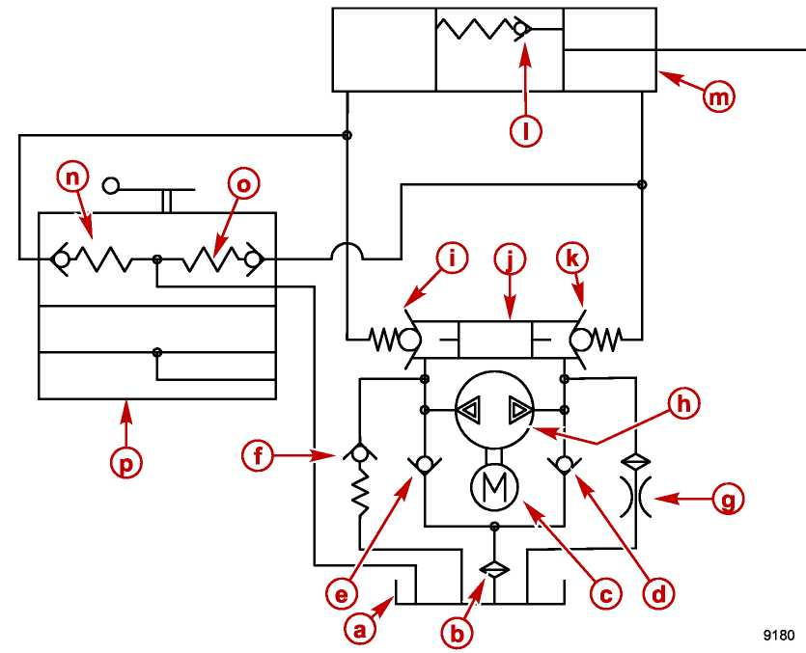
a – Резервуар с гидравлической жидкостью  b - Фильтр  c – Электрический мотор  d – Впускной обратный клапан наклона вверх  e - Впускной обратный клапан наклона вниз  f – Разгрузочный клапан контура хода поршня вверх  g – Диафрагма разгрузки давления контура хода поршня вниз  h – Гидравлический насос | i – Срабатывающий от давления клапан в контуре хода поршня вверх  j - Маятниковый клапан  k - Срабатывающий от давления клапан в контуре хода поршня вниз  I – Клапан защиты от ударных нагрузок  m – Цилиндр управления наклоном  n – Предохранительный термоклапан контура хода поршня вверх  o - Предохранительный термоклапан контура хода поршня вниз  p - Ручной клапан блокировки системы

Работа системы Power Tilt

КОНТУР НАКЛОНА ВВЕРХ
Когда включается режим наклона вверх, электромотор начинает вращать гидравлический насос. При вращении шестерен насоса жидкость всасывается через обратный клапан и поступает на прием насоса. Поток нагнетаемой насосом жидкости проходит через обратный клапан? затем через срабатывающий от давления обратный клапан (PO) и поступает в нижнюю часть цилиндра управления наклоном. Жидкость выталкивает поршень из цилиндра, производя при этом наклон двигателя вверх. Гидравлическая жидкость из верхней части цилиндра возвращается через канал в стенке цилиндра на приемную сторону насоса. В этом режиме, когда поршень цилиндра наклона выходит из цилиндра до своего предела, давление наклона вверх увеличивается и открывает клапан хода поршня вверх. Когда двигатель не работает, ПЛМ можно наклонить в полное положение вверх, открыв ручной клапан блокировки гидросистемы.

КОНТУР НАКЛОНА ВНИЗ
Когда включается режим наклона вниз, электромотор начинает вращаться в обратном направлении, приводя в действие шестерни гидравлического насоса. При вращении шестерен насоса жидкость всасывается через обратный клапан и поступает на прием насоса. Поток нагнетаемой насосом жидкости проходит через обратный клапан и поступает в верхнюю часть цилиндра управления наклоном. Гидравлическая жидкость толкает поршень вниз, при этом ПЛМ опускается вниз. Гидравлическая жидкость из нижней части цилиндра возвращается на приемную сторону насоса. Когда поршень цилиндра наклона втягивается в цилиндр до своего предела, давление наклона вниз ограничивается диафрагмой в гидравлическом контуре хода поршня вниз.

СИСТЕМА ЗАЩИТЫ ПРИ УДАРЕ О ПОДВОДНУЮ ПРЕГРАДУ
Если ПЛМ при движении вперед ударяется о подводную преграду, гидравлическое давление в верхней части цилиндра резко увеличивается и заставляет клапан защиты от ударных нагрузок в цилиндре управления углом наклона открыться. Это позволяет нижнему блоку пройти над подводной преградой. Давление жидкости в верхней части цилиндра открывает клапан защиты от ударных нагрузок, и жидкость течет в полость цилиндра между запоминающим поршнем и поршнем цилиндра. Когда нижний блок пройдет над подводной преградой, сила тяги двигателя заставляет двигатель опуститься обратно вниз. Когда поршень опускается, жидкость между запоминающим поршнем и поршнем цилиндра вытекает через обратный клапан возврата. Жидкость под запоминающим клапаном запирается в статическом состоянии, тем самым останавливая поршень цилиндра и возвращая ПЛМ на прежний угол наклона.

Особенности и работа системы Power Tilt

Система Power Tilt
Модели, оборудованные системой Power Tilt, позволяют оператору лодки использовать переключатель угла наклона для регулировки положения ПЛМ от полного наклона вниз до полного наклона вверх.
Эта система предназначена для регулировки, когда двигатель работает на оборотах холостого хода или когда двигатель выключен, заглушен.
При скорости медленных холостых оборотов можно производить наклон ПЛМ вверх для работы на мелководье.
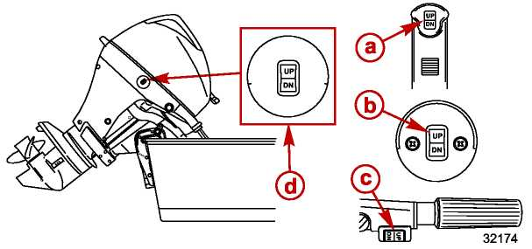
a – Переключатель угла наклона на дистанционном пульте  b – Переключатель угла наклона на панели | c – Переключатель угла наклона на румпельной рукоятке  d – Переключатель угла наклона на обтекателе

Установка ПЛМ в положение полного наклона вверх
Для того, чтобы произвести наклон ПЛМ, заглушить двигатель и нажать на переключатель системы Power Tilt для наклона в положение вверх. ПЛМ будет наклоняться вверх до тех пор, пока оператор не отпустит переключатель или пока ПЛМ не достигнет положения максимального наклона вверх.
1. Привести в зацепление рычаг-фиксатор наклона, повернув рычаг вниз.
2. Опустить ПЛМ так, чтобы ПЛМ сел и оперся на рычаг-фиксатор.
3. Расцепить рычаг-фиксатор, слегка наклоняя ПЛМ вверх и отпуская кронштейн фиксатора наклона. Опустить ПЛМ.
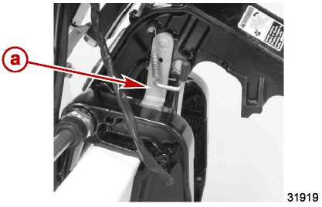
a – Рычаг-фиксатор наклона

Особенность ремней центровки ПЛМ (ProKicker Centering Straps)
Центрующие ремни (ProKicker) (если они установлены) держат ПЛМ по центру и не допускают поворота ПЛМ, когда производится наклон вверх.
Ремни центровки предотвращают вращение ПЛМ во время наклона вверх. Если используется поперечная штанга рулевой тяги для второго ПЛМ, отсоединить поперечную тягу второго ПЛМ, чтобы получить возможность рулевого управления вторым ПЛМ.
!!! ОСТОРОЖНО
Не допускать телесных повреждений или смерти в результате потери управления лодкой. Ремни центровки предотвращают вращение ПЛМ во время наклона вверх. Если используется поперечная штанга рулевой тяги для второго ПЛМ, то перед работой лодки отсоединить поперечную тягу второго ПЛМ, чтобы получить возможность рулевого управления вторым ПЛМ.

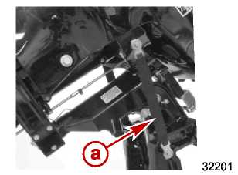
a – Ремни центровки ПЛМ (ProKicker Centering Straps)

Работа на мелководье
Когда лодка работает на мелководье, ПЛМ можно поднять вверх на более высокий угол наклона. Для этого снизить скорость двигателя до скорости холостого хода. Для работы на мелководье держать ПЛМ на медленной скорости в поднятом на более высокий угол положении. Держать водозаборные отверстия системы охлаждения погруженными в воду и продолжать проверять выброс воды из контрольного отверстия водяного насоса.
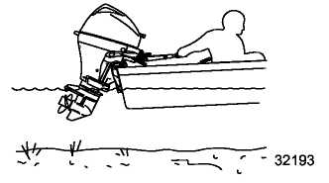

Ручная блокировка гидросистемы
Если наклон ПЛМ с помощью переключателя системы Power Tilt невозможен, то наклон можно произвести вручную.
ПРИМЕЧАНИЕ: Перед работой ПЛМ во избежание подъема ПЛМ вверх во время маневра заднего хода ручной клапан блокировки гидросистемы должен быть закрыт, т.е. затянут.
Отвернуть ручной клапан блокировки гидросистемы на 3 оборота против часовой стрелки. Это позволит произвести наклон ПЛМ вручную. Наклонить ПЛМ на нужный угол и закрыть, затянуть ручной клапан блокировки гидросистемы.
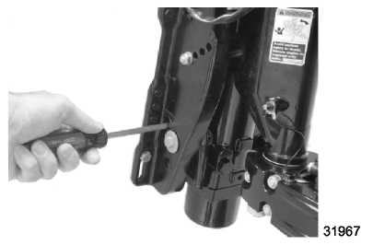

Регулировка упора угла наклона вниз
ПРИМЕЧАНИЕ: Во время работы ПЛМ должен быть расположен в упор на пальцы-фиксаторы наклона вниз
Регулировка стопорных пальцев наклона позволяет установить вертикальный рабочий угол ПЛМ. Правильная регулировка позволяет лодке работать стабильно, достигать оптимального КПД и минимизировать усилие рулевого управления.
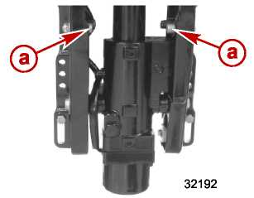
a – Пальцы-фиксаторы стопора наклона вниз
ПРИМЕЧАНИЕ: Для регулировки рабочего угла наклона ПЛМ см. следующие рекомендации.
Пальцы стопора наклона должны быть отрегулированы так, чтобы ПЛМ находился перпендикулярно поверхности воды, когда лодка работает на полной скорости. Это позволяет лодке двигаться параллельно водной поверхности.
Размещать пассажиров и груз в лодке так, чтобы вес был распределен равномерно.
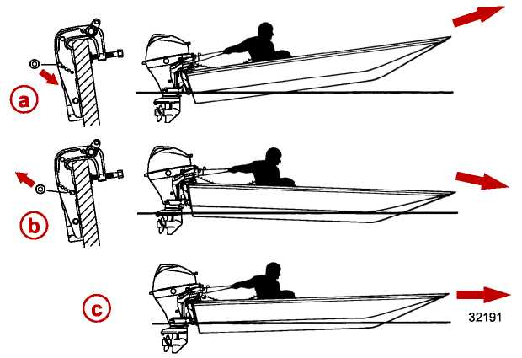
a – Слишком большой угол (корма опущена – нос поднят)
b – Недостаточный угол наклона (корма поднята – нос опущен)
c – Правильно отрегулированный угол наклона (Нос слегка поднят)
Внимательно ознакомиться со следующими последствиями регулировки рабочего угла наклона (дифферента лодки). Регулировка ПЛМ ближе к транцу лодки приведет к следующим результатам:
- Опустится нос лодки.
- Произойдет резкий переход в режим скольжения, особенно на лодках с тяжелым грузом или тяжелой кормой.
- В целом улучшится движение по неспокойной воде (по зыби).
- Увеличится тяга или крутящий момент рулевого колеса вправо (на лодках с нормальным правосторонним вращением гребного винта).
- Если наклон слишком сильный, нос лодки опустится до такой степени, что она начнет «пахать» воду носом в режиме скольжения. Это может привести к неожиданному развороту вправо или влево (к так называемому «носовому рулению» или «излишней поворачиваемости (маневренности)» при попытке выполнить поворот или при большой встречной волне.
Регулировка ПЛМ дальше от транца лодки приведет к следующим результатам:
- Выше поднимется из воды нос лодки.
- В целом увеличится верхний предел скорости.
- Увеличится просвет между лодкой и подводными преградами или мелководным дном водоема.
- Увеличится тяга или крутящий момент рулевого колеса влево при нормальной высоте установки ПЛМ (на лодках с нормальным правосторонним вращением гребного винта).
- Если наклон слишком сильный, лодка начнет «дельфинировать» (подскакивать) или это вызовет аэрацию в области гребного винта.

Проверка гидравлической жидкости и стравливание воздуха из системы Power Tilt

Проверка жидкости
1. Произвести наклон ПЛМ в положение полного наклона вверх и привести в зацепление рычаг опоры механизма наклона.
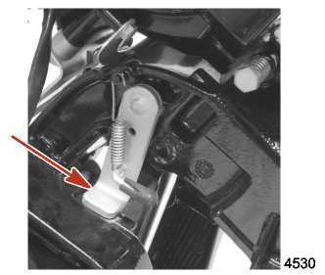
2. Снять заправочную винт-пробку и проверить уровень жидкости. Уровень жидкости должен быть вровень с нижним краем заправочной горловины. Дозаправить жидкость для системы Power Trim и системы рулевого управления Power Trim and Steering Fluid компании Quicksilver или Mercury Precision Lubricants. Если такая жидкость отсутствует, использовать жидкость для автоматической трансмиссии (ATF).
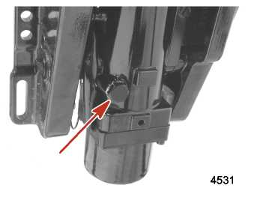
Тюбик № | Наименование | Точка смазки | Артикул
 | Жидкость для системы Power Trim и системы рулевого управления –  Power Trim and Steering Fluid | Система Power Tilt | 92-858074K01
3. Установить на место заправочную винт-пробку.

Стравливание воздуха из системы Power Tilt
ВАЖНО: Перед работой с системой Power Tilt надежно и плотно затянуть заправочную винт-пробку.
Запустить систему Power Tilt в работу и прогнать короткими рывками до тех пор, пока не будет достигнута предпусковая заливка гидравлического насоса и цилиндр управления углом наклона не начнет двигаться.
- Циклически четыре раза произвести наклон ПЛМ по всему диапазону углов наклона.
- Для того, чтобы проверить систему на присутствие в ней воздуха, слегка выдвинуть шток из цилиндра и надавить на ПЛМ вниз. Если шток цилиндра втягивается более, чем на 3 мм (0.125“), то в системе присутствует воздух. Повторно прогнать систему через указанный цикл и повторить данный шаг процедуры.
- Повторно проверить уровень жидкости.

Поиск и устранение неисправностей в системе Power Tilt

Предварительные шаги по поиску и устранению неисправностей
Определить, относится ли неисправность к гидравлической или электрической части системы. Чаще всего, если электромотор работает, то неисправность в гидравлической системе. Если электромотор не работает, то неисправность в электросистеме.
ВАЖНО: После каждой проверки запустить систему Power Tilt в работу и проверить, устранена ли неисправность. Если неисправность не устранена, продолжить проверку по следующим пунктам.
1. Проверить, плотно и надежно ли затянут (по часовой стрелке) ручной клапан блокировки гидросистемы.
2. Проверить уровень жидкости насоса системы Power Tilt в положении полного наклона вверх. Если необходимо, заправить жидкостью. См. главу Проверка гидравлической жидкости и стравливание воздуха из системы Power Tilt.
3. Проверить на внешние утечки в системе Power Tilt. Если обнаружена утечка, заменить или отремонтировать неисправный узел, деталь. Максимально допустимая утечка цилиндра системы Power Tilt составляет 55 мм (2.2“) в течение 24 часов. См. главу Процедура проверки системы Power Tilt на утечку.

Процедура проверки системы Power Tilt на утечку в системе

СПОСОБ №1
1. Выдвинуть шток цилиндра системы Power Tilt до положения полного наклона вверх.
2. Измерить расстояние между крышкой цилиндра и нижней частью головки штока цилиндра.
3. Дать выдержку в течение 24 часов и измерить это расстояние повторно.
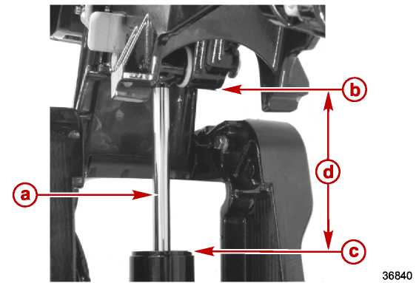
a – Шток цилиндра
b – Головка штока
c – Крышка цилиндра
d – Измеренное расстояние
Утечка в системе Power Tilt
Утечка в цилиндре в течение 24 часов | менее 55 мм (2.2 “)

СПОСОБ №2
1. Выдвинуть шток цилиндра в положение полного наклона вверх.
2. С помощью несмываемых чернил сделать метку на штоке цилиндра на расстоянии 55 мм (2.2“) над крышкой цилиндра.
3. Выждать в течение 24 часов.
4. После этого, если метка видна, блок Power Tilt работает в пределах технических значений на утечку.
Утечка в системе Power Tilt
Утечка в цилиндре в течение 24 часов | Менее, чем 55 мм (2.2“)

Поиск и устранение неисправностей в гидравлической системе

ТАБЛИЦА №1 - СОСТОЯНИЕ И НОМЕР НЕИСПРАВНОСТИ ПО ТАБЛИЦЕ №2
Состояние системы управления наклоном Power Tilt | Номер по таблице №2
Мотор управления наклоном работает; система не производит наклона вверх или вниз | 1,2,5,7
Не производит полный наклон вниз. Наклон вверх работает нормально. | 1,3,4,6,7, 11
Не производит полный наклон вверх. Наклон вниз работает нормально. | 1,4,6,7, 10
Наклон вниз / вверх производится частично или рывками. | 1,3,6
В системе утечка, система не держит угол наклона. | 4,5
Мотор работает с трудом / тяжело, наклон вверх и вниз медленный | 7,8,9
Наклон вверх очень медленный | 1,2,6,7,8,9, 10
Начинает наклон вверх из положения полного наклона вниз, когда нажата кнопка наклона вниз. | 3,4

ТАБЛИЦА №2 - НЕИСПРАВНОСТЬ И ДЕЙСТВИЯ ПО ЕЕ УСТРАНЕНИЮ
№ | Неисправность | Действия по устранению
1. | Низкий уровень жидкости | Заправить систему жидкостью Power Trim and Steering Fluid или ATF (Type Dexron III).
2. | Неисправен гидравлический насос | Заменить насос.
3. | Утечка через уплотнительное кольцо поршня цилиндра наклона или порез этого кольца | Заменить систему Power Tilt.
4. | Утечка ручного клапана блокировки гидросистемы (проверить состояние уплотнительных колец) (клапан закрыт не полностью) | Убедиться в том, что клапан полностью закрыт. Проверить уплотнительные кольца.
5. | Засорение в системе | Проверить на засорение. Заправить систему чистой жидкостью.
6. | Низкое напряжение аккумуляторной батареи | Проверить батарею.
7. | Неисправен электромотор | См. главу Поиск и устранение неисправностей в электрической системе.
8. | Поломан ведущий вал мотора или насоса | Проверить на повреждение.
9. | Под насосом воздушная пробка | Стравить воздух из системы. См. главу Стравливание воздуха из системы Power Tilt выше.
10. | Неисправен предохранительный клапан наклона вверх | Проверить узлы и детали. См. главу Разборка насоса системы Power Tilt.
11. | Неисправен предохранительный клапан наклона вниз | Проверить узлы и детали. См. главу Разборка насоса системы Power Tilt.

Сокращения цветовой маркировки проводов
Сокращения цветовой маркировки проводов
BLK | Черный |  | BLU | Синий
BRN | Коричневый |  | GRY | Серый
GRN | Зеленый |  | ORN или ORG | Оранжевый
PNK | Розовый |  | PPL или PUR | Фиолетовый
RED | Красный |  | TAN | Светло-коричневый
WHT | Белый |  | YEL | Желтый
LT или LIT | Светло- |  | DK или DRK | Темно-

Поиск и устранение неисправностей в электрической системе

ОБЩИЕ ПРОВЕРКИ
Перед выполнением поиска и устранением неисправностей в электросистеме блока Power Tilt проверить систему на следующее:
- Отсоединенные провода
- Надежность и плотность соединений и отсутствие на них окисления / коррозии.
- Ответные части разъемных соединений полностью вставлены друг в друга.
- Батарея полностью заряжена.

ТАБЛИЦА №3 - СОСТОЯНИЕ И НОМЕР НЕИСПРАВНОСТИ ПО ТАБЛИЦЕ №4
Состояние системы управления наклоном Power Tilt | Номер по таблице №4
Когда нажимается кнопка наклона, мотор наклона не работает. | 1,2,4,5,6,7
Система производит наклон в направлении, обратном нажатой кнопке. | 3
Кнопки переключения наклона на румпельной рукоятке не включают систему наклона. | 2, 4, 5, 6

ТАБЛИЦА №4 - НЕИСПРАВНОСТЬ И ДЕЙСТВИЯ ПО ЕЕ УСТРАНЕНИЮ
№ | Неисправность | Действия по устранению
1. | Низкий уровень заряда или батарея разряжена | Проверить батарею.
2. | Обрыв цепи в проводке системы наклона | Проверить на обрыв соединения.
3. | Перепутаны соединения на дистанционном пульте, на переключателе румпеля или на проводах системы наклона | Проверить соединения по схеме.
4. | Жгут проводки насквозь поражен коррозией | Заменить жгут проводки.
5. | Внутренняя неисправность мотора (щетки, КЗ в обмотках якоря) | Проверить на обрыв соединения. Заменить мотор.
6. | Неисправность переключателя наклона | Заменить переключатель.
7. | Не работает реле | Проверить реле на правильность работы. Проверить напряжение на одинарных штекерных разъемах системы наклона.
8. | Перегорел предохранитель | Заменить предохранитель.

ПРОВЕРКА РЕЛЕ НАКЛОНА СИСТЕМЫ POWER TILT
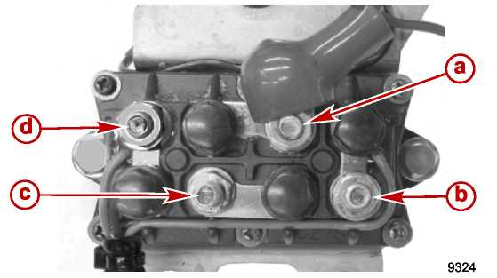
a – Положительная клемма - красный провод
b – Клемма реле наклона вверх - синий провод
c – Клемма «масса» - черный провод
d – Реле наклона вниз – зеленый провод
Реле управления мотором наклона, исполненное на базе постоянных магнитов, соединяет каждые два провода от мотора управления наклоном на «массу» или на положительный потенциал (+) для того, чтобы мотор мог вращаться в обоих направлениях.
Если мотор не работает в направлении вверх, то, возможно, либо реле наклона вверх не соединяет контакты на напряжение 12 Вольт, либо реле наклона вниз не соединяет контакты на «массу». Если мотор не работает в направлении вниз, то соответственно реле наклона вверх не соединяет контакты на «массу», реле наклона вниз не соединяет контакты на 12 Вольт. Когда система не включена, оба реле должны соединять провода большого сечения мотора на «массу».
Если система не работает в одном из направлений, то чтобы проверить, какое из реле неисправно, выполнить следующее:
1. Отсоединить провода (большого сечения) насоса от реле управления наклоном.
2. Проверить на отсутствие обрыва в цепи от проводов большого сечения от обоих реле наклона на «массу».

Щупы прибора |  | Шкала прибора | Показания
Красный | Черный | Сопротивление (Ом) | Ом
Клемма синего провода реле | Масса | Обрыва нет. Полный контакт | <20 Ом
Клемма зеленого провода реле | Масса | Обрыва нет. Полный контакт | <20 Ом
3. Если один из двух тестов показывает обрыв в цепи, заменить реле управления наклоном.
4. Подсоединить вольтметр к синему толстому выводу и к «массе». Когда нажат переключатель наклона вверх, прибор должен показывать напряжение 12В на синем проводе. Когда нажат переключатель наклона вниз, прибор должен показывать напряжение 12В на зеленом проводе.
Щупы прибора |  | Шкала прибора | Показания
Красный | Черный
Клемма синего провода реле | Масса | Напряжение постоянного тока | Напряжение батареи (12В)
Клемма зеленого провода реле | Масса | Напряжение постоянного тока | Напряжение батареи (12В)
5. Если реле управления наклоном не переключает любой из двух выводов от клемм на положительное напряжение, заменить реле наклона.
6. Подсоединить на место провода большого сечения насоса к реле управления наклоном.

ЭЛЕКТРИЧЕСКАЯ ЦЕПЬ СИСТЕМЫ POWER TILT – МОДЕЛИ С ДИСТАНЦИОННЫМ УПРАВЛЕНИЕМ
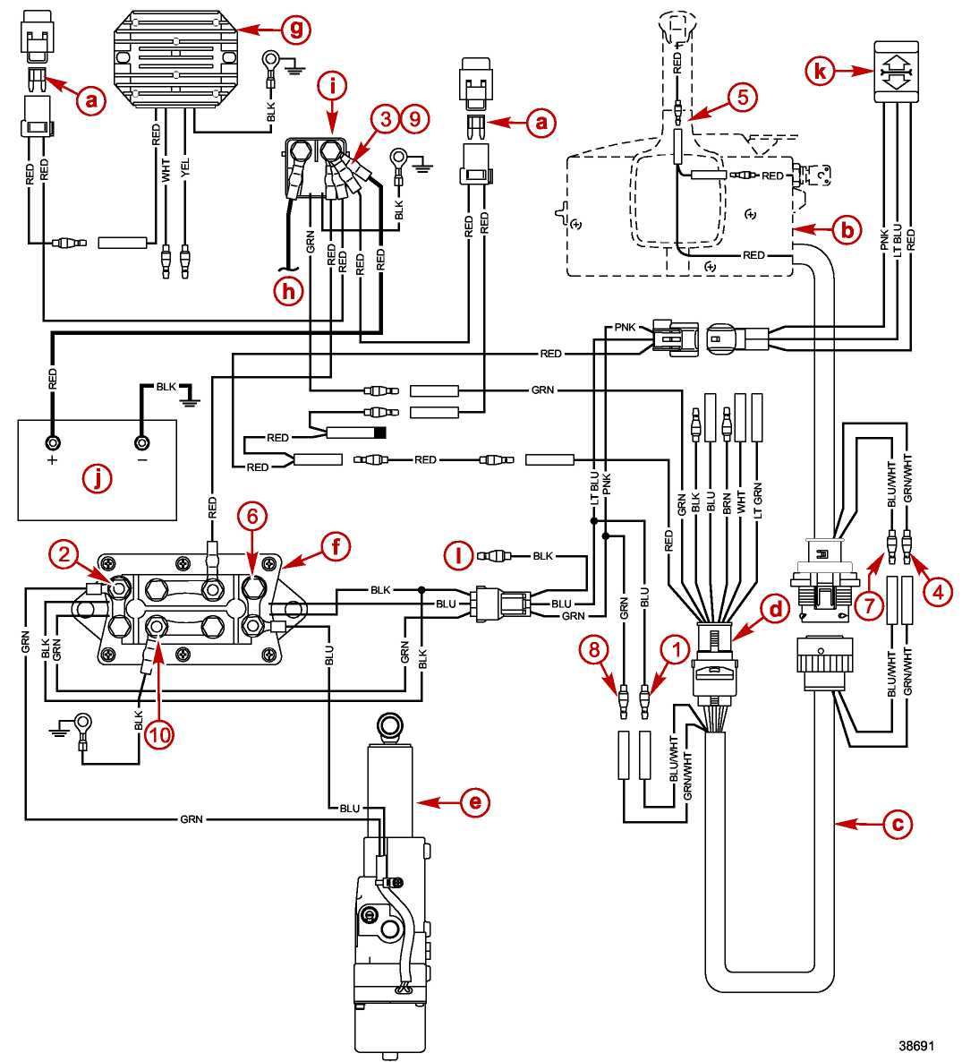
a – 20-амперный предохранитель  b – Пульт дистанционного управления  c – Переходной жгут  d – Жгут двигателя  e – Система Power Tilt  f – Реле управления наклоном системы Power Tilt | g - Выпрямитель  h – К стартеру  i – Реле стартера  j - Батарея  k – Переключатель наклона на обтекателе  I – К жгуту двигателя

ЭЛЕКТРИЧЕСКАЯ ЦЕПЬ СИСТЕМЫ POWER TILT – МОДЕЛИ С РУМПЕЛЬНОЙ РУКОЯТКОЙ
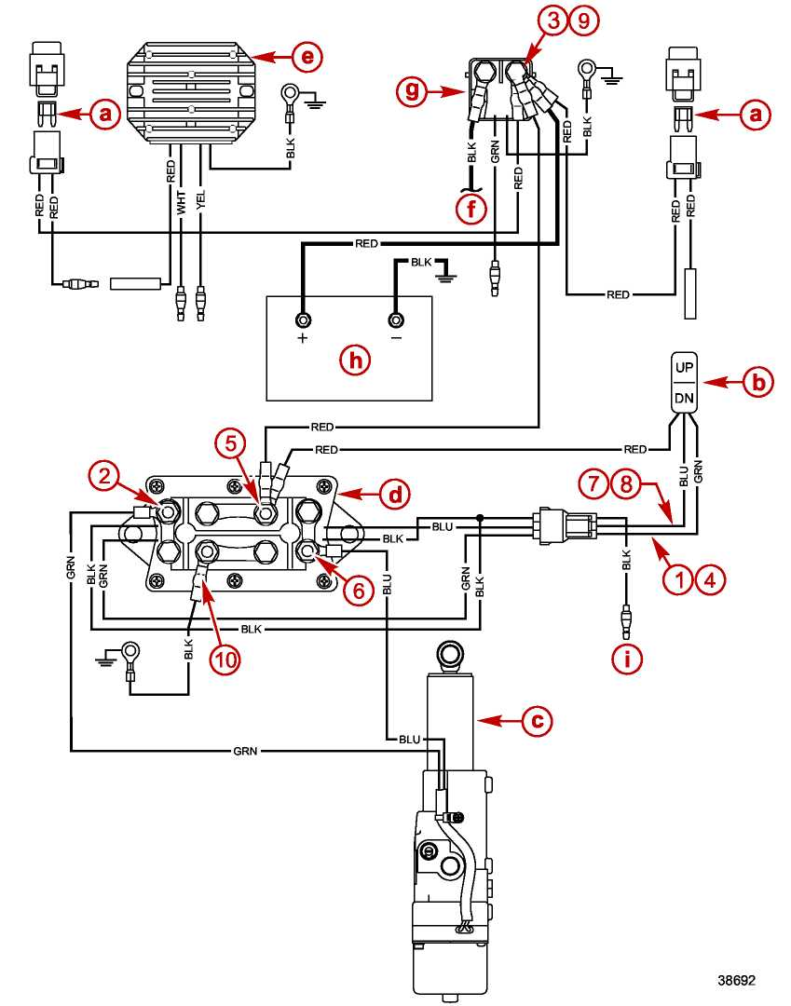
a – 20-амперный предохранитель  b – Переключатель наклона на румпельной рукоятке  c – Система Power Tilt  d – Реле системы Power Tilt  e – К выпрямителю | f – К стартеру  g – Реле стартера  h - Батарея  i – К жгуту двигателя

ПОИСК И УСТРАНЕНИЕ НЕИСПРАВНОСТЕЙ В ЦЕПИ НАКЛОНА ВНИЗ
ПРИМЕЧАНИЕ: При поиске и устранении неисправностей в электросистеме контрольные точки соединений см. по схеме на предыдущих страницах. Эти точки соединений указаны номерами.

Шаг | Процедура теста | Результат теста
Шаг 1: Проверить напряжение батареи в точке 1. | 1. Подсоединить красный щуп вольтметра к точке 1, а черный щуп к массе.  2. Нажать кнопку наклона вниз. | Напряжение батареи есть:
Шаг 1: Проверить напряжение батареи в точке 1. |  | - Перейти к шагу 2.
Шаг 1: Проверить напряжение батареи в точке 1. |  | Напряжения батареи нет:
Шаг 1: Проверить напряжение батареи в точке 1. |  | - Перейти к шагу 3.
Шаг 2: Проверить напряжение батареи в точке 3. | 1. Подсоединить красный щуп вольтметра к точке 3, а черный щуп к массе. | Напряжение батареи есть:
Шаг 2: Проверить напряжение батареи в точке 3. |  | - Перейти к шагу 5.
Шаг 2: Проверить напряжение батареи в точке 3. |  | Напряжения батареи нет:
Шаг 2: Проверить напряжение батареи в точке 3. |  | - Обрыв в цепи между точкой 3 и положительной клеммой (+) батареи.
Шаг 2: Проверить напряжение батареи в точке 3. |  | - Проверить на слабые соединения или коррозию.
Шаг 2: Проверить напряжение батареи в точке 3. |  | - Проверить провода на обрыв.
Шаг 3: Проверить напряжение батареи в точке 4. | 1. Подсоединить красный щуп вольтметра к точке 4, а черный щуп к массе.  2. Нажать кнопку наклона вниз. | Напряжение батареи есть:
Шаг 3: Проверить напряжение батареи в точке 4. |  | - Обрыв провода между точками 4 и 1.
Шаг 3: Проверить напряжение батареи в точке 4. |  | Напряжения батареи нет:
Шаг 3: Проверить напряжение батареи в точке 4. |  | - Перейти к шагу 4.
Шаг 4: Проверить напряжение батареи в точке 5. | 1. Подсоединить красный щуп вольтметра к точке 5, а черный щуп к массе. | Напряжение батареи есть:
Шаг 4: Проверить напряжение батареи в точке 5. |  | - Неисправен переключатель наклона.
Шаг 4: Проверить напряжение батареи в точке 5. |  | Напряжения батареи нет:
Шаг 4: Проверить напряжение батареи в точке 5. |  | - Проверить на слабое соединение или коррозию провода в точке 5.
Шаг 4: Проверить напряжение батареи в точке 5. |  | - Обрыв в цепи подачи тока в точку 5.
Шаг 5: Проверить напряжение батареи в точке 2. | 1. Подсоединить красный щуп вольтметра к точке 2, а черный щуп к массе.  2. Нажать кнопку наклона вниз. | Напряжение батареи есть:
Шаг 5: Проверить напряжение батареи в точке 2. |  | - Перейти к шагу 6.
Шаг 5: Проверить напряжение батареи в точке 2. |  | Напряжения батареи нет:
Шаг 5: Проверить напряжение батареи в точке 2. |  | - Неисправно реле.
Шаг 6: Проверить реле наклона вверх. | 1. Проверить реле наклона вверх. См. Тест реле системы Power Tilt выше. | Реле исправно:
Шаг 6: Проверить реле наклона вверх. |  | - Неисправна проводка мотора насоса.
Шаг 6: Проверить реле наклона вверх. |  | - Неисправен мотор насоса.
Шаг 6: Проверить реле наклона вверх. |  | Реле неисправно:
Шаг 6: Проверить реле наклона вверх. |  | - Заменить реле.

ПОИСК И УСТРАНЕНИЕ НЕИСПРАВНОСТЕЙ В ЦЕПИ НАКЛОНА ВВЕРХ
ПРИМЕЧАНИЕ: При поиске и устранении неисправностей в электросистеме контрольные точки соединений см. по схеме на предыдущих страницах. Эти точки соединений указаны номерами.
Шаг | Процедура теста | Результат теста
Шаг 1: Проверить напряжение батареи в точке 8. | 1. Подсоединить красный щуп вольтметра к точке 8, а черный щуп к массе.  2. Нажать кнопку наклона вверх. | Напряжение батареи есть:
Шаг 1: Проверить напряжение батареи в точке 8. |  | - Перейти к шагу 2.
Шаг 1: Проверить напряжение батареи в точке 8. |  | Напряжения батареи нет:
Шаг 1: Проверить напряжение батареи в точке 8. |  | - Перейти к шагу 3.
Шаг 2: Проверить напряжение батареи в точке 9. | 1. Подсоединить красный щуп вольтметра к точке 9, а черный щуп к массе. | Напряжение батареи есть:
Шаг 2: Проверить напряжение батареи в точке 9. |  | - Перейти к шагу 5.
Шаг 2: Проверить напряжение батареи в точке 9. |  | Напряжения батареи нет:
Шаг 2: Проверить напряжение батареи в точке 9. |  | - Обрыв в цепи между точкой 9 и положительной (+) клеммой батареи.
Шаг 2: Проверить напряжение батареи в точке 9. |  | - Проверить на слабые соединения или коррозию.
Шаг 2: Проверить напряжение батареи в точке 9. |  | - Проверить провода на обрыв.
Шаг 3: Проверить напряжение батареи в точке 7. | 1. Подсоединить красный щуп вольтметра к точке 7, а черный щуп к массе.  2. Нажать кнопку наклона вверх. | Напряжение батареи есть:
Шаг 3: Проверить напряжение батареи в точке 7. |  | - Обрыв в цепи между точками 7 и 8.
Шаг 3: Проверить напряжение батареи в точке 7. |  | Напряжения батареи нет:
Шаг 3: Проверить напряжение батареи в точке 7. |  | - Перейти к шагу 4.

Шаг | Процедура теста | Результат теста
Шаг 4: Проверить напряжение батареи в точке 5. | 1. Подсоединить красный щуп вольтметра к точке 5, а черный щуп к массе. | Напряжение батареи есть:
Шаг 4: Проверить напряжение батареи в точке 5. |  | - Неисправен переключатель наклона.
Шаг 4: Проверить напряжение батареи в точке 5. |  | Напряжения батареи нет:
Шаг 4: Проверить напряжение батареи в точке 5. |  | - Проверить на слабое соединение или коррозию в точке 5.
Шаг 4: Проверить напряжение батареи в точке 5. |  | - Обрыв в цепи подачи тока в точку 5.
Шаг 5: Проверить напряжение батареи в точке 6. | 1. Подсоединить красный щуп вольтметра к точке 6, а черный щуп к массе.  2. Нажать кнопку наклона вверх. | Напряжение батареи есть:
Шаг 5: Проверить напряжение батареи в точке 6. |  | - Перейти к шагу 6.
Шаг 5: Проверить напряжение батареи в точке 6. |  | Напряжения батареи нет:
Шаг 5: Проверить напряжение батареи в точке 6. |  | - Неисправно реле.
Шаг 6: Проверить реле наклона вниз. | 1. Проверить реле наклона вниз. См. Тест реле системы Power Tilt выше. | Реле исправно:
Шаг 6: Проверить реле наклона вниз. |  | - Неисправна проводка мотора насоса.
Шаг 6: Проверить реле наклона вниз. |  | - Неисправен мотор насоса.
Шаг 6: Проверить реле наклона вниз. |  | Реле неисправно:
Шаг 6: Проверить реле наклона вниз. |  | - Заменить реле.

ПОИСК И УСТРАНЕНИЕ НЕИСПРАВНОСТЕЙ В ЦЕПЯХ НАКЛОНА ВНИЗ И ВВЕРХ (ВСЕ ЦЕПИ НЕ РАБОТАЮТ)
ПРИМЕЧАНИЕ: При поиске и устранении неисправностей в электросистеме контрольные точки соединений см. по схеме на предыдущих страницах. Эти точки соединений указаны номерами.
Шаг | Процедура теста | Результат теста
Шаг 1:  Проверить предохранитель. | 1. Осмотреть и проверить предохранитель мотора системы Power Tilt. | Перегорел предохранитель:
Шаг 1:  Проверить предохранитель. |  | - Устранить причину, вызвавшую перегорание предохранителя и
Шаг 1:  Проверить предохранитель. |  | - Заменить предохранитель.
Шаг 1:  Проверить предохранитель. |  | Предохранитель исправен:
Шаг 1:  Проверить предохранитель. |  | - Перейти к шагу 2.
Шаг 2:  Проверить напряжение батареи. | 1. Подсоединить красный щуп вольтметра к точке 3, а черный щуп к массе. | Напряжения батареи нет :
Шаг 2:  Проверить напряжение батареи. |  | - Проверить выводы аккумулятора на слабое соединение или обрыв цепи.
Шаг 2:  Проверить напряжение батареи. |  | - Проверить заряд батареи.
Шаг 2:  Проверить напряжение батареи. |  | Напряжение батареи есть:
Шаг 2:  Проверить напряжение батареи. |  | - Перейти к шагу 3.
Шаг 3:  Переключатель наклона. | 1. Подсоединить красный щуп вольтметра к точке 8, а черный щуп к точке 1.  2. Нажать кнопку наклона вниз. | Напряжения батареи нет :
Шаг 3:  Переключатель наклона. |  | - Перейти к шагу 4.
Шаг 3:  Переключатель наклона. |  | Напряжение батареи есть:
Шаг 3:  Переключатель наклона. |  | - Проверить черные провода «масса» на соединение или слабое соединение на массу в точке 10.
Шаг 3:  Переключатель наклона. |  | - Неисправен мотор насоса.
Шаг 4:  Обрыв цепей | 1. Подсоединить красный щуп вольтметра к точке 5, а черный щуп к массе. | Напряжения нет:
Шаг 4:  Обрыв цепей |  | - Перейти к шагу 5.
Шаг 4:  Обрыв цепей |  | Напряжение батареи есть:
Шаг 4:  Обрыв цепей |  | - Неисправен переключатель наклона или
Шаг 4:  Обрыв цепей |  | - Обрыв цепи в проводах (зелено-белый или сине-белый) между кнопками наклона и мотором насоса управления наклоном
Шаг 4:  Обрыв цепей |  | - Проверить
Шаг 4:  Обрыв цепей |  | - Переключатель наклона.
Шаг 4:  Обрыв цепей |  | - Все соединения жгута наклона на слабый контакт или коррозию.
Шаг 4:  Обрыв цепей |  | - Провода на обрыв. Не пережаты ли провода.

Шаг | Процедура теста | Результат теста
Шаг 5:  Проверить напряжение. | Проверить, подается ли напряжение на пульт управления, выполнив следующие проверки:  1. Двигатель не запускать.  2. Повернуть замок зажигания в положение РАБОТА (RUN).  3. Проверить напряжение на любом приборе пульта с помощью вольтметра. | Напряжения нет:
Шаг 5:  Проверить напряжение. |  | - Обрыв красного провода между точкой 3 и красной клеммой на задней стороне замка зажигания.
Шаг 5:  Проверить напряжение. |  | - Проверить соединения на слабый контакт или коррозию.
Шаг 5:  Проверить напряжение. |  | - Проверить провод на обрыв.
Шаг 5:  Проверить напряжение. |  | Напряжение батареи есть:
Шаг 5:  Проверить напряжение. |  | - Обрыв в цепи между точкой 5 и красной клеммой на задней стороне замка зажигания.

Демонтаж системы Power Tilt
1. Произвести наклон ПЛМ в положение полного наклона вверх и привести в зацепление рычаг опоры механизма наклона.
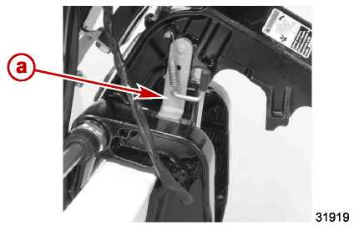
a – Рычаг опоры механизма наклона
2. Снять болт и шайбу крепления пальца к головке штока цилиндра.
3. Вытолкнуть палец из головки штока цилиндра через отверстие с левобортной стороны.
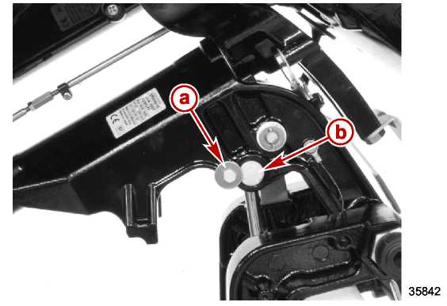
a - Болт и шайба крепления пальца к головке штока цилиндра
b – Палец головки штока цилиндра
4. Втянуть шток цилиндра системы Power Tilt в цилиндр.
5. Отсоединить кабели батареи от батареи.
6. Отсоединить электрические провода системы Power Tilt.
7. Снять провод «масса».
8. Снять левобортный болт с шарнирного пальца блока Power Tilt.
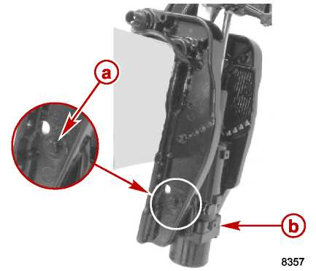
a – Болт крепления шарнирного пальца
b –Блок Power Tilt в сборе
9. С помощью пробойника снять шарнирный палец с блока Power Tilt.
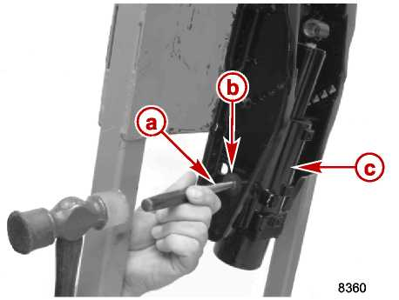
a – Пробойник
b – Отверстие шарнирного пальца
c – Блок Power Tilt в сборе
10. Снять блок Power Tilt с транцевых кронштейнов.

Демонтаж и ремонт клапана ручной блокировки гидросистемы
1. Медленно снять заправочную винт-пробку с резервуара жидкости системы Power Tilt.
2. Слить жидкость из системы Power Tilt.
3. Снять стопорное кольцо.
4. Снять ручной клапан блокировки гидросистемы, вращая его против часовой стрелки.
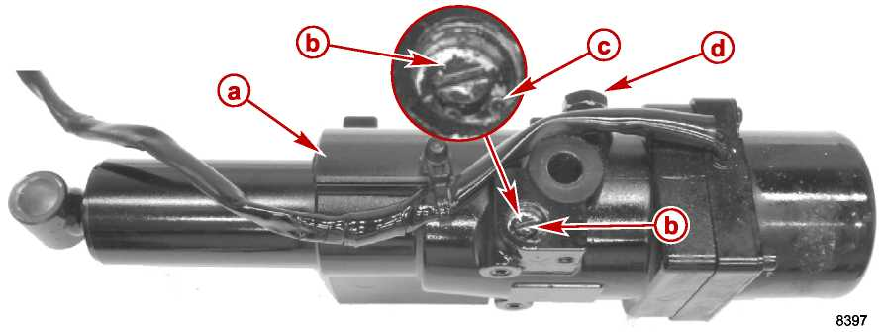
a – Блок системы Power Tilt  b – Ручной клапан блокировки | c – Стопорное кольцо  d – Заправочная винт-пробка резервуара жидкости
5. Снять и выбросить два уплотнительных кольца с клапана.
6. Снять и выбросить уплотнительную шайбу из внутренней полости ручного клапана блокировки гидросистемы.
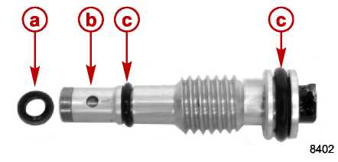

a – Уплотнительная шайба  b – Ручной клапан блокировки гидросистемы | c- Уплотнительное кольцо
7. Установить новую уплотнительную шайбу в полость ручного клапана блокировки.
ПРИМЕЧАНИЕ: При сборке системы Power Tilt заменить все уплотнительные кольца на новые. Перед установкой смазать уплотнительные кольца чистой жидкостью Power Trim and Steering Fluid или жидкостью для автоматической трансмиссии Automatic Transmission Fluid (ATF) (Type Dexron III).
Тюбик № | Наименование | Точка смазки | Артикул
 | Жидкость для системы Power Trim и системы рулевого управления –  Steering Fluid Power Trim and Steering Fluid | Смазка уплотнительных колец | 92-858074K01
8. Установить два новых уплотнительных кольца на клапан.
9. Установить ручной клапан блокировки гидросистемы в корпус клапана.
10. Установить стопорное кольцо.

Мотор системы Power Tilt

Демонтаж мотора системы Power Tilt
1. Снять блок Power Tilt с ПЛМ. См. главу Демонтаж системы Power Tilt выше.
2. Медленно снять заправочную винт-пробку с резервуара блока Power Tilt.
3. Слить жидкость из системы Power Tilt.
4. Снять винт крепления жгута проводки.
5. Снять два винта на 4 мм с 6-гранным утоплением под ключ, которые крепят мотор к насосу блока Power Tilt и цилиндру.
6. Отделить мотор от насоса и цилиндра.
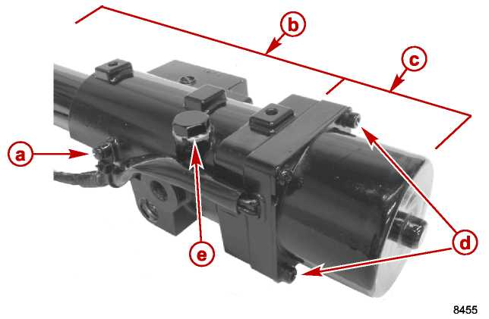
a – Винт крепления жгута проводки  b – Насос и цилиндр блока Power Tilt  c – Мотор | d – Винт на 4 мм с 6-гранным утоплением под ключ  e – Заправочная винт-пробка резервуара

Разборка, осмотр, проверка и ремонт мотора системы Power Tilt
1. Снять два винта с крестообразным шлицом, которые крепят корпус мотора к кронштейну.
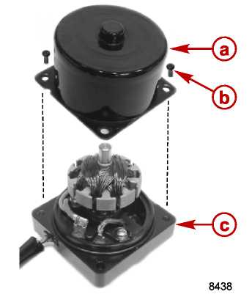
a – Крышка мотора  b – Винты (2) | c – Кронштейн мотора
2. Вынуть якорь из корпуса мотора.

ТЕСТ НА КОРОТКОЕ ЗАМЫКАНИЕ
1. Проверить якорь с помощью прибора для обнаружения короткозамкнутых витков. Руководствоваться инструкциями завода-изготовителя прибора.
2. При показании короткого замыкания (КЗ) якорь необходимо заменить.

ТЕСТ НА КЗ КОЛЛЕКТОРА НА «МАССУ»
Для теста использовать цифровой мультиметр DMT (установленный на шкалу R x 1). Приложить один щуп мультиметра к валу якоря, а другой щуп к коллектору. Если прибор показывает КЗ, обмотка якоря закорочена на массу и якорь необходимо заменить.
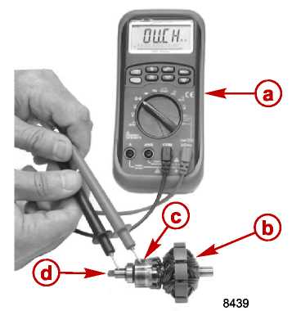
a – Мультиметр DMT  b – Якорь | c- Коллектор  d – Вал якоря

Цифровой мультиметр –  DMT 2004 Digital Multimeter | 91-892647A01

Щупы прибора |  | Шкала прибора | Показания в Омах (Ом)
Красный | Черный
Коллектор | Вал якоря | Rx1 | Обрыв (OUCH)

ПРОВЕРКА И ЧИСТКА КОЛЛЕКТОРА
ПРИМЕЧАНИЕ: Если коллектор изношен, его можно проточить на инструменте для обработки якоря или на токарном станке.
Зачистить наждачной бумагой с зернистостью 00 (нулевкой).

ТЕСТЫ КОРПУСА С МАГНИТНЫМИ ПОЛЮСАМИ
ВАЖНО: При выполнении следующих тестов коллекторный конец якоря должен быть установлен в щетки.
Цифровой мультиметр –  DMT 2004 Digital Multimeter | 91-892647A01

Щупы прибора |  | Шкала прибора | Показания в Омах
Красный | Черный
Зеленый провод мотора | Синий провод мотора | Rx1 | 0
1. Если указанных значений получить не удается, проверить следующее:
- Якорь на неисправность
- Загрязнение или износ щеток
- Загрязнение или износ коллектора
2. Если обнаружены дефектные детали, отремонтировать или заменить неисправную деталь и провести повторный тест.

ПРОВЕРКА МОТОРА
Замена щеток требуется в случае их поражения точечной коррозией, сколов, трещин или если расстояние между проводом щетки и концом паза держателя менее 1.6 мм (0.063“).

ЗАМЕНА ЩЕТОК
1. Снять три винта крепления деталей щеток и прерывателя к кронштейну мотора.
2. Снять прерыватель.
3. Снять щеткодержатель и щетку.
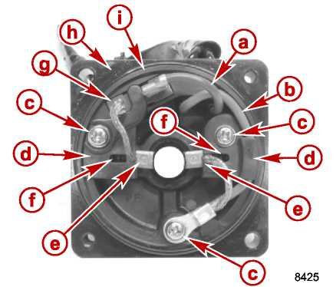
a – Синий провод  b – Зеленый провод  c - Винт  d - Щеткодержатель  e – Щетка | f - Пружина  g – Прерыватель  h – Кронштейн мотора  i – Уплотнительное кольцо

Сборка мотора Power Tilt
1. Установить прерыватель в кронштейн мотора.
2. Установить держатель прерывателя и привернуть винтом.
3. Присоединить синий провод к клеммному штырьку прерывателя.
4. Проложить зеленый провод вдоль стенки внутреннего диаметра кронштейна.
5. Установить щеткодержатель и привернуть винтом.
6. Присоединить зеленый провод и наконечник провода щетки к кронштейну мотора. Привернуть винтом.
7. Установить две пружины в пазы щеток и прерывателя под держателями.
8. Установить прерыватель и щетку в пазы.
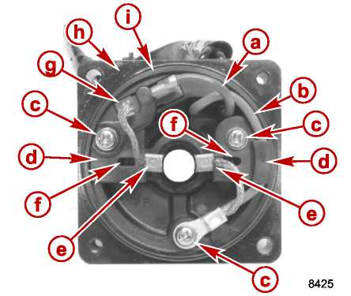
a – Синий провод  b – Зеленый провод  c- Винт  d - Щеткодержатель  e – Щетка | f- Пружина  g – Прерыватель  h – Кронштейн мотора  i – Уплотнительное кольцо
9. Удерживая щетки в пазах, установить якорь в кронштейн мотора.
10. Установить уплотнительное кольцо.
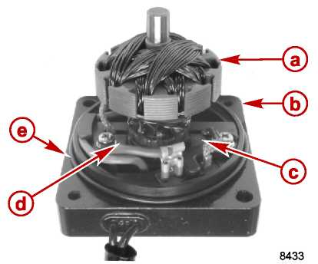
a - Якорь  b – Кронштейн мотора  c- Щетка | d - Щетка  e - Уплотнительное кольцо

11. Установить крышку мотора. Привернуть двумя винтами с крестообразным шлицом.
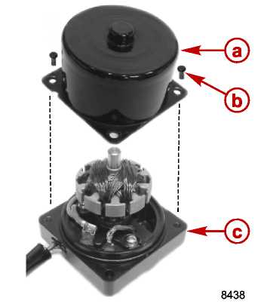

a – Крышка мотора  b – Винты (2) | c – Кронштейн мотора

Насос системы Power Tilt

Разборка насоса системы Power Tilt
!!! ВНИМАНИЕ
Загрязнение может привести к повреждению гидравлической системы или вызвать ее неправильную работу. Неисправность системы Power Trim или узлов и деталей системы рулевого управления может стать причиной тяжелых телесных увечий или повреждения оборудования. Во время сборки убедиться в том, что рабочий участок, инструменты и все узлы и детали чистые и на них нет тканевого ворса и пыли.

1. Снять блок Power Tilt с ПЛМ. См. главу Демонтаж системы Power Tilt выше.
2. Медленно снять заправочную винт-пробку резервуара системы Power Tilt.
3. Слить жидкость из системы Power Tilt.
4. Снять винт крепления жгута проводки.
5. Снять мотор системы Power Tilt, отвернув два винта диам. 4 мм с 6-гранным углублением под ключ в головке.
6. Отделить мотор от насоса и цилиндра системы Power Tilt.
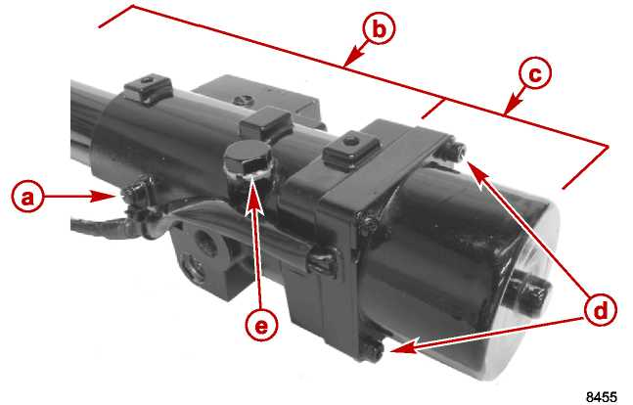

a – Винт крепления жгута проводки  b – Насос и цилиндр блока Power Tilt  c – Мотор | d – Винт диаметром 4 мм с 6-гранным утоплением под ключ  e – Заправочная винт-пробка резервуара
7. Снять шлицевой приводной штифт насоса и мотора.
8. Снять фильтр насоса с блока Power Tilt.
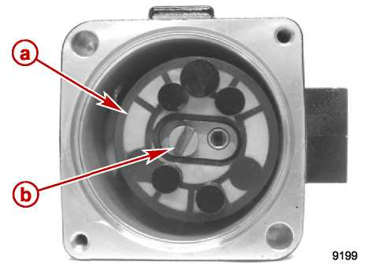
a – Фильтр | b – Шлицевой приводной штифт насоса и мотора
ПРИМЕЧАНИЕ: Детали предохранительного клапана удерживаются на своих местах насосом системы Power Tilt. При демонтаже насоса проследить за тем, чтобы эти детали не утерялись.
9. Снять три винта с 6-гранным углублением под ключ крепления насоса к блоку Power Tilt.
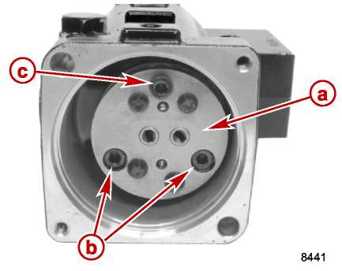
a – Насос системы Power Tilt  b – Винт с 6-гранным углублением под ключ (5 мм x 20) | c – Винт 6-гранным углублением под ключ (5 мм x 25)
10. Снять детали клапана разгрузки давления при наклоне вверх, насадку разгрузки давления при наклоне вниз и уплотнительные кольца с корпуса блока Power Tilt.
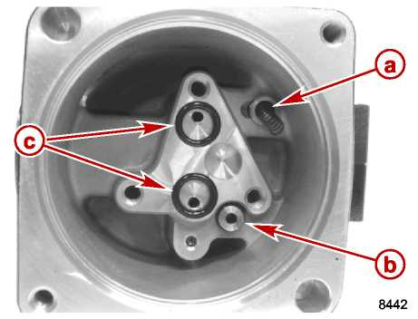
a – Детали клапана разгрузки давления при наклоне вверх  b - Насадка разгрузки давления при наклоне вниз | c- Уплотнительное кольцо
11. Проверить сетчатый фильтр насадки разгрузки давления при наклоне вниз и седло клапана разгрузки давления при наклоне вверх.
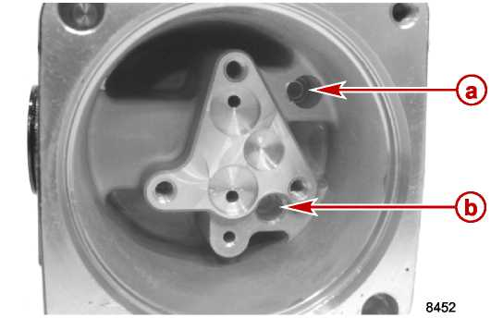
a - Седло клапана разгрузки давления при наклоне вверх | b - Сетчатый фильтр насадки разгрузки давления при наклоне вниз

Сборка насоса Power Tilt
1. Установить два новых смазанных уплотнительных кольца в корпус блока Power Tilt.
2. Установить новое смазанное уплотнительное кольцо на насадку.
3. Установить фильтр и насадку.
4. Установить детали клапана разгрузки давления наклона вверх в корпус блока Power Tilt.
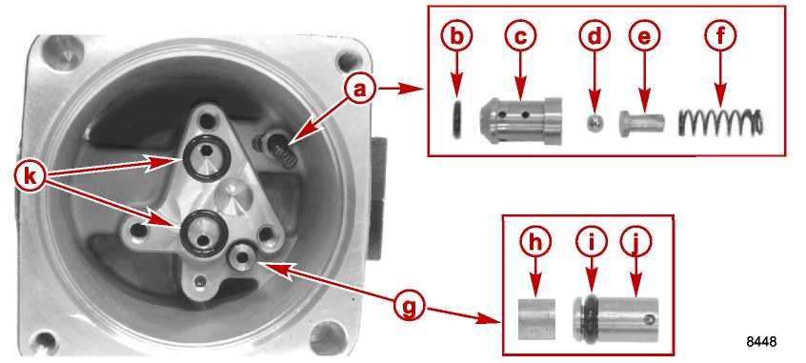
a – Клапан разгрузки давления наклона вверх  b – Уплотнительное кольцо  c – Седло клапана  d – Шарик  e – Направляющая пружины  f – Пружина | g – Насадка разгрузки давления при наклоне вниз  h – Фильтр  i- Уплотнительное кольцо  j - Насадка  k- Уплотнительное кольцо

Тюбик № | Наименование | Точка смазки | Артикул
 | Гидравлическая жидкость –  Power Trim and Steering Fluid | Смазка уплотнительных колец блока Power Tilt | 92-858074K01
5. Привернуть мотор тремя винтами с 6-гранным утоплением под ключ в головке. Затянуть винты до указанного усилия.
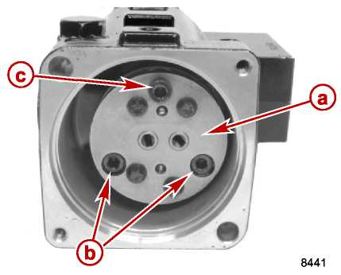
a – Насос блока Power Tilt  b - Винт с 6-гранным утоплением под ключ в головке (5 мм x 20) | c - Винт с 6-гранным утоплением под ключ в головке (5 мм x 25)

Наименование | Н-м | фунт.-дюйм. | фунт.-фут.
Винты крепления насоса | 5.2 | 46

6. Установить чистый фильтр насоса.
7. Установить приводной штифт насоса и мотора в насос.
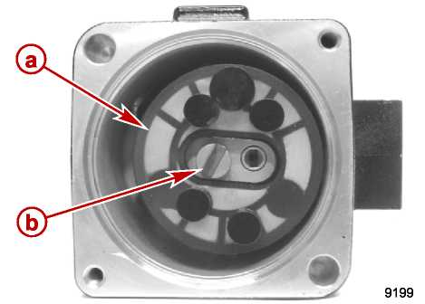
a – Фильтр | b – Приводной штифт насоса и мотора
8. Прикрепить мотор к насосу и цилиндру блока Power Tilt.
9. Установить винт крепления жгута проводки.
10. Установить два винта диаметром 4 мм с 6-гранным утоплением под ключ в головке для крепления мотора к насосу и цилиндру блока Power Tilt. Затянуть винты до указанного усилия.
11. Заполнить систему гидравлической жидкостью Power Trim and Steering Fluid. См. главу Проверка гидравлической жидкости и стравливание воздуха из системы Power Tilt выше.
12. Установить заправочную винт-пробку резервуара.
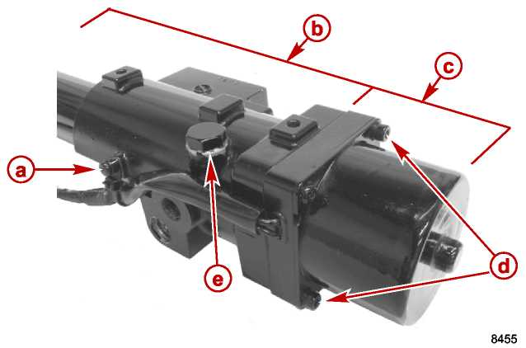
a - Винт крепления жгута проводки  b – Насос и цилиндр системы Power Tilt  c- Мотор | d - Винт диаметром 4 мм с 6-гранным утоплением под ключ в головке  e – Заправочная винт-пробка

Наименование | Н-м | фунт.-дюйм. | фунт.-фут.
Винты диаметром 4 мм с 6-гранным утоплением под ключ в головке | 5.2 | 46
Винт крепления жгута проводки | 0.6 | 5

Тюбик № | Наименование | Точка смазки | Артикул
 | Гидравлическая жидкость -Power Trim and Steering Fluid | Система Power Tilt | 92-858074K01

Установка системы Power Tilt
1. Установить ПЛМ в положение полного наклона вверх и зафиксировать рычагом опоры механизма наклона.
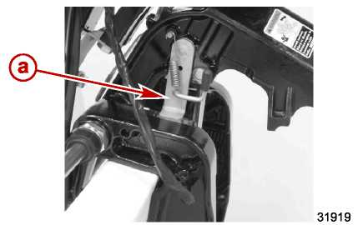
a – Рычаг опоры механизма наклона
2. Установить втулку в отверстие головки штока цилиндра.
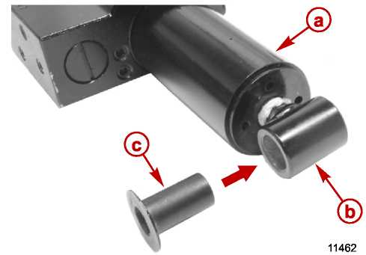
a – Цилиндр системы Power Tilt
b – Головка штока цилиндра с отверстием для втулки
c – Втулка
3. Установить втулки шарнирного пальца в транцевый кронштейн.
4. Расположить блок Power Tilt между транцевыми кронштейнами.
5. Установить шарнирный палец цилиндра через транцевые кронштейны и блок Power Tilt.
6. Установить шайбу и винт крепления в шарнирный палец. Затянуть винты до указанного усилия.
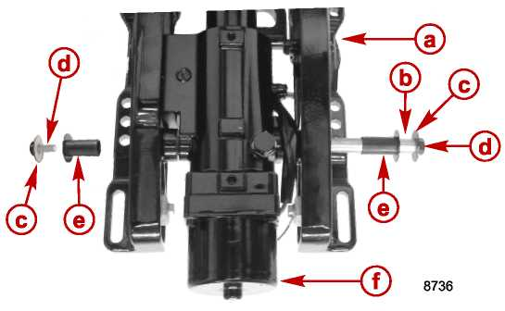
a – Транцевый кронштейн  b – Шарнирный палец  c – Шайба (2) | d – Крепежный винт (2)  e – Втулка шарнирного пальца (2)  f – Блок Power Tilt

Наименование | Н-м | фунт.-дюйм. | фунт.-фут.
Винт крепления шарнирного пальца | 13 | 115
7. Установить провод «масса» и крепежные винты. Затянуть винты до указанного усилия.
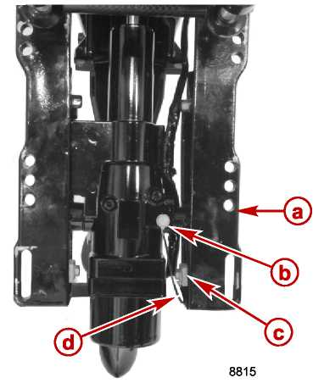
a – Транцевый кронштейн
b – Винт провода «масса» на блоке Power Tilt
c – Винт провода «масса» на транцевом кронштейне
d – Провод «масса»
Наименование | Н-м | фунт.-дюйм. | фунт.-фут.
Винт провода «масса» | 6 | 53

8. Подсоединить электрические провода системы Power Tilt к реле системы Power Tilt.
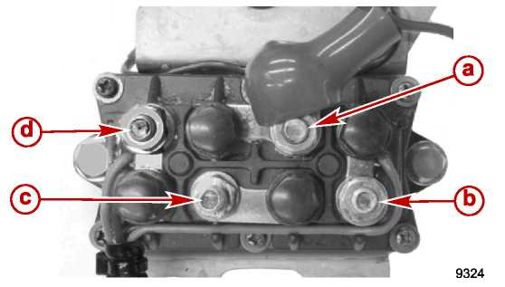
a – Положительный - красный провод
b – Реле наклона вверх - синий провод
c – «Масса» - черный провод
d – Реле наклона вниз – зеленый провод
9. Подсоединить кабели батареи к батарее.
10. Установить втулки в поворотный кронштейн.
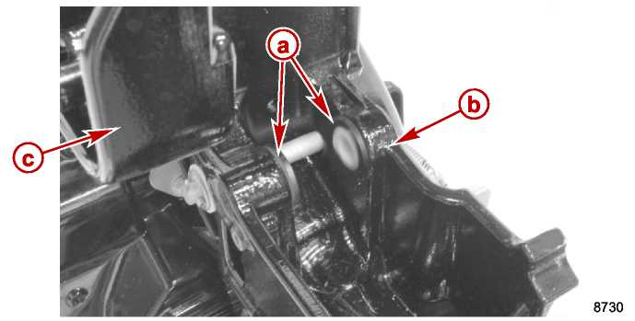
a – Втулка (2)
b – Поворотный кронштейн
c – Транцевый кронштейн
11. Выдвинуть шток цилиндра управления наклоном системы Power Tilt.
12. Совместить отверстие в головке штока цилиндра с отверстиями в поворотных кронштейнах, головка при этом должна находиться между отверстиями поворотных кронштейнов.
13. Установить палец головки штока цилиндра управления наклоном.
14. Установить винт и шайбу пальца штока цилиндра управления углом наклона. Затянуть винт до указанного усилия.
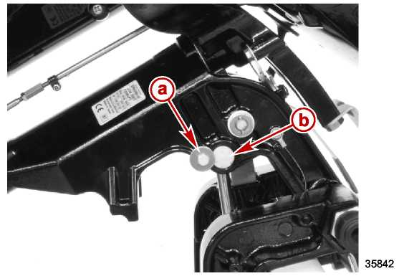
a - Винт и шайба пальца штока цилиндра
b – Палец штока цилиндра управления наклоном
Наименование | Н-м | фунт.-дюйм. | фунт.-фут.
Винт крепления пальца штока цилиндра | 13 | 115
15. Расцепить рычаг механизма опоры и опустить ПЛМ.
16. Несколько раз прогнать систему управления наклоном ПЛМ через весь диапазон углов наклона вверх и вниз для того, чтобы стравить воздух из системы.
17. Проверить уровень жидкости в системе Power Tilt. См. главу Проверка гидравлической жидкости и стравливание воздуха из системы Power Tilt выше.
Для заметок:

Нижний блок

Раздел 6A - Редуктор
6
A

(с передаточным числом 2.15:1)

Оглавление
Технические характеристики редуктора 6A-2  Редуктор (Торсионный вал) 6A-6  Редуктор (Вал гребного винта) 6A-10  Рекомендации по техническому обслуживанию 6A-12  Подшипники 6A-12  Регулировочные прокладки 6A-12  Сальники 6A-13  Дренаж и проверка масла редуктора 6A-13  Демонтаж редуктора 6A-14  Разборка редуктора 6A-15  Разборка несущего корпуса подшипника 6A-16  Разборка вала гребного винта 6A-21  Разборка водяного насоса, торсионного вала и вала механизма переключения передач 6A-24  Демонтаж торсионного вала 6A-33  Проверка шестерни переднего хода и шестерни заднего хода 6A-35  Проверка подшипника ведущей шестерни торсионного вала 6A-37 | Проверка торсионного вала 6A-38  Проверка верхнего подшипника торсионного вала 6A-39  Сборка редуктора 6A-40  Установка подшипника ведущей шестерни 6A-40  Установка подшипника шестерни переднего хода 6A-42  Сборка несущего корпуса подшипника 6A-42  Сборка основания водяного насоса 6A-45  Сборка вала гребного винта 6A-46  Установка ведущей шестерни и торсионного вала 6A-48  Люфт шестерни переднего хода 6A-49  Установка вала механизма переключения передач и основания водяного насоса 6A-54  Сборка крышки водяного насоса 6A-55  Установка вала гребного винта и несущего корпуса подшипника 6A-57  Проверка и установка анода 6A-58  Установка редуктора 6A-59  Установка гребного винта 6A-61

Технические характеристики редуктора

Технические характеристики редуктора
Передаточное число | 2.15:1
Объем редуктора | 370 мл (12.5 жид. унц.)
Тип масла | Шестеренное масло –  Premium Gear Lubricant или GL5 SAE 80-90 (масса)
Кол-во зубьев ведущей шестерни | 13
Высота посадки ведущей шестерни | Плавающая
Муфта сцепления | Зубчатая (передний ход – нейтральное - задний ход)
Кол-во зубьев шестерни переднего, заднего хода | 28
Люфт шестерни переднего хода | 0.05-0.20 мм (0.002-0.008 “)
Давление воды в режиме холостого хода | 21 кПа (3 фунт./кв.дюйм.)
Давление воды при полностью открытой дроссельной заслонке (WOT) | 83 кПа (12 фунт./кв.дюйм.)

Смазки, масла, герметики, клеящие средства
Тюбик № | Наименование | Точка смазки | Артикул
 | Резьбовой герметик - Loctite 271 Threadlocker | Гайка ведущей шестерни | 92-809819
 | Шестеренная смазка -Premium Gear Lubricant | Поверхность внутреннего и внешнего диаметра подшипника ведущей шестерни | 92-858058K01
 | Антикоррозийная смазка - Anti-Corrosion Grease | Шлицы вала гребного винта | 92-802867Q 1
 | Смазка с тефлоновой присадкой - 2-4-C with Teflon | Уплотнительные кольца втулки вала переключения передач | 92-802859A 1
 | Смазка с тефлоновой присадкой - 2-4-C with Teflon | Кромка сальника несущего корпуса подшипника | 92-802859A 1
 | Смазка с тефлоновой присадкой - 2-4-C with Teflon | Уплотнительное кольцо несущего корпуса подшипника | 92-802859A 1
 | Смазка с тефлоновой присадкой - 2-4-C with Teflon | Кромки сальника и уплотнительные кольца | 92-802859A 1
 | Смазка с тефлоновой присадкой - 2-4-C with Teflon | Шпонка привода водяного насоса | 92-802859A 1
 | Смазка с тефлоновой присадкой - 2-4-C with Teflon | Внутренняя поверхность крышки водяного насоса | 92-802859A 1
 | Смазка с тефлоновой присадкой - 2-4-C with Teflon | Шлицы вала гребного винта | 92-802859A 1

Специальный инструмент
Съемник подшипников –  Bearing Puller Assembly | 91-83165T
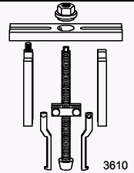 | Используется для демонтажа подшипников, обойм и несущих корпусов подшипников.

Лампа для нагрева деталей –  Torch Lamp | 91-63209
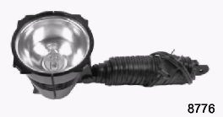 | Используется для нагрева поверхностей, чтобы облегчить демонтаж и установку деталей двигателя с неподвижной насадкой (посадкой с натягом).

Инструмент для демонтажа пружинных штифтов –  Spring Pin Removal Tool | 91-853996-6
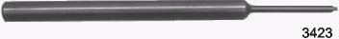 | Облегчает демонтаж пружинных штифтов.

Инструмент для фиксации торсионного вала –  Driveshaft Holding Tool | 91-804762
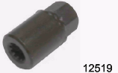 | Используется для фиксации торсионного вала при демонтаже и установке гайки ведущей шестерни.

Универсальный зажим съемника - Universal Puller Plate | 91-37241
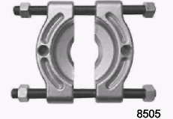 | Используется для демонтажа подшипников с шестерен и торсионного вала.

Приспособление для установки подшипника ведущей шестерни –  Pinion Bearing Installation Tool Assembly | 8M0038865
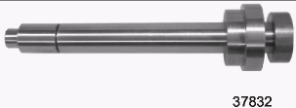 | Используется как направляющая для демонтажа и установки подшипника ведущей шестерни.

Комплект оправок для подшипников - Bearing Mandrel Kit | 91-83166M
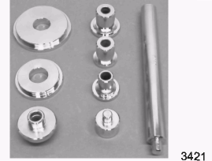 | Используется для облегчения демонтажа и установки подшипников и обойм подшипников.

Пластина –  Plate | 8M0033752
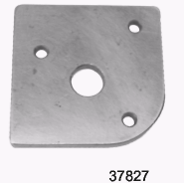 | Пластина контактной поверхности циферблатного индикатора. Часть инструмента для установки подшипника ведущей шестерни - 91-899015A02.

Винт –  Screw (M6 x 25) | 10-40001-77
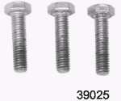 | Используется для крепления пластины контактной поверхности циферблатного индикатора к редуктору. Часть инструмента для установки подшипника ведущей шестерни - 91-899015A02.

Винт, барашковый – Wing Screw | 10-16206-1
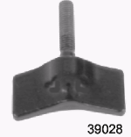 | Используется для создания напряжения (нагрузки) на зажимы торсионного вала или для крепления грузила торсионного вала на верху торсионного вала. Часть инструмента для установки подшипника ведущей шестерни - 91-899015A02.

Пружина -Spring | 24-898103205
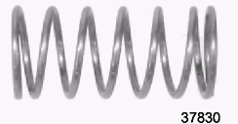 | Используется для приложения направленной верх силы на торсионный вал для проверки люфта шестерни переднего хода. Часть инструмента для установки подшипника ведущей шестерни - 91-899015A02.

Седло пружины - Spring Seat | 8M0033753
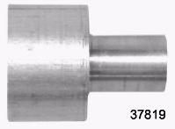 | Используется совместно с пружиной для приложения направленной вверх силы на торсионный вал для проверки люфта шестерни переднего хода. Часть инструмента для установки подшипника ведущей шестерни - 91-899015A02.

Зажим - Clamp | 8M0033741
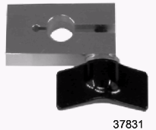 | Используется как часть сборки для приложения направленной верх силы на торсионный вал для проверки люфта шестерни переднего хода. Часть инструмента для установки подшипника ведущей шестерни - 91-899015A02.

Циферблатный индикатор - Dial Indicator | 91-58222A1
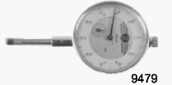 | Используется для получения ряда измерений, включая люфт шестерен, глубину посадки ведущей шестерни и верхней мертвой точки (TDC).

Адаптер циферблатного индикатора –  Dial Indicator Adapter | 91-83155
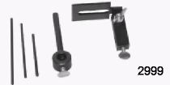 | Приспособление для крепления и фиксации циферблатного индикатора.

Зажим индикатора - Indicator Clamp | 8M0033740
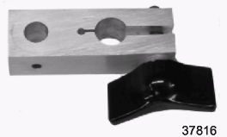 | Используется для крепления циферблатного индикатора к торсионному валу для измерения люфта шестерни. Часть инструмента для установки подшипника ведущей шестерни - 91-899015A02.

Рычаг индикатора люфта –  Backlash Indicator Arm | 91-803133 12
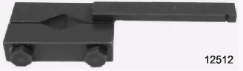 | Облегчает определение люфта шестерни переднего хода. Используется вместе с циферблатным индикатором.

Грузило для торсионного вала –  Driveshaft Weight | 8M0033733
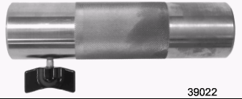 | Используется для создания положительной силы давления вниз на торсионный вал перед проверкой люфта шестерни. Часть инструмента для установки подшипника ведущей шестерни - 91-899015A02.

Кожух редуктора (Торсионный вал)
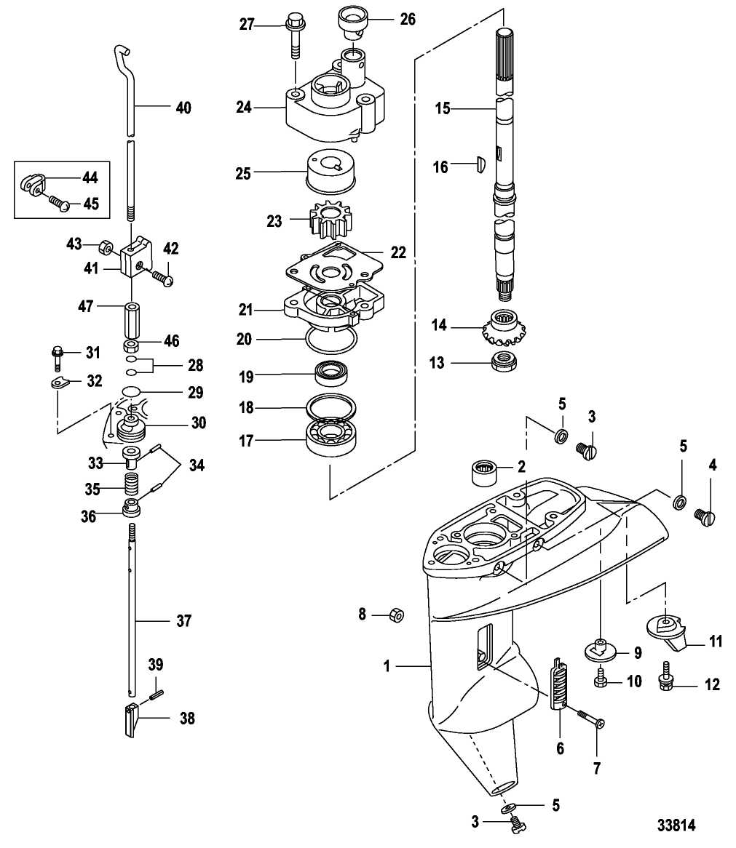
Кожух редуктора (Торсионный вал)
№ поз. | Кол-во | Наименование | Усилие затягивания
№ поз. | Кол-во | Наименование | Н-м | фунт.-дюйм. | фунт.-фут.
1 | 1 | Редуктор
2 | 1 | Игольчатый подшипник
3 | 2 | Масляная винт-пробка | 6.5 | 60
4 | 1 | Промывочная винт-пробка | 6.5 | 60
5 | 3 | Прокладка
6 | 2 | Сетчатый водяной фильтр (грубой очистки)
7 | 1 | Винт | 3.5 | 30
8 | 1 | Гайка
9 | 1 | Сетчатый водяной фильтр (грубой очистки)
10 | 1 | Винт | Drive tight
11 | 1 | Триммер
12 | 1 | Болт (M6 x 20) с шайбой | 5.5 | 50
13 | 1 | Гайка | 35 |  | 25
14 | 1 | Ведущая шестерня
15 | 1 | Торсионный вал
16 | 1 | Шпонка
17 | 1 | Шарикоподшипник
18 | AR* | Регулировочная прокладка – толщиной 0.1, 0.15, 0.3, 0.5
19 | 1 | Масляный сальник
20 | 1 | Уплотнительное кольцо
21 | 1 | Основание водяного насоса
22 | 1 | Планшайба
23 | 1 | Лопастное колесо
24 | 1 | Кожух водяного насоса
25 | 1 | Гильза водяного насоса
26 | 1 | Сальник
27 | 3 | Болт | 5.5 | 50
28 | 2 | Уплотнительное кольцо
29 | 1 | Уплотнительное кольцо
30 | 1 | Втулка
31 | 1 | Болт
32 | 1 | Хомут
33 | 1 | Держатель
34 | 2 | Штифт
35 | 1 | Пружина
36 | 1 | Держатель
37 | 1 | Штанга с кулачком
38 | 1 | Кулачок механизма переключения передач
39 | 1 | Штифт
40 | 1 | Штанга механизма переключения передач
* - по потребности

№ поз. | Кол-во | Наименование | Усилие затягивания
№ поз. | Кол-во | Наименование | Н-м | фунт.-дюйм. | фунт.-фут.
41 | 1 | Соединение тяги блокиратора заднего хода
42 | 2 | Винт
43 | 1 | Гайка (M6) (нержавеющая сталь)
44 | 1 | Стопор
45 | 1 | Винт
46 | 1 | Гайка (нержавеющая сталь)
47 | 1 | Муфта вала переключения передач

Редуктор (Торсионный вал)
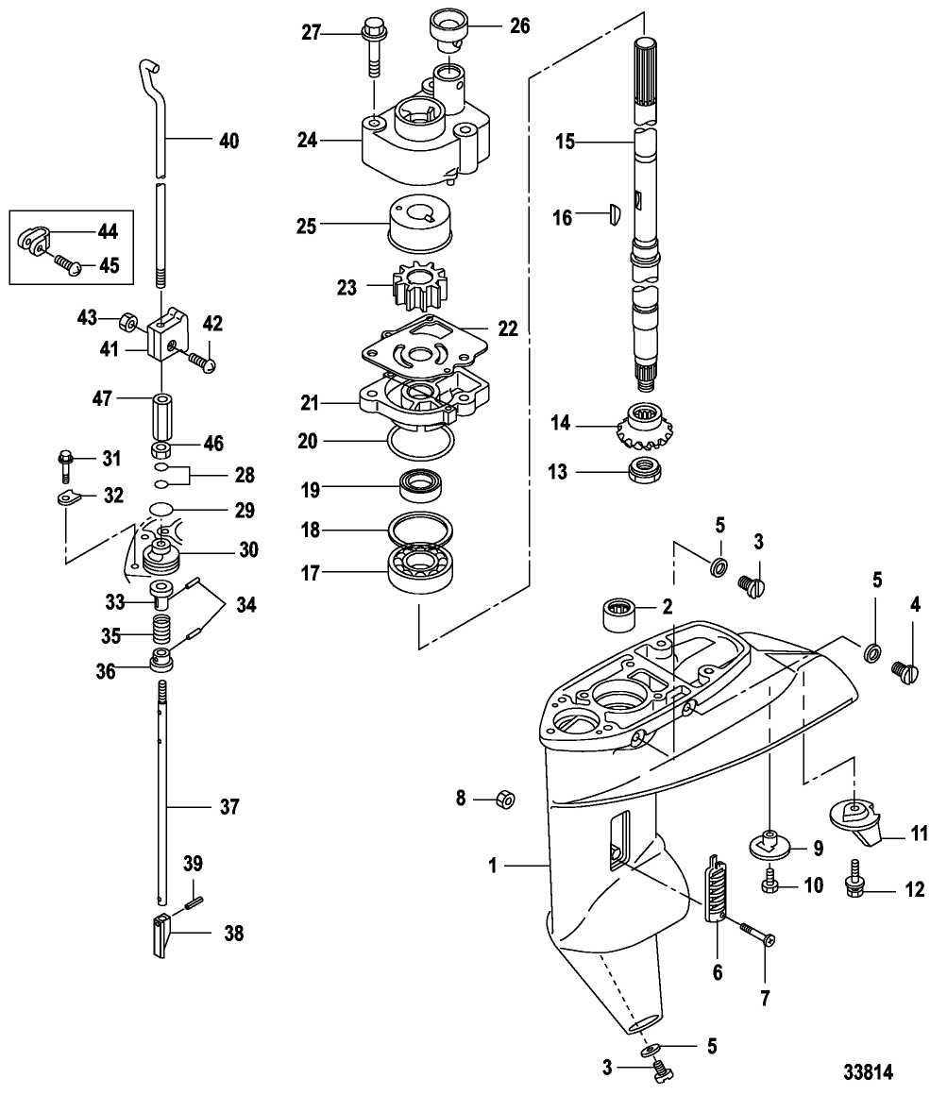

Редуктор (Вал гребного винта)
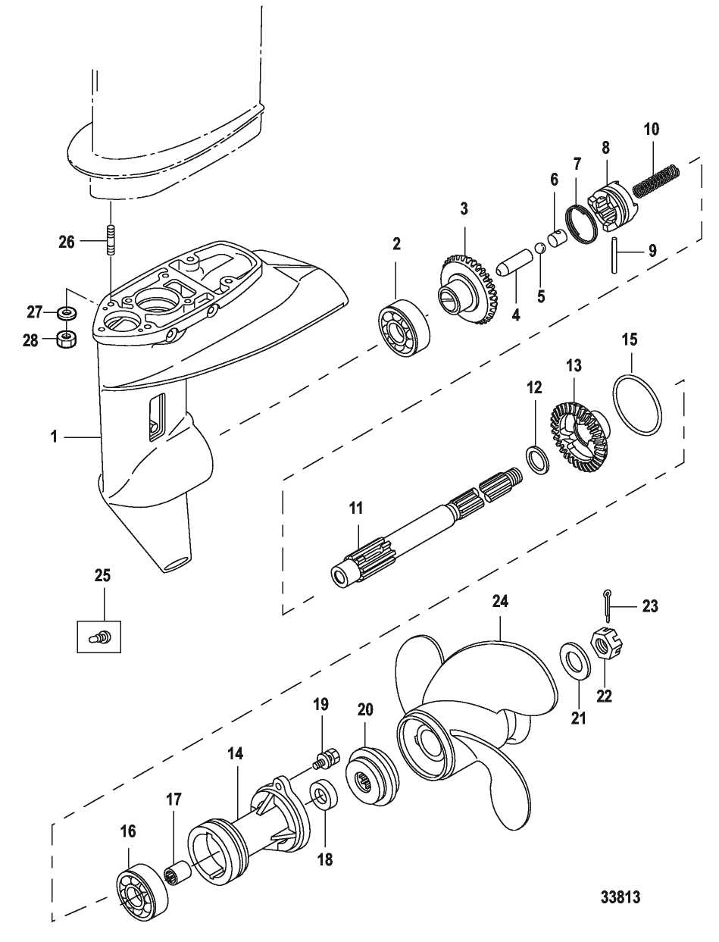
Редуктор (Вал гребного винта)
№ поз. | Кол-во | Наименование | Усилие затягивания
№ поз. | Кол-во | Наименование | Н-м | фунт.-дюйм. | фунт.-фут.
1 | 1 | Редуктор
2 | 1 | Шарикоподшипник
3 | 1 | Шестерня переднего хода
4 | 1 | Копир кулачка
5 | 1 | Стальной шарик
6 | 1 | Держатель
7 | 1 | Пружина держателя
8 | 1 | Муфта сцепления
9 | 1 | Штифт муфты сцепления
10 | 1 | Пружина
11 | 1 | Вал гребного винта
12 | 1 | Упорная шайба
13 | 1 | Шестерня заднего хода
14 | 1 | Несущий корпус подшипника
15 | 1 | Уплотнительное кольцо
16 | 1 | Шарикоподшипник
17 | 1 | Игольчатый подшипник
18 | 1 | Масляный сальник
19 | 2 | Болт | 9 | 80
20 | 1 | Передняя упорная ступица
21 | 1 | Шайба
22 | 1 | Гайка гребного винта | 12 | 106
23 | 1 | Шплинт
24 | 1 | Гребной винт
25 | 1 | Подводная трубная заглушка
26 | 4 | Шпилька
27 | 4 | Шайба
28 | 4 | Гайка | 13 | 115

Рекомендации по техническому обслуживанию
Существует не один способ «демонтажа, разборки» и «монтажа, сборки» конкретных частей, узлов и деталей ПЛМ; в связи с этим перед ремонтом рекомендуется внимательно прочитать всю процедуру полностью.
ВАЖНО: Перед проведением любых ремонтных работ обязательно прочитать нижеследующее.
Во многих случаях разборка какого-либо узла или блока может являться необязательной до тех пор, пока при чистке и осмотре не будет выявлено и установлено, что такая разборка необходима для замены одной или нескольких деталей.
Порядок процедуры техобслуживания в данном разделе представляет собой типовую последовательность разборки с последующей сборкой. Для обеспечения правильного ремонта предлагается соблюдать указанные в данном разделе порядок и последовательность без каких-либо отклонений. При выполнении работ по частичному ремонту соблюдать и выполнять инструкции до момента демонтажа нужной детали, которая требует замены, и затем продолжать сборку и установку данной детали по инструкциям в главах по сборке в данном разделе. При поиске номера нужной страницы руководствоваться главой «Оглавление» (в начале раздела).
Если в описании не указано иное, то все резьбовые части деталей по умолчанию имеют правостороннюю резьбу (RH).
При фиксации, запрессовке или разделении узлов и деталей применять тисы с мягкими металлическими губками или деревянные бруски или другие подобные средства для защиты деталей и их частей от повреждения. При запрессовке или выпрессовке подшипников применять соответствующие оправки, которые будут соприкасаться только с торцевой поверхностью подшипниковых обойм.
При применении сжатого воздуха для просушки частей, узлов и деталей обязательно убедиться в том, что в линии сжатого воздуха нет воды и масла.

Подшипники
При разборке редуктора все подшипники должны чиститься, осматриваться и проверяться. Чистку производить растворителем; сушку - сжатым воздухом. Воздух направлять так, чтобы он проходил через подшипник, НЕ ВЫЗЫВАЯ ЕГО ВРАЩЕНИЯ, т.к. при недостатке или отсутствии смазки трущиеся поверхности могут поцарапаться. После чистки смазывать подшипники шестеренной смазкой типа Premium Gear Lubricant. До осмотра и проверки конические обоймы / манжетки подшипников НЕ СМАЗЫВАТЬ. Смазывать только после осмотра.
Осмотреть и проверить все подшипники на шероховатость, заедание и боковой износ обойм. Для проверки бокового износа держать подшипник за внешнюю обойму и покачать внутреннюю обойму в боковых направлениях.
При проверке конических подшипников определить состояние роликов и внутренней обоймы путем проверки наружной обоймы / манжетки на точечную коррозию, царапины, бороздки, задиры, неравномерный износ, наслоившиеся частицы и/или изменение цвета (цвета побежалости) от перегрева. Замену конического подшипника и обоймы всегда производить только целиком как единый узел.
Проверить редуктор на такие подшипниковые обоймы, которые во время работы проворачивались в своих посадочных гнездах. Если обойма или обоймы проворачивались, то редуктор необходимо заменить.
Состояние роликовых подшипников определяется путем осмотра поверхности вала, который опирается на этот подшипник. Проверить поверхность вала на точечную коррозию, царапины, бороздки, задиры, неравномерный износ, наслоившиеся частицы и/или цвета побежалости от перегрева. Если такое обнаружено, вал и подшипник необходимо заменить.

Регулировочные прокладки
Для того, чтобы обеспечить правильность последующей сборки узлов, необходимо при разборке вести учет всего количества регулировочных прокладок и мест их расположения. Во время сборки соблюдать инструкции по установке регулировочных прокладок, т.к. шестерни должны устанавливаться на строго определенную глубину и иметь строго определенный люфт (мертвый ход), что позволит не допустить шума от работы шестерен и предотвратит их преждевременный износ.

Сальники
Замену всех сальников, уплотнительных и масляных сальниковых колец и элементов считать нормальной процедурой техобслуживания: ОБЯЗАТЕЛЬНА ЗАМЕНА всех уплотнительных колец и масляных сальников независимо от их внешнего состояния. Для предотвращения утечек вокруг масляных сальников наносить герметик типа Loctite 271 на внешнюю поверхность (по всему диаметру) всех масляных сальников в металлических корпусах. При использовании герметика типа Loctite на сальниках или резьбах их поверхности должны быть предварительно очищены и просушены. Наносить смазку с тефлоновой присадкой (2-4-C w/Teflon) на все уплотнительные кольца для облегчения установки. Для предотвращения износа наносить смазку с тефлоновой присадкой (2-4-C w/Teflon) на внутреннюю поверхность (по всему диаметру) масляных сальников.

Дренаж и проверка масла редуктора
!!! ОСТОРОЖНО
Вращающийся гребной винт может привести к тяжелым телесным повреждениям или смерти. Ни в коем случае не допускать работы поднятой из воды лодки с установленным гребным винтом. Перед установкой или демонтажем гребного винта для того, чтобы не допустить случайного запуска двигателя, переключить поворотно-откидную колонку в нейтральное положение и привести в сцепление выключатель аварийного останова типа стропка. Вставить деревянный брус между лопастью гребного винта и противокавитационной плитой.

1. Подставить под редуктор чистый поддон и отвинтить с редуктора дренажную винт-пробку и заправочную винт-пробку с их уплотнительными прокладками.
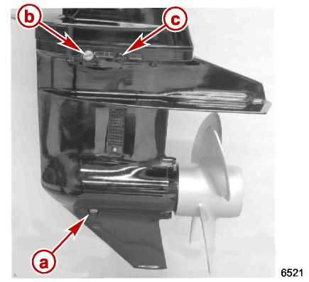

a - Заправочная винт-пробка  b - Вентиляционная / дренажная винт-пробка | c – Винт-пробка для промывки ПЛМ
2. Проверить шестеренное масло на наличие в нем металлических частиц. Присутствие мелких (порошкообразных) металлических частиц указывает на нормальный износ. Большое количество мелких частиц или частиц более крупного размера указывает на необходимость разборки редуктора и проверки его узлов и деталей.
3. Обратить особое внимание на цвет масла. Молочный или кремовый цвет указывает на присутствие в нем воды. Проверить поддон для сбора масла на разделение воды и масла. Присутствие воды в масле указывает на необходимость разборки и проверки масляных сальников, поверхностей под сальники, уплотнительных колец и узлов и деталей редуктора. Редуктор перед разборкой опрессовать.
ПРИМЕЧАНИЕ: При дренаже редуктора в первый раз масло может иметь кремовый цвет из-за смешивания шестеренной смазки с маслом. Это не является свидетельством попадания воды в редуктор. Если во время последующего дренажа редуктора масло имеет кремовый или молочный цвет, это означает, что в редукторе может присутствовать вода. Редуктор при этом следует разобрать и заменить все прокладки, сальники и уплотнительные кольца. Проверить все узлы и детали на повреждение от воды.
ПРИМЕЧАНИЕ: Масло, слитое из редуктора, который в последнее время находился в эксплуатации, будет иметь светло-шоколадный (коричневый) цвет из-за его перемешивания с воздухом. Отстоявшееся масло будет иметь прозрачный желто-коричневый цвет.

Демонтаж редуктора
!!! ОСТОРОЖНО
Случайный запуск двигателя может привести к тяжелым телесным повреждениям. Перед демонтажем или установкой редуктора отсоединить и заизолировать провода свечей зажигания. Во избежание запуска двигателя блокировать систему зажигания, вынув ключ из замка зажигания (если мотор таковым оборудован) и привести в сцепление выключатель аварийного останова типа стропка.

1. Снять шплинт с гайки гребного винта.
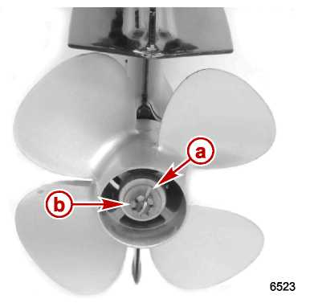
a - Шплинт
b - Гайка гребного винта

2. Снять с вала гребного винта гайку гребного винта, плоскую шайбу, гребной винт и переднюю упорную шайбу.
3. Опрокинуть ПЛМ в полное положение ВВЕРХ (UP).
4. Ослабить прижимную гайку и отвернуть соединительную муфту и прижимную гайку с нижнего вала механизма переключения передач.

ПРИМЕЧАНИЕ: Для того, чтобы полностью отвернуть соединительную муфту от нижнего вала переключения передач, редуктор должен быть в достаточной степени опущен так, чтобы обеспечить полное отделение верхнего вала переключения передач от нижнего вала переключения передач. Когда муфта навинчена на нижний вал переключения передач, редуктор нельзя полностью снять с кожуха торсионного вала.
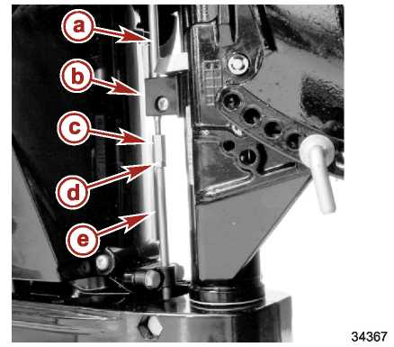
a – Верхний вал механизма переключения передач
b – Исполнительный механизм блокиратора заднего хода (не снимать)
c - Муфта
d – Прижимная гайка
e - Нижний вал механизма переключения передач
5. Отвернуть и снять 4 гайки крепления редуктора к кожуху торсионного вала и снять редуктор.
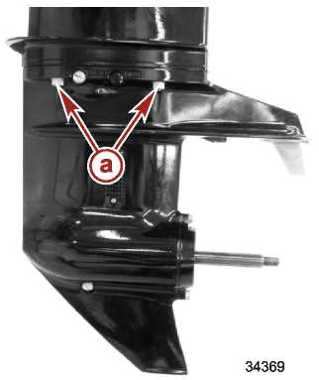
a – Гайка (по 2 на каждой стороне)

Разборка редуктора
ВАЖНО: Во время полной разборки редуктора все уплотнительные кольца и масляные сальники рекомендуется заменить на новые независимо от их состояния.

Разборка несущего корпуса подшипника
1. Отвернуть 2 болта крепления несущего корпуса подшипника.
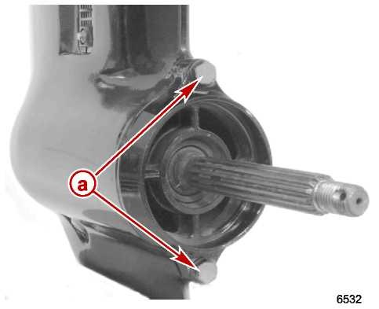
a - Болты
2. С помощью отверток поддеть в указанных ниже точках, сначала «оторвать» и затем снять несущий корпус подшипника/вал гребного винта с редуктора.
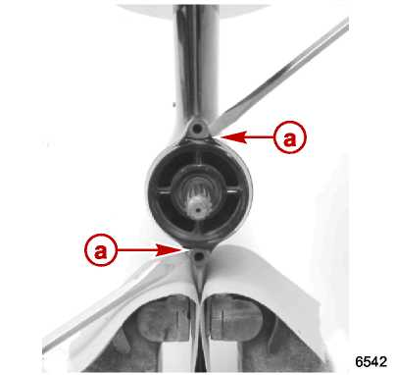
a - Точки, приложения отверток
3. Снять с редуктора весь узел несущего корпуса подшипника с валом гребного винта.
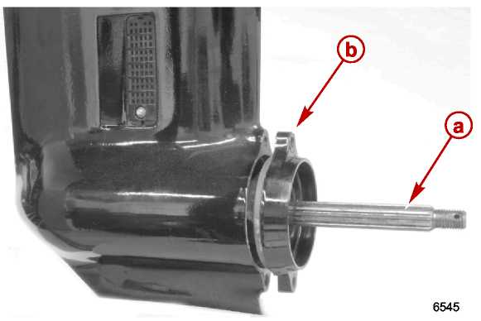
a - Вал гребного винта
b - Несущий корпус подшипника
ПРИМЕЧАНИЕ: Копир кулачка соскальзывает (снимается) с вала гребного винта свободно.
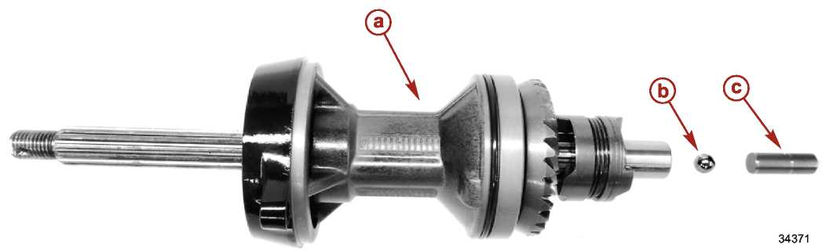
a - Несущий корпус подшипника
b – Стальной шарик
c - Копир кулачка
4. Снять вал гребного винта с узла шестерни заднего хода/несущего корпуса подшипника.
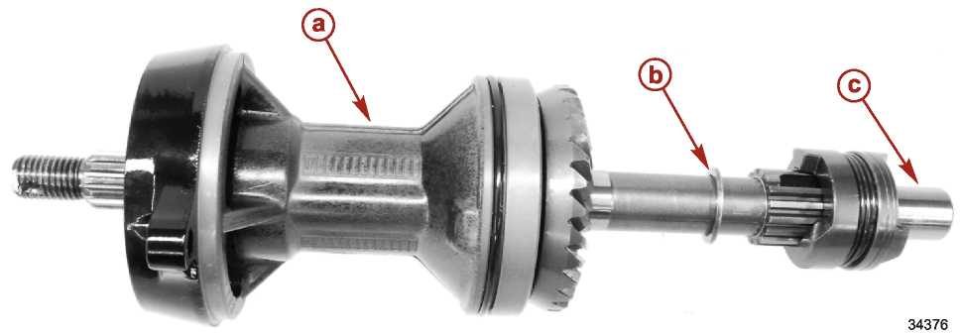
a - Узел шестерни заднего хода/несущего корпуса подшипника
b - Упорная шайба
c- Вал гребного винта
5. Если зубья шестерни заднего хода или зубья муфты сцепления этой шестерни сколоты или изношены, шестерню заднего хода заменить.
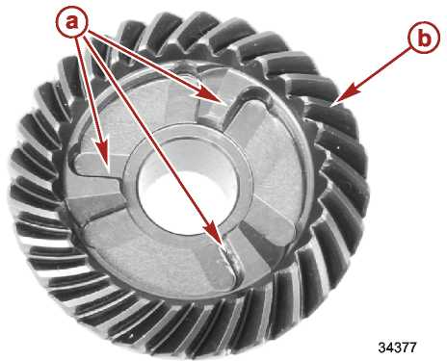
a - Зубья сцепления шестерни
b - Зубья шестерни заднего хода
6. Если шестерню заднего хода необходимо заменить, то для демонтажа этой шестерни с ее подшипника использовать съемник для подшипников.
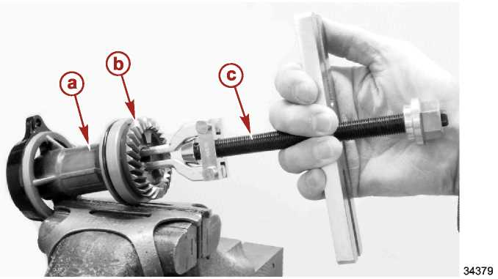
a - Несущий корпус подшипника в сборе
b - Шестерня заднего хода
c – Съемник подшипников
Съемник подшипника - Bearing Puller Assembly | 91-83165T
7. Проверить подшипник шестерни заднего хода на шероховатость поверхностей, задиры, точечную коррозию или цвета побежалости от перегрева из-за недостатка масла. Если подшипник необходимо заменить, то для прогрева несущего корпуса подшипника использовать лампу для нагрева деталей; это облегчит демонтаж. Во избежание повреждения от нагрева снять уплотнительное кольцо с несущего корпуса. Для демонтажа подшипника из несущего корпуса использовать съемник для подшипников.

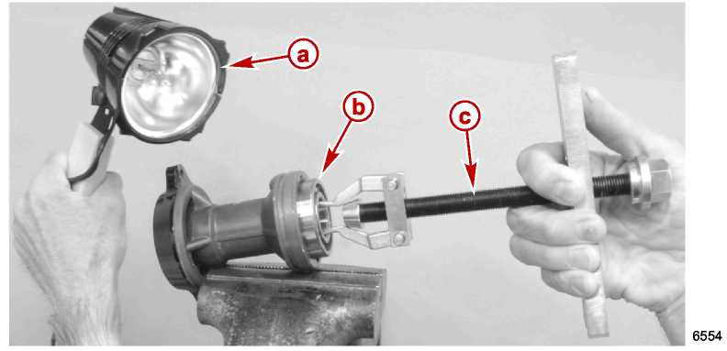
a - Лампа для нагрева деталей
b - Подшипник шестерни заднего хода
c - Съемник подшипника
Съемник подшипника –  Bearing Puller Assembly | 91-83165T

Лампа для нагрева деталей –  Torch Lamp | 91-63209
8. С помощью лампы для нагрева деталей нагреть наружную поверхность несущего корпуса подшипника в месте расположения сальника несущего корпуса. С помощью съемника подшипника снять сальник несущего корпуса.
ПРИМЕЧАНИЕ: При демонтаже сальника несущего корпуса подшипника НЕ допускать повреждения царапинами поверхностей сальника. Если эти поверхности повреждены, несущий корпус подшипника заменить.

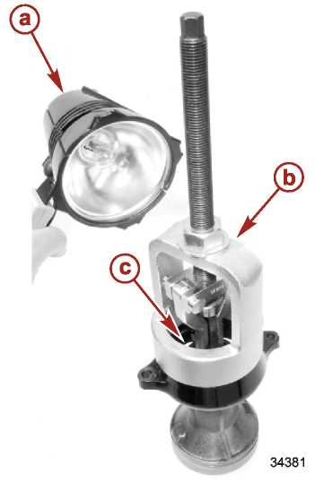
a – Лампа для нагрева
b – Съемник подшипника
c - Масляный сальник
Съемник подшипника –  Bearing Puller Assembly | 91-83165T

Лампа для нагрева –  Torch Lamp | 91-63209
9. С помощью оправки соответствующего размера выпрессовать игольчатый подшипник из несущего корпуса подшипника.
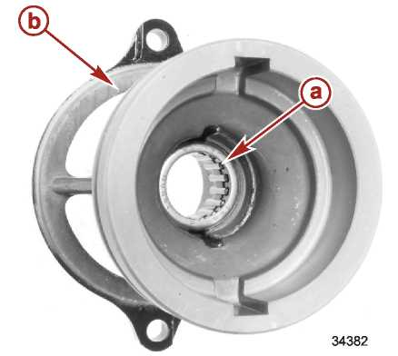
a – Игольчатый подшипник
b - Несущий корпус подшипника
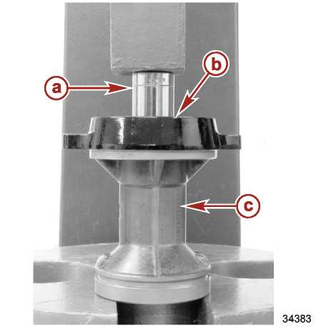
a – Оправка
b – Игольчатый подшипник (не виден)
c – Несущий корпус

Разборка вала гребного винта
1. Проверить копир кулачка и стальной шарик на изношенность. Если детали изношены, заменить.
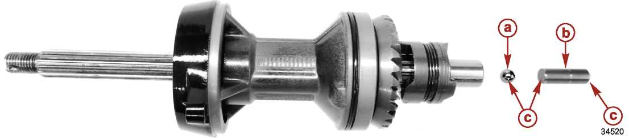
a – Стальной шарик
b – Копир кулачка
c – Проверить на изношенность
2. Снять пружину держателя штифта муфты сцепления с муфты сцепления.
!!! ВНИМАНИЕ
Подпружиненная муфта сцепления может расцепиться и выскочить с конца вала гребного винта и повредить глаза. При разборке, сборке и демонтаже муфты сцепления НАДЕВАТЬ И НОСИТЬ соответствующие защитные очки.

3. Снять штифт муфты сцепления с муфты сцепления / вала гребного винта. Демонтаж штифта позволит вытолкнуть пружину муфты сцепления. Для защиты глаз НАДЕВАТЬ И НОСИТЬ защитные очки. После демонтажа штифт муфты сцепления выбросить.
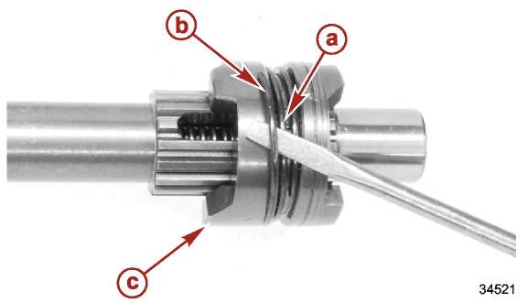
a - Штифт муфты сцепления (под пружиной)
b – Держатель пружины
c – Скользящая муфта сцепления
4. Снять пружину и скользящую муфту сцепления.
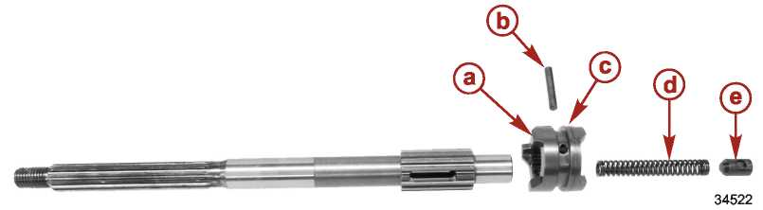
a - Муфта сцепления
b – Штифт муфты
c – Кольцо (обращено к шестерне переднего хода)
d – Пружина муфты
e – Держатель штифта муфты
5. Если зубья сцепления скруглены или имеют сколы, муфту заменить. Скругленные зубья сцепления могут быть вызваны следующим:
a. Неправильной регулировкой троса или приводной тяги механизма переключения передач;
b. Слишком высокой скоростью холостых оборотов при переключении передач;
c. Слишком медленным переключением передачи из нейтрального положения в положение переднего или заднего хода.
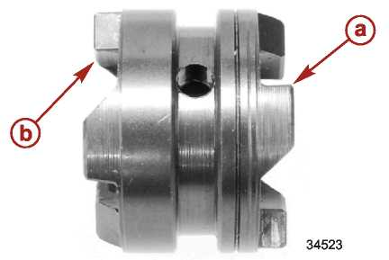
a – Зубья сцепления шестерни переднего хода
b - Зубья сцепления шестерни заднего хода
6. Проверить поверхность под игольчатый подшипник на вале гребного винта на точечную коррозию или износ. Если обнаружено поражение точечной коррозией или износ, заменить вал гребного винта и игольчатый подшипник.
7. Заменить вал гребного винта, если обнаружен любой из указанных ниже дефектов:
a. Погнуты или изношены шлицы;
b. Образовались канавки на поверхности под масляный сальник;
c. Имеется заметное биение вала или вал погнут более, чем на 0.15 мм (0.006“).
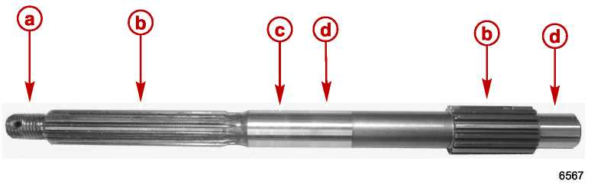
a - Проверить вал на биение
b - Проверить на погнутость шлицов
c - Проверить поверхность под сальник на образование канавок
d - Проверить поверхность под игольчатый подшипник на точечную коррозию или износ

Разборка водяного насоса, торсионного вала и вала механизма переключения передач
1. Отвернуть и снять три болта с крышки водяного насоса.
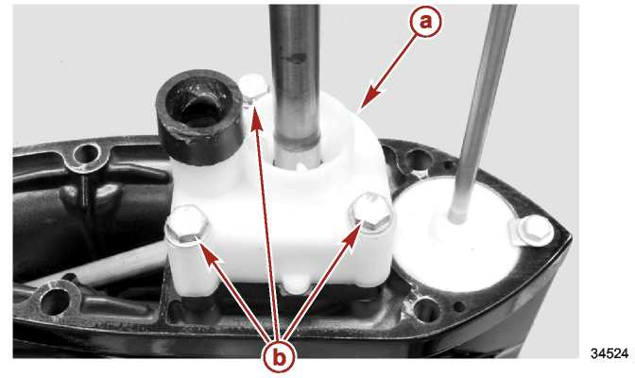
a - Крышка водяного насоса
b - Болт (3)
2. Снять крышку с торсионного вала.
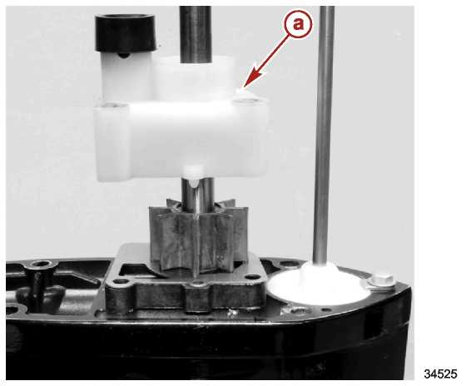
a - Крышка водяного насоса

3. Снять лопастное колесо и шпонку с торсионного вала.
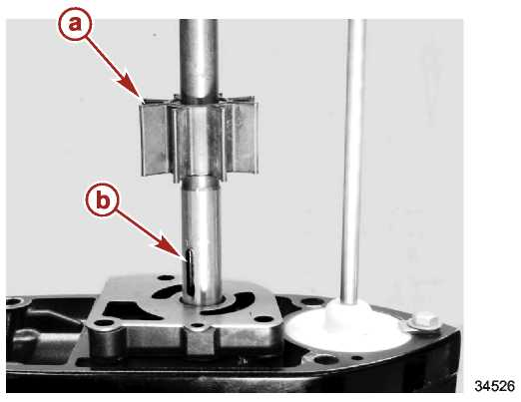
a - Лопастное колесо
b - Шпонка
4. Всякий раз, когда редуктор проходит техническое обслуживание, лопастное колесо рекомендуется заменять на новое.
ВАЖНО: Лопастное колесо рекомендуется заменять независимо от его внешнего вида. Если используется старое лопастное колесо, оно должно устанавливаться в том же направлении вращения, в котором оно находилось до демонтажа. Установка лопастного колеса лопастями в обратную сторону от первоначального направления приведет к повреждению лопастей.
5. Снять проходную прокладку водяного патрубка с крышки насоса. Проверить прокладку на износ и повреждение. При необходимости прокладку заменить. При установке прокладки в крышку насоса совместить выступы прокладки с пазами в крышке насоса.
6. Проверить крышку насоса на повреждение от слишком сильного нагрева - обугливание, вздутие или цвета побежалости. При необходимости заменить.
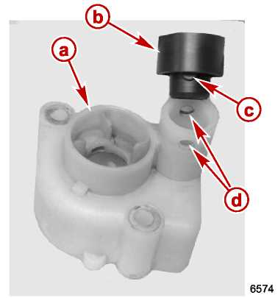
a - Крышка водяного насоса
b – Прокладка
c – Выступы
d – Отверстия
ВАЖНО: При проверке кожуха лопастного колеса и планшайбы на круговую канавку, образовавшуюся от сальникового герметика, внимания не обращать. Глубина канавки на производительность насоса не влияет.
7. Снять планшайбу.
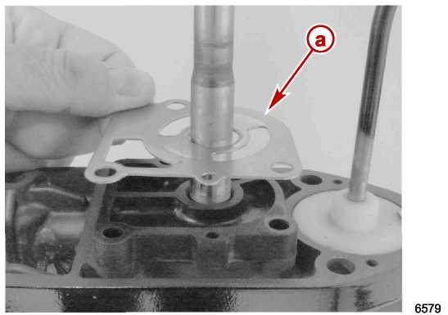
a - Планшайба
8. Проверить кожух лопастного колеса и планшайбу на канавки и/или шероховатость поверхностей.
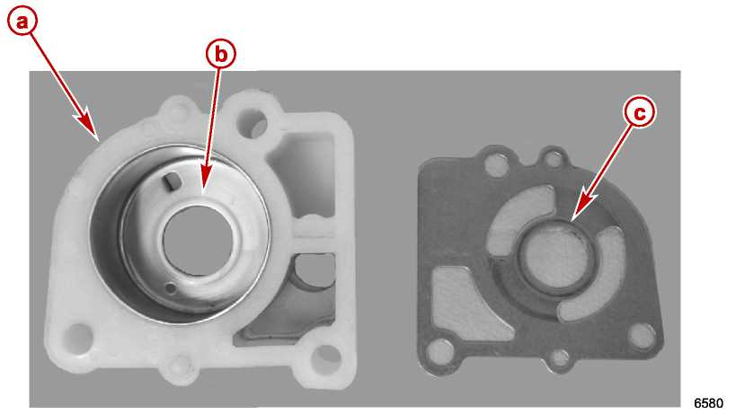
a - Крышка водяного насоса
b – Гильза водяного насоса
c - Планшайба
9. Заменить гильзу и/или планшайбу, если глубина канавки (но не канавок от сальникового герметика) больше, чем 0.762 мм (0.030“).
10. Поддеть основание насоса в указанных точках с помощью отверток и снять основание из редуктора.
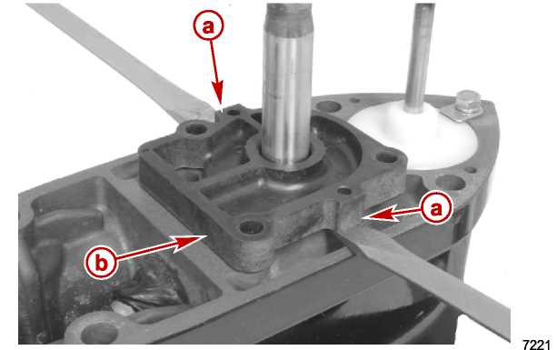
a – Точки приложения рычагов (отверток)
b – Основание водяного насоса
11. Снять сальник основания водяного насоса с помощью съемника сальника. Не поцарапать поверхность сальника основания насоса съемником. Если поверхность повреждена, заменить основание водяного насоса.
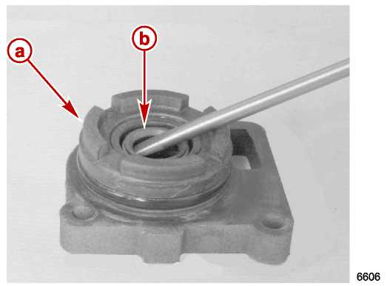
a – Основание водяного насоса
b – Сальник
12. Снять винт и зажим крепления втулки механизма переключения передач.
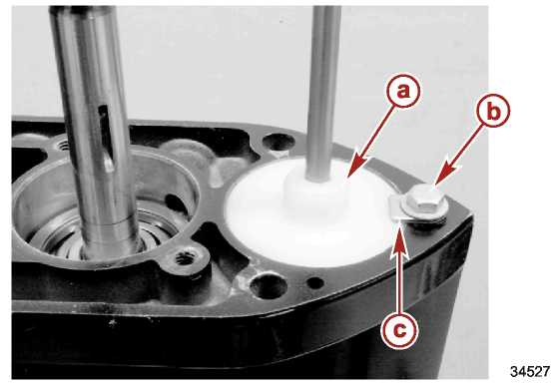
a - Втулка вала механизма переключения передач
b - Винт
c- Зажим
13. Проверить кулачок переключения передач на износ. Если копир кулачка изношен, заменить кулачок механизма переключения передач.
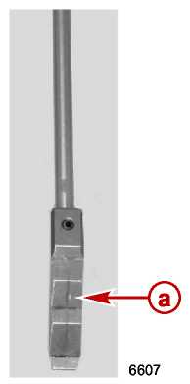
a – Кулачок переключения передач
14. Проверить пружину вала механизма переключения передач на износ или повреждение.
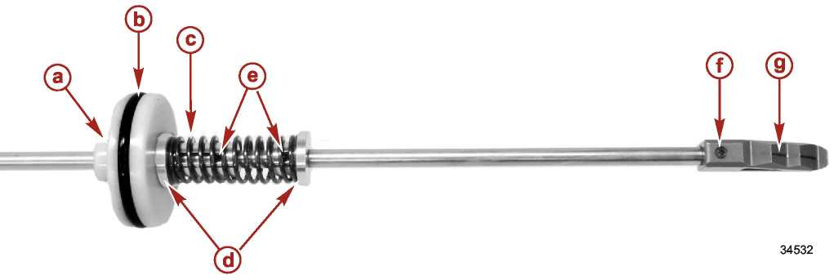
a – Втулка вала переключения передач
b – Уплотнительное кольцо
c – Пружина вала механизма переключения передач
d - Держатель
e – Штифты держателя
f – Штифт держателя кулачка переключения передач
g – Кулачок переключения передач
15. Для демонтажа штифта держателя, который крепит кулачок переключения передач к валу переключения передач, использовать инструмент для пружинных штифтов. Снять штифт держателя и выбросить.
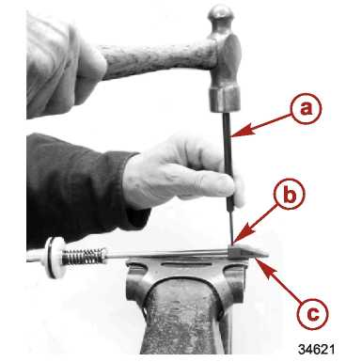
a – Инструмент для демонтажа пружинного штифта
b – Штифт держателя
c – Кулачок переключения передач
Инструмент для демонтажа пружинного штифта –  Spring Pin Removal Tool | 91-853996-6

16. Стянуть втулку вала переключения передач с вала переключения передач.
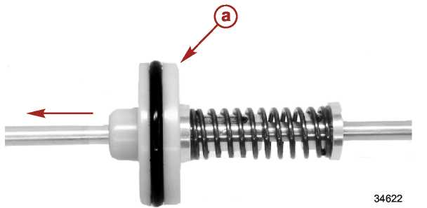
a - Втулка вала переключения передач
17. Снять и заменить два уплотнительных кольца из внутренней части втулки вала переключения передач.
18. Снять и заменить наружное уплотнительное кольцо втулки.
19. Нанести смазку с тефлоновой присадкой - 2-4-C with Teflon на уплотнительные кольца.
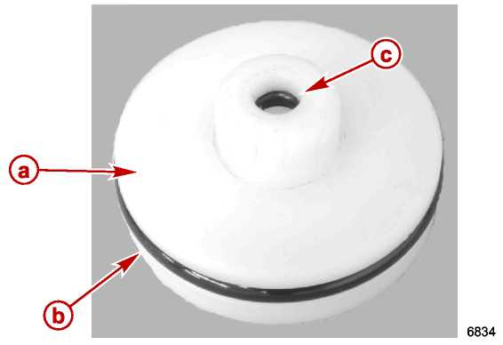
a - Втулка вала переключения передач
b - Наружное уплотнительное кольцо втулки
c- Внутренние уплотнительные кольца (2)
Тюбик № | Наименование | Точка смазки | Артикул
 | Смазка с тефлоновой присадкой - 2-4-C with Teflon | Уплотнительные кольца втулки вала переключения передач | 92-802859A 1
ПРИМЕЧАНИЕ: Если пружина на валу механизма переключения передач и держатели пружины внешне находятся в нормальном состоянии, то с вала их не снимать. После демонтажа штифты пружины повторному использованию не подлежат и должны быть заменены.
20. С помощью инструмента для демонтажа пружинного штифта снять штифт держателя, которым верхний держатель пружины крепится к валу переключения передач. Снять верхний держатель и пружины с вала переключения передач. Штифт держателя выбросить.
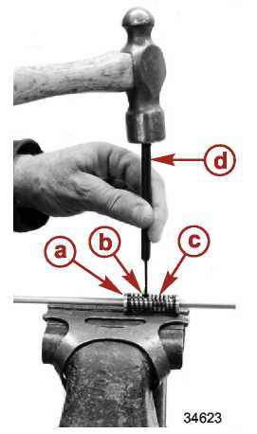
a – Верхний держатель пружины на валу механизма переключения передач  b – Штифт держателя | c- Пружина на валу механизма переключения передач  d – Инструмент для демонтажа пружинного штифта

Инструмент для демонтажа пружинного штифта –  Spring Pin Removal Tool | 91-853996-6
21. С помощью инструмента для демонтажа пружинного штифта снять штифт держателя, которым нижний держатель пружины крепится к валу переключения передач. Штифт держателя выбросить.
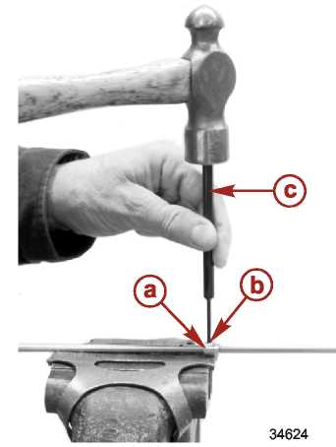
a - Нижний держатель пружины на валу механизма переключения передач
b - Штифт держателя
c - Инструмент для демонтажа пружинного штифта
Инструмент для демонтажа пружинного штифта –  Spring Pin Removal Tool | 91-853996-6

22. С помощью инструмента для демонтажа пружинного штифта установить новый штифт держателя, которым нижний держатель пружины крепится к валу переключения передач.
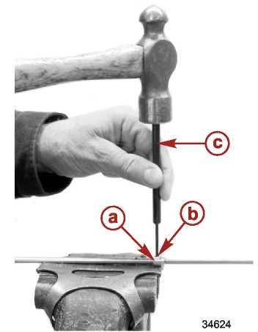
a - Нижний держатель пружины на валу механизма переключения передач
b - Штифт держателя
c - Инструмент для демонтажа пружинного штифта
Инструмент для демонтажа пружинного штифта –  Spring Pin Removal Tool | 91-853996-6
23. Установить пружину вала переключения передач на вал переключения передач.
24. Установить верхний держатель пружины вала переключения передач на вал переключения передач. С помощью инструмента для демонтажа пружинного штифта установить новый штифт держателя для крепления верхнего держателя.
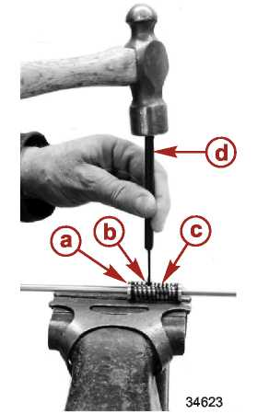
a – Верхний держатель пружины на валу механизма переключения передач  b – Штифт держателя | c- Пружина на валу механизма переключения передач  d – Инструмент для демонтажа пружинного штифта

Инструмент для демонтажа пружинного штифта –  Spring Pin Removal Tool | 91-853996-6

25. Установить втулку вала переключения передач на вал переключения передач.
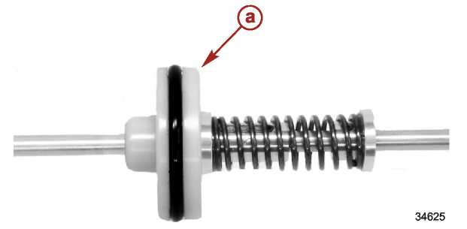
a – Втулка вала переключения передач
26. С помощью инструмента для демонтажа пружинного штифта закрепить кулачок вала на вале переключения передач новым штифтом держателя. Штифт держателя должен быть заподлицо с поверхностью кулачка переключения передач.
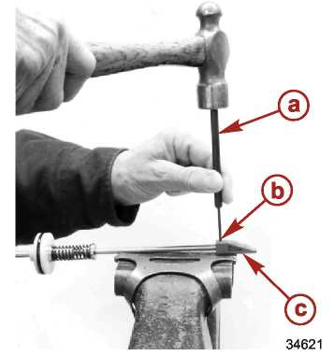
a - Инструмент для демонтажа пружинного штифта
b - Штифт держателя
c – Кулачок вала переключения передач
Инструмент для демонтажа пружинного штифта –  Spring Pin Removal Tool | 91-853996-6

Демонтаж торсионного вала
1. С помощью фиксатора торсионного вала захватить и зафиксировать торсионный вал и отвернуть и снять гайку ведущей шестерни.
2. Снять торсионный вал с редуктора. Сохранить регулировочные прокладки, расположенные над верхним подшипником торсионного вала.
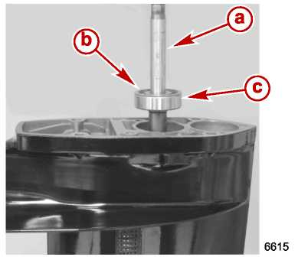
a – Торсионный вал
b – Регулировочные прокладки (сохранить при демонтаже)
c – Верхний подшипник торсионного вала
Инструмент для фиксации торсионного вала –  Driveshaft Holding Tool | 91-804762
3. Проверить зубья ведущей шестерни на поломки, ржавление, сколы или чрезмерный износ.
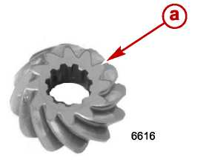
a - Зубья ведущей шестерни
4. Если зубья ведущей шестерни повреждены, проверить шестерни переднего и заднего хода на повреждение.

Проверка шестерни переднего хода и шестерни заднего хода
1. Проверить зубья шестерен переднего и заднего хода на поломки, ржавление, сколы и чрезмерный износ.
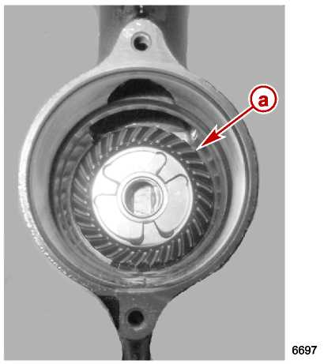
a – Шестерня переднего хода
ПРИМЕЧАНИЕ: Узел шестерни переднего хода и подшипника из редуктора не снимать, если они не требуют замены. В процессе демонтажа подшипник и втулка шестерни переднего хода будут повреждены.
2. Проверить шарикоподшипник шестерни переднего хода на шероховатость поверхности или чрезмерный износ.
3. Если подшипник в нормальном состоянии, с редуктора его не снимать. В процессе демонтажа подшипник и втулка шестерни переднего хода будут повреждены.
4. С помощью съемника подшипников снять узел подшипника шестерни переднего хода.
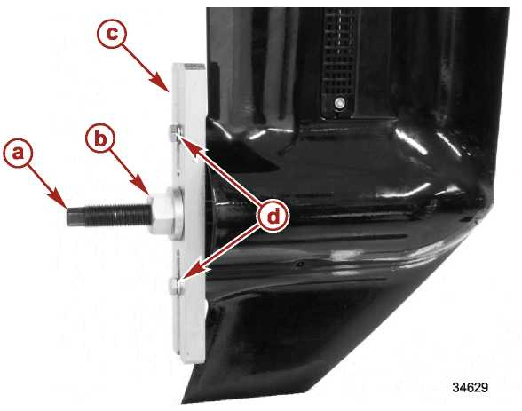
a – Вал съемника
b – Гайка съемника
c- Пластина
d – Винт и шайба

Съемник подшипника –  Bearing Puller Assembly | 91-83165T
5. Проверить зубья сцепления с муфтой шестерен переднего и заднего хода на износ. Скругленные зубья сцепления с муфтой указывают на следующее:
a. Неправильную регулировку троса или тяги механизма переключения передач.
b. Слишком высокую скорость холостых оборотов.
c. Слишком медленное переключение передач.

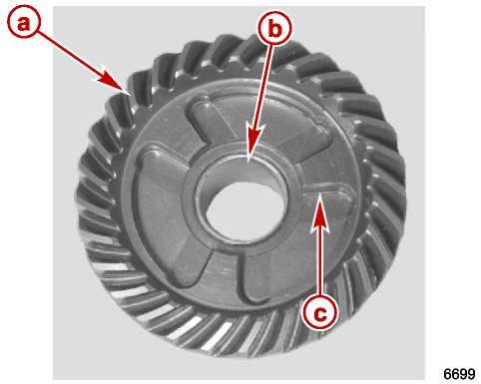
a – Зубья шестерни переднего хода
b – Втулка вала гребного винта
c – Зубья сцепления
6. Если шарикоподшипник шестерни переднего хода требует замены, то с помощью соответствующей оправки, пресса и универсального зажима съемника снять подшипник с шестерни переднего хода.
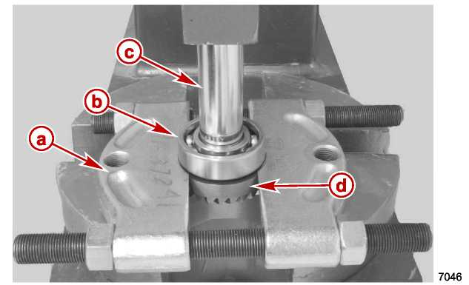
a - Универсальный зажим съемника
b - Шарикоподшипник
c- Оправка
d – Шестерня переднего хода
Универсальный зажим съемника –  Universal Puller Plate | 91-37241

7. Проверить поверхность вала гребного винта под втулку шестерни переднего хода для определения состояния вала и втулки. Если поверхность имеет цвета побежалости от перегрева и недостатка смазки, поражена точечной коррозией или изношена, вал гребного винта и шестерню переднего хода необходимо заменить.
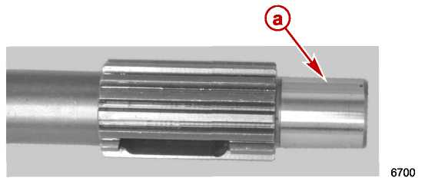
a - Поверхность под втулку шестерни переднего хода

Проверка подшипника ведущей шестерни торсионного вала
ВАЖНО: Не снимать нижний подшипник ведущей шестерни торсионного вала с редуктора, если он не требует замены, т.к. в процессе демонтажа подшипник будет поврежден.
1. Проверить поверхность торсионного вала под подшипник ведущей шестерни. Если она поражена точечной коррозией, поцарапана, неравномерно изношена, имеет цвета побежалости от перегрева или на ней наслоение частиц впрессованного металла, торсионный вал заменить.
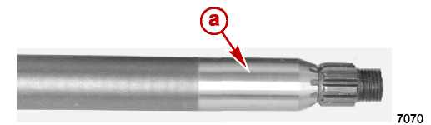
a - Поверхность под подшипник ведущей шестерни
ВАЖНО: Перед демонтажем подшипника ведущей шестерни снять узел шестерни переднего хода из редуктора, т.к. невыполнение этого требования приведет к тому, что подшипник ведущий шестерни будет ударяться о шестерню переднего хода во время демонтажа. Инструмент для демонтажа ведущей шестерни заклинит в отверстии подшипника ведущей шестерни, что затруднит демонтаж инструмента и может вызвать повреждение редуктора.
2. Для демонтажа подшипника ведущей шестерни использовать инструмент для подшипника ведущей шестерни.
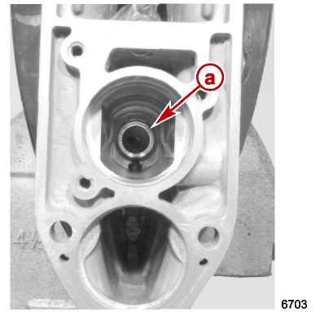
a - Подшипник ведущей шестерни
3. Вставить инструмент с установленной на его конце гильзой в ствол торсионного вала до упора фланца направляющей в поверхность редуктора.
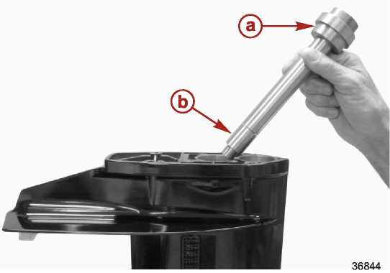
a – Направляющая инструмента для подшипника ведущей шестерни
b – Гильза
Инструмент для установки подшипника ведущей шестерни -  Pinion Bearing Installation Tool Assembly | 8M0038865
4. Постукивать по головке инструмента до упора головки во фланец инструмента. Подшипник ведущей шестерни упадет в полость редуктора. Выбросить подшипник ведущей шестерни. После демонтажа подшипник повторно использовать нельзя. Вынуть инструмент из торсионного вала.
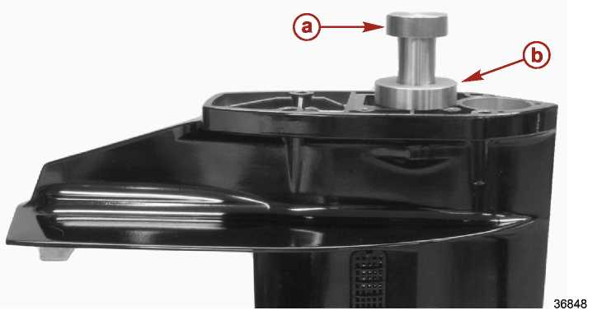
a - Головка инструмента
b - Фланец инструмента
Инструмент для установки подшипника ведущей шестерни -  Pinion Bearing Installation Tool Assembly | 8M0038865
ВАЖНО: Если по внешним признакам обнаружено, что во время работы шарикоподшипник шестерни переднего хода, верхний подшипник торсионного вала или подшипник ведущей шестерни проворачивались в своих посадочных гнездах, заменить редуктор.

Проверка торсионного вала
1. Проверить шлицы на обоих концах торсионного вала на износ или погнутость. Если наблюдается какой-либо из указанных дефектов, торсионный вал заменить.
2. Проверить торсионный вал на образование канавок в области контакта масляных сальников основания водяного насоса с валом. Если канавки обнаружены, торсионный вал заменить.
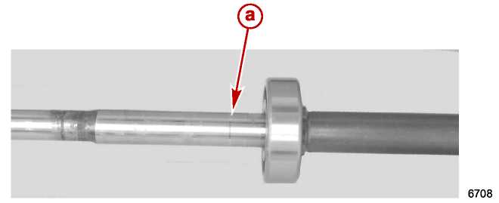
a - Поверхность вала под масляный сальник водяного насоса

Проверка верхнего подшипника торсионного вала
ВАЖНО: Не снимать верхний шарикоподшипник торсионного вала с торсионного вала, если он не требует замены, т.к. в процессе демонтажа подшипник будет поврежден.
1. Проверить верхний шарикоподшипник торсионного вала на ржавчину, неровность поверхностей или чрезмерный износ (разболтанность).
2. Если подшипник не в нормальном рабочем состоянии, зажать торсионный вал в тисы с мягкими губками и выбить подшипник с торсионного вала молотком с ударом без отскока.
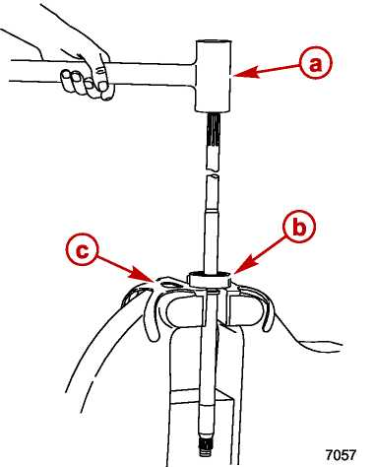
a – Молоток с ударом без отскока
b – Верхний подшипник торсионного вала
c – Тисы с мягкими губками
3. Чтобы установить новый подшипник, расположить подшипник на торсионном вале. Частично навернуть старую гайку ведущей шестерни на торсионный вал. Вставить всю эту сборку торсионного вала в пресс и давить головкой пресса на старую гайку ведущей шестерни, чтобы торсионный вал прошел через новый подшипник до тех пор, пока подшипник не упрется в выступ торсионного вала.
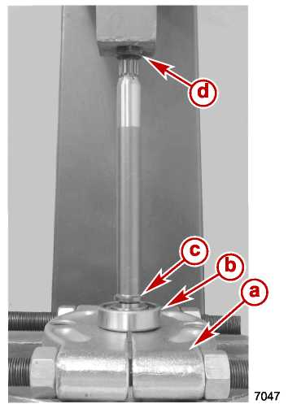
a – Универсальный зажим съемника  b – Верхний подшипник торсионного вала | c- Выступ  d – Старая гайка ведущей шестерни

Универсальный зажим съемника –  Universal Puller Plate | 91-37241

Сборка редуктора

Установка подшипника ведущей шестерни
1. Снять гильзу с инструмента для подшипника ведущей шестерни.
2. Нанести смазку Premium Gear Lubricant на поверхность внутреннего и наружного диаметров нового подшипника ведущей шестерни и установить подшипник ведущей шестерни номерами/литерами вверх в сторону инструмента для подшипника ведущей шестерни.
3. Установить инструмент для ведущей шестерни с новым подшипником ведущей шестерни в отверстие кожуха торсионного вала.
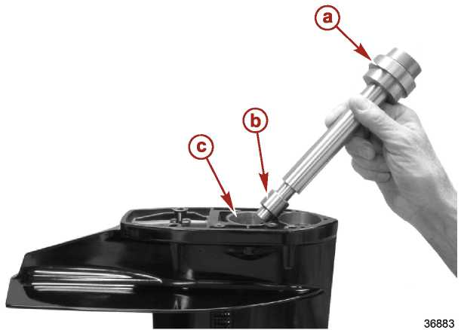
a - Инструмента для подшипника ведущей шестерни
b - Подшипник ведущей шестерни
c – Отверстие в кожухе торсионного вала
Инструмента для установки подшипника ведущей шестерни –  Pinion Bearing Installation Tool Assembly | 8M0038865

Тюбик № | Наименование | Точка смазки | Артикул
 | Шестеренная смазка - Premium Gear Lubricant | Поверхности внутреннего и наружного диаметров подшипника ведущей шестерни | 92-858058K01
4. Постукивать по головке инструмента до тех пор, пока головка инструмента не упрется во фланец инструмента. Таким образом подшипник ведущей шестерни будет посажен на требуемую глубину в отверстии кожуха торсионного вала.
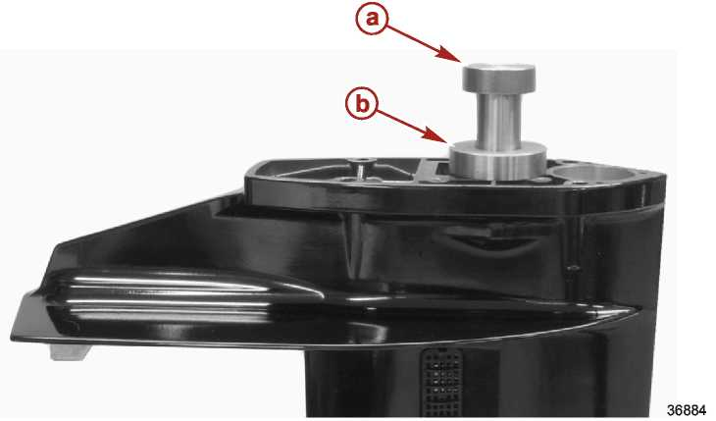
a – Головка инструмента подшипника ведущей шестерни
b – Фланец инструмента
Инструмент для установки подшипника ведущей шестерни –  Pinion Bearing Installation Tool Assembly | 8M0038865

Установка подшипника шестерни переднего хода
1. С помощью оправки, которая упирается только на внутреннюю обойму подшипника, напрессовать подшипник на шестерню переднего хода.
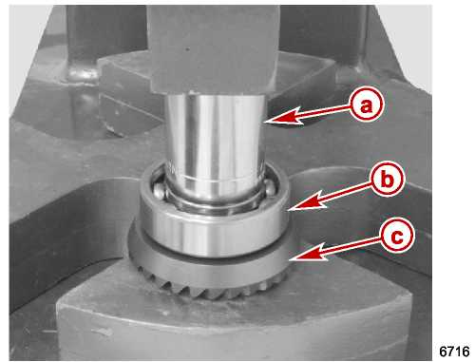
a – Оправка
b – Подшипник шестерни переднего хода
c – Шестерня переднего хода
2. С помощью лампы для нагрева деталей прогреть редуктор в области подшипника шестерни переднего хода.
3. С помощью инструмента для подшипника ведущей шестерни установить сборку подшипника и шестерни переднего хода в редуктор.
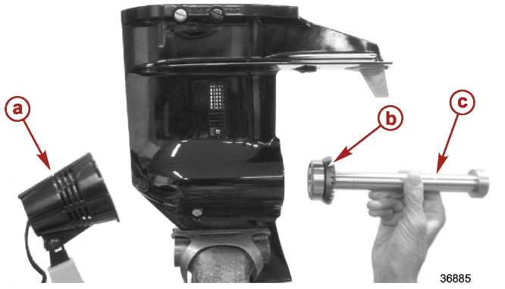
a - Лампа для нагрева деталей
b – Узел подшипника и шестерни переднего хода
c - Инструмент для подшипника ведущей шестерни
Лампа для нагрева деталей –  Torch Lamp | 91-63209

Инструмент для установки подшипника ведущей шестерни - Pinion Bearing Installation Tool Assembly | 8M0038865

Сборка несущего корпуса подшипника
1. Нанести смазку с тефлоновой присадкой 2-4-C w/Teflon на контактные кромки сальника несущего корпуса подшипника
2. Установить сальник торцевой поверхностью уплотнителя вверх.
3. С помощью соответствующей оправки из комплекта оправок для подшипников впрессовать сальник в несущий корпус подшипника до полной посадки на место.
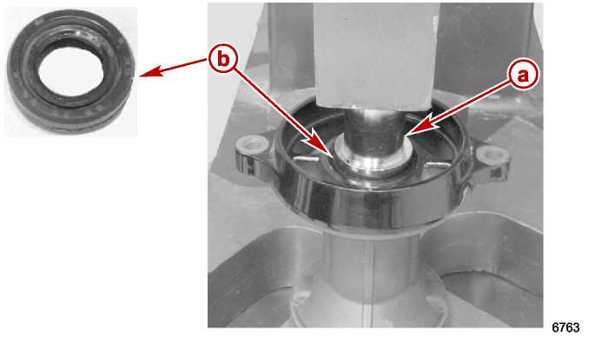
a - Оправка
b - Сальник (торцевой поверхностью уплотнителя вверх)

Тюбик № | Наименование | Точка смазки | Артикул
 | Смазка с тефлоновой присадкой - 2-4-C with Teflon | Кромка сальника несущего корпуса подшипника | 92-802859A 1

Комплект оправок для подшипников - Bearing Mandrel Kit | 91-83166M
4. При установке нового игольчатого подшипника давить прессом на сторону подшипника с литерами до тех пор, пока подшипник не сядет чуть ниже выступа.
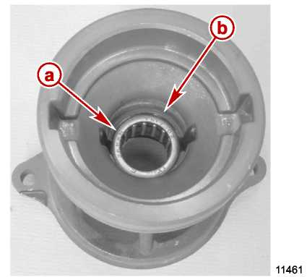
a – Сторона подшипника с набитыми на ней литерами
b – Выступ
5. С помощью оправки, которая упирается только на внутреннюю обойму подшипника, напрессовать новый подшипник на шестерню заднего хода.
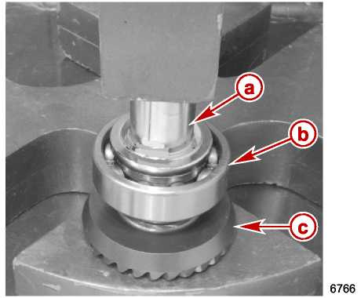
a – Оправка
b – Подшипник шестерни заднего хода
c – Шестерня заднего хода
ВАЖНО: Если при сборке несущего корпуса подшипника планируется использовать лампу для нагрева, то уплотнительное кольцо несущего корпуса подшипника на устанавливать, т.к. оно будет повреждено температурой нагрева от лампы.
6. С помощью лампы для нагрева нагреть несущий корпус подшипника. С помощью соответствующей оправки впрессовать узел шестерни заднего хода в несущий корпус подшипника до полной посадки подшипника на место.
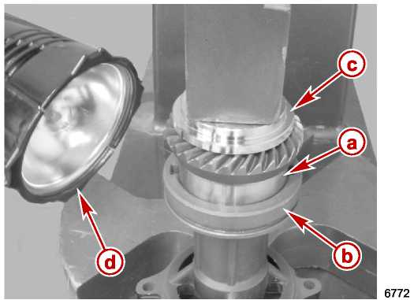
a – Узел шестерни заднего хода  b – Несущий корпус подшипника | c- Оправка  d – Лампа для нагрева деталей

Комплект оправок для подшипников –  Bearing Mandrel Kit | 91-83166M

Лампа для нагрева деталей –  Torch Lamp | 91-63209

7. Нанести смазку с тефлоновой присадкой 2-4-C w/Teflon на новое уплотнительное кольцо несущего корпуса подшипника и установить уплотнительное кольцо на несущий корпус подшипника.
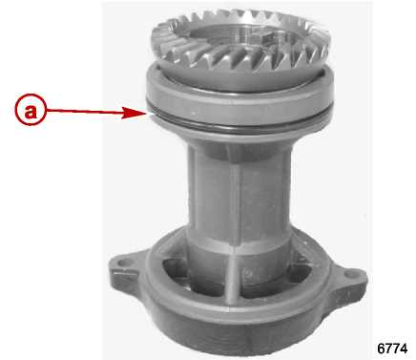
a – Уплотнительное кольцо
Тюбик № | Наименование | Точка смазки | Артикул
 | Смазка с тефлоновой присадкой - 2-4-C with Teflon | Уплотнительное кольцо несущего корпуса подшипника | 92-802859A 1

Сборка основания водяного насоса
1. С помощью оправки соответствующего размера давить на торец сальника водяного насоса до тех пор, пока сальник не сядет в основание водяного насоса.
2. Нанести смазку с тефлоновой присадкой 2-4-C w/Teflon на контактные кромки сальника.
3. Нанести смазку с тефлоновой присадкой - 2-4-C with Teflon на новое уплотнительное кольцо и установить уплотнительное кольцо на основание водяного насоса.
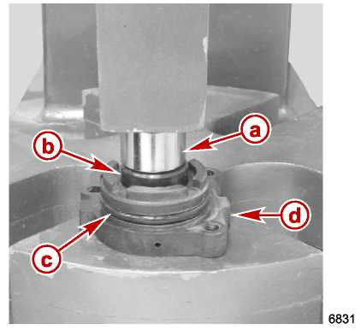
a – Оправка  b – Сальник | c- Уплотнительное кольцо  d – Основание водяного насоса

Тюбик № | Наименование | Точка смазки | Артикул
 | Смазка с тефлоновой присадкой - 2-4-C with Teflon | Нанести на кромки сальника и уплотнительные кольца | 92-802859A 1

Сборка вала гребного винта
1. Насадить муфту сцепления на вал гребного винта кольцом на муфте в сторону шестерни переднего хода. Убедиться в том, что отверстие в муфте совмещено с пазом в вале гребного винта.

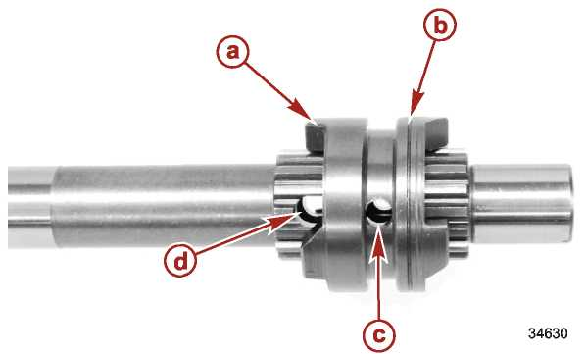
a – Муфта
b – Кольцо в сторону шестерни переднего хода
c – Отверстие для поперечного штифта
d - Паз
2. Установить на вал гребного винта упорную шайбу, пружину держателя штифта муфты, штифт муфты, пружину муфты, держатель штифта муфты, стальной шарик и копир кулачка.
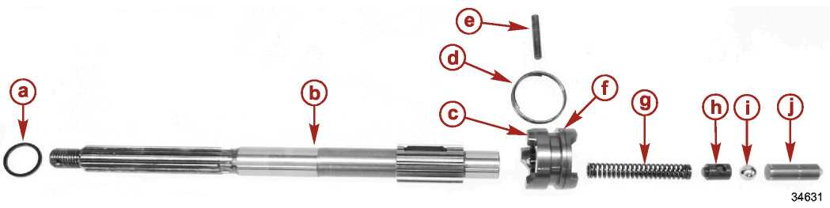
a – Упорная шайба
b – Вал гребного винта
c- Муфта
d – Пружина держателя штифта муфты
e – Штифт муфты
f – Кольцо (в сторону шестерни переднего хода)
g - Пружина муфты
h - Держатель штифта муфты
I - Стальной шарик
j - Копир кулачка
3. Упереть копир кулачка в твердую поверхность, одновременно надавливая и совмещая отверстие для поперечного штифта муфты с держателем штифта муфты.
4. Вставить штифт муфты через муфту и держатель штифта муфты так, чтобы поперечный штифт был заподлицо с поверхностью муфты.
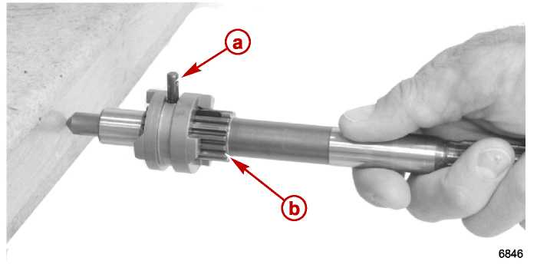
a – Поперечный штифт муфты
b – Вал гребного винта
5. Установить пружину держателя на муфту. Следить за тем, чтобы витки пружины не перехлестывались друг с другом.
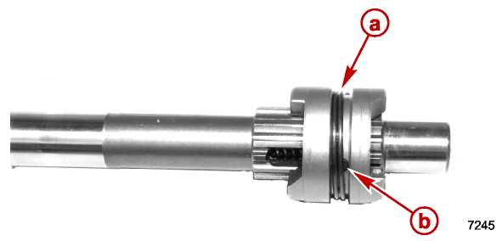
a – Пружина держателя муфты
b – Поперечный штифт муфты
6. Установить собранный вал гребного винта в собранный несущий корпус подшипника.
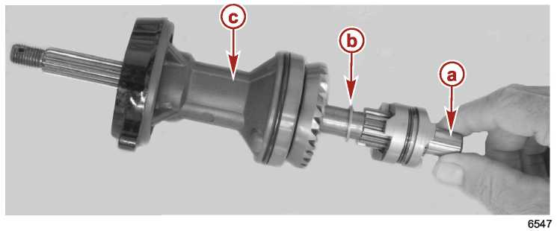
a – Вал гребного винта в сборе
b – Упорная шайба
c – Несущий корпус подшипника в сборе

Установка ведущей шестерни и торсионного вала
ВАЖНО: Удалить всю смазку с резьбы гайки ведущей шестерни торсионного вала.
1. Установить собранный торсионный вал с отложенными ранее регулировочными прокладками, посаженными на верх подшипника торсионного вала, пропустив его через подшипник ведущей шестерни.
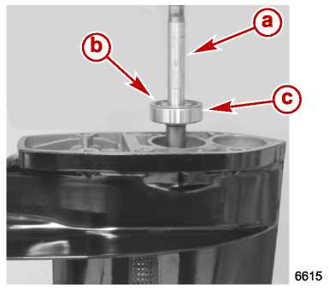
a – Торсионный вал
b – Регулировочные прокладки (отложенные во время разборки)
c – Верхний подшипник торсионного вала
2. Слегка приподнять торсионный вал и установить ведущую шестерню. Возможно, торсионный вал придется слегка провернуть для того, чтобы ведущая шестерня пришла в зацепление со шлицами торсионного вала и зубьями шестерни переднего хода.
3. Нанести резьбовой герметик Loctite 271 Threadlocker на резьбы гайки ведущей шестерни.
ВАЖНО: Установить гайку ведущей шестерни стороной со ступенькой к ведущей шестерне.
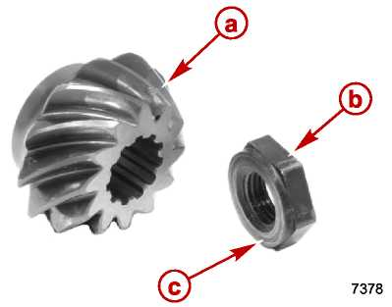
a – Ведущая шестерня
b – Гайка ведущей шестерни
c – Сторона со ступенькой (установить этой стороной к ведущей шестерне)
4. С помощью инструмента для фиксации торсионного вала и соответствующего ключа затянуть гайку ведущей шестерни до указанного усилия.
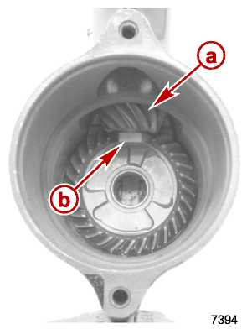
a – Ведущая шестерня
b – Гайка ведущей шестерни
Инструмент для фиксации торсионного вала –  Driveshaft Holding Tool | 91-804762

Тюбик № | Наименование | Точка смазки | Артикул
 | Резьбовой герметик - Loctite 271 Threadlocker | Гайка ведущей шестерни | 92-809819

Наименование | Н-м | фунт.-дюйм. | фунт.-фут.
Гайка ведущей шестерни | 35 |  | 25

Люфт шестерни переднего хода
ПРИМЕЧАНИЕ: За собранным подшипником шестерни переднего хода регулировочных прокладок нет. Люфт шестерни переднего хода меняется за счет добавления или удаления регулировочных прокладок между нижним основанием водяного насоса и верхним подшипником торсионного вала. Добавление прокладок уменьшает люфт. Удаление прокладок увеличивает люфт.
1. Зажать редуктор в тисах или установить в специальное зажимное приспособление для редуктора. Для получения точных показаний при измерениях торсионный вал должен быть установлен и находиться в строго вертикальном положении.
ПРИМЕЧАНИЕ: Перед установкой основания водяного насоса проверить и убедиться в том, что регулировочные прокладки установлены над верхним подшипником торсионного вала.
2. Установить основание водяного насоса на торсионный вал, насаживая его вниз по валу, и посадить основание в редуктор.
3. Установить плоскую пластину поверх торсионного вала и основания водяного насоса. Закрепить плоскую пластину и основание тремя болтами. Затянуть болты до указанного усилия.
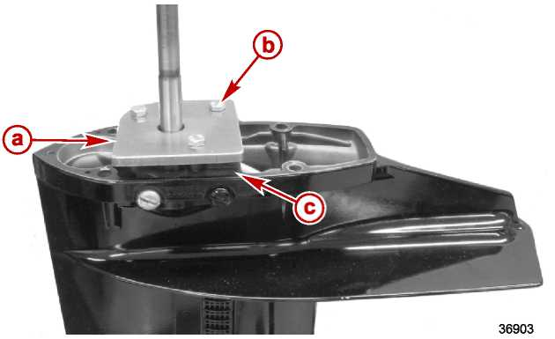
a – Плоская пластина
b - Болт (M6 x 25) (3)
c – Основание водяного насоса
Наименование | Н-м | фунт.-дюйм. | фунт.-фут.
Болт (M6 x 25) | 5.5 | 50

Пластина | 8M0033752

Винт (M6 x 25) | 10-40001-77
4. Насадить на торсионный вал седло пружины размером 25.4 мм (1.0“), пружину и зажим. Оставить зажим свободным так, чтобы пружина оставалась несжатой и могла двигаться.
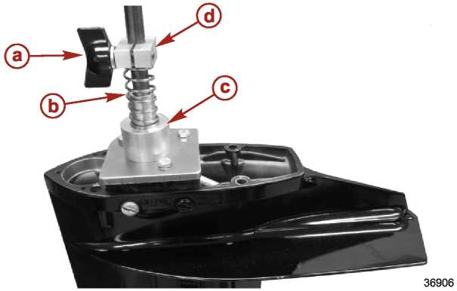

a – Барашковый винт  b – Пружина | c – Седло пружины  d – Зажим

Барашковый винт - Wing Screw | 10-16206-1

Пружина - Spring | 24-898103205

Седло пружины - Spring Seat | 8M0033753

Зажим - Clamp | 8M0033741
5. Установить циферблатный индикатор на зажим индикатора. Насадить собранные индикатор и зажим на торсионный вал.
6. Расположить наконечник индикатора так, чтобы он касался плоской пластины для измерения осевого движения.
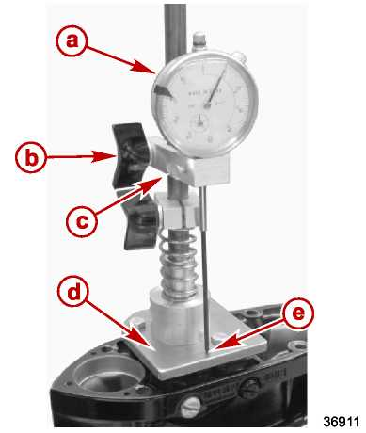
a – Циферблатный индикатор  b – Барашковый винт  c – Зажим индикатора | d – Плоская пластина  e – Наконечник индикатора

Циферблатный индикатор –  Dial Indicator | 91-58222A1
Адаптер циферблатного индикатора –  Dial Indicator Adapter | 91-83155
Барашковый винт –  Wing Screw | 10-16206-1
Зажим индикатора –  Indicator Clamp | 8M0033740
7. Для того, чтобы иметь возможность визуального контроля вращения торсионного вала, установить скобу индикатора люфта на торсионный вал.
ПРИМЕЧАНИЕ: Барашковый винт в торсионный вал не вворачивать.
8. Насадить на торсионный вал грузило торсионного вала массой 2.4 кг (5.4 фунт.). Резьбовой хвостовик барашкового винта должен покоиться на верху торсионного вала. Не вворачивать барашковый винт в упор стенки торсионного вала.
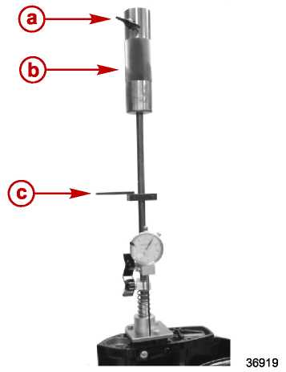
a – Барашковый винт
b – Грузило торсионного вала для приложения определенной силы давления на вал
c – Скоба индикатора люфта
Скоба индикатора люфта –  Backlash Indicator Arm | 91-80313312
Барашковый винт –  Wing Screw | 10-16206-1
Грузило торсионного вала –  Driveshaft Weight | 8M0033733
9. Рукой двигать наконечник циферблатного индикатора вверх, чтобы определить, в каком направлении движется стрелка циферблатного индикатора при движении наконечника вверх.
10. Расположить наконечник индикатора так, чтобы он находился на плоской пластине.
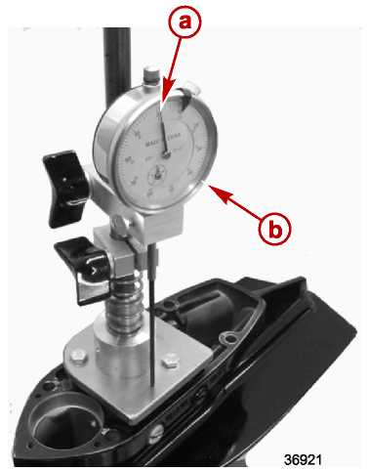

a - Ноль | b – Циферблатный индикатор
11. Вращать торсионный вал на 10 – 15 градусов по часовой стрелке и против часовой стрелки для определения самой низкой точки торсионного вала. Установить индикатор на ноль в самой нижней измеренной точке.
12. Снять грузило с торсионного вала.
ПРИМЕЧАНИЕ: Торсионный вал не вращать.
ПРИМЕЧАНИЕ: Когда пружина, упираясь в седло пружины, сжимается, то пружина и седло вместе нагружают торсионный вал силой давления вверх, равной примерно массе 7.3 кг (16.0 фунт.).
13. Опускать зажим пружины до тех пор, пока он не сожмет пружину и не упрется в разделительную втулку размером 25.4 мм (1.0“). Затянуть зажим. Дать силе пружины поднять торсионный вал вверх.
14. Записать значение циферблатного индикатора. Это значение является осевым люфтом торсионного вала.
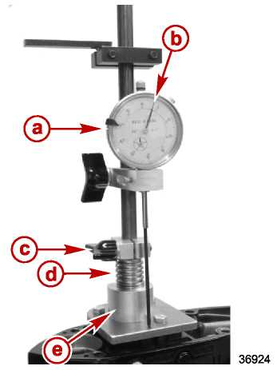
a – Циферблатный индикатор  b – Значение на индикаторе  c – Зажим индикатора | d – Пружина  e – Разделительная втулка

Шестерня переднего хода
Люфт | 0.05-0.20 мм (0.002-0.008 “)
15. Если осевой люфт торсионного вала не соответствует табличному значению, добавить или удалить регулировочные прокладки, расположенные между верхним подшипником торсионного вала и основанием водяного насоса.
ПРИМЕЧАНИЕ: Удаление регулировочной прокладки толщиной 0.1 мм (0.004“) приведет к увеличению осевого люфта на 0.1 мм (0.004 “).
Добавление регулировочной прокладки толщиной 0.1 мм (0.004“) приведет к уменьшению осевого люфта на 0.1 мм (0.004 “).
16. После регулировки люфта прокладками для того, чтобы убедиться в том, что в результате регулировки получен осевой люфт, соответствующий табличному значению, повторить всю процедуру измерения еще раз.

Установка вала механизма переключения передач и основания водяного насоса
1. Установить вал переключения передач с втулкой в редуктор.
2. Установить вал переключения передач скошенной стороной кулачка переключения передач к копиру кулачка.
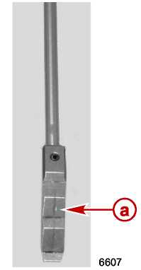
a – Скошенная сторона кулачка переключения передач
3. Закрепить втулку вала переключения передач прижимной пластиной и винтом. Затянуть винт до указанного усилия.
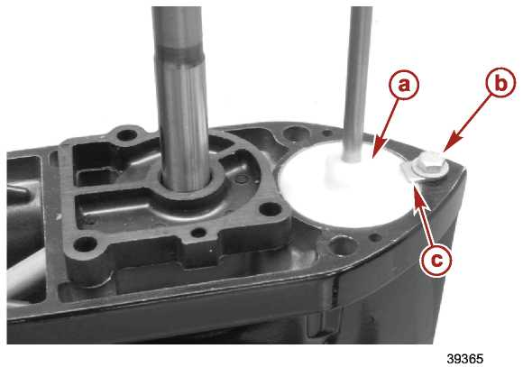
a – Втулка вала переключения передач
b - Винт
c- Прижимная пластина

Наименование | Н-м | фунт.-дюйм. | фунт.-фут.
Винт втулки вала переключения передач | 3.5 | 30
4. Установить планшайбу.
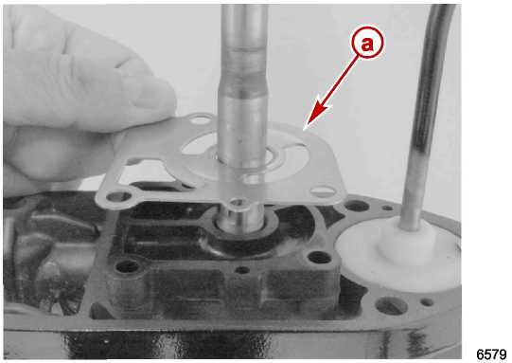
a – Планшайба

Сборка крышки водяного насоса
1. Совместить посадочный выступ на верху гильзы водяного насоса с пазом в крышке насоса и вставить гильзу в крышку насоса.
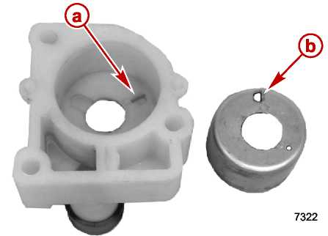
a – Паз / углубление
b – Посадочный выступ
2. Установить шпонку водяного насоса. Примазать шпонку к торсионному валу смазкой с тефлоновой присадкой 2-4-C w/Teflon так, чтобы она держалась на нем.
ВАЖНО: Лопастное колесо рекомендуется заменить независимо от его состояния. Если старое лопастное колесо используется повторно, его необходимо установить в первоначальном направлении вращения. Установка лопастного колеса лопастями в противоположном направлении вращения приведет к поломке лопастей.

3. Установить лопастное колесо на приводную шпонку.
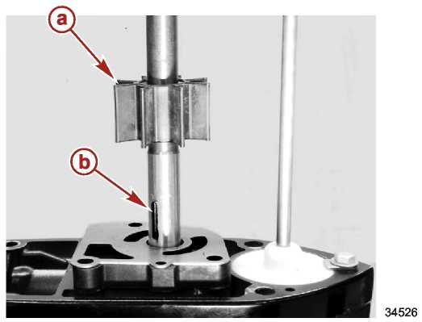
a – Лопастное колесо
b – Приводная шпонка
Тюбик № | Наименование | Точка смазки | Артикул
 | Смазка с тефлоновой присадкой - 2-4-C with Teflon | Приводная шпонка водяного насоса | 92-802859A 1
4. Смазать поверхность внутреннего диаметра крышки водяного насоса смазкой с тефлоновой присадкой 2-4-C w/Teflon.
5. Установить крышку насоса на торсионный вал и, надавливая на крышку и проворачивая торсионный вал по часовой стрелке, установить крышку насоса над лопастным колесом.
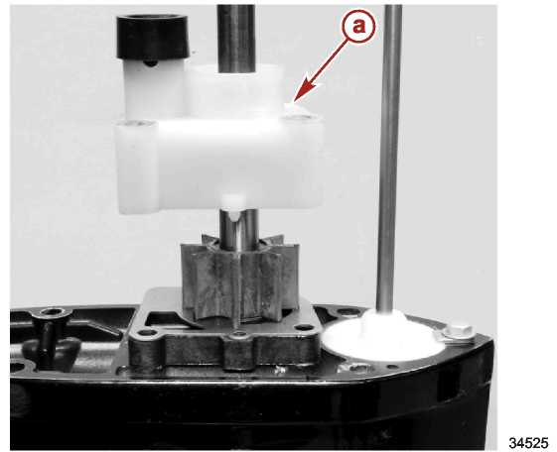
a – Крышка водяного насоса
Тюбик № | Наименование | Точка смазки | Артикул
 | Смазка с тефлоновой присадкой - 2-4-C with Teflon | Внутренняя часть крышки водяного насоса | 92-802859A 1

6. Привернуть крышку водяного насоса тремя болтами. Затянуть болты до указанного усилия.
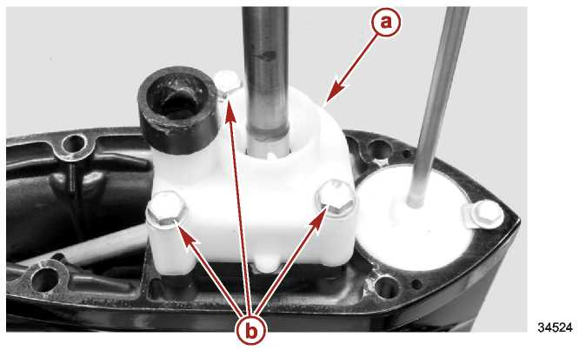
a – Крышка водяного насоса
b – Болт (3)
Наименование | Н-м | фунт.-дюйм. | фунт.-фут.
Болты крышки водяного насоса | 5.5 | 50

Установка вала гребного винта и несущего корпуса подшипника
1. Смазать уплотнительное кольцо несущего корпуса подшипника смазкой с тефлоновой присадкой 2-4-C w/Teflon.
2. Проворачивать торсионный вал, одновременно сажая узел несущего корпуса подшипника в редуктор и проверяя зацепление ведущей шестерни и шестерни заднего хода.
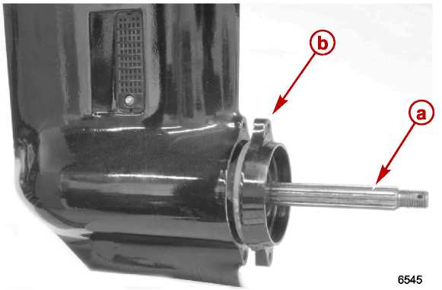
a - Вал гребного винта | b - Узел несущего корпуса подшипника в сборе

Тюбик № | Наименование | Точка смазки | Артикул
 | Смазка с тефлоновой присадкой - 2-4-C with Teflon | Уплотнительное кольцо несущего корпуса подшипника | 92-802859A 1

3. Привернуть несущий корпус подшипника двумя болтами. Затянуть болты до указанного усилия.
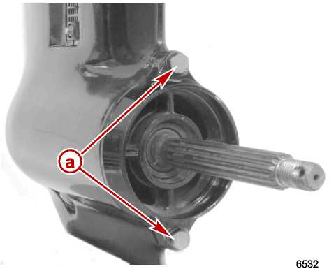
a – Болты
Наименование | Н-м | фунт.-дюйм. | фунт.-фут.
Болты несущего корпуса подшипника в сборе | 9 | 80

Проверка и установка анода
1. На редукторе установлен вспомогательный водяной патрубок / сетчатый фильтр, расположенный под противокавитационной плитой. Этот вспомогательный водяной патрубок / сетчатый фильтр предназначены для подачи воды в двигатель в случае, когда основной водяной патрубок и сетчатый фильтр на боковой стороне редуктора окажутся частично забиты мусором. Вспомогательный водяной патрубок необходимо периодически проверять на засорение. При этом, если требуется, крепежный винт необходимо снять и удалить засорение из сетчатого фильтра и соседней полости.
2. Комбинированный узел анода-триммера, расположенный под противокавитационной плитой, выполняет две функции:
a. Используемый в качестве анода, этот узел позволяет обеспечить защиту ПЛМ от гальванической коррозии за счет отдачи собственного металла, не допуская разъедания металла ПЛМ. Анод требует периодического осмотра и проверки, особенно при эксплуатации в морской воде, которая выступает в качестве катализатора эрозии. Для поддержания защитных свойств анода всегда заменять анод на новый до того, как он полностью будет изъеден коррозией. Анод ни в коем случае не закрашивать и не наносить на него никакого защитного покрытия, т.к. это приведет к снижению эффективности его защитного действия.
b. Используемый в качестве триммера, этот узел позволяет компенсировать момент рулевого управления так, что рулевое колесо или румпельная рукоятка будут двигаться в обоих направлениях с одинаковым усилием. По мере разъедания металла этого комбинированного узла анода-триммера его способность полноценно обеспечивать указанную выше компенсацию снижается. Для регулировки анода-триммера необходимо ослабить винт крепления анода-триммера и повернуть сбегающую (заднюю) кромку триммера в том направлении, в каком лодка поворачивается легче. Например, если лодка поворачивает легче влево, повернуть сбегающую заднюю кромку триммера влево. Если лодка поворачивает легче вправо, повернуть сбегающую заднюю кромку триммера вправо.
3. Привернуть анод-триммер к редуктору винтом. Затянуть винт до указанного усилия.
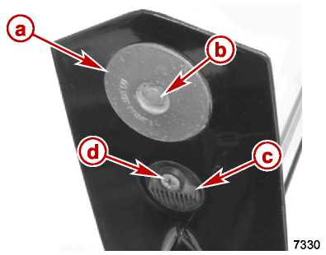
a – Анод  b - Винт | c – Водяной патрубок/сетчатый фильтр  d – Винт

Наименование | Н-м | фунт.-дюйм. | фунт.-фут.
Крепежный винт анода-триммера | 5.5 | 50

Установка редуктора
!!! ОСТОРОЖНО
Случайный запуск двигателя может привести к тяжелым телесным повреждениям. Перед демонтажем или установкой редуктора отсоединить и заизолировать провода свечей зажигания. Во избежание запуска двигателя блокировать систему зажигания, вынув ключ из замка зажигания (если мотор таковым оборудован) и привести в сцепление выключатель аварийного останова типа стропка.

1. Снять со свечей и заизолировать провода свечей зажигания.
2. Произвести наклон ПЛМ в положение полного наклона вверх.
3. Перевести рукоятку переключения передач (на моделях с румпелем) или рычаг переключения передач (на моделях с дистанционным управлением) в нейтральное положение.
4. Установить редуктор на нейтральное положение. Для этого надавить на нижний вал переключения передач в направлении от передачи переднего хода до фиксатора нейтрального положения. Гребной винт при этом будет вращаться свободно в обоих направлениях.
5. Нанести смазку с тефлоновой присадкой - 2-4-C with Teflon на шлицы торсионного вала.
ВНИМАНИЕ
Установка редуктора на блок двигателя без достаточной чистки торца торсионного вала может привести к серьезному повреждению изделия. Любая смазка, застрявшая в области между торсионным валом и коленвалом, мешает правильному сцеплению обоих валов. Перед установкой редуктора всегда чистить торец торсионного вала.

6. Направить редуктор в кожух торсионного вала.
7. Закрепить редуктор четырьмя гайками с шайбами. Затянуть гайки до указанного усилия.
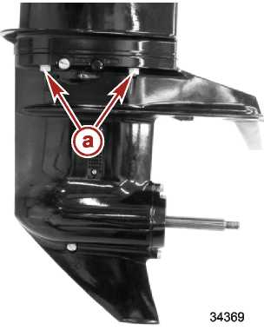
a - Гайки (по 2 на каждой стороне)
Наименование | Н-м | фунт.-дюйм. | фунт.-фут.
Гайка | 13 | 115
8. Навинтить соединительную муфту вала переключения передач на нижний вал переключения передач как минимум на пять оборотов и затянуть прижимную гайку до упора в соединительную муфту.
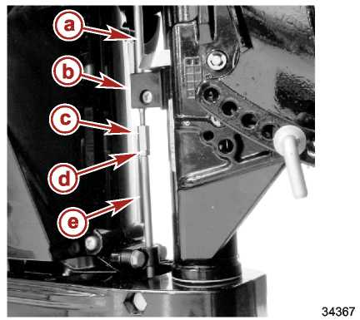
a – Верхний вал переключения передач
b – Исполнительный механизм блокировки заднего хода (не снимать)
c – Муфта
d – Прижимная гайка
e – Нижний вал переключения передач
9. Опустить ПЛМ в нормальное рабочее положение.
10. Проверить работу механизма переключения передач, как указано ниже:
- Переключить рычаг передач на передачу переднего хода. При вращении вала гребного винта по часовой стрелке в редукторе будет слышен звук храповика. При вращении вала гребного винта против часовой стрелки должно испытываться сопротивление.
- Переключить рычаг передач в нейтральное положение. При вращении вала гребного винта в любом направлении (по и против часовой стрелки) сопротивления испытываться не должно.
- Переключить рычаг передач на передачу заднего хода. При вращении вала гребного винта в любом направлении (по и против часовой стрелки) должно испытываться сопротивление.
- Если работа механизма переключения передач не соответствует тому, что указано выше, повторно проверить выполнение процедуры установки соединительной муфты вала переключения передач. Если процедура установки муфты была выполнена правильно, то, возможно, неправильно собран редуктор или его внутренние части слишком сильно изношены и требуют замены.

Установка гребного винта
!!! ОСТОРОЖНО
Вращающийся гребной винт может привести к тяжелым телесным повреждениям или смерти. Ни в коем случае не допускать работы поднятой из воды лодки с установленным гребным винтом. Перед установкой или демонтажем гребного винта для того, чтобы не допустить случайного запуска двигателя, переключить поворотно-откидную колонку в нейтральное положение и привести в сцепление выключатель аварийного останова типа стропка. Вставить деревянный брус между лопастью гребного винта и противокавитационной плитой.

1. Смазать шлицы вала гребного винта одним из указанных ниже смазочных материалов компании Mercury/Quicksilver:
Тюбик № | Наименование | Точка смазки | Артикул
 | Антикоррозийная смазка –  Anti-Corrosion Grease | Шлицы вала гребного винта | 92-802867Q 1
 | Смазка морского исполнения с тефлоновой присадкой –  2-4-C Marine Lubricant with Teflon | Шлицы вала гребного винта | 92-802859A 1
2. Установить переднюю упорную ступицу на вал гребного винта так, чтобы конец большего диаметра был обращен к гребному винту.
3. Установить гребной винт, заднюю упорную шайбу и гайку гребного винта на вал гребного винта.
4. Для того, чтобы не допустить вращения винта, вставить деревянный брус между редуктором и гребным винтом. Затянуть гайку гребного винта до указанного усилия. Закрепить гайку на вале гребного винта шплинтом.
ПРИМЕЧАНИЕ: Если после затягивания гайка гребного винта не совмещается с отверстием вала гребного винта, подтянуть гайку дополнительно до совмещения с отверстием.
5. Совместить гайку гребного винта с отверстием вала гребного винта. Вставить новый шплинт в отверстие и загнуть концы шплинта.
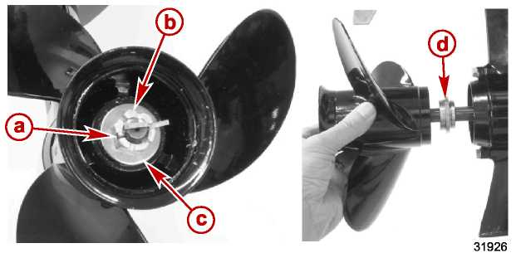
a - Шплинт
b – Гайка гребного винта
c- Задняя упорная шайба
d – Передняя упорная ступица (конец большего диаметра к гребному винту)
Наименование | Н-м | фунт.-дюйм. | фунт.-фут.
Гайка гребного винта | 12 | 106

Для заметок:

Соединения, приводные тяги, штанги

Раздел 7A - Приводные тяги дроссельной заслонки и механизма переключения передач
7
A

Оглавление
Узлы и детали механизма переключения передач (Модели с ручным управлением) 7A-4  Узлы и детали механизма переключения передач (Модели с дистанционным управлением) 7A-6  Работа механизма управления только дроссельной заслонкой 7A-10  Модели с румпельной рукояткой 7A-10  Демонтаж дроссельной заслонки и механизма переключения передач 7A-10  Разборка механизма управления только дроссельной заслонкой 7A-17 | Сборка механизма управления только дроссельной заслонкой 7A-20  Установка дроссельной заслонки и механизма переключения передач 7A-24  Модели с дистанционным управлением 7A-27  Демонтаж вала рычага переключения передач 7A-27  Установка вала рычага переключения передач 7A-31

Смазки, масла , герметики, клеящие средства
Тюбик № | Наименование | Точка смазки | Артикул
 | Смазка с тефлоновой присадкой - 2-4-C with Teflon | Контактные поверхности ведущей и ведомой шестерни | 92-802859A 1
 | Смазка с тефлоновой присадкой - 2-4-C with Teflon | Зубья шестерни | 92-802859A 1
 | Смазка с тефлоновой присадкой - 2-4-C with Teflon | Контактная поверхность втулки (21 мм) | 92-802859A 1
 | Смазка с тефлоновой присадкой - 2-4-C with Teflon | Втулка рычага дроссельной заслонки (6.3 мм) | 92-802859A 1
 | Смазка с тефлоновой присадкой - 2-4-C with Teflon | Контактные поверхности механизма переключения передач | 92-802859A 1
 | Смазка с тефлоновой присадкой - 2-4-C with Teflon | Фиксатор вала рычага переключения передач и поверхность под держателем | 92-802859A 1

Для заметок:

Узлы и детали механизма переключения передач

(Модели с ручным управлением)
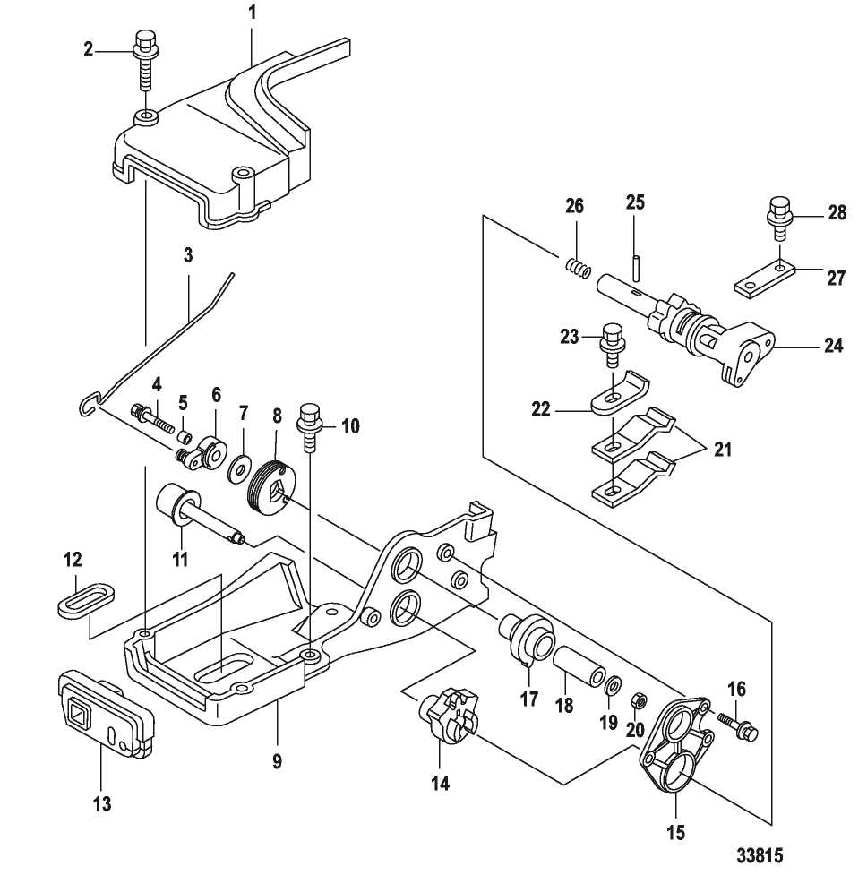

Узлы и детали механизма переключения передач
(Модели с ручным управлением)
№ поз. | Кол-во | Наименование | Усилие затягивания
№ поз. | Кол-во | Наименование | Н-м | фунт.-дюйм. | фунт.-фут.
1 | 1 | Крышка кронштейна рычага переключения передач
2 | 2 | Болт с шайбой (M6 x 35) | 6 | 53
3 | 1 | Штанга дроссельной заслонки
4 | 1 | Болт (M6 x 40) | 6 | 53
5 | 1 | Втулка (6.3 мм)
6 | 1 | Толкатель дроссельной заслонки
7 | 1 | Шайба
8 | 1 | Барабан дроссельной заслонки
9 | 1 | Кронштейн рычага переключения передач
10 | 3 | Болт (M6 x 20) | 6 | 53
11 | 1 | Ручка
12 | 1 | Прокладка, проходная
13 | 1 | Прокладка, проходная
14 | 1 | Ведомая шестерня
15 | 1 | Основание шестерни
16 | 3 | Болт (M6 x 25) | 6 | 53
17 | 1 | Ведущая шестерня
18 | 1 | Втулка
19 | 1 | Шайба
20 | 1 | Контргайка (с нейлоновым вкладышем)
21 | 2 | Фиксатор положения механизма переключения передач
22 | 1 | Прижим фиксатора положения механизма переключения передач
23 | 1 | Болт (M6 x 14) | 6 | 53
24 | 1 | Вал переключения передач в сборе
25 | 1 | Штифт
26 | 1 | Пружина
27 | 1 | Держатель
28 | 2 | Болт (M6 x 16) | 6 | 53

Узлы и детали механизма переключения передач

(Модели с дистанционным управлением)
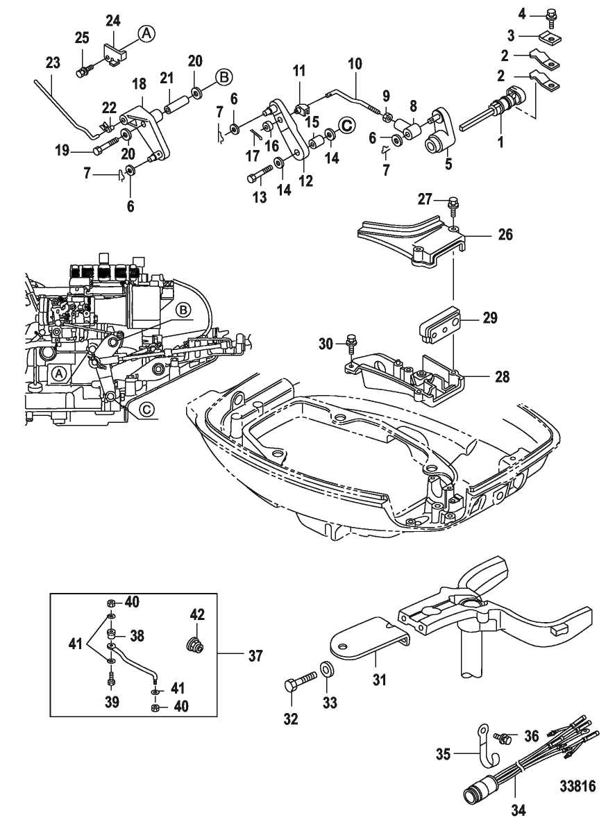

Узлы и детали механизма переключения передач

(Модели с дистанционным управлением)
№ поз. | Кол-во | Наименование | Усилие затягивания
№ поз. | Кол-во | Наименование | Н-м | фунт.-дюйм. | фунт.-фут.
1 | 1 | Вал переключения передач в сборе
2 | 2 | Фиксатор положения механизма переключения передач
3 | 1 | Прижим фиксатора положения механизма переключения передач
4 | 1 | Болт (M6 x 14) | 6 | 53
5 | 1 | Рычаг механизма переключения передач
6 | 3 | Пластмассовая шайба
7 | 3 | Шпилька (в форме бабочки)
8 | 1 | Гнездо
9 | 1 | Гайка (нержавеющая сталь) | 6 | 53
10 | 1 | Штанга рычага переключения передач
11 | 1 | Защелка приводной штанги
12 | 1 | Рычаг переключения передач
13 | 1 | Болт (M6 x 25) | 6 | 53
14 | 1 | Шайба (нержавеющая сталь)
15 | 1 | Втулка
16 | 1 | Разделительная втулка
17 | 1 | Шплинт
18 | 1 | Рычаг дроссельной заслонки
19 | 1 | Болт (M6 x 45) | 6 | 53
20 | 2 | Шайба (нержавеющая сталь)
21 | 1 | Втулка
22 | 1 | Защелка приводной штанги
23 | 1 | Штанга дроссельной заслонки
24 | 1 | Стопор рычага дроссельной заслонки
25 | 1 | Болт (M6 x 16) | 6 | 53
26 | 1 | Крышка
27 | 2 | Болт и шайба
28 | 1 | Кронштейн
29 | 1 | Прокладка, проходная
30 | 3 | Болт (M6 x 20) | 6 | 53
31 | 1 | Скоба рулевого управления
32 | 2 | Болт (M10 x 30) | 30 |  | 22
33 | 2 | Шайба
34 | 1 | Жгут в сборе
35 | 1 | Хомут
36 | 1 | Болт (M6 x 12) | 6 | 53
37 | 1 | Продольная рулевая тяга в сборе
38 | 1 | Разделительная втулка
39 | 1 | Болт (3/8-24 x 2) | 27 |  | 20

№ поз. | Кол-во | Наименование | Усилие затягивания
№ поз. | Кол-во | Наименование | Н-м | фунт.-дюйм. | фунт.-фут.
40 | 2 | Контргайка (с нейлоновым вкладышем) (3/8-24) | Значения усилий затягивания см. в раздел 1D
41 | 3 | Шайба
42 | 1 | Крышка

Узлы и детали механизма переключения передач

(Модели с дистанционным управлением)

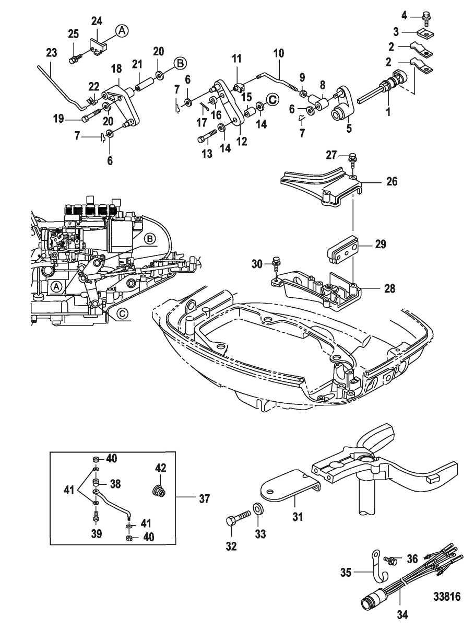

Работа механизма управления только дроссельной заслонкой
1. Повернуть рукоятку управления дроссельной заслонкой в нейтральное положение.
2. Нажать кнопку управления только дроссельной заслонкой, вращая рукоятку дроссельной заслонки до положения «полный вперед». Отпустить кнопку управления только дроссельной заслонкой.
ПРИМЕЧАНИЕ: Тяга дроссельной заслонки от двигателя должна увеличивать угол раствора дроссельной заслонки. Редуктор должен оставаться на нейтральном положении.
3. Повернуть рукоятку управления дроссельной заслонкой обратно в нейтральное положение. Рукоятка должна остановиться в позиции фиксатора нейтрального положения.
4. Нажать на кнопку управления только дроссельной заслонкой, одновременно вращая рукоятку дроссельной заслонки до положения «полный назад». Отпустить кнопку управления только дроссельной заслонкой.
ПРИМЕЧАНИЕ: Тяга дроссельной заслонки от двигателя должна увеличивать угол раствора дроссельной заслонки. Редуктор должен оставаться на нейтральном положении.
5. Повернуть рукоятку управления дроссельной заслонкой обратно в нейтральное положение. Рукоятка должна остановиться в позиции фиксатора нейтрального положения.

Модели с румпельной рукояткой

Демонтаж дроссельной заслонки и механизма переключения передач
1. Снять тросы дроссельной заслонки. См. Раздел 7B - Демонтаж троса/тяги дроссельной заслонки.
2. Отсоединить трос блокировки запуска от крышки маховика.
3. Снять пять болтов крепления крышки маховика. Снять крышку маховика.
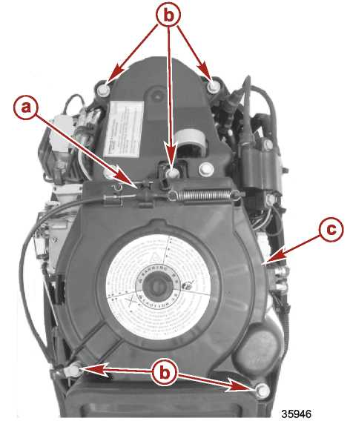
a – Трос блокировки запуска в сборе
b – Болты (5)
c – Крышка маховика
4. Чтобы снять приводную тягу подсоса с карбюратора, поднять держатель.
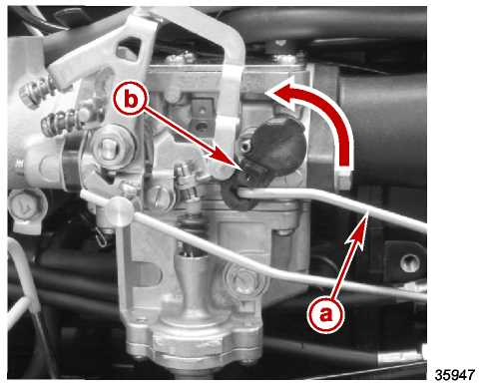
a – Тяга подсоса
b – Держатель (чтобы расцепить, необходимо поднять)
5. Снять два болта с шайбами крепления крышки кронштейна рычага переключения передач.
6. Снять узел ручки подсоса с тягой с крышки кронштейна рычага переключения передач.
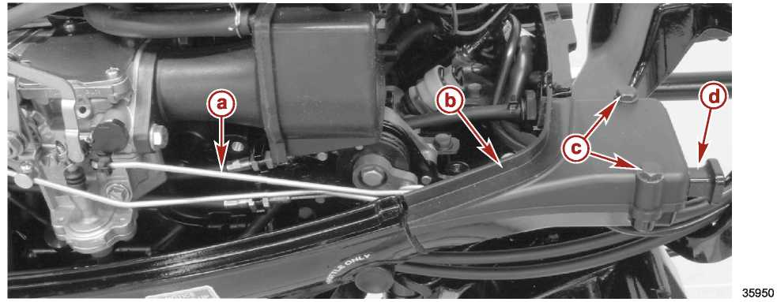
a – Тяга подсоса
b – Крышка кронштейна рычага переключения передач
c - Болты
d – Ручка подсоса
7. Ослабить установочный винт приводной штанги дроссельной заслонки. Снять приводную штангу дроссельной заслонки с карбюратора.
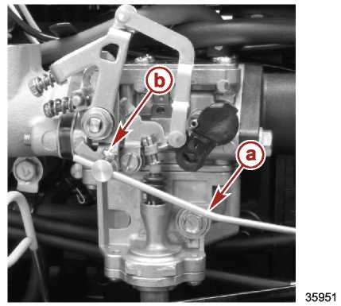
a – Приводная штанга дроссельной заслонки
b – Установочный винт
8. Снять приводную штангу дроссельной заслонки с толкателя дроссельной заслонки.
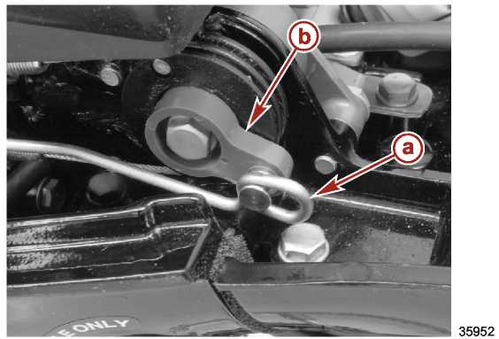
a – Приводная штанга дроссельной заслонки
b – Толкатель (раствора) дроссельной заслонки
9. Снять вентиляционный шланг картера с глушителя выпускного воздуха карбюратора.
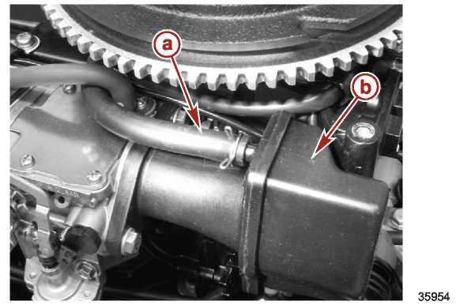
a – Вентиляционный шланг картера
b – Глушитель впускного воздуха карбюратора
10. Снять пять болтов крепления сборки впускного коллектора / карбюратора к головке цилиндров. Снять шланг предпусковой заливки со штуцера на кожухе насоса ускорителя карбюратора. Отодвинуть в сторону сборку карбюратора/впускного коллектора для получения доступа.
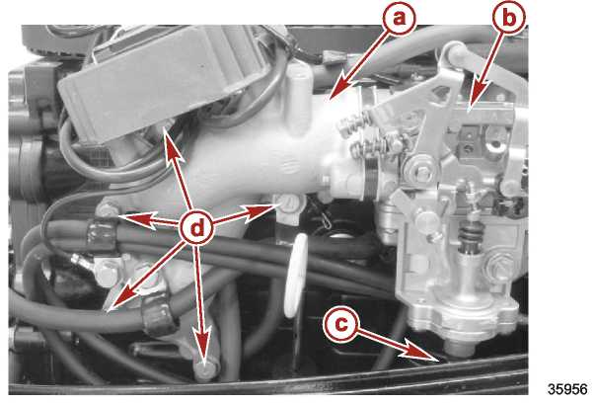
a – Впускной коллектор
b – Карбюратор
c – Шланг предпусковой заливки (не виден)
d – Болт (5)
11. Снять три болта крепления кронштейна рычага переключения передач.
12. Снять болт крепления фиксатора положения механизма переключения передач.
13. Снять два болта крепления держателя вала переключения передач.
14. Снять болт крепления кронштейна троса блокировки запуска.
ПРИМЕЧАНИЕ: При демонтаже кронштейна оставить выключатель блокировки запуска установленным (не снимать).
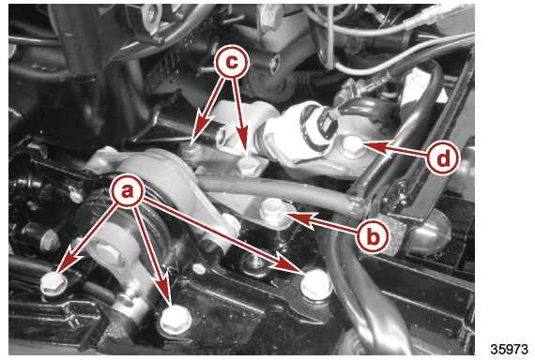
a – Болты кронштейна рычага переключения передач
b – Болт фиксатора положения механизма переключения передач
c – Болты держателя вала переключения передач
d – Болт кронштейна троса блокировки запуска
15. Отсоединить верхний вал переключения передач с нижнего вала переключения передач у соединительной муфты вала переключения передач.
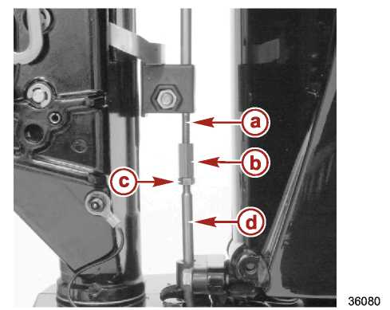
a – Верхний вал переключения передач
b – Соединительная муфта
c – Прижимная гайка
d – Нижний вал переключения передач
16. Снять верхний вал переключения передач с узла вала переключения передач.
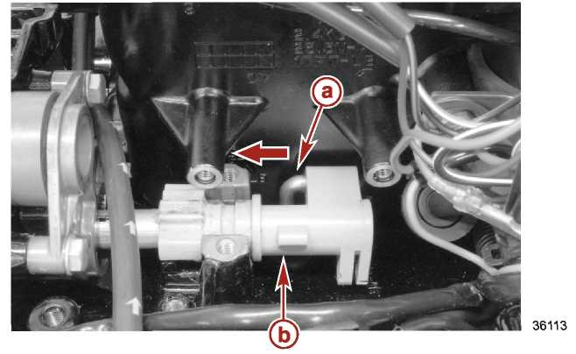
a – Верхний вал переключения передач
b – Узел вала переключения передач
17. Надавить на замковый выступ и снять крышку с соединения проводов.
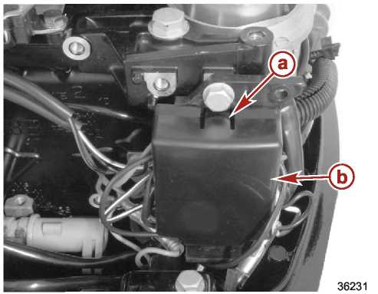
a – Замковый выступ
b – Крышка отсека соединения проводов
18. Снять узел фиксатора положения механизма переключения передач / управления только дроссельной заслонкой.
19. Отсоединить одинарные штекерные разъемы черного и черно-желтого проводов.
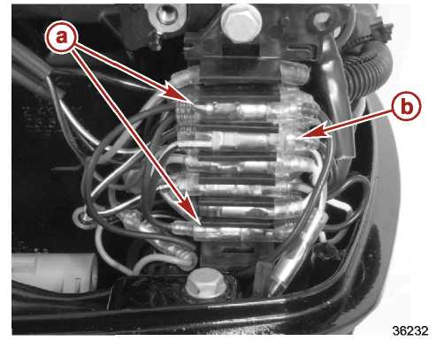
a – Разъемы черных проводов
b – Разъем черно-желтого провода
20. Снять электрический жгут румпельной рукоятки из проходной прокладки кронштейна рычага переключения передач.
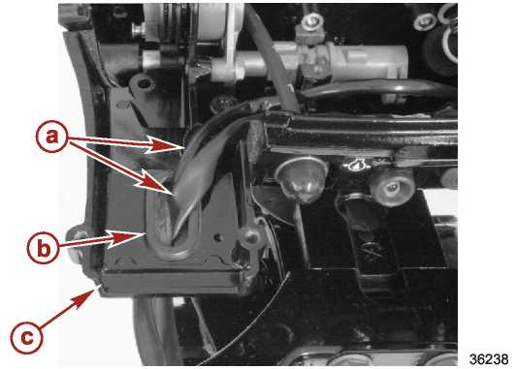
a – Электрический жгут
b – Проходная прокладка
c – Кронштейн рычага переключения передач

Разборка механизма управления только дроссельной заслонкой
1. Надавить на ручку управления только дроссельной заслонкой и снять штифт.
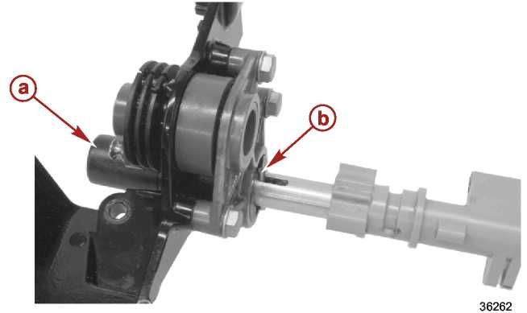
a – Ручка управления только дроссельной заслонкой
b - Штифт
2. Снять ручку управления только дроссельной заслонкой с узла вала переключения передач.
3. Снять пружину из внутренней части узла вала переключения передач.
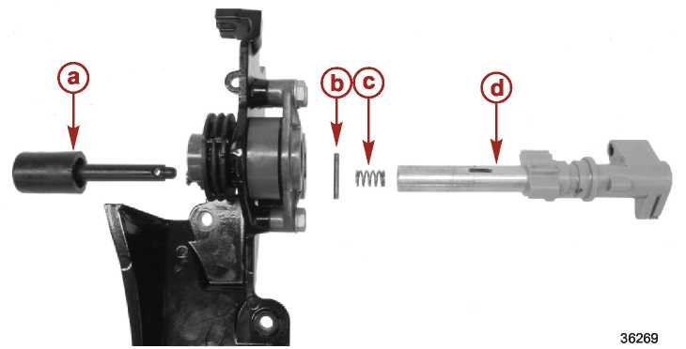
a – Ручка управления только дроссельной заслонкой
b - Штифт
c – Пружина
d – Узел вала переключения передач
4. Снять три болта крепления основания шестерни к кронштейну рычага переключения передач. Снять основание шестерни.
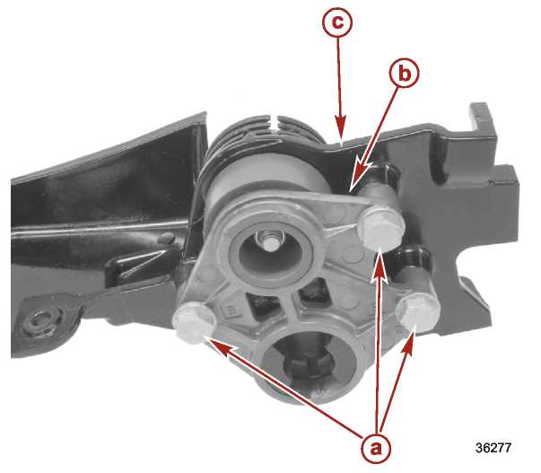
a – Болт
b – Основание шестерни
c – Кронштейн рычага переключения передач
5. Снять контргайку с нейлоновым вкладышем и шайбу, которыми крепится узел ведущей шестерни.
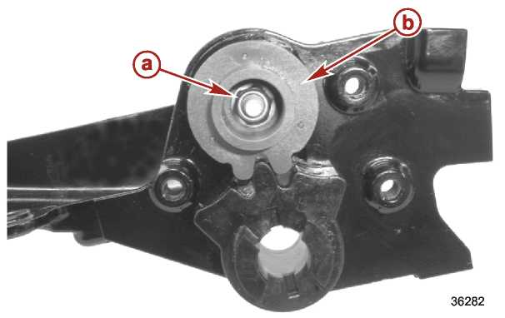
a – Контргайка (с нейлоновым вкладышем) и шайба
b – Ведущая шестерня
6. Снять детали ведущей шестерни с кронштейна рычага переключения передач.
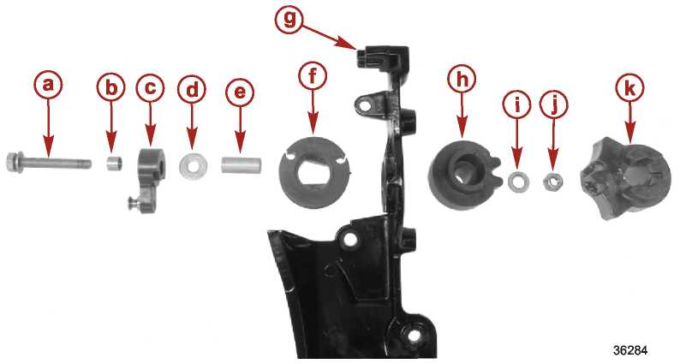
a – Болт (M6 x 40)
b – Втулка (6.3 мм)
c – Толкатель (раствора) дроссельной заслонки
d – Шайба
e – Втулка (21 мм)
f – Барабан дроссельной заслонки
g – Кронштейн рычага переключения передач
h – Ведущая шестерня
i – Шайба
j – Контргайка с нейлоновым вкладышем
k – Ведомая шестерня
7. Осмотреть и проверить все детали на трещины и износ. Если требуется, заменить дефектные детали.

Сборка механизма управления только дроссельной заслонкой
1. Нанести смазку с тефлоновой присадкой - 2-4-C with Teflon на контактные поверхности кронштейна рычага переключения передач под ведущую и ведомую шестерни.
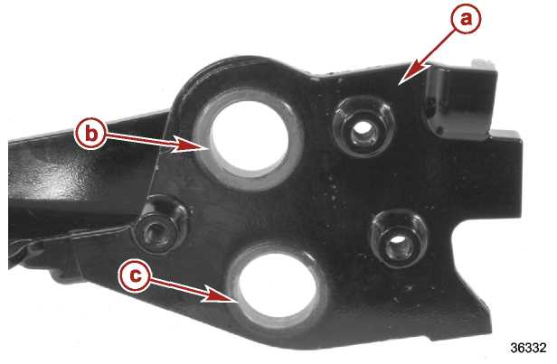
a – Кронштейн рычага переключения передач
b – Контактная поверхность под ведущую шестерню
c - Контактная поверхность под ведомую шестерню
Тюбик № | Наименование | Точка смазки | Артикул
 | Смазка с тефлоновой присадкой - 2-4-C with Teflon | Контактные поверхности ведущей и ведомой шестерен | 92-802859A 1
2. Установить ведущую и ведомую шестерни так, чтобы они были совмещены в нейтральном положении на кронштейне рычага переключения передач. Смазать зубья шестерен смазкой с тефлоновой присадкой - 2-4-C with Teflon.
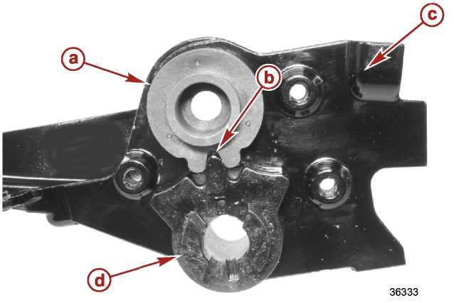
a – Ведущая шестерня
b – Зубья шестерен совмещены в нейтральном положении
c – Кронштейн рычага переключения передач
d – Ведомая шестерня

Тюбик № | Наименование | Точка смазки | Артикул
 | Смазка с тефлоновой присадкой - 2-4-C with Teflon | Зубья шестерен | 92-802859A 1
3. Установить барабан дроссельной заслонки на ведущую шестерню.
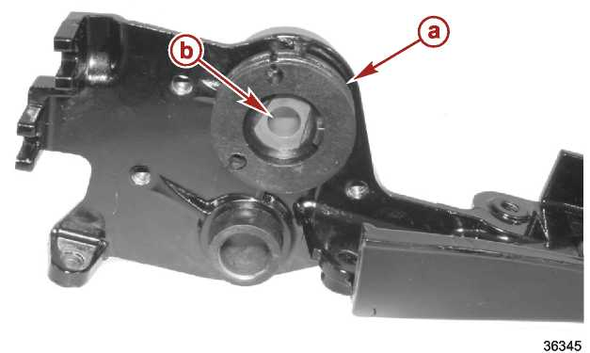
a – Барабан дроссельной заслонки
b – Ведущая шестерня
4. Нанести смазку с тефлоновой присадкой - 2-4-C with Teflon на втулку (21 мм).
5. Установить втулку (21 мм) в ведущую шестерню.
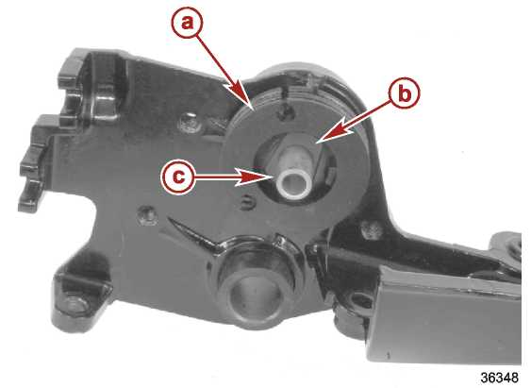
a – Барабан дроссельной заслонки
b – Ведущая шестерня
c – Втулка (21 мм)
Тюбик № | Наименование | Точка смазки | Артикул
 | Смазка с тефлоновой присадкой - 2-4-C with Teflon | Контактная поверхность втулки (21 мм) | 92-802859A 1
6. Нанести смазку с тефлоновой присадкой - 2-4-C with Teflon на втулку (6.3 мм).
7. Установить втулку рычага дроссельной заслонки (6.3 мм) на болт рычага дроссельной заслонки.
8. Установить болт через рычаг дроссельной заслонки.
9. Установить шайбу на болт.
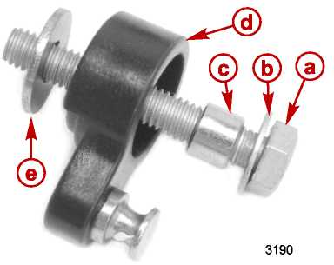
a – Болт рычага дроссельной заслонки
b – Шайба (насадить на болт)
c – Втулка (6.3 мм)
d – Рычаг дроссельной заслонки
e – Шайба
Тюбик № | Наименование | Точка смазки | Артикул
 | Смазка с тефлоновой присадкой - 2-4-C with Teflon | Втулка рычага дроссельной заслонки (6.3 мм) | 92-802859A 1
10. Прикрепить узел рычага дроссельной заслонки к ведущей шестерне с помощью контргайки (с нейлоновым вкладышем) и шайбы. Затянуть контргайку до указанного усилия.
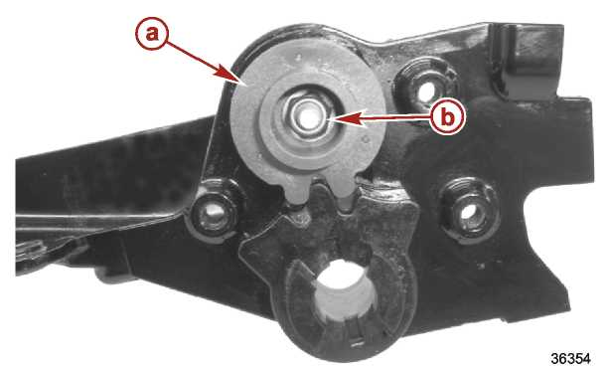
a – Ведущая шестерня
b – Контргайка с нейлоновым вкладышем и шайба
Наименование | Н-м | фунт.-дюйм. | фунт.-фут.
Контргайка с нейлоновым вкладышем | 6 | 53

11. Привернуть основание для шестерни к кронштейну рычага переключения передач тремя болтами. Затянуть болты до указанного усилия.
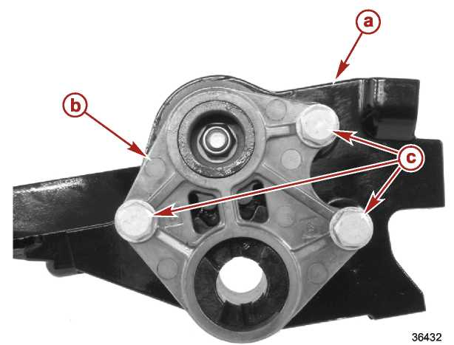
a – Кронштейн рычага переключения передач
b – Основание для шестерни
c – Болты
Наименование | Н-м | фунт.-дюйм. | фунт.-фут.
Болт (3) | 6 | 53
12. Установить пружину в узел вала переключения передач.
13. Установить ручку управления только дроссельной заслонкой через ведомую шестерню в узел вала переключения передач.
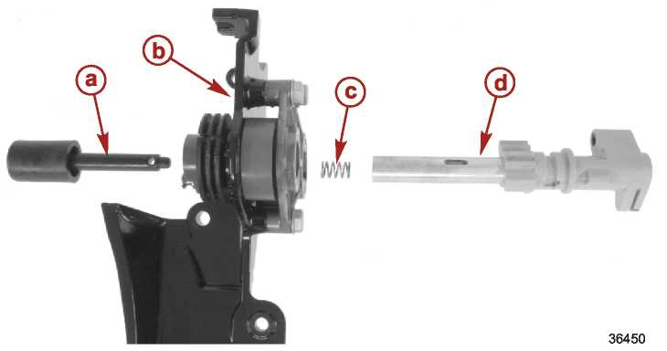
a – Ручка управления только дроссельной заслонкой
b – Основание шестерни
c - Пружина
d – Узел вала переключения передач
14. Сжать узел вала переключения передач и ручку управления только дроссельной заслонкой.
15. Совместить отверстие в ручке управления только дроссельной заслонкой с пазом в узле вала переключения передач.
16. Установить штифт через паз в отверстие на вале ручки управления только дроссельной заслонкой.
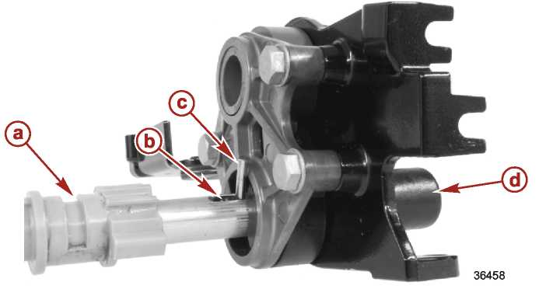
a – Вал переключения передач в сборе
b - Паз
c - Штифт
d – Ручка управления только дроссельной заслонкой

Установка дроссельной заслонки / механизма переключения передач
1. Проверить, чтобы редуктор был установлен на нейтральное положение.
2. Установить прокладку механизма управления только дроссельной заслонкой в нижний обтекатель.
3. Установить маркировку УПРАВЛЕНИЕ ТОЛЬКО ДРОССЕЛЬНОЙ ЗАСЛОНКОЙ (THROTTLE ONLY) на нижний обтекатель.
4. Установить узел механизма управления только дроссельной заслонкой / переключения передач в нижний обтекатель.
5. Установить верхний вал переключения передач в узел вала переключения передач. Смазать фиксаторы положения вала переключения передач смазкой с тефлоновой присадкой - 2-4-C with Teflon.
6. Установить проходную прокладку в кронштейн узла управления только дроссельной заслонкой / рычага переключения передач.
7. Привернуть к нижнему обтекателю кронштейн собранного механизма управления только дроссельной заслонкой / рычага переключения передач тремя болтами. Затянуть болты до указанного усилия.
8. Нанести смазку с тефлоновой присадкой - 2-4-C with Teflon на контактные поверхности собранного вала переключения передач.
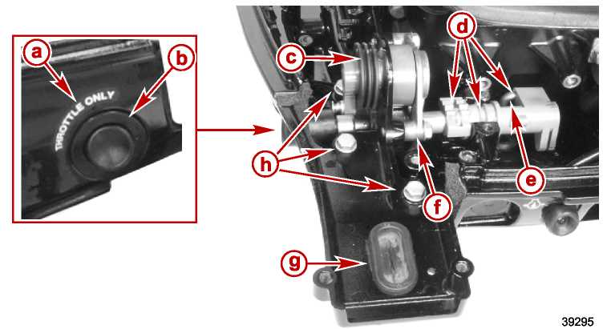
a – Маркировка: «Только дроссельной заслонкой»  b – Прокладка под кнопку «Только дроссельной заслонкой»  c – Блок управления только дроссельной заслонкой  d – Нанести смазку с тефлоновой присадкой - 2-4-C with Teflon | e – Верхний вал переключения передач  f - Узел вала переключения передач  g – Проходная прокладка  h – Болты (M6 x 20)

Тюбик № | Наименование | Точка смазки | Артикул
 | Смазка с тефлоновой присадкой - 2-4-C with Teflon | Контактные поверхности узла переключения передач | 92-802859A 1

Наименование | Н-м | фунт.-дюйм. | фунт.-фут.
Болт | 6 | 53
9. Совместить метки момента зажигания на барабане дроссельной заслонки с меткой на кронштейне рычага переключения передач.
10. Установить пружины фиксатора положения механизма переключения передач (2), прижимную планку фиксатора положения механизма переключения передач и болт. Затянуть болт до указанного усилия.
11. Установить держатель и болты узла вала переключения передач. Затянуть болты до указанного усилия.
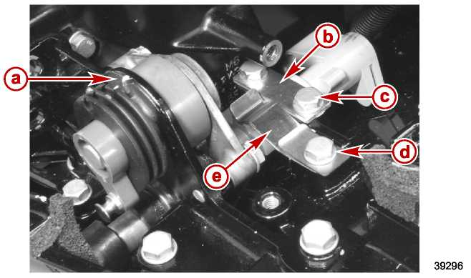
a – Метки момента зажигания совмещены
b – Держатель
c – Болт (M6 x14) (2)
d – Болт (M6 x16)
e – Пружины (2) и прижимная планка фиксатора положения механизма переключения передач
Наименование | Н-м | фунт.-дюйм. | фунт.-фут.
Болт (M6 x 14) (2) | 6 | 53
Болт (M6 x 16) | 6 | 53
12. Модели с электрозапуском:
- Установить выключатель блокировки запуска в кронштейн. Затянуть гайку узла выключателя.
13. Переключить редуктор на передачу переднего хода.
14. Установить трос блокировки запуска в узел вала переключения передач.
15. Прикрепить кронштейн выключателя блокировки запуска к нижнему обтекателю. Затянуть болт до указанного усилия.
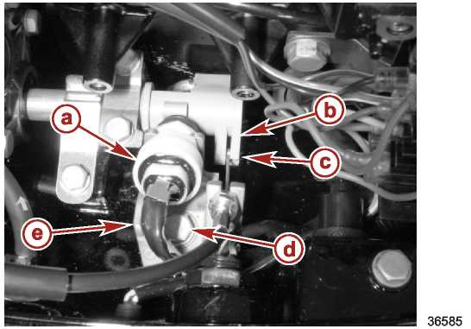
a – Выключатель блокировки запуска
b – Узел вала переключения передач
c – Трос блокиратора запуска
d – Болт
e – Кронштейн
Наименование | Н-м | фунт.-дюйм. | фунт.-фут.
Болт | 6 | 53
16. Модели с системой Power Tilt: Привернуть кронштейн соленоида системы Power Tilt к блоку двигателя. Затянуть болты до указанного усилия.
Наименование | Н-м | фунт.-дюйм. | фунт.-фут.
Болты кронштейна соленоида системы Power Tilt | 6 | 53

Модели с дистанционным управлением

Демонтаж вала рычага переключения передач
!!! ОСТОРОЖНО
Выполнение сервисных и регламентных работ без предварительного отсоединения аккумуляторной батареи может вызвать повреждение изделия, привести к тяжелым телесным повреждениям или смерти в результате возникновения пожара, взрыва, поражения электрическим током или непредвиденного, случайного запуска двигателя. Перед техобслуживанием, регламентными работами, установкой или демонтажем двигателя или узлов и деталей колонки всегда отсоединять кабели аккумуляторной батареи.

1. Отсоединить кабели аккумуляторной батареи от батареи.
2. Отсоединить узел троса блокировки запуска от крышки маховика. См. раздел 8A – Ручной стартер.
3. Снять два болта крепления крышки монтажного отсека для выводов.
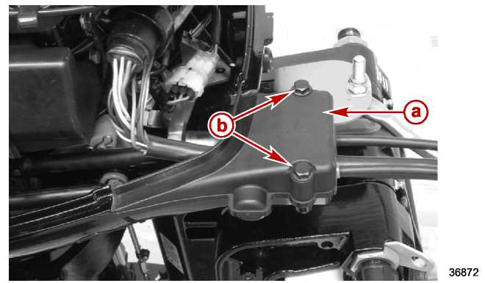
a – Монтажный отсек для выводов
b – Болт (M6 x 35)
4. Снять шпильку в форме бабочки и шайбу с тросов дроссельной заслонки и переключения передач.
5. Снять тросы дроссельной заслонки и переключения передач.
6. Отсоединить жгут проводки дистанционного управления от жгута двигателя и снять жгут дистанционного управления.
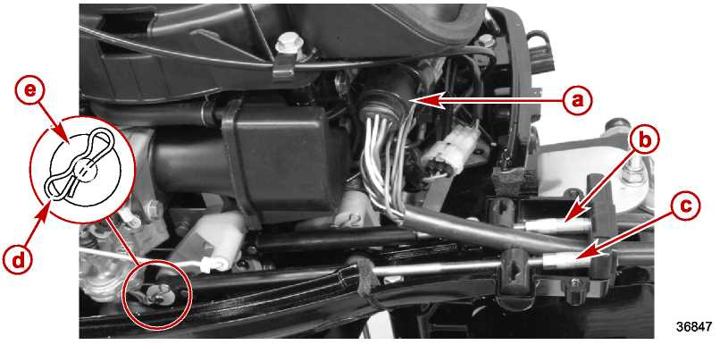
Модель с системой Power Tilt
a – Жгут дистанционного управления  b – Трос переключения передач  c – Трос дроссельной заслонки | d – Шпилька в форме бабочки  e – Шайба
7. Отсоединить разъем переключателя системы Power Tilt.
8. Снять болт крепления кронштейна разъема переключателя системы Power Tilt и снять кронштейн.
9. Снять шпильку в форме бабочки и шайбу и снять приводную тягу рычага переключения передач с плеча рычага переключения передач.
10. Снять три болта крепления монтажного кронштейна к нижнему обтекателю и снять монтажный кронштейн.
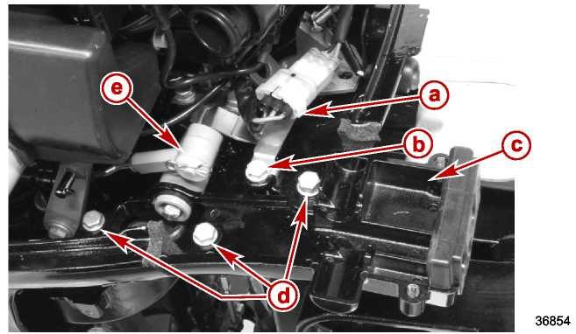
Модель с системой Power Tilt
a – Разъем переключателя системы Power Tilt
b – Болт (M6 x 16)
c – Монтажный кронштейн
d - Болт (M6 x 20) (3)
e – Приводная тяга рычага переключения передач
11. Снять болт крепления фиксаторов вала рычага переключения передач.
12. Снять болты крепления держателя вала рычага переключения передач.
13. Снять болт крепления кронштейна торса блокировки запуска.
14. Снять трос блокировки запуска с вала рычага переключения передач.
ПРИМЕЧАНИЕ: На рисунках ниже показана модель с ручным управлением углом наклона.
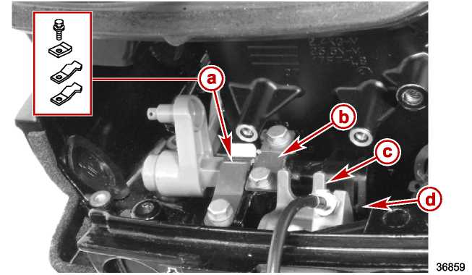
Модель с ручным управлением углом наклона
a - Фиксаторы вала рычага переключения передач и болт M6 x 14
b – Держатель вала рычага переключения передач и болты M6 x 16
c – Кронштейн троса блокировки запуска и болт M6 x 16
d – Трос блокировки запуска
15. Отсоединить верхний вал переключения передач от соединительной муфты.
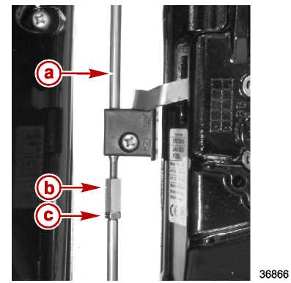
Модель с ручным управлением углом наклона
a – Верхний вал переключения передач
b – Соединительная муфта
c – Гайка
16. Снять верхний вал переключения передач с вала рычага переключения передач.
17. Снять узел вала рычага переключения передач с нижнего обтекателя.
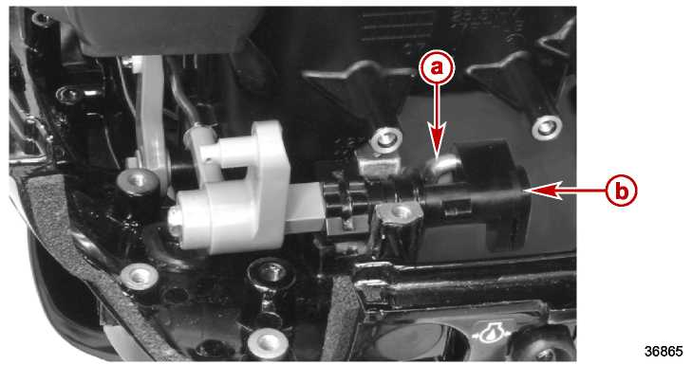
Модель с ручным управлением углом наклона
a – Верхний вал переключения передач
b – Вал рычага переключения передач

ПРОВЕРКА ВАЛА РЫЧАГА ПЕРЕКЛЮЧЕНИЯ ПЕРЕДАЧ
1. Стянуть плечо рычага переключения передач с вала рычага переключения передач.
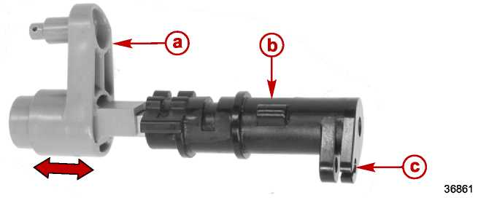
a – Плечо рычага переключения передач
b – Вал рычага переключения передач
c – Паз для троса блокировки запуска
2. Надавить на плечо рычага, вставляя его в вал рычага переключения передач.

Установка вала рычага переключения передач
1. Установить верхний вал переключения передач в вал рычага переключения передач.
2. Установить вал рычага переключения передач в нижний обтекатель.
3. Смазать фиксатор вала рычага переключения передач и поверхность под держателем смазкой с тефлоновой присадкой - 2-4-C with Teflon.
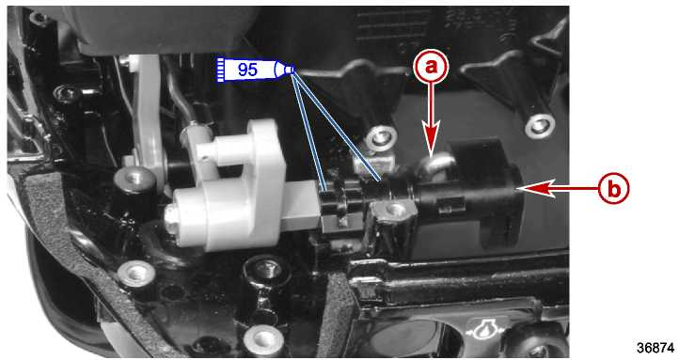
a – Верхний вал переключения передач
b – Вал рычага переключения передач
Тюбик № | Наименование | Точка смазки | Артикул
 | Смазка с тефлоновой присадкой - 2-4-C with Teflon | Фиксатор вала рычага переключения передач и поверхность под держателем | 92-802859A 1
4. Установить держатель вала рычага переключения передач. Затянуть болты до указанного усилия.
5. Установить детали фиксатора вала рычага переключения передач. Затянуть болт до указанного усилия.
6. Установить трос блокировки запуска в паз на вале рычага переключения передач.
7. Установить кронштейн троса блокировки запуска. Затянуть болт до указанного усилия.
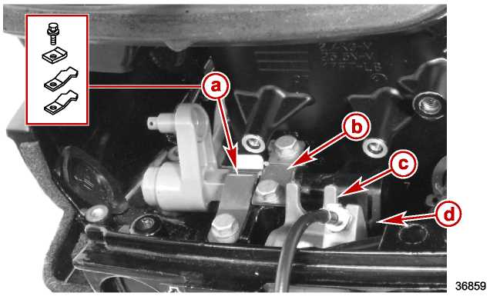
Модель с ручным управлением углом наклона
a – Детали фиксатора вала рычага переключения передач и болт M6 x 14
b – Держатель вала рычага переключения передач и болты M6 x 16
c – Кронштейн троса блокировки запуска и болт M6 x 16
d – Трос блокировки запуска
Наименование | Н-м | фунт.-дюйм. | фунт.-фут.
Болт фиксатора вала рычага переключения передач (M6 x 14) | 6 | 53
Болт держателя вала рычага переключения передач (M6 x 16) (2) | 6 | 53
Болт кронштейна троса блокировки запуска (M6 x 16) | 6 | 53
8. Установить монтажный кронштейн на плечо рычага вала переключения передач.
9. Установить три болта монтажного кронштейна. Затянуть болты до указанного усилия.
10. Подсоединить приводную тягу рычага переключения передач к плечу рычага переключения передач. Закрепить с помощью шайбы и шпильки в форме бабочки.
ПРИМЕЧАНИЕ: Если приводная тяга рычага переключения передач бала разобрана, отрегулировать длину от центра до центра на расстояние 87.5 мм (3-7/16“).
11. Установить кронштейн разъема переключателя системы Power Tilt. Затянуть болты до указанного усилия.
12. Подсоединить разъем переключателя системы Power Tilt.
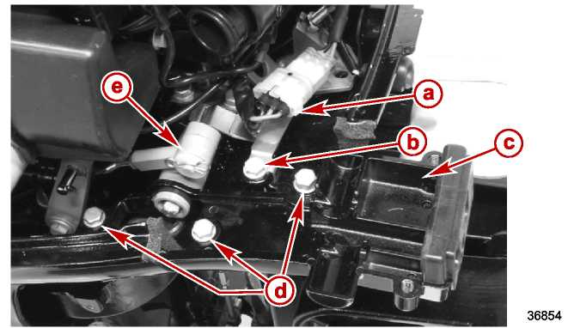
Модели с системой Power Tilt
a – Разъем переключателя системы Power Tilt
b – Болт (M6 x 16)
c – Кронштейн, монтажный
d – Болт (M6 x 20) (3)
e – Приводная тяга рычага переключения передач
Наименование | Н-м | фунт.-дюйм. | фунт.-фут.
Болт кронштейна разъема переключателя системы Power Tilt (M6 x 16) | 6 | 53
Болты монтажного кронштейна (M6 x 20) | 6 | 53
13. Подсоединить жгут дистанционного управления к жгуту двигателя.
14. Установить торсы дроссельной заслонки и переключения передач. См. раздел 1D- Установка жгута дистанционного пульта и троса управления.
15. Установить крышку монтажного отсека для выводов. Затянуть болты до указанного усилия.
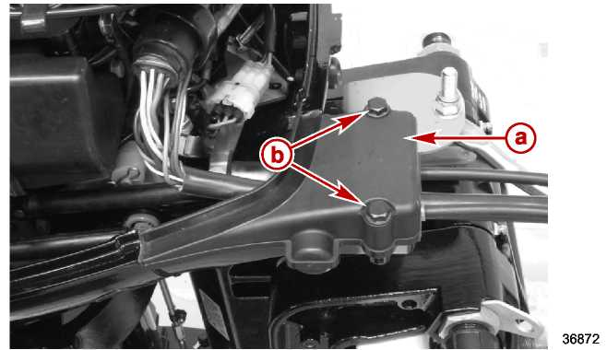
a - Крышка монтажного отсека для выводов
b - Болт (M6 x 35)
Наименование | Н-м | фунт.-дюйм. | фунт.-фут.
Болты крышки монтажного отсека для выводов (M6 x 35) | 6 | 53

16. Установить трос блокировки запуска на стартер с механизмом возврата пусковой веревки. См. раздел 8A – Ручной стартер.
17. Подсоединить верхний вал переключения передач к нижнему валу переключения передач. См. раздел 6A – Установка редуктора.
18. Проверить работу механизма переключения передач. См. раздел 6A - Установка редуктора.
19. Проверить работу приводной тяги дроссельной заслонки карбюратора. См. раздел 3B – Регулировка карбюратора.
20. Проверить работу блокиратора заднего хода на моделях с ручным управлением наклоном. См. раздел 5A – Блокиратор заднего хода.

Соединения, приводные тяги, штанги

Раздел 7B – Румпель
7
B

Оглавление
Узлы и детали румпеля 7B-4  Работа румпеля 7B-8  Регулировка троса и приводной тяги дроссельной заслонки 7B-9  Тросы дроссельной заслонки 7B-9  Тяга карбюратора 7B-10  Демонтаж троса дроссельной заслонки 7B-10  Тросы дроссельной заслонки 7B-10  Демонтаж румпельной рукоятки 7B-12  Переключатель системы Power Tilt (Модели с системой Power Tilt) 7B-12  Демонтаж 7B-12 | Установка 7B-14  Разборка румпельной рукоятки 7B-16  Броня троса дроссельной заслонки 7B-20  Разборка, осмотр, проверка 7B-20  Сборка 7B-21  Сборка румпельной рукоятки 7B-22  Установка румпельной рукоятки – Модели с ручным управлением углом наклона 7B-27  Установка румпельной рукоятки 7B-27  Установка дроссельной заслонки 7B-28

Смазки, масла, герметики, клеящие средства
Тюбик № | Наименование | Точка смазки | Артикул
 | Резьбовой герметик - Loctite 271 Threadlocker | Болты крепления ручки для переноса ПЛМ | 92-809819

Для заметок:

Узлы и детали румпеля
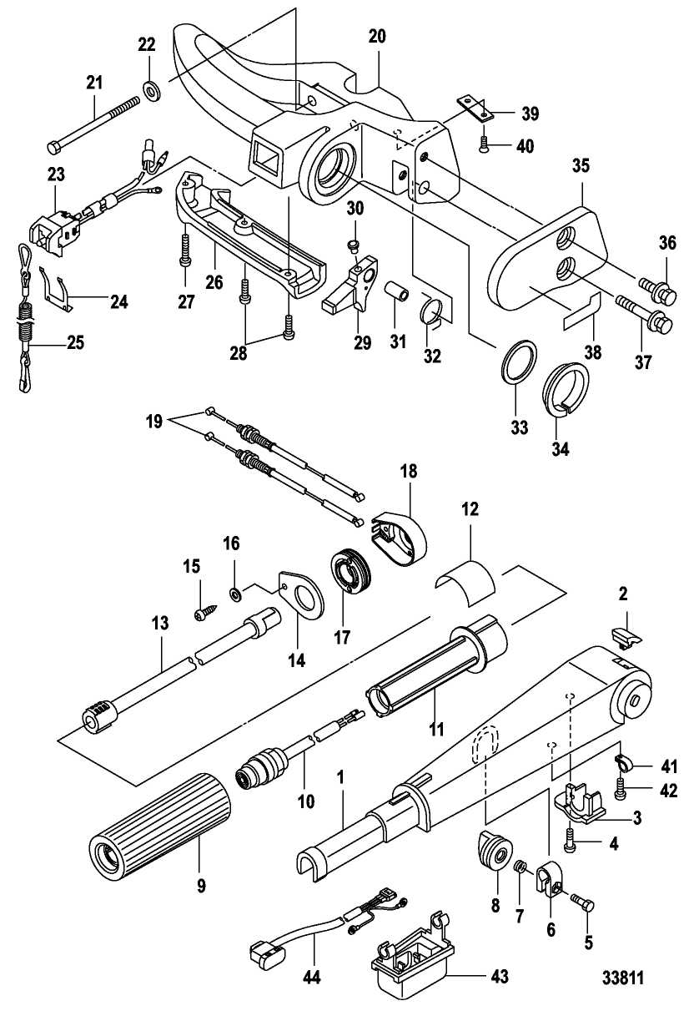

Узлы и детали румпеля
№ поз. | Кол-во | Наименование | Усилие затягивания
№ поз. | Кол-во | Наименование | Н-м | фунт.-дюйм. | фунт.-фут.
1 | 1 | Румпельная рукоятка
2 | 1 | Крышка-заглушка
3 | 1 | Кронштейн вала дроссельной заслонки
4 | 1 | Винт | 5.6 | 50
5 | 1 | Болт (M6 x 25)
6 | 1 | Зажим фрикционного механизма усилия управления дроссельной заслонкой
7 | 1 | Пружина
8 | 1 | Ручка фрикционного механизма усилия управления | Если требуется
9 | 1 | Ручка, резиновая (насадка на остов)
10 | 1 | Выключатель останова
11 | 1 | Остов ручки (внутренняя ручка)
12 | 1 | Маркировка: Rabbit
13 | 1 | Вал дроссельной заслонки
14 | 1 | Крышка
15 | 1 | Нарезной винт | 2.3 | 20
16 | 1 | Шайба
17 | 1 | Шкив
18 | 1 | Кожух
19 | 2 | Трос дроссельной заслонки
20 | 1 | Ручка для переноса ПЛМ
21 | 2 | Болт | 24.5 |  | 18
22 | 2 | Шайба
23 | 1 | Выключатель останова
24 | 1 | Держатель
25 | 1 | Выключатель аварийного останова типа стропка
26 | 1 | Крышка ручки для переноса ПЛМ
27 | 1 | Винт (M4 x 25) | 2 | 18
28 | 2 | Винт (M4 x 16) | 2 | 18
29 | 1 | Рычаг фиксатора румпеля
30 | 1 | Кнопка рычага фиксатора румпеля
31 | 1 | Втулка
32 | 1 | Пружина
33 | 2 | Шайба
34 | 2 | Втулка
35 | 1 | Торцевая крышка ручки для переноса ПЛМ
36 | 1 | Болт (M6 x 25) | 6 | 53
37 | 1 | Болт (M6 x 45) | 6 | 53
38 | 1 | Маркировка: Фиксатор наклона
39 | 1 | Пластина (модель с системой Power Tilt)
40 | 1 | Винт (модель с системой Power Tilt) | Затянуть плотно

№ поз. | Кол-во | Наименование | Усилие затягивания
№ поз. | Кол-во | Наименование | Н-м | фунт.-дюйм. | фунт.-фут.
41 | 1 | Хомут (модель с системой Power Tilt)
42 | 1 | Винт (модель с системой Power Tilt) | Затянуть плотно
43 | 1 | Кожух переключателя (модель с системой Power Tilt)
44 | 1 | Переключатель (модель с системой Power Tilt)

Узлы и детали румпеля
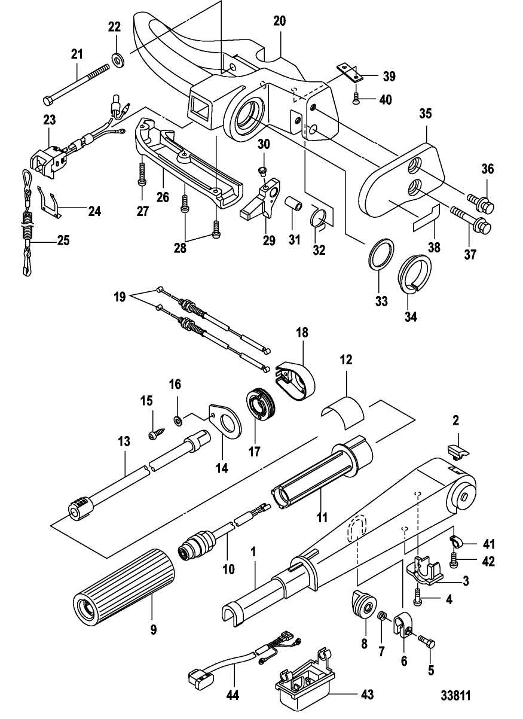

Работа румпеля
1. Румпельную рукоятку можно установить в три положения: для работы, хранения или транспортировки.
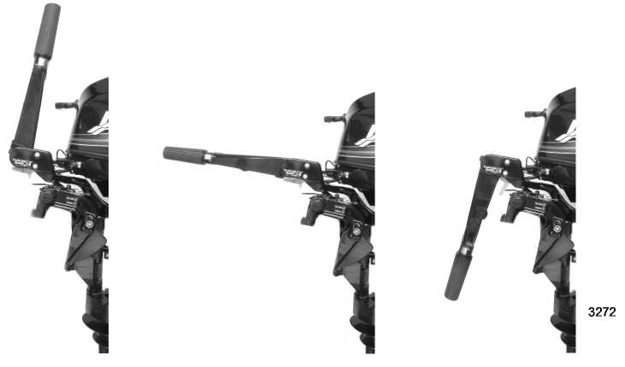
2. Освободить рычаг разблокировки из одного положения и перевести его в другое положение, надавить на рычаг разблокировки румпеля и передвинуть румпельную рукоятку.
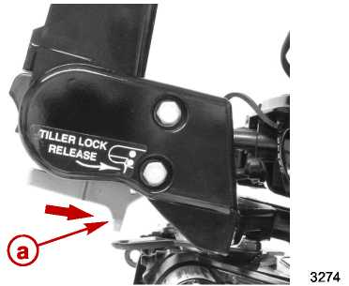
a – Рычаг разблокировки румпеля
3. Румпель может быть заблокирован в верхнем положении. Для этого нужно снять крышку блокиратора, расположенную на верху румпельной рукоятки. Когда крышка снята, румпель работает так же, как и тогда, когда крышка установлена за исключением того, что рукоятка фиксируется в верхнем положении. Нажать на рычаг разблокировки румпеля для того, чтобы разблокировать рукоятку из блокированного верхнего положения.
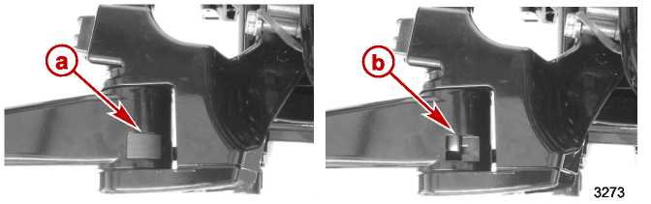

a – Крышка блокиратора | b – Замковый, блокирующий механизм

Регулировка троса и приводной тяги дроссельной заслонки

Тросы дроссельной заслонки
1. Повернуть ручку румпеля в позицию фиксатора нейтрального положения.
2. Отрегулировать длину тросов с помощью прижимных контргаек так, чтобы метки совместились.
a. Сначала отрегулировать нижний трос.
b. Снять провисание на верхнем тросе, регулируя верхние прижимные контргайки. Гайки слишком сильно не затягивать.
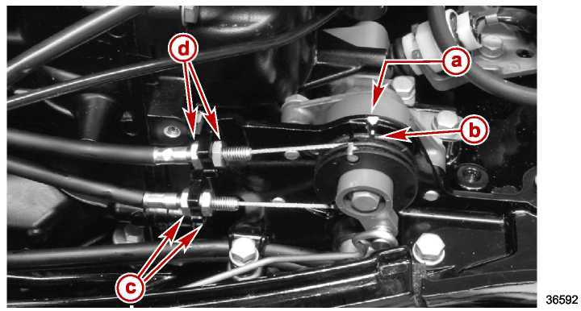
Метки совмещены
a – Метка совмещения на кронштейне
b – Метка совмещения на барабане дроссельной заслонки
c – Прижимные контргайки нижнего торса
d - Прижимные контргайки верхнего торса
3. Повернуть ручку румпеля из положения переднего хода при полностью открытой дроссельной заслонке в положение заднего хода при полностью открытой дроссельной заслонке.
4. Повернуть рукоятку дроссельной заслонки в нейтральное положение. Проверить совмещение меток, они должны быть совмещены в пределах 3 мм (0.125 “). Если необходимо, отрегулировать.
5. Повернуть рукоятку в нейтральное положение. Проверить удовлетворение следующим условиям:
a. Румпельная рукоятка находится в нейтральном положении.
b. Редуктор находится в нейтральном положении (гребной винт вращается свободно в обоих направлениях).
c. Рычаг блокировки запуска расцеплен, допуская вращение улитки стартера.
d. Блокиратор заднего хода находится в зацеплении. (Транцевый узел модели с ручным управлением углом наклона.)
e. Пружина фиксатора находится в центре. (Ослабить только, если требуется регулировка.)
f. См. информацию по регулировке в Разделе 5A – Кожух торсионного вала.
6. Повернуть рукоятку в позицию фиксатора положения переднего хода. Проверить удовлетворение следующим условиям:
a. Редуктор находится на передаче переднего хода.
b. Блокиратор запуска включен, не допуская вращения улитки стартера.
c. Блокиратор заднего хода расцеплен. (Транцевый узел модели с ручным управлением углом наклона.)
7. Повернуть рукоятку в позицию фиксатора положения заднего хода. Проверить удовлетворение следующим условиям:
a. Редуктор находится на передаче заднего хода.
ПРИМЕЧАНИЕ: При переключении на задний ход вал гребного винта, возможно, придется провернуть.
b. Блокиратор запуска находится в зацеплении (включен), не допуская вращения улитки стартера.
c. Блокиратор заднего хода находится в зацеплении (включен). (Транцевый узел модели с ручным управлением углом наклона.)

Тяга карбюратора
1. Регулировку см. в Разделе 3B - Приводная тяга румпельной рукоятки.

Демонтаж троса дроссельной заслонки

Тросы дроссельной заслонки
1. Снять крышку кронштейна рычага переключения передач.
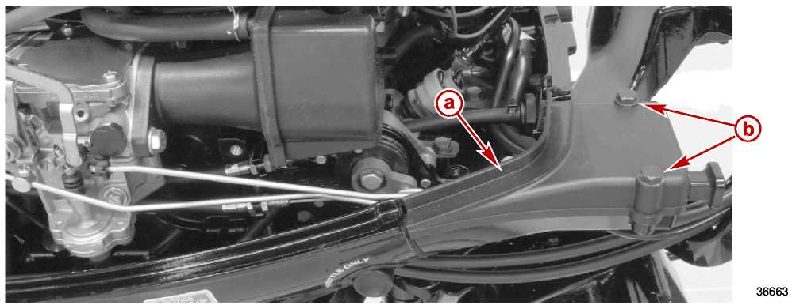
a – Крышка кронштейна рычага переключения передач
b - Болт (M5 x 35) (2)
2. Повернуть резиновую ручку румпельной рукоятки в нейтральное положение.
3. Проверить, чтобы редуктор находился в нейтральном положении.
4. Проверить, чтобы указатель на барабане дроссельной заслонки был совмещен с меткой на кронштейне.
5. Ослабить прижимные гайки тросов на концах обоих тросов, верхнем и нижнем.
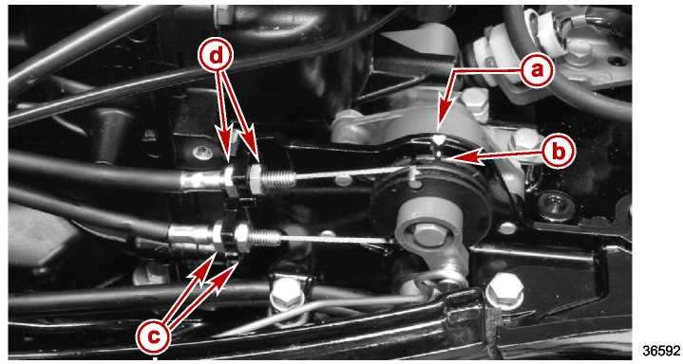
Метки совмещены
a – Метка совмещения на кронштейне
b – Метка совмещения на барабане дроссельной заслонки
c – Прижимные контргайки нижнего торса
d - Прижимные контргайки верхнего торса
6. Открыть гнездо-защелку приводной штанги подсоса. Отсоединить приводную штангу подсоса от карбюратора.
7. Ослабить установочный винт приводной тяги дроссельной заслонки. Снять приводную тягу дроссельной заслонки с толкателя (раствора) дроссельной заслонки.
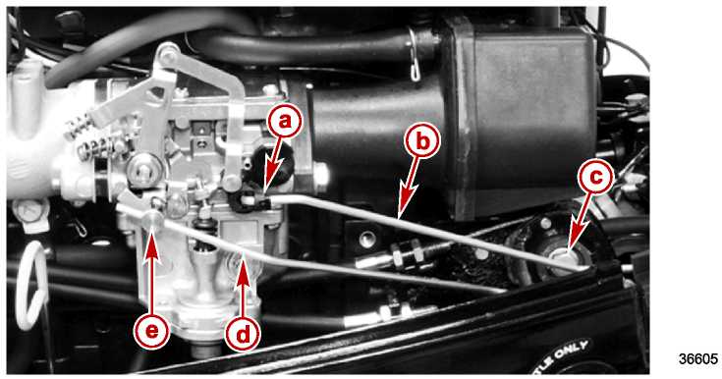
a – Гнездо-защелка приводной тяги подсоса  b – Приводная тяга подсоса  c – Толкатель (раствора) дроссельной заслонки | d - Приводная тяга дроссельной заслонки  e – Установочный винт приводной тяги дроссельной заслонки
8. Ослабить прижимные гайки и снять оба троса дроссельной заслонки из пазов кронштейна.
ПРИМЕЧАНИЕ: Для облегчения установки промаркировать тросы, отметив их соответствующее расположение.
9. Снять концы обоих тросов с барабана дроссельной заслонки.
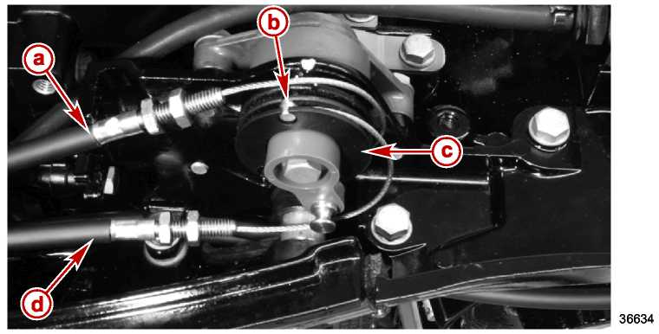
a – Верхний трос
b – Конец троса
c – Барабан дроссельной заслонки
d – Нижний трос

Демонтаж румпельной рукоятки
1. Отсоединить одинарные штекерные разъемы черного и черно-желтого проводов выключателя останова и выключателя аварийного останова типа стропка.
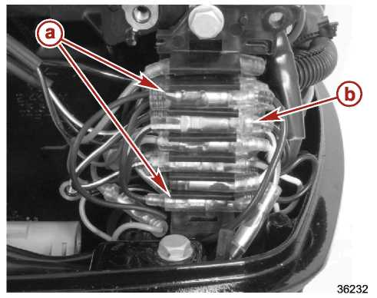
a – Разъем черного провода
b – Разъем черно-желтого провода
2. Отсоединить 3-проводной разъем переключателя системы Power Tilt.
3. Отсоединить красный и черный провода переключателя управления углом наклона Power Tilt на румпельной рукоятке от соленоида системы Power Tilt. См. электрические схемы системы Power Tilt в разделе 5B – Поиск и устранение неисправностей в электросистеме.
4. Снять два болта крепления узла ручки для переноса ПЛМ / румпельной рукоятки. Снять румпельную рукоятку и ручку для переноса ПЛМ.
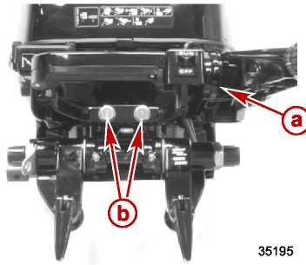
a – Румпельная рукоятка
b – Болт (специальный - M10 x 80)

Переключатель системы Power Tilt -

(Модели с системой Power Tilt)

Демонтаж
ПРИМЕЧАНИЕ: Переключатель системы Power Tilt можно снять без демонтажа ручки для переноса и румпельной рукоятки.
1. Отсоединить провода переключателя системы Power Tilt от реле системы Power Tilt. См. раздел 5B – Электрические цепи системы Power Tilt.
2. Срезать кабельную стяжку, которая крепит переключатель системы Power Tilt к кожуху.
3. Снять три винта и крышку с ручки для переноса ПЛМ.
4. Поддеть кожух переключателя и снять с румпельной рукоятки.
5. Снять винт и хомут жгута переключателя системы Power Tilt с румпельной рукоятки.
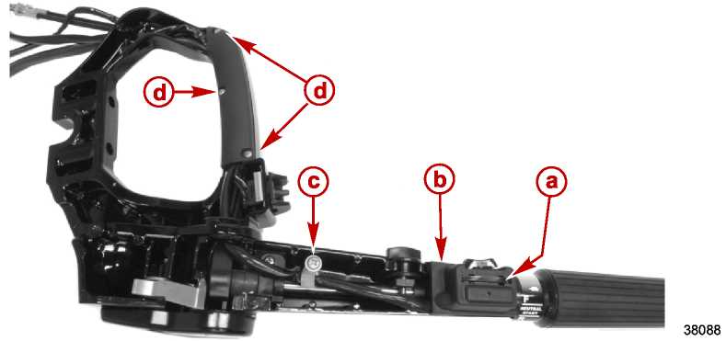
a – Кабельная стяжка
b – Кожух переключателя системы Power Tilt
c – Хомут и винт
d – Винты (3)
6. Снять жгут переключателя системы Power Tilt, вытянув жгут через кронштейн рулевого управления и румпельную рукоятку.
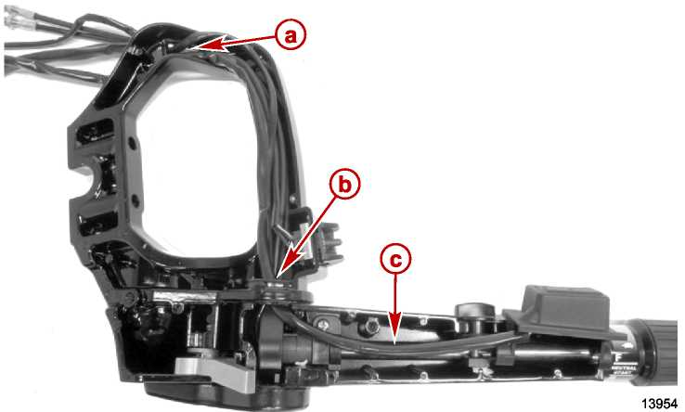
a – Вырез в кронштейне рулевого управления
b – Вырез в румпельной рукоятке
c – Жгут переключателя системы Power Tilt
7. Освободить переключатель из кожуха тонким лезвием отвертки, вставленной в отверстие в кожухе для переключателя. Повернуть и поднять переключатель из кожуха.
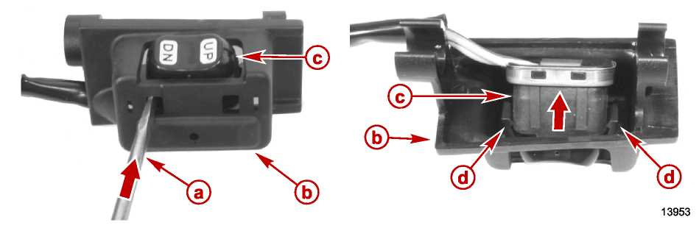
a – Отвертка
b - Кожух
c – Переключатель системы Power Tilt
d – Выступ-фиксатор

Установка
1. Установить переключатель системы Power Tilt в кожух. Проверить, чтобы он защелкнулся на своем месте выступами-фиксаторами.
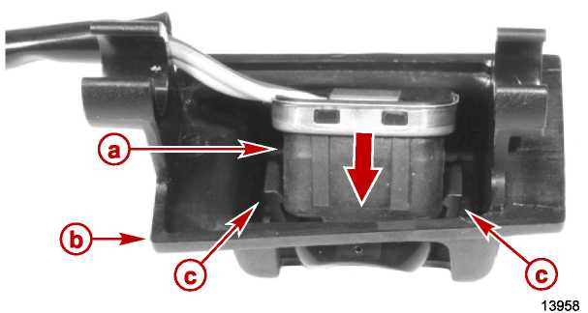
a - Переключатель
b - Кожух
c – Выступы-фиксаторы
2. Вставить кабельную стяжку через один паз в кожухе и затем вытянуть через другой паз.
3. Закрепить кабельную стяжку на переключателе, как показано.
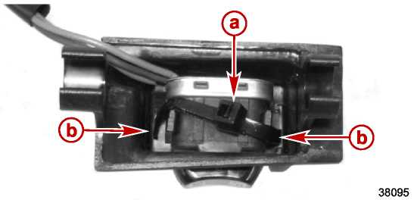
a – Кабельная стяжка
b – Паз в кожухе
4. Проложить жгут переключателя системы Power Tilt через кронштейн румпельной рукоятки и рулевого управления.
5. Закрепить кожух переключателя системы Power Tilt на вале дроссельной заслонки.
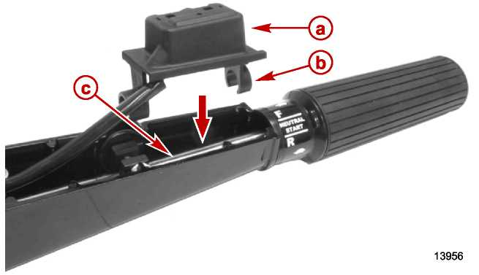
a – Кожух
b – Защелка
c – Вал дроссельной заслонки
6. Установить хомут и винт жгута. Надежно затянуть винт. Не перетянуть!
7. Привернуть крышку к ручке для переноса ПЛМ тремя винтами. Надежно затянуть винты.
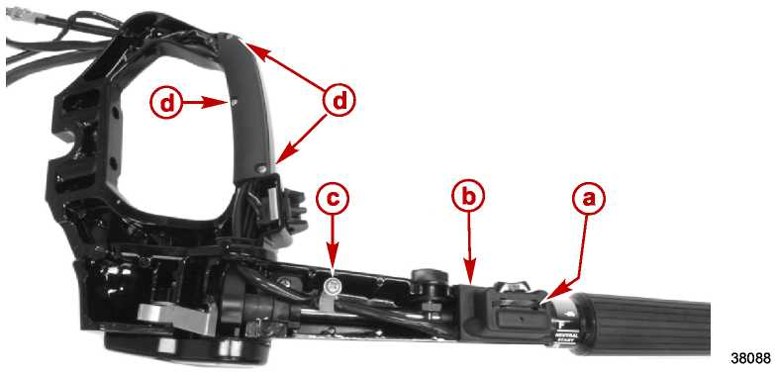
a – Кабельная стяжка
b – Кожух переключателя системы Power Tilt
c – Хомут и винт
d - Винты (3)
8. Подсоединить провода переключателя системы Power Tilt к реле управления наклоном системы Power Tilt. См. раздел 5B – Электрические цепи системы Power Tilt.

Разборка румпельной рукоятки
1. Снять три винта крепления крышки к ручке для переноса ПЛМ.
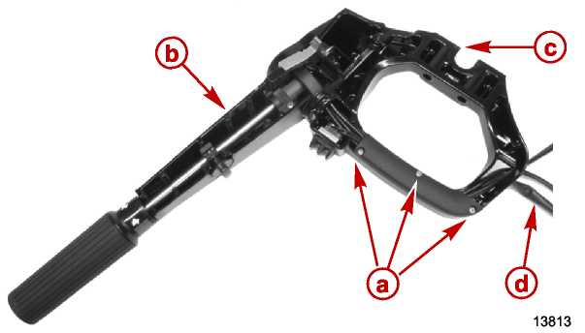
a – Винты крышки ручки для переноса ПЛМ
b – Румпельная рукоятка
c – Ручка для переноса
d – Жгут проводки и тросы / кабели
2. Снять два болта крепления торцевой крышки ручки для переноса ПЛМ.
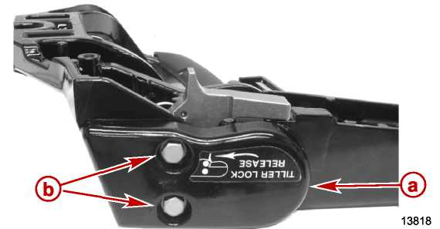
a – Торцевая крышка ручки для переноса ПЛМ
b - Болт (2)
3. Снять втулку с ручки для переноса.
4. Снять защелку и пружину румпельной рукоятки.
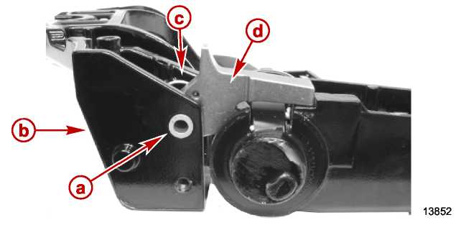
a – Втулка
b – Ручка для переноса
c – Пружина
d – Защелка румпельной рукоятки
5. Отделить румпельную рукоятку и ручку для переноса, одновременно выталкивая концы тросов дроссельной заслонки и провода выключателя останова через ручку для переноса ПЛМ.
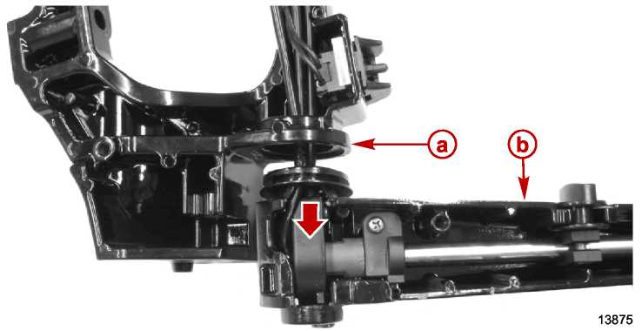
a – Ручка для переноса
b – Румпельная рукоятка
6. Снять винт с кронштейна вала дроссельной заслонки.
7. Снять кронштейн вала дроссельной заслонки.
8. Ослабить ручку фрикционного механизма вала дроссельной заслонки.
9. Снять шайбу и втулку.
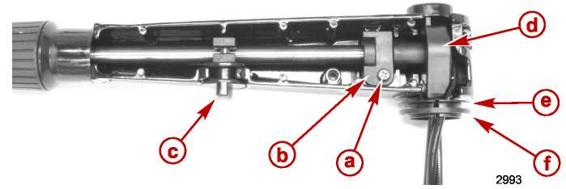
a – Винт крепления вала дроссельной заслонки  b – Кронштейн вала дроссельной заслонки  c – Ручка фрикционного механизма и зажим | d – Кожух шкива троса  e – Шайба  f – Втулка
10. Снять ручку дроссельной заслонки, одновременно вытягивая вал/ручку дроссельной заслонки и надавливая на ручку фрикционного механизма.
11. Снять кожух шкива троса дроссельной заслонки.
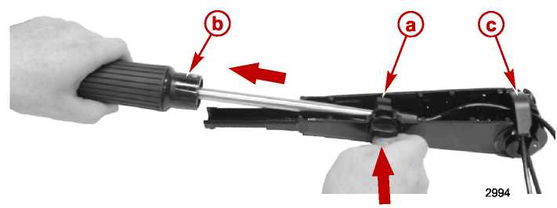
a – Ручка фрикционного механизма
b – Вал дроссельной заслонки / ручка
c – Кожух шкива троса дроссельной заслонки
12. Снять резиновую ручку с ручки управления дроссельной заслонкой. С помощью тонкого и плоского лезвия отвертки поддеть и стянуть резиновую ручку с рукоятки управления дроссельной заслонки.
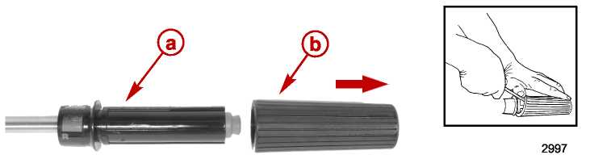
a – Рукоятка управления дроссельной заслонкой
b – Резиновая оболочка рукоятки
13. Снять кнопку останова и провода.
14. Снять узел ручки фрикционного механизма румпельной рукоятки.
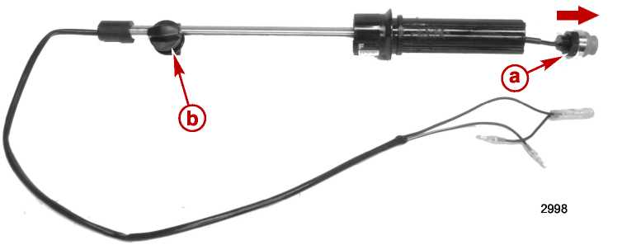
a – Узел кнопки останова с проводами
b - Ручка фрикционного механизма и зажим
15. Снять вал дроссельной заслонки с рукоятки управления дроссельной заслонки.
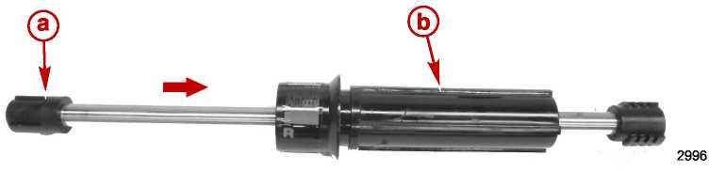
a – Вал дроссельной заслонки
b – Рукоятка управления дроссельной заслонки

Кожух шкива троса дроссельной заслонки

Разборка, осмотр, проверка
1. Снять винт и снять крышку с держателя троса.
2. Снять тросы и шкив из кожуха тросов.
3. Осмотреть и проверить шкив на трещины. Осмотреть и проверить тросы на изгибы и перекручивание, истирание, износ или обрыв. Убедиться в том, что тросы свободно втягиваются внутрь наружной брони.
4. Если обнаружены любые дефекты, детали заменить.
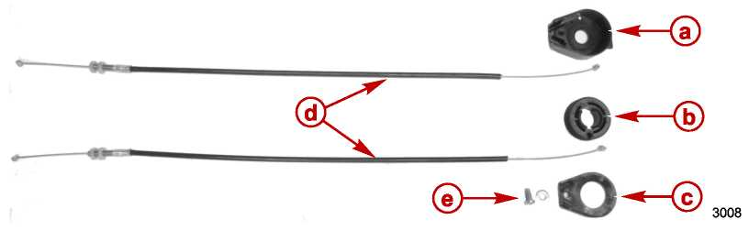
a – Кожух шкива троса  b - Шкив  c – Крышка | d - Тросы  e – Винт и шайба

Сборка
1. Установить концевой патрон троса в паз шкива.
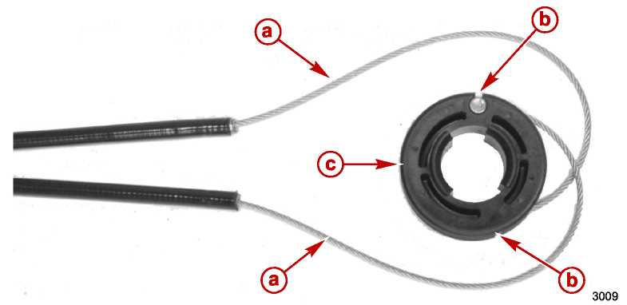
a – Трос дроссельной заслонки  b – Концевой патрон троса в пазе | c- Шкив
2. Установить шкив с тросами в кожух.
3. Убедиться в том, концы троса полностью установлены в кожух.
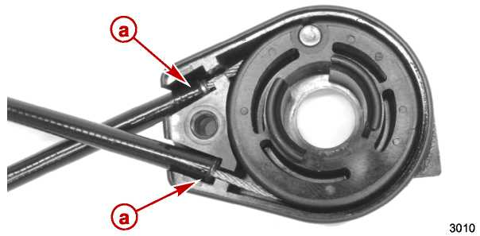
a – Концы троса установлены в кожух
4. Удерживая тросы на месте, установить крышку с винтом и шайбой. Затянуть винт до указанного усилия.
5. Проворачивать шкив и убедиться в том, что тросы имеют свободный ход в правильном направлении.
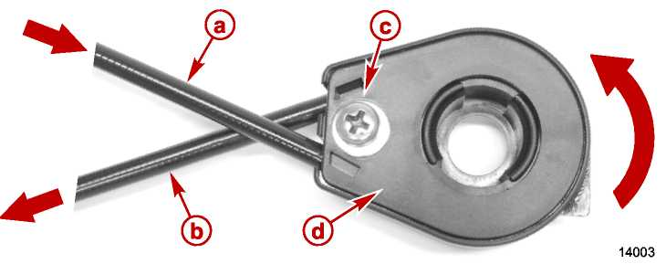
a – Трос дроссельной заслонки движется в направлении передачи переднего хода  b - Трос дроссельной заслонки движется в направлении передачи заднего хода | c – Винт и шайба крышки шкива  d – Крышка шкива

Наименование | Н-м | фунт.-дюйм. | фунт.-фут.
Винт крышки шкива | 2.3 | 20

Сборка румпельной рукоятки
1. Установить рукоятку управления дроссельной заслонкой на вал дроссельной заслонки.
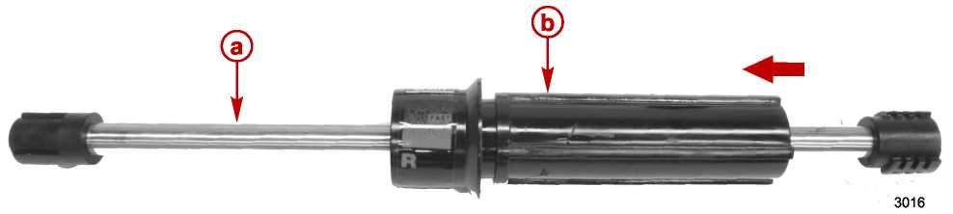
a – Вал дроссельной заслонки
b – Рукоятка управления дроссельной заслонкой
2. Установить жгут кнопки останова через вал дроссельной заслонки.
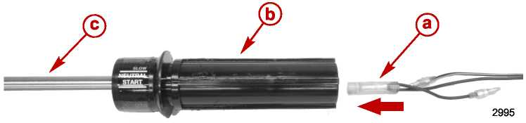
a – Провода жгута кнопки останова
b - Рукоятка управления дроссельной заслонкой
c - Вал дроссельной заслонки
3. Посадить кнопку останова в конец вала дроссельной заслонки / рукоятки.
4. Установить узел ручки фрикционного механизма вала дроссельной заслонки.
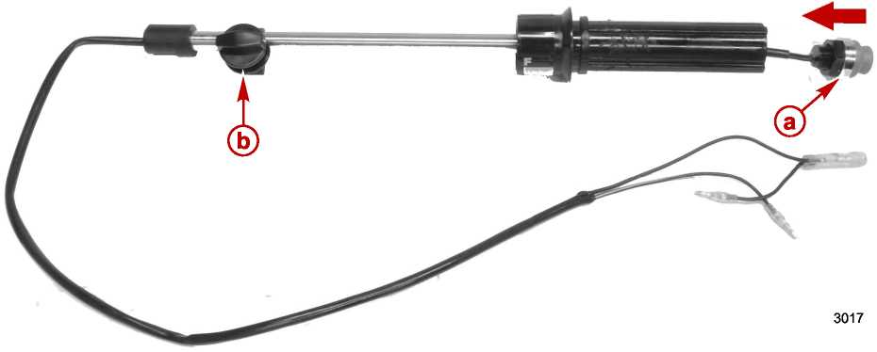
a – Кнопка останова
b - Узел ручки фрикционного механизма вала дроссельной заслонки и зажим
5. Установить резиновую ручку.
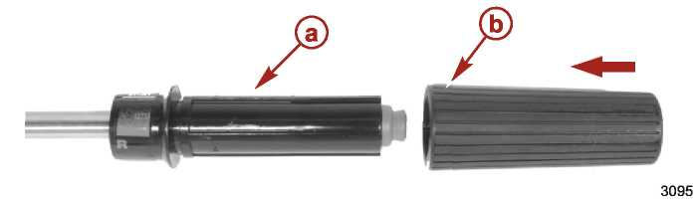
a – Рукоятка управления дроссельной заслонкой
b – Резиновая ручка
6. Пропустить провода кнопки останова через кожух шкива троса.
7. Установить кожух шкива троса в румпельную рукоятку.
8. Установить узел рукоятки управления дроссельной заслонкой на румпельную рукоятку.
9. Совместить узел фрикционного механизма вала дроссельной заслонки с пазом в румпельной рукоятке. Установить ручку фрикционного механизма в румпельную рукоятку.
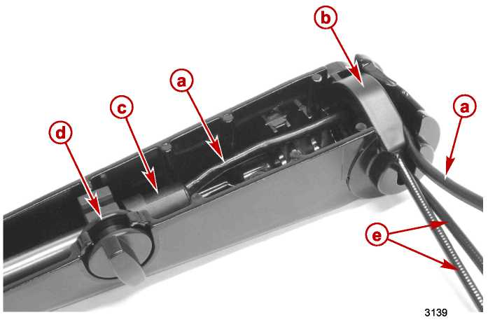
a – Жгут проводов кнопки останова  b – Кожух шкива троса  c – Вал дроссельной заслонки | d – Узел ручки фрикционного механизма вала дроссельной заслонки  e – Тросы дроссельной заслонки

10. Повернуть рукоятку управления дроссельной заслонкой в нейтральное положение. Отрегулировать концы троса так, чтобы они были одинаковыми по длине.
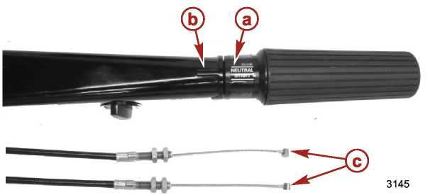
a – Нейтральное положение на рукоятке
b – Метка положения дроссельной заслонки
c – Одинаковая длина концов троса
11. Вставить вал троса дроссельной заслонки в кожух шкива троса.
12. Проложить жгут проводки кнопки останова вокруг паза в кожухе шкива троса.
13. Установить шайбу и втулку на румпельную рукоятку.
14. Установить кронштейн вала дроссельной заслонки. Затянуть винт до указанного усилия.
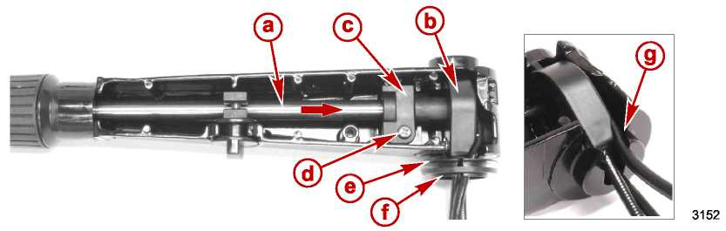
a – Вал дроссельной заслонки  b – Кожух шкива троса  c – Кронштейн вала дроссельной заслонки  d – Винт кронштейна вала дроссельной заслонки | e – Шайба  f – Втулка  g – Паз для жгута кнопки останова

Наименование | Н-м | фунт.-дюйм. | фунт.-фут.
Винт кронштейна вала дроссельной заслонки | 5.6 | 50
15. Направить и пропустить тросы и провода кнопки останова через отверстие в ручке для переноса ПЛМ. Совместить тросы и провода кнопки останова в канале ручки и пропустить через отверстие в кронштейне.
16. Подсоединить румпельную рукоятку к ручке для переноса ПЛМ.
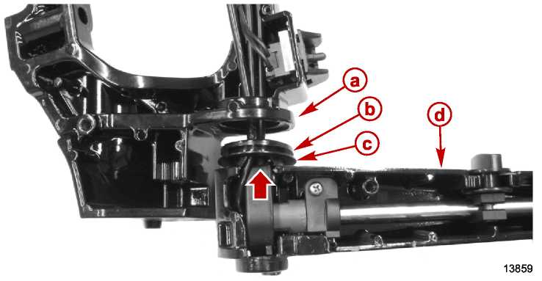
a – Ручка для переноса
b – Резиновая шайба
c – Втулка
d – Румпельная рукоятка
17. Привернуть крышку к ручке для переноса тремя винтами. Затянуть винты до указанного усилия.
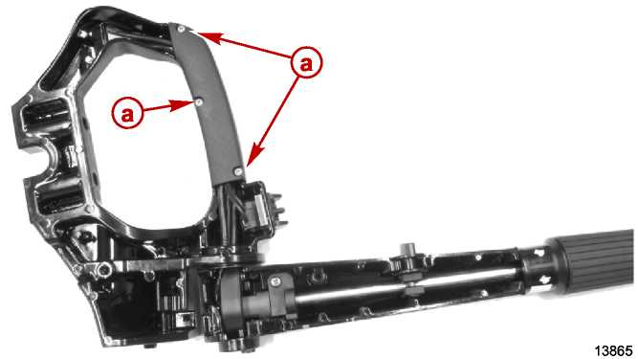
a – Винты крышки ручки для переноса ПЛМ
Наименование | Н-м | фунт.-дюйм. | фунт.-фут.
Винты крышки ручки для переноса ПЛМ | 2 | 18

18. Установить хвостовик пружины в малое отверстие в защелке румпельной рукоятки.
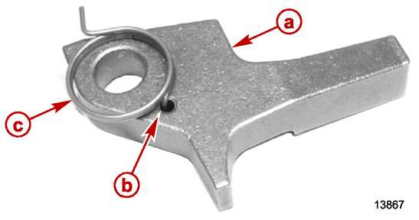
a – Защелка румпельной рукоятки
b – Хвостовик пружины в малом отверстии
c – Пружина защелки румпельной рукоятки
19. Собрать защелку румпельной рукоятки и пружину в ручку для переноса ПЛМ. Проверить правильность расположения другого хвостовика пружины, как показано.
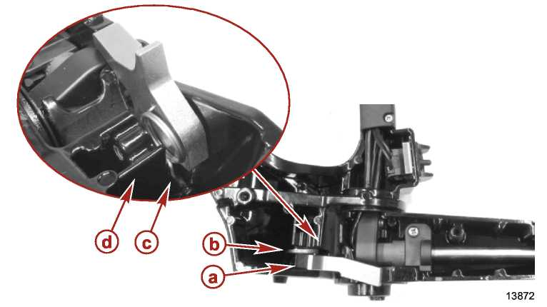
a – Защелка румпельной рукоятки
b – Пружина
c – Хвостовик пружины
d – Опорная стенка ручки для переноса
20. Установить втулку в ручку для переноса через защелку румпельной рукоятки и петлю в пружине.
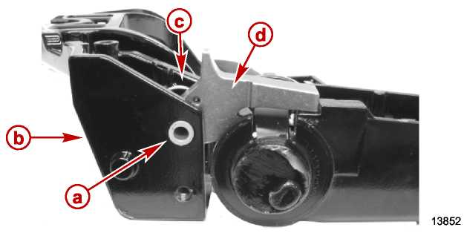
a – Втулка
b – Ручка для переноса
c – Пружина
d – Защелка румпельной рукоятки
21. Привернуть торцевую крышку ручки для переноса к ручке для переноса. Затянуть болты до указанного усилия.
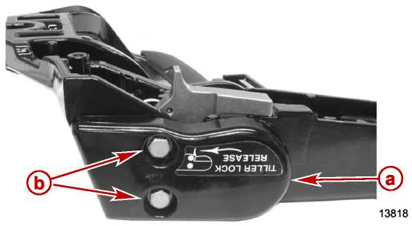
a – Торцевая крышка ручки для переноса ПЛМ
b – Болт (2)
Наименование | Н-м | фунт.-дюйм. | фунт.-фут.
Болты торцевой крышки для переноса | 6 | 53

Установка румпельной рукоятки –

Модели с ручным управлением углом наклона

Установка румпельной рукоятки
1. Нанести резьбовой герметик Loctite Threadlocker 271 на два крепежных болта ручки для переноса ПЛМ. Привернуть ручку для переноса / румпельную рукоятку к ПЛМ двумя болтами. Затянуть болты до указанного усилия.
2. Установить две крышки на трубу механизма наклона.
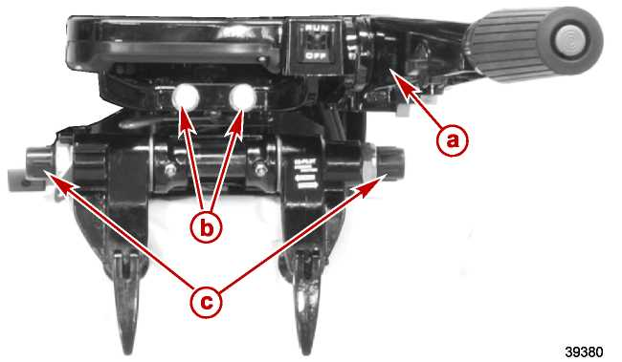
a – Румпельная рукоятка
b – Болты (специальные M10 x 80)
c – Крышка
Тюбик № | Наименование | Точка смазки | Артикул
 | Резьбовой герметик - Loctite 271 Threadlocker | Болты крепления ручки для переноса ПЛМ | 92-809819

Наименование | Н-м | фунт.-дюйм. | фунт.-фут.
Болты крепления узла ручки для переноса / румпельной рукоятки | 24.5 |  | 18
3. Проложить провода выключателя аварийного останова типа стропка и кнопки останова через проходную прокладку в кронштейне редуктора.
4. Проложить тросы дроссельной заслонки / переключения передач через проходную прокладку в нижнем обтекателе.
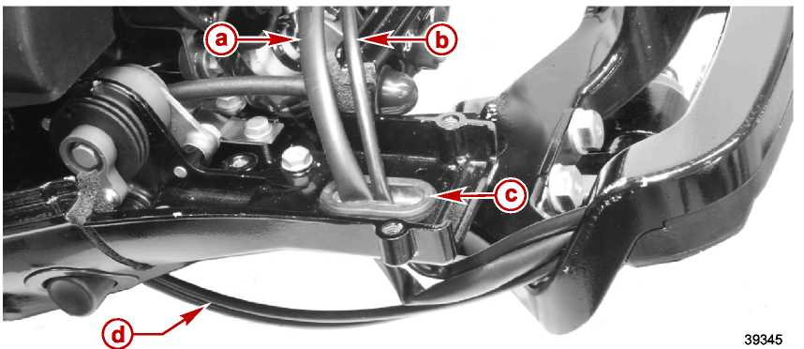
a – Провода выключателя аварийного останова типа стропка
b – Провода кнопки останова
c – Проходная прокладка
d – Тросы дроссельной заслонки / переключения передач

Установка троса дроссельной заслонки
1. Для того, чтобы выдвинуть верхний трос, провернуть резиновую ручку румпельной рукоятки против часовой стрелки.
2. Проворачивать барабан дроссельной заслонки против часовой стрелки до тех пор, пока пазы не встанут на положение 12 часов.
ПРИМЕЧАНИЕ: Когда резиновая ручка поворачивается в положение переднего хода, верхний трос втягивается.
3. Установить конец верхнего троса в паз барабана дроссельной заслонки.
4. Установить конец верхнего троса во внутреннюю канавку барабана дроссельной заслонки.
5. Установить трос в верхний паз кронштейна рычага переключения передач.
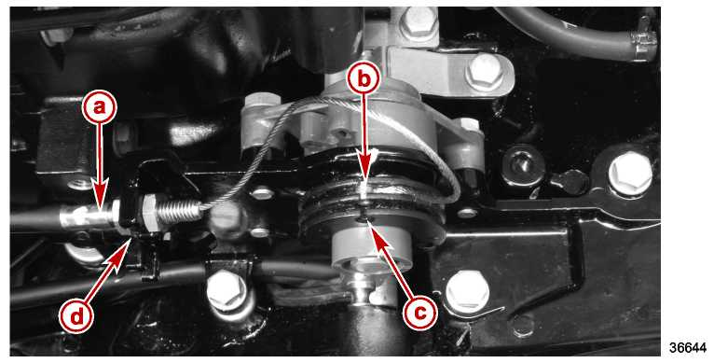
a – Верхний трос
b – Конец троса
c – Паз в барабане дроссельной заслонки
d – Паз в кронштейне рычага переключения передач
6. Втянуть верхний трос дроссельной заслонки, вращая резиновую ручку румпельной рукоятки.
7. Вращать барабан дроссельной заслонки по часовой стрелке до тех пор, пока метка момента зажигания в нейтральном положении не встанет в положение около 12 часов.
8. Установить конец нижнего торса в паз барабана дроссельной заслонки.
9. Намотать трос по часовой стрелке вокруг наружной канавки барабана дроссельной заслонки.
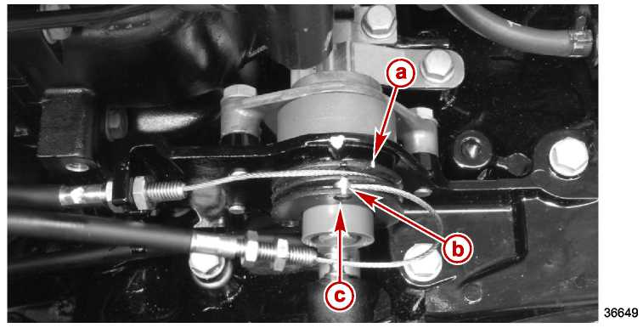
a – Метка нейтрального положения
b – Конец нижнего троса
c – Паз в барабане дроссельной заслонки
10. Установить трос в нижний паз кронштейна рычага переключения передач.
11. Установить приводную тягу дроссельной заслонки на толкатель (раствора) дроссельной заслонки и карбюратор.
12. Установить приводную тягу подсоса на карбюратор.
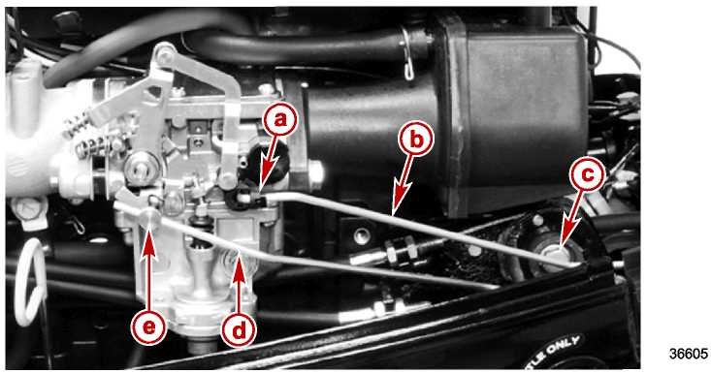
a – Гнездо-защелка приводной тяги подсоса  b – Приводная тяга подсоса  c – Толкатель (раствора) дроссельной заслонки | d – Приводная тяга дроссельной заслонки  e – Установочный винт приводной тяги дроссельной заслонки
13. Отрегулировать тросы дроссельной заслонки. См. главу Регулировка троса дроссельной заслонки / переключения передач.
14. Отрегулировать приводную тягу дроссельной заслонки. См. раздел 3B – Регулировка карбюратора.
15. Установить крышку кронштейна рычага переключения передач. Затянуть болты до указанного усилия.
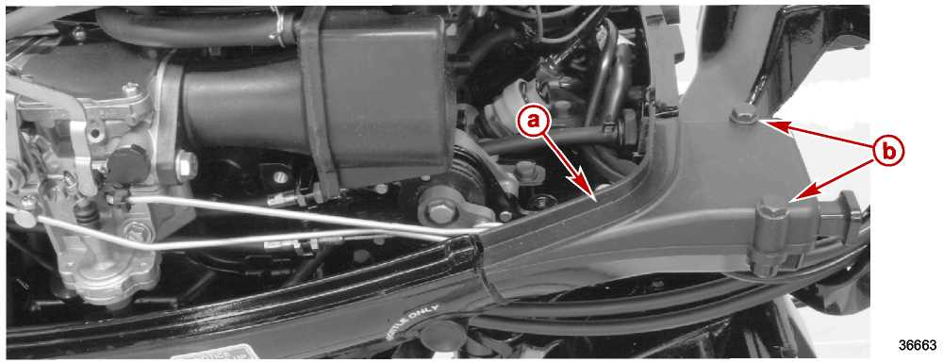
a – Крышка кронштейна рычага переключения передач
b - Болт (M5 x 35) (2)
Наименование | Н-м | фунт.-дюйм. | фунт.-фут.
Болт крышки кронштейна рычага переключения передач (M5 x 35) (2) | 4 | 35

Ручной стартер

Раздел 8A – Стартер с механизмом возврата

пусковой веревки
8
A

Оглавление
Узлы и детали стартера с механизмом возврата пусковой веревки 8A-4  Демонтаж стартера с механизмом возврата пусковой веревки 8A-6  Разборка стартера с механизмом возврата пусковой веревки 8A-7 | Сборка стартера с механизмом возврата пусковой веревки 8A-8  Установка стартера с механизмом возврата пусковой веревки 8A-13  Регулировка троса блокировки запуска 8A-14

Смазки, масла, герметики, клеящие средства
Тюбик № | Наименование | Точка смазки | Артикул
 | Резьбовой герметик - Loctite 271 Threadlocker | Резьбы крепежного болта фрикционного диска | 92-809819
 | Смазка с тефлоновой присадкой - 2-4-C with Teflon | Кожух возвратного механизма | 92-802859A 1
 | Смазка с тефлоновой присадкой - 2-4-C with Teflon | Отверстие храповика вала стартера на улитке возвратного механизма | 92-802859A 1
 | Смазка с тефлоновой присадкой - 2-4-C with Teflon | Фрикционный диск | 92-802859A 1

Для заметок:

Узлы и детали стартера с механизмом возврата пусковой веревки
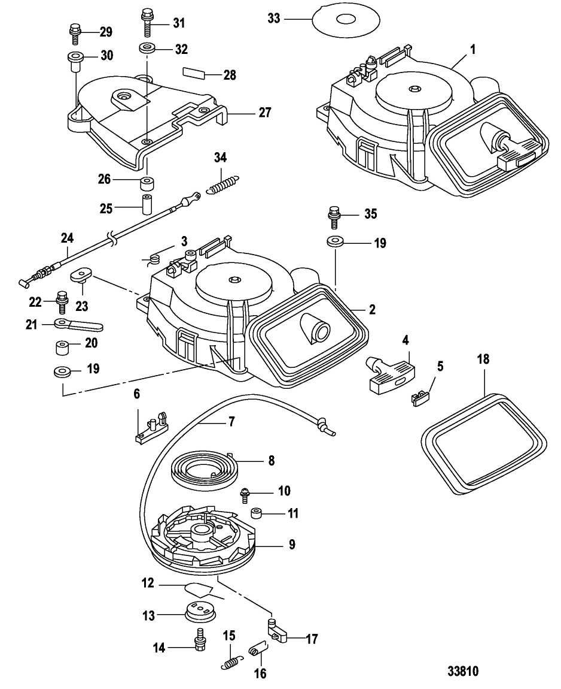
Узлы и детали стартера с механизмом возврата пусковой веревки
№ поз. | Кол-во | Наименование | Усилие затягивания
№ поз. | Кол-во | Наименование | Н-м | фунт.-дюйм. | фунт.-фут.
1 | 1 | Стартер с механизмом возврата пусковой веревки
2 | 1 | Кожух
3 | 1 | Пружина блокиратора
4 | 1 | Ручка
5 | 1 | Крышка ручки
6 | 1 | Блокиратор
7 | 1 | Веревка
8 | 1 | Пружина
9 | 1 | Улитка
10 | 1 | Нарезной винт
11 | 1 | Втулка
12 | 1 | Пружина фрикционного диска
13 | 1 | Фрикционный диск
14 | 1 | Болт вала стартера
15 | 1 | Возвратная пружина
16 | 1 | Направляющая храпового механизма
17 | 1 | Храповик
18 | 1 | Сальник
19 | 3 | Шайба
20 | 1 | Втулка
21 | 1 | Хомут
22 | 1 | Болт (M6 x 30) | 6 | 53
23 | 2 | Гайка
24 | 1 | Трос блокиратора
25 | 2 | Втулка
26 | 2 | Резиновая прокладка, проходная
27 | 1 | Крышка
28 | 1 | Маркировка: Свеча зажигания
29 | 2 | Болт (M6 x 20) | 6 | 53
30 | 2 | Втулка
31 | 2 | Болт (M6 x 30) | 6 | 53
32 | 2 | Шайба
33 | 1 | Маркировка: ВНИМАНИЕ
34 | 1 | Пружина кулачка блокиратора стартера
35 | 2 | Болт (M6 x 20) | 6 | 53

Демонтаж стартера с механизмом возврата пусковой веревки
1. Снять четыре болта крепления крышки распределительной шестерни к блоку цилиндра.
2. Снять три болта крепления кожуха стартера с механизмом возврата к блоку цилиндров.
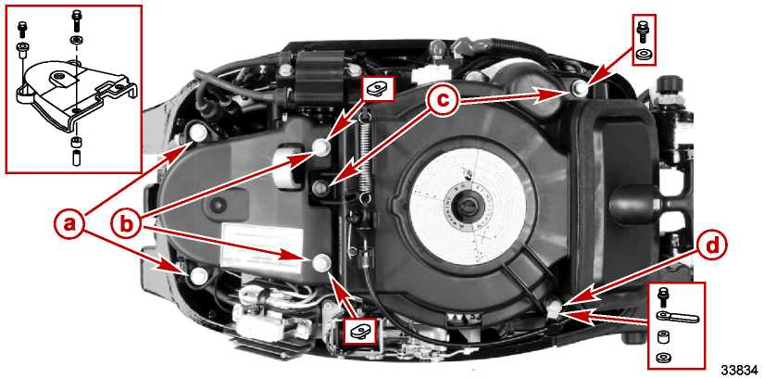
a – Болт крышки распределительной шестерни (M6 x 20) (2)
b - Болт крышки распределительной шестерни (M6 x 30) (2)
c – Болт кожуха стартера с механизмом возврата (M6 x 20) (2)
d - Болт кожуха стартера с механизмом возврата (M6 x 30)
3. Потянуть за трос блокировки запуска для того, чтобы расцепить трос блокировки запуска от кожуха механизма возврата.
4. Поднять вверх трос блокировки запуска и снять пружину троса блокировки запуска с кожуха возвратного механизма.
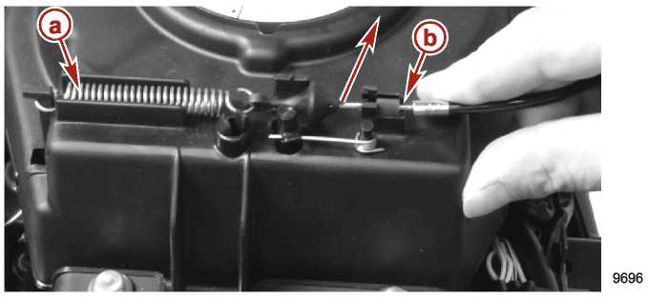
a – Пружина натяжения троса блокировки запуска
b – Трос блокировки запуска
5. Снять крышку распределительной шестерни.
6. Снять T-образные гайки, расположенные в кожухе стартера с механизмом возврата.
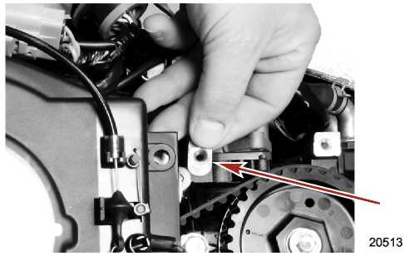

Разборка стартера с механизмом возврата пусковой веревки
!!! ОСТОРОЖНО
Бесконтрольное освобождение пружины подмотки может привести к тяжелым телесным повреждениям. При обслуживании стартера с пружиной подмотки надевать и носить защитные очки на случай, если пружина начнет разматываться.

1. Отрезать или отвязать пусковую веревку от ручки механизма возврата.
2. Медленно дать улитке возвратного механизма стартера полностью размотаться.
3. Для того, чтобы расцепить пружину механизма возврата от улитки, вращать улитку стартера по часовой стрелке.
4. Снять болт крепления фрикционного диска к кожуху возвратного механизма. Снять фрикционный диск.
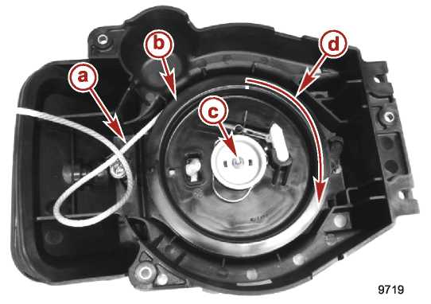
a – Пусковая веревка стартера с механизмом возврата  b – Улитка механизма возврата | c – Болт крепления фрикционного диска механизма возврата  d – Вращать улитку механизма возврата по часовой стрелке
5. Осторожно снять улитку стартера.
6. Снять пружину возврата, если она требует замены.
7. Отсоединить пружину блокировки запуска от блокиратора возврата.
8. Сжать усики держателя блокиратора возврата и вытолкнуть блокиратор возврата из кожуха.
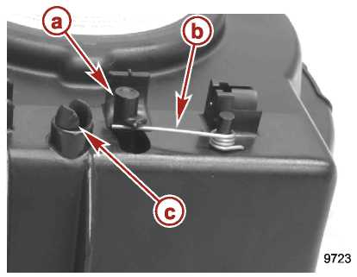
a – Блокиратор возврата  b – Пружина рычага блокировки запуска | c – Держатель блокиратора возврата (сжать усики для того, чтобы снять держатель из кожуха)
9. Снять серьгу крепления храповика стартера к улитке стартера.
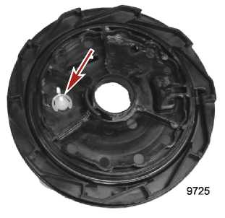
10. Вытолкнуть храповик стартера из улитки стартера.

Сборка стартера с механизмом возврата пусковой веревки
!!! ОСТОРОЖНО
Бесконтрольное освобождение пружины подмотки может вызвать тяжелые телесные повреждения. При обслуживании стартера надевать и носить защитные очки на случай, если пружина подмотки размотается.

1. Смазать смазкой с тефлоновой присадкой - 2-4-C with Teflon область кожуха возвратного механизма в месте, где расположена пружина возврата.
2. Установить пружину возврата в кожух механизма возврата пусковой веревки.
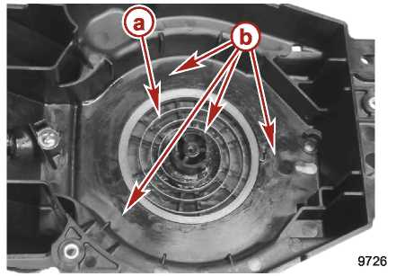
a – Возвратная пружина | b – Смазать смазкой с тефлоновой присадкой - 2-4-C with Teflon

Тюбик № | Наименование | Точка смазки | Артикул
 | Смазка с тефлоновой присадкой - 2-4-C with Teflon | Кожух механизма возврата пусковой веревки | 92-802859A 1
3. Завязать узел на одной стороне пусковой веревки и вставить веревку через улитку механизма возврата.
4. Пропустить и уложить веревку через улитку, как показано.
5. Туго натянуть пусковую веревку в улитке возвратного механизма.
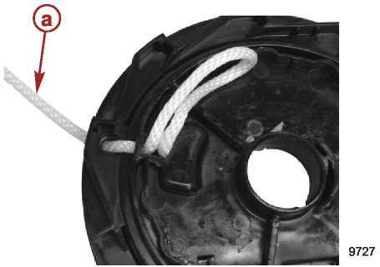
a – К ручке пусковой веревки
6. Собрать храповик возвратного механизма, как показано.
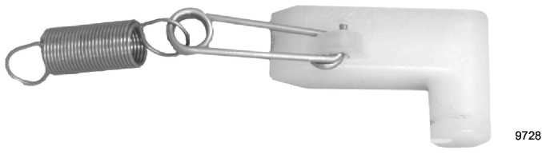
7. Смазать отверстие храповика стартера на улитке возвратного механизма смазкой с тефлоновой присадкой - 2-4-C with Teflon.
8. Установить возвратную пружину храповика стартера на улитку возвратного механизма.
9. Установить храповик стартера на улитку возвратного механизма.
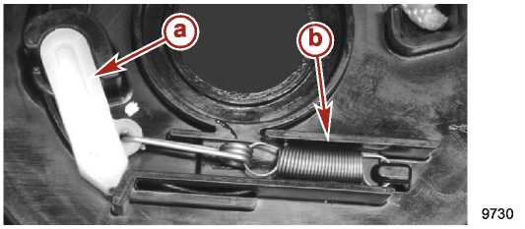
a – Храповик стартера | b – Возвратная пружина храповика стартера

Тюбик № | Наименование | Точка смазки | Артикул
 | Смазка с тефлоновой присадкой - 2-4-C with Teflon | Отверстие храповика стартера на улитке возвратного механизма | 92-802859A 1
10. Закрепить храповик стартера серьгой, которая была отложена и сохранена во время разборки.
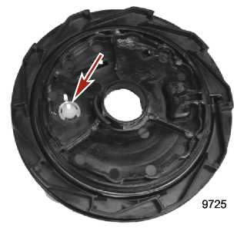
11. Для правильной работы механизма возврата защелка улитки стартера на улитке возвратного механизма должна прийти в зацепление с возвратной пружиной.
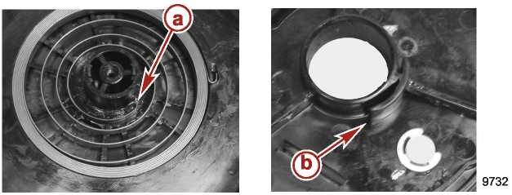
a – Возвратная пружина | b – Защелка улитки возвратного механизма
12. Установить улитку возвратного механизма на кожух механизма возврата пусковой веревки.
13. Слегка надавливая вниз, вращать улитку против часовой стрелки для того, чтобы пружина вошла в зацепление с защелкой на улитке возвратного механизма. Когда пружина правильно расположена на улитке возвратного механизма, при вращении улитки против часовой стрелки будет испытываться сопротивление.
14. Установить пружину фрикционного диска на фрикционный диск. Смазать фрикционный диск смазкой с тефлоновой присадкой 2-4-C with Teflon.
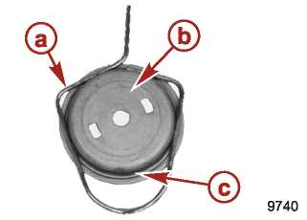
a – Пружина фрикционного диска  b – Фрикционный диск | c – Смазать смазкой с тефлоновой присадкой - 2-4-C with Teflon

Тюбик № | Наименование | Точка смазки | Артикул
 | Смазка с тефлоновой присадкой - 2-4-C with Teflon | Фрикционный диск | 92-802859A 1
15. Вставить пружину фрикционного диска через проволочную петлю.
16. Совместить выступы на кожухе возвратного механизма с отверстиями на фрикционном диске.
17. Нанести герметик Loctite 271 на болт крепления фрикционного диска. Затянуть болт крепления фрикционного диска до указанного усилия.
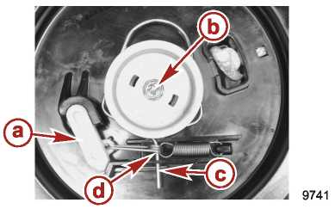
a – Храповик возвратного механизма  b – Болт крепления фрикционного диска | c – Пружина фрикционного диска  d – Проволочная петля

Наименование | Н-м | фунт.-дюйм. | фунт.-фут.
Болт фрикционного диска | 6 | 53

Тюбик № | Наименование | Точка смазки | Артикул
 | Резьбовой герметик - Loctite 271 Threadlocker | Резьбы болта крепления фрикционного диска | 92-809819
18. Вставить пусковую веревку в направляющую и пропустить через кожух возвратного механизма.
19. Вставить и пропустить конец веревки через ручку возврата пусковой веревки.
20. Завязать узел, как показано. Вставить узел веревки в держатель веревки и вставить держатель с узлом в ручку возвратного механизма.
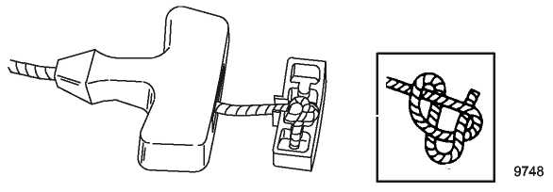
21. Вставить пусковую веревку в углубление на улитке возвратного механизма.
22. Провернуть улитку на три оборота против часовой стрелки для того, чтобы создать предварительную нагрузку на пружину возврата.
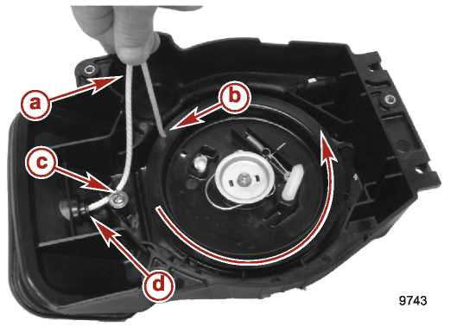
a – Пусковая веревка  b – Паз улитки возвратного механизма | c – Направляющая пусковой веревки  d – Вырез в кожухе возвратного механизма
23. Дать веревке втянуться и намотаться в улитку возвратного механизма.
24. Проверить, чтобы пусковая веревка полностью наматывалась в улитку и разматывалась из нее на полную длину.
25. Вставить блокиратор в кожух возвратного механизма.
26. Надавливать на блокиратор возврата до тех пор, пока он не защелкнется на свое место.
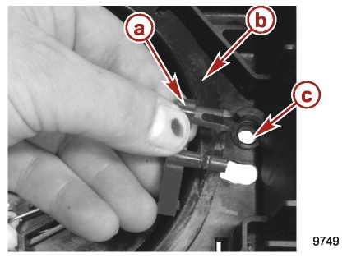
a – Блокиратор  b - Улитка | c – Отверстие блокиратора

27. Установить пружину рычага блокировки запуска на блокиратор возврата.
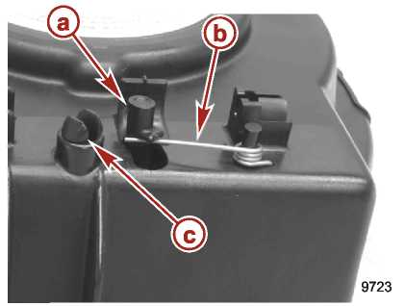
a – Блокиратор возврата  b – Пружина рычага блокировки запуска | c – Держатель блокиратора возврата

Установка стартера с механизмом возврата пусковой веревки
1. Установить пружину натяжения троса блокировки запуска на защелку в кожухе возвратного механизма и на конец троса блокировки запуска.
2. Потянуть за трос блокировки запуска и вставить конец троса в держатель троса блокировки запуска на кожухе возвратного механизма.
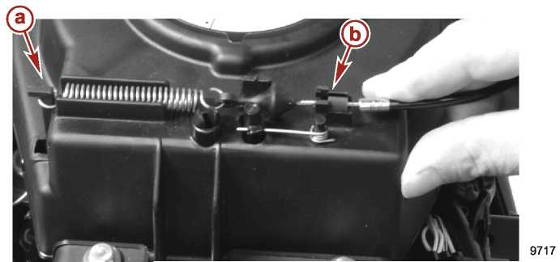
a – Защелка на кожухе возвратного механизма | b – Держатель троса блокировки запуска
3. Установить узел возвратного механизма на блок цилиндров и закрепить тремя болтами. Болты пока не затягивать.
4. Проверить и убедиться в том, что Т-образные гайки установлены в кожух стартера с возвратным механизмом.
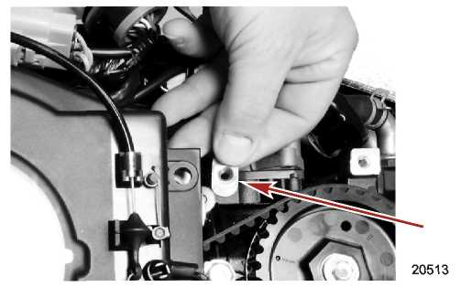
5. Установить крышку распределительной шестерни. Убедиться в том, что кормовое крепление крышки распределительной шестерни поддерживается двумя разделительными втулками.
6. Установить остальные болты крышки распределительной шестерни. Затянуть болты крышки и болты кожуха стартера с возвратным механизмом до указанного усилия.
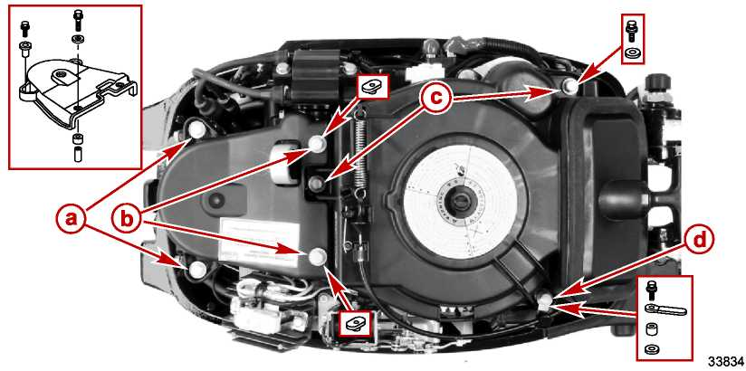
a – Болт крышки распределительной шестерни (M6 x 20) (2)
b - Болт крышки распределительной шестерни (M6 x 30) (2)
c – Болт кожуха стартера с возвратным механизмом (M6 x 20) (2)
d - Болт кожуха стартера с возвратным механизмом (M6 x 30)
Наименование | Н-м | фунт.-дюйм. | фунт.-фут.
Болты кожуха стартера с возвратным механизмом (3) | 6 | 53
Болты крышки распределительной шестерни (4) | 6 | 53

Регулировка троса блокировки запуска
1. На моделях с румпелем: Убедиться в том, что тросы управления румпельной рукоятки правильно отрегулированы. См. раздел 7B – Регулировка троса и приводной тяги дроссельной заслонки.
2. Убедиться в том, что ПЛМ находится в нейтральном положении.
3. Ослабить прижимные гайки троса блокировки запуска.
ПРИМЕЧАНИЕ: Трос блокировки запуска ввернут в кронштейн..
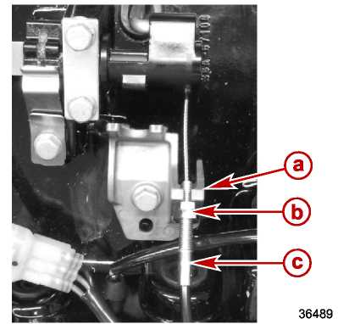
Модель с дистанционным управлением
a - Кронштейн
b – Прижимные гайки (2)
c – Трос блокировки запуска
4. Отрегулировать трос блокировки запуска так, чтобы шарик троса блокировки запуска находился в центре замка механизма возврата.
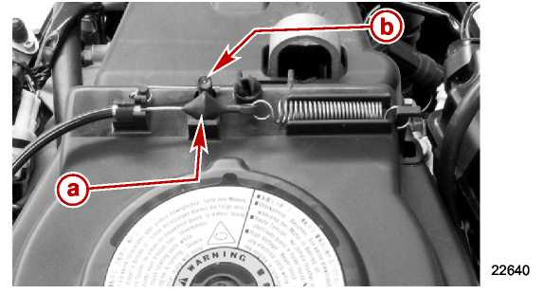
a – Шарик троса блокировки запуска
b – Замок механизма возврата
5. Затянуть прижимные гайки после регулировки.
Для заметок:

-*-

